Содержание

1. Заключение о результатах публичных слушаний в сельском поселении Захаркино муниципального района Сергиевский Самарской области по проекту решения Собрания представителей сельского поселения Захаркино муниципального района Сергиевский Самарской области «О внесении изменений в Генеральный план сельского поселения Захаркино муниципального района Сергиевский Самарской области»……..…3

2. Информационное сообщение……………………………………………………………………………………………………………..…………..3

3. Информационное сообщение………………………………………………………………………………………………………………………..22

4. Информационное сообщение………………………………………………………………………………………………………………………..23

5. Распоряжение администрации муниципального района Сергиевский Самарской области
№557р от 13 мая 2024 года «О возобновлении отопительного сезона на территории муниципального района Сергиевский 2023 - 2024 гг.»….….44

6. Информационное сообщение………………………………………………………………………………………………………………………..44

7. Информационное сообщение………………………………………………………………………………………………………………………..74

8. Информационное сообщение……………………………………………………………………………………………………………..………..104

9. Заключение о результатах публичных слушаний по внесению изменений в проект межевания территории объекта: «Малоэтажная застройка пос. Светлодольск муниципального района Сергиевский Самарской области-1 очередь» в границах сельского поселения Светлодольск муниципального района Сергиевский Самарской области…………………………………………………….…………………………………………142

Заключение о результатах публичных слушаний
в сельском поселении Захаркино муниципального района Сергиевский Самарской области по проекту решения Собрания представителей сельского поселения Захаркино муниципального района Сергиевский Самарской области «О внесении изменений
в Генеральный план сельского поселения Захаркино муниципального района Сергиевский Самарской области»

1. Дата оформления Заключения о результатах публичных слушаний – 12.05.2024 года.
2. Наименование проекта, рассмотренного на публичных слушаниях – проект решения Собрания представителей сельского поселения Захаркино муниципального района Сергиевский Самарской области «О внесении изменений в Генеральный план сельского поселения Захаркино муниципального района Сергиевский Самарской области».
3. Сведения о количестве участников публичных слушаний, которые приняли участие в публичных слушаниях – 1 (один) человек.
4. Реквизиты протокола публичных слушаний – от 09.05.2024 г.
5. Содержание внесенных предложений и замечаний участников публичных слушаний:
№  п/п | Содержание внесенных предложений и замечаний | Аргументированные рекомендации организатора публичных слушаний о целесообразности или нецелесообразности учета внесенных предложений и замечаний
Предложения и замечания граждан, являющихся участниками публичных слушаний и постоянно проживающих на территории, в пределах которой проводятся публичные слушания
11. | Мнение о целесообразности принятия проекта решения Собрания представителей сельского поселения Захаркино муниципального района Сергиевский Самарской области «О внесении изменений в Генеральный план сельского поселения Захаркино муниципального района Сергиевский Самарской области, другие мнения, содержащие положительную оценку по вопросу публичных слушаний, высказал – 1 (один) человек. Мнения, содержащие отрицательную оценку по вопросу публичных слушаний, не высказаны | Рекомендуется принять казанный проект в редакции, вынесенной на публичные слушания
Предложения и замечания иных участников публичных слушаний
-
6. Выводы организатора публичных слушаний по результатам публичных слушаний: по результатам рассмотрения мнений, замечаний и предложений участников публичных слушаний по проекту решения Собрания представителей сельского поселения Захаркино муниципального района Сергиевский Самарской области «О внесении изменений в Генеральный план сельского поселения Захаркино муниципального района Сергиевский Самарской области», а также в связи с тем, что нарушений градостроительного законодательства Российской Федерации при проведении публичных слушаний не выявлено, а участниками публичных слушаний выражено положительное мнение по вопросу публичных слушаний, рекомендуется принять указанный проект в редакции, вынесенной на публичные слушания.
Глава сельского поселения Захаркино
муниципального района Сергиевский
Д.П.Больсунов

ИНФОРМАЦИОННОЕ СООБЩЕНИЕ
Руководствуясь п. 1 ч. 8 ст. 5.1 ГрК Ф, пунктом 17 Порядка организации и проведения публичных слушаний по вопросам градостроительной деятельности на территории сельского поселения Воротнее муниципального района Сергиевский Самарской области, утвержденного решением Собрания представителей сельского поселения Воротнее муниципального района Сергиевский Самарской области от 12.07.2023 г. № 15, в соответствии с Постановлением Главы сельского поселения Воротнее муниципального района Сергиевский Самарской области № 2 от 08.05.2024 г. «О проведении публичных слушаний по проекту изменений в Генеральный план сельского поселения Воротнее муниципального района Сергиевский Самарской области», Администрация сельского поселения Воротнее муниципального района Сергиевский Самарской области осуществляет опубликование проекта Решения Собрания представителей сельского поселения Воротнее муниципального района Сергиевский Самарской области «О внесении изменений в Генеральный план сельского поселения Воротнее муниципального района Сергиевский Самарской области» в газете «Сергиевский вестник» и размещение указанного проекта Решения в информационно-телекоммуникационной сети «Интернет» на официальном сайте Администрации муниципального района Сергиевский Самарской области http://sergievsk.ru/.

СОБРАНИЕ ПРЕДСТАВИТЕЛЕЙ
СЕЛЬСКОГО ПОСЕЛЕНИЯ ВОРОТНЕЕ
МУНИЦИПАЛЬНОГО РАЙОНА СЕРГИЕВСКИЙ
САМАРСКОЙ ОБЛАСТИ

РЕШЕНИЕ
ПРОЕКТ
О внесении изменений в Генеральный план сельского поселения Воротнее муниципального района Сергиевский Самарской области

В соответствии со статьей 24 Градостроительного кодекса Российской Федерации, пунктом 20 части 1 статьи 14 Федерального закона от 06.10.2003 № 131-ФЗ «Об общих принципах организации местного самоуправления в Российской Федерации», с учетом заключения о результатах публичных слушаний в сельском поселении Воротнее муниципального района Сергиевский Самарской области от __.___.2024 г. по вопросу о внесении изменений в Генеральный план сельского поселения Воротнее муниципального района Сергиевский Самарской области от 11.12.2013 № 23 (в ред. от 22.03.2023 № 6а), Собрание представителей сельского поселения Воротнее муниципального района Сергиевский Самарской области
РЕШИЛО:
1. Внести изменения в Генеральный план сельского поселения Воротнее муниципального района Сергиевский Самарской области, утвержденный решением Собрания представителей сельского поселения Воротнее муниципального района Сергиевский Самарской области от 11.12.2013 № 23 (в ред. от 22.03.2023 № 6а), изложив его в новой редакции согласно приложениям (далее – изменения в генеральный план) в следующем составе:
Положение о территориальном планировании сельского поселения Воротнее муниципального района Сергиевский Самарской области;
Карта границ населенных пунктов, входящих в состав сельского поселения Воротнее муниципального района Сергиевский Самарской области;
Карта функциональных зон сельского поселения Воротнее муниципального района Сергиевский Самарской области;
Карта планируемого размещения объектов местного значения сельского поселения Воротнее муниципального района Сергиевский Самарской области;
Карта планируемого размещения объектов инженерной инфраструктуры местного значения сельского поселения Воротнее муниципального района Сергиевский Самарской области;
Обязательное приложение к Генеральному плану - сведения о границах населенных пунктов сельского поселения Воротнее муниципального района Сергиевский Самарской области.
2. Опубликовать настоящее решение, а также приложения в газете «Сергиевский вестник» и на официальном сайте Администрации муниципального района Сергиевский Самарской области: http://www.sergievsk.ru.
3. Разместить настоящее решение и изменения в Генеральный план во ФГИС ТП.
4. Настоящее решение вступает в силу со дня его официального опубликования.
Председатель Собрания представителей сельского поселения Воротнее
муниципального района Сергиевский
Т.А.Мамыкина

Глава сельского поселения Воротнее
муниципального района Сергиевский
С.А.Никитин

Утверждены решением Собрания представителей
сельского поселения Воротнее муниципального района Сергиевский
Самарской области от 11.12.2013 № 23
в редакции Решений от 20.12.2019 № 38, от 22.03.2023 № 6а

ПОЛОЖЕНИЕ
О ТЕРРИТОРИАЛЬНОМ ПЛАНИРОВАНИИ СЕЛЬСКОГО ПОСЕЛЕНИЯ ВОРОТНЕЕ
МУНИЦИПАЛЬНОГО РАЙОНА СЕРГИЕВСКИЙ САМАРСКОЙ ОБЛАСТИ
1. Общие положения
1.1. В соответствии с градостроительным законодательством Генеральный план сельского поселения Воротнее муниципального района Сергиевский Самарской области (далее – Генеральный план) является документом территориального планирования муниципального образования. Генеральным планом определено, исходя из совокупности социальных, экономических, экологических и иных факторов, назначение территорий сельского поселения Воротнее муниципального района Сергиевский Самарской области в целях обеспечения их устойчивого развития, развития инженерной, транспортной и социальной инфраструктур, обеспечения учета интересов граждан и их объединений, Российской Федерации, субъектов Российской Федерации, муниципальных образований.
1.2. Генеральный план разработан в соответствии с Конституцией Российской Федерации, Градостроительным кодексом Российской Федерации, Земельным кодексом Российской Федерации, Федеральным законом «Об общих принципах организации законодательных (представительных) и исполнительных органов государственной власти субъектов Российской Федерации», иными федеральными законами и нормативными правовыми актами Российской Федерации, законами и иными нормативными правовыми актами Самарской области, Уставом сельского поселения Воротнее муниципального района Сергиевский Самарской области, иными нормативными правовыми актами сельского поселения Воротнее муниципального района Сергиевский Самарской области.
1.3. При осуществлении территориального планирования сельского поселения Воротнее учтены интересы Российской Федерации, Самарской области, муниципального района Сергиевский по реализации полномочий федеральных органов государственной власти, органов государственной власти Самарской области и органов местного самоуправления муниципального района Сергиевский, а также необходимость создания благоприятных условий для реализации на территории Самарской области приоритетных национальных проектов, федеральных и областных целевых программ, программ развития муниципального района Сергиевский.
1.4. Генеральный план разработан на основе Стратегии социально- экономического развития Самарской области, одобренной постановлением Правительства Самарской области от 12.07.2017 № 441 «О Стратегии социально-экономического развития Самарской области на период до 2030 года», планов и программ комплексного социально-экономического развития муниципального района Сергиевский и сельского поселения Воротнее.
1.5. При подготовке Генерального плана учтены:
- программы, принятые в установленном порядке и реализуемые за счет средств федерального бюджета, бюджета Самарской области, бюджета муниципального района Сергиевский, бюджета сельского поселения Воротнее;
- решения органов государственной власти, органов местного самоуправления, иных главных распорядителей средств соответствующих бюджетов, предусматривающие создание на территории сельского поселения Воротнее объектов федерального значения, объектов регионального значения, объектов местного значения;
- инвестиционные программы субъектов естественных монополий, организаций коммунального комплекса;
- сведения, содержащиеся в федеральной государственной информационной системе территориального планирования;
- Схема территориального планирования Самарской области, утвержденная постановлением Правительства Самарской области от 13.12.2007 № 261;
- Схема территориального планирования муниципального района Сергиевский Самарской области, утвержденная решением Собрания представителей муниципального района Сергиевский Самарской области
№ 3 от 28.01.2010;
- предложения заинтересованных лиц.
1.6. Генеральный план включает:
- положение о территориальном планировании сельского поселения Воротнее муниципального района Сергиевский Самарской области;
- карту границ населенных пунктов, входящих в состав сельского поселения Воротнее муниципального района Сергиевский Самарской области (М 1:25 000);
- карту функциональных зон сельского поселения Воротнее муниципального района Сергиевский Самарской области (М 1:25 000);
- карты планируемого размещения объектов местного значения сельского поселения Воротнее муниципального района Сергиевский Самарской области (М 1:10000).
1.7. Положение о территориальном планировании сельского поселения Воротнее муниципального района Сергиевский Самарской области включает:
- сведения о видах, назначении и наименованиях планируемых для размещения объектов местного значения сельского поселения Воротнее, их основные характеристики, их местоположение (для объектов местного значения, не являющихся линейными объектами, указываются функциональные зоны), а также характеристики зон с особыми условиями использования территорий в случае, если установление таких зон требуется в связи с размещением данных объектов;
- параметры функциональных зон, а также сведения о планируемых для размещения в них объектах федерального значения, объектах регионального значения, объектах местного значения муниципального района Сергиевский, объектов местного значения сельского поселения Воротнее, за исключением линейных объектов.
1.8. Карты планируемого размещения объектов местного значения сельского поселения Воротнее включают:
- карту планируемого размещения объектов местного значения сельского поселения Воротнее муниципального района Сергиевский Самарской области (М 1:10 000);
- карту планируемого размещения объектов инженерной инфраструктуры местного значения сельского поселения Воротнее муниципального района Сергиевский Самарской области (М 1:10 000).
1.9. На картах планируемого размещения объектов местного значения сельского поселения Воротнее отображаются планируемые для размещения объекты местного значения – объекты капитального строительства, иные объекты, территории, которые необходимы для осуществления органами местного самоуправления сельского поселения Воротнее полномочий по вопросам местного значения сельского поселения и в пределах переданных государственных полномочий в соответствии с федеральными законами, законами Самарской области, Уставом сельского поселения Воротнее и оказывают существенное влияние на социально-экономическое развитие сельского поселения Воротнее. Для отображения планируемого размещения линейных объектов, расположенных за границами населенных пунктов, могут применяться как карты планируемого размещения объектов местного значения сельского поселения Воротнее муниципального района Сергиевский Самарской области (М 1:10 000), так и карта функциональных зон сельского поселения Воротнее муниципального района Сергиевский Самарской области (М 1:25 000).
1.10. Функциональное зонирование территории отображено на картах Генерального плана в соответствии с требованиями Приказа Минэкономразвития Российской Федерации от 09.01.2018 № 10 «Об утверждении требований к описанию и отображению в документах территориального планирования объектов федерального значения, объектов регионального значения, объектов местного значения и о признании утратившим силу приказа минэкономразвития России от 07.12.2016 № 793». Для определения границ функциональных зон может применяться как карта функциональных зон сельского поселения Воротнее муниципального района Сергиевский Самарской области (М 1:25 000), так и карты планируемого размещения объектов местного значения сельского поселения Воротнее муниципального района Сергиевский Самарской области (М 1:10 000).
1.11. Виды объектов местного значения сельского поселения Воротнее, отображенные на картах планируемого размещения объектов местного значения сельского поселения Воротнее, соответствуют требованиям Градостроительного кодекса Российской Федерации и части 2.1 статьи 5 Закона Самарской области от 12.07.2006 № 90-ГД «О градостроительной деятельности на территории Самарской области».
Отображение объектов на картах Генерального плана выполнено в соответствии с требованиями Приказа Минэкономразвития Российской Федерации от 09.01.2018 № 10 «Об утверждении требований к описанию и отображению в документах территориального планирования объектов федерального значения, объектов регионального значения, объектов местного значения и о признании утратившим силу приказа Минэкономразвития России от 07.12.2016 № 793».
1.12. Реализация Генерального плана осуществляется путем выполнения мероприятий, которые предусмотрены программами, утверждаемыми Администрацией сельского поселения Воротнее, и реализуемыми за счет средств местного бюджета, или нормативными правовыми актами Администрации сельского поселения Воротнее, программами комплексного развития систем коммунальной инфраструктуры поселения, программами комплексного развития транспортной инфраструктуры поселения, программами комплексного развития социальной инфраструктуры поселения и (при наличии) инвестиционными программами организаций коммунального комплекса. Указанные мероприятия могут включать:
1) подготовку и утверждение документации по планировке территории в соответствии с Генеральным планом;
2) принятие в порядке, установленном законодательством Российской Федерации, решений о резервировании земель, об изъятии, в том числе путем выкупа, земельных участков для муниципальных нужд, о переводе земель или земельных участков из одной категории в другую;
3) создание объектов местного значения сельского поселения Воротнее на основании документации по планировке территории.
1.13. В случае, если программы, реализуемые за счет средств бюджета сельского поселения Воротнее, решения органов местного самоуправления сельского поселения Воротнее, иных главных распорядителей средств бюджета сельского поселения Воротнее, предусматривающие создание объектов местного значения сельского поселения Воротнее, инвестиционные программы субъектов естественных монополий, организаций коммунального комплекса, приняты до утверждения Генерального плана и предусматривают создание объектов местного значения сельского поселения Воротнее, подлежащих отображению в Генеральном плане, но не предусмотренных Генеральным планом, или в случае внесения в Генеральный план изменений в части размещения объектов местного значения такие программы и решения подлежат приведению в соответствие с Генеральным планом в двухмесячный срок соответственно с даты их утверждения, даты внесения в них изменений.
1.14. В случае если программы, реализуемые за счет средств бюджета сельского поселения Воротнее, решения органов местного самоуправления сельского поселения Воротнее, предусматривающие создание объектов местного значения сельского поселения Воротнее, инвестиционные программы субъектов естественных монополий, организаций коммунального комплекса принимаются после утверждения Генерального плана и предусматривают создание объектов местного значения сельского поселения Воротнее, подлежащих отображению в Генеральном плане, но не предусмотренных Генеральным планом, в Генеральный план в пятимесячный срок с даты утверждения таких программ и принятия таких решений вносятся соответствующие изменения.
1.15. В случае, если в Генеральный план внесены изменения, предусматривающие строительство или реконструкцию объектов коммунальной, транспортной, социальной инфраструктур, которые являются объектами местного значения и не включены в программы комплексного развития систем коммунальной инфраструктуры поселения, программы комплексного развития транспортной инфраструктуры поселения, программы комплексного развития социальной инфраструктуры поселения, данные программы подлежат приведению в соответствие с Генеральным планом в трехмесячный срок с даты внесения соответствующих изменений в Генеральный план.
1.16. Указанные в настоящем Положении характеристики планируемых для размещения объектов местного значения сельского поселения Воротнее (площадь, протяженность, количество мест и иные) являются ориентировочными и подлежат уточнению в документации по планировке территории и в проектной документации на соответствующие объекты.
1.17. Вновь построенные, прошедшие реконструкцию или капитальный ремонт объекты должны соответствовать требованиям доступности для маломобильных групп населения (в том числе инвалидов-колясочников, инвалидов по слуху и зрению).
1.18. Характеристики зон с особыми условиями использования территории планируемых объектов местного значения сельского поселения Воротнее, в случае если установление таких зон требуется в связи с размещением данных объектов, определены в соответствии с законодательством Российской Федерации, действовавшим на момент подготовки Генерального плана.
Размеры санитарно-защитных зон планируемых объектов местного значения сельского поселения Воротнее, являющихся источниками воздействия на среду обитания, определены в соответствии с СанПиН 2.2.1/2.1.1.1200-03 «Санитарно-защитные зоны и санитарная классификация предприятий, сооружений и иных объектов», утвержденными Постановлением Главного государственного санитарного врача РФ от 25.09.2007 № 74 (далее также – СанПиН 2.2.1/2.1.1.1200-03)
Размеры санитарно-защитных зон планируемых объектов местного значения сельского поселения Воротнее, являющихся источниками воздействия на среду обитания, для которых СанПиН 2.2.1/2.1.1.1200-03 не установлены размеры санитарно-защитной зоны и рекомендуемые разрывы, а также размеры санитарно-защитных зон планируемых объектов местного значения сельского поселения Воротнее IV - V класса опасности определяются проектами ориентировочного размера санитарно-защитной зоны соответствующих объектов.
1.19. Применение отображенных на картах материалов по обоснованию Генерального плана зон с особыми условиями использования территории осуществляется с учетом положений Земельного кодекса Российской Федерации о том, что установление, изменение, прекращение существования зоны с особыми условиями использования территории осуществляются на основании решения уполномоченного органа государственной власти, органа местного самоуправления и положений статьи 26 Федерального закона от 03.08.2018 № 342-ФЗ «О внесении изменений в Градостроительный кодекс Российской Федерации и отдельные законодательные акты Российской Федерации».
Зоны с особыми условиями использования территорий, в том числе возникающие в силу закона, ограничения использования земельных участков в таких зонах считаются установленными, измененными со дня внесения сведений о зоне с особыми условиями использования территории, соответствующих изменений в сведения о такой зоне в Единый государственный реестр недвижимости.
Определенные в соответствии с требованиями законодательства в области обеспечения санитарно-эпидемиологического благополучия населения и отображенные на картах материалов по обоснованию Генерального плана ориентировочные, расчетные (предварительные) санитарно-защитные зоны применяются в порядке, установленном статьей 26 Федерального закона от 03.08.2018 № 342-ФЗ «О внесении изменений в Градостроительный кодекс Российской Федерации и отдельные законодательные акты Российской Федерации».
1.20. Отображение на картах Генерального плана планируемых для размещения объектов федерального значения, объектов регионального значения, объектов местного значения муниципального района Сергиевский не определяет их местоположение, а осуществляется в целях определения функциональных зон их размещения.
1.21. Отображение на картах Генерального плана существующих и планируемых объектов, не являющихся объектами федерального значения, объектами регионального значения, объектами местного значения, осуществляется в информационных целях.
2. Сведения о видах, назначении и наименованиях планируемых для размещения объектов местного значения сельского поселения Воротнее муниципального района Сергиевский Самарской области, их основные характеристики и местоположение
2.1. Объекты местного значения в сфере физической культуры и массового спорта
№ п/п | Назначение и наименование объекта | Местоположение объекта | Вид работ, который планируется в целях размещения объекта | Срок, до которого планируется размещение объекта, г. | Основные характеристики объекта |  |  | Характеристики зон с особыми условиями использования территорий
 |  |  |  |  | Площадь земельного участка, га | Площадь объекта,га | Иные характеристики
1. | Универсальная | село Воротнее, к северу | строительство | 2033 | - | 0,18 | 30х60 | Установление зон с особыми условиями использования территорий в связи с размещением объекта не требуется
 | спортивная площадка | от ул. Садовая
2. | Футбольное поле | Поселок Лагода, к | строительство | 2033 | - | 0,54 | 90х60
 |  | западу от села
3. | Универсальная | Поселок Лагода, | строительство | 2033 | - | 0,18 | 30х60
 | спортивная площадка | площадка №4
4. | Универсальная | Поселок Лагода, к | строительство | 2033 | - | 0,18 | 30х60
 | спортивная площадка | западу от села
5. | Детская спортивная | село Воротнее, | строительство | 2033 | - | 0,05 | -
 | площадка | площадка №1
6. | Детская спортивная | поселок Лагода, | строительство | 2033 | - | 0,05 | -
 | площадка | площадка №4
7. | Детская спортивная | поселок Красные | строительство | 2033 | - | 0,05
 | площадка | Дубки, площадка №6
8. | Универсальная | поселок Красные | строительство | 2033 | - | 0,18 | 30х60
 | спортивная площадка | Дубкимежду ул. 6-2 и
 |  | ул. Центральная
9. | Универсальная | поселок Красные Дубки | строительство | 2033 | - | 0,08 | 20х40
 | спортивная площадка | в районе площадки №7
10. | Открытые спортивные | село Воротнее, ул. | реконструкция | 2033 | - | 0,48 | -
 | площадки | Специалистов, 1
2.2. Объекты местного значения в сфере культуры
№ п/п | Назначение и  наименование объекта | Местоположение объекта | Вид работ, который планируется в целях  размещения объекта | Срок,  до которого планируется размещение объекта, г. | Основные характеристики объекта |  |  | Характеристики зон с особыми условиями  использования территорий (ЗСО)
 |  |  |  |  | Площадь земельного участка | Площадь объекта, кв.м | Иные характеристики
1. | Сельский дом культуры с библиотекой | село Воротнее пер.  Почтовый, 5 | реконструкция | 2033 | - | - | 200 посетительских мест, 17 тыс. ед. хран. 6 читальных места с доступом в интернет | Установление зон с особыми условиями  использования территорий в связи с размещением объекта не требуется
2. | Клуб | поселок Красные Дубки, ул.  Центральная,4 | реконструкция | 2033 | - | - | увеличение  вместимости зала до 160 мест организация  библиотеки на 2 тыс. томов  2 читальных места с доступом в интернет
3. | Культурно-спортивный комплекс | село Воротнее, ул.  Почтовая, 2 | строительство | 2033 | - | - | спортивный зал 288 кв.м (12х24)  зрительный зал на 450 мест  (ориентировочно 288 кв.м)
2.3. Объекты местного значения в сфере создания условий для массового отдыха жителей и организации обустройства мест массового отдыха населения
№ п/п | Назначение и  наименование объекта | Местоположение объекта | Вид работ, который планируется в целях размещения объекта | Срок,  до которого планируется размещение объекта, г. | Основные характеристики объекта |  |  | Характеристики зон с особыми условиями  использования территорий (ЗСО)
 |  |  |  |  | Площадь земельного участка | Площадь объекта, га | Иные характеристики
1. | Парк | с. Воротнее, ул. Парковая | строительство | 2033 | - | 1 | - | Установление зон с особыми условиями  использования территорий в связи с размещением объекта не требуется
2. | Сквер | село Воротнее, ул. Почтовая | строительство | 2033 | - | 0,5 | -
3. | Сквер | село Воротнее, Площадка №2 | строительство | 2033 | - | 0,3 | -
4. | Сквер | Поселок Лагода, Площадка №4 | строительство | 2033 | - | 0,3 | -
5. | Сквер | у северо-западной границы поселкаЛагода | строительство | 2033 | - | 0,8 | -
6. | Сквер | поселок Красные Дубки,  в границах ул. Гагарина, ул. Лесная, ул. Центральная | строительство | 2033 | - | 0,4 | -
2.4. Объекты местного значения в сфере торговли и создания условий для обеспечения жителей поселения услугами бытового обслуживания
№ п/п |  | Назначение и  наименование объекта | Местоположение объекта | Вид работ, который планируется в целях  размещения объекта | Срок,  до которого планируется размещение объекта, г. | Основные характеристики объекта |  |  |  | Характеристики зон с особыми условиями  использования территорий (ЗСО)
 |  |  |  |  |  | Площадь земельного участка |  | Площадь объекта, га | Иные характеристики
1. |  | Предприятие бытового обслуживания | село Воротнее, ул. Почтовая/Парковая | строительство | 2033 | - |  | - | 7 рабочих мест, включает парикмахерскую на 2 рабочих места, ремонт и пошив одежды на 2 рабочих места, ремонт обуви на 1 рабочее место,  ремонт бытовой техники на 2 рабочих места | Установление зон с особыми условиями  использования территорий в связи с размещением объекта не требуется
2. |  | Предприятие бытового обслуживания | Поселок Лагода, Площадка №4 | строительство | 2033 | - |  | - | 7 рабочих мест, включает парикмахерскую на 2 рабочих места, ремонт и пошив одежды на 2 рабочих места, ремонт обуви на 1 рабочее место, ремонт бытовой техники на 2 рабочих места
3. |  | Площадка с твердым покрытием для выездной торговли и  передвижных объектов обслуживания | село Воротнее на площадке №2 | строительство | 2033 |  |  | 0,01
4. | Площадка с твердым покрытием для выездной торговли и  передвижных объектов обслуживания |  | поселок Красные Дубки по ул. Центральная | строительство | 2033 |  | 0,01
2.5. Объекты местного значения в сфере обеспечения первичных мер пожарной безопасности в границах населенных пунктов
№ п/п | Назначение и  наименование объекта | Местоположение объекта | Вид работ, который планируется в целях  размещения объекта | Срок,  до которого планируется размещение объекта, г. | Основные характеристики объекта |  |  | Характеристики зон с особыми условиями  использования территорий (ЗСО)
 |  |  |  |  | Площадь земельного участка | Площадь объекта, кв. м | Иные характеристики
1. | Пожарный пирс | село Воротнее, ул. Школьная, пруд  «Кирпичики» | строительство | 2033 | - | - | съезд с твердым покрытием шириной 3,5 м, площадка  размером 12Х12 м | Установление зон с особыми условиями  использования территорий в связи с размещением объекта не требуется
2. | Пожарный пирс | поселок Красные Дубки, у восточной  границы поселка, на пруду | строительство | 2033 | - | -
2.6 Объекты местного значения в сфере организации ритуальных услуг и содержания мест захоронения
№ п/п | Назначение и  наименование объекта | Местоположение объекта | Вид работ, который планируется в целях  размещения объекта | Срок,  до которого планируется размещение объекта, г. | Основные характеристики объекта |  |  | Характеристики зон с особыми условиями  использования территорий (ЗСО)
 |  |  |  |  | Площадь земельного участка | Площадь объекта, га | Иные характеристики
1. | Кладбище | к востоку от границы села Воротнее | реконструкция | 2033 | - | 1,9 | увеличение площади на 0,5 га | В соответствии с СанПиН 2.2.1/2.1.1.1200-03  ориентировочный размер санитарно-защитной зоны объекта – 50 м
2.7. Объекты местного значения в сфере водоснабжения
№ п/п | Назначение и  наименование объекта | Местоположение объекта | Вид работ, который планируется в целях  размещения объекта | Срок,  до которого планируется размещение объекта, г. | Основные характеристики объекта |  | Характеристики зон с особыми условиями  использования территорий (ЗСО)
 |  |  |  |  | Протяженность, км | Иные характеристики
1. | Водозабор | село Воротнее, на  территории пансионата | реконструкция | 2033 | - | увеличение производительности на  244 куб.м/сут | В соответствии с СанПиН 2.1.4.1110-02 радиус 1-ого пояса ЗСО от 30 до 50 м в зависимости от защищенности подземных вод. Размеры 2-ого и 3-его поясов ЗСО определяются на основании  гидрогеологических расчетов
 |  | село Воротнее, ул.  Почтовая | реконструкция | 2033 | - | увеличение производительности на  244 куб.м/сут
 |  | село Воротнее, к северо- востоку от границы села | реконструкция | 2033 | - | увеличение производительности на  244 куб.м/сут
 |  | село Воротнее, к северу села | реконструкция | 2033 | - | увеличение производительности на  244 куб.м/сут
 |  | поселок Лагода, на юго- западе поселка | реконструкция | 2033 | - | увеличение производительности на  141 куб.м/сут
 |  | поселок Красные  Дубки, на юго-западе поселка | реконструкция | 2033 | - | увеличение производительности на 93 куб.м/сут
 |  | поселок Красные Дубки, к юго-западу от  границы поселка | реконструкция | 2033 | - | увеличение производительности на  93 куб.м/сут
2. | Сети водопровода | село Воротнее, в том  числе: |  |  |  |  | В соответствии с СанПиН 2.1.4.1110-02 ширину  санитарно-защитной полосы следует принимать по обе стороны от крайних линий водопровода:  при отсутствии грунтовых вод - не менее 10 м при диаметре водоводов до  1000 мм и не менее 20 м при диаметре водоводов более 1000 мм; при наличии грунтовых вод - не менее 50 м вне зависимости от диаметра водоводов
 |  | по ул. Специалистов | строительство | 2033 | 0,790 | -
 |  | площадка N 1 | строительство | 2033 | 1,373 | -
 |  | площадка N 2 | строительство | 2033 | 3,640 | -
3. | Сети водопровода | поселок Лагода, в том  числе:
 |  | по ул. Лагода | строительство | 2033 | 0,460 | -
 |  | площадка N 4 | строительство | 2033 | 1,995 | -
 |  | площадка N 5 | строительство | 2033 | 1,539 | -
4. | Сети водопровода | поселок Красные Дубки, в том числе:
 |  | по ул. Рабочая,  Молодѐжная | строительство | 2033 | 0,264 | -
 |  | площадка N 6 | строительство | 2033 | 0,308 | -
 |  | площадка N 7 | строительство | 2033 | 0,436 | -
2.8. Объекты местного значения в сфере водоотведения
№ п/п | Назначение и  наименование объекта | Местоположение объекта | Вид работ, который планируется в целях  размещения объекта | Срок,  до которого планируется размещение объекта, г. | Основные характеристики объекта |  |  | Характеристики зон с особыми условиями  использования территорий (ЗСО)
 |  |  |  |  | Протяженность, км | Иные характеристики
1. | Канализационные очистные сооружения | на юго-западе за границей селаВоротнее | строительство | 2033 | - | производительность – до 420 куб.м/сут |  | В соответствии с СанПиН 2.2.1/2.1.1.1200-03  ориентировочный размер  санитарно-защитной зоны объекта – 200 м
2. | Канализационные насосные стации | село Воротнее, в районе  площадки №2 | строительство | 2033 | - | производительность – до  90 куб.м/сут |  | В соответствии с СанПиН 2.2.1/2.1.1.1200-03  ориентировочный размер санитарно-защитной зоны объекта – 15 м
 |  | село Воротнее на пересечении ул. Садовая и пер. Почтовый | строительство | 2033 | - | производительность – до 30 куб.м/сут
 |  | поселок Лагода, ул.  Лагода | строительство | 2033 | - | производительность – до 200 куб.м/сут |  | В соответствии с СанПиН 2.2.1/2.1.1.1200-03  ориентировочный размер санитарно-защитной зоны объекта – 20 м
 |  | поселок Лагода, югозападная часть поселка, ул. Лагода | строительство | 2033 | - | производительность – до 300 куб.м/сут
3. | Сети канализации | село Воротнее,  в том числе: |  |  |  |  |  | В соответствии с табл. 15 СП 42.13330 определяется на стадии проекта планировки территории
 |  | по ул. Школьная, Специалистов,  Молодежная, Парковая, Садовая, пер. Почтовый | строительство | 2033 | 2,937 | безнапорные
 |  |  |  |  | 1,560
 |  | площадка N 1 | строительство | 2033 | 1,239 | безнапорные
 |  | площадка N 2 | строительство | 2033 | 3,110 | безнапорные
 |  |  | строительство | 2033 | 1,188 | напорные
3. | Сети канализации | поселок Лагода,  в том числе:
 |  | по ул. Лагода | строительство | 2033 | 3,110 | безнапорные
 |  |  |  |  | 1,188 | напорные
 |  | площадка N 4 | строительство | 2033 | 1,124 | безнапорные
 |  | площадка N 5 | строительство | 2033 | 1,239 | безнапорные
2.9. Объекты местного значения в сфере газоснабжения
№ п/п | Назначение и  наименование объекта | Местоположение объекта | Вид работ, который планируется в целях  размещения объекта | Срок,  до которого планируется размещение объекта, г. | Основные характеристики объекта |  | Характеристики зон с особыми условиями использования территорий (ЗСО)
 |  |  |  |  | Протяженность, км | Иные характеристики
1. | Газопровод | поселок Воротнее, в том числе |  |  |  |  | В соответствии с Правилами охраны газораспределительных сетей, утвержденными Постановлением  Правительства Российской Федерации от 20.11.2000  № 878, вдоль трасс наружных газопроводов охранные зоны устанавливаются в виде территории, ограниченной  условными линиями, проходящими на расстоянии 2 метров с каждой стороны газопровода; вдоль трасс  подземных газопроводов из полиэтиленовых труб при использовании  медного провода для обозначения трассы газопровода - в виде  территории, ограниченной условными линиями, проходящими на расстоянии 3 метров от газопровода со стороны провода и 2 метров – с противоположной стороны
 |  | на площадке № 1 | строительство | 2033 | 1,65 | низкого давления
 |  |  | строительство | 2033 | 0,53 | высокого давления
 |  | на площадке № 2 | строительство | 2033 | 0,34 | высокого давления
 |  |  | строительство | 2033 | 3,2 | низкого давления
2. | Газопровод | поселок Лагода, в том числе:
 |  | площадка №4 | строительство | 2033 | 1,68 | низкого давления
 |  |  | строительство | 2033 | 0,43 | высокого давления
 |  | площадка №5 | строительство | 2033 | 1,0 | низкого давления
3. | Газопровод | поселок Красные  Дубки, в том числе
 |  | площадка №7 | строительство | 2033 | 0,01 | высокого давления
 |  |  | строительство | 2033 | 0,53 | низкого давления
 |  | площадка №6 | строительство | 2033 | 0,68 | низкого давления
4. | Газорегуляторные пункты | село Воротнее, в том  числе: |  |  |  |  | В соответствии с Правилами охраны газораспределительных сетей, утвержденными Постановлением Правительства Российской Федерации от 20.11.2000 № 878, охранная зона устанавливается в виде территории, ограниченной замкнутой линией, проведенной на  расстоянии 10 метров от границ объекта
 |  | на площадке № 1 | строительство | 2033 | - | производительность – до 180 куб.м/час
 |  | на площадке № 2 | строительство | 2033 | - | производительность – до 320 куб.м/час
5. | Газорегуляторный  пункт | поселок Лагода на  площадке № 4 | строительство | 2033 | - | производительность – до 145 куб.м/час
6. | Газорегуляторный пункт | поселок Красные Дубки, на площадке  № 7 | строительство | 2033 | - | производительность – до 65 куб.м/час
2.10. Объекты местного значения в сфере электроснабжения
№ п/п | Назначение и  наименование объекта | Местоположение объекта | Вид работ, который планируется в целях  размещения объекта | Срок,  до которого планируется размещение объекта, г. |  | Основные характеристики объекта |  |  | Характеристики зон с особыми условиями  использования территорий (ЗСО)
 |  |  |  |  |  | Протяженность, км |  | Иные характеристики
1. | Трансформаторные подстанции | село Воротнее, в том числе: |  |  |  |  |  |  | В соответствии с СанПиН 2.2.1/2.1.1.1200-03 размер  санитарно-защитной зоны устанавливается в
 |  | на площадке № 1 | строительство | 2033 |  | - |  | ТП-6/0,4кВ  1 Х 160кВА-1шт
 |  | на площадке № 2 | строительство |  | 2033 |  | - | ТП-6/0,4кВ  1 Х 250кВА-1шт | зависимости от типа (открытые, закрытые), мощности на основании расчетов физического воздействия на атмосферный воздух, а также результатов натурных измерений.
 |  | на площадке № 3 | строительство |  | 2033 |  | - | ТП-6/0,4кВ  1 Х 400кВА-1шт
2. | Трансформаторные подстанции | поселок Лагода, ул.  Лагода | реконструкция |  | 2033 |  | - | ТП-6/0,4кВ  1 Х 250кВА-1шт
 |  | поселок Лагода  (очистные сооружения) | строительство |  | 2033 |  |  | ТП-6/0,4кВ  1 Х 40кВА-1шт
5. | Воздушные линии электропередачи | поселок Воротнее, в том числе: |  |  |  |  |  |  | В соответствии с Правилами установления охранных зон объектов электросетевого хозяйства и особых условий  использования земельных участков, расположенных в границах таких зон, утвержденными Постановлением  Правительства Российской Федерации от 24.02.2009  № 160, размер охранной зоны – 10 м по обе стороны от крайних проводов (5 м – для линий с самонесущими или изолированными проводами, размещенных в границах населенных пунктов)
 |  | к западу от ул.  Школьная | строительство |  | 2033 |  | 0,20 | напряжение – 6 кВ
 |  | на площадке №2 | строительство |  | 2033 |  | 0,40 | напряжение – 6 кВ
 |  | на площадке №3 | строительство |  | 2033 |  | 0,01 | напряжение – 6 кВ
6. | Воздушные линии электропередачи | поселок Лагода , к юго- западу от границы  поселка | строительство |  | 2033 |  | 0,75 | напряжение – 6 кВ
2.11. Объекты местного значения в сфере обеспечения жителей поселения услугами связи
№ п/п | Назначение и  наименование объекта | Местоположение объекта | Вид работ, который планируется в целях  размещения объекта | Срок,  до которого планируется размещение объекта, г. | Основные характеристики объекта |  | Характеристики зон с особыми условиями  использования территорий (ЗСО)
 |  |  |  |  | Протяженность, км | Иные характеристики
1. | Кабель связи | село Воротнее ул.  Почтовая, пл. №1,2,3 | строительство | 2033 | 3,5 | - | Установление зон с особыми условиями  использования территорий в связи с размещением объекта не требуется
2. | Кабель связи | поселокЛагода (с.  Воротнее ул. Почтовая, ул. Специалистов) ул.  Лагода | строительство | 2033 | 4,0 | -
3. | Ящики кабельные | село Воротнее, в том  числе: |  |  | - |  | Установление зон с особыми условиями  использования территорий в связи с размещением объекта не требуется
 |  | на площадке № 1 | строительство | 2033 | - | тип – ЯКГ-10, 1 шт.
 |  | на площадке № 1 | строительство | 2033 | - | тип – ЯКГ-20, 2 шт.
 |  | на площадке № 3 | строительство | 2033 | - | тип – ЯКГ-20, 2 шт.
4. | Ящики кабельные | поселок Лагода в том  числе:
 |  | на площадке № 4 | строительство | 2033 | - | тип – ЯКГ-20, 2 шт.
 |  | на площадке № 5 | строительство | 2033 | - | тип – ЯКГ-20, 3 шт.
5. | Шкаф кабельный | село Воротнее на  площадке № 2 | строительство | 2033 | - | тип ШР-150
6. | Автоматическая  телефонная станция | село Воротнее, ул.  Почтовая | реконструкция | 2033 | - | увеличение на 330 номеров
2.12. Объекты местного значения в сфере транспортной инфраструктуры
№ п/п | Назначение и  наименование объекта | Местоположение объекта | Вид работ, который планируется в целях  размещения объекта | Срок,  до которого планируется размещение объекта, г. | Основные характеристики объекта |  | Характеристики зон с особыми условиями  использования территорий (ЗСО)
 |  |  |  |  | Протяженность, км | Иные характеристики
1  . | Улицы и автомобильные дороги местного значения | село Воротнее, в том  числе: |  |  |  |  | Установление зон с особыми условиями  использования территорий в связи с размещением объекта не требуется
 |  | ул. Почтовая | реконструкция | 2033 | 1,6 | главная
 |  | ул. Специалистов | реконструкция | 2033 | 0,550 | главная
 |  | улица №3 | реконструкция | 2033 | 0,500 | главная
 |  | ул. Садовая | реконструкция | 2033 | 0,550 | основная
 |  | ул. Парковая | реконструкция | 2033 | 0,325 | основная
 |  | ул. Молодежная | реконструкция | 2033 | 0,275 | основная
 |  | ул. Специалистов | реконструкция | 2033 | 0,750 | основная
 |  | пер. Специалистов | реконструкция | 2033 | 0,300 | основная
 |  | ул. Школьная | реконструкция | 2033 | 0,300 | основная
 |  | ул. Московская | реконструкция | 2033 | 0,475 | основная
 |  | ул. Молодежная | реконструкция | 2033 | 0,100 | второстепенная
 |  | ул. Школьная | реконструкция | 2033 | 0,175 | второстепенная
 |  | улица №1  Автомобильная дорога проезд к пансионату | реконструкция | 2033 | 0,200 | второстепенная
 |  | ул. Парковая | строительство | 2033 | 0,300 | главная
 |  | улица №5 | строительство | 2033 | 0,100 | главная
 |  | улица №2 | строительство | 2033 | 0,325 | второстепенная
 |  | улица №3 | строительство | 2033 | 0,275 | второстепенная
 |  | улица №4 | строительство | 2033 | 0,300 | второстепенная
 |  | улица 1.1 | строительство | 2033 | 0,325 | основная
 |  | улица 1.2 | строительство | 2033 | 0,250 | основная
 |  | улица 1.3 | строительство | 2033 | 0,250 | основная
 |  | улица 1.4 | строительство | 2033 | 0,850 | основная
 |  | улица 1.5 | строительство | 2033 | 0,400 | второстепенная
 |  | улица 2.1 | строительство | 2033 | 1,100 | главная
 |  | улица 2.2 | строительство | 2033 | 0,550 | главная
 |  | улица 2.1 | строительство | 2033 | 0,750 | основная
 |  | улица 2.2 | строительство | 2033 | 0,750 | основная
 |  | улица 2.3 | строительство | 2033 | 0,700 | основная
 |  | улица 2.4 | строительство | 2033 | 0,200 | основная
 |  | улица 2.5 | строительство | 2033 | 0,600 | второстепенная
 |  | улица 2.6 | строительство | 2033 | 0,350 | второстепенная
 |  | улица 2.7 | строительство | 2033 | 0,225 | второстепенная
 |  | улица 2.8 | строительство | 2033 | 0,125 | второстепенная
2. | Улицы и  автомобильные дороги местного значения | поселок Лагода, в том числе: |  |  |  |  | Установление зон с особыми условиями  использования территорий в связи с размещением объекта не требуется
 |  | ул. Лагоды-1 | реконструкция | 2033 | 2,234 | основная
 |  | ул. Лагоды-2 | реконструкция | 2033 | 0,913 | основная
 |  | ул. Лагоды-2 | реконструкция | 2033 | 0,132 | основная
 |  | ул. Лагоды-3 | реконструкция | 2033 | 0,390 | основная
 |  | ул. Лагоды-4 | реконструкция | 2033 | 0,375 | основная
 |  | ул. Лагоды-5 | реконструкция | 2033 | 0,370 | основная
 |  | улица 4-1 | строительство | 2033 | 1,120 | основная
 |  | улица 4-2 | строительство | 2033 | 0,180 | основная
 |  | улица 4-3  продолж. ул. Лагода | строительство | 2033 | 0,455 | основная
 |  | улица 4-4 | строительство | 2033 | 0,285 | основная
 |  | улица 4-5 | строительство | 2033 | 0,200 | второстепенная
 |  | улица 4-6 | строительство | 2033 | 0,275 | второстепенная
 |  | улица 5-1  продолжение Улицы 4-1 | строительство | 2033 | 0,460 | основная
 |  | улица 5-2 | строительство | 2033 | 0,200 | второстепенная
 |  | улица 5-3 | строительство | 2033 | 0,460 | второстепенная
3. | Улицы и автомобильные дороги | поселок Красные  Дубки, в том числе |  |  |  |  | Установление зон с  особыми условиями
 | местного значения | ул. Центральная | реконструкция | 2033 | 0,500 | главная | использования территорий в связи с размещением объекта не требуется
 |  | ул. Гагарина | реконструкция | 2033 | 0,350 | главная
 |  | ул. Лесная | реконструкция | 2033 | 0,850 | основная
 |  | ул. Рабочая | реконструкция | 2033 | 0,575 | основная
 |  | улица 1 | реконструкция | 2033 | 0,450 | основная
 |  | ул. Молодежная | реконструкция | 2033 | 0,200 | основная
 |  | ул. Гагарина | строительство | 2033 | 0,150 | главная
 |  | улица 6-1 | строительство | 2033 | 0,250 | основная
 |  | улица 6-2 | строительство | 2033 | 0,195 | второстепенная
 |  | улица 6-3 | строительство | 2033 | 0,310 | второстепенная
 |  | ул. Молодежная | реконструкция | 2033 | 0,190 | главная
 |  | улица 7-1 продолжение ул.  Молодѐжная | строительство | 2033 | 0,410 | основная
 |  | улица 7-2 | строительство | 2033 | 0,070 | второстепенная
 |  | улица 7-3 | строительство | 2033 | 0,070 | второстепенная
2.13. Объекты местного значения в сфере благоустройства и инженерной подготовки территории
№ п/п | Назначение и  наименование объекта | Местоположение объекта | Вид работ, который планируется в целях  размещения объекта | Срок,  до которого планируется размещение объекта, г. | Основные характеристики объекта |  | Характеристики зон с особыми условиями  использования территорий (ЗСО)
 |  |  |  |  | Протяженность, км | Иные характеристики
1. | Берегоукрепление пруда «Кирпичики» | селоВоротнее ул.Школьная | строительство | 2033 | 0,320 | - | Установление зон с особыми условиями  использования территорий  в связи с размещением объекта не требуется
3. Параметры функциональных зон, а также сведения о планируемых для размещения в них объектах регионального значения, объектах местного значения муниципального района Сергиевский, объектах местного значения сельского поселения Воротнее, за исключением линейных объектов
Вид зоны | Тип застройки | Площадь, га | Максимальная этажность застройки | Максимальный размер санитарно-защитной зоны расположенных или планируемых к расположению в зоне объектов (метров) (устанавливается только для производственных, сельскохозяйственных зон и  зон специального назначения)
Жилые зоны | - | 224,0942 | 3 | -
объекты местного значения муниципального района:
- дошкольная образовательная организация на 60 мест в селе Воротнее по ул. Почтовая (площадь участка – 0,45 га);
- дошкольная образовательная организация на 20 мест в селе Воротнее по ул. Молодежная (площадь участка
– 0,24 га);
- спортивный зал при общеобразовательной организации в селе Воротнее в пер. Специалистов, 1 (реконструкция, 144 кв.м, без увеличения мощности);
- дошкольная образовательная организация на 20 мест в поселке Лагода по ул. Лагоды (площадь участка – 0,24 га);
- дошкольная образовательная организация на 15 мест в селе Воротнее на площадке №2 (площадь участка – 0,24 га).
- дошкольная образовательная организация на 15 мест в посѐлке Красные Дубки на площадке №6 (площадь участка – 0,24 га).
объекты местного значения сельского поселения:
- пожарный пирс в селе Воротнее по ул. Школьная (съезд с твердым покрытием шириной 3,5 м, площадка размером 12х12 м);
- открытые спортивные площадки в селе Воротнее на пер. Специалистов (реконструкция, площадь - 0,48 га);
- детская спортивная площадка в поселке Красные Дубки, площадка №6 (площадь – 0,05 га);
- водозабор в селе Воротнее по ул. Почтовая (реконструкция, увеличение производительности на 244 куб.м/сут.);
- водозабор в юго-западной части поселка Красные Дубки (реконструкция, увеличение производительности на 93 куб.м/сут.);
- трансформаторная подстанция в селе Воротнее, на площадке №1(ТП-6/0,4кВ, 1х160кВА-1шт.);
- трансформаторная подстанция в селе Воротнее, на площадке №2(ТП-16/0,4кВ, 1х250кВА-1шт.);
- трансформаторная подстанция в поселке Лагода, по ул. Лагода (реконструкция, ТП-6/0,4кВ, 1х250кВА- 1шт.);
- ящик кабельный в селе Воротнее, на площадке № 1 (тип – ЯКГ-10, 1 шт.);
- ящик кабельный в селе Воротнее, на площадке № 1 (тип – ЯКГ-20, 3 шт.);
- шкаф кабельный в селе Воротнее, на площадке № 2 (тип – ШР-150, 1 шт.);
- ящик кабельный в поселке Лагода, на площадке № 4 (тип – ЯКГ-20, 2 шт.);
- ящик кабельный в поселке Лагода, на площадке № 5 (тип – ЯКГ-20, 2 шт.).
Развитие жилой зоны до 2033 года в селе Воротнее планируется:
Новое строительство:
- на площадке № 1 общей площадью 10,9858 га, расположенной к западу от села на продолжении ул. Специалистов (планируется размещение 69 индивидуальных жилых домов, ориентировочная общая площадь жилищного фонда – 1500кв.м, расчѐтная численность населения – 207 человек);
- на площадке № 2 общей площадью 24,7157 га, расположенной к северу от села (планируется размещение 120 индивидуальных жилых домов, ориентировочная общая площадь жилищного фонда – 1500кв.м, расчѐтная численность населения – 360 человек);
- на площадке № 3 общей площадью 1,062 га, расположенной в существующей застройке села в границах ул. Молодежная, парковая, Почтовая (расчѐтная численность населения – 110 человек).
Развитие жилой зоны до 2033 года в поселке Лагода планируется:
Новое строительство:
- на площадке № 4 площадью 14,3000 га, расположенной к югу от поселка (планируется размещение 54 индивидуальных жилых домов, ориентировочная общая площадь жилищного фонда – 1500кв.м, расчѐтная численность населения – 162 человек);
- на площадке № 5 площадью 15,0958 га, расположенной к востоку от поселка (планируется размещение 39 индивидуальных жилых домов, ориентировочная общая площадь жилищного фонда – 1500кв.м, расчѐтная численность населения – 117 человек).
Развитие жилой зоны до 2033 года в поселке Красные Дубки планируется:
Новое строительство:
- на площадке № 6, расположенной к западу от поселка, (планируется размещение 18 индивидуальных жилых домов, ориентировочная общая площадь жилищного фонда – 1500кв.м, расчѐтная численность населения – 54 человек);
- на площадке № 7, расположенной к северу от поселка, на продолжении ул. Молодежная (планируется размещение 24
индивидуальных жилых домов, ориентировочная общая площадь жилищного фонда – 1500кв.м, расчѐтная численность населения –
72 человека).
Общественно- деловы зоны | - | 13,174 | 4 | -
объект регионального значения
-жилой корпус государственного бюджетного учреждения Самарской области «Сергиевский пансионат для детей-инвалидов (детский дом-интернат для умственно отсталых детей)»м.р. Сергиевский, с.п. Сергиевск, с. Воротнее, ул. Почтовая, д. 22 - 4,92 га 100 койко-мест (строительство)
- офис врача общей практики на 40 посещений в смену в селе Воротнее, ул. Молодежная, 2а (реконструкция);
- фельдшерско-акушерский пункт на 20 посещений в смену в поселке Красные Дубки, ул. Гагарина, 9 (реконструкция). объекты местного значения муниципального района:
- культурно-спортивный комплекс в селе Воротнее, ул. Почтовая, 2 (спортивны зал площадью – 288 кв.м, зрительный зал на 450 мест);
- филиал многофункционального центра дошкольного образования в селе Воротнее ул.Молодежная (строительство);
объекты местного значения сельского поселения:
- сельский дом культуры с библиотекой в селе Воротнее в пре. Почтовый, 5 (реконструкция, 17 тыс. ед. хранения, 6 читательских мест с доступом в интернет);
- клуб в поселке Красные Дубки по ул. Центральная, 4(реконструкция с увеличением вместимости зала до 160 мест, организация библиотеки на 2 тыс.томов, 2 читательских места с доступом в интернет);
- площадка с твердым покрытием для выездной торговли и передвижных объектов обслуживания в селеВоротнее на площадке №2 (площадь – 0,01 га);
- площадка с твердым покрытием для выездной торговли и передвижных объектов обслуживания в поселке Красные Дубки по ул. Центральная (площадь – 0,01 га);
- предприятие бытового обслуживания в селе Воротнее на пересечении ул. Почтовая и ул. Парковая (7 рабочих мест);
- предприятие бытового обслуживания в поселке Лагода на площадке №4 (7 рабочих мест);
- водозабор в селе Воротнее на территории пансионата (реконструкция, увеличение производительности на 244 куб.м/сут.);
- ящик кабельный в селеВоротнее, на площадке № 3 (тип – ЯКГ-20, 2 шт.);
- трансформаторная подстанция в селе Воротнее на площадке №3 (ТП-6/0,4кВ, 1х400кВА-1шт.);
- автоматическая телефонная станция в селе Воротнее по ул. Почтовая, 3(реконструкция, увеличение на 330 номеров).
Зоны лесов | - |  | - | -
Зоны рекреационного назначения | - | 36,5722 | - | -
объекты местного значения муниципального района:
- футбольное поле в поселке Лагода к западу от поселка (площадь – 0,54 га);
- универсальная спортивная площадка в поселкеЛагода на площадке №4 (площадь – 0,18га);
- универсальная спортивная площадка в поселке Лагода к западу от поселка (площадь – 0,18га);
- универсальная спортивная площадка в поселке Красные Дубки в районе площадки №7 (площадь – 0,18га);
- универсальная спортивная площадка в поселке Красные Дубки между ул. 6-2 и ул. Центральная (площадь – 0,08га);
объекты местного значения сельского поселения:
- универсальная спортивная площадка в селе Воротнее к северу от ул. Садовая (площадь – 0,18га);
- детская спортивная площадка в селе Воротнее, площадка №1 (площадь – 0,05 га);
- детская спортивная площадка в поселке Лагода, площадка №4 (площадь – 0,05 га);
- детская спортивная площадка в поселке Красные Дубки по ул. Лесная (площадь – 0,05 га);
- парк в селе Воротнее по ул. Парковая (реконструкция, площадь 1- га);
- сквер в селе Воротнее по ул. Почтовая (площадь – 0,5 га);
- сквер в селе Воротнее на площадке №2 (площадь – 0,3 га);
- сквер в поселке Лагода на площадке №4 (площадь – 0,3 га);
- сквер в поселке Лагода, у северо-западной границы поселка (площадь – 0,8га);
- сквер в поселке Красные Дубки в границах ул. Гагарина, ул. Лесная, ул. Центральная (площадь – 0,4 га);
- шкафный газорегуляторный пункт в селе Воротнее на площадке №1 (производительность 180 куб.м/час);
- шкафный газорегуляторный пункт в селе Воротнее на площадке №2 (производительность 320 куб.м/час);
- шкафный газорегуляторный пункт в поселке Лагода на площадке №4 (производительность 145 куб.м/час);
- шкафный газорегуляторный пункт в поселке Красные Дубки на площадке №7 (производительность 63
куб.м/час).
Зоны сельскохозяйственн  ого использования | - | 19231,8333 | 2 | 300
объекты местного значения сельского поселения:
- канализационная насосная станция в селе Воротнее, на пересечении ул. Садовая и ул. Почтовая (производительность – до 30 куб.м/сут);
- пожарный пирс в поселке Красные Дубки на пруду у восточной границы поселка (съезд с твердым покрытием шириной 3,5 м, площадка размером 12х12 м).
Производственная зона |  | 53,701 | 3 | 50
объекты регионального значения:
- пожарное депо на 1 пожарную машину в западной части села Воротнее по ул. Почтовая.
Производственные зоны, зоны инженерной и  транспортной инфраструктур | - | 313,5149 | 2 | -
объекты местного значения сельского поселения:
- водозабор на северо-востоке за границей села Воротнее (реконструкция, увеличение производительности на 244 куб.м/сут);
- водозабор в северной части села Воротнее (реконструкция, увеличение производительности на 244 куб.м/сут);
- водозабор на юго-западе за границей поселка Красные Дубки (реконструкция, увеличение производительности на 93 куб.м/сут);
- водозабор на юго-западе поселка Лагода (реконструкция, увеличение производительности на 93 куб.м/сут.);
- канализационные очистные сооружения к юго-западу от границы поселка Лагода (производительность 420 куб.м/сут);
- канализационная насосная станция в селе Воротнее в районе площадки №2 (производительность 90 куб.м/сут.);
- канализационная насосная станция в поселке Лагода по ул. Лагода (производительность 200 куб.м/сут.);
- канализационная насосная станция в юго-западной части поселка Лагода по ул. Лагода (производительность 300 куб.м/сут.).
Зоны специального назначения | - | 2,909 | - | 50
объекты местного значения сельского поселения:
-. кладбище на востоке от границы селаВоротнее (реконструкция, увеличение площади на 0,5 га).

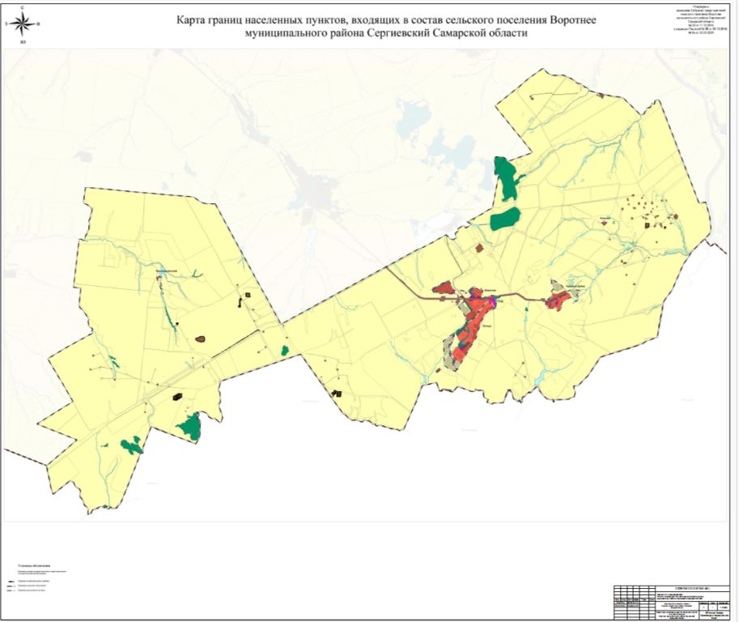
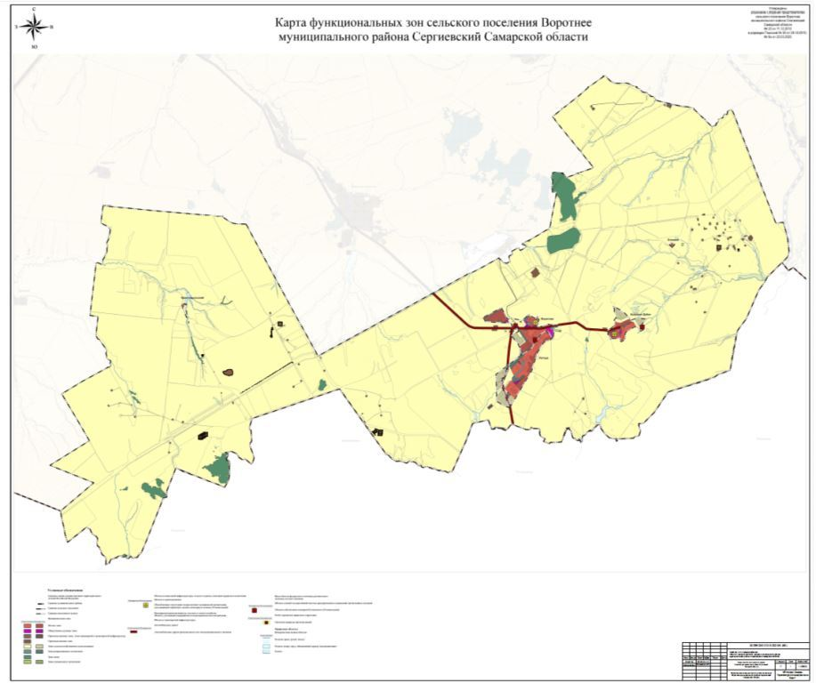
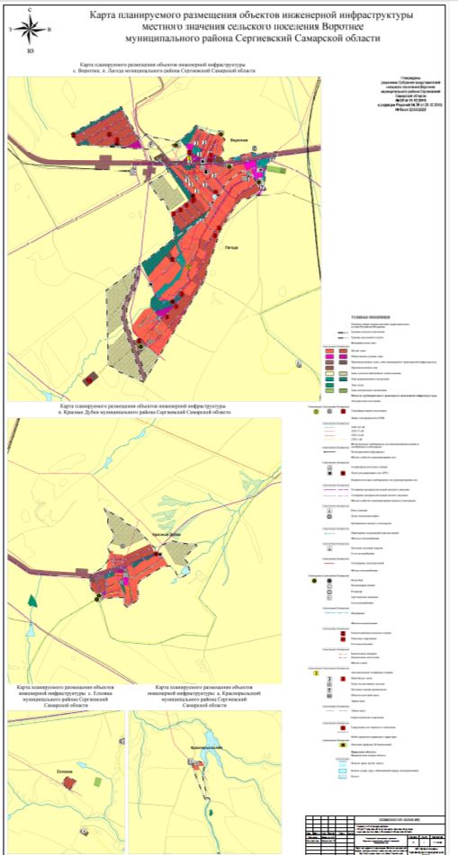
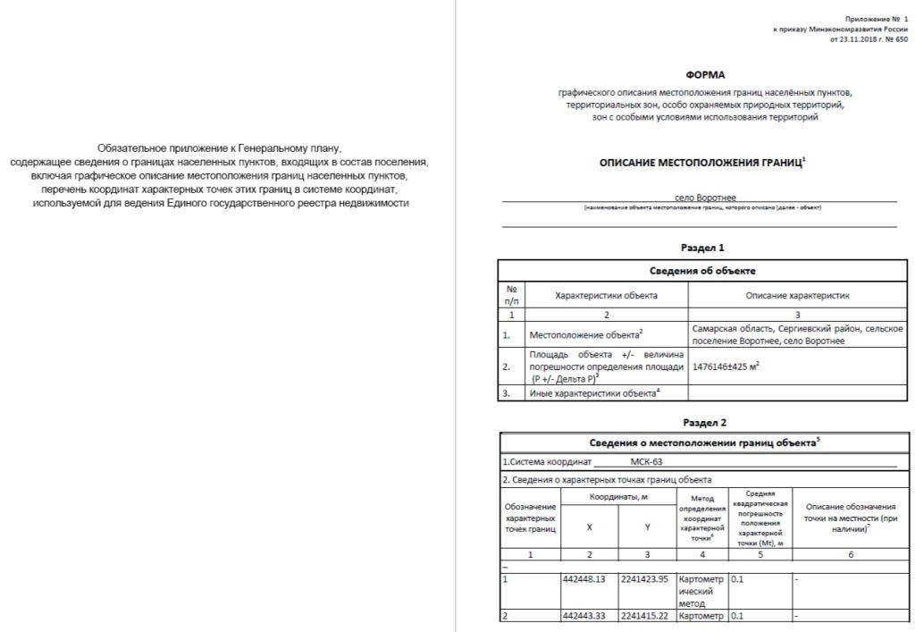
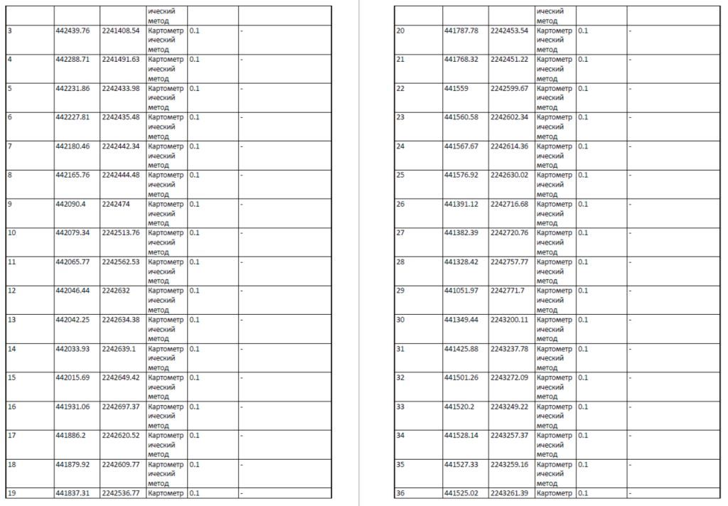
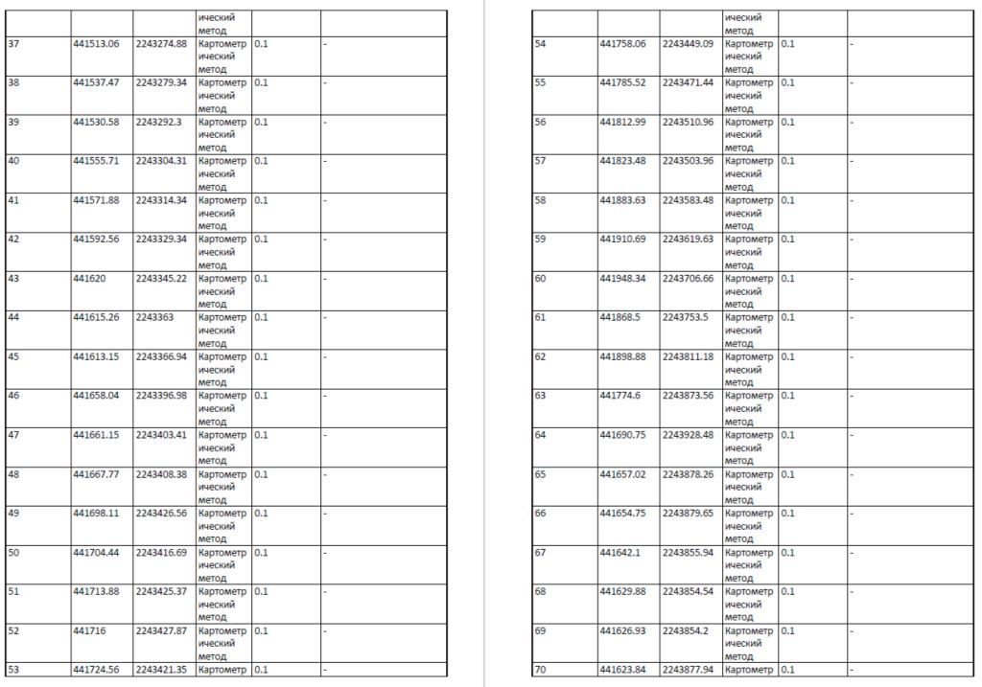

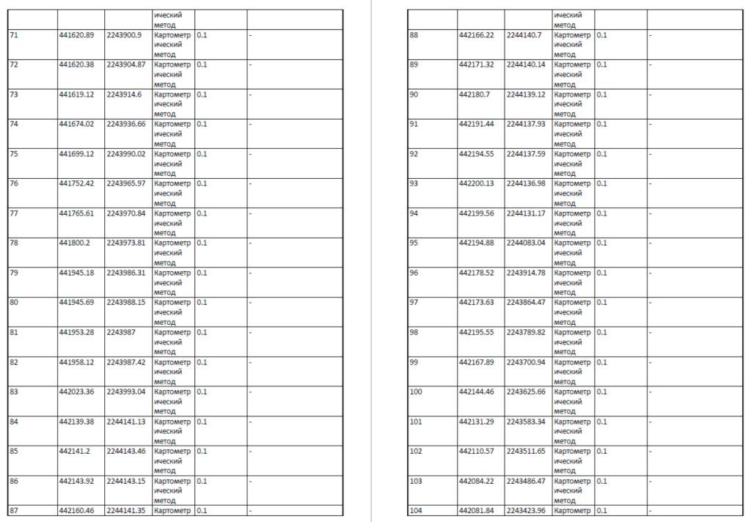
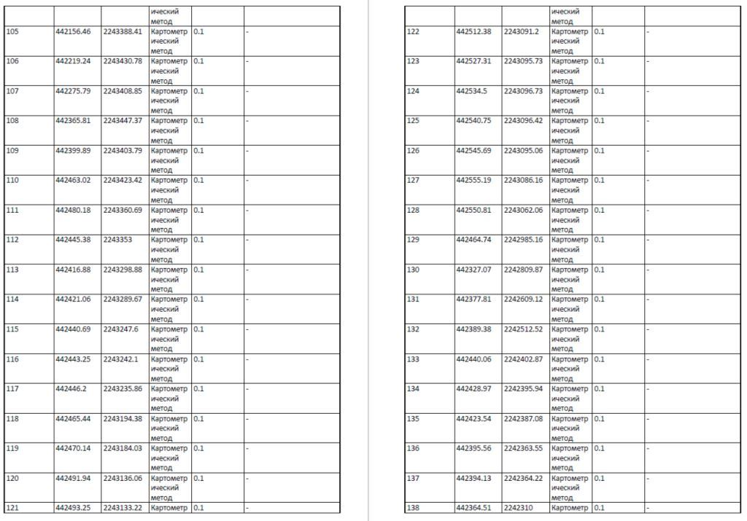
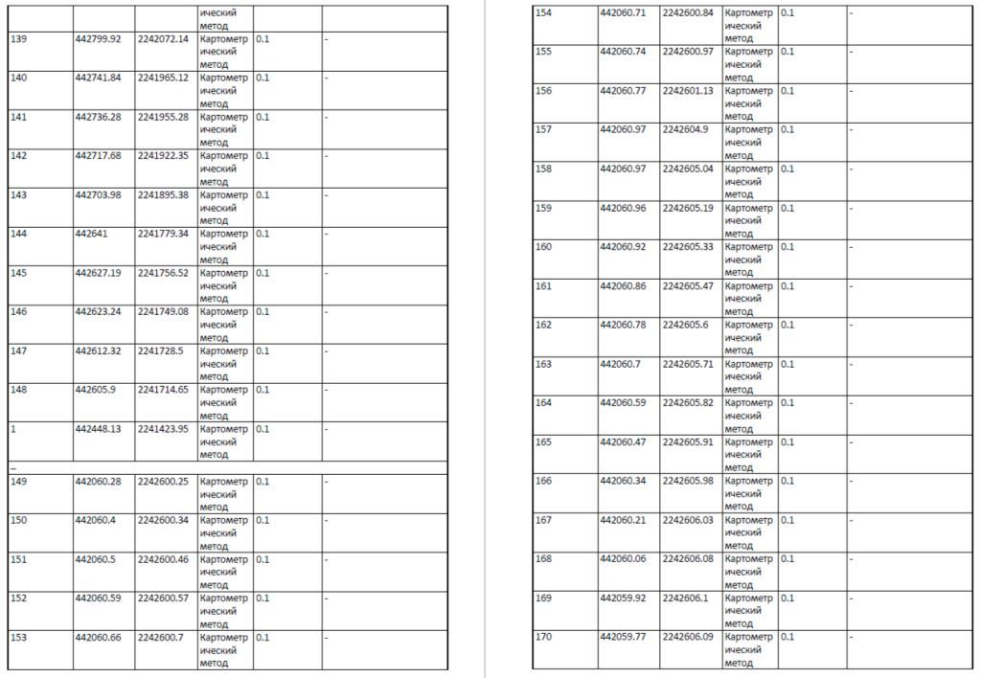
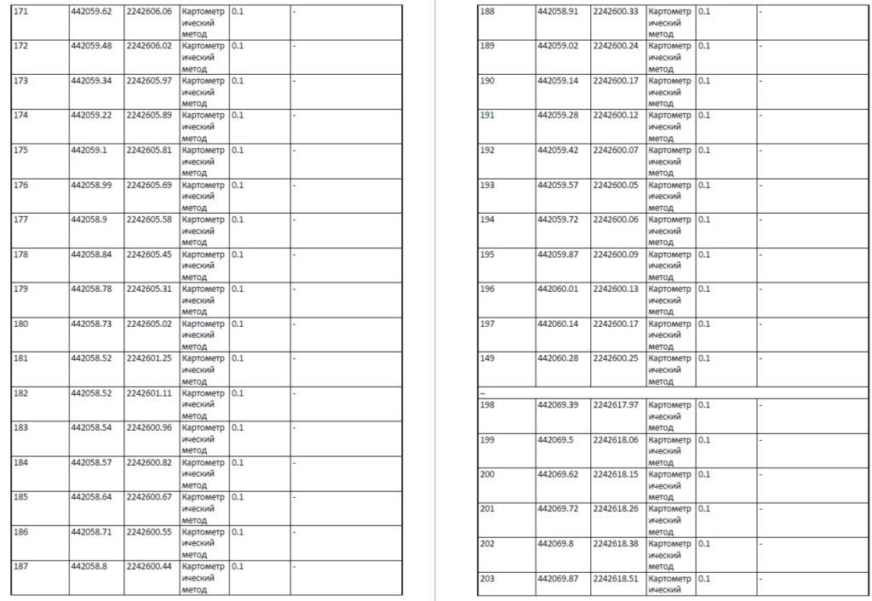
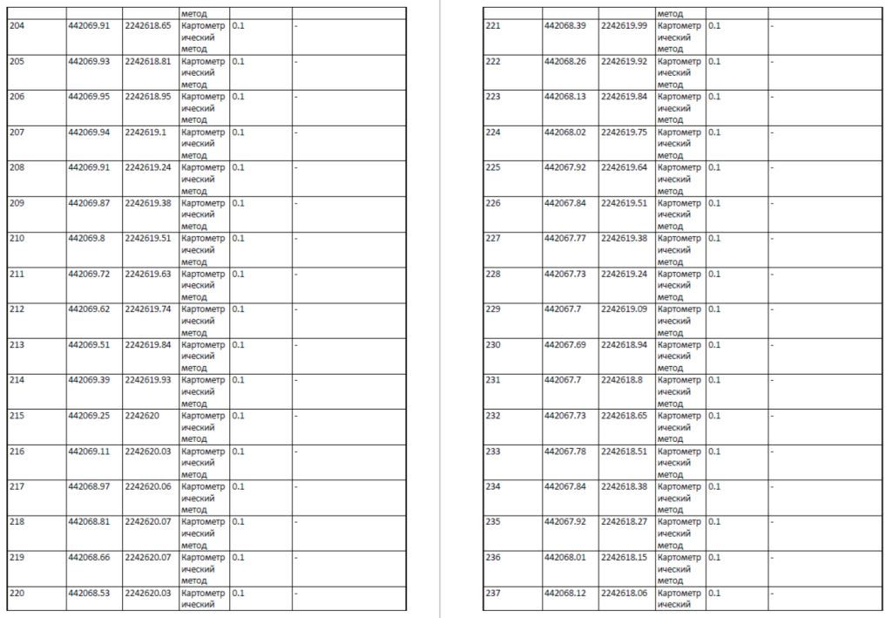
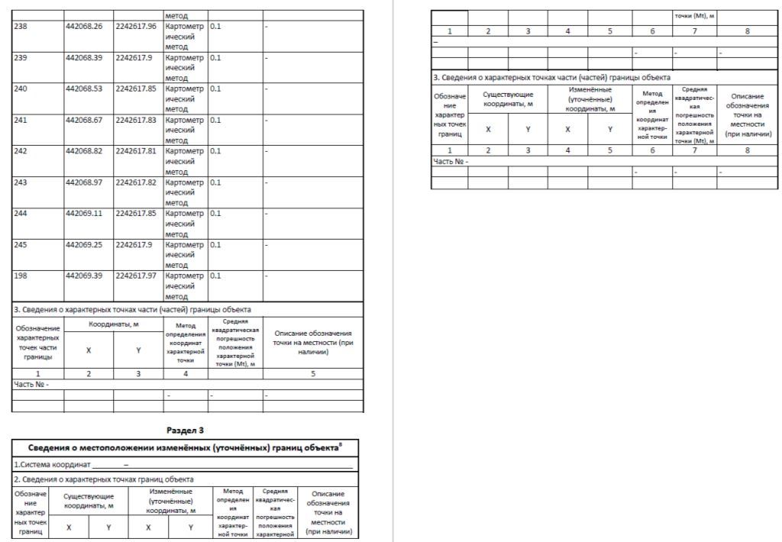
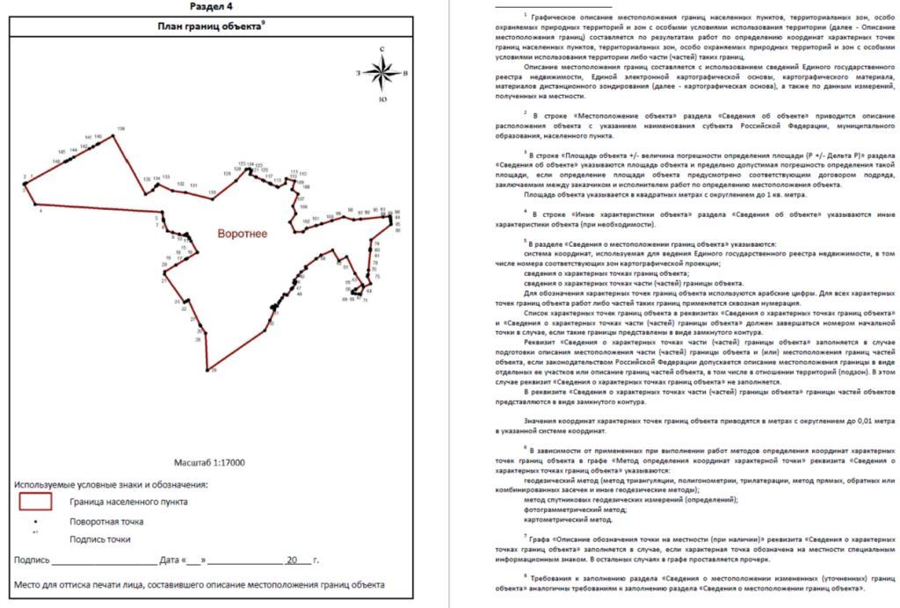
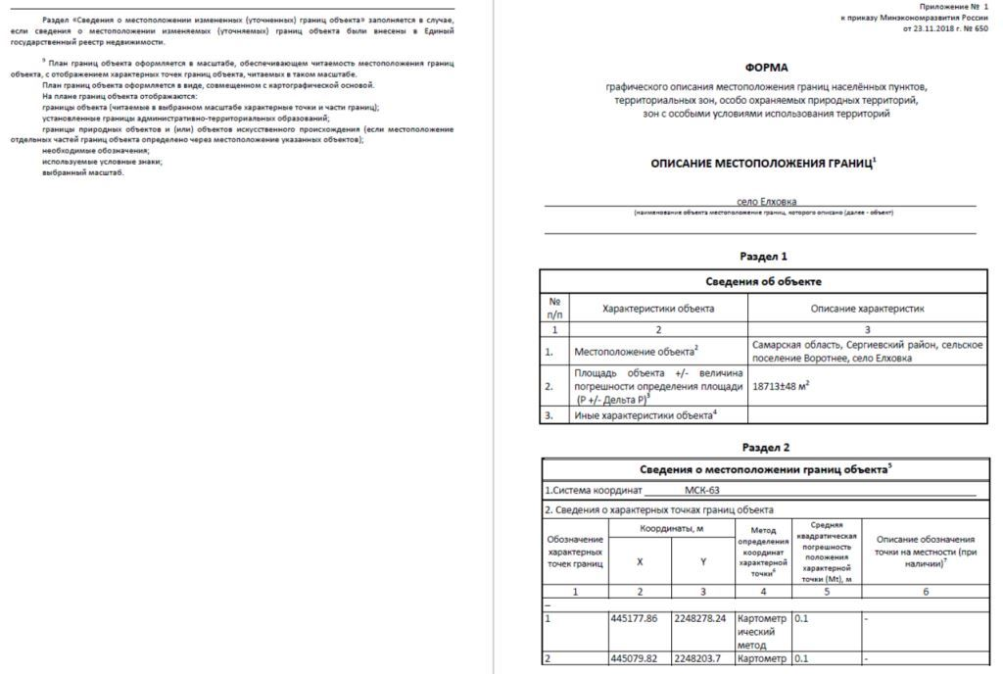

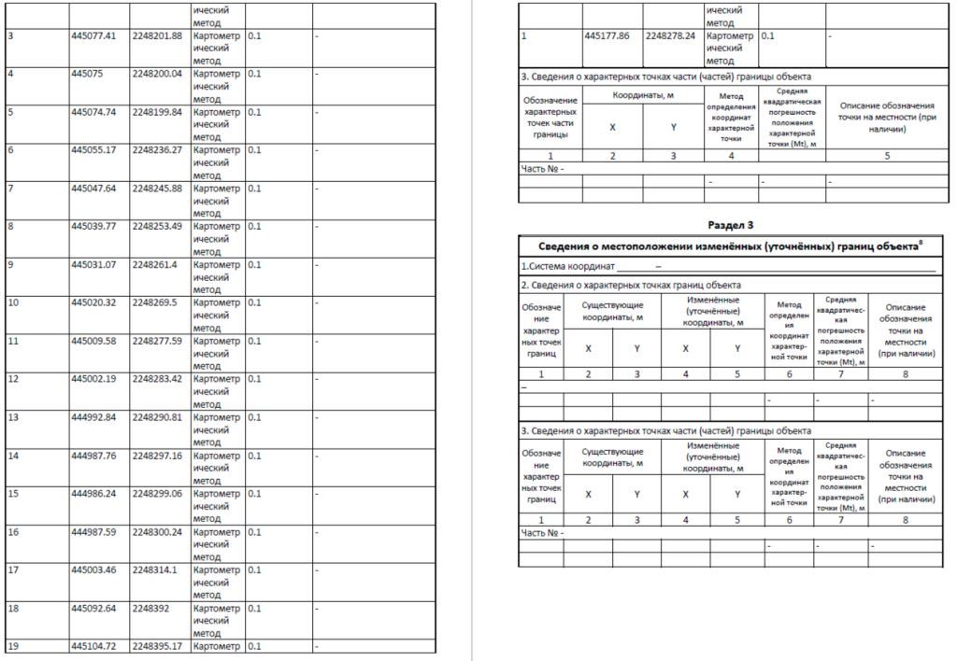
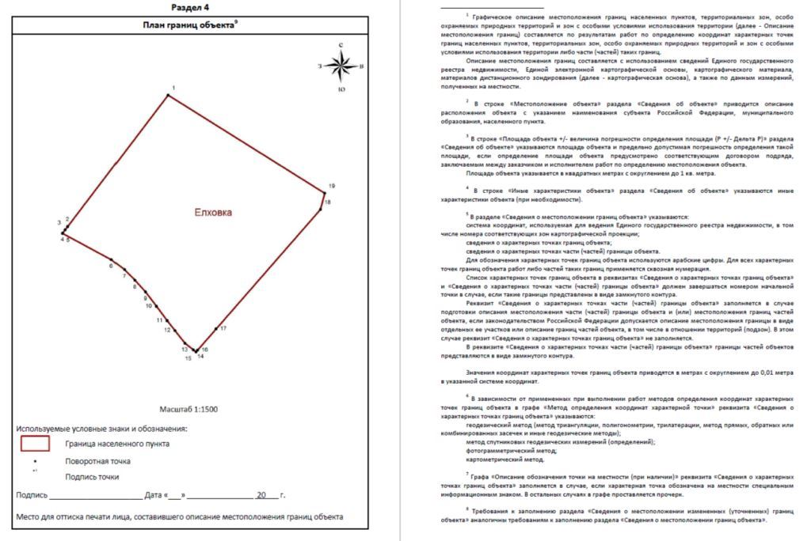

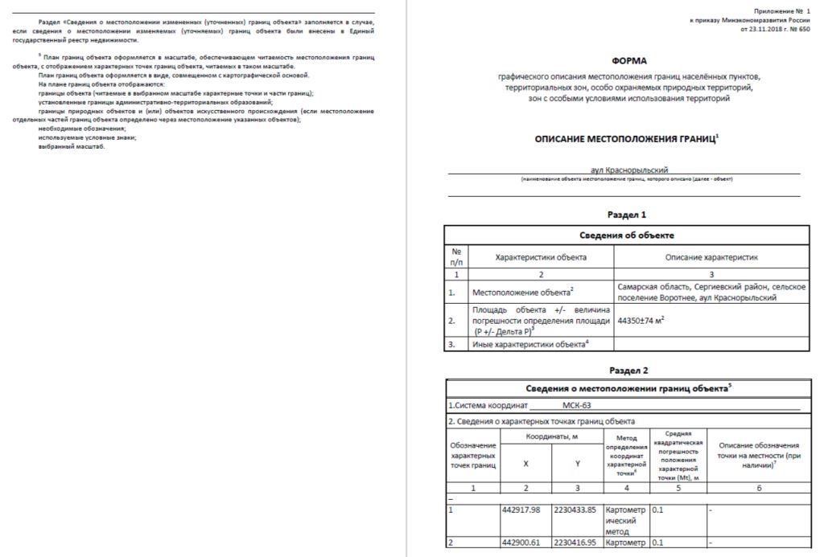
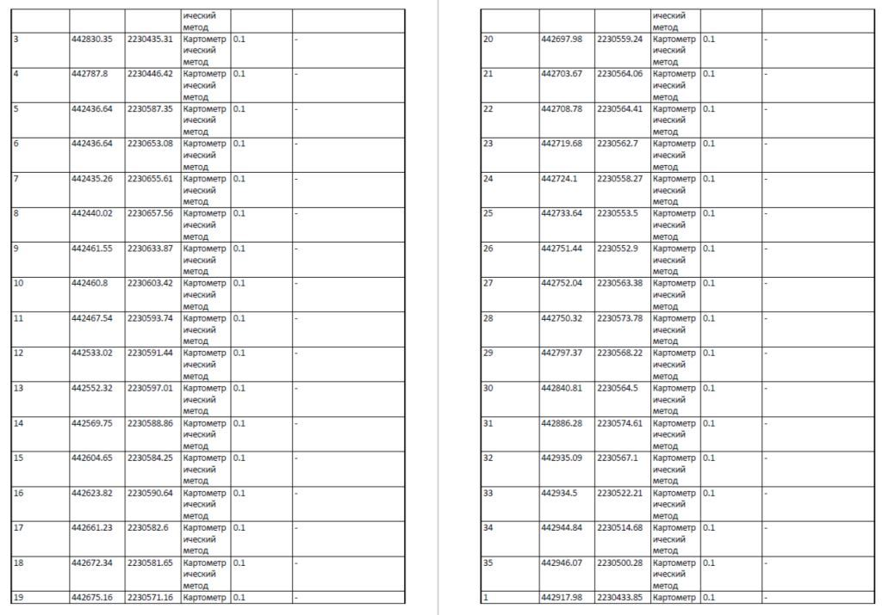
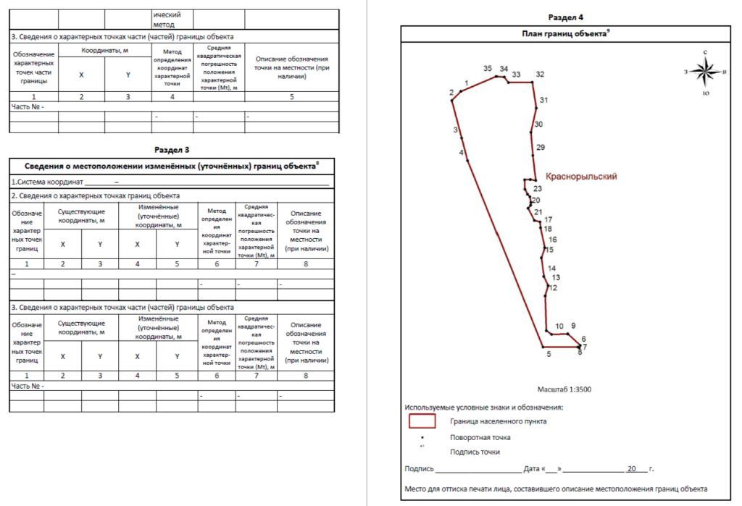
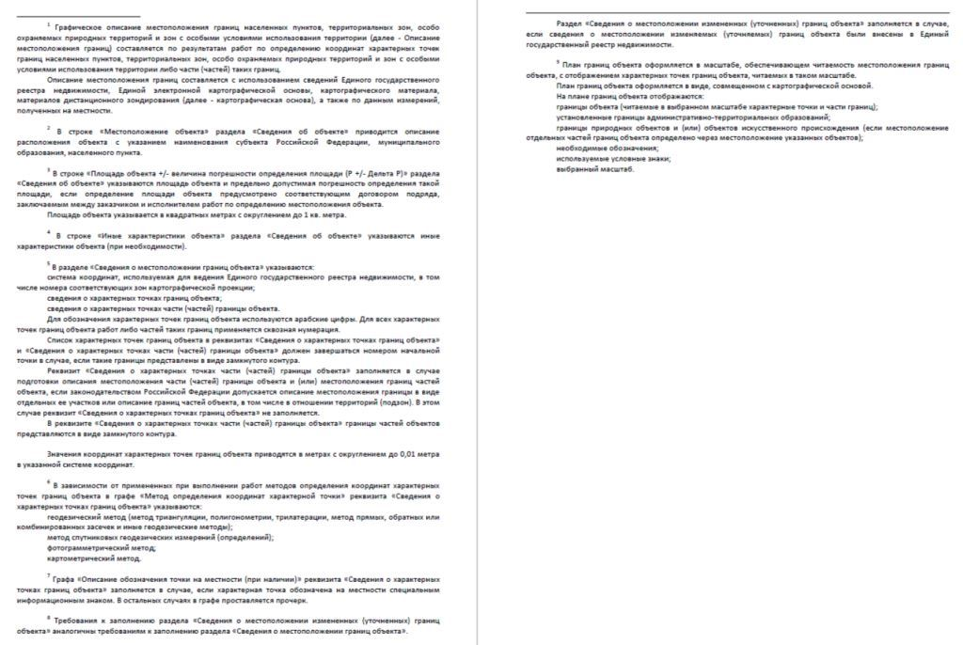

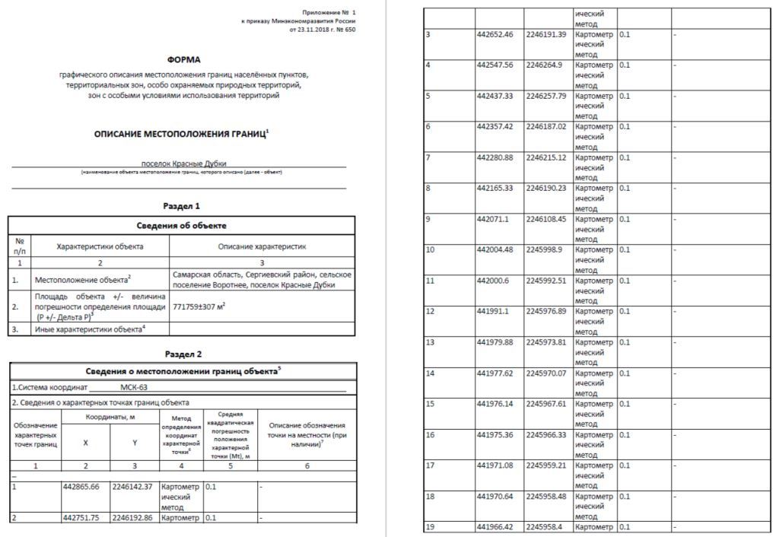
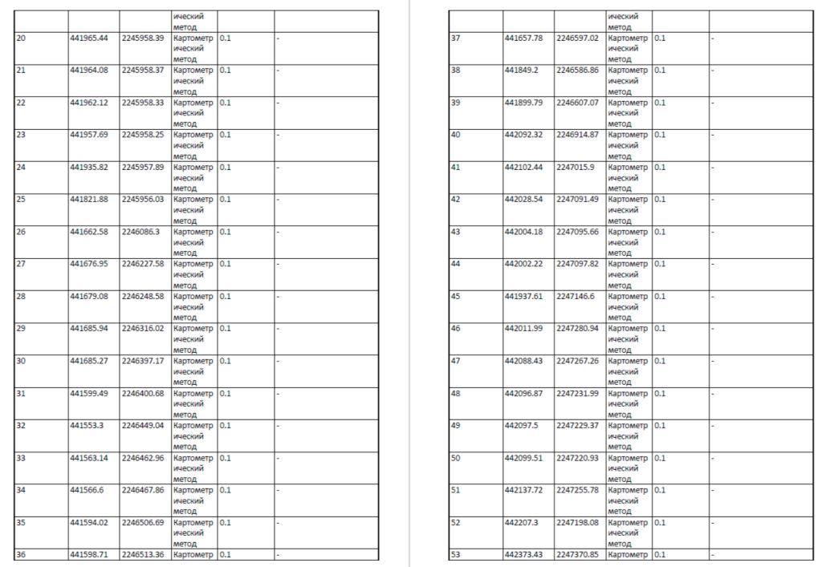
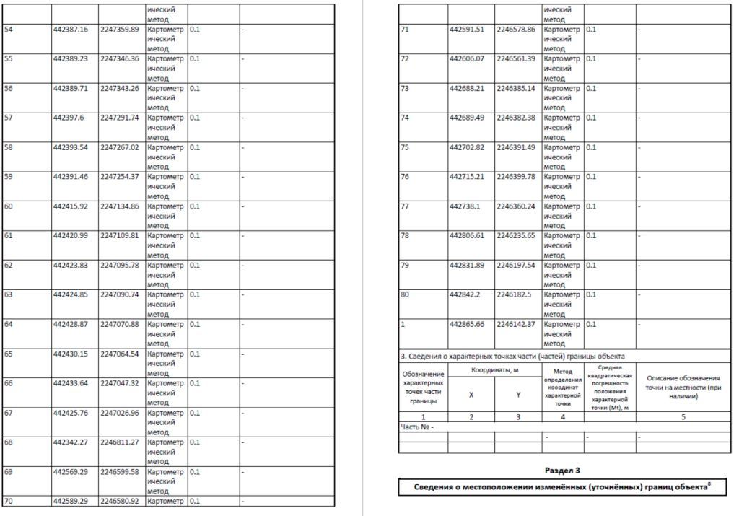
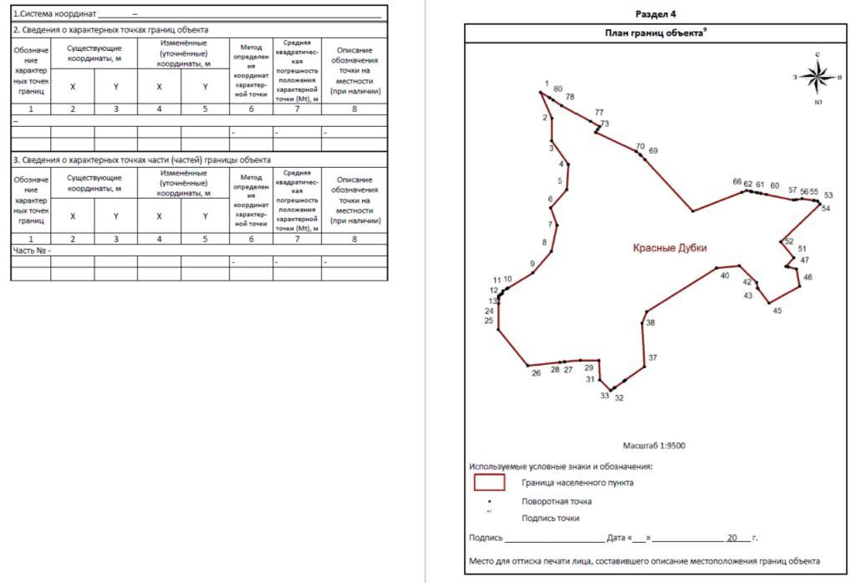
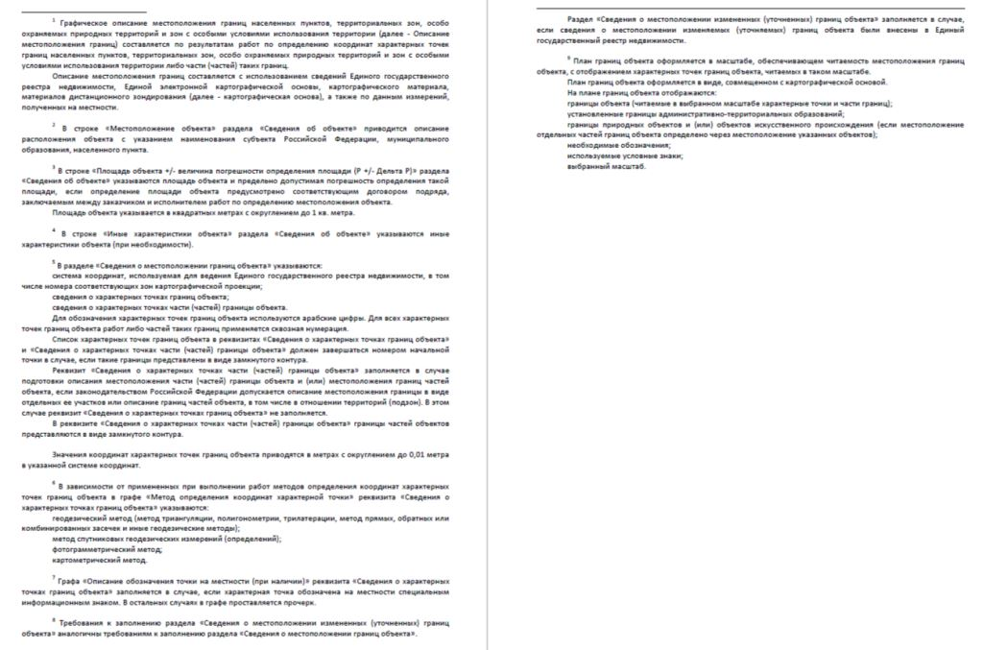
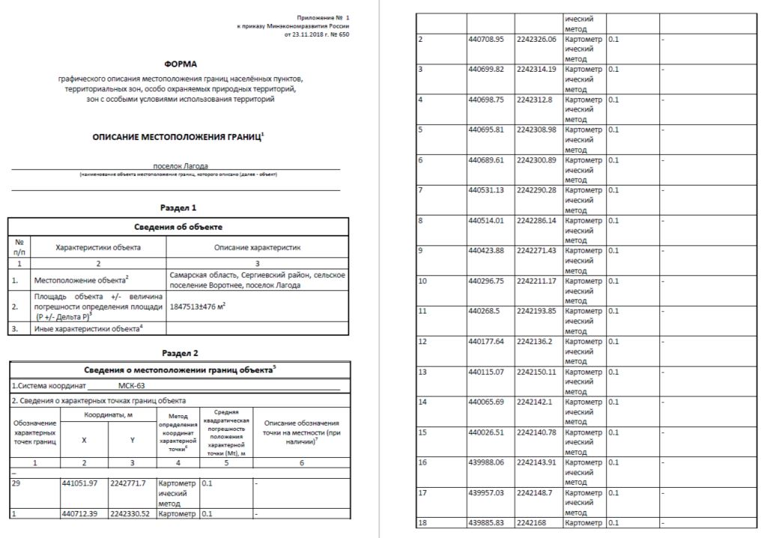

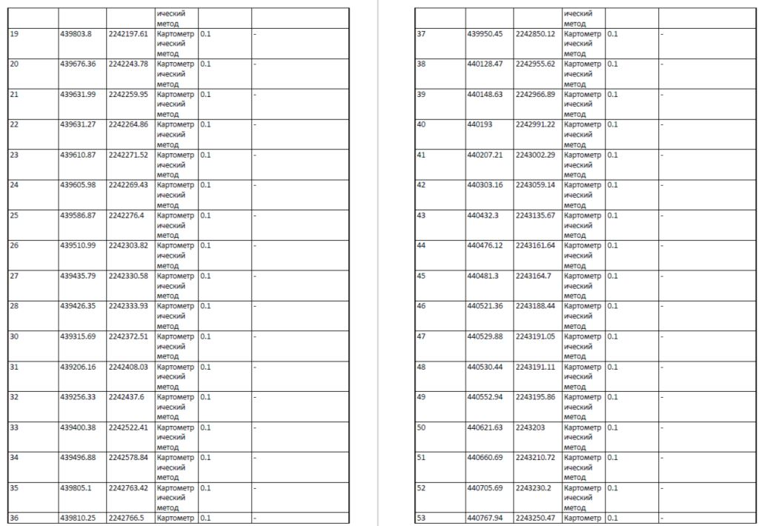
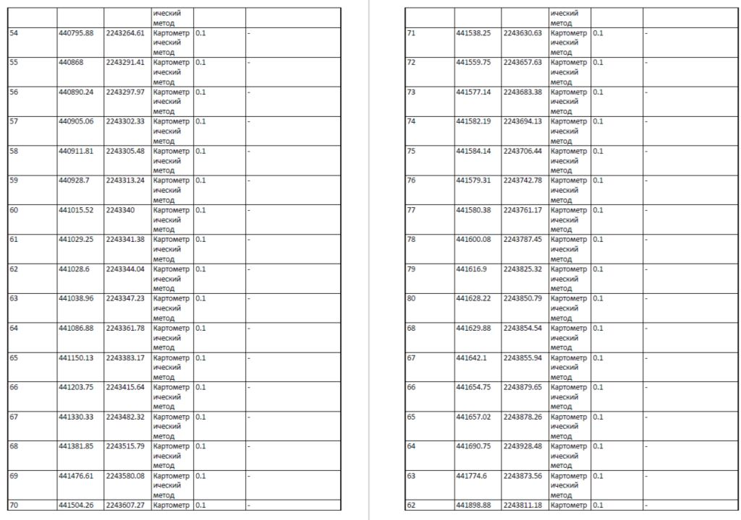
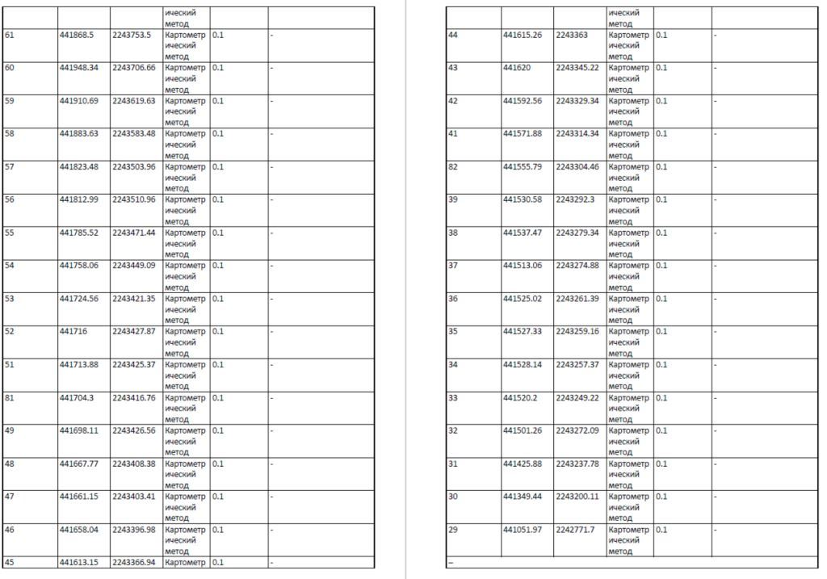
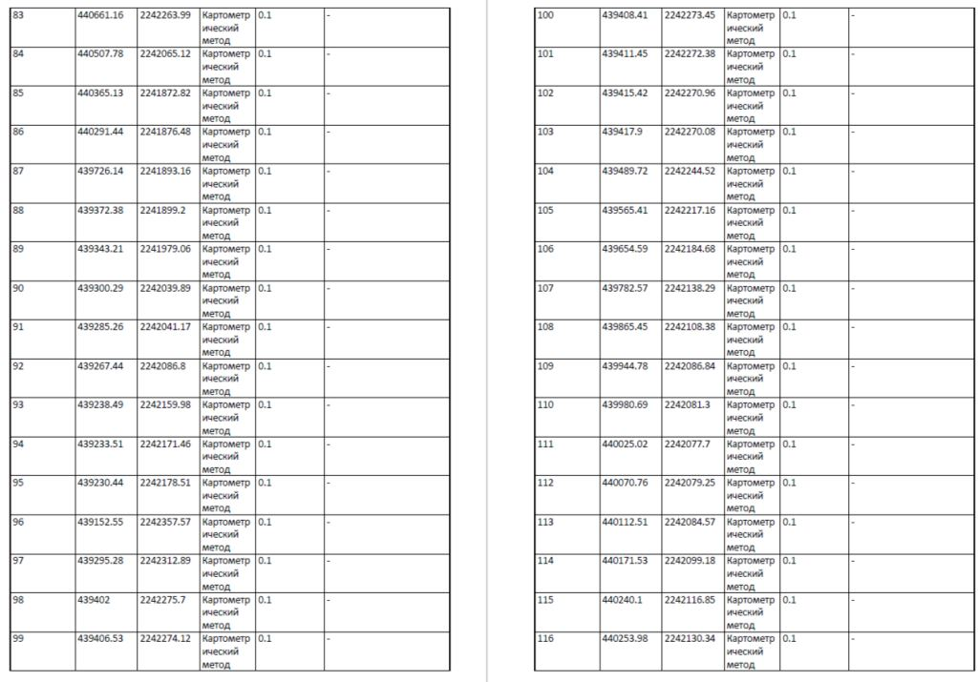
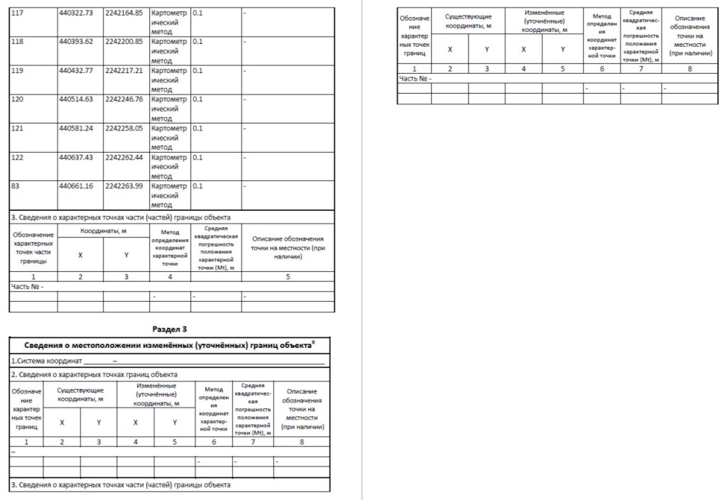
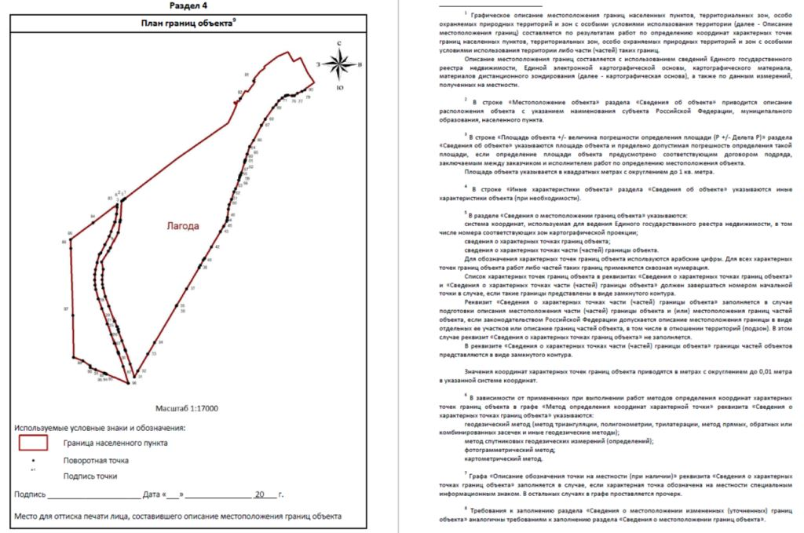

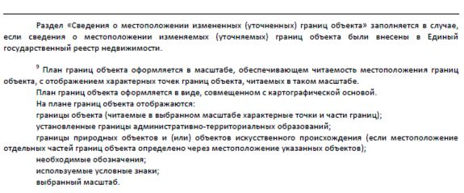

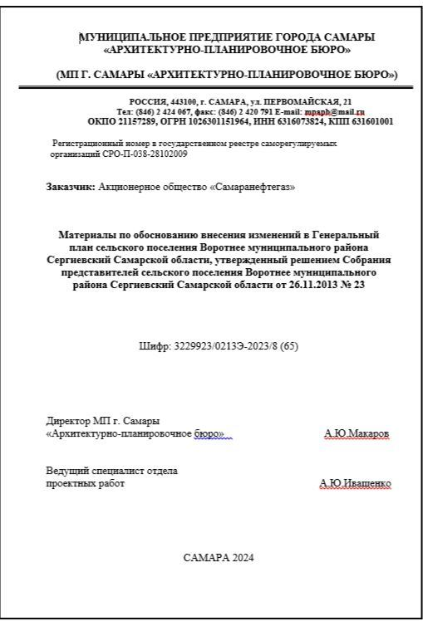
МУНИЦИПАЛЬНОЕ ПРЕДПРИЯТИЕ ГОРОДА САМАРЫ
«АРХИТЕКТУРНО-ПЛАНИРОВОЧНОЕ БЮРО»

(МП Г. САМАРЫ «АРХИТЕКТУРНО-ПЛАНИРОВОЧНОЕ БЮРО»)

Регистрационный номер в государственном реестре саморегулируемых организаций СРО-П-038-28102009

Заказчик: Акционерное общество «Самаранефтегаз»

Материалы по обоснованию внесения изменений в Генеральный план сельского поселения Воротнее
муниципального района Сергиевский Самарской области, утвержденный решением Собрания представителей
сельского поселения Воротнее муниципального района Сергиевский Самарской области от 26.11.2013 № 23

Шифр: 3229923/0213Э-2023/8 (65)
САМАРА 2024

1. Состав проекта………………………………………………………………………………………………………………………………………………..2
2. Общие положения……………………………………………………………………………………………………………………………………………3
3. Сведения о нормативных правовых актах Российской Федерации, Самарской области, муниципальных правовых актах…………………………3
4. Обоснование внесения в генеральный план изменений…………………………………………………………………………………………………...6
4.1. Анализ территории, в отношении которой вносятся изменения………………………………………………………………………………………..6
4.2. Обоснование изменений в генеральный план…………………………………………………………………………………………………………..16
4.3. Параметры функциональных зон, изменение которых повлечет проект изменений в генеральный план сельского поселения Воротнее……...17
4.4. Учет границ лесничеств, особо охраняемых природных территорий………………………………………………………………………………...19
4.5. Месторождения нефти……………………………………………………………………………………………………………………………………19
5. Сведения о планируемых для размещения на территории объектах местного значения сельского поселения и обоснование выбранного варианта размещения объектов местного значения, оценка их возможного влияния на комплексное развитие этих территорий, оценка их возможного влияния на комплексное развитие этих территорий………………………………………………………………………………………….20
6. Сведения о планируемых для размещения на территории поселения новых объектах федерального значения, объектах регионального значения, обоснование выбранного варианта размещения данных объектов и оценка их возможного влияния на комплексное развитие территорий………20
7. Сведения о планируемых для размещения на территории поселения новых объектах местного значения муниципального района, обоснование выбранного варианта размещения данных объектов и оценка их возможного влияния на комплексное развитие территорий……………………...20
8. Перечень и характеристика основных факторов риска возникновения чрезвычайных ситуаций природного и техногенного характера………..20
9. Сведения об утвержденных предметах охраны и границах территорий исторических поселений федерального значения и исторических поселений регионального значения…………………………………………………………………………………………………………………………..21
10. Перечень земельных участков, которые включаются в границы / исключаются из границ населенных пунктов…………………………………21
11. Сведения о зонах с особыми условиями использования территорий………………………………………………………………………………….21
12. Предмет согласования проекта изменений в генеральный план с уполномоченными органами……………………………………………………22
13. Приложения………………………………………………………………………………………………………………………………………………..25

1. Состав проекта
Проект изменений в Генеральный план сельского поселения Воротнее муниципального района Сергиевский Самарской области разработан в соответствии с требованиями статьи 23 Градостроительного кодекса Российской Федерации в следующем составе:
I. Утверждаемая часть
1. Том 1. Положение о территориальном планировании сельского поселения Воротнее муниципального района Сергиевский Самарской области;
2. Том 2. Графические материалы:
2.1. Карта границ населенных пунктов, входящих в состав сельского поселения Воротнее муниципального района Сергиевский Самарской области (М 1:25000);
2.2. Карта функциональных зон сельского поселения Воротнее муниципального района Сергиевский Самарской области (М 1:25000);
2.3. Карта планируемого размещения объектов местного значения сельского поселения Воротнее муниципального района Сергиевский Самарской области
(М 1:10000);
2.4. Карта, планируемого размещения объектов инженерной инфраструктуры местного значения сельского поселения Воротнее муниципального района Сергиевский Самарской области (М 1:10000);
3. Том 3. Сведения о границах населенных пунктов сельского поселения Воротнее муниципального района Сергиевский Самарской области.
II. Материалы по обоснованию
4. Том 4. Пояснительная записка;
5. Том 5. Материалы по обоснованию в виде карт:
5.1. Карта обоснования внесения изменений Воротнее муниципального района Сергиевский муниципального района Ставропольский Самарской области
(М 1:10000, М 1:25000);
6. Электронная версия проекта на CD (Для открытого пользования).
2. Общие положения
Настоящим проектом вносятся изменения в Генеральный план сельского поселения Воротнее муниципального района Сергиевский Самарской области, утвержденный решением Собрания представителей сельского поселения Воротнее муниципального района Сергиевский Самарской области от 11.12.2013 № 23, с изм. № 38 от 20.12.2019, № 6а от 22.03.2023г..
Основанием для выполнения проекта внесения изменений в Генеральный план (далее по тексту также – проект изменений в генеральный план, проект) является Постановление Администрации сельского поселения Воротнее муниципального района Сергиевский Самарской области от __.04.2024 г. № __ «О подготовке проекта изменений в Генеральный план сельского поселения Воротнее муниципального района Сергиевский Самарской области», а также договор подряда №3229923/0213Э от 17.07.2023 между Акционерным обществом «Самаранефтегаз» (АО «Самаранефтегаз») и Муниципальным предприятием города Самары «Архитектурно-планировочное бюро».
Целью разработки проекта изменений в генеральный план является обеспечение устойчивого развития территорий, развития инженерной, транспортной и социальной инфраструктур, обеспечения учета интересов граждан и их объединений, Российской Федерации, субъектов Российской Федерации, муниципальных образований.
Основная задача проекта: внесение изменений в функциональное зонирование территории, с целью приведения зонирования территории в соответствие с планируемым землепользованием и обеспечения пользования недрами на участке недр, расположенном в сельском поселении Воротнее муниципального района Сергиевский Самарской области.
В проекте сохранены основные цели и приоритеты развития поселения, установленные Генеральным планом. За основу приняты границы населенных пунктов, границы функциональных зон и их параметры, планируемое размещение объектов местного значения, установленные Генеральным планом от 11.12.2013 № 23, с изм. № 38 от 20.12.2019, № 6а от 22.03.2023г..
Проектом предусматривается внесение изменений в Генеральный план только в части вышеописанных задач. В карты утверждаемой части Генерального плана изменения внесены посредством их изложения в новой редакции. Материалы по обоснованию в виде карт подготовлены в виде Карты обоснования внесения изменений в генеральный план сельского поселения Воротнее муниципального района Сергиевский Самарской области (М:25000, М:10000) и обосновывают изменений границ населенных пунктов, входящих в состав поселения. Настоящая пояснительная записка содержит обоснование вносимых проектом изменений в части вышеуказанных задач.
Проект изменений в генеральный план содержит обязательное приложение к генеральному плану, предусмотренное частью 5.1 статьи 23 Градостроительного кодекса Российской Федерации - сведения о границах населенных пунктов, входящих в состав поселения.
3. Сведения о нормативных правовых актах Российской Федерации, Самарской области, муниципальных правовых актах
Проект изменений выполнен в соответствии со следующими нормативными правовыми актами:
Нормативные правовые акты Российской Федерации, в том числе:
- Градостроительный кодекс Российской Федерации;
- Земельный кодекс Российской Федерации;
- Водный кодекс Российской Федерации;
- Лесной кодекс Российской Федерации;
- Федеральный закон от 29 декабря 2004 года № 191-ФЗ «О введении в действие Градостроительного кодекса Российской Федерации»;
- Федеральный закон от 25 октября 2001 года № 137-ФЗ «О введении в действие Земельного кодекса Российской Федерации»;
- Федеральный закон от 31.12.2017 № 507-ФЗ «О внесении изменений в Градостроительный кодекс Российской Федерации и отдельные законодательные акты Российской Федерации»;
- Федеральный закон от 13.07.2015 № 218-ФЗ «О государственной регистрации недвижимости»;
- Федеральный закон от 21.12.2004 № 172-ФЗ “О переводе земель или земельных участков из одной категории в другую”;
- Федеральный закон от 14.03.1995 № 33-ФЗ «Об особо охраняемых природных территориях»;
- Федеральный закон от 25.06.2002 № 73-ФЗ «Об объектах культурного наследия (памятниках истории и культуры) народов Российской Федерации»;
- Федеральный закон от 06.10.2003 № 131-ФЗ «Об общих принципах организации местного самоуправления в Российской Федерации»;
- Закон Российской Федерации от 21.02.1992 № 2395-1 «О недрах»;
- Федеральный закон от 08.11.2007 № 257-ФЗ «Об автомобильных дорогах и о дорожной деятельности в Российской Федерации и о внесении изменений в отдельные законодательные акты Российской Федерации»;
- Федеральный закон от 24 июля 2007 года № 221-ФЗ «О кадастровой деятельности»;
- Федеральный закон от 25 июня 2002 года № 73-ФЗ «Об объектах культурного наследия (памятниках истории и культуры) народов Российской Федерации»;
- Федеральный закон от 21 декабря 1994 года № 68-ФЗ «О защите населения и территорий от чрезвычайных ситуаций природного и техногенного характера»;
- Федеральный закон от 24 ноября 1995 года № 181-ФЗ «О социальной защите инвалидов в Российской Федерации»;
- Постановление Правительства Российской Федерации от 12 сентября 2015 г. № 972 «Об утверждении положения о зонах охраны объектов культурного наследия (памятников истории и культуры) народов Российской Федерации и о признании утратившими силу отдельных положений нормативных правовых актов Правительства Российской Федерации»;
- Постановление Правительства Российской Федерации от 10 января 2009 г. № 17 «Об утверждении Правил установления на местности границ водоохранных зон и границ прибрежных защитных полос водных объектов»;
- Постановление Правительства Российской Федерации от 23 июля 2007 г. № 469 «О порядке утверждения нормативов допустимых сбросов веществ и микроорганизмов в водные объекты для водопользователей»;
- Распоряжение Правительства Российской Федерации от 1 августа 2016 года №1634-р «Об утверждении схемы территориального планирования Российской Федерации в области энергетики»;
- Распоряжение Правительства Российской Федерации от 26.02.2013 N 247-р «Об утверждении схемы территориального планирования Российской Федерации в области высшего профессионального образования»;
- Распоряжение Правительства Российской Федерации от 28.12.2012 N 2607-р «Об утверждении схемы территориального планирования Российской Федерации в области здравоохранения»;
- Распоряжение Правительства РФ от 6 мая 2015 г. N 816-р «О схеме территориального планирования РФ в области федерального транспорта (в части трубопроводного транспорта) (с изменениями и дополнениями);
- Распоряжение Правительства РФ от 19 марта 2013 г. N 384-р Об утверждении схемы территориального планирования РФ в области федерального транспорта (железнодорожного, воздушного, морского, внутреннего водного транспорта) и автомобильных дорог федерального значения (с изменениями и дополнениями)
- Приказ Минэкономразвития России от 23.11.2018 № 650 «Об установлении формы графического описания местоположения границ населенных пунктов, территориальных зон, особо охраняемых природных территорий, зон с особыми условиями использования территории, формы текстового описания местоположения границ населенных пунктов, территориальных зон, требований к точности определения координат характерных точек границ населенных пунктов, территориальных зон, особо охраняемых природных территорий, зон с особыми условиями использования территории, формату электронного документа, содержащего сведения о границах населенных пунктов, территориальных зон, особо охраняемых природных территорий, зон с особыми условиями использования территории, и о признании утратившими силу приказов Минэкономразвития России от 23 марта 2016 г. № 163 и от 4 мая 2018 г. № 236» (далее также - приказ Минэкономразвития РФ № 650);
- Приказ Минэкономразвития Российской Федерации от 09.01.2018 № 10 «Об утверждении требований к описанию и отображению в документах территориального планирования объектов федерального значения, объектов регионального значения, объектов местного значения и о признании утратившим силу приказа Минэкономразвития России от 07.12.2016 № 793»;
- Приказ Минэкономразвития Российской Федерации от 26.05.2011 № 244 «Об утверждении Методических рекомендаций по разработке проектов генеральных планов поселений и городских округов»;
- Приказ Минэкономразвития Российской Федерации от 01.08.2014 № п/369 «О реализации информационного взаимодействия при ведении государственного кадастра недвижимости в электронном виде»;
- Закон Самарской области от 10.02.2009 № 7-ГД «Об обеспечении беспрепятственного доступа маломобильных граждан к объектам социальной, транспортной и инженерной инфраструктур, информации и связи в Самарской области»;
- «СП 59.13330.2012. Свод правил. Доступность зданий и сооружений для маломобильных групп населения. Актуализированная редакция СНиП 35-01-2001»;
- СП 53.13330.2011. «Свод правил. Планировка и застройка территорий садоводческих (дачных) объединений граждан, здания и сооружения. Актуализированная редакция СНиП 30-02-97*»;
- СП 30-102-99 «Планировка и застройка территорий малоэтажного жилищного строительства»;
- СанПиН 2.2.1/2.1.1.1200-03 «Санитарно-защитные зоны и санитарная классификация предприятий, сооружений и иных объектов», утвержденные Постановлением Главного государственного санитарного врача РФ от 25 сентября 2007 г. N 74;
- СНиП 22-02-2003 «Инженерная защита территорий, зданий и сооружений от опасных геологических процессов. Основные положения»;
- СНиП 2.01.51-90 «Инженерно-технические мероприятия гражданской обороны».
- Государственная программа Российской Федерации «Комплексное развитие сельских территорий»
Нормативные правовые акты Самарской области, в том числе:
- Закон Самарской области № 45-ГД от 25.02.2005 «Об образовании сельских поселений в пределах муниципального района Сергиевский Самарской области, наделении их соответствующим статусом и установлении их границ»;
- Закон Самарской области от 7 ноября 2007г. № 131-ГД «О регулировании лесных отношений на территории Самарской области»;
- Закон Самарской области от 12 июля 2006г. № 90-ГД «О градостроительной деятельности на территории Самарской области»;
- Закон Самарской области от 11.03.2005 № 94-ГД «О земле»;
- Закон Самарской области от 6 апреля 2009 г. № 46-ГД «Об охране окружающей среды и природопользовании в Самарской области»;
- Закон Самарской области от 08.12.2008 № 142-ГД «Об объектах культурного наследия (памятников истории и культуры) народов Российской Федерации, расположенных на территории Самарской области»;
- Постановление Правительства Самарской области от 12.07.2017 №441 «О Стратегии социально-экономического развития Самарской области на период до 2030 года»;
- Постановление Правительства Самарской области от 13.12.2007 №261 «Об утверждении Схемы территориального планирования Самарской области»;
- Приказ министерства строительства Самарской области от 24.12.2014 № 526-п «Об утверждении региональных нормативов градостроительного проектирования Самарской области»;
- Приказ министерства сельского хозяйства и продовольствия Самарской области от 13.05.2014 № 148-п «Об утверждении Перечня особо ценных продуктивных сельскохозяйственных угодий из состава земель сельскохозяйственного назначения на территории Самарской области, использование которых для других целей не допускается».
- Государственная программа Самарской области «Развитие коммунальной инфраструктуры в Самарской области» на 2014-2023 годы
Муниципальные правовые акты
Схема территориального планирования муниципального района Сергиевский Самарской области, утвержденная решением Собрания представителей муниципального района Сергиевский Самарской области № 3 от 28.01.2010.
Генеральный план сельского поселения Воротнее муниципального района Сергиевский Самарской области, утверждённый решением Собрания представителей сельского поселения Воротнее муниципального района Сергиевский Самарской области от 11.12.2013 № 23, с изм. № 38 от 20.12.2019, № 6а от 22.03.2023г.
4. Обоснование внесения в генеральный план изменений
4.1. Анализ территории, в отношении которой вносятся изменения
Проектом внесения изменений в генеральный план сельского поселения Воротнее муниципального района Сергиевский Самарской области, предлагается изменение функционального зонирования территории сельского поселения состоящей из земельных участков с кадастровыми номерами (далее - КН): 63:31:1704003:9613, 63:31:1704003:9614, 63:31:1701003:233, 63:31:1701003:234 и территорий, планируемых к использованию под Недропользование (земельные участки с условными номерами: 63:31:1703002:ЗУ1, 63:31:1703002:ЗУ2, 63:31:1703002:ЗУ3, 63:31:1703002:ЗУ4, 63:31:1703002:ЗУ5, 63:31:1701005:ЗУ6, 63:31:1704003:ЗУ7, 63:31:1704003:ЗУ8, 63:31:1706003:ЗУ9, 63:31:1706003:ЗУ10) общей площадью 148181 кв.м., с функциональной зоны «Зона сельскохозяйственного использования» на функциональную зону «Производственная зона».
Сведениям о земельных участках с КН 63:31:1704003:9613, 63:31:1704003:9614, 63:31:1701003:233, 63:31:1701003:234 приведена в таблице №1 (согласно выпискам из Единого государственного реестра недвижимости (далее - сведения ЕГРН)):
Таблица №1. Сведения о земельных участках, стоящих на государственном кадастровом учете.
КН земельного участка | Адрес | Площадь, кв.м | Категория земель | Вид разрешенного использования | Правообладатель, вид права на земельный участок
63:31:1704003:9613 | Самарская область, Сергиевский р-н, с/п Воротнее | 5526 | Земли сельскохозяйственного назначения | Для сельскохозяйственного производства | Физическое лицо, Собственность
63:31:1704003:9614 | Самарская область, Сергиевский р-н, с/п Воротнее | 9681 | Земли сельскохозяйственного назначения | Для сельскохозяйственного производства | Физическое лицо, Собственность
63:31:1701003:233 | Самарская область, Сергиевский р-н, с/п Воротнее, в границах СПК «Серноводский» | 3588 | Земли сельскохозяйственного назначения | Для ведения сельскохозяйственной деятельности (земельные участки фонда перераспределения | -
63:31:1701003:234 | Самарская область, Сергиевский р-н, с/п Воротнее | 3 | Земли сельскохозяйственного назначения | Недропользование | -

В пределах земельных участков с КН 63:31:1704003:9613, 63:31:1704003:9614, 63:31:1701003:233, 63:31:1701003:234 отсутствуют площадные и линейные объекты капитального строительства, в отношении которых осуществлен государственный кадастровый учет.
Информация о земельных участках с условными номерами 63:31:1703002:ЗУ1, 63:31:1703002:ЗУ2, 63:31:1703002:ЗУ3, 63:31:1703002:ЗУ4, 63:31:1703002:ЗУ5, 63:31:1701005:ЗУ6, 63:31:1704003:ЗУ7, 63:31:1704003:ЗУ8, 63:31:1706003:ЗУ9, 63:31:1706003:ЗУ10 приведена в Таблице №2.
Таблица №2. Сведения о земельных участках
Условный номер земельного участка | Площадь, кв.м | ЗУ в границах, стоящий на государственном кадастровом учете | Правообладатель, вид права на земельный участок
63:31:1703002:ЗУ1 | 19994 | 63:31:1703002:9593 | Физическое лицо, общая долевая собственность, 1/2, физическое лицо, общая долевая собственность, 1/2
 |  | 63:31:0000000:5452 | Физическое лицо, собственность
63:31:1703002:ЗУ2 | 19994 | 63:31:1703002:9593 | Физическое лицо, общая долевая собственность, 1/2, физическое лицо, общая долевая собственность, 1/2
 |  | 63:31:0000000:5452 | Физическое лицо, собственность
63:31:1703002:ЗУ3 | 19994 | 63:31:1703002:9593 | Физическое лицо, общая долевая собственность, 1/2, физическое лицо, общая долевая собственность, 1/2
 |  | 63:31:0000000:5452 | Физическое лицо, собственность
63:31:1703002:ЗУ4 | 19995 | 63:31:1703002:9593 | Физическое лицо, общая долевая собственность, 1/2, физическое лицо, общая долевая собственность, 1/2
 |  | 63:31:0000000:5452 | Физическое лицо, собственность
63:31:1703002:ЗУ5 | 19994 | 63:31:1703002:9593 | Физическое лицо, общая долевая собственность, 1/2, физическое лицо, общая долевая собственность, 1/2
 |  | 63:31:0000000:5452 | Физическое лицо, собственность
63:31:1701005:ЗУ6 | 19993 | 63:31:1701005:9637 | -
 |  | 63:31:0000000:4497 | -
63:31:1704003:ЗУ7 | 19995 | 63:31:1704003:9615 | Физическое лицо, собственность
63:31:1704003:ЗУ8 | 19992 | 63:31:1704003:9615 | Физическое лицо, собственность
 |  | 63:31:0000000:374 | Физические лица, общая долевая собственность
63:31:1706003:ЗУ9 | 19993 | 63:31:1706003:593 | Данные о правообладателе отсутствуют, не зарегистрировано
 |  | 63:31:1706003:597 | Данные о правообладателе отсутствуют, не зарегистрировано
 |  | 63:31:1706003:591 | Данные о правообладателе отсутствуют, не зарегистрировано
63:31:1706003:ЗУ10 | 1110 | 63:31:1706003:591 | Данные о правообладателе отсутствуют, не зарегистрировано

В границах земельных участков с условными номерами с 63:31:1703002:ЗУ1, 63:31:1703002:ЗУ2, 63:31:1703002:ЗУ3, 63:31:1703002:ЗУ4, 63:31:1703002:ЗУ5, 63:31:1701005:ЗУ6, 63:31:1704003:ЗУ7, 63:31:1704003:ЗУ8, 63:31:1706003:ЗУ9, 63:31:1706003:ЗУ10 отсутствуют объекты недвижимости, стоящие на государственном кадастровом учете.
В Таблицах № 3 - 16 представлены координаты границ рассматриваемых территорий в системе координат МСК-63 Зона 2 (координаты геодезические).
Таблица №3. Координаты земельного участка с КН 63:31:1704003:9613
№ | X | Y
1 | 438369.48 | 2237481.10
2 | 438339.21 | 2237562.29
3 | 438328.88 | 2237558.43
4 | 438328.50 | 2237553.69
5 | 438324.13 | 2237552.11
6 | 438312.24 | 2237547.78
7 | 438310.17 | 2237551.46
8 | 438279.06 | 2237539.85
9 | 438283.06 | 2237528.39
10 | 438306.97 | 2237462.61
11 | 438308.62 | 2237458.42
1 | 438369.48 | 2237481.10

Таблица №4. Координаты земельного участка с КН 63:31:1704003:9614
№ | X | Y
1 | 438284.36 | 2237413.95
2 | 438250.84 | 2237442.07
3 | 438306.97 | 2237462.61
4 | 438283.06 | 2237528.39
5 | 438279.06 | 2237539.85
6 | 438230.93 | 2237521.90
7 | 438230.70 | 2237521.64
8 | 438226.48 | 2237517.62
9 | 438222.37 | 2237512.87
10 | 438219.11 | 2237508.11
11 | 438225.41 | 2237491.21
12 | 438222.77 | 2237490.25
13 | 438224.84 | 2237488.81
14 | 438229.30 | 2237475.84
15 | 438225.99 | 2237470.12
16 | 438205.61 | 2237462.23
17 | 438201.71 | 2237460.73
18 | 438196.69 | 2237457.79
19 | 438192.68 | 2237454.42
20 | 438187.91 | 2237454.39
21 | 438187.78 | 2237449.84
22 | 438187.65 | 2237449.65
23 | 438187.61 | 2237448.24
24 | 438187.21 | 2237437.89
25 | 438204.26 | 2237426.41
26 | 438206.52 | 2237422.26
27 | 438255.54 | 2237383.41
28 | 438263.56 | 2237377.12
29 | 438264.98 | 2237378.91
30 | 438267.57 | 2237382.14
31 | 438271.67 | 2237387.29
32 | 438266.44 | 2237391.27
33 | 438269.72 | 2237395.60
34 | 438272.81 | 2237393.27
35 | 438278.58 | 2237400.87
36 | 438275.50 | 2237403.21
1 | 438284.36 | 2237413.95

Таблица №5. Координаты земельного участка с КН 63:31:1701003:233
№ | X | Y
1 | 441005.67 | 2231161.26
2 | 441021.32 | 2231219.19
3 | 441079.24 | 2231203.53
4 | 441063.59 | 2231145.61
1 | 441005.67 | 2231161.26
1 | 441040.51 | 2231181.05
2 | 441043.51 | 2231180.92
3 | 441044.27 | 2231183.74
4 | 441040.97 | 2231183.89
1 | 441040.51 | 2231181.05
1 | 441042.05 | 2231180.67
2 | 441040.80 | 2231179.42
3 | 441042.05 | 2231178.16
4 | 441043.30 | 2231179.41
1 | 441042.05 | 2231180.67
Таблица №6. Координаты земельного участка с КН 63:31:1701003:234
№ | X | Y
1 | 441042.05 | 2231180.67
2 | 441040.80 | 2231179.42
3 | 441042.05 | 2231178.16
4 | 441043.30 | 2231179.41
1 | 441042.05 | 2231180.67
Таблица №7. Координаты земельного участка с условным номером 63:31:1703002:ЗУ1
№ | X | Y
1 | 437984.58 | 2231027.48
2 | 438125.85 | 2231033.44
3 | 438119.89 | 2231174.72
4 | 437978.61 | 2231168.75
1 | 437984.58 | 2231027.48
Таблица №8. Координаты земельного участка с условным номером 63:31:1703002:ЗУ2
№ | X | Y
1 | 438010.47 | 2231070.45
2 | 438151.75 | 2231076.42
3 | 438145.78 | 2231217.69
4 | 438004.51 | 2231211.73
1 | 438010.47 | 2231070.45
Таблица №9. Координаты земельного участка с условным номером63:31:1703002:ЗУ3
№ | X | Y
1 | 438036.37 | 2231113.42
2 | 438177.64 | 2231119.38
3 | 438171.68 | 2231260.65
4 | 438030.41 | 2231254.69
1 | 438036.37 | 2231113.42
Таблица №10. Координаты земельного участка с условным номером 63:31:1703002:ЗУ4
№ | X | Y
1 | 438062.28 | 2231156.38
2 | 438203.56 | 2231162.34
3 | 438197.60 | 2231303.62
4 | 438056.32 | 2231297.66
1 | 438062.28 | 2231156.38
Таблица №11. Координаты земельного участка с условным номером 63:31:1703002:ЗУ5
№ | X | Y
1 | 438098.08 | 2231216.30
2 | 438239.35 | 2231222.26
3 | 438233.39 | 2231363.53
4 | 438092.12 | 2231357.57
1 | 438098.08 | 2231216.30
Таблица №12. Координаты земельного участка с условным номером 63:31:1701005:ЗУ6
№ | X | Y
1 | 442124.41 | 2233935.81
2 | 442265.68 | 2233941.77
3 | 442259.72 | 2234083.04
4 | 442118.45 | 2234077.08
1 | 442124.41 | 2233935.81
Таблица №13. Координаты земельного участка с условным номером 63:31:1704003:ЗУ7
№ | X | Y
1 | 438120.38 | 2237577.33
2 | 438261.67 | 2237583.29
3 | 438255.70 | 2237724.56
4 | 438114.42 | 2237718.59
1 | 438120.38 | 2237577.33
Таблица №14. Координаты земельного участка с условным номером 63:31:1704003:ЗУ8
№ | X | Y
1 | 438187.49 | 2237597.20
2 | 438328.76 | 2237603.16
3 | 438322.79 | 2237744.43
4 | 438181.53 | 2237738.47
1 | 438187.49 | 2237597.20
Таблица №15. Координаты земельного участка с условным номером 63:31:1706003:ЗУ9
№ | X | Y
1 | 444915.14 | 2249938.73
2 | 445056.41 | 2249944.70
3 | 445050.45 | 2250085.97
4 | 444909.18 | 2250080.00
1 | 444915.14 | 2249938.73
Таблица №16. Координаты земельного участка с условным номером 63:31:1706003:ЗУ10
№ | X | Y
1 | 444916.74 | 2250740.50
2 | 444919.18 | 2250736.25
3 | 444921.08 | 2250724.66
4 | 444921.29 | 2250700.49
5 | 444915.75 | 2250693.20
6 | 444910.18 | 2250691.35
7 | 444882.37 | 2250691.79
8 | 444878.59 | 2250692.66
9 | 444878.62 | 2250692.66
1 | 444916.74 | 2250740.50
Схема территории сельского поселения Воротнее муниципального района Сергиевский Самарской области, в отношении которой разработан проект изменений в генеральный план приведена на рисунке 1.
В соответствии с генеральным планом сельского поселения Воротнее муниципального района Сергиевский Самарской области, утверждённым решением Собрания представителей сельского поселения Воротнее муниципального района Сергиевский Самарской области от 11.12.2013 № 23, с изм. № 38 от 20.12.2019, № 6а от 22.03.2023г. рассматриваемая территория отнесена к «Зоне сельскохозяйственного использования».
Объекты федерального, регионального, местного значения на рассматриваемой территории отсутствуют.
Объекты культурного наследия (далее – ОКН), особо охраняемые территории (далее – ООПТ), земли государственного лесного фонда (далее – ГЛФ), особо ценные земли сельскохозяйственного назначения, водные объекты и др. ограничения на территории отсутствуют.
Согласно сведениям ЕГРН земельные участки с КН 63:31:1704003:9613, 63:31:1704003:9614, 63:31:1701003:233, 63:31:1701003:234 и земельные участки с условными номерами 63:31:1703002:ЗУ1, 63:31:1703002:ЗУ2, 63:31:1703002:ЗУ3, 63:31:1703002:ЗУ4, 63:31:1703002:ЗУ5, 63:31:1701005:ЗУ6, 63:31:1704003:ЗУ7, 63:31:1704003:ЗУ8, 63:31:1706003:ЗУ9, 63:31:1706003:ЗУ10 находятся в границах зон с особыми условиями использования территории, стоящие на государственном кадастровом учете:
─ Санитарно-защитная зона для действующего объекта АО "Самаранефтегаз": "Скважина №153 Восточного купола Екатериновского месторождения" (реестровый номер: 63:31-6.1006);
─ Водоохранная зона р. Вязовка в границах муниципального района Сергиевский Самарской области (реестровый номер: 63:31-6.861);
─ Санитарно-защитная зона для действующего объекта АО "Самаранефтегаз": "Скважина №110 Северного купола Екатериновского месторождения" (реестровый номер: 63:31-6.1005);
─ Санитарно-защитная зона для действующего объекта АО "Самаранефтегаз": "Скважина №178 Северного купола Екатериновского месторождения" (реестровый номер: 63:31-6.1146);
─ Санитарно-защитная зона для действующего объекта АО "Самаранефтегаз": "Скважина №144 Северного купола Екатериновского месторождения" (реестровый номер: 63:31-6.986);
─ Санитарно-защитная зона для действующего объекта АО "Самаранефтегаз": "Скважина №23 Северного купола Екатериновского месторождения" (реестровый номер: 63:31-6.1014);
─ Санитарно-защитная зона для действующего объекта АО "Самаранефтегаз": "Скважина №50 Северного купола Казанского месторождения" (реестровый номер: 63:31-6.980);
─ Санитарно-защитная зона для действующего объекта АО "Самаранефтегаз": "Скважина №168 Казанского месторождения" (реестровый номер: 63:31-6.1141);
─ Санитарно-защитная зона для действующего объекта АО "Самаранефтегаз": "Скважина №36 Казанского месторождения" (реестровый номер: 63:31-6.1133);
─ Санитарно-защитная зона для действующего объекта АО "Самаранефтегаз": "Скважина №120 Казанского месторождения" (реестровый номер: 63:31-6.1135);
─ Санитарно-защитная зона для действующего объекта АО "Самаранефтегаз": "Скважина №110 Северного купола Казанского месторождения" (реестровый номер: 63:31-6.936);
─ Санитарно-защитная зона для действующего объекта АО "Самаранефтегаз": "Скважина №139 Северного купола Казанского месторождения" (реестровый номер: 63:31-6.965);
─ Санитарно-защитная зона для действующего объекта АО "Самаранефтегаз": "Скважина №131 Северного купола Казанского месторождения" (реестровый номер: 63:31-6.972);
─ Санитарно-защитная зона для действующего объекта АО "Самаранефтегаз": "Скважина №172 Северного купола Казанского месторождения" (реестровый номер: 63:31-6.976);
─ Санитарно-защитная зона для действующего объекта АО "Самаранефтегаз": "Скважина №151 Казанского месторождения" (реестровый номер: 63:31-6.1138);
─ Санитарно-защитная зона для действующего объекта АО "Самаранефтегаз": "Скважина №153 Северного купола Казанского месторождения" (реестровый номер: 63:31-6.962);
─ Санитарно-защитная зона для действующего объекта АО "Самаранефтегаз": "Скважина №132 Казанского месторождения" (реестровый номер: 63:31-6.1136);
─ Санитарно-защитная зона для действующего объекта АО "Самаранефтегаз": "Скважина №201 Северного купола Казанского месторождения" (реестровый номер: 63:31-6.963);
─ Санитарно-защитная зона для действующего объекта АО "Самаранефтегаз": "Скважина №219 Северного купола Казанского месторождения" (реестровый номер: 63:31-6.959);
─ Санитарно-защитная зона для действующего объекта АО "Самаранефтегаз": "Скважина №218 Северного купола Казанского месторождения" (реестровый номер: 63:31-6.975);
─ Санитарно-защитная зона для действующего объекта АО "Самаранефтегаз": "Скважина №171 Северного купола Казанского месторождения" (реестровый номер: 63:31-6.967);
─ Санитарно-защитная зона для действующего объекта АО "Самаранефтегаз": "Скважина №107 Северного купола Казанского месторождения" (реестровый номер: 63:31-6.1085);
─ Санитарно-защитная зона для действующего объекта АО "Самаранефтегаз": "Скважина №202 Казанского месторождения" (реестровый номер: 63:31-6.1142).
Использование рассматриваемой территории в соответствии с видом разрешенного использования «Недропользование» (ВРИ 6.1) не требует установления санитарно-защитной зоны.
Карта не приводится.

Рисунок 1
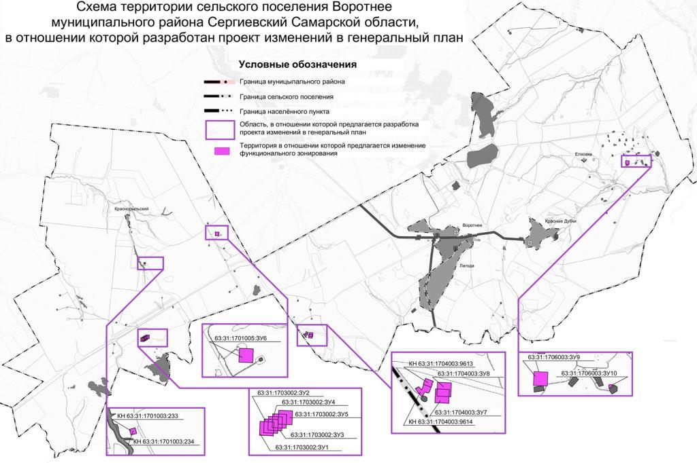
4.2. Обоснование изменений в генеральный план
Территории, на которых проектом предусмотрено изменение функционального зонирования, входят в разработку Екатериновского и Казанского участков недр на основании лицензий на право пользования недрами № СМР 01979 НЭ от 28.12.2015, № СМР 02172 ЗЭ от 21.12.2016 и № СМР 02097 НЭ от 29.04.2016г.
Согласно действующему Генеральному плану сельского поселения Воротнее муниципального района Сергиевский Самарской области рассматриваемые территории расположены в границах функциональной зоны – «Зона сельскохозяйственного использования», что противоречит фактическому использованию.
В соответствии с данными ЕГРН рассматриваемые территории расположены на земельных участках категории - земли сельскохозяйственного назначения.
Согласно ст. 77 Земельного кодекса Российской Федерации (далее – ЗК РФ) землями сельскохозяйственного назначения признаются земли, находящиеся за границами населенного пункта и предоставленные для нужд сельского хозяйства, а также предназначенные для этих целей.
Использование земельных участков за границами населенных пунктов в целях промышленной деятельности осуществляется на землях промышленности.
В соответствии с частью 1 статьи 7 Федерального закона от 21.12.2004 № 172-ФЗ
«О переводе земель или земельных участков из одной категории в другую» перевод земель сельскохозяйственных угодий или земельных участков в составе таких земель из земель сельскохозяйственного назначения в другую категорию допускается в исключительных случаях, связанных в том числе:
- с размещением промышленных объектов на землях, кадастровая стоимость которых не превышает средний уровень кадастровой стоимости по муниципальному району (городскому округу), а также на других землях и с иными несельскохозяйственными нуждами при отсутствии иных вариантов размещения этих объектов
- со строительством дорог, линий электропередачи, линий связи (в том числе линейно-кабельных сооружений), нефтепроводов, газопроводов и иных трубопроводов, железнодорожных линий и других подобных сооружений (далее - линейные объекты) при наличии утвержденного в установленном порядке проекта рекультивации части сельскохозяйственных угодий, предоставляемой на период осуществления строительства линейных объектов.
При этом, основанием для отказа в переводе земель или земельных участков в составе таких земель из одной категории в другую является установление несоответствия испрашиваемого целевого назначения земель или земельных участков утвержденным документам территориального планирования (статья 4 Федерального закона от 21.12.2004
№ 172-ФЗ).
Таким образом, в целях обеспечения возможности использования территории для недропользования правообладателю необходимо обратиться в уполномоченный орган власти для принятия решения о переводе ее из земель сельскохозяйственного назначения в земли промышленности. При этом одним из условий принятия решения о переводе является соответствие испрашиваемого целевого назначения функциональному зонированию данной территории, установленному генеральным планом поселения.
Учитывая изложенное, с целью обеспечения возможности использования территории в соответствии с назначением необходимо внесение изменений в Генеральный план поселения, в части изменения зонирования территории с функциональной зоны «Зона сельскохозяйственного использования» на функциональную зону «Производственная зона» для рассматриваемых проектом территорий сельского поселения.
4.3. Параметры функциональных зон, изменение которых повлечет проект изменений в генеральный план сельского поселения Воротнее
Проектом изменений в генеральный план предусматривается изменение функционального зонирования территории, общей площадью 14,8181 га, расположенной за границами населенных пунктов поселения, с функциональной зоны «Зона сельскохозяйственного использования» на функциональную зону «Производственная зона».
Таблица № 17
Вид зоны | Площадь зоны, га - до внесения изменений | Площадь зоны, га - после внесения изменений
Производственная зона | 38,8829 | 53,701
Зоны сельскохозяйственного использования | 19246,6514 | 19231,8333
*Площади функциональных зон сельского поселения подлежат уточнению в соответствии с данными ЕГРН о границе сельского поселения Воротнее (реестровый номер 63:00-3.180) и Сергиевского лесничества (реестровый номер 63:00-6.141) в рамках последующего внесения изменений в генеральный план. В настоящем проекте приняты площади функциональных зон сельского поселения в соответствии с действующим генеральным планом. На рисунке 2 отображены фрагменты карт функциональных зон сельского поселения Воротнее в действующей редакции генерального плана и проекта изменений.
Отображение зон приведено в соответствие с требованиями Приказа Минэкономразвития Российской Федерации от 09.01.2018 № 10 «Об утверждении требований к описанию и отображению в документах территориального планирования объектов федерального значения, объектов регионального значения, объектов местного значения и о признании утратившим силу приказа минэкономразвития России от 07.12.2016 № 793».
В настоящем проекте приняты площади функциональных зон сельского поселения в соответствии с действующим генеральным планом На рисунке 2 отображены фрагменты карт функциональных зон сельского поселения Воротнее в действующей редакции генерального плана и проекта изменений.
Параметры функциональных зон, сведения о планируемых для размещения в них объектах федерального значения, объектах регионального значения, объектах местного значения излагаются в материалах утверждаемой части генерального плана.
В Том 1 «Положения о территориальном планировании сельского поселения Воротнее муниципального района Сергиевский» в раздел 3, в части указания площадей функциональных зон внесены следующие изменения:
- для «зона сельскохозяйственного использования» изменить значение «19246,6514» на «19231,8333»;
- для «Производственная зона» изменить значение с «38,8829» на «53,701».
Рисунок 2
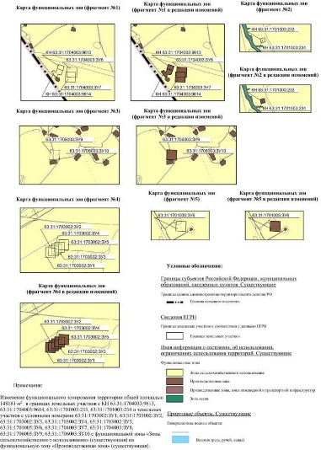
4.4. Учет границ лесничеств, особо охраняемых природных территорий
В качестве исходных данных о границах лесничеств и лесопарков приняты данные ЕГРН.
В границах сельского поселения Воротнее муниципального района Сергиевский отсутствуют существующие особо охраняемые природные территории.
На территории сельского поселения Воротнее согласно Схеме территориального планирования Самарской области не планируется создание особо охраняемых природных территорий регионального значения.
4.5. Месторождения нефти
На территории сельского поселения Воротнее расположены месторождения нефти на лицензионных участках - участок Студенцовский лицензия СМР 01153 НР, участок Северо-Казанский лицензия СМР 02160 НР, участок Казанский лицензия СМР 02097 НЭ, участок Бочкаревский лицензия СМР 02239 НР, участок Лагодский лицензия СМР 02105 НЭ, Самородный участок лицензия СМР 01957 НР, участок Восточно-Александровский лицензия СМР 01473 НР, участок Екатериновский лицензия СМР 01979 НЭ, участок Западно-Александровский лицензия СМР 01471 НР.
Согласно ст. 7 Закона РФ "О недрах" в соответствии с лицензией на пользование недрами для добычи полезных ископаемых, строительства и эксплуатации подземных сооружений, не связанных с добычей полезных ископаемых, образования особо охраняемых геологических объектов, для разработки технологий геологического изучения, разведки и добычи трудноизвлекаемых полезных ископаемых, а также в соответствии с соглашением о разделе продукции при разведке и добыче минерального сырья участок недр предоставляется пользователю в виде горного отвода - геометризованного блока недр.
Пользование недрами на территориях населенных пунктов и зон с особыми условиями использования территорий может быть ограничено или запрещено в случаях, если это пользование может создать угрозу безопасности жизни и здоровья населения, охране окружающей среды, сохранности зданий и сооружений, включая сохранность горных выработок, буровых скважин и иных сооружений, связанных с пользованием недрами (ст. 8 Закона РФ "О недрах").
В соответствии со ст.22 вышеуказанного закона пользователь недр имеет право ограничивать застройку площадей залегания полезных ископаемых в границах предоставленного ему горного отвода. Вместе с тем, пользователь недр обязан обеспечить безопасное ведение работ, связанных с пользованием недрами, соблюдение требований по рациональному использованию и охране недр, безопасному ведению работ, связанных с пользованием недрами, охране окружающей среды, а также приведение участков земли и других природных объектов, нарушенных при пользовании недрами, в состояние, пригодное для их дальнейшего использования.
Застройка земельных участков, которые расположены за границами населенных пунктов и находятся на площадях залегания полезных ископаемых, а также размещение за границами населенных пунктов в местах залегания полезных ископаемых подземных сооружений допускается на основании разрешения федерального органа управления государственным фондом недр или его территориального органа. Самовольная застройка земельных участков прекращается без возмещения произведенных затрат и затрат по рекультивации территории и демонтажу возведенных объектов. (Ст. 25 Закона РФ "О недрах").
5. Сведения о планируемых для размещения на территории объектах местного значения сельского поселения и обоснование выбранного варианта размещения объектов местного значения, оценка их возможного влияния на комплексное развитие этих территорий, оценка их возможного влияния на комплексное развитие этих территорий
Предлагаемые изменения, подлежащие внесению в Генеральный план, не оказывают влияния на показатели обеспеченности объектами местного и регионального значения и их доступности для населения, таким образом не повлекут дополнительных затрат из местного либо регионального бюджетов.
6. Сведения о планируемых для размещения на территории поселения новых объектах федерального значения, объектах регионального значения, обоснование выбранного варианта размещения данных объектов и оценка их возможного влияния на комплексное развитие территорий
На территории, в отношении которой вносится изменение в Генеральный план, объекты федерального и регионального значения не планируются, соответственно, влияние на комплексное развитие территории поселения не оказывается.
В соответствии со Схемой территориального планирования Российской Федерации размещение новых объектов федерального значения не планируется.
В соответствии со Схемой территориального планирования Самарской Области, на территории, в отношении которой вносится изменение в Генеральный план, размещение новых объектов регионального значения не планируется.
7. Сведения о планируемых для размещения на территории поселения новых объектах местного значения муниципального района, обоснование выбранного варианта размещения данных объектов и оценка их возможного влияния на комплексное развитие территорий
На территории, в отношении которой вносится изменение в Генеральный план, планируемые объекты местного значения муниципального района отсутствуют, соответственно, влияние на комплексное развитие территории поселения не оказывается.
8. Перечень и характеристика основных факторов риска возникновения чрезвычайных ситуаций природного и техногенного характера.
В настоящих материалах по обоснованию изменений в генеральный план не отражается перечень и характеристика основных факторов риска возникновения чрезвычайных ситуаций природного и техногенного характера, в связи с отсутствием в границах проектируемых территорий ОКН, ООПТ, ГЛФ.
Изменения, предусмотренные проектом также не затрагивают границы существующих и планируемых особо охраняемых природных территорий и не оказывают влияния на факторы риска возникновения чрезвычайных ситуаций природного и техногенного характера. В связи с этим, карты материалов по обоснованию не содержат территорий подверженные риску возникновения чрезвычайных ситуаций природного и техногенного характера.
9. Сведения об утвержденных предметах охраны и границах территорий
исторических поселений федерального значения и исторических поселений регионального значения.
На территории поселения отсутствуют утверждённые предметы охраны и границы территорий исторических поселений федерального значения и исторических поселений регионального значения. Соответственно в проекте изменений в генеральный план данные сведения не отображаются.
10. Перечень земельных участков, которые включаются в границы / исключаются из границ населенных пунктов.
Проектом не предусмотрена корректировка границ населенных пунктов поселения. В настоящих материалах по обоснованию изменений в генеральный план не отражается перечень земельных участков, подлежащих включению в границы/ исключению из границ населенных пунктов с указанием категорий земель, к которым планируется отнести эти земельные участки, и целей их планируемого использования.
11. Сведения о зонах с особыми условиями использования территорий
На Карте обоснования внесения изменений в генеральный план сельского поселения Воротнее муниципального района Сергиевский Самарской области (М:10 000,
М 1:25 000) отображение границ зон с особыми условиями использований территорий выполнено с учетом сведений Карты зон с особыми условиями использования территории, выполненной в составе материалов по обоснованию действующего Генерального плана поселения. Границы зон с особыми условиями использования территории скорректированы в соответствии со сведениями о данных зонах, содержащимися в Едином государственном реестре.
Применение Карты обоснования внесения изменений в генеральный план сельского поселения Воротнее муниципального района Сергиевский Самарской области
(М 1:10 000, М 1:25 000), в части определения границ зон с особыми условиями использования территорий, должно осуществляться с учетом положений Федерального закона от 03.08.2018 №342-ФЗ «О внесении изменений в Градостроительный кодекс Российской Федерации и отдельные законодательные акты Российской Федерации» и главы XIX Земельного кодекса Российской Федерации.
В соответствии с пунктом 24 статьи 106 Земельного кодекса Российской Федерации зоны с особыми условиями использования территорий, в том числе возникающие в силу закона, ограничения использования земельных участков в таких зонах считаются установленными, измененными со дня внесения сведений о зоне с особыми условиями использования территории, соответствующих изменений в сведения о такой зоне в Единый государственный реестр недвижимости.
12. Предмет согласования проекта изменений в генеральный план с уполномоченными органами
Основания для согласования проекта изменений в генеральный план с уполномоченным Правительством Российской Федерации федеральным органом исполнительной власти
Таблица № 18.
№ п/п | Предмет согласования в соответствии с ч. 1 ст. 25 Градостроительного кодекса РФ | Наличие/отсутствие предмета согласования с уполномоченным органом | Примечание
1 | 2 | 3 | 4
1 | Планируется размещение объектов федерального значения на территориях поселения | Отсутствует | В соответствии  с СТП РФ проект изменений в генеральный план выполнен исключительно в части, указанной в разделе 2 настоящей пояснительной записки, и не включает корректировку местоположения планируемых объектов федерального значения
2 | Включение в соответствии с проектом в границы населенных пунктов, входящих в состав поселения, земельных участков из земель лесного фонда | Отсутствует | Проект изменений в генеральный план не включает в границы населенных пунктов лесные участки
3 | На территории поселения находятся особо охраняемые природные территории федерального значения | Отсутствует | На территории поселения отсутствуют ООПТ федерального значения
4 | Размещение в соответствии с проектом объектов местного значения поселения, которые могут оказать негативное воздействие на водные объекты, находящиеся в федеральной собственности | Отсутствует | Ранее утвержденным генеральным планом и проектом изменений в генеральный план не предусматривается размещение соответствующих объектов
Основания для согласования проекта изменений в генеральный план с Правительством Самарской области
Таблица № 19.
№ п/п | Предмет согласования в соответствии с ч. 2 ст. 25 Градостроительного кодекса РФ | Наличие/отсутствие предмета согласования с уполномоченным органом | Примечание
1 | 2 | 3 | 4
1 | В соответствии с документами территориального планирования двух и более субъектов Российской Федерации, документами территориального планирования Самарской области планируется размещение объектов регионального значения на территориях поселения | Имеется | Объекты регионального значения, установленные СТП Самарской области, учтены в проекте изменений в генеральный план.  Проект изменений в генеральный план выполнен исключительно в части, указанной в разделе 2 настоящей пояснительной записки, и не включает корректировку местоположения планируемых объектов
2 | Включение в границы населенных пунктов (в том числе образуемых нас. пунктов), входящих в состав поселения, земельных участков из земель сельскохозяйственного назначения или исключение из границ этих населенных пунктов земельных участков, которые планируется отнести к категории земель сельскохозяйственного назначения | Отсутствует | Проект изменений в генеральный план выполнен исключительно в части, указанной в разделе 2 настоящей пояснительной записки, и не предусматривает включение/исключение/ в границы населённого пункта земель сельскохозяйственного
3 | На территории поселения находятся особо охраняемые природные территории регионального значения | Отсутствует | На территории поселения отсутствуют особо охраняемые территории регионального значения
Таким образом, проект изменений в генеральный план подлежит согласованию с Правительством Самарской области.
Основания для согласования проекта изменений в генеральный план с Администрацией муниципального района Сергиевский
Таблица № 20.
№ п/п | Предмет согласования в соответствии с ч. 4 ст. 25 Градостроительного кодекса РФ | Наличие/отсутствие предмета согласования с уполномоченным органом | Примечание
1 | 2 | 3 | 4
1 | В соответствии с документами территориального планирования муниципального района планируется размещение объектов местного значения муниципального района на территории поселения | Отсутствует | Объекты местного значения муниципального района, установленные СТП муниципального района, учтены в проекте изменений в генеральный план.  Проект изменений в генеральный план выполнен исключительно в части, указанной в разделе 2 настоящей пояснительной записки, и не включает корректировку местоположения планируемых объектов
2 | На территории поселения находятся особо охраняемые природные территории местного значения муниципального района | Отсутствует | На территории поселения отсутствуют особо охраняемые территории местного значения муниципального района
Основания, предусмотренные частью 2.1 статьи 25 ГрК РФ для согласования проекта изменений в Генеральный план с федеральным органом исполнительной власти, уполномоченным Правительством Российской Федерации в области сохранения, использования, популяризации и государственной охраны объектов культурного наследия, органом исполнительной власти Самарской области, уполномоченным в области охраны объектов культурного наследия, отсутствуют, так как на территории поселения нет исторического поселения федерального значения или регионального значения.
Основания, предусмотренные частью 3 статьи 25 ГрК РФ для согласования проекта изменений в Генеральный план с заинтересованными органами местного самоуправления муниципальных образований, имеющих общую границу с поселением, отсутствуют, так как проектом изменений в Генеральный план не планируется размещение каких-либо новых объектов местного значения.
- Приложения
1) Выписка СРО
2) Лицензия ФСБ
3) Сведения из Единого государственного реестра недвижимости об объекте недвижимости в электронном виде на диске:
- Выписка из ЕГРН на земельный участок с КН 63:31:1704003:9613 от 15.12.2023;
- Выписка из ЕГРН на земельный участок с КН 63:31:1704003:9614 от 15.12.2023;
- Выписка из ЕГРН на земельный участок с КН 63:31:1701003:233 от 15.12.2023;
- Выписка из ЕГРН на земельный участок с КН 63:31:1701003:234 от 15.12.2023;
- Выписка из ЕГРН на земельный участок с КН 63:31:1703002:9593 от 15.02.2024;
- Выписка из ЕГРН на земельный участок с КН 63:31:0000000:5452 от 15.02.2024;
- Выписка из ЕГРН на земельный участок с КН 63:31:1701005:9637 от 15.02.2024;
- Выписка из ЕГРН на земельный участок с КН 63:31:0000000:4497 от 15.02.2024;
- Выписка из ЕГРН на земельный участок с КН 63:31:1704003:9615 от 15.02.2024;
- Выписка из ЕГРН на земельный участок с КН 63:31:0000000:374 от 04.03.2024;
- Выписка из ЕГРН на земельный участок с КН 63:31:1706003:593 от 15.02.2024;
- Выписка из ЕГРН на земельный участок с КН 63:31:1706003:597 от 15.02.2024;
- Выписка из ЕГРН на земельный участок с КН 63:31:1706003:591 от 15.02.2024.

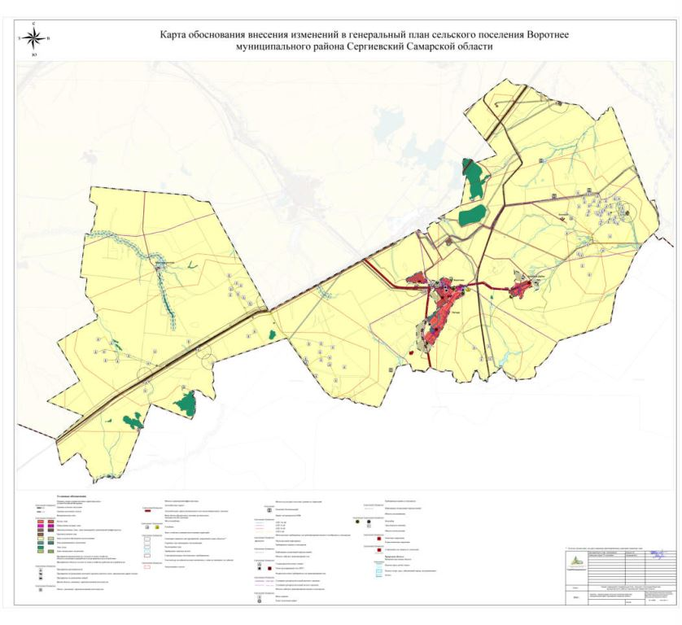
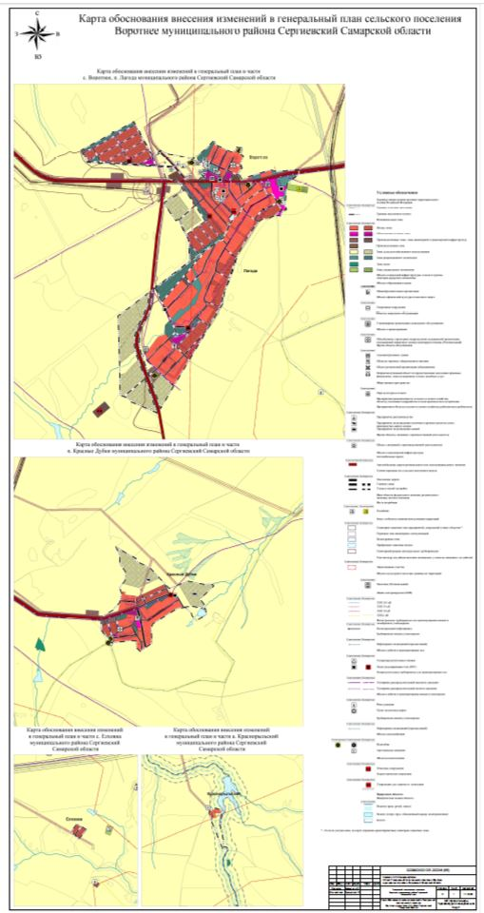
ИНФОРМАЦИОННОЕ СООБЩЕНИЕ
Руководствуясь п. 1 ч. 8 ст. 5.1 ГрК Ф, главой 2 пунктом 1 Порядка организации и проведения общественных обсуждений или публичных слушаний по вопросам градостроительной деятельности на территории городского поселения Суходол муниципального района Сергиевский Самарской области, утвержденного решением Собрания представителей городского поселения Суходол муниципального района Сергиевский Самарской области от 12.07.2023 г. № 20, в соответствии с Постановлением Главы городского поселения Суходол муниципального района Сергиевский Самарской области № 8 от 06.05.2024 г. «О проведении публичных слушаний по проекту Постановления Администрации городского поселения Суходол муниципального района Сергиевский о предоставлении разрешения на условно разрешенный вид использования земельного участка, расположенного по адресу: Самарская область, муниципальный район Сергиевский, п.г.т.Суходол, ул.Солнечная, № 21-В, кадастровый номер 63:31:1102003:150, площадью 1072 кв.м», Администрация городского поселения Суходол муниципального района Сергиевский Самарской области осуществляет опубликование проекта Постановления Администрации городского поселения Суходол муниципального района Сергиевский «О предоставлении разрешения на условно разрешенный вид использования земельного участка, расположенного по адресу: Самарская область, муниципальный район Сергиевский, п.г.т.Суходол, ул.Солнечная, № 21-В, кадастровый номер 63:31:1102003:150, площадью 1072 кв.м» в газете «Сергиевский вестник» и размещение указанного проекта Постановления Администрации городского поселения Суходол муниципального района Сергиевский в информационно-телекоммуникационной сети «Интернет» на официальном сайте Администрации муниципального района Сергиевский Самарской области http://sergievsk.ru/.

Схема расположения земельного участка
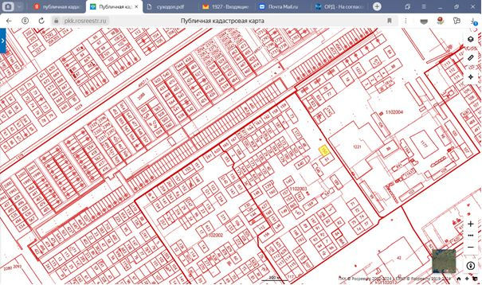

АДМИНИСТРАЦИЯ
ГОРОДСКОГО ПОСЕЛЕНИЯ СУХОДОЛ
МУНИЦИПАЛЬНОГО РАЙОНА СЕРГИЕВСКИЙ
САМАРСКОЙ ОБЛАСТИ

ПОСТАНОВЛЕНИЕ
ПРОЕКТ

О предоставлении разрешения на условно разрешенный вид использования земельного участка,
расположенного по адресу: Самарская область, муниципальный район Сергиевский, п.г.т.Суходол, ул.Солнечная, № 21-В,
кадастровый номер 63:31:1102003:150, площадью 1072 кв.м

Рассмотрев заявление Коробейниковой Ирины Петровны о предоставлении разрешения на условно разрешенный вид использования земельного участка или объекта капитального строительства, в соответствии со статьей 39 Градостроительного кодекса Российской Федерации, Администрация городского поселения Суходол муниципального района Сергиевский Самарской области
ПОСТАНОВЛЯЕТ:
1. Предоставить разрешение на условно разрешенный вид использования земельного участка «магазины», расположенного по адресу: Самарская область, муниципальный район Сергиевский, п.г.т.Суходол, ул.Солнечная, № 21-В, кадастровый номер 63:31:1102003:150, площадью 1072 кв.м.
2. Опубликовать настоящее Постановление в газете «Сергиевский вестник» и разместить на сайте Администрации муниципального района Сергиевский по адресу: http://sergievsk.ru/ в информационно-телекоммуникационной сети Интернет.
3. Настоящее Постановление вступает в силу со дня его официального опубликования.
4. Контроль за выполнением настоящего Постановления оставляю за собой.
Глава городского поселения Суходол
муниципального района Сергиевский
И.О. Беседин

ИНФОРМАЦИОННОЕ СООБЩЕНИЕ
Руководствуясь п. 1 ч. 8 ст. 5.1 ГрК Ф, пунктом 20 Порядка организации и проведения общественных обсуждений или публичных слушаний по вопросам градостроительной деятельности на территории сельского поселения Сергиевск муниципального района Сергиевский Самарской области, утвержденного решением Собрания представителей сельского поселения Сергиевск муниципального района Сергиевский Самарской области от 12.07.2023 № 17, в соответствии с Постановлением Главы сельского поселения Сергиевск муниципального района Сергиевский Самарской области № 11 от 08.05.2024 г. «О проведении публичных слушаний по проекту планировки территории и проекту межевания территории объекта: 2222П «Сбор нефти и газа со скважин № 819, 820, 831 Боровского месторождения» в границах сельского поселения Сергиевск муниципального района Сергиевский Самарской области», Администрация сельского поселения Сергиевск муниципального района Сергиевский Самарской области осуществляет опубликование проекта планировки территории и проекта межевания территории объекта: 2222П «Сбор нефти и газа со скважин № 819, 820, 831 Боровского месторождения» в границах сельского поселения Сергиевск муниципального района Сергиевский Самарской области в газете «Сергиевский вестник» и размещение проекта планировки территории и проекта межевания территории объекта: 2222П «Сбор нефти и газа со скважин № 819, 820,831 Боровского месторождения» в информационно-телекоммуникационной сети «Интернет» на официальном сайте Администрации муниципального района Сергиевский Самарской области http://sergievsk.ru/.

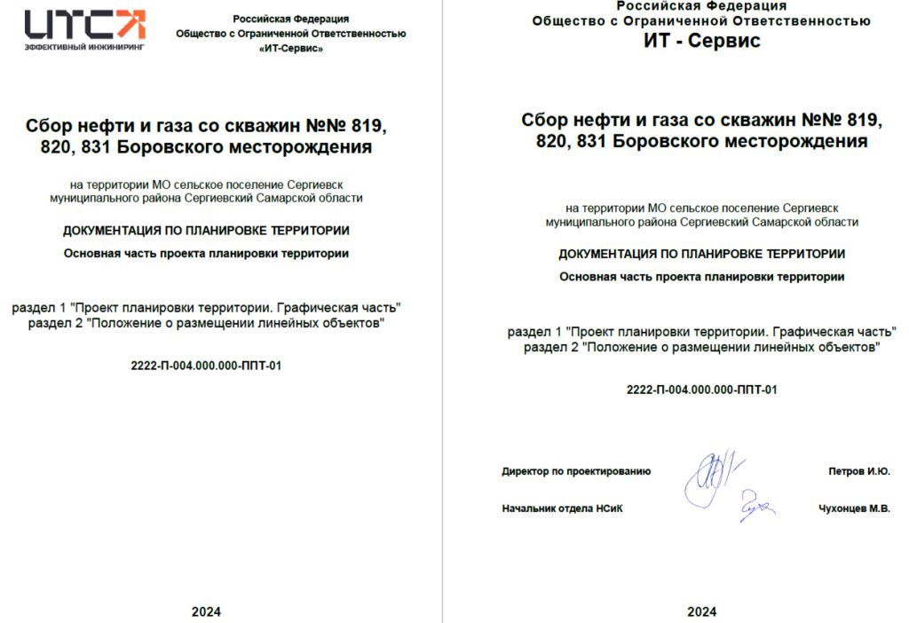
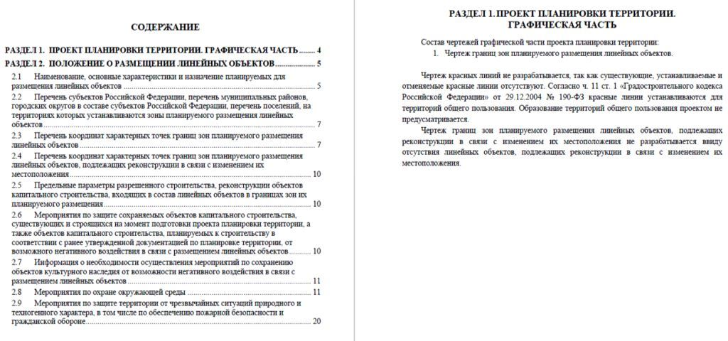
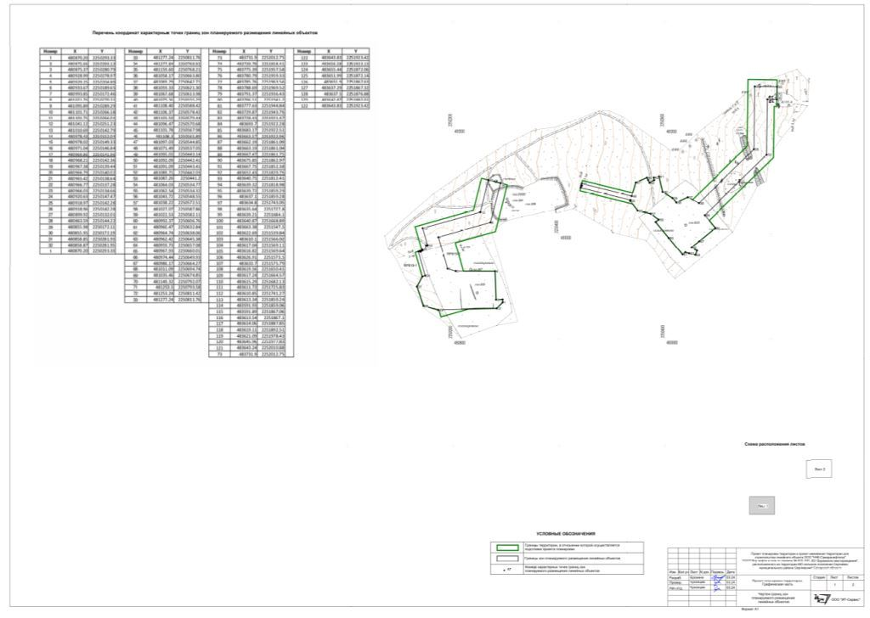
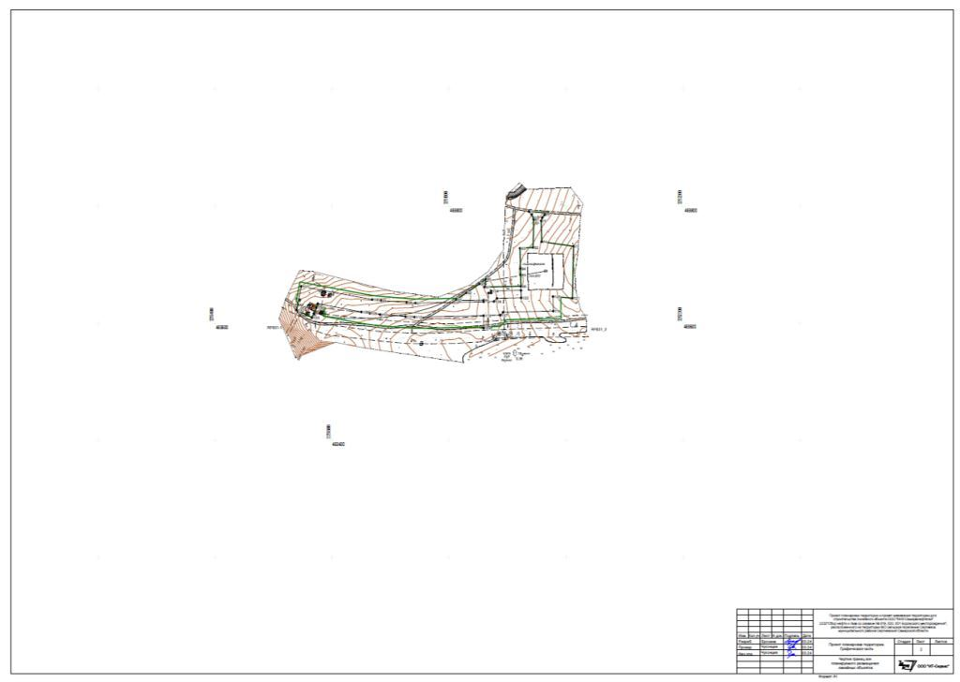
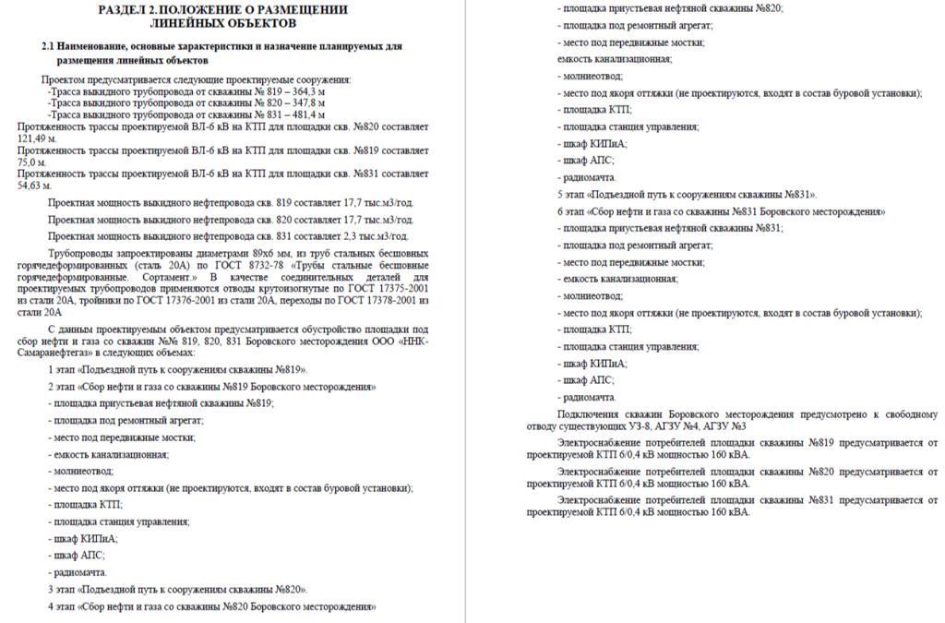
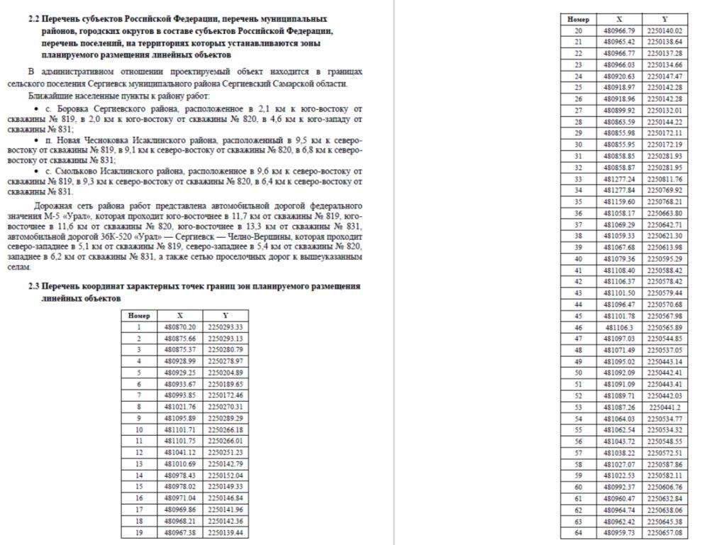
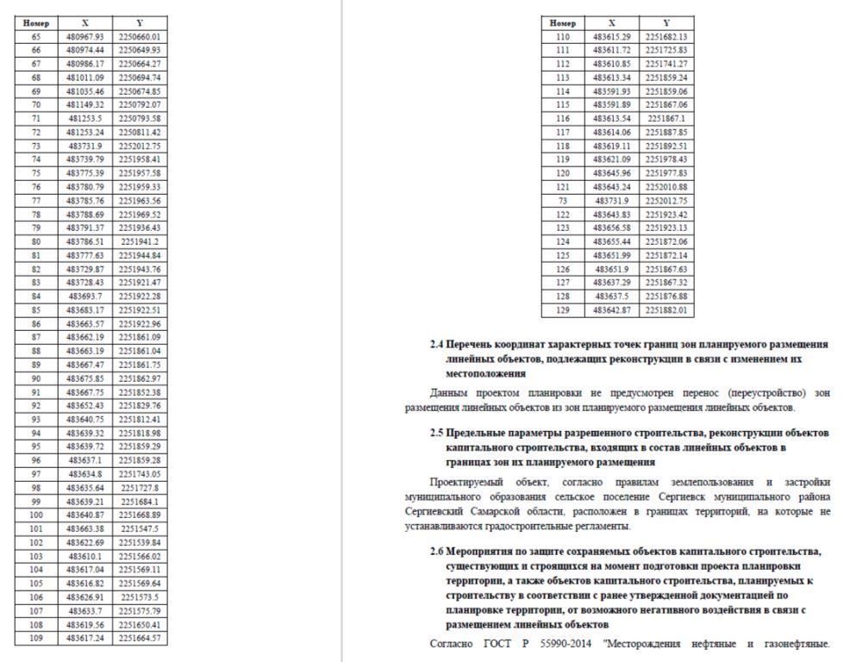
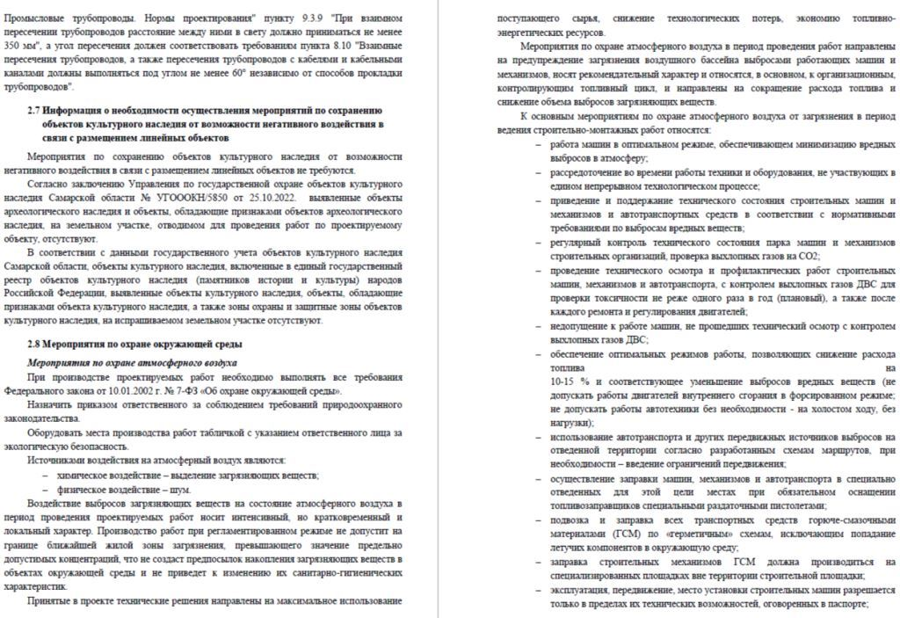
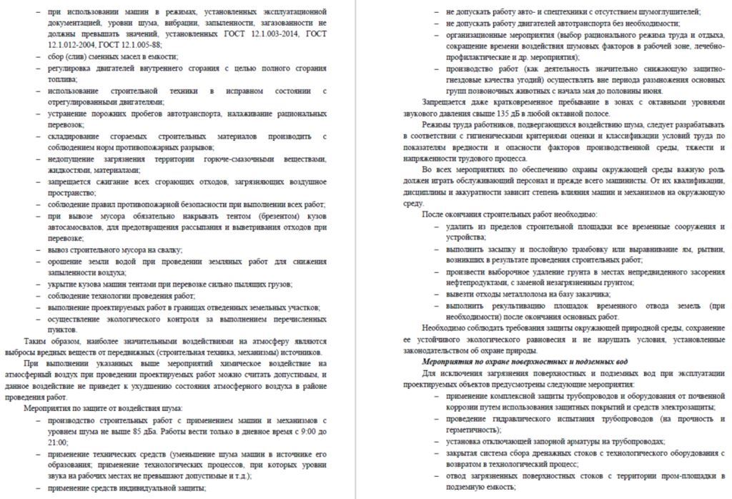
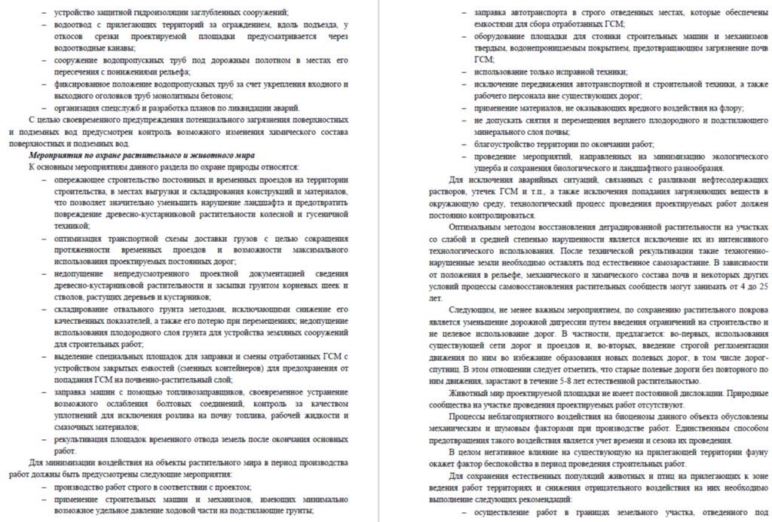

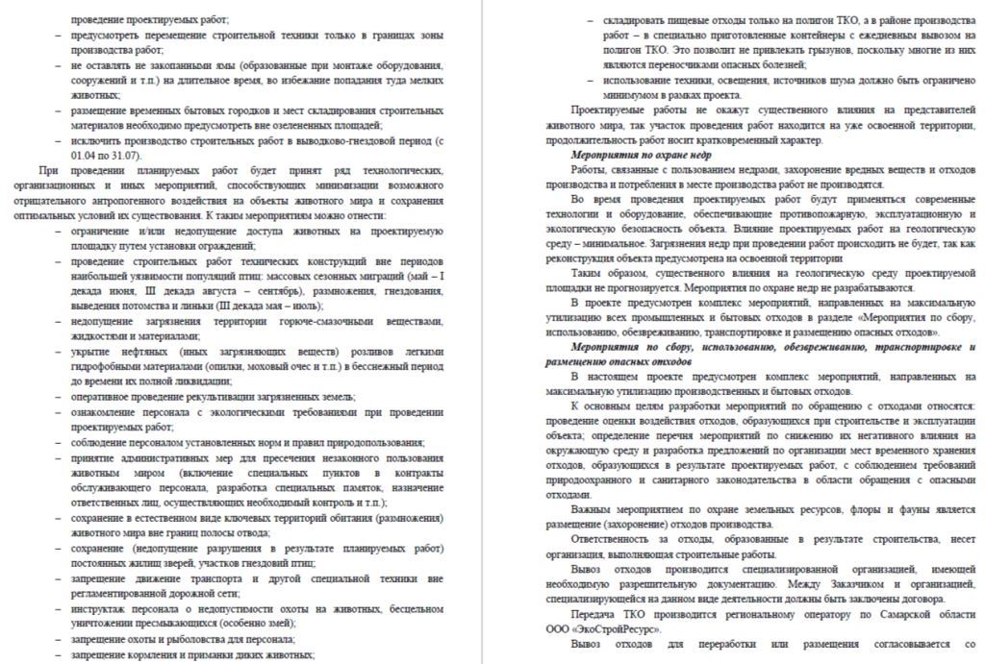
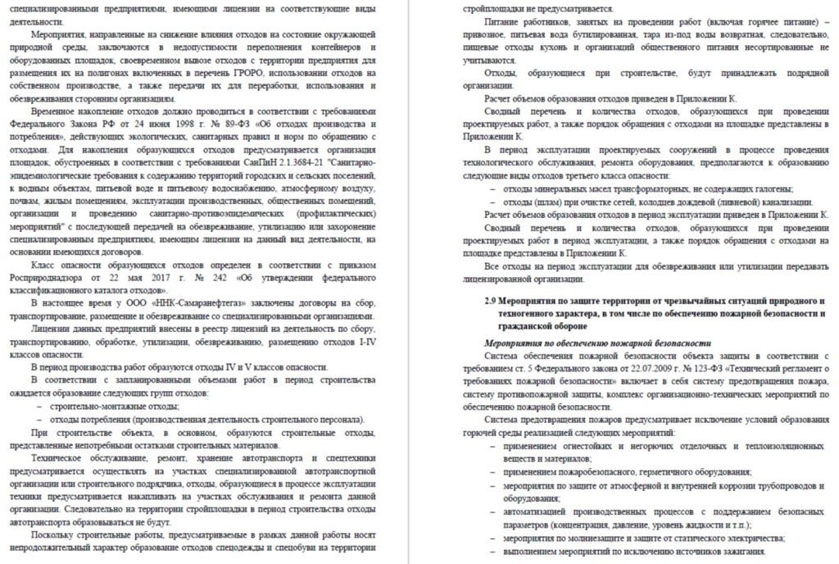

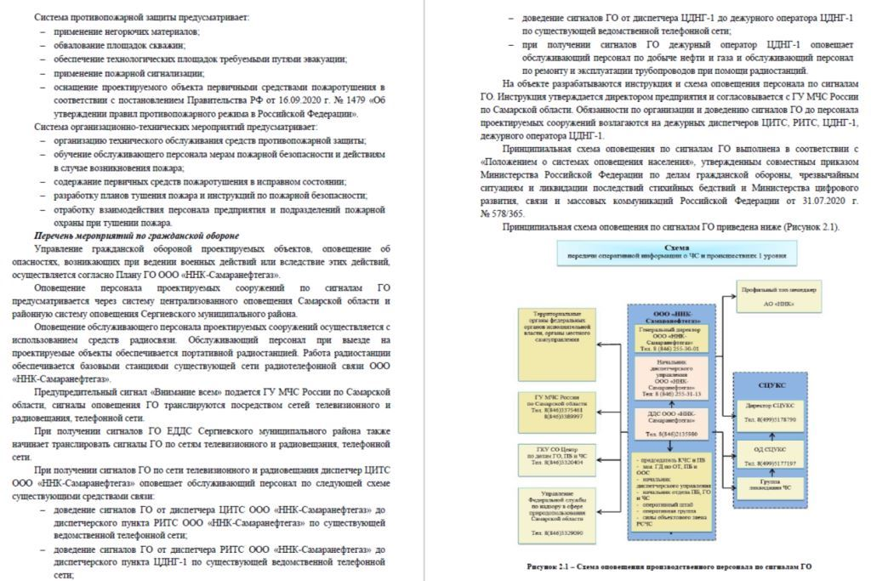
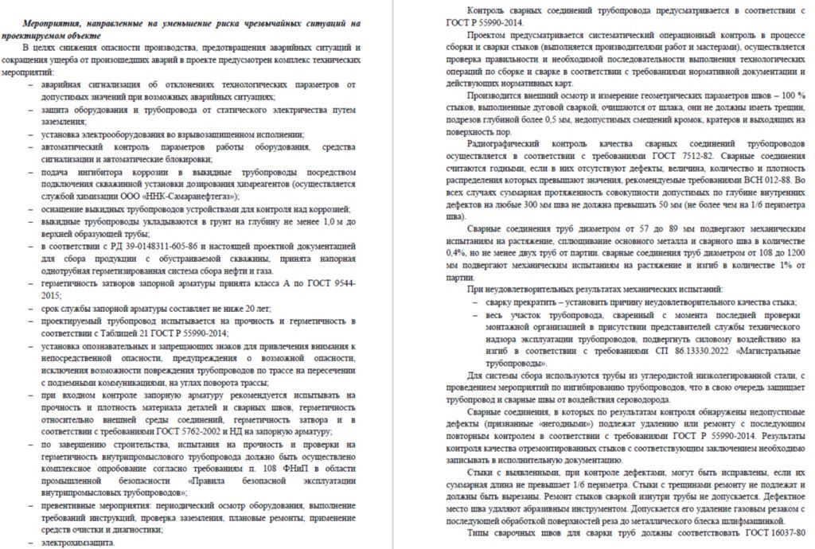

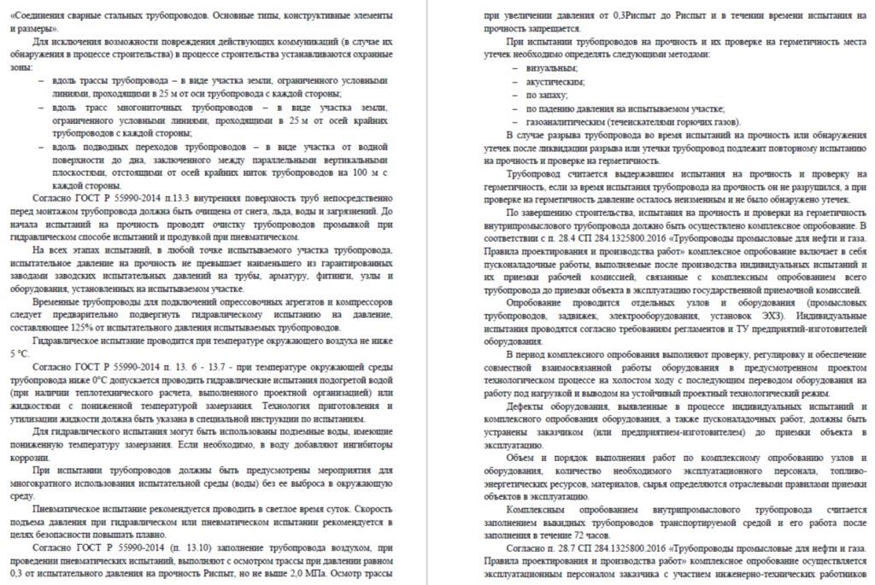
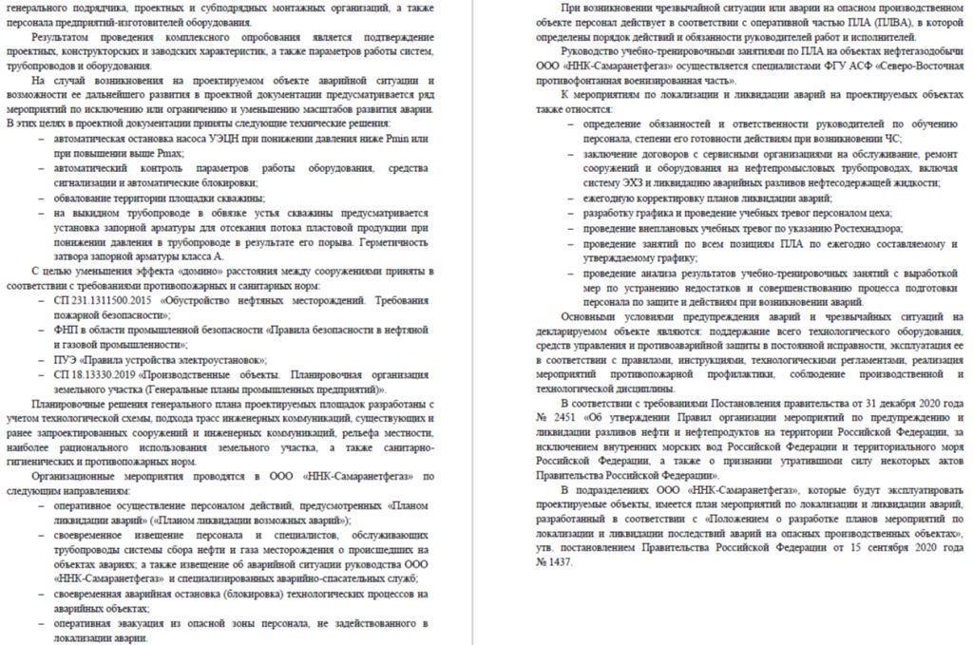

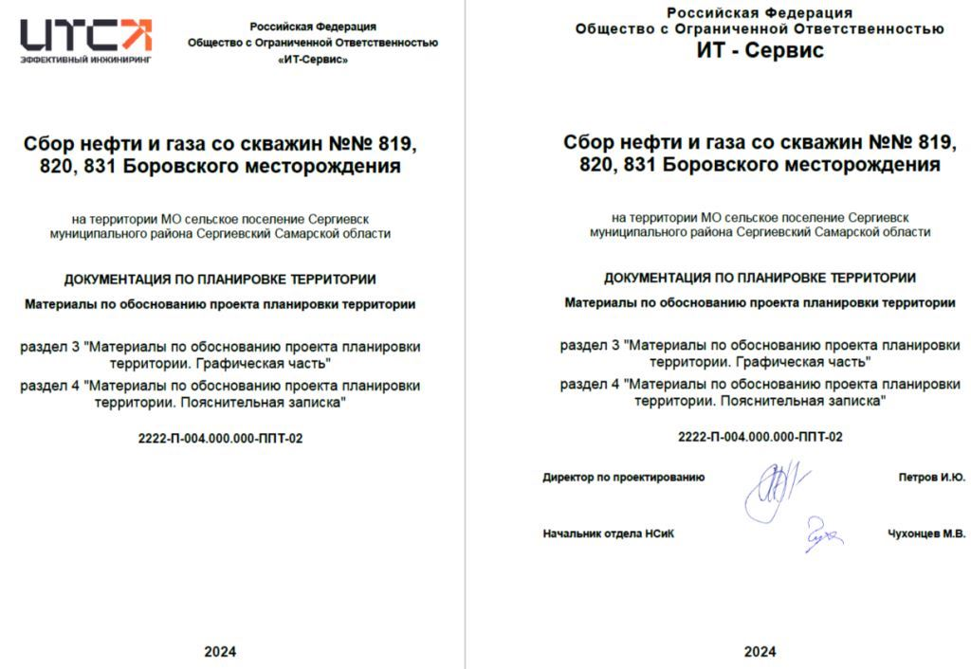
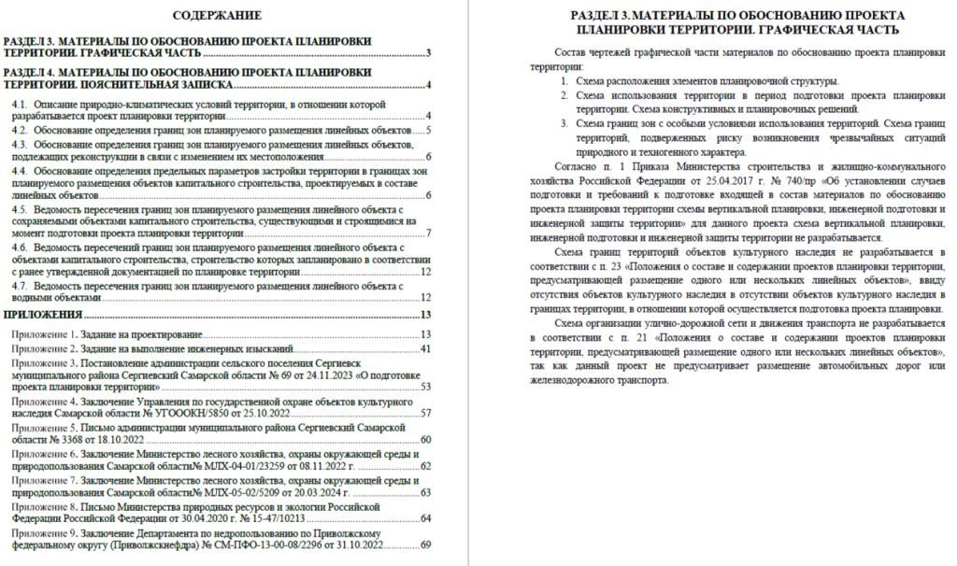

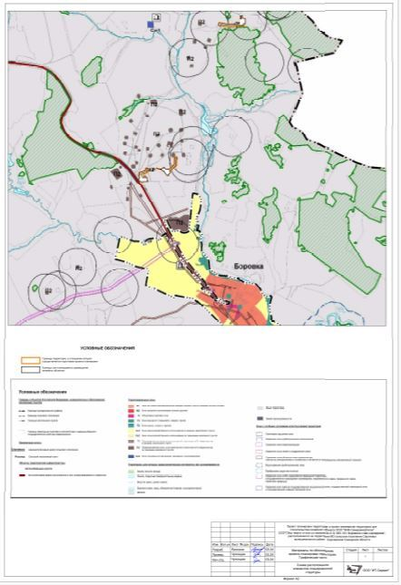

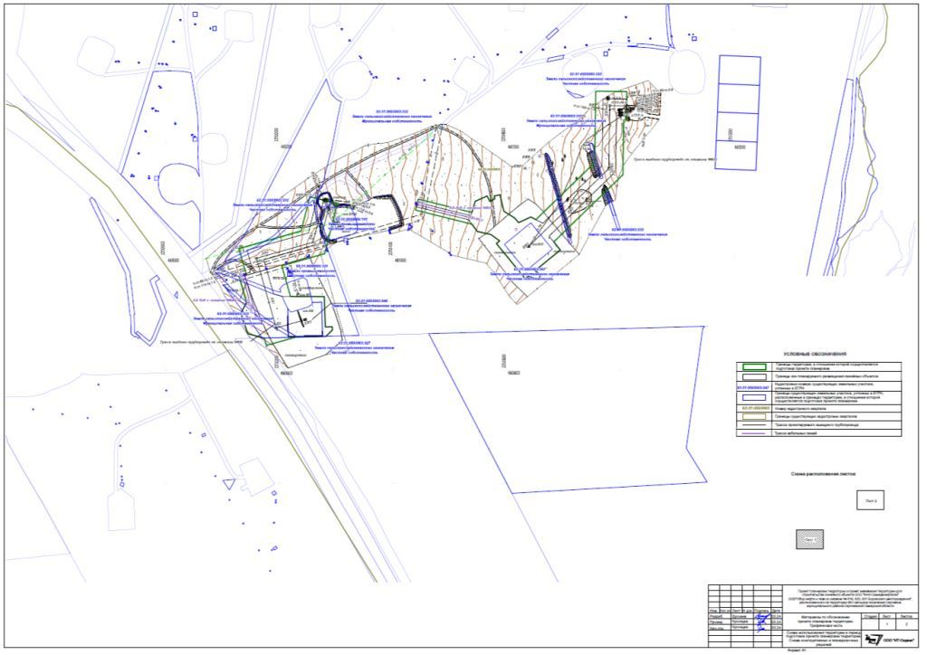
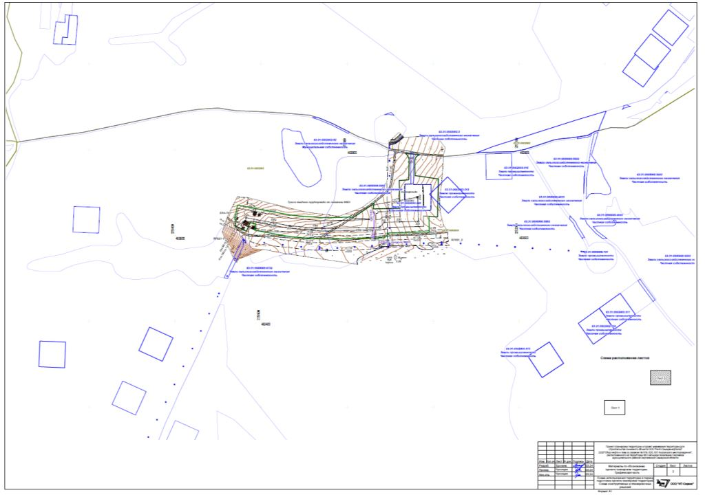
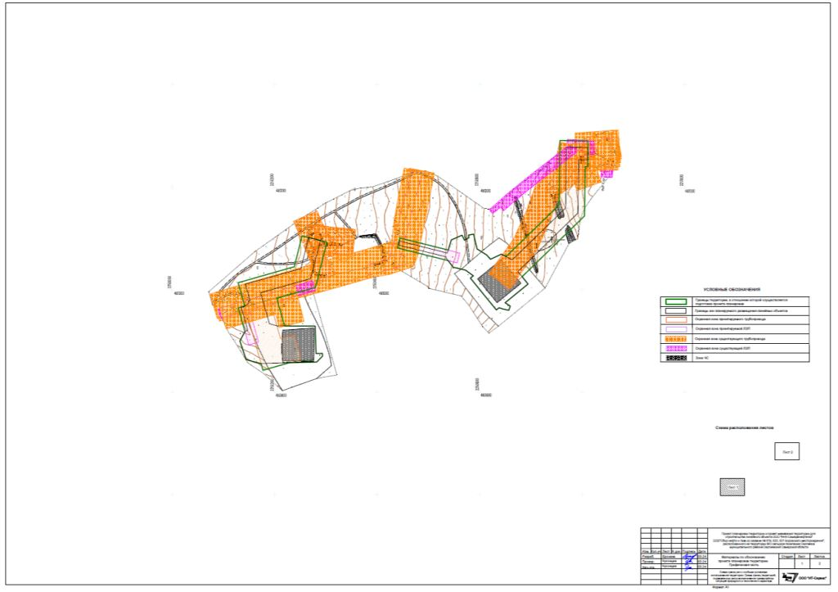
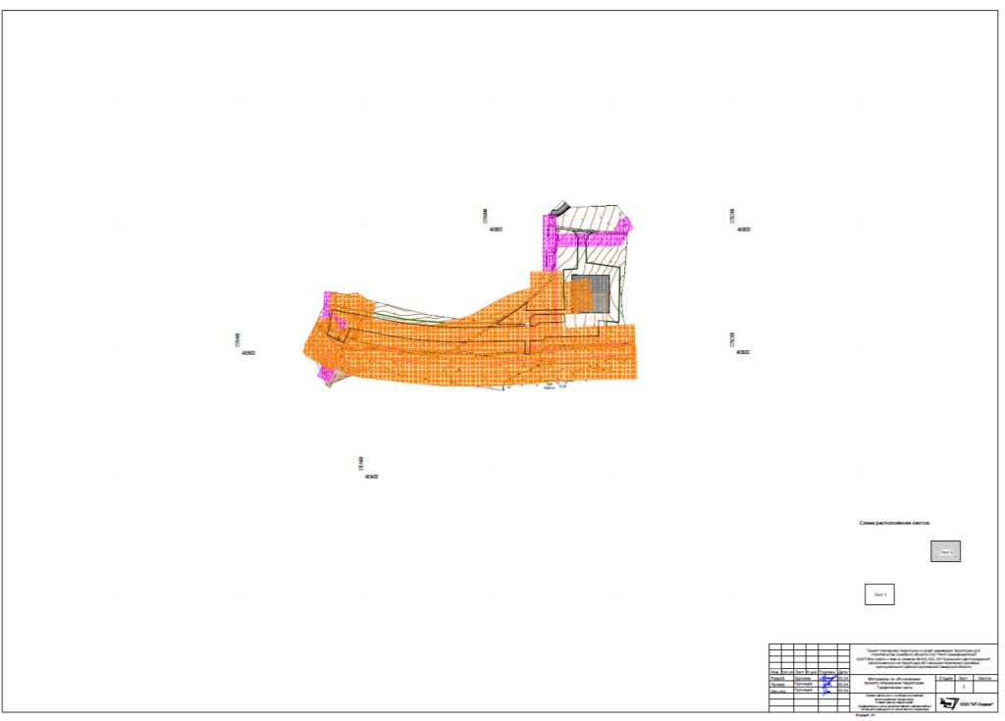
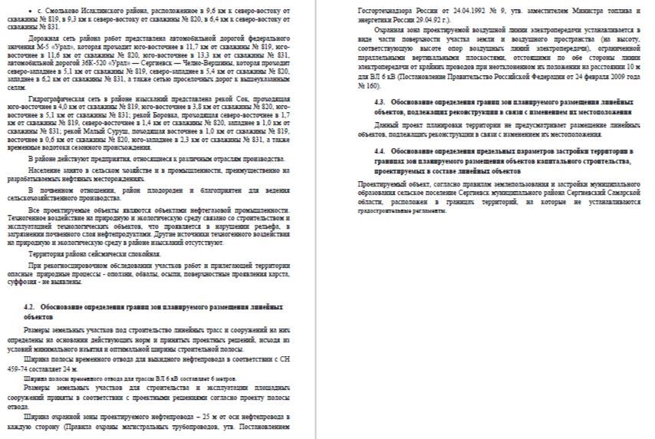

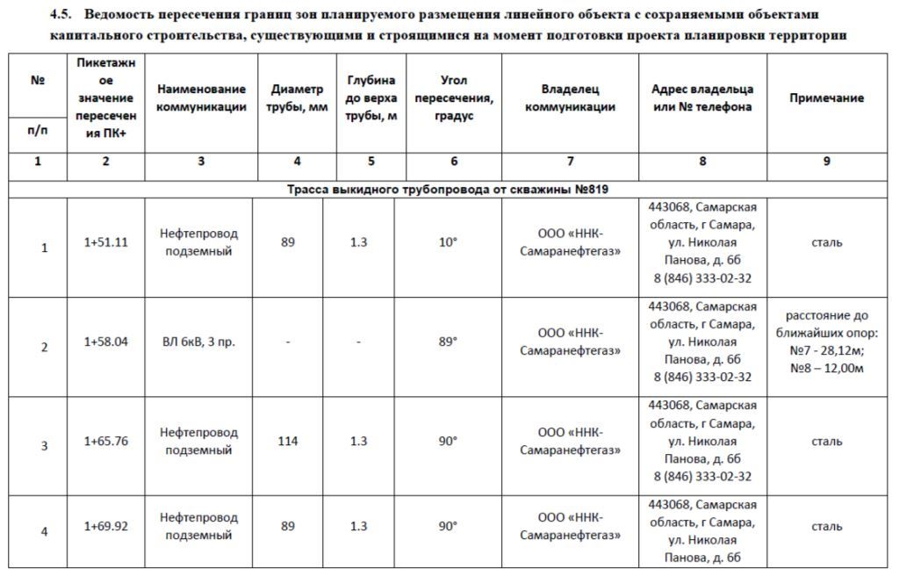
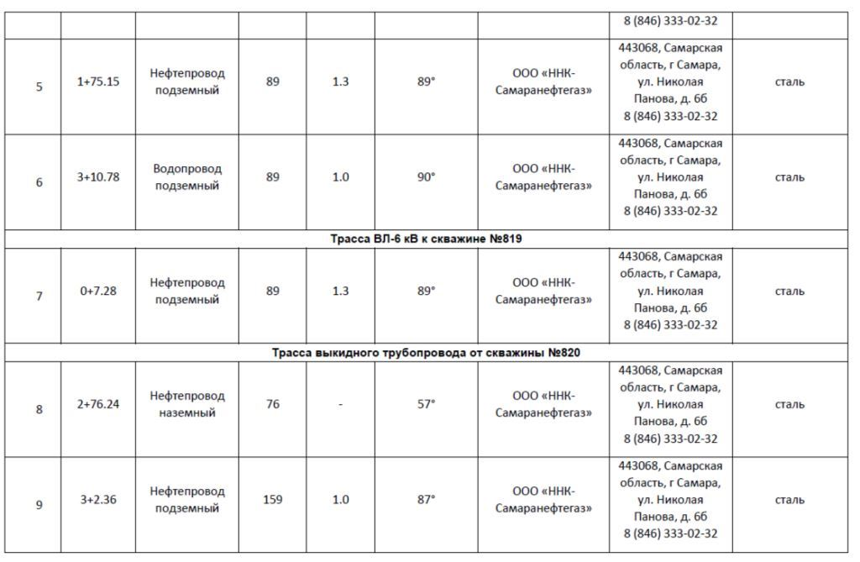

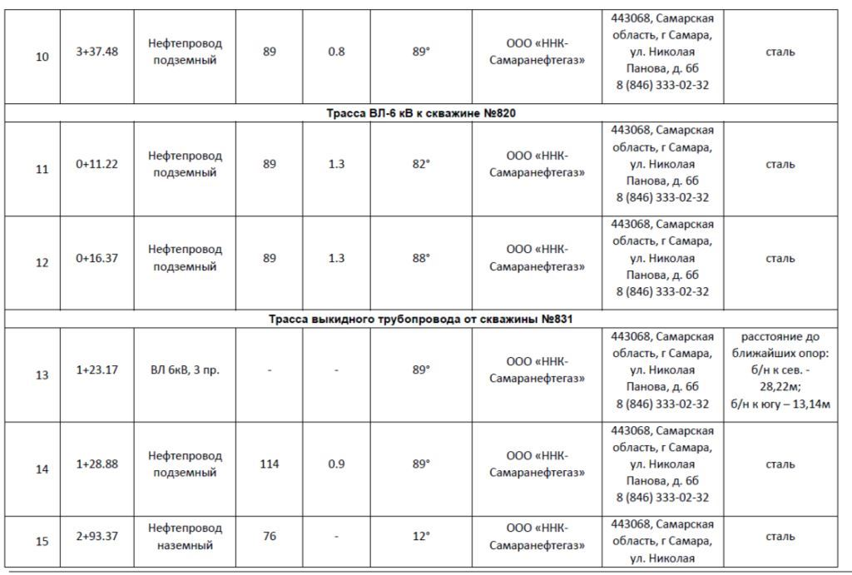
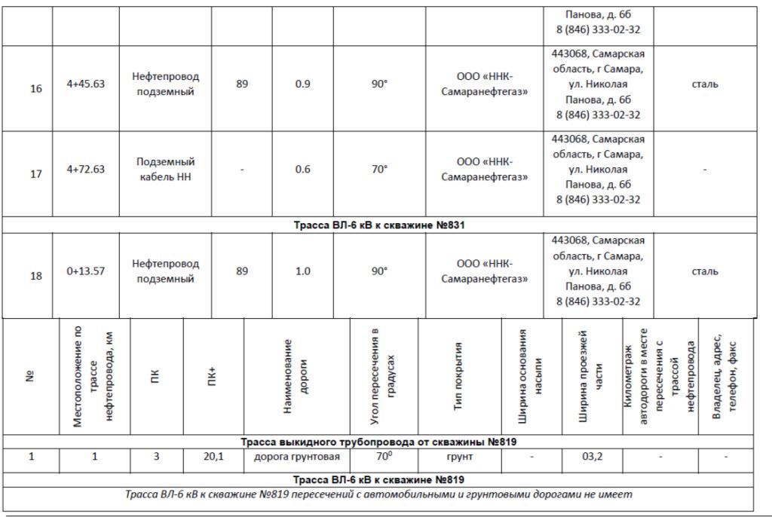

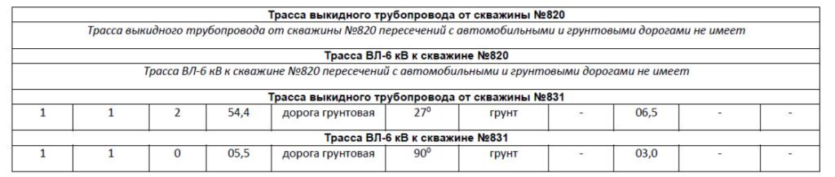
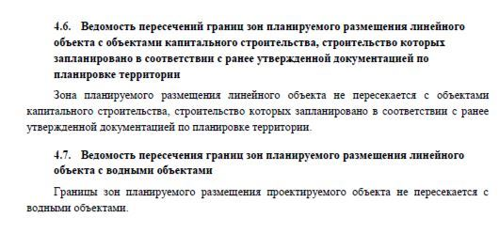
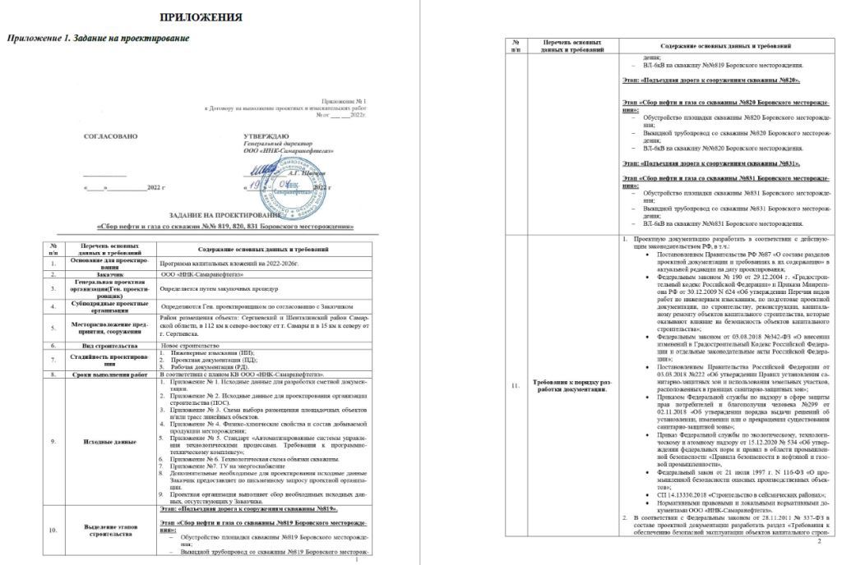

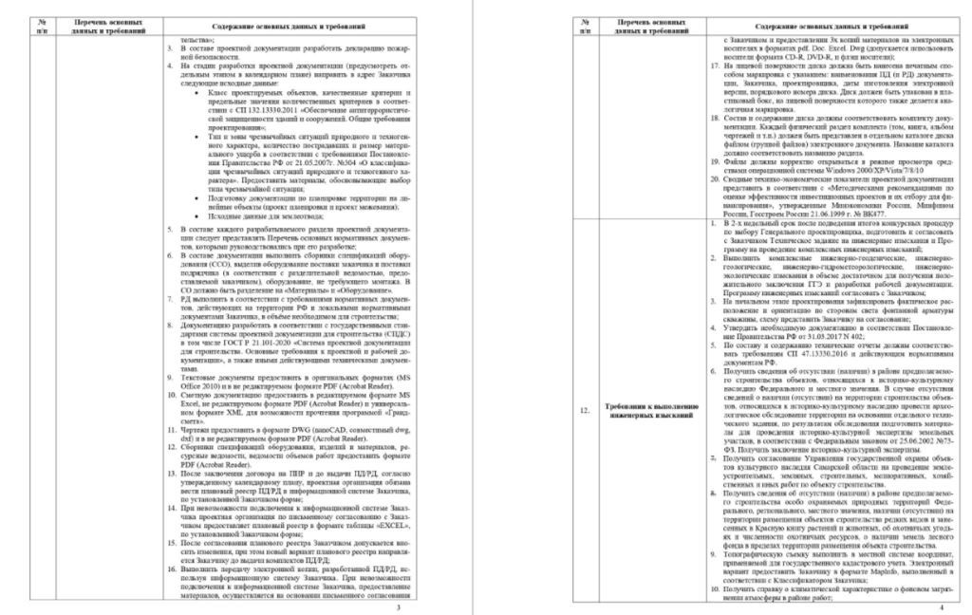
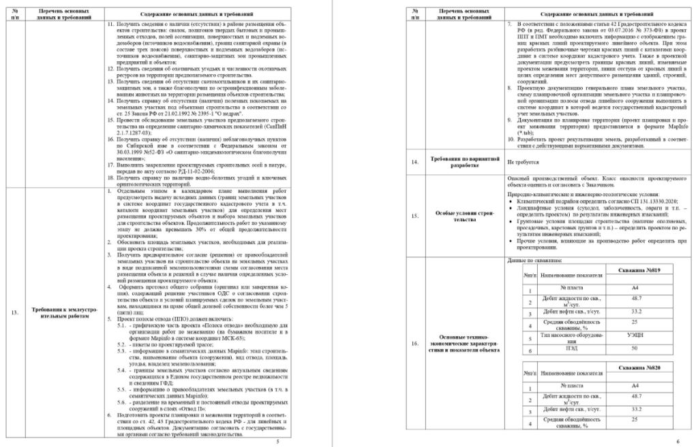

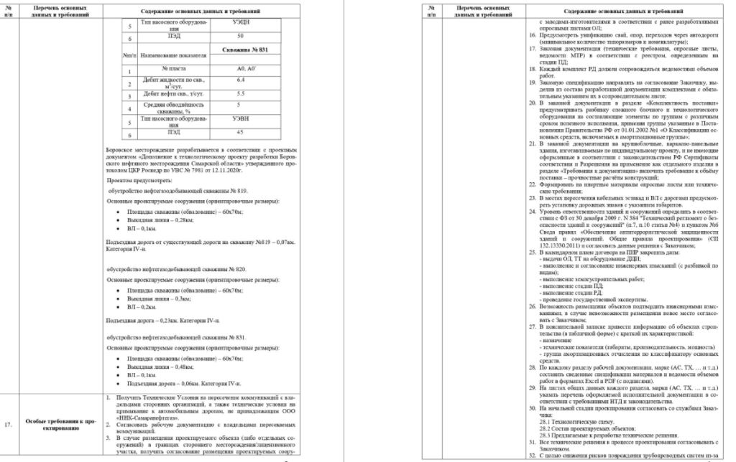
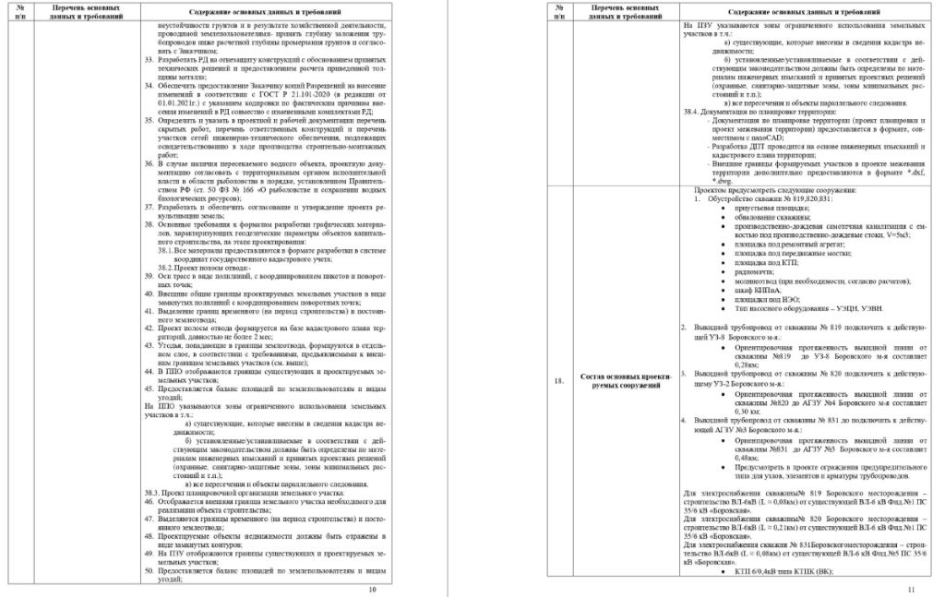

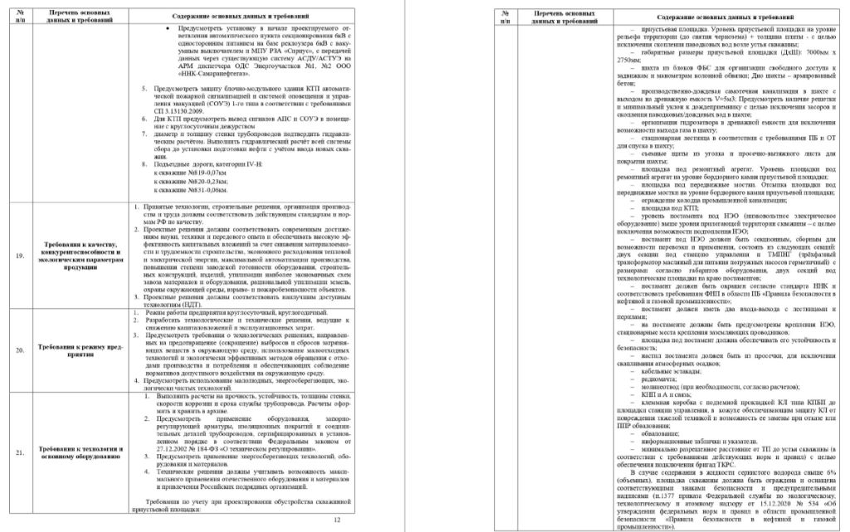
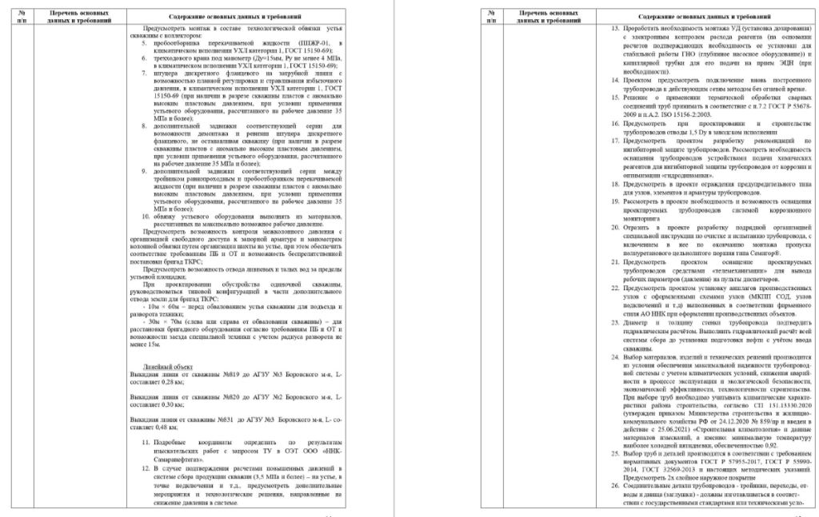

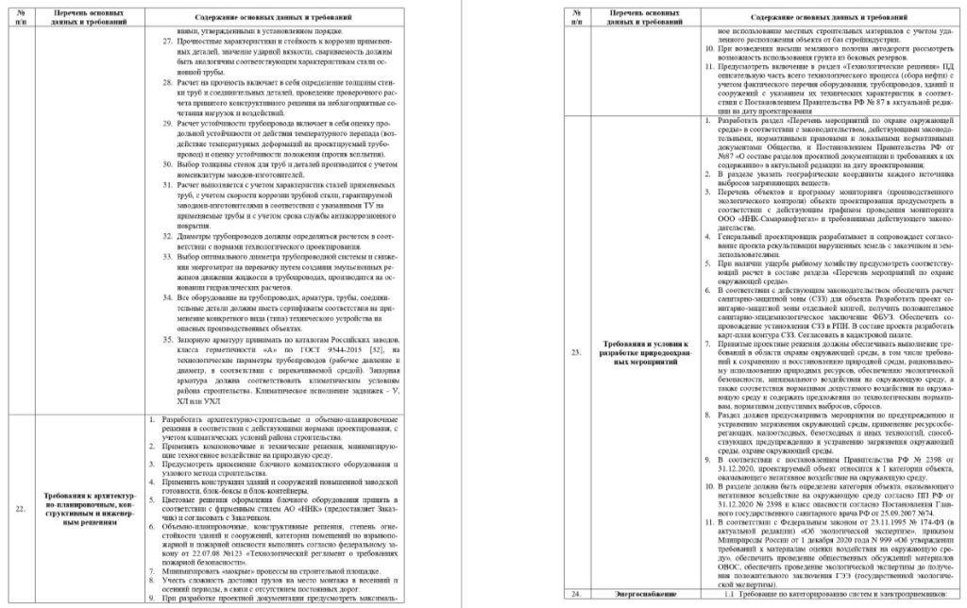
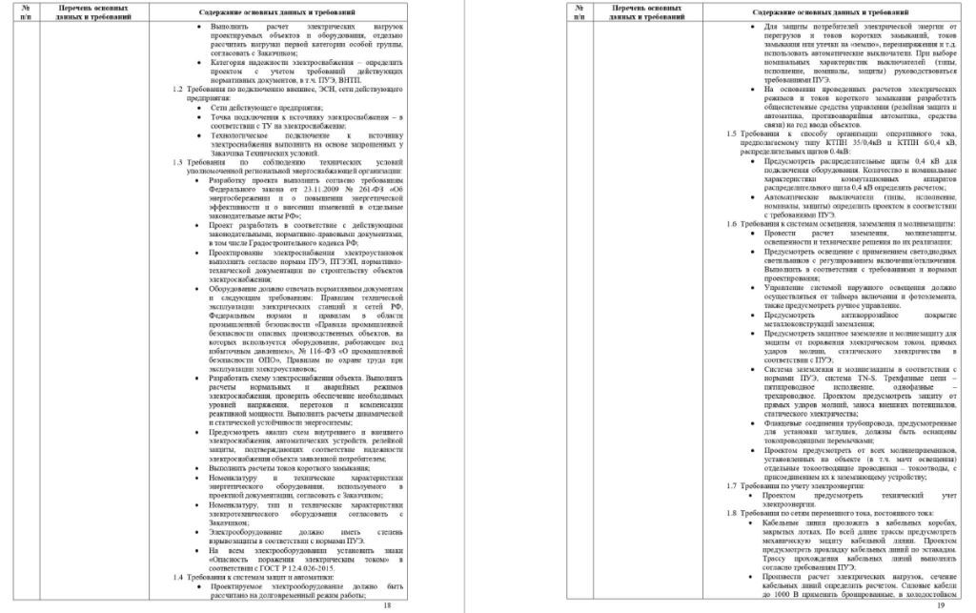

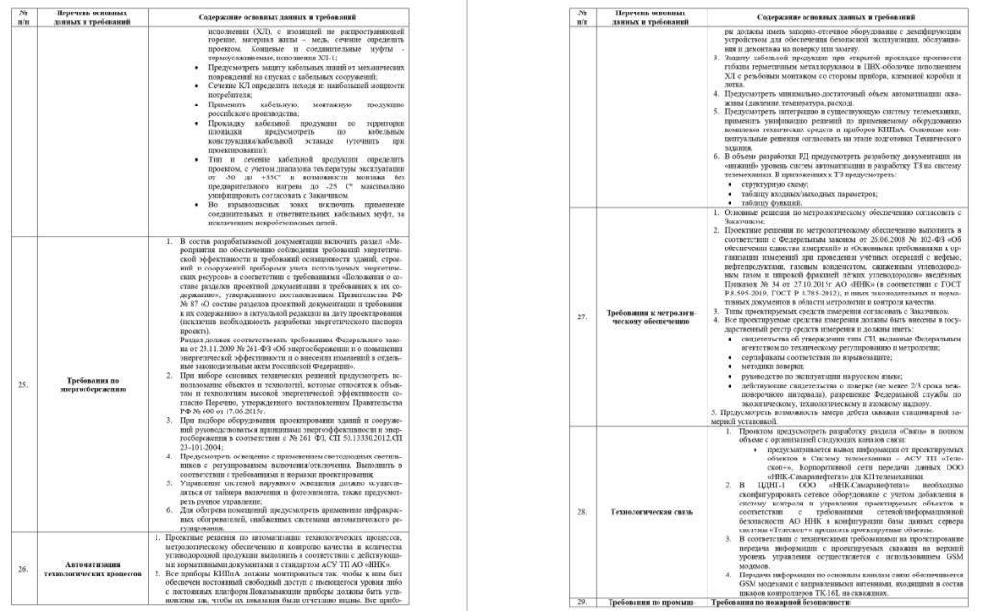
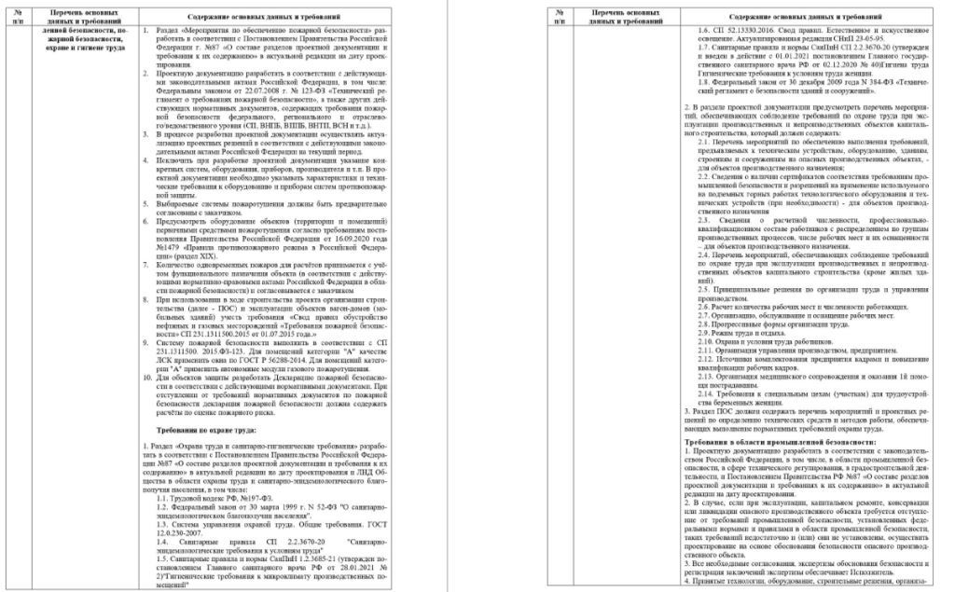

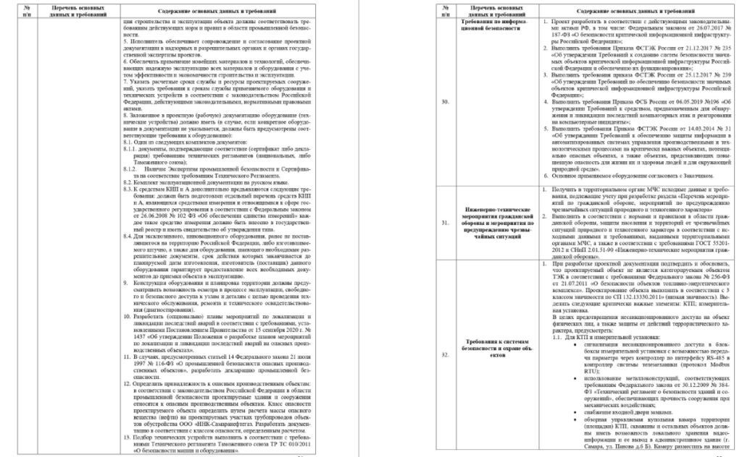
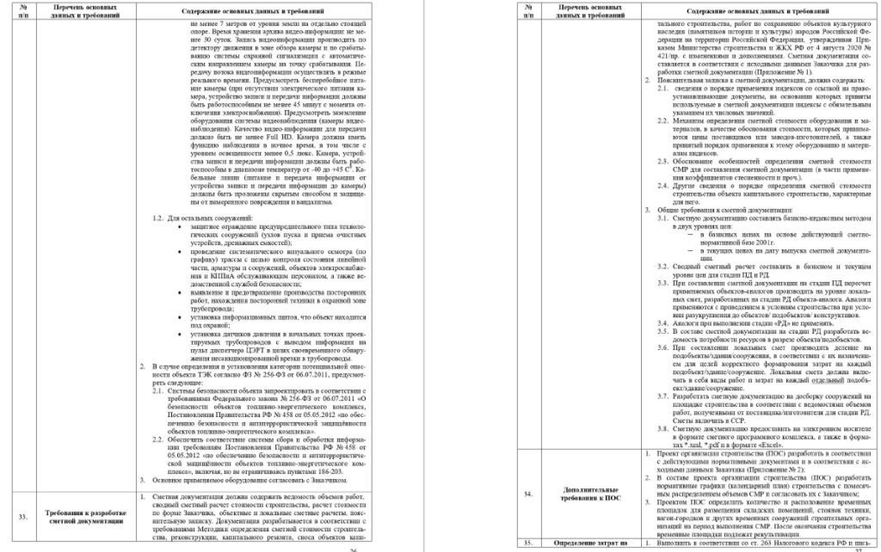

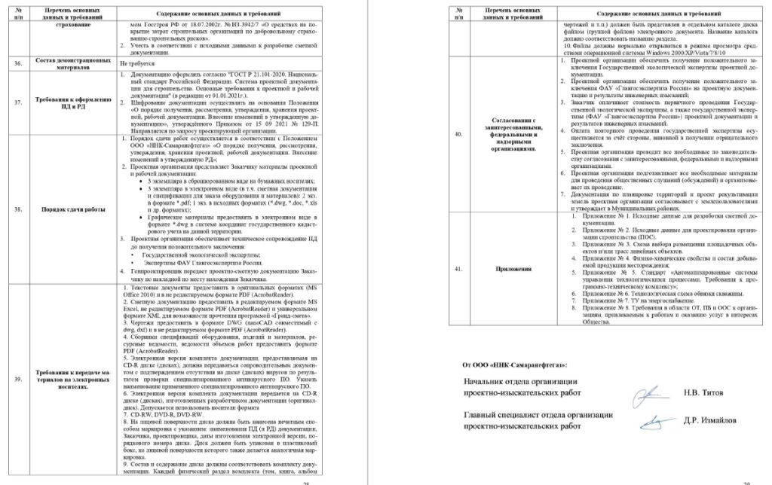
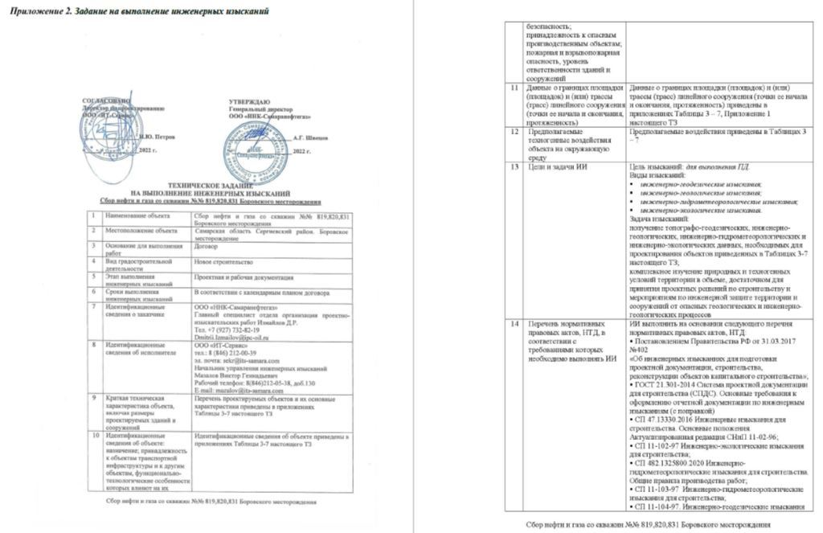

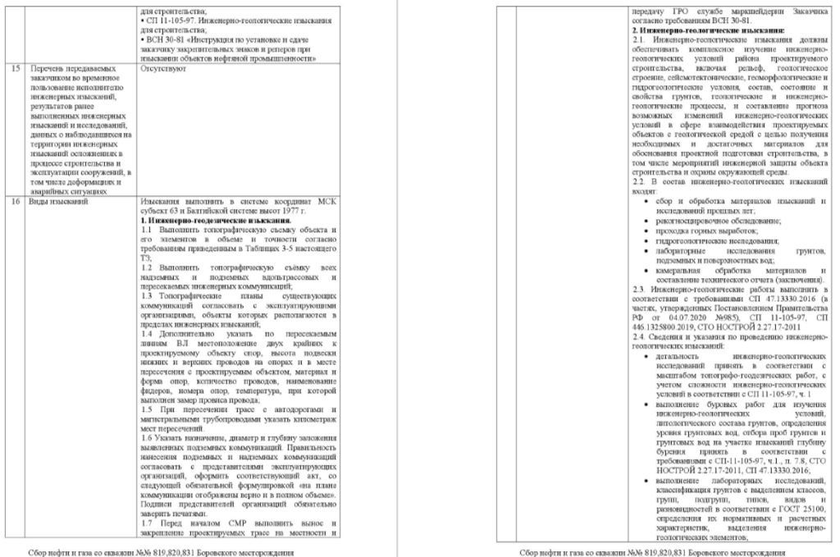
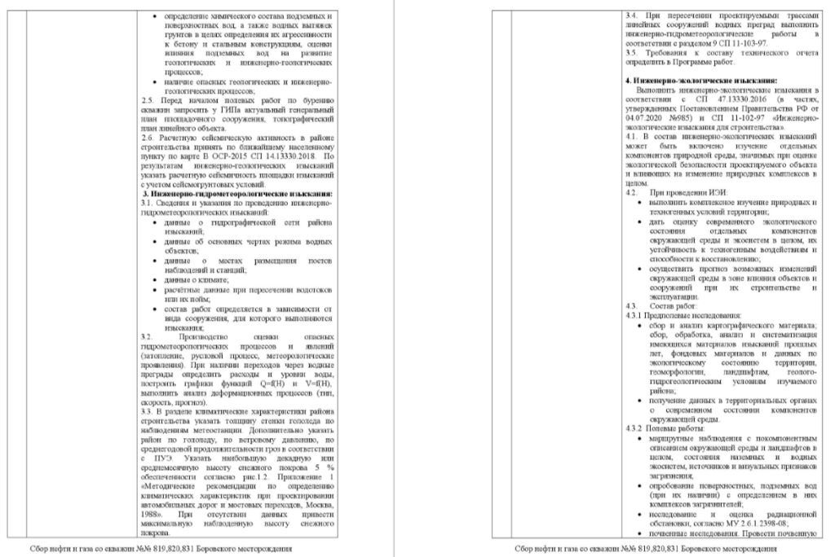

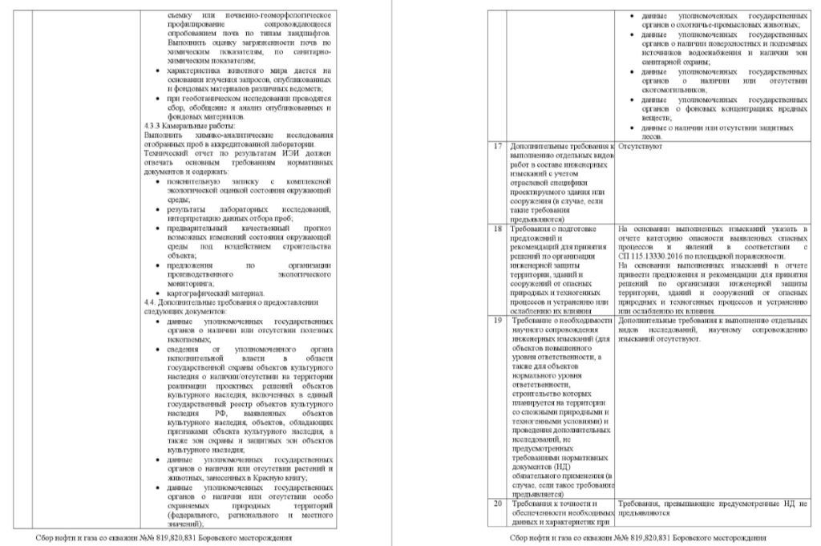
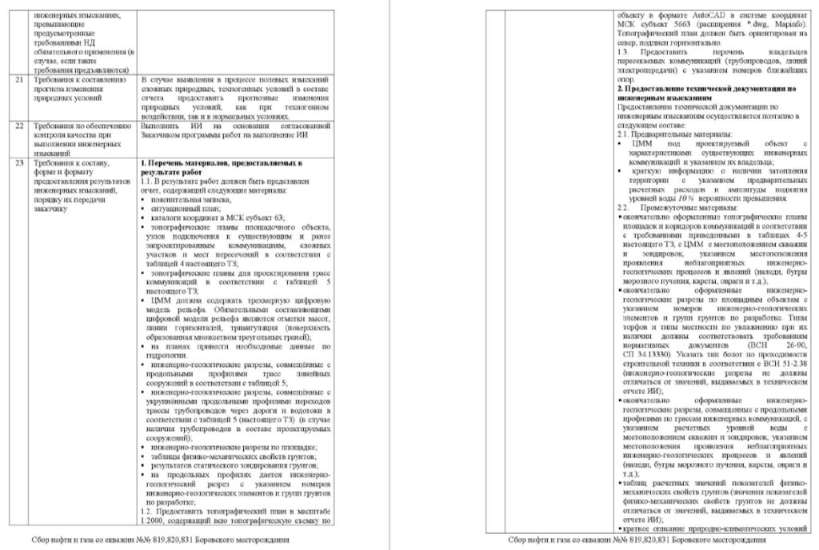

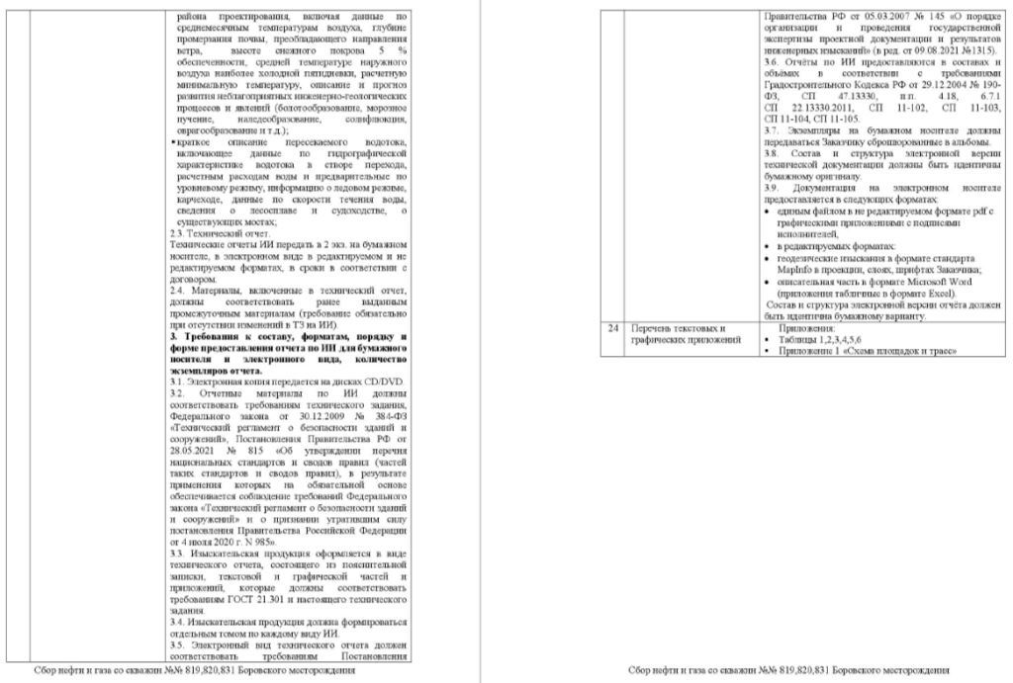
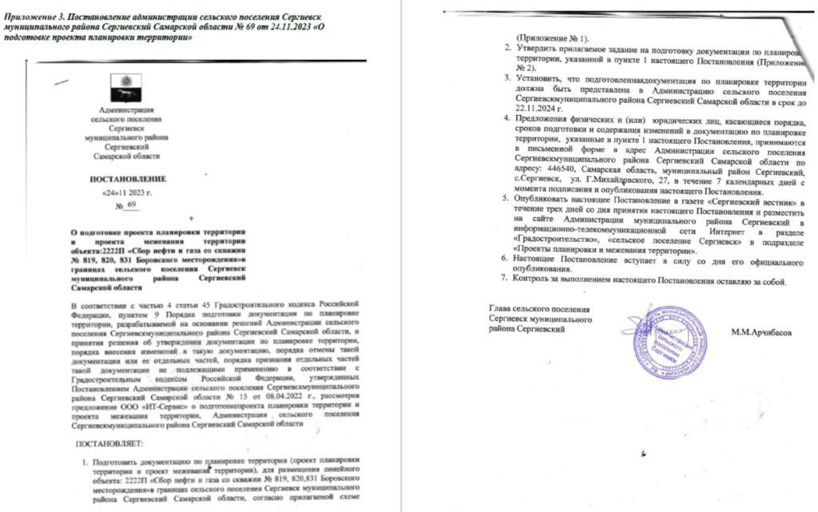

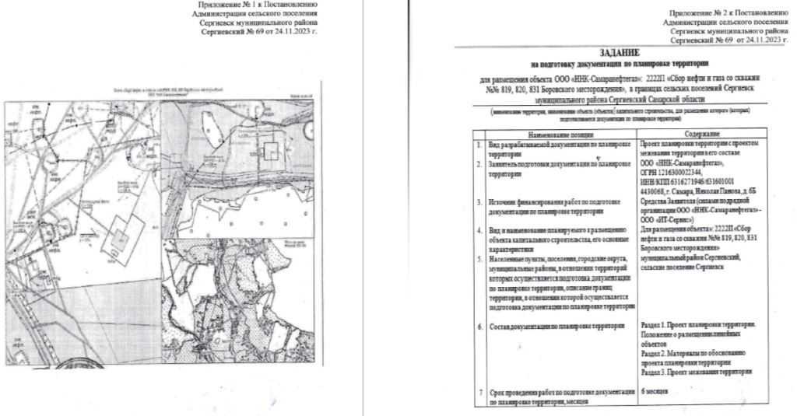
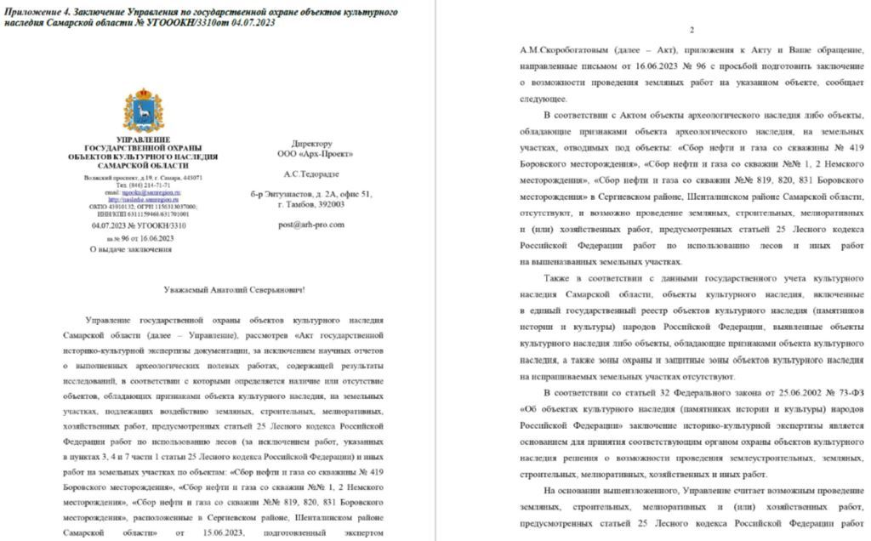

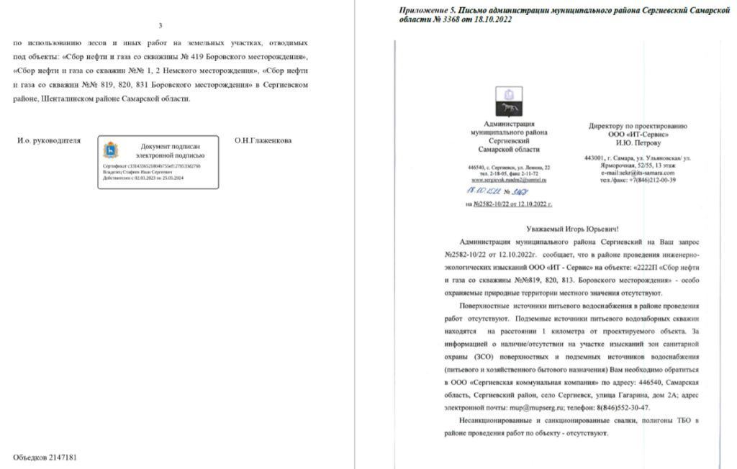
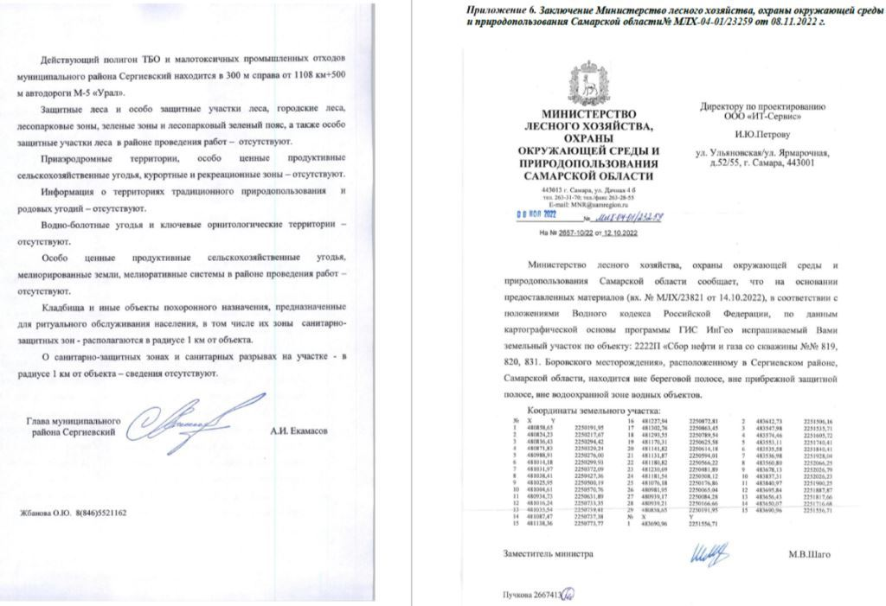

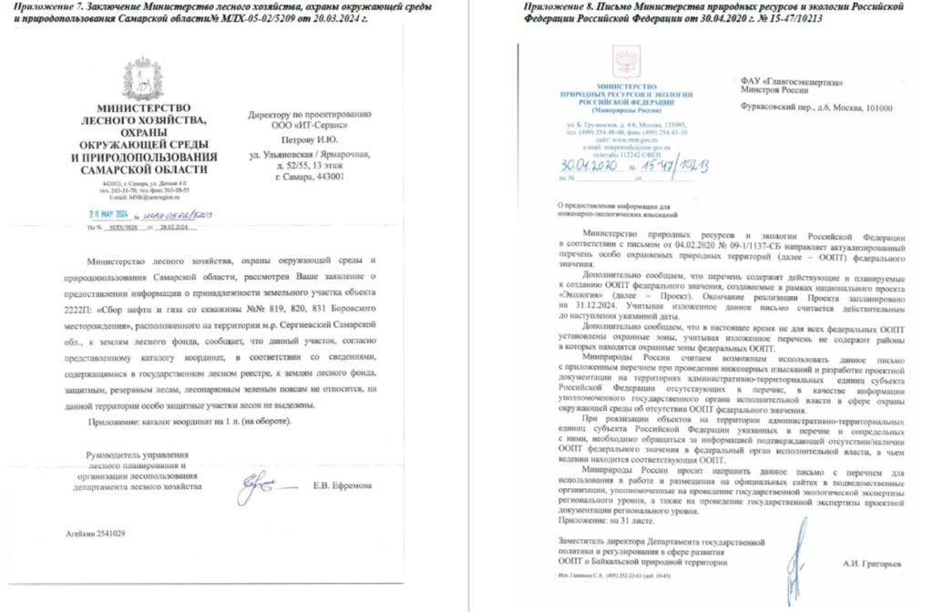
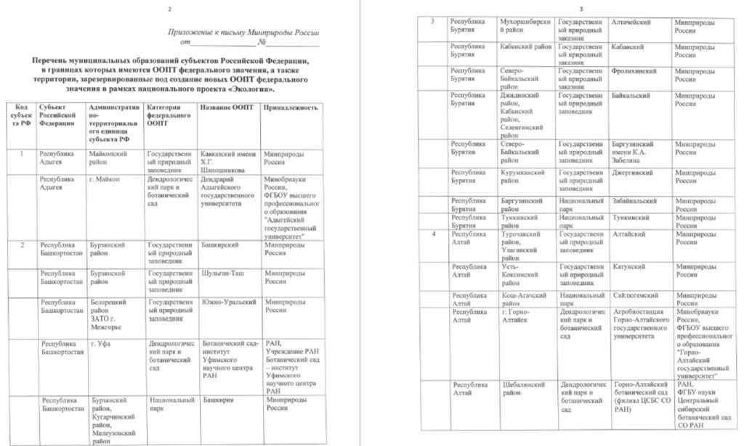

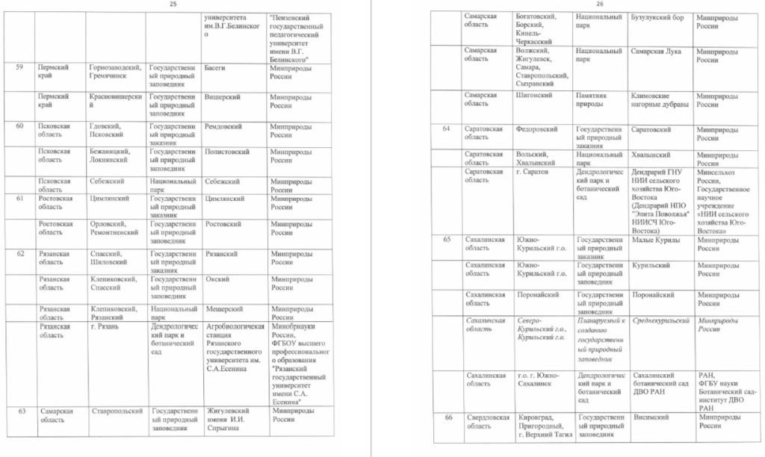
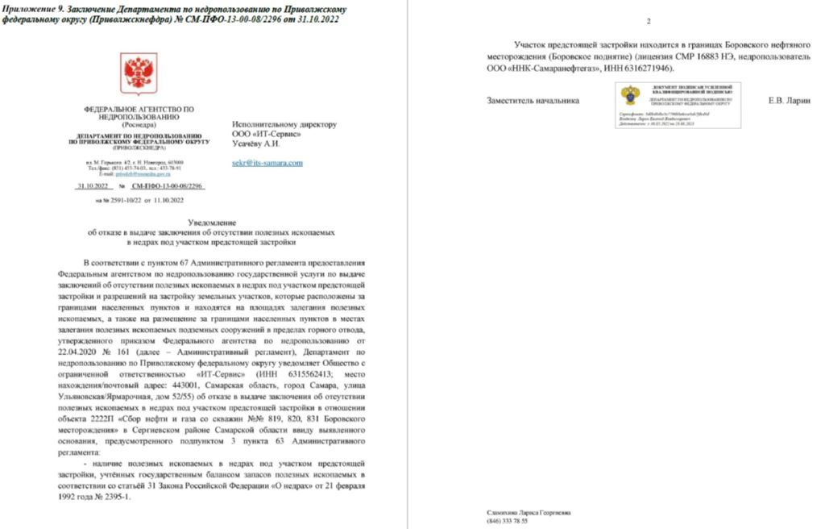

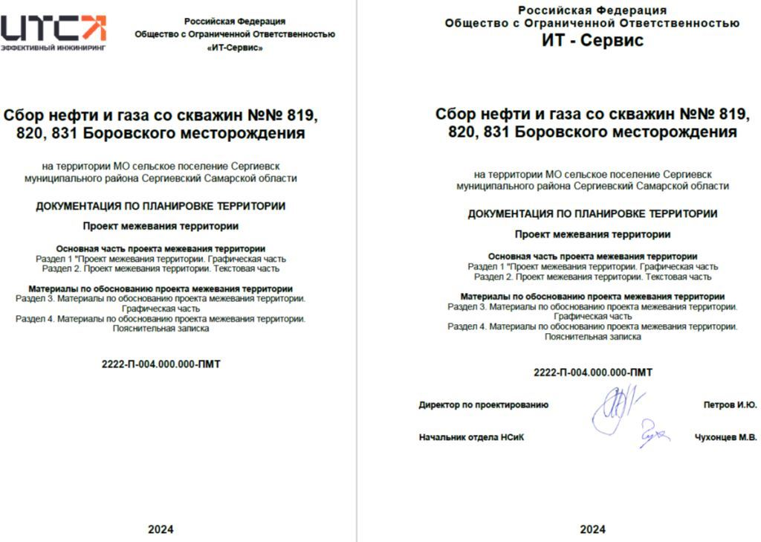
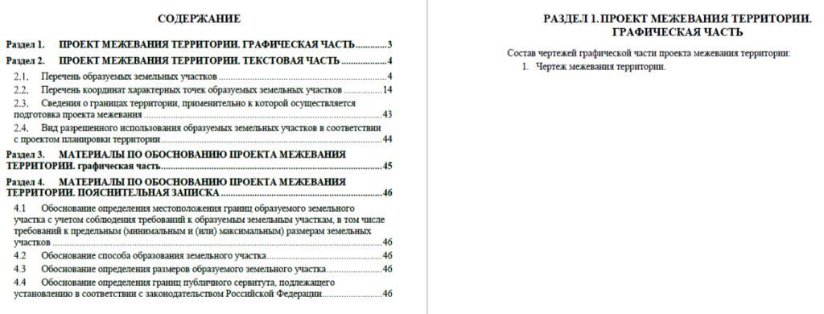
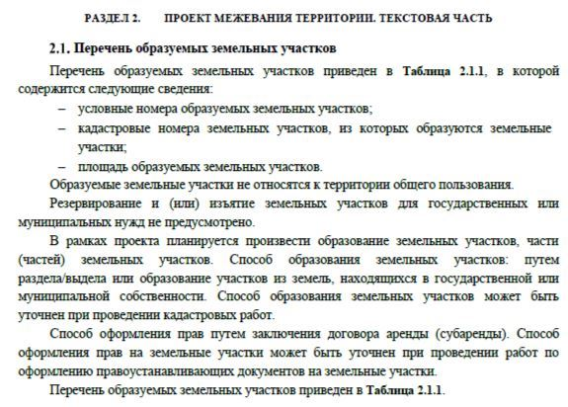

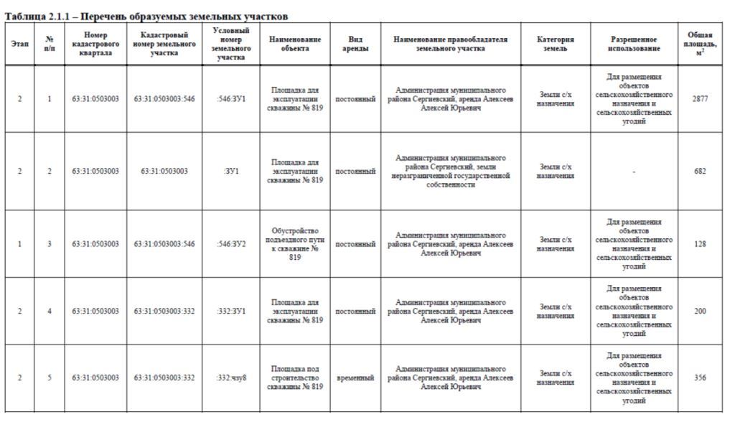
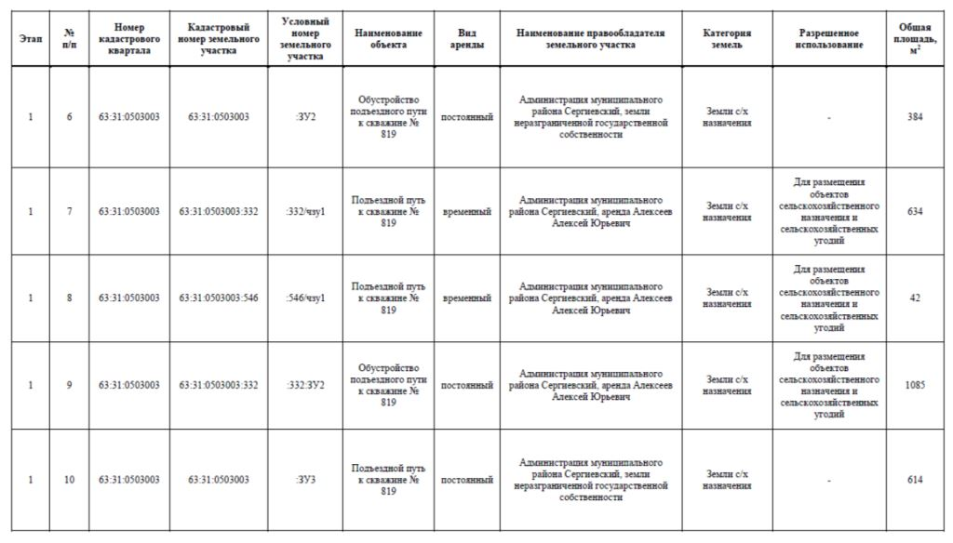

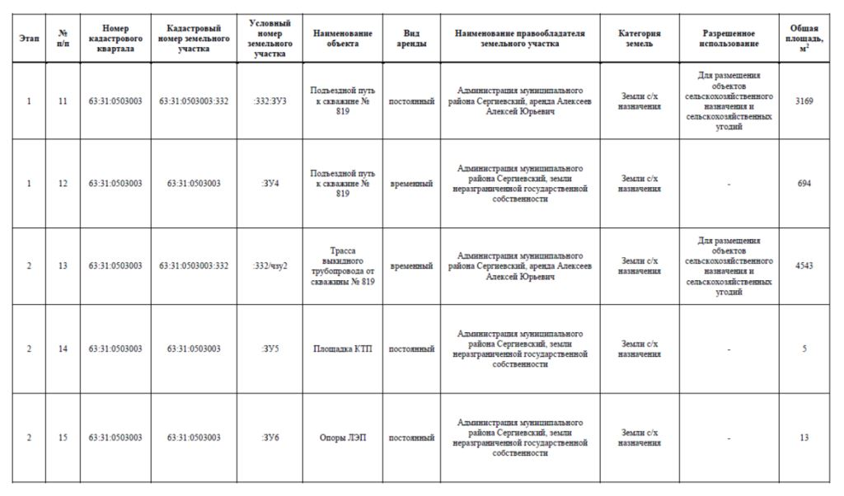
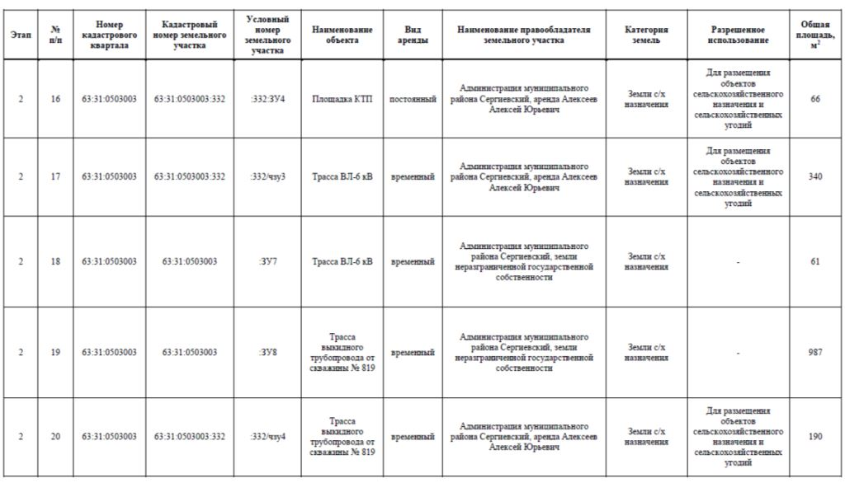

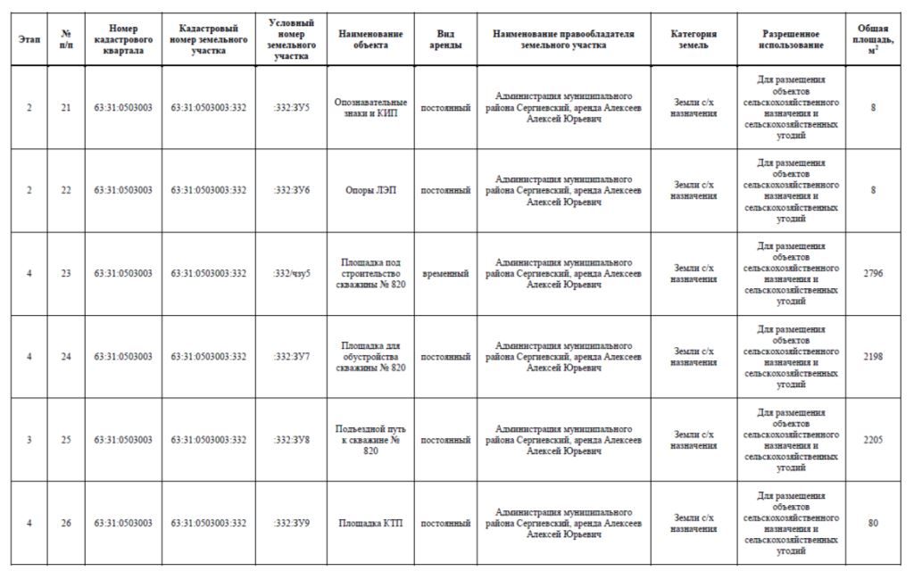
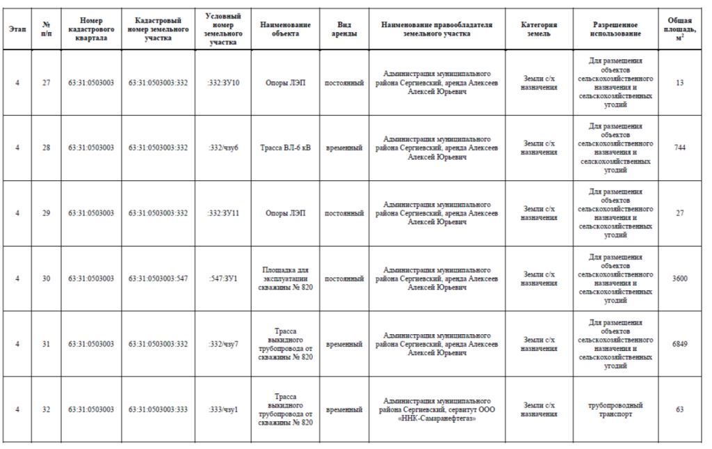

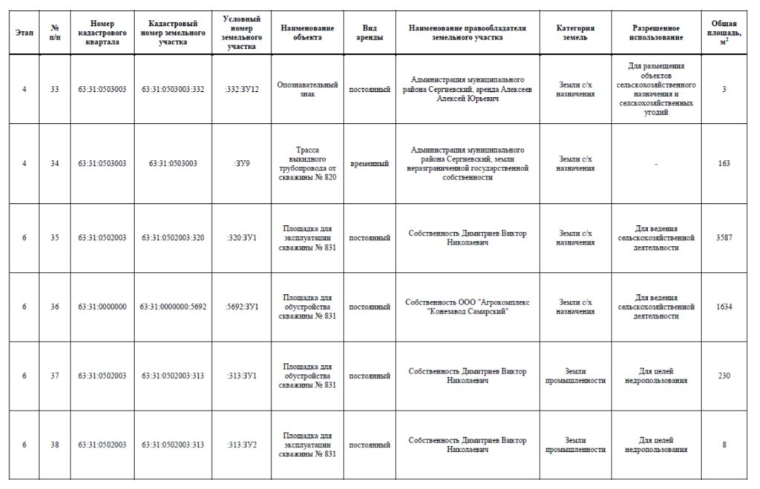
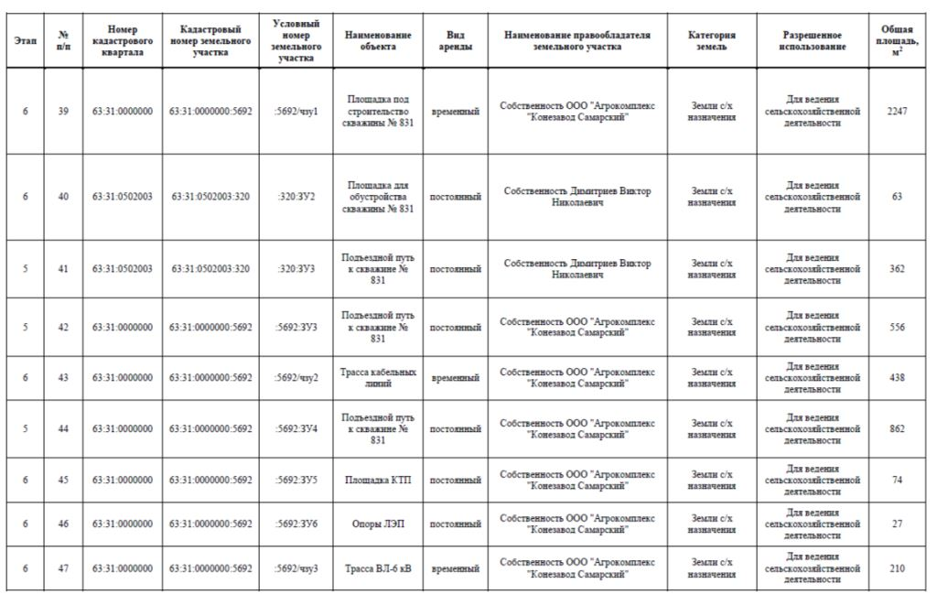

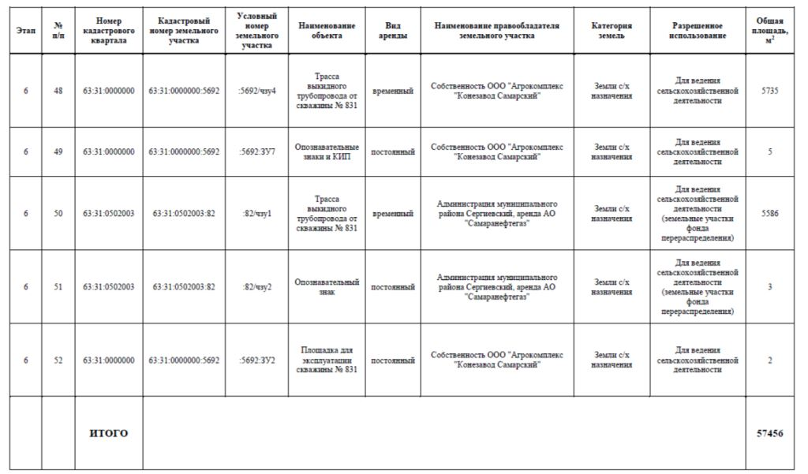
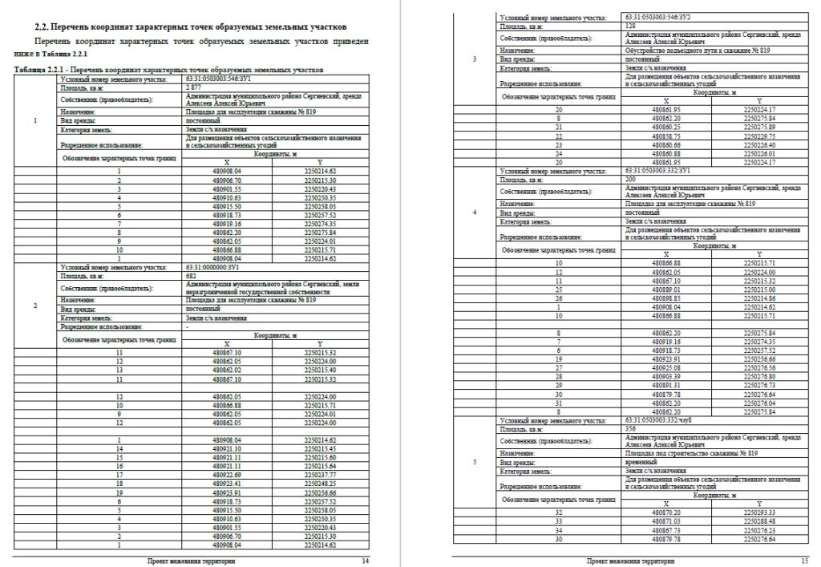

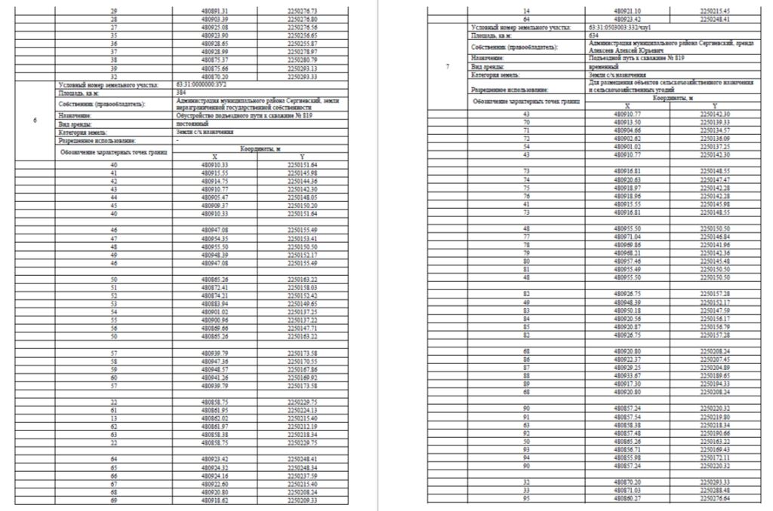
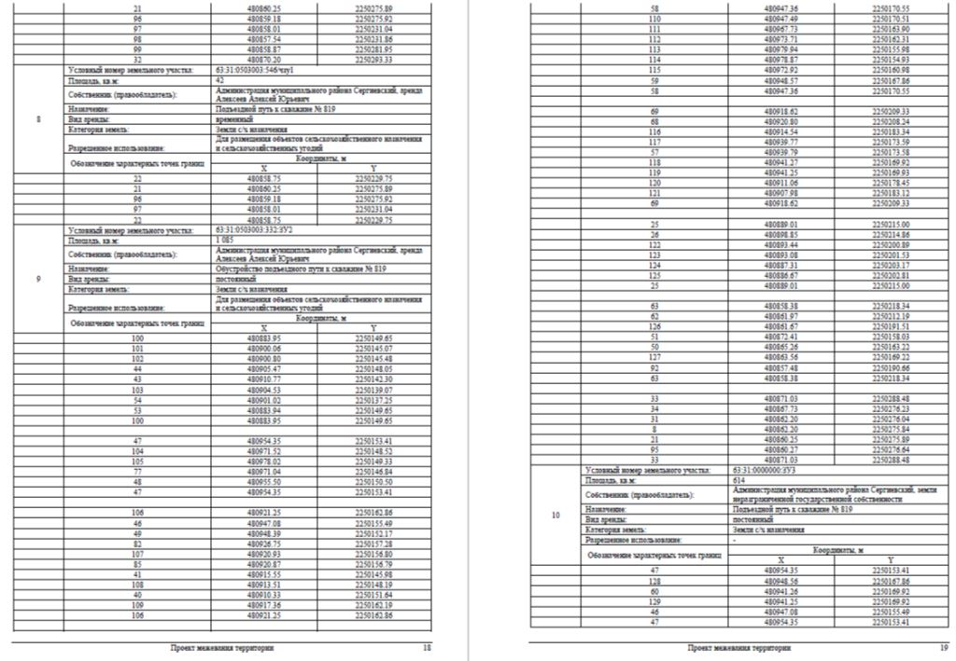

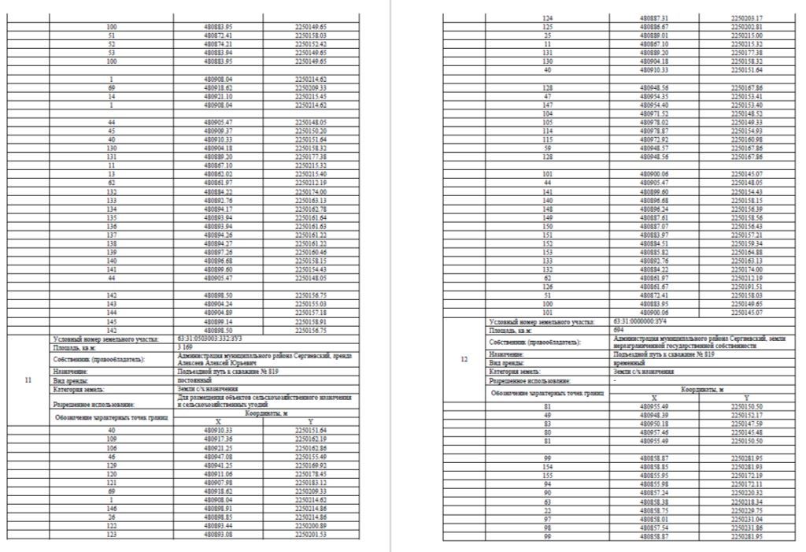
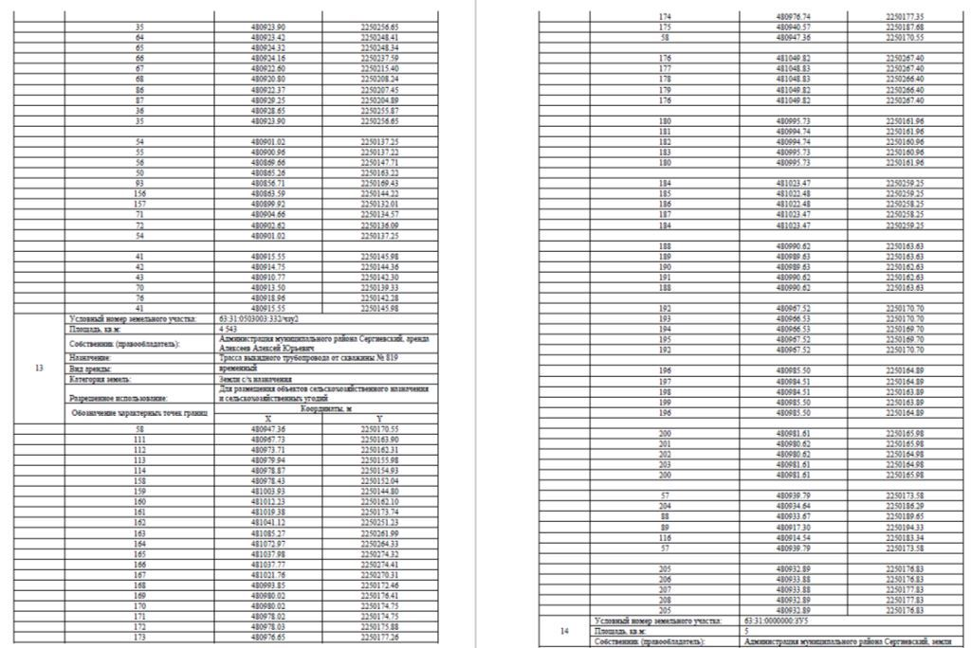

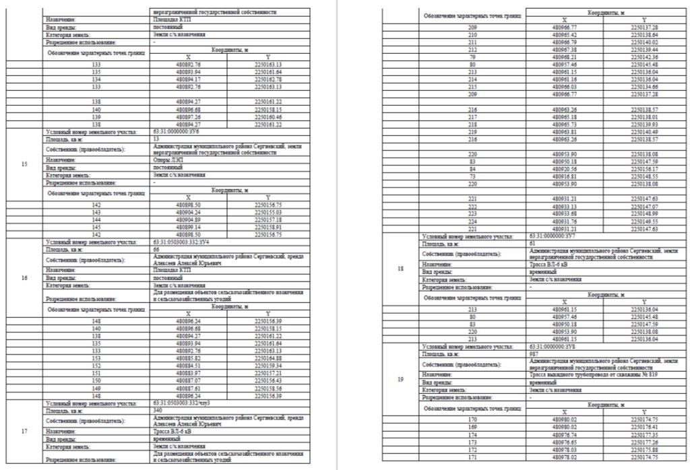
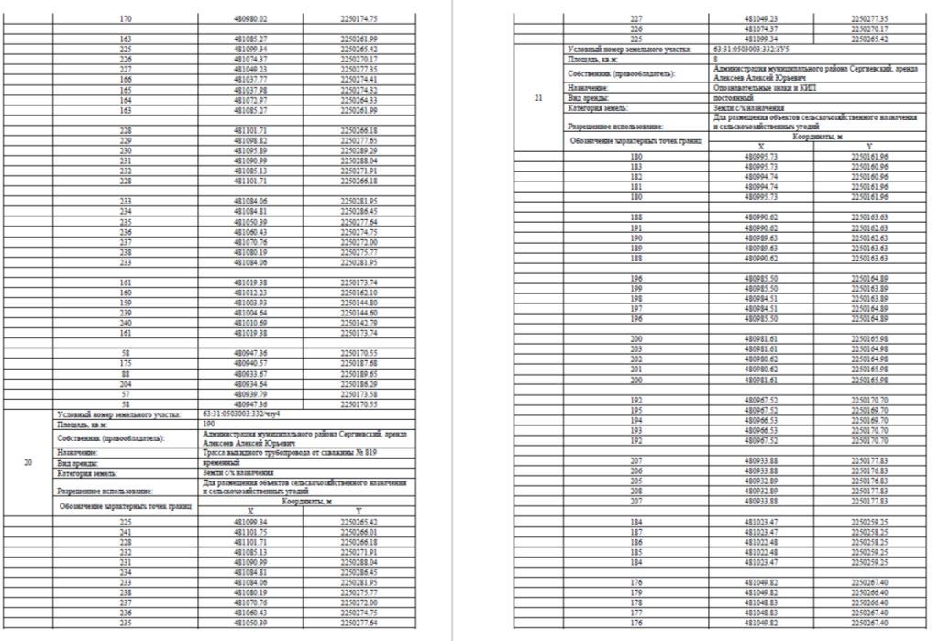

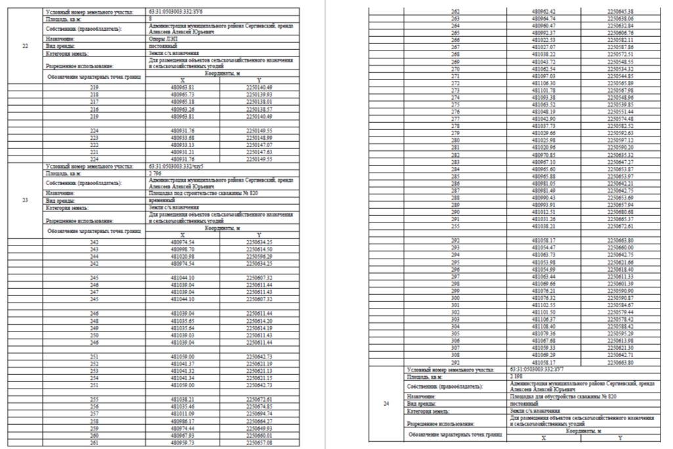
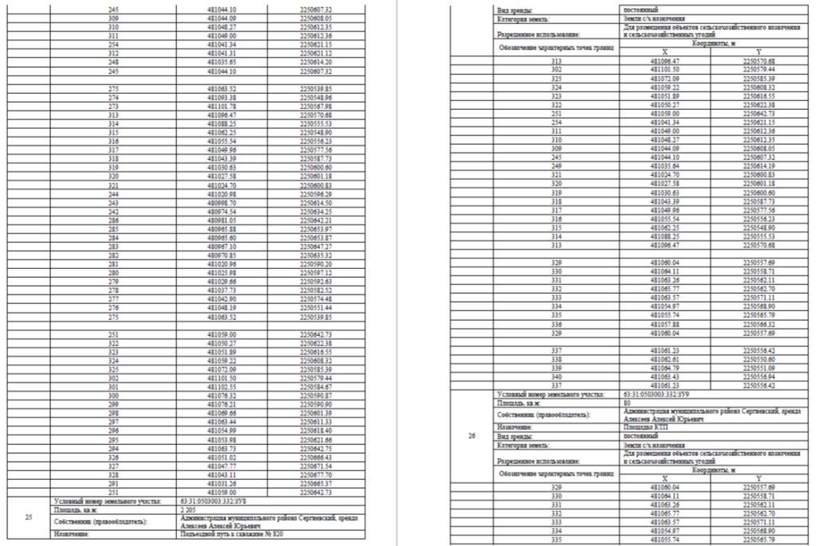

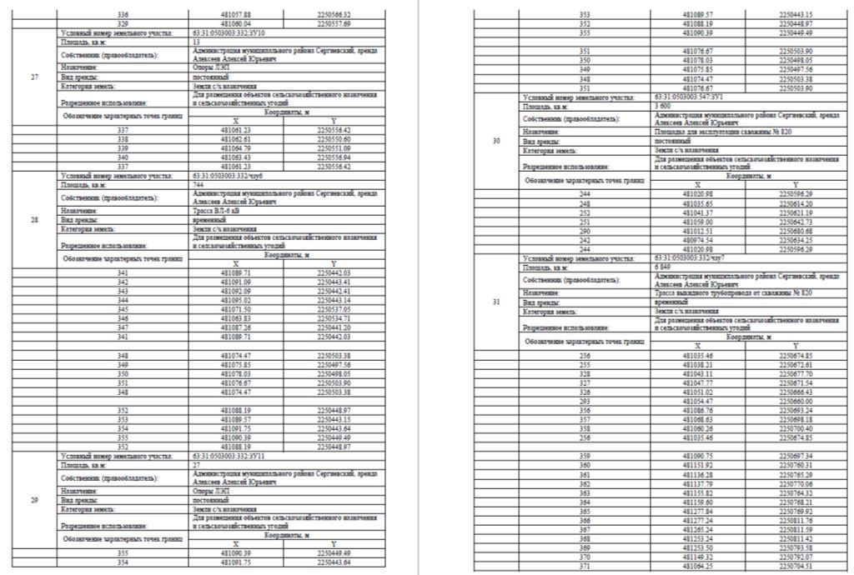
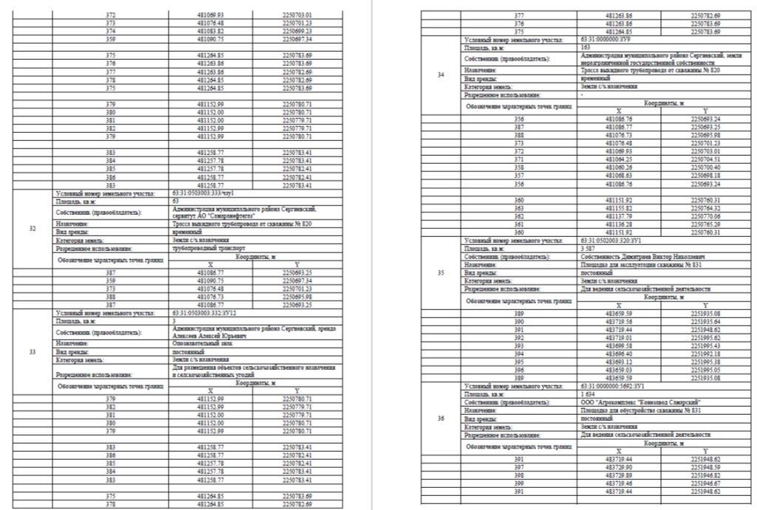

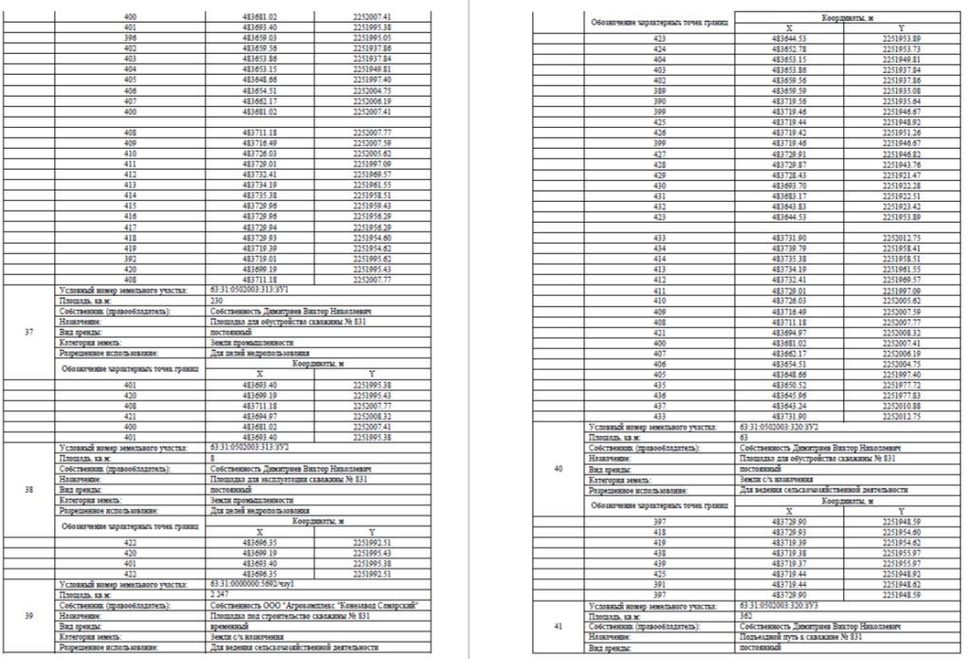
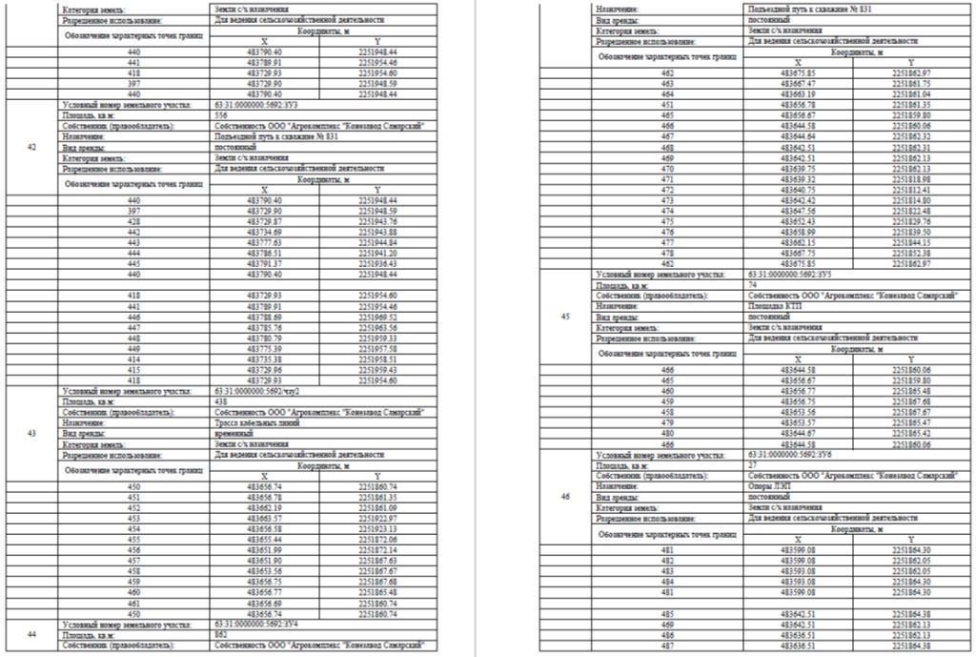

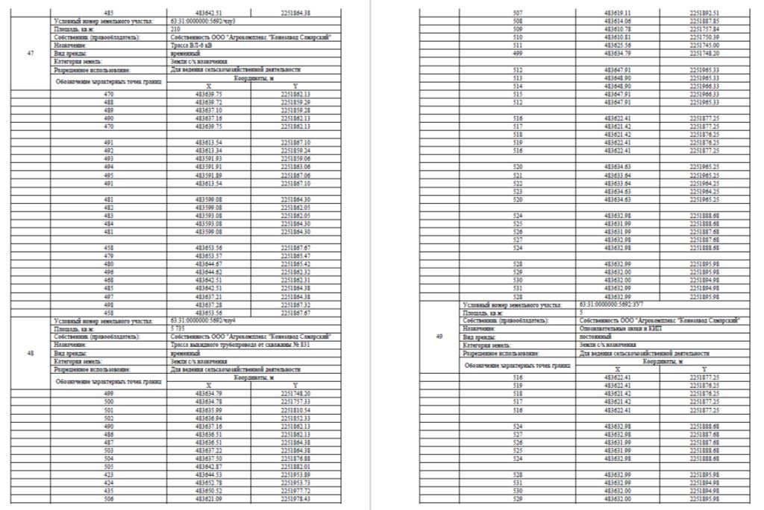
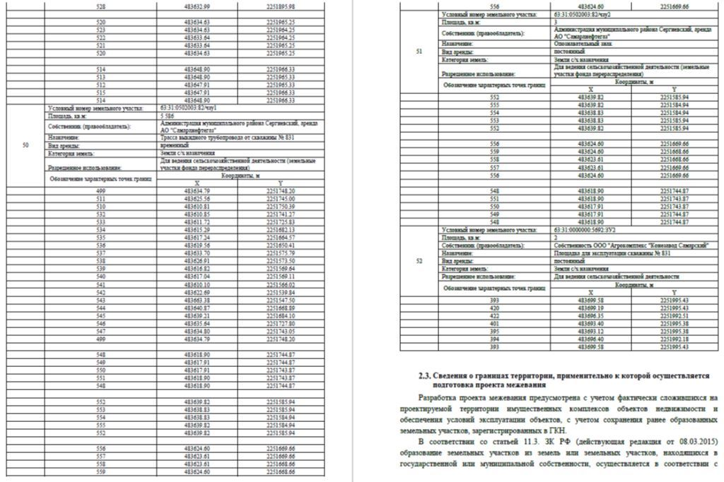

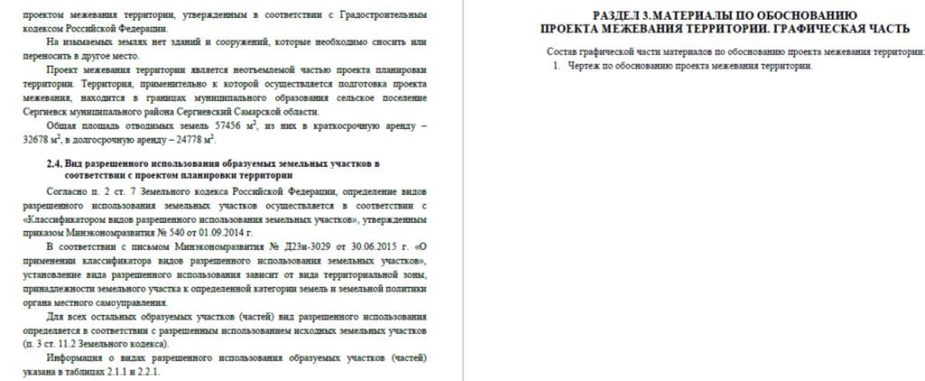
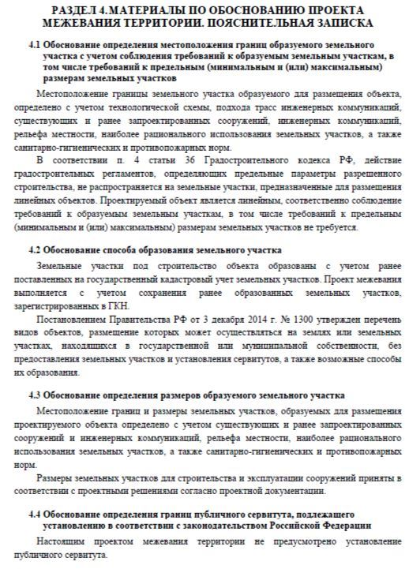

АДМИНИСТРАЦИЯ
МУНИЦИПАЛЬНОГО РАЙОНА СЕРГИЕВСКИЙ
САМАРСКОЙ ОБЛАСТИ

РАСПОРЯЖЕНИЕ
13 мая 2024г. №557р
О возобновлении отопительного сезона на территории муниципального района Сергиевский 2023 - 2024 гг.

В связи с ухудшением погодных условий и понижением температуры наружного воздуха, в соответствии с Федеральным законом от 06.10.2003г. №131-ФЗ «Об общих принципах организации местного самоуправления в Российской Федерации», статьей 6 Федерального закона от 27.07.2010г. №190-ФЗ «О теплоснабжении», пунктом 2.6.9 Правил и норм технической эксплуатации жилищного фонда, утвержденных постановлением Государственного комитета Российской Федерации по строительству и жилищно-коммунальному комплексу от 27.09.2003г. №170, пунктом 5 Правил предоставления коммунальных услуг собственникам и пользователям помещений в многоквартирных домах и жилых домов, утвержденных постановлением Правительства Российской Федерации от 06.05.2011г. №354, пунктом 11.7 Правил технической эксплуатации тепловых энергоустановок, утвержденных приказом Министерства Энергетики РФ от 24.03.2003г. № 115, Уставом муниципального района Сергиевский:
1. Возобновить отопительный период 2023-2024гг. в детских и лечебных учреждениях с 13 мая 2024 года и до момента установления среднесуточной температуры наружного воздуха выше +8 градусов по Цельсию в течении 5 суток.
2. Руководителям ООО «Сервисная Коммунальная Компания» (Полоумов А.В.) (по согласованию), ГБУЗ СО «Сергиевская центральная районная больница» (Бородулин С.В.) (по согласованию), МАУ «Сервис» (Дадажанов Л.С.), обеспечить пуск тепла и принять соответствующие меры по включению в детских и лечебных учреждениях, школах, объектах культуры и жилищного фонда.
3. Рекомендовать Главам сельских и городского поселений муниципального района Сергиевский осуществлять ежедневный контроль за ходом включения отопления на соответствующих территориях.
4. Опубликовать настоящее распоряжение в газете «Сергиевский вестник».
5. Контроль за выполнением настоящего Распоряжения возложить на заместителя Главы муниципального района Сергиевский
Савельева С.А.
Глава муниципального района Сергиевский
А. И. Екамасов

ИНФОРМАЦИОННОЕ СООБЩЕНИЕ
Руководствуясь п. 1 ч. 8 ст. 5.1 ГрК Ф, пунктом 17 Порядка организации и проведения публичных слушаний по вопросам градостроительной деятельности на территории сельского поселения Верхняя Орлянка муниципального района Сергиевский Самарской области, утвержденного решением Собрания представителей сельского поселения Верхняя Орлянка муниципального района Сергиевский Самарской области от 12.07.2023 г. № 15, в соответствии с Постановлением Главы сельского поселения Верхняя Орлянка муниципального района Сергиевский Самарской области № 02 от 08.05.2024 г. «О проведении публичных слушаний по проекту изменений в Генеральный план сельского поселения Верхняя Орлянка муниципального района Сергиевский Самарской области», Администрация сельского поселения Верхняя Орлянка муниципального района Сергиевский Самарской области осуществляет опубликование проекта Решения Собрания представителей сельского поселения Верхняя Орлянка муниципального района Сергиевский Самарской области «О внесении изменений в Генеральный план сельского поселения Верхняя Орлянка муниципального района Сергиевский
Самарской области» в газете «Сергиевский вестник» и размещение указанного проекта Решения в информационно-телекоммуникационной сети «Интернет» на официальном сайте Администрации муниципального района Сергиевский Самарской области http://sergievsk.ru/.

СОБРАНИЕ ПРЕДСТАВИТЕЛЕЙ
СЕЛЬСКОГО ПОСЕЛЕНИЯ ВЕРХНЯЯ ОРЛЯНКА
МУНИЦИПАЛЬНОГО РАЙОНА СЕРГИЕВСКИЙ
САМАРСКОЙ ОБЛАСТИ

РЕШЕНИЕ
ПРОЕКТ
О внесении изменений в Генеральный план
сельского поселения Верхняя Орлянка муниципального района Сергиевский Самарской области

В соответствии со статьей 24 Градостроительного кодекса Российской Федерации, пунктом 20 части 1 статьи 14 Федерального закона от 06.10.2003 № 131-ФЗ «Об общих принципах организации местного самоуправления в Российской Федерации», с учетом заключения о результатах публичных слушаний в сельском поселении Верхняя Орлянка муниципального района Сергиевский Самарской области от __.___.2024 г. по вопросу о внесении изменений в Генеральный план сельского поселения Верхняя Орлянка муниципального района Сергиевский Самарской области от 11.12.2013 № 21 (в ред. от 15.01.2024 № 1), Собрание представителей сельского поселения Верхняя Орлянка муниципального района Сергиевский Самарской области
РЕШИЛО:
1. Внести изменения в Генеральный план сельского поселения Верхняя Орлянка муниципального района Сергиевский Самарской области, утвержденный решением Собрания представителей сельского поселения Верхняя Орлянка муниципального района Сергиевский Самарской области от 11.12.2013 № 21 (в ред. от 15.01.2024 № 1), изложив его в новой редакции согласно приложениям (далее – изменения в генеральный план) в следующем составе:
Положение о территориальном планировании сельского поселения Верхняя Орлянка муниципального района Сергиевский Самарской области;
Карта границ населенных пунктов, входящих в состав сельского поселения Верхняя Орлянка муниципального района Сергиевский Самарской области;
Карта функциональных зон сельского поселения Верхняя Орлянка муниципального района Сергиевский Самарской области;
Карта планируемого размещения объектов местного значения сельского поселения Верхняя Орлянка муниципального района Сергиевский Самарской области;
Карта планируемого размещения объектов инженерной инфраструктуры местного значения сельского поселения Верхняя Орлянка муниципального района Сергиевский Самарской области;
Обязательное приложение к Генеральному плану - сведения о границах населенных пунктов сельского поселения Верхняя Орлянка муниципального района Сергиевский Самарской области.
2. Опубликовать настоящее решение, а также приложения в газете «Сергиевский вестник» и на официальном сайте Администрации муниципального района Сергиевский Самарской области: http://www.sergievsk.ru.
3. Разместить настоящее решение и изменения в Генеральный план во ФГИС ТП.
4. Настоящее решение вступает в силу со дня его официального опубликования.

Председатель Собрания представителей сельского поселения Верхняя Орлянка
муниципального района Сергиевский
А.А.Митяева

Глава сельского поселения Верхняя Орлянка
муниципального района Сергиевский
Р.Р.Исмагилов

ПОЛОЖЕНИЕ
О ТЕРРИТОРИАЛЬНОМ ПЛАНИРОВАНИИ
СЕЛЬСКОГО ПОСЕЛЕНИЯ ВЕРХНЯЯ ОРЛЯНКА
МУНИЦИПАЛЬНОГО РАЙОНА СЕРГИЕВСКИЙ САМАРСКОЙ ОБЛАСТИ

1. Общие положения
1.1. В соответствии с градостроительным законодательством Генеральный план сельского поселения Верхняя Орлянка муниципального района Сергиевский Самарской области (далее – Генеральный план) является документом территориального планирования муниципального образования. Генеральным планом определено, исходя из совокупности социальных, экономических, экологических и иных факторов, назначение территорий сельского поселения Верхняя Орлянка муниципального района Сергиевский Самарской области в целях обеспечения их устойчивого развития, развития инженерной, транспортной и социальной инфраструктур, обеспечения учета интересов граждан и их объединений, Российской Федерации, субъектов Российской Федерации, муниципальных образований.
1.2. Генеральный план разработан в соответствии с Конституцией Российской Федерации, Градостроительным кодексом Российской Федерации, Земельным кодексом Российской Федерации, Федеральным законом «Об общих принципах организации законодательных (представительных) и исполнительных органов государственной власти субъектов Российской Федерации», иными федеральными законами и нормативными правовыми актами Российской Федерации, законами и иными нормативными правовыми актами Самарской области, Уставом сельского поселения Верхняя Орлянка муниципального района Сергиевский Самарской области, иными нормативными правовыми актами сельского поселения Верхняя Орлянка муниципального района Сергиевский Самарской области.
1.3. При осуществлении территориального планирования сельского поселения Верхняя Орлянка учтены интересы Российской Федерации, Самарской области, муниципального района Сергиевский по реализации полномочий федеральных органов государственной власти, органов государственной власти Самарской области и органов местного самоуправления муниципального района Сергиевский, а также необходимость создания благоприятных условий для реализации на территории Самарской области приоритетных национальных проектов, федеральных и областных целевых программ, программ развития муниципального района Сергиевский.
1.4. Генеральный план разработан на основе Стратегии социально-экономического развития Самарской области, одобренной постановлением Правительства Самарской области от 12.07.2017 № 441 «О Стратегии социально-экономического развития Самарской области на период до 2030 года», планов и программ комплексного социально-экономического развития муниципального района Сергиевский и сельского поселения Верхняя Орлянка.
1.5. При подготовке Генерального плана учтены:
- программы, принятые в установленном порядке и реализуемые за счет средств федерального бюджета, бюджета Самарской области, бюджета муниципального района Сергиевский, бюджета сельского поселения Верхняя Орлянка;
- решения органов государственной власти, органов местного самоуправления, иных главных распорядителей средств соответствующих бюджетов, предусматривающие создание на территории сельского поселения Верхняя Орлянка объектов федерального значения, объектов регионального значения, объектов местного значения;
- инвестиционные программы субъектов естественных монополий, организаций коммунального комплекса;
- сведения, содержащиеся в федеральной государственной информационной системе территориального планирования;
- Схема территориального планирования Самарской области, утвержденная постановлением Правительства Самарской области от 13.12.2007 № 261;
- Схема территориального планирования муниципального района Сергиевский Самарской области, утвержденная решением Собрания представителей муниципального района Сергиевский Самарской области
№ 3 от 28.01.2010;
- предложения заинтересованных лиц.
1.6. Генеральный план включает:
- положение о территориальном планировании сельского поселения Верхняя Орлянка муниципального района Сергиевский Самарской области;
- карту границ населённых пунктов, входящих в состав сельского поселения Верхняя Орлянка муниципального района Сергиевский Самарской области (М 1:25 000);
- карту функциональных зон сельского поселения Верхняя Орлянка муниципального района Сергиевский Самарской области (М 1:25 000);
- карты планируемого размещения объектов местного значения сельского поселения Верхняя Орлянка муниципального района Сергиевский Самарской области (М 1:10000).
1.7. Положение о территориальном планировании сельского поселения Верхняя Орлянка муниципального района Сергиевский Самарской области включает:
- сведения о видах, назначении и наименованиях планируемых для размещения объектов местного значения сельского поселения Верхняя Орлянка, их основные характеристики, их местоположение (для объектов местного значения, не являющихся линейными объектами, указываются функциональные зоны), а также характеристики зон с особыми условиями использования территорий в случае, если установление таких зон требуется в связи с размещением данных объектов;
- параметры функциональных зон, а также сведения о планируемых для размещения в них объектах федерального значения, объектах регионального значения, объектах местного значения муниципального района Сергиевский, объектов местного значения сельского поселения Верхняя Орлянка, за исключением линейных объектов.
1.8. Карты планируемого размещения объектов местного значения сельского поселения Верхняя Орлянка включают:
- карту планируемого размещения объектов местного значения сельского поселения Верхняя Орлянка муниципального района Сергиевский Самарской области (М 1:10 000);
- карту планируемого размещения объектов инженерной инфраструктуры местного значения сельского поселения Верхняя Орлянка муниципального района Сергиевский Самарской области (М 1:10 000).
1.9. На картах планируемого размещения объектов местного значения сельского поселения Верхняя Орлянка отображаются планируемые для размещения объекты местного значения – объекты капитального строительства, иные объекты, территории, которые необходимы для осуществления органами местного самоуправления сельского поселения Верхняя Орлянка полномочий по вопросам местного значения сельского поселения и в пределах переданных государственных полномочий в соответствии с федеральными законами, законами Самарской области, Уставом сельского поселения Верхняя Орлянка и оказывают существенное влияние на социально-экономическое развитие сельского поселения Верхняя Орлянка. Для отображения планируемого размещения линейных объектов, расположенных за границами населенных пунктов, могут применяться как карты планируемого размещения объектов местного значения сельского поселения Верхняя Орлянка муниципального района Сергиевский Самарской области (М 1:10 000), так и карта функциональных зон сельского поселения Верхняя Орлянка муниципального района Сергиевский Самарской области (М 1:25 000).
1.10.Функциональное зонирование территории отображено на картах Генерального плана в соответствии с требованиями Приказа Минэкономразвития Российской Федерации от 09.01.2018 № 10 «Об утверждении требований к описанию и отображению в документах территориального планирования объектов федерального значения, объектов регионального значения, объектов местного значения и о признании утратившим силу приказа минэкономразвития России от 07.12.2016 № 793». Для определения границ функциональных зон может применяться как карта функциональных зон сельского поселения Верхняя Орлянка муниципального района Сергиевский Самарской области (М 1:25 000), так и карты планируемого размещения объектов местного значения сельского поселения Верхняя Орлянка муниципального района Сергиевский Самарской области (М 1:10 000).
1.11. Виды объектов местного значения сельского поселения Верхняя Орлянка, отображенные на картах планируемого размещения объектов местного значения сельского поселения Верхняя Орлянка, соответствуют требованиям Градостроительного кодекса Российской Федерации и части 2.1 статьи 5 Закона Самарской области от 12.07.2006 № 90-ГД «О градостроительной деятельности на территории Самарской области».
Отображение объектов на картах Генерального плана выполнено в соответствии с требованиями Приказа Минэкономразвития Российской Федерации от 09.01.2018 № 10 «Об утверждении требований к описанию и отображению в документах территориального планирования объектов федерального значения, объектов регионального значения, объектов местного значения и о признании утратившим силу приказа Минэкономразвития России от 07.12.2016 № 793».
1.12. Реализация Генерального плана осуществляется путем выполнения мероприятий, которые предусмотрены программами, утверждаемыми Администрацией сельского поселения Верхняя Орлянка, и реализуемыми за счет средств местного бюджета, или нормативными правовыми актами Администрации сельского поселения Верхняя Орлянка, программами комплексного развития систем коммунальной инфраструктуры поселения, программами комплексного развития транспортной инфраструктуры поселения, программами комплексного развития социальной инфраструктуры поселения и (при наличии) инвестиционными программами организаций коммунального комплекса. Указанные мероприятия могут включать:
1) подготовку и утверждение документации по планировке территории в соответствии с Генеральным планом;
2) принятие в порядке, установленном законодательством Российской Федерации, решений о резервировании земель, об изъятии, в том числе путем выкупа, земельных участков для муниципальных нужд, о переводе земель или земельных участков из одной категории в другую;
3) создание объектов местного значения сельского поселения Верхняя Орлянка на основании документации по планировке территории.
1.13. В случае, если программы, реализуемые за счет средств бюджета сельского поселения Верхняя Орлянка, решения органов местного самоуправления сельского поселения Верхняя Орлянка, иных главных распорядителей средств бюджета сельского поселения Верхняя Орлянка, предусматривающие создание объектов местного значения сельского поселения Верхняя Орлянка, инвестиционные программы субъектов естественных монополий, организаций коммунального комплекса, приняты до утверждения Генерального плана и предусматривают создание объектов местного значения сельского поселения Верхняя Орлянка, подлежащих отображению в Генеральном плане, но не предусмотренных Генеральным планом, или в случае внесения в Генеральный план изменений в части размещения объектов местного значения такие программы и решения подлежат приведению в соответствие с Генеральным планом в двухмесячный срок соответственно с даты их утверждения, даты внесения в них изменений.
1.14. В случае если программы, реализуемые за счет средств бюджета сельского поселения Верхняя Орлянка, решения органов местного самоуправления сельского поселения Верхняя Орлянка, предусматривающие создание объектов местного значения сельского поселения Верхняя Орлянка, инвестиционные программы субъектов естественных монополий, организаций коммунального комплекса принимаются после утверждения Генерального плана и предусматривают создание объектов местного значения сельского поселения Верхняя Орлянка, подлежащих отображению в Генеральном плане, но не предусмотренных Генеральным планом, в Генеральный план в пятимесячный срок с даты утверждения таких программ и принятия таких решений вносятся соответствующие изменения.
1.15. В случае, если в Генеральный план внесены изменения, предусматривающие строительство или реконструкцию объектов коммунальной, транспортной, социальной инфраструктур, которые являются объектами местного значения и не включены в программы комплексного развития систем коммунальной инфраструктуры поселения, программы комплексного развития транспортной инфраструктуры поселения, программы комплексного развития социальной инфраструктуры поселения, данные программы подлежат приведению в соответствие с Генеральным планом в трехмесячный срок с даты внесения соответствующих изменений в Генеральный план.
1.16. Указанные в настоящем Положении характеристики планируемых для размещения объектов местного значения сельского поселения Верхняя Орлянка (площадь, протяженность, количество мест и иные) являются ориентировочными и подлежат уточнению в документации по планировке территории и в проектной документации на соответствующие объекты.
1.17. Вновь построенные, прошедшие реконструкцию или капитальный ремонт объекты должны соответствовать требованиям доступности для маломобильных групп населения (в том числе инвалидов-колясочников, инвалидов по слуху и зрению).
1.18. Характеристики зон с особыми условиями использования территории планируемых объектов местного значения сельского поселения Верхняя Орлянка, в случае если установление таких зон требуется в связи с размещением данных объектов, определены в соответствии с законодательством Российской Федерации, действовавшим на момент подготовки Генерального плана.
Размеры санитарно-защитных зон планируемых объектов местного значения сельского поселения Верхняя Орлянка, являющихся источниками воздействия на среду обитания, определены в соответствии с СанПиН 2.2.1/2.1.1.1200-03 «Санитарно-защитные зоны и санитарная классификация предприятий, сооружений и иных объектов», утвержденными Постановлением Главного государственного санитарного врача РФ от 25.09.2007 № 74 (далее также – СанПиН 2.2.1/2.1.1.1200-03)
Размеры санитарно-защитных зон планируемых объектов местного значения сельского поселения Верхняя Орлянка, являющихся источниками воздействия на среду обитания, для которых СанПиН 2.2.1/2.1.1.1200-03 не установлены размеры санитарно-защитной зоны и рекомендуемые разрывы, а также размеры санитарно-защитных зон планируемых объектов местного значения сельского поселения Верхняя ОрлянкаIV - V класса опасности определяются проектами ориентировочного размера санитарно-защитной зоны соответствующих объектов.
1.19. Применение отображенных на картах материалов по обоснованию Генерального плана зон с особыми условиями использования территории осуществляется с учетом положений Земельного кодекса Российской Федерации о том, что установление, изменение, прекращение существования зоны с особыми условиями использования территории осуществляются на основании решения уполномоченного органа государственной власти, органа местного самоуправления и положений статьи 26 Федерального закона от 03.08.2018 № 342-ФЗ «О внесении изменений в Градостроительный кодекс Российской Федерации и отдельные законодательные акты Российской Федерации».
Зоны с особыми условиями использования территорий, в том числе возникающие в силу закона, ограничения использования земельных участков в таких зонах считаются установленными, измененными со дня внесения сведений о зоне с особыми условиями использования территории, соответствующих изменений в сведения о такой зоне в Единый государственный реестр недвижимости.
Определенные в соответствии с требованиями законодательства в области обеспечения санитарно-эпидемиологического благополучия населения и отображенные на картах материалов по обоснованию Генерального плана ориентировочные, расчетные (предварительные) санитарно-защитные зоны применяются в порядке, установленном статьей 26 Федерального закона от 03.08.2018 № 342-ФЗ «О внесении изменений в Градостроительный кодекс Российской Федерации и отдельные законодательные акты Российской Федерации».
1.20. Отображение на картах Генерального плана планируемых для размещения объектов федерального значения, объектов регионального значения, объектов местного значения муниципального района Сергиевский не определяет их местоположение, а осуществляется в целях определения функциональных зон их размещения.
1.21. Отображение на картах Генерального плана существующих и планируемых объектов, не являющихся объектами федерального значения, объектами регионального значения, объектами местного значения, осуществляется в информационных целях.
2. Сведения о видах, назначении и наименованиях планируемых для размещения объектов местного значения сельского поселения Верхняя Орлянка муниципального района Сергиевский Самарской области, их основные характеристики и местоположение
2.1. Объекты местного значения в сфере физической культуры и массового спорта
№  п/п | *Вид объекта | Назначение и  наименование объекта | Местоположение  объекта | Вид работ, который  планируется в целях  размещения объекта | Срок,  до которого планируется размещение объекта, г. | Основные характеристики объекта | Функциональная зона (за исключением линейных объектов) | Характеристики зон с особыми условиями использования территорий
1. | Спортивное сооружение | Спортивная детская площадка | поселок Алимовка,  ул. №1 | строительство | 2033 | Площадь объекта, га - 0,3 | Зоны рекреационного назначения | Установление зон с особыми условиями использования территорий в связи с размещением объекта не требуется
2. | Спортивное сооружение | Плоскостное спортивное сооружение | село Верхняя Орлянка по ул. Советская, 26 | реконструкция | 2033 | Площадь объекта ,га - 0,9 | Жилые зоны
3. | Спортивное сооружение | Спортивная детская площадка | деревня Средняя Орлянка,  ул. Придорожная | строительство | 2033 | Площадь объекта, га - 0,3 | Зоны рекреационного назначения
2.2. Объекты местного значения в сфере культуры
№  п/п | *Вид объекта | Назначение и  наименование объекта | Местоположение  объекта | Вид работ, который  планируется в целях  размещения объекта | Срок,  до которого планируется размещение объекта, г. | Основные характеристики объекта | Функциональная зона (за исключением линейных объектов) | Характеристики зон с особыми условиями использования территорий (ЗСО)
1. | Объект культурно-досугового (клубного) типа | Сельский клуб | село Верхняя Орлянка, ул. Советская, 11 | реконструкция | 2033 | 50 посетительских мест | Общественно-деловые зоны | Установление зон с особыми условиями использования территорий в связи с размещением объекта не требуется
2. | Объект культурно-просветительного назначения | Библиотека | село Верхняя Орлянка, ул. Советская, 17 | реконструкция | 2033 | 6 посетительских мест, 9 тыс. единиц хранения | Общественно-деловые зоны
3. | Объект культурно-досугового (клубного) типа | Сельский клуб | поселок Калиновый Ключ, ул. Нефтяников | реконструкция | 2033 | 50 посетительских мест | Общественно-деловые зоны
4. | Объект культурно-досугового (клубного) типа | Культурно-досуговый центр | село Верхняя Орлянка, ул. Советская | строительство | 2033 | 100 посетительских мест | Общественно-деловые зоны
5. | Объект культурно-досугового (клубного) типа | Клуб | поселок Алимовка,  ул. Школьная | строительство | 2033 | 100 посетительских мест | Общественно-деловые зоны
6. | Объект культурно-досугового (клубного) типа | Клуб | деревня Средняя Орлянка,  ул. Придорожная | строительство | 2033 | 100 посетительских мест | Общественно-деловые зоны
2.3. Объекты местного значения в сфере создания условий для массового отдыха жителей и организации обустройства мест массового отдыха населения
№  п/п | *Вид объекта | Назначение и  наименование объекта | Местоположение  объекта | Вид работ, который  планируется в целях  размещения объекта | Срок,  до которого планируется размещение объекта, г. | Основные характеристики объекта | Функциональная зона (за исключением линейных объектов) | Характеристики зон с особыми условиями использования территорий (ЗСО)
1. | Парк культуры и отдыха | Сквер | село Верхняя Орлянка, ул. Советская | строительство | 2033 | Площадь объекта,  га - 0,6 | Зоны рекреационного назначения | Установление зон с особыми условиями использования территорий в связи с размещением объекта не требуется
2. | Парк культуры и отдыха | Сквер | деревня Средняя Орлянка, ул. Придорожная | строительство | 2033 | Площадь объекта,  га - 0,8 | Зоны рекреационного назначения
3. | Парк культуры и отдыха | Сквер | поселок Алимовка ул. 1 | строительство | 2033 | Площадь объекта,  га - 1,15 | Зоны рекреационного назначения
2.5. Объекты местного значения в сфере местного самоуправления
№  п/п | Назначение и  наименование объекта | Местоположение  объекта | Вид работ, который  планируется в целях  размещения объекта | Срок,  до которого планируется размещение объекта, г. | Основные характеристики объекта |  |  | Характеристики зон с особыми условиями использования территорий (ЗСО)
 |  |  |  |  | Площадь земельного  участка | Площадь объекта, кв. м | Иные характеристики
1. | Здание администрации сельского поселения | село Верхняя Орлянка, ул. Почтовая, 2а | реконструкция | 2033 | - | - |  | Установление зон с особыми условиями использования территорий в связи с размещением объекта не требуется
2.6. Объекты местного значения в сфере обеспечения первичных мер пожарной безопасности в границах населенных пунктов
№  п/п | *Вид объекта | Назначение и  наименование объекта | Местоположение  объекта | Вид работ, который  планируется в целях  размещения объекта | Срок,  до которого планируется размещение объекта, г. | Основные характеристики объекта | Функциональная зона (за исключением линейных объектов) | Характеристики зон с особыми условиями использования территорий (ЗСО)
1. | Объекты обеспечения пожарной безопасности | Пожарный пирс | за границей села Верхняя Орлянка, на берегу пруда Игонькин | строительство | 2033 | съезд с твердым покрытием шириной 3,5 м, площадка размером 12Х12 м | Зоны сельскохозяйственного использования | Установление зон с особыми условиями использования территорий в связи с размещением объекта не требуется
2.7. Объекты местного значения в сфере водоснабжения
№  п/п | Назначение и  наименование объекта | Местоположение  объекта | Вид работ, который  планируется в целях  размещения объекта | Срок,  до которого планируется размещение объекта, г. | Основные характеристики объекта |  | Характеристики зон с особыми условиями использования территорий (ЗСО)
 |  |  |  |  | Протяженность, км | Иные характеристики
1. | Водозабор | село Верхняя Орлянка, в северной части села | реконструкция | 2033 | - | увеличение производительности на 105 куб.м/сут | В соответствии с СанПиН 2.1.4.1110-02 радиус 1-ого пояса ЗСО от 30 до 50 м в зависимости от защищенности подземных вод. Размеры 2-ого и 3-его поясов ЗСО определяются на основании гидрогеологических расчетов
 |  | поселок Алимовка в северо-западной части поселка | строительство | 2033 | - | производительность150 куб.м/сут
 |  | деревня Средняя Орлянка  северная часть поселка | строительство | 2033 | - | производительность180 куб.м/сут
2. | Водонапорная башня | поселок Алимовка в юго-западной части поселка | строительство | 2033 | - | 50 куб.м | В соответствии с СанПиН 2.1.4.1110-02 радиус 1-ого пояса ЗСО от 30 до 50 м в зависимости от защищенности подземных вод. Размеры 2-ого и 3-его поясов ЗСО определяются на основании гидрогеологических расчетов
3. | Водонапорная башня | деревня Средняя Орлянка в восточной части деревни | строительство | 2033 | - | 50 куб.м
4. | Сети водопровода | село Верхняя Орлянка ул. Советская, ул. Чапаева, ул. Фрунзе, ул. Калинина, ул. Почтовая | строительство | 2033 | 6,695 | - | В соответствии с СанПиН 2.1.4.1110-02 ширину санитарно-защитной полосы следует принимать по обе стороны от крайних линий водопровода:  при отсутствии грунтовых вод - не менее 10 м при диаметре водоводов до 1000 мм и не менее 20 м при диаметре водоводов более 1000 мм; при наличии грунтовых вод - не менее 50 м вне зависимости от диаметра водоводов
5. | Сети водопровода | поселок Алимовка, в том числе:
 |  | ул. Школьная | строительство | 2033 | 2,907
 |  | Площадка №1 | строительство | 2033 | 0,973
 |  | Площадка №2 | строительство | 2033 | 0,185
6. | Сети водопровода | деревня Средняя Орлянка, в том числе
 |  | ул. Заречная, ул. Придорожная | строительство | 2033 | 1,611
 |  | площадка №1 | строительство | 2033 | 1,153
 |  | площадка №2 | строительство | 2033 | 1,039
2.8. Объекты местного значения в сфере газоснабжения
№  п/п | Назначение и  наименование объекта | Местоположение  объекта | Вид работ, который  планируется в целях  размещения объекта | Срок,  до которого планируется размещение объекта, г. | Основные характеристики объекта |  | Характеристики зон с особыми условиями использования территорий (ЗСО)
 |  |  |  |  | Протяженность, км | Иные характеристики
1. | Газопровод | село Верхняя Орлянка, в том числе |  |  |  |  | В соответствии с Правилами охраны газораспределительных сетей, утвержденными Постановлением Правительства Российской Федерации от 20.11.2000 № 878, вдоль трасс наружных газопроводов охранные зоны устанавливаются в виде территории, ограниченной условными линиями, проходящими на расстоянии 2 метров с каждой стороны газопровода; вдоль трасс подземных газопроводов из полиэтиленовых труб при использовании медного провода для обозначения трассы газопровода - в виде территории, ограниченной условными линиями, проходящими на расстоянии 3 метров от газопровода со стороны провода и 2 метров - с противоположной стороны
 |  | уплотнение существ. Застройки по ул.Калинина | строительство | 2033 | 1,0 | низкого давления
 |  | уплотнение существ. Застройки по ул.Почтовая | строительство | 2033 | 0,15 | низкого давления
 |  | уплотнение существ. Застройки по ул.Фрунзе | строительство | 2033 | 1,0 | низкого давления
2. | Газопровод | поселок Алимовка, в том числе:
 |  | уплотнение существ. застройки по ул.Школьная | строительство | 2033 | 2,0 | низкого давления
 |  | площадка №1 | строительство | 2033 | 0,86 | низкого давления
 |  | площадка №2 | строительство | 2033 | 0,3 | низкого давления
3. | Газопровод | деревня Средняя Орлянка, в том числе:
 |  | уплотнение существ. Застройки по ул.Придорожная | строительство | 2033 | 0,81 | низкого давления
 |  | уплотнение существ. Застройки по ул.Заречная | строительство | 2033 | 0,86 | низкого давления
 |  | площадка №3 | строительство | 2033 | 1,16 | низкого давления
 |  | площадка №4 | строительство | 2033 | 0,52 | низкого давления
5. | Шкафный газорегуляторный пункт | деревня Средняя Орлянка на площадке №3 | строительство | 2033 |  | производительность – до 110 куб.м/час
6. | Шкафный газорегуляторный пункт | деревня Средняя Орлянка в центре села | строительство | 2033 |  | производительность – до 250 куб.м/час
2.9. Объекты местного значения в сфере электроснабжения
№  п/п | Назначение и  наименование объекта | Местоположение  объекта | Вид работ, который  планируется в целях  размещения объекта | Срок,  до которого планируется размещение объекта, г. | Основные характеристики объекта |  | Характеристики зон с особыми условиями использования территорий (ЗСО)
 |  |  |  |  | Протяженность, км | Иные характеристики
1. | Трансформаторные подстанции | село Верхняя Орлянка, в том числе: |  |  |  |  | В соответствии с СанПиН 2.2.1/2.1.1.1200-03 размер санитарно-защитной зоны устанавливается в зависимости от типа (открытые, закрытые), мощности на основании расчетов физического воздействия на атмосферный воздух, а также результатов натурных измерений.
 |  | ул. Фрунзе | реконструкция | 2033 | - | ТП-10/0,4кВ  1 Х 160кВА-1шт
 |  | ул. Советская | строительство | 2033 | - | ТП-10/0,4кВ  1 Х 160кВА-1шт
2. | Трансформаторные подстанции | деревня Средняя Орлянка, в том числе:
 |  | на площадке № 4 | строительство | 2033 | - | ТП-10/0,4кВ  1 Х 160кВА-1шт
 |  | в районе площадки №3 | реконструкция | 2033 | - | ТП-10/0,4кВ  1 Х 250кВА-1шт
3. | Трансформаторная подстанция | поселок Алимовка площадка №1 | строительство | 2033 |  | ТП-10/0,4кВ  1 Х 100кВА-1шт
5. | Воздушные линии электропередачи | село Верхняя Орлянка, ул. Советская | строительство | 2033 | 0,50 | напряжение – 10 кВ | В соответствии с Правилами установления охранных зон объектов электросетевого хозяйства и особых условий использования земельных участков, расположенных в границах таких зон, утвержденными Постановлением Правительства Российской Федерации от 24.02.2009 № 160, размер охранной зоны – 10 м по обе стороны от крайних проводов (5 м – для линий с самонесущими или изолированными проводами, размещенных в границах населенных пунктов)
6. | Воздушные линии электропередачи | поселок Алимовка площадка №1 | строительство | 2033 | 0,10 | напряжение – 10 кВ
8. | Воздушные линии электропередачи | деревня Средняя Орловка  площадка №4 | строительство | 2033 | 0,70 | напряжение – 10 кВ
2.10. Объекты местного значения в сфере обеспечения жителей поселения услугами связи
№  п/п | Назначение и  наименование объекта | Местоположение  объекта | Вид работ, который  планируется в целях  размещения объекта | Срок,  до которого планируется размещение объекта, г. | Основные характеристики объекта |  | Характеристики зон с особыми условиями использования территорий (ЗСО)
 |  |  |  |  | Протяженность, км | Иные характеристики
1. | Кабель связи | село Верхняя Орлянка ул. Почтовая, ул. Фрунзе, ул. Советская, ул. Калинина | строительство | 2033 | 5,0 | - | Установление зон с особыми условиями использования территорий в связи с размещением объекта не требуется
2. | Автоматизированная телефонная станция | село Верхняя Орлянка  Ул. Почтовая2 | реконструкция | 2033 | - | Увеличение емкости на 70 номеров
3. | Ящики кабельные | село Верхняя Орлянка, в том числе: |  |  |  |  | Установление зон с особыми условиями использования территорий в связи с размещением объекта не требуется
 |  | ул. Калинина | строительство | 2033 | - | тип – ЯКГ-10, 1 шт.
 |  | ул.Почтовая | строительство | 2033 | - | тип – ЯКГ-10, 1 шт.
 |  | ул.Почтовая | строительство | 2033 | - | тип – ЯКГ-20, 1 шт.
 |  | ул.Фрунзе | строительство | 2033 | - | тип – ЯКГ-10, 1 шт.
 |  | ул. Фрунзе | строительство | 2033 | - | тип – ЯКГ-20, 1 шт.
2.11. Объекты местного значения в сфере транспортной инфраструктуры
№  п/п | Назначение и  наименование объекта | Местоположение  объекта | Вид работ, который  планируется в целях  размещения объекта | Срок,  до которого планируется размещение объекта, г. | Основные характеристики объекта |  | Характеристики зон с особыми условиями использования территорий (ЗСО)
 |  |  |  |  | Протяженность, км | Иные характеристики
1. | Улицы и автомобильные дороги местного значения | село Верхняя Орлянка, в существующей застройке | реконструкция | 2033 | 0,86 | главные | Установление зон с особыми условиями использования территорий в связи с размещением объекта не требуется
 |  |  | строительство | 2033 | 2,7
 |  |  | реконструкция | 2033 | 0,11 | второстепенные
 |  |  | строительство | 2033 | 1,185
 |  |  | строительство | 2033 | 4,755 | основные
2. | Улицы и автомобильные дороги местного значения | поселок Алимовка, в том числе: |  |  |  |  | Установление зон с особыми условиями использования территорий в связи с размещением объекта не требуется
 |  | в существующей застройке | строительство | 2033 | 2,1 | главная
 |  | площадка №1 | строительство | 2033 | 0,425 | главная
 |  | площадка №1: | строительство | 2033 | 1,323 | основная
3. | Улицы и автомобильные дороги местного значения | деревня Средняя Орлянка, в том числе: |  |  |  |  | Установление зон с особыми условиями использования территорий в связи с размещением объекта не требуется
 |  | в существующей застройке | строительство | 2033 | 1,3 | поселковые
 |  | в существующей застройке | строительство | 2033 | 2,1 | главные
 |  | площадка №3 | строительство | 2033 | 0,586 | главные
 |  | площадка №3 | строительство | 2033 | 0,785 | основные
 |  | площадка №4 | строительство | 2033 | 1,456 | главные
4. | Мосты | поселок Алимовка, через реку Орлянка, по ул. Школьная | реконструкция | 2033 | - | Автомобильный железобетонный | Установление зон с особыми условиями использования территорий в связи с размещением объекта не требуется
 |  | поселок Калиновый Ключ по ул. Нефтяников | реконструкция | 2033 | - | Автомобильный железобетонный
3. Параметры функциональных зон, а также сведения о планируемых для размещения в них объектах регионального значения, объектах местного значения муниципального района Сергиевский, объектах местного значения сельского поселения Верхняя Орлянка, за исключением линейных объектов
Вид зоны  (подзоны) | Тип застройки | Площадь, га | Максимальная этажность застройки | Максимальный размер санитарно-защитной зоны расположенных или планируемых к расположению в зоне объектов (метров)  (устанавливается только для производственных, сельскохозяйственных зон и зон специального назначения)
Жилые зоны | - | 279,5278 | 3 | -
объекты местного значения муниципального района:
Реконструкция - спортивное сооружение (спортивный зал при общеобразовательном учреждении) в селе Верхняя Орлянка по ул. Советская, 26 (реконструкция, площадь – 540 кв.м);
Реконструкция - общеобразовательное учреждение начального общего, основного общего, среднего (полного) общего образования) на 150 мест, совмещенное с дошкольным образовательным учреждением на 80 мест в селе Верхняя Орлянка по ул. Советская, 26;
Строительство - детский сад на 80 мест с. Верхняя Орлянка ул. Советская 26

объекты местного значения сельского поселения:
Реконструкция - спортивное сооружение (плоскостное спортивное сооружение) в селе Верхняя Орлянка по ул. Советская, 26 (реконструкция, площадь – 0,9 га);
Реконструкция - трансформаторная подстанция в селе Верхняя Орлянка, по ул. Фрунзе (ТП-10/0,4кВ, 1х160кВА-1шт.);
Строительство - трансформаторная подстанция в поселке Алимовка на площадке №1 (ТП-10/0,4кВ, 1х100кВА-1шт.);
Строительство - трансформаторная подстанция в деревне Средняя Орлянка на площадке №4 (ТП-10/0,4кВ, 1х160кВА-1шт.);
Строительство - ящики кабельные в селе Верхняя Орлянка по ул. Калинина (тип – ЯКГ-10,1 шт.);
Строительство - ящики кабельные в селе Верхняя Орлянка по ул. Почтовая (тип – ЯКГ-10,1 шт.);
Строительство - ящики кабельные в селе Верхняя Орлянка по ул. Почтовая (тип – ЯКГ-20,1 шт.);
Строительство - ящики кабельные в селе Верхняя Орлянка по ул. Фрунзе (тип – ЯКГ-10,1 шт.);
Строительство - ящики кабельные в селе Верхняя Орлянка по ул. Фрунзе (тип – ЯКГ-20,1 шт.);
Строительство - шкафный газорегуляторный пункт в деревне Средняя Орлянка на площадке №3 (производительность до 110 куб.м/час);
Строительство - шкафный газорегуляторный пункт в центральной части деревни Средняя Орлянка (производительность до 250 куб.м/час).
Развитие жилой зоны до 2033 года в селе Верхняя Орлянка планируется:
За счет уплотнения существующей застройки:
в южной части села:
- по ул. Чапаева (планируется размещение 5 индивидуальных жилых домов, ориентировочная общая площадь жилищного фонда – 750 кв.м, расчётная численность населения – 15 человек);
в юго-восточной части села:
- по ул. Калинина (планируется размещение 11 индивидуальных жилых домов, ориентировочная общая площадь жилищного фонда 1650 кв.м, расчётная численность населения – 33 человека);
в северо-восточной части села:
- по ул. Почтовая (планируется размещение 12 индивидуальных жилых домов, ориентировочная общая площадь жилищного фонда – 1800 кв.м, расчётная численность населения – 36 человек);
в северо-западной части села:
- по ул. Фрунзе (планируется размещение 27 индивидуальных жилых домов, ориентировочная общая площадь жилищного фонда – 4050 кв.м, расчётная численность населения – 81 человек).
Развитие жилой зоны до 2033 года в поселке Алимовка планируется:
За счет уплотнения существующей застройки:
в юго-восточной части села:
- по ул. Школьная (планируется размещение 5 индивидуальных жилых домов, ориентировочная общая площадь жилищного фонда – 750 кв.м, расчётная численность населения – 15 человек);
в северо-западной части села:
- по ул. Школьная (планируется размещение 45 индивидуальных жилых домов, ориентировочная общая площадь жилищного фонда – 6750 кв.м, расчётная численность населения – 135 человек).
Новое строительство:
- на площадке № 1 площадью 5,11 га, расположенной в северо-западной части поселка (планируется размещение 26 индивидуальных жилых домов, ориентировочная общая площадь жилищного фонда – 3 900 кв.м, расчётная численность населения – 78 человек);
- на площадке № 2 площадью 1,5 га, расположенной в центральной части поселка (планируется размещение 8 индивидуальных жилых домов, ориентировочная общая площадь жилищного фонда – 1200 кв.м, расчётная численность населения – 24 человек).
Развитие жилой зоны до 2033 года в деревне Средняя Орлянка планируется:
За счет уплотнения существующей застройки:
в центральной части деревни:
- по ул. Заречная (планируется размещение 18 индивидуальных жилых домов, ориентировочная общая площадь жилищного фонда – 2700 кв.м, расчётная численность населения – 54 человек);
- по ул. Придорожная (планируется размещение 20индивидуальных жилых домов, ориентировочная общая площадь жилищного фонда – 3000 кв.м, расчётная численность населения – 60 человек).
Новое строительство:
- на площадке № 3 площадью 6,94 га, расположенной в южной части деревни (планируется размещение 40 индивидуальных жилых домов, ориентировочная общая площадь жилищного фонда – 6000 кв.м, расчётная численность населения – 120 человек);
- на площадке № 4 площадью 8,91 га, расположенной в северо-западной части деревни (планируется размещение 53 индивидуальных жилых домов, ориентировочная общая площадь жилищного фонда – 7950 кв.м, расчётная численность населения – 159 человек).
Общественно-деловые зоны | - | 3,5649 | 4 | -
объекты регионального значения:
Реконструкция - фельдшерско-акушерский пункт в селе Верхняя Орлянка по ул. Почтовая, 2а;
Реконструкция - фельдшерско-акушерский пункт в поселке Калиновый Ключ по ул. Нефтяников, 6.
объекты местного значения сельского поселения:
Реконструкция - здание администрации сельского поселения в селе Верхняя Орлянка по ул. Почтовая, 2а (реконструкция).
Реконструкция - автоматизированная телефонная станция в селе Верхняя Орлянка по ул. Почтовая (увеличение емкости на 70 номеров);
Строительство - объект культурно-досугового (клубного) типа (культурно-досуговый центр) в селе Верхняя Орлянка по ул. Советская (100 мест);
Реконструкция - объект культурно-досугового (клубного) типа (сельский клуб) в селе Верхняя Орлянка по ул. Советская, 11 (реконструкция, 50 мест);
Реконструкция - объект культурно-просветительного назначения (библиотека) в селе Верхняя Орлянка по ул. Советская, 17 (реконструкция, 6 чит. мест, 9 тыс. книг);
Реконструкция - объект культурно-досугового (клубного) типа (сельский клуб) в поселке Калиновый Ключ по ул. Нефтяников;
Строительство - объект культурно-досугового (клубного) типа (клуб) в поселке Алимовка по ул. Школьная (100 мест);
Строительство - объект культурно-досугового (клубного) типа (клуб) в деревне Средняя Орлянка по
ул. Придорожная (100 мест);
Строительство - трансформаторная подстанция в селе Верхняя Орлянка по ул. Советская (ТП-10/0,4кВ, 1х160кВА-1шт.).
Зоны рекреационного назначения | - | 138,1345 | - | -
объекты местного значения сельского поселения:
Строительство - спортивное сооружение (спортивная детская площадка) в поселке Алимовка по ул.1 (площадь – 0,3 га);
Строительство - спортивное сооружение (спортивная детская площадка) в деревне Средняя Орлянка по ул. Придорожная (площадь – 0,3 га);
Строительство – парк культуры и отдыха (сквер) в селе Верхняя Орлянка по ул. Советская (площадь – 0,6 га);
Строительство – парк культуры и отдыха (сквер) в поселке Алимовка по ул. 1 (площадь – 1,15 га);
Строительство – парк культуры и отдыха (сквер) в дерене Средняя Орлянка по ул. Придорожная (площадь – 0,8 га).
Зоны лесов | - | 373,8264 | - | -
Зоны сельскохозяйственного использования | - | 9115,5912 | 2 | 300
объекты местного значения сельского поселения:
Реконструкция - трансформаторная подстанция в деревне Средняя Орлянка в районе площадки №3 (реконструкция, ТП-10/0,4кВ, 1х250кВА-1шт.);
Строительство - водозабор в поселке Алимовка, в северо-западной части (производительность 150 куб.м/сут);
Строительство - водозабор в деревне Средняя Орлянка, в северной части (производительность 180 куб.м/сут);
Строительство - водонапорная башня в поселке Алимовка в юго-западной части (50 куб.м);
Строительство - водонапорная башня в деревне Средняя Орлянка в западной части (50 куб.м);
Строительство - объекты обеспечения пожарной безопасности (пожарный пирс) за границами села Верхняя Орлянка, на берегу пруда Игонькин (съезд с твердым покрытием шириной 3,5 м, площадка размером 12х12 м).
Производственные зоны, зоны инженерной и транспортной инфраструктур | - | 118,4458 | 2 | -
объекты местного значения сельского поселения:
Реконструкция - водозабор в северной части села Верхняя Орлянка (реконструкция, увеличение производительности до 105 куб.м/сут).
Производственная зона | - | 12,3282 | 3 | 50
объекты регионального значения:
Строительство - объекты обеспечения пожарной безопасности (пожарное депо) на 2 пожарные машины в селе Верхняя Орлянка по ул. Почтовая.
Зоны специального назначения | - | 8,0886 | - | 50
объекты местного значения сельского поселения:
Строительство - кладбище на юго-востоке села Верхняя Орлянка на юго-востоке села (площадь – 2,6 га);
Строительство - кладбище на юго-западе за границей поселка Алимовка (площадь – 1,0 га).
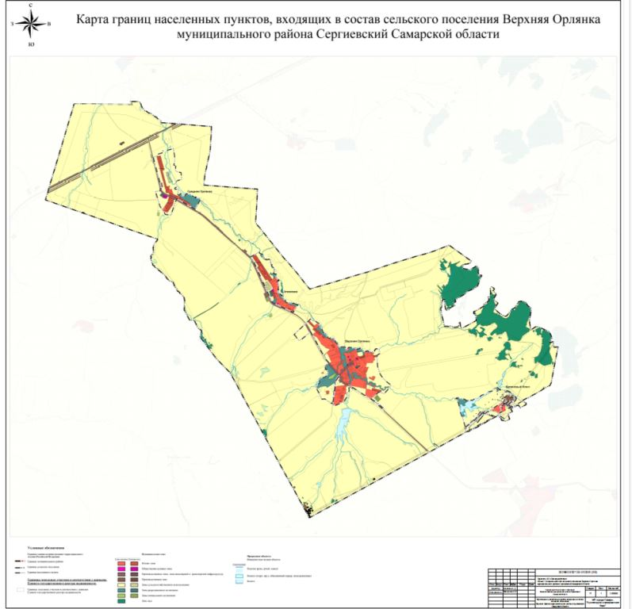
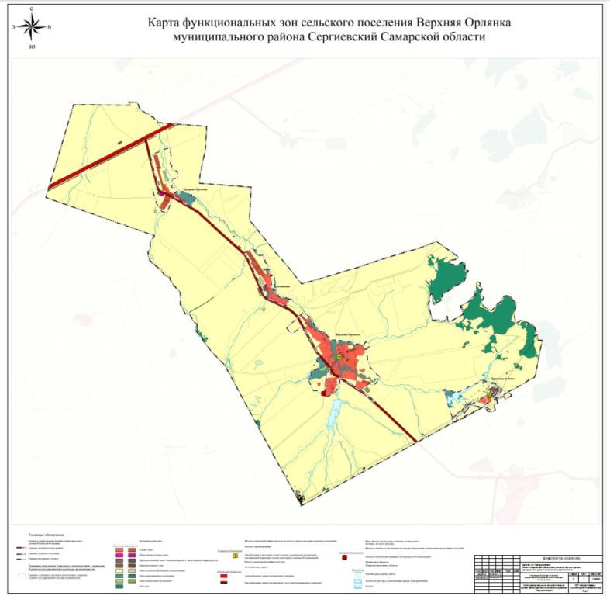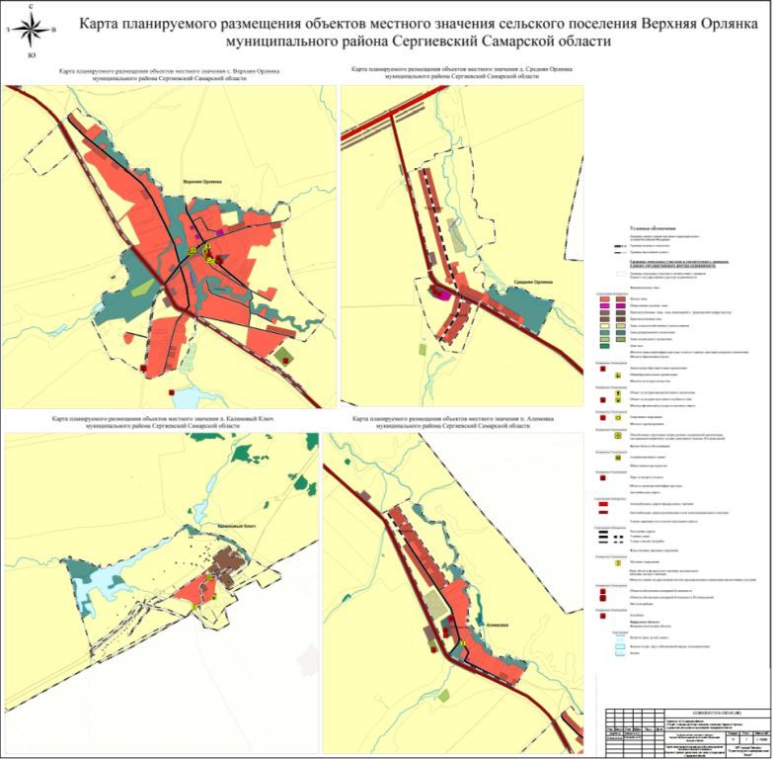
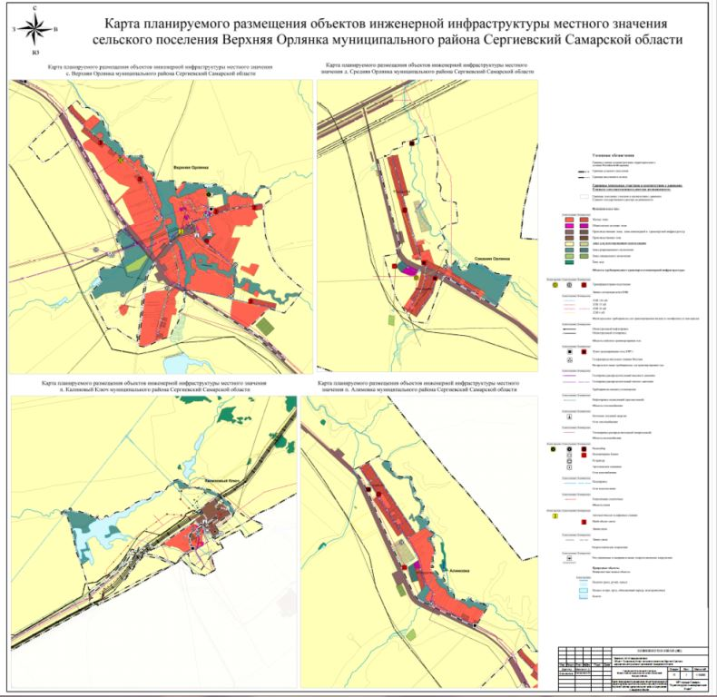
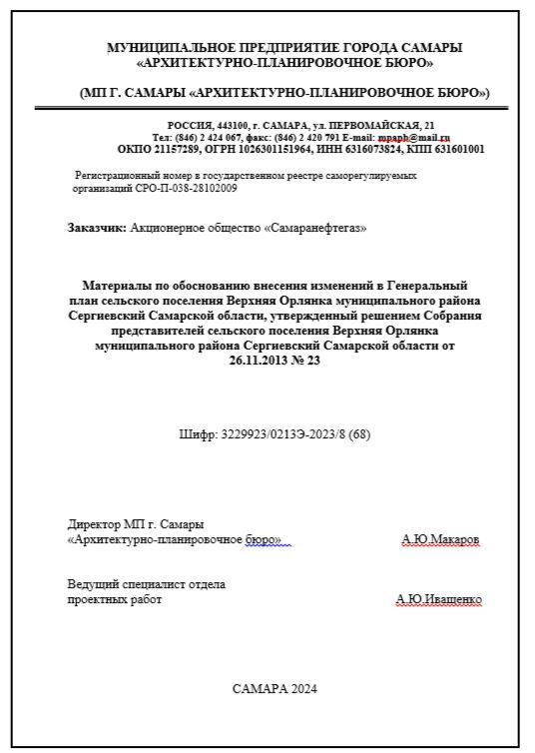

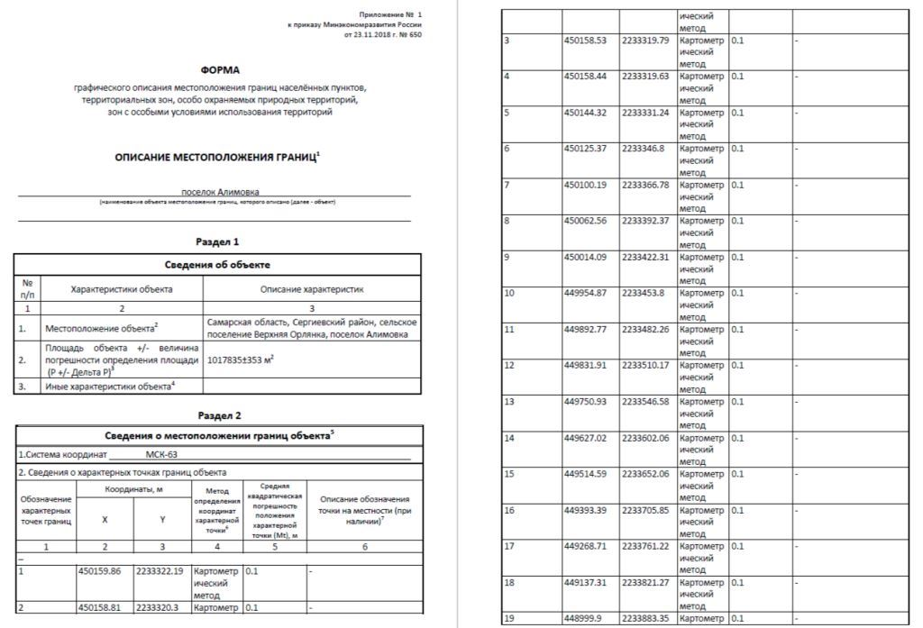
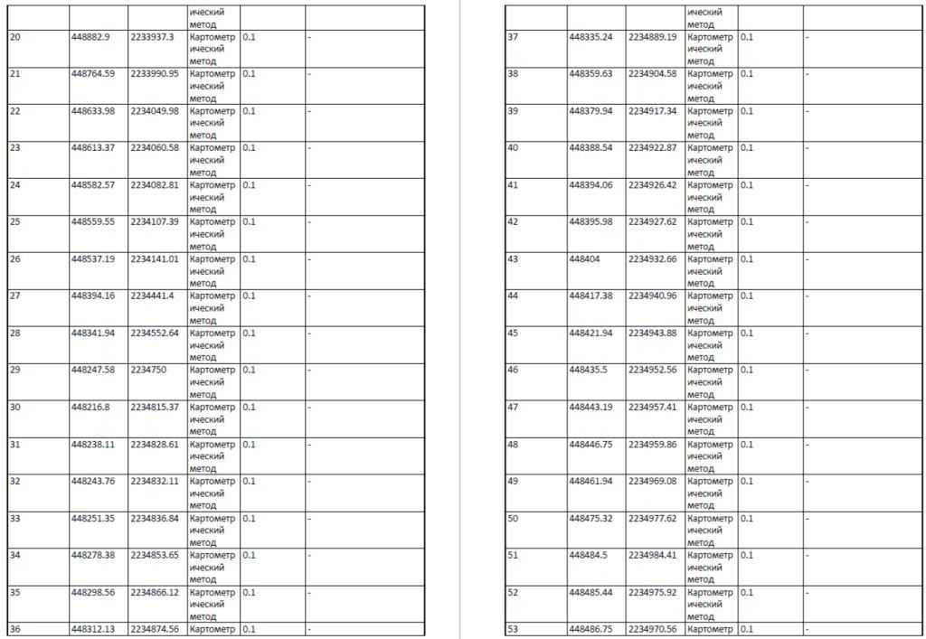
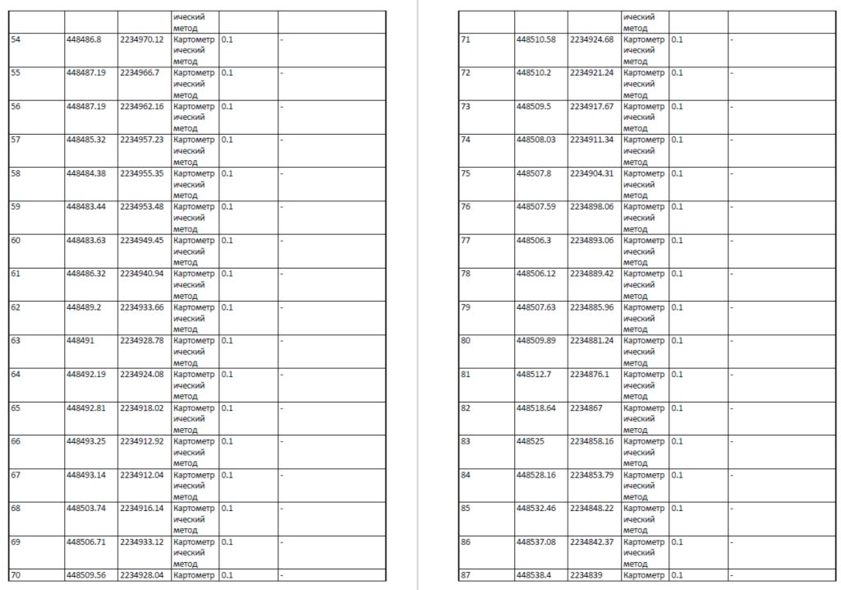
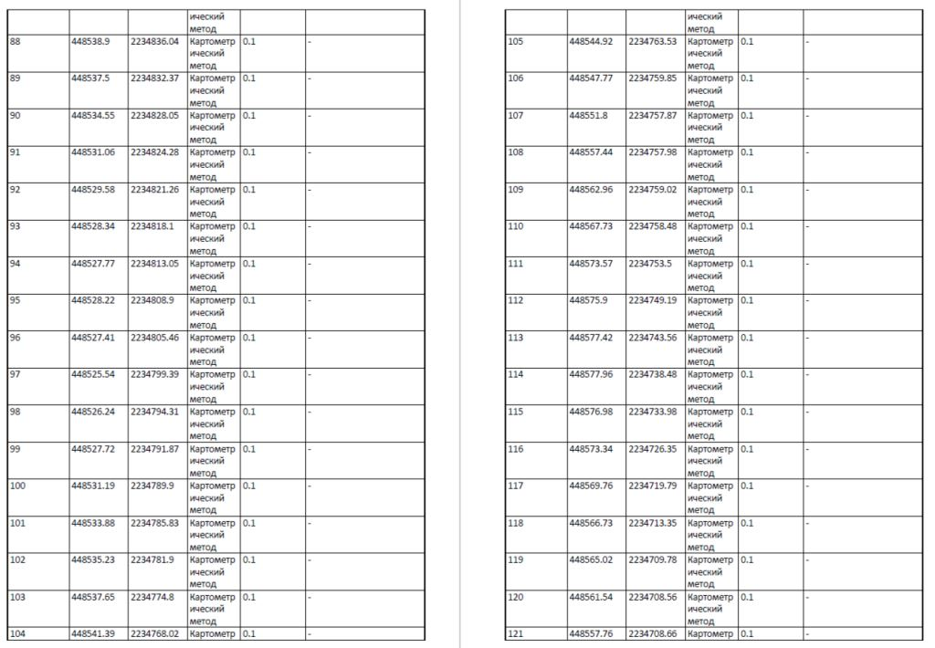
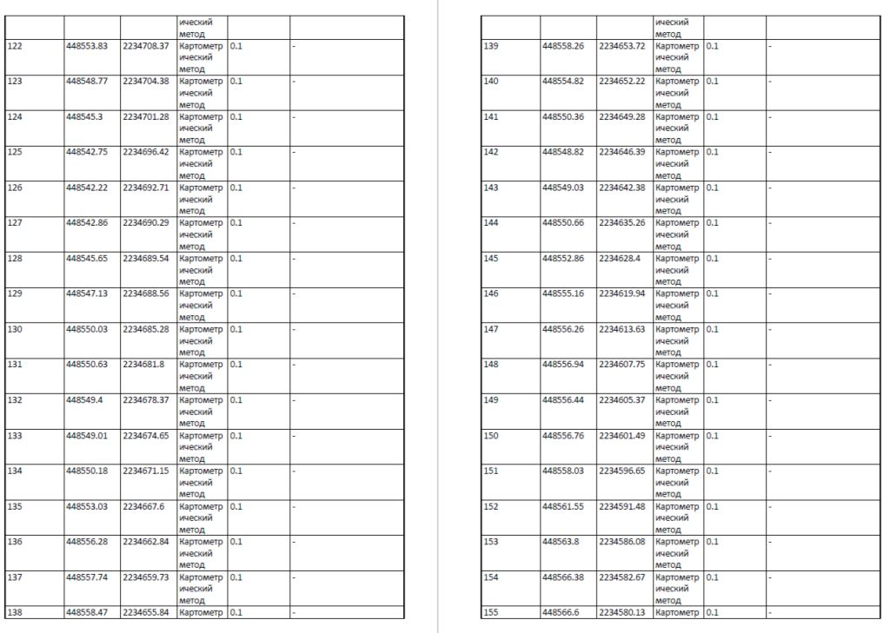
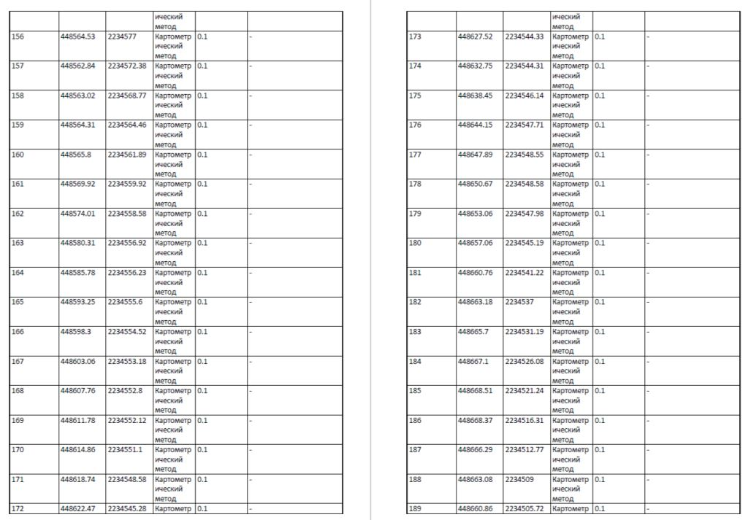

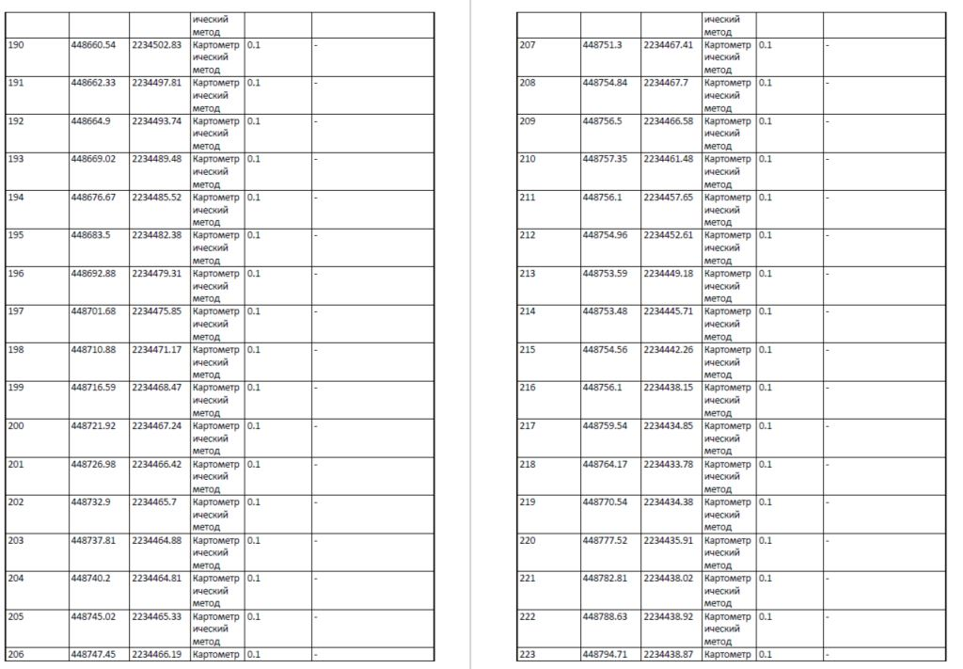
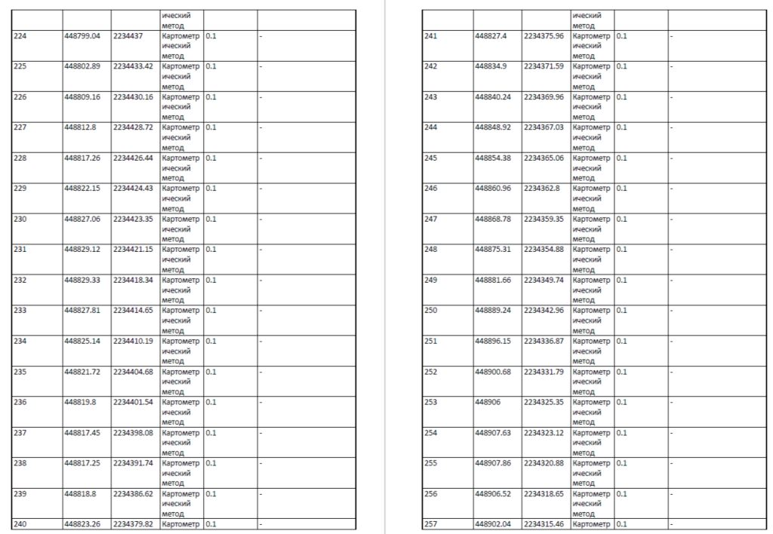
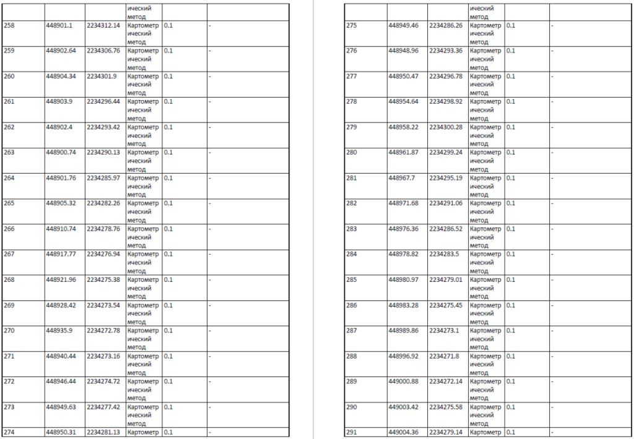
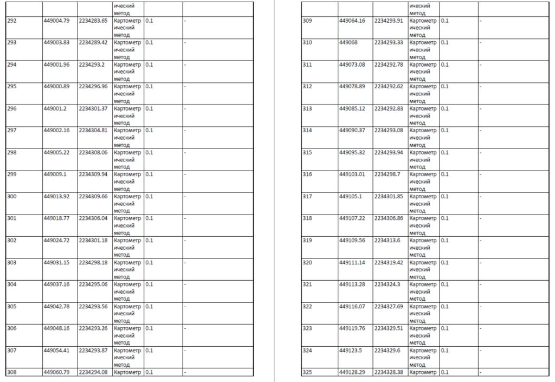
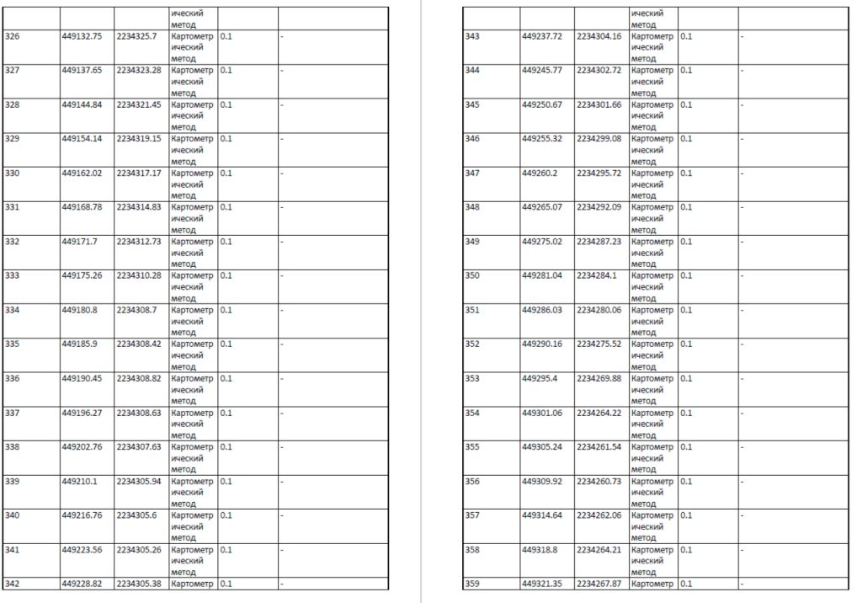
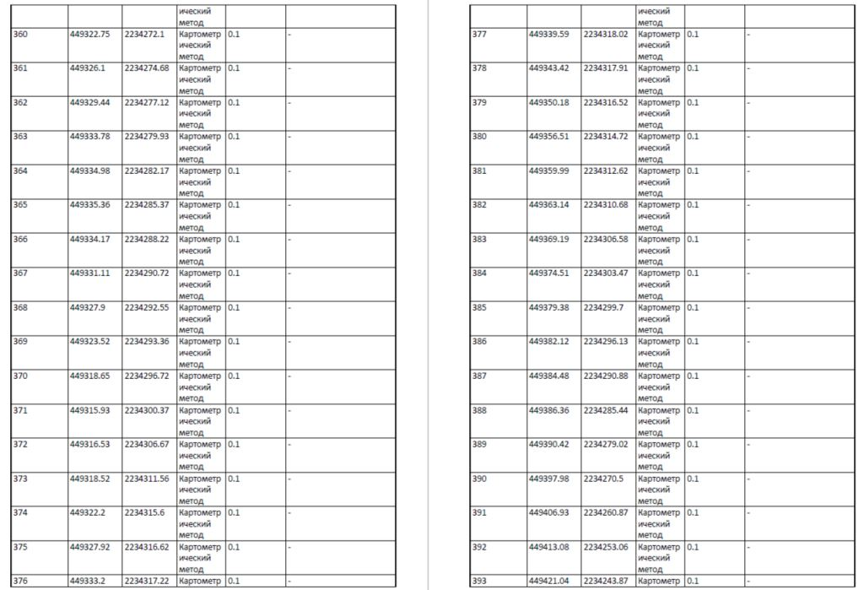
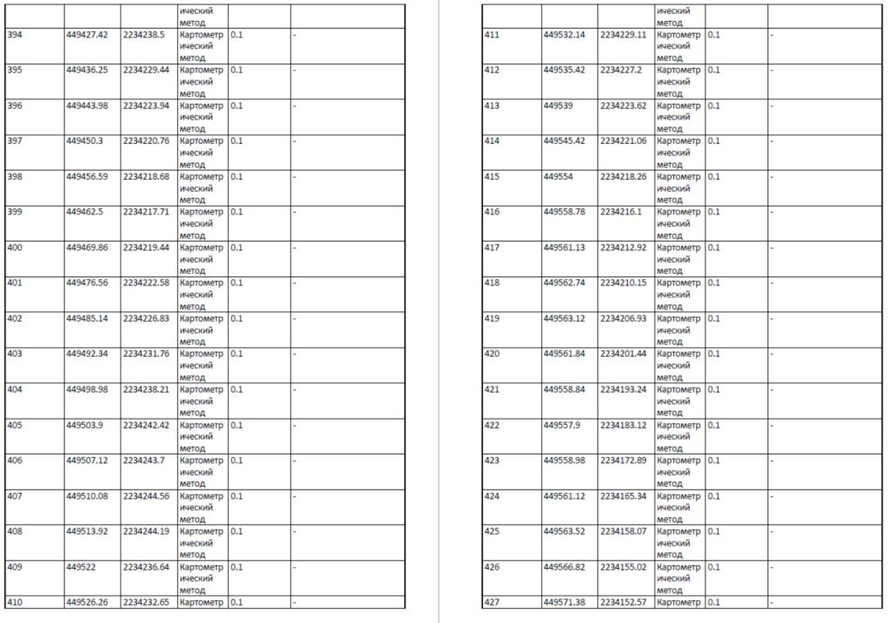
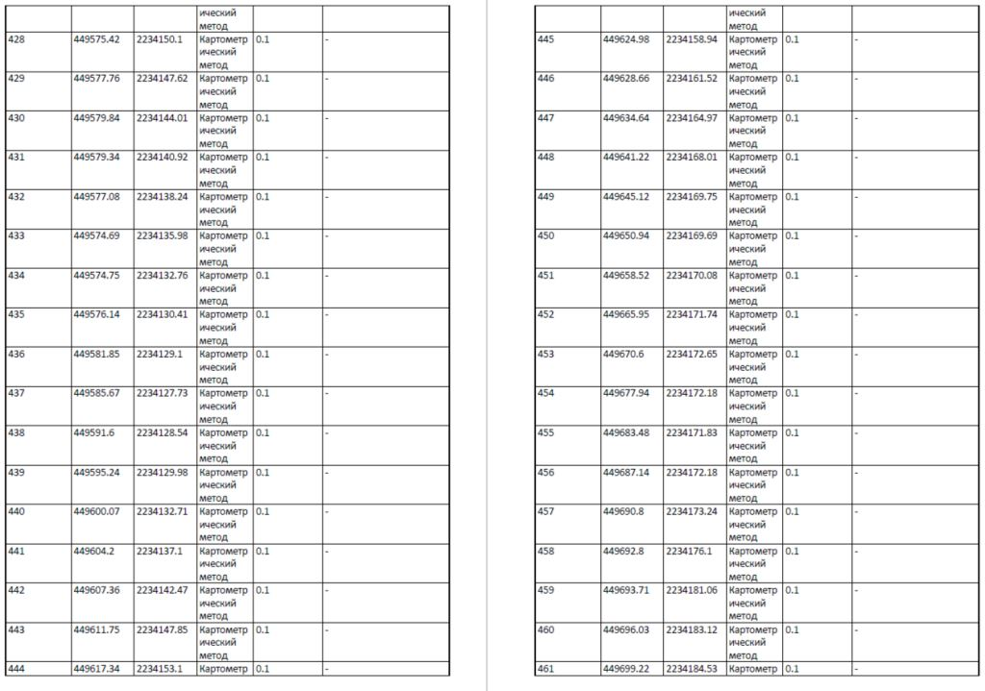
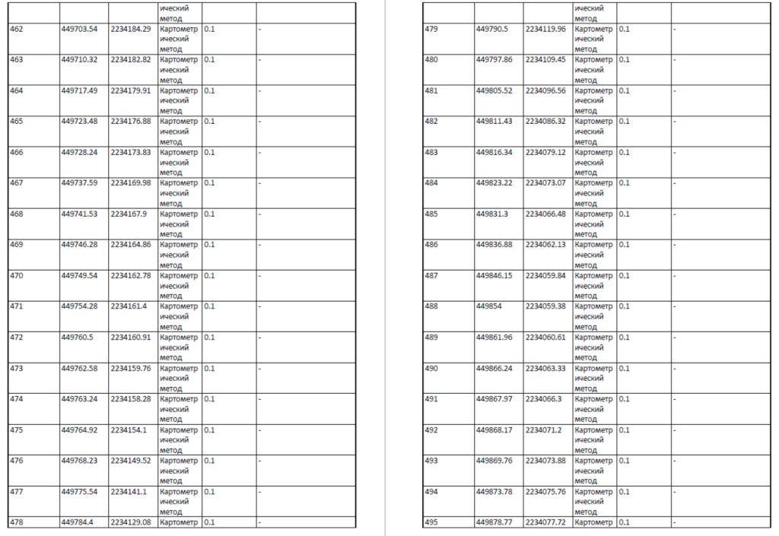
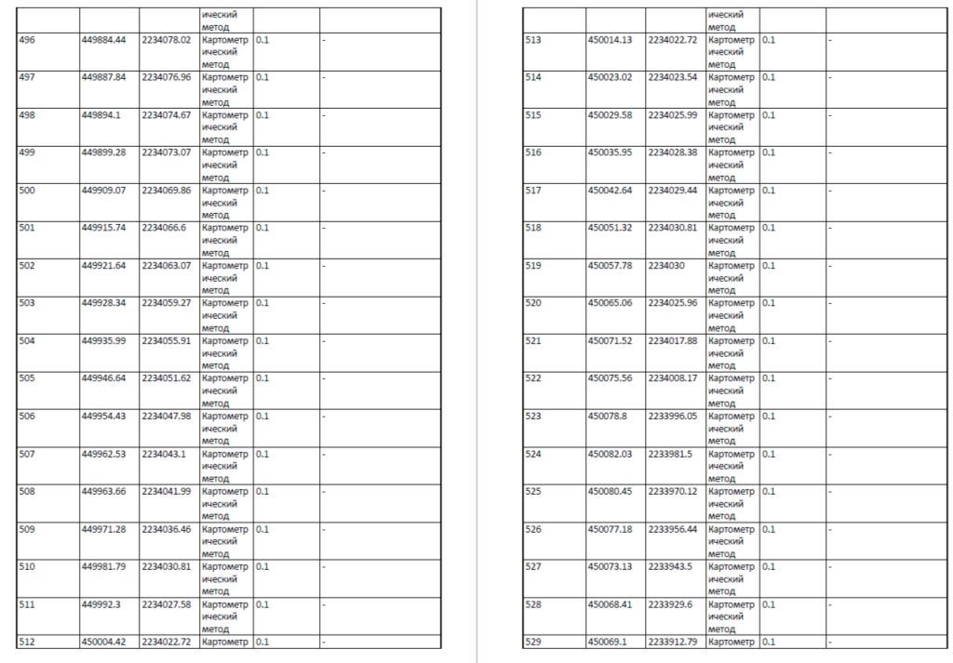
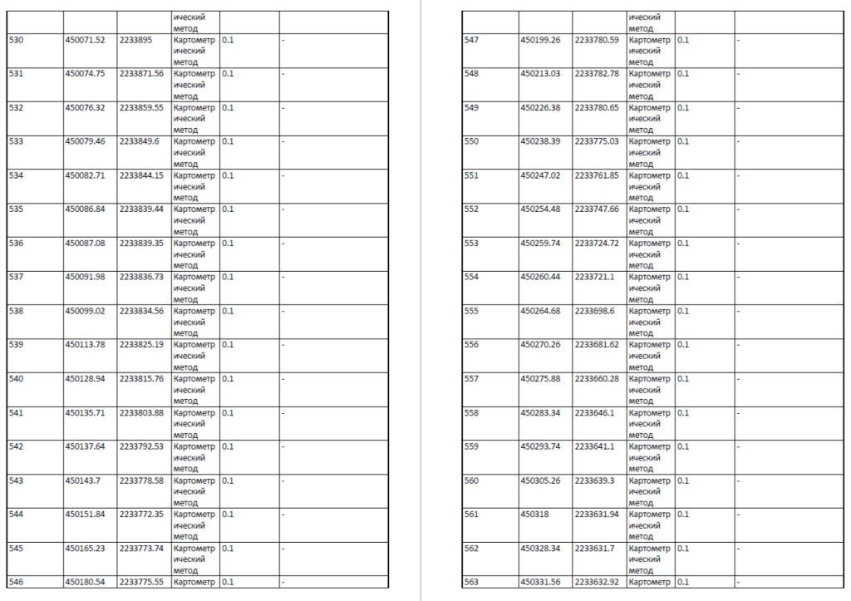
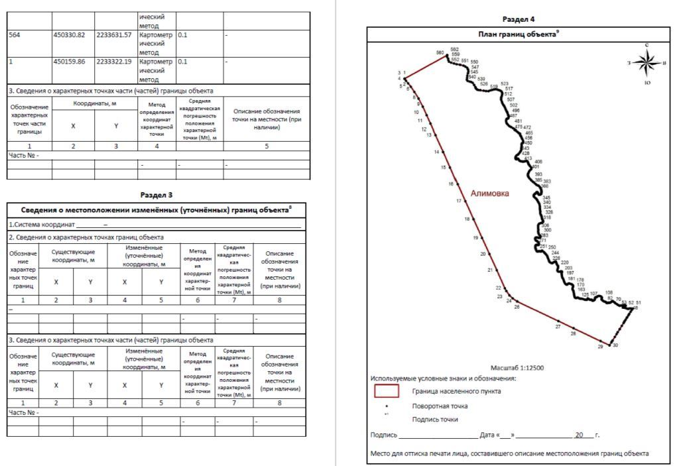
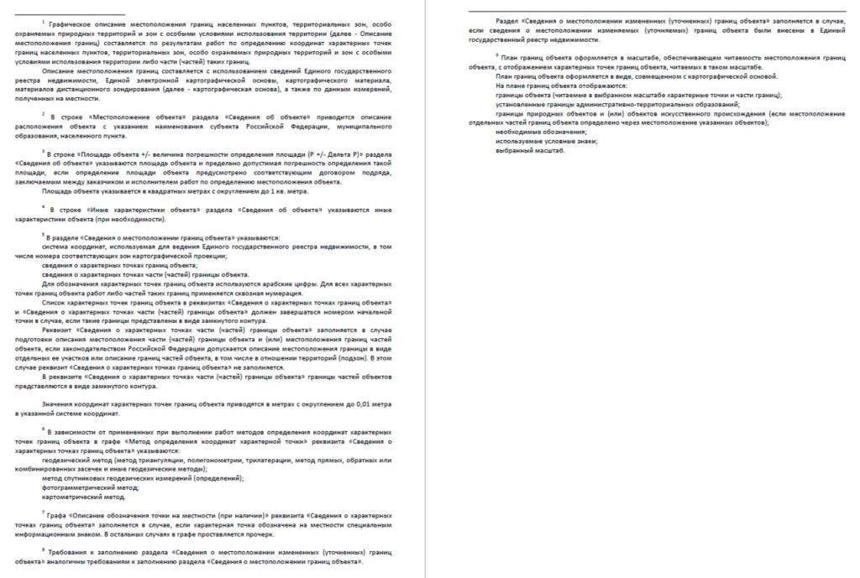
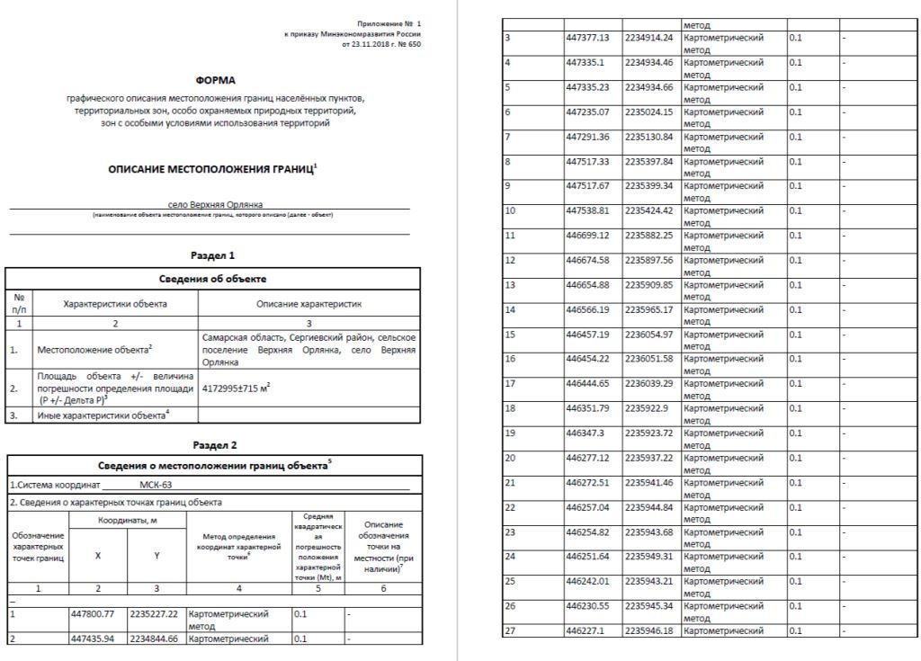

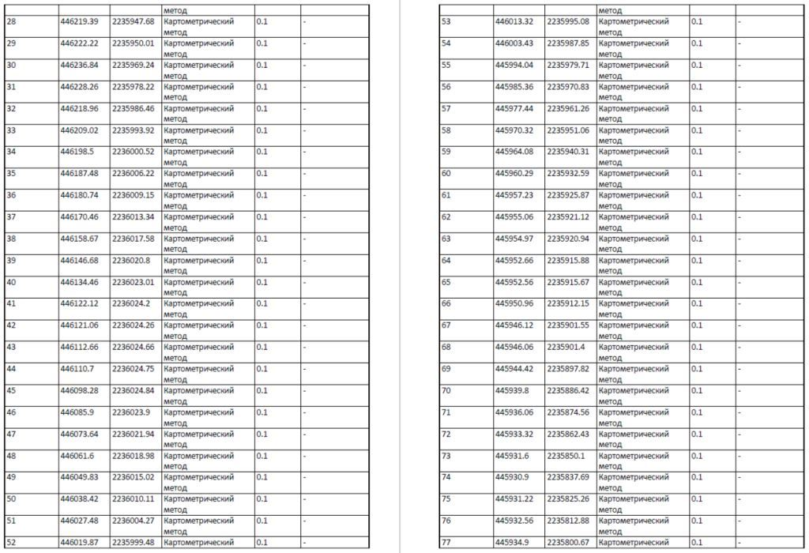
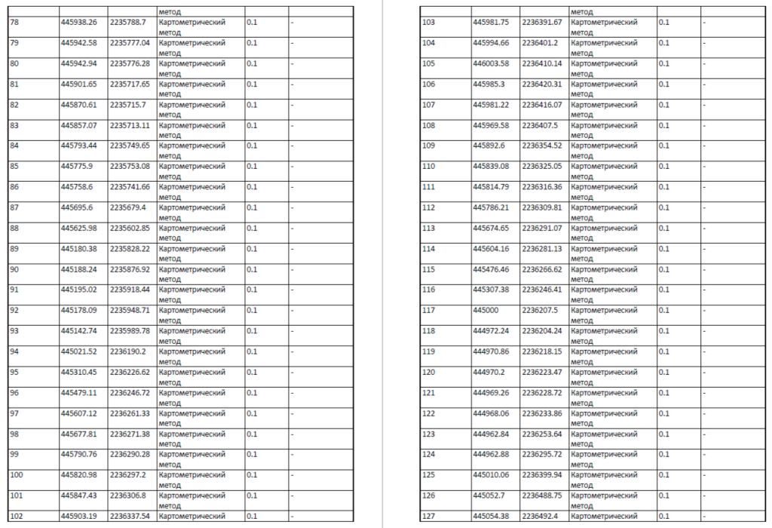

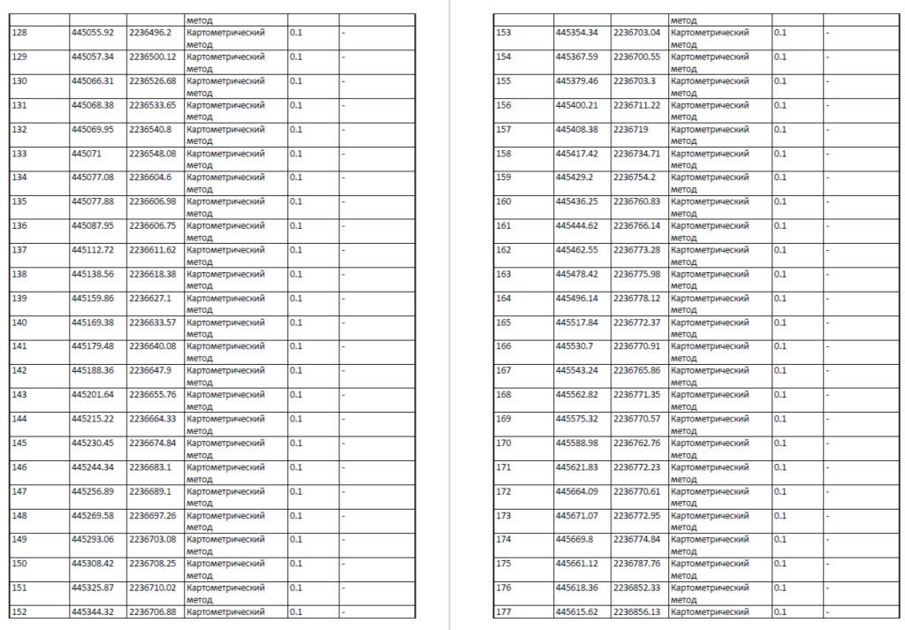
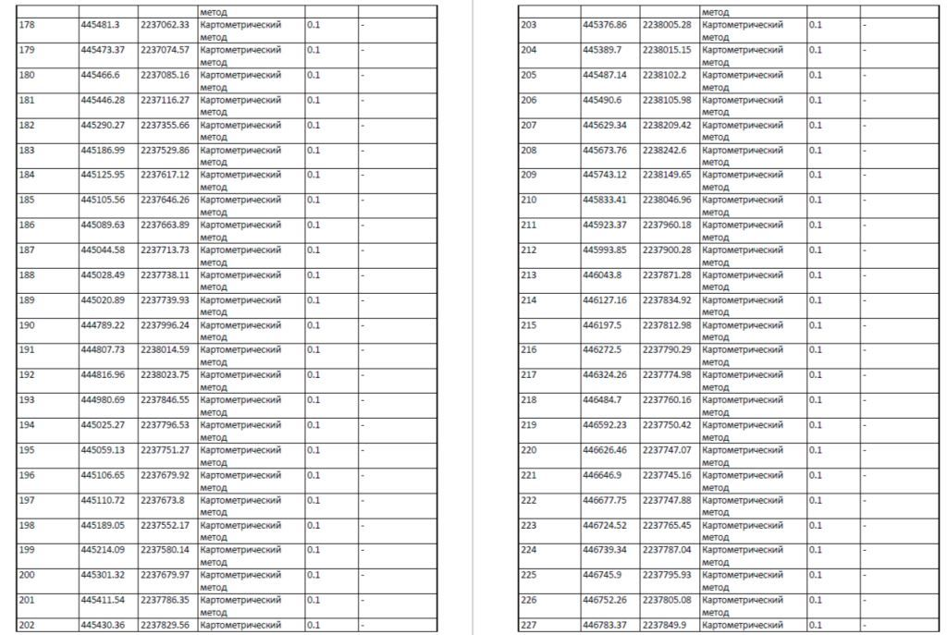

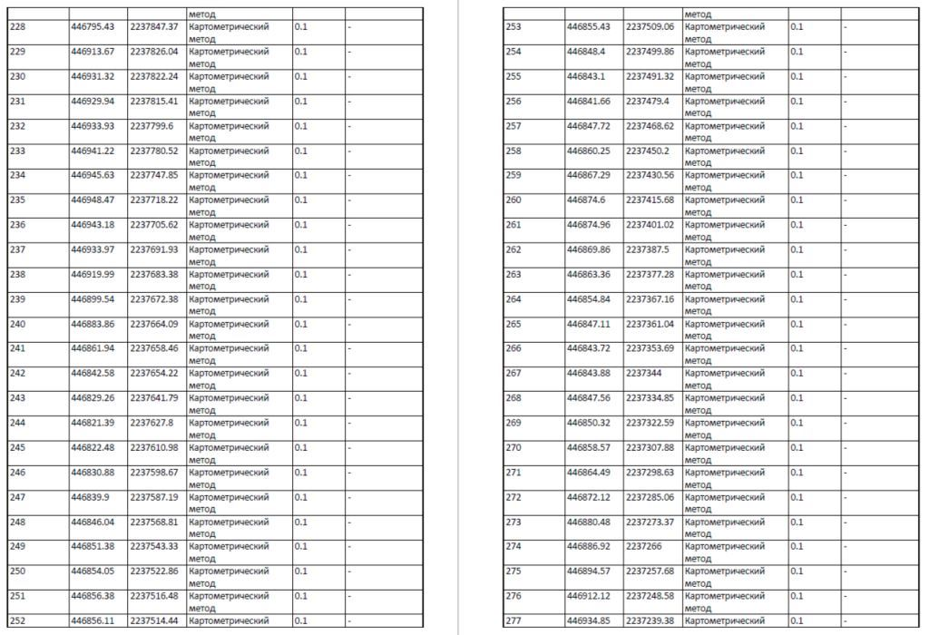
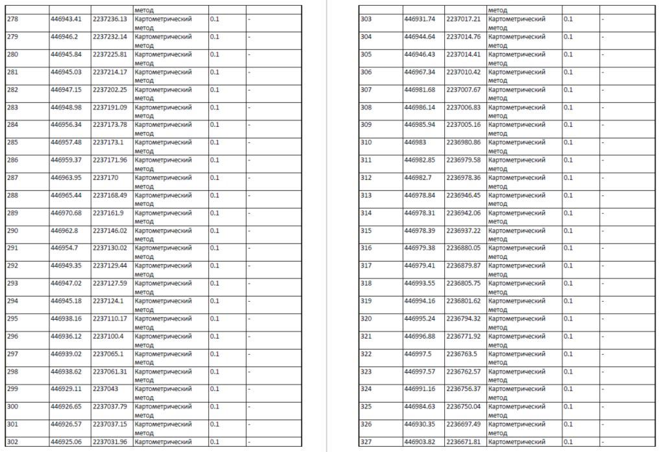

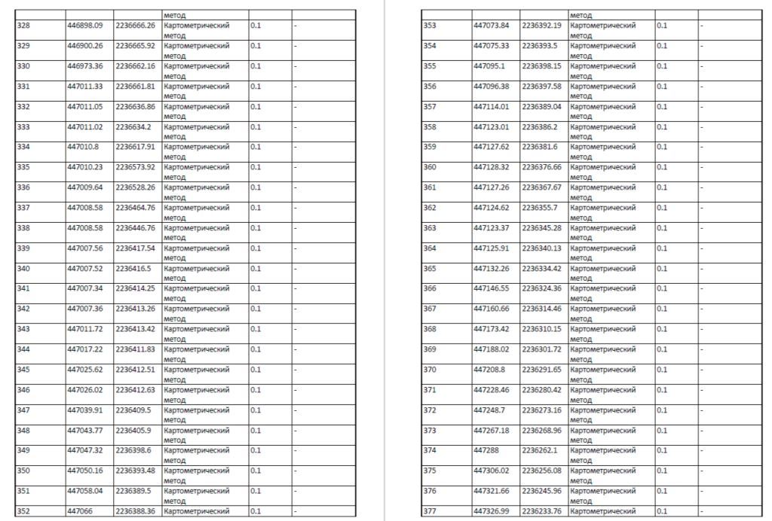
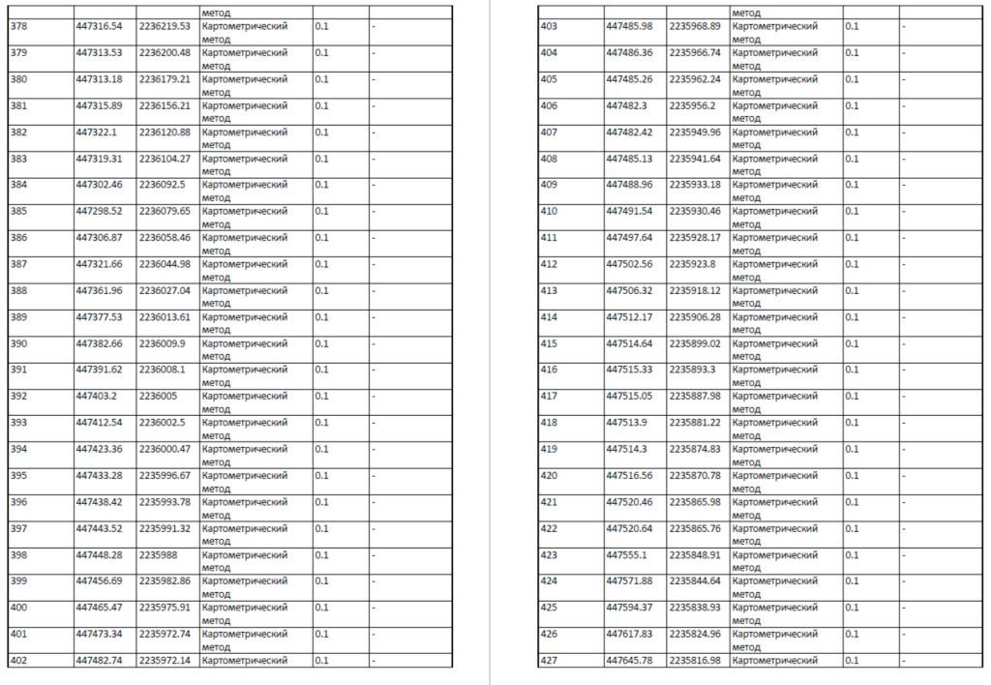

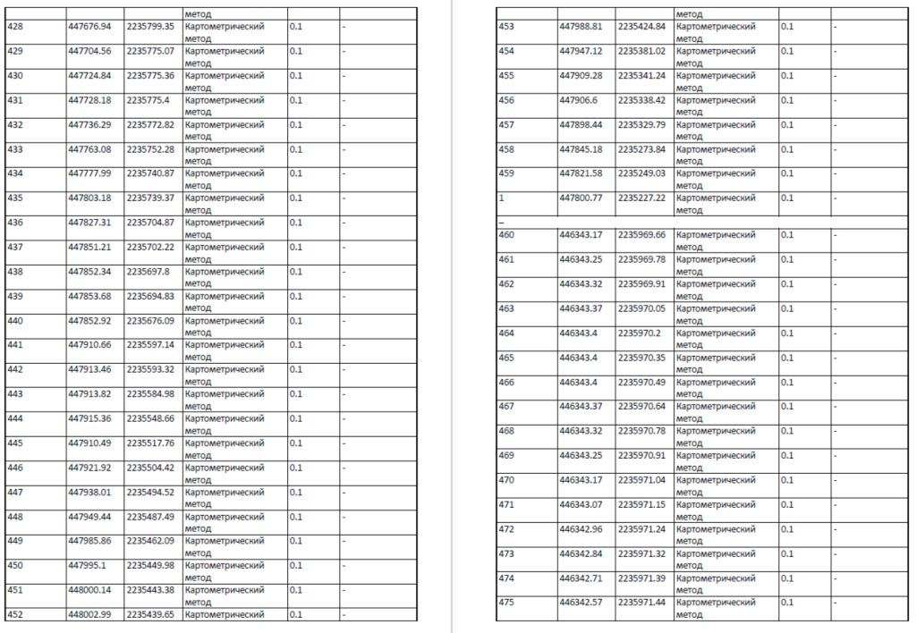
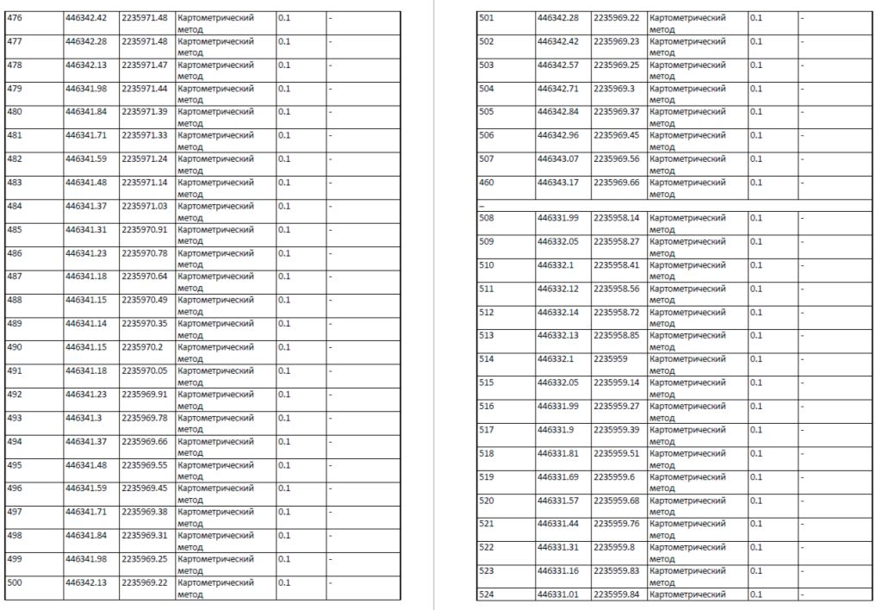
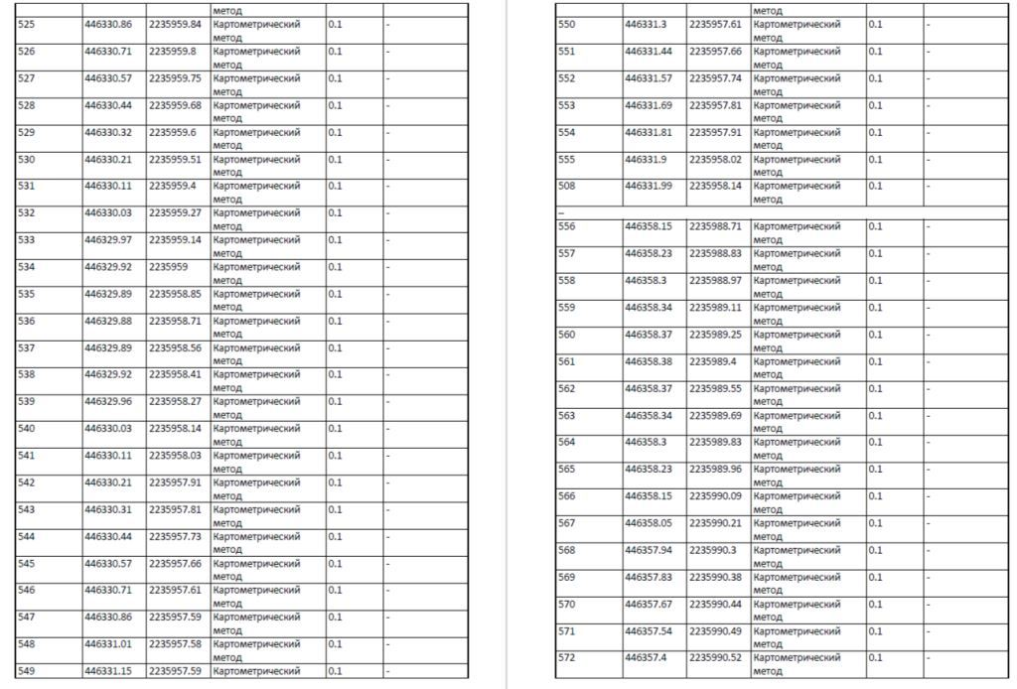
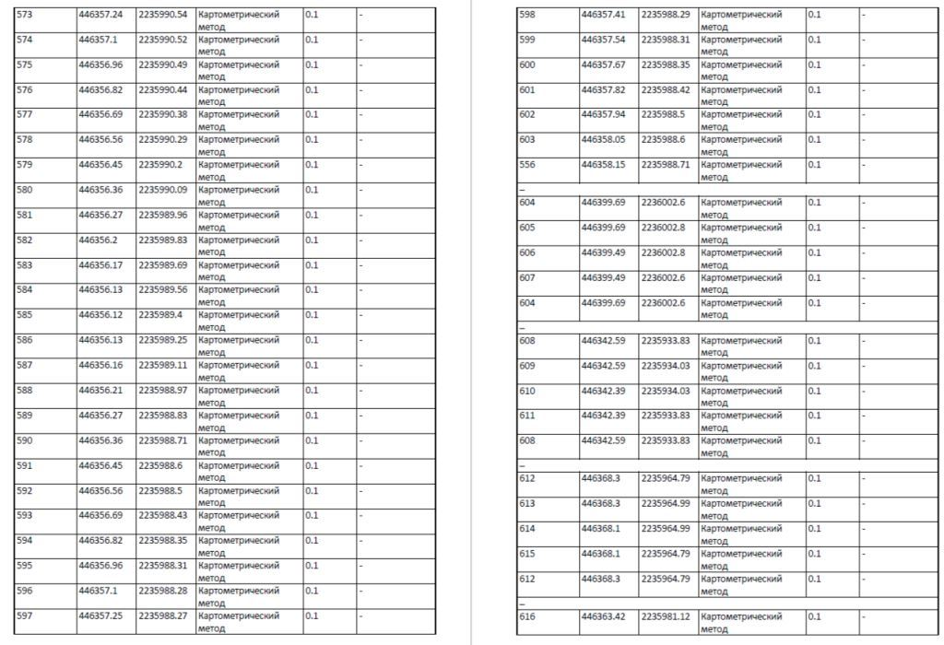

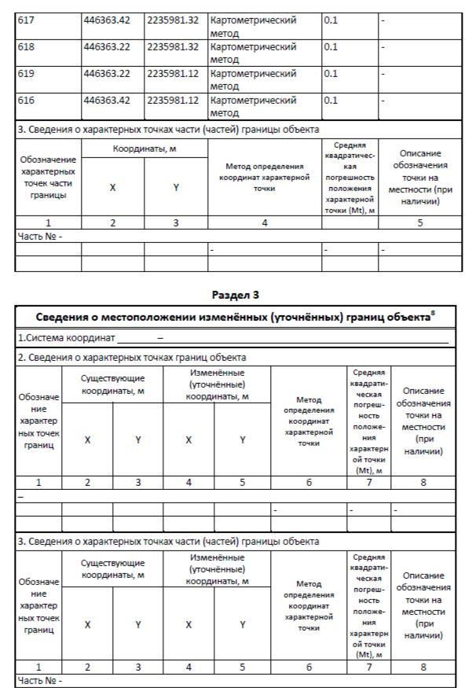
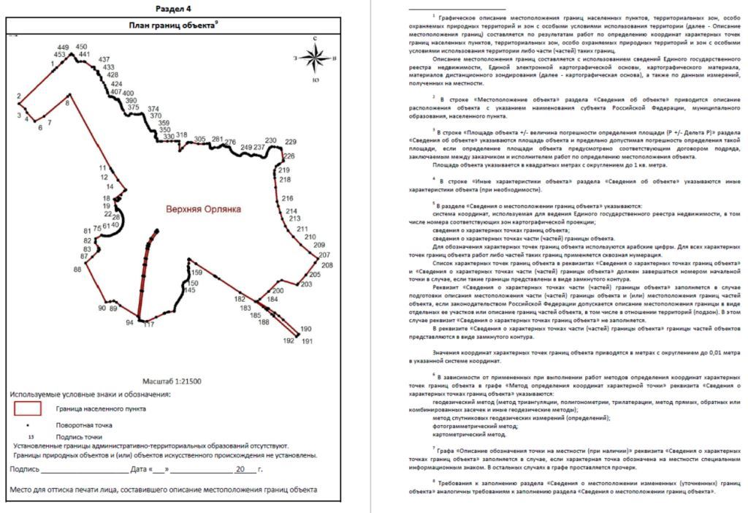

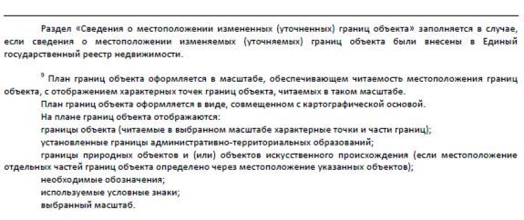
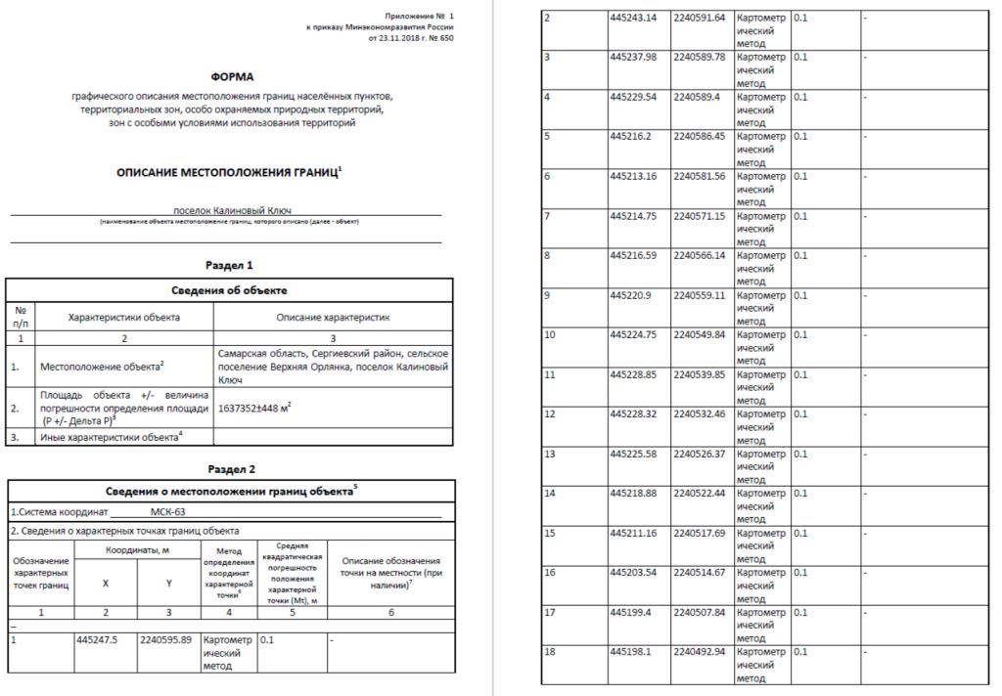
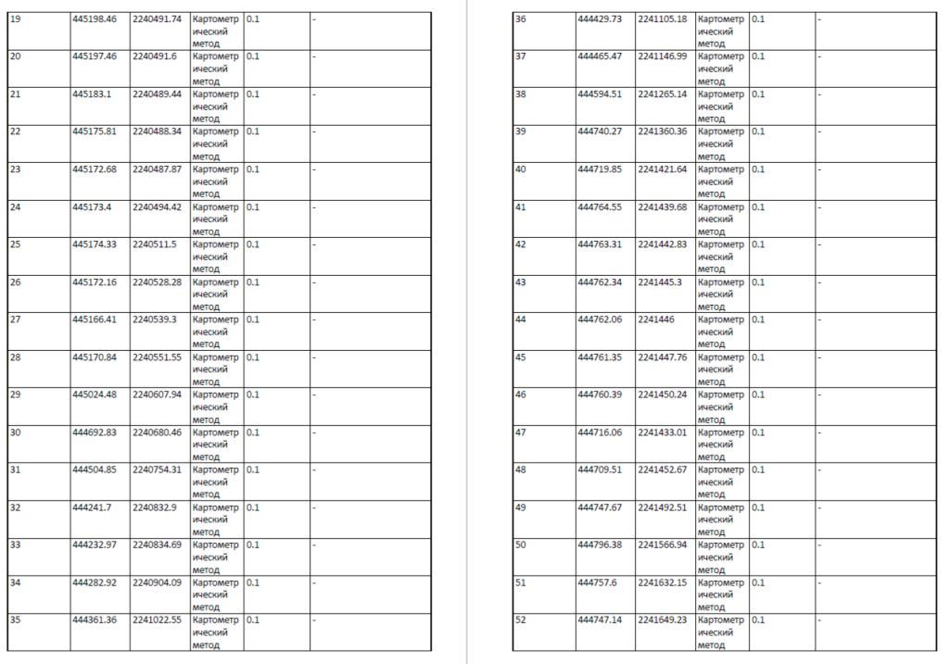

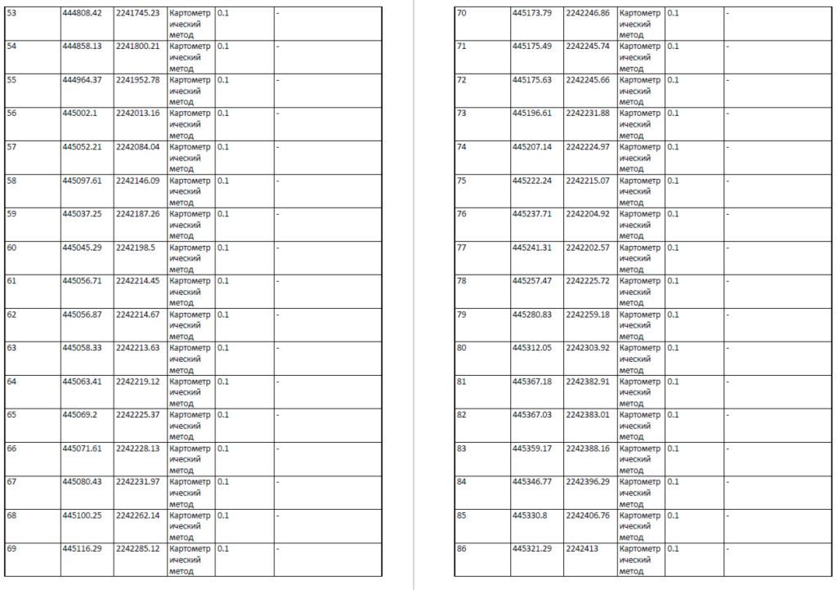
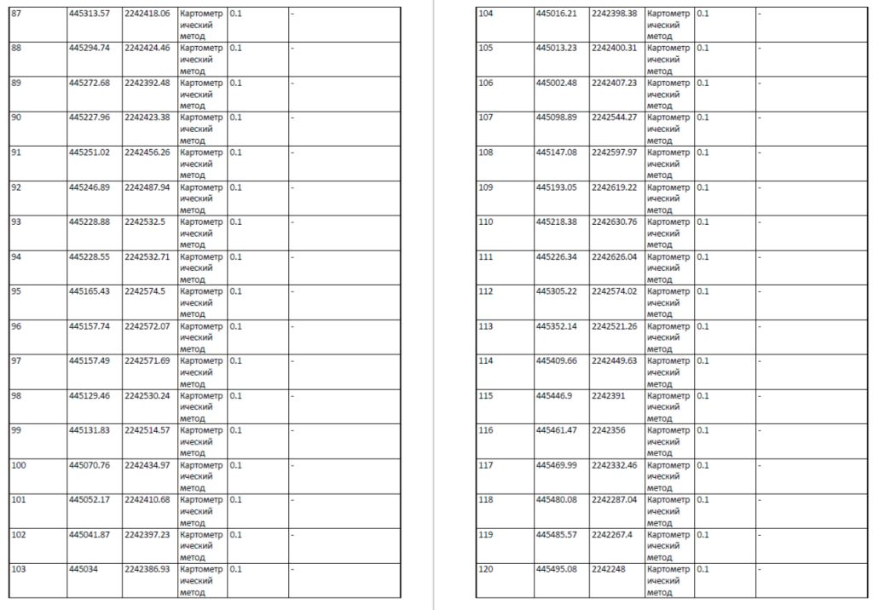
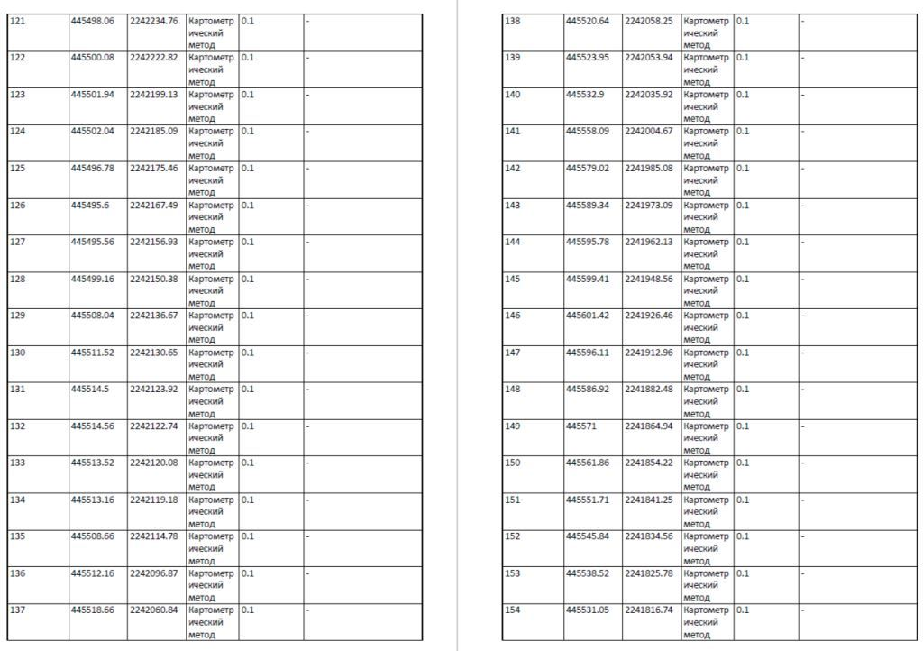
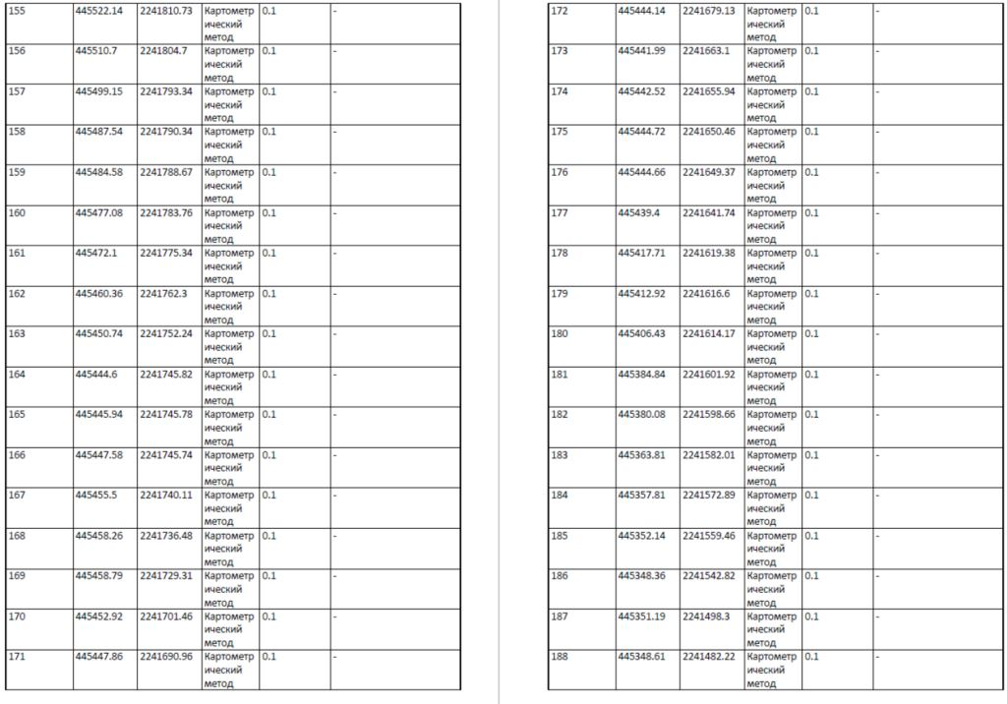

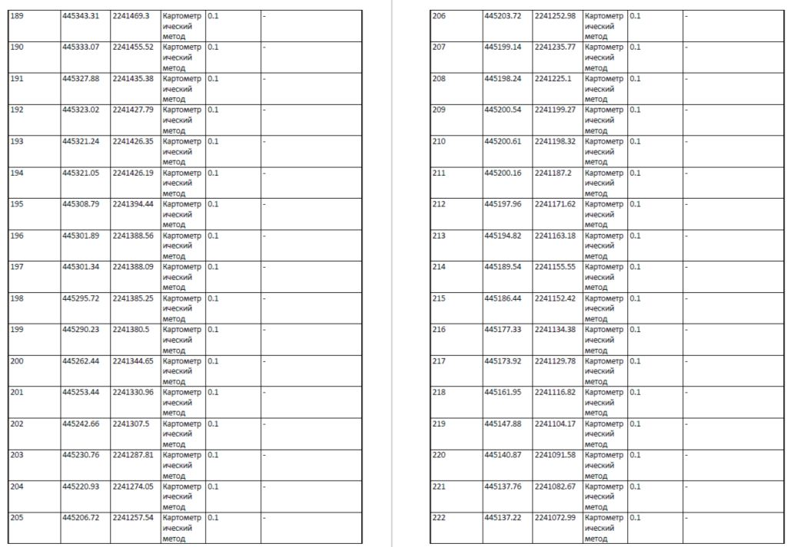
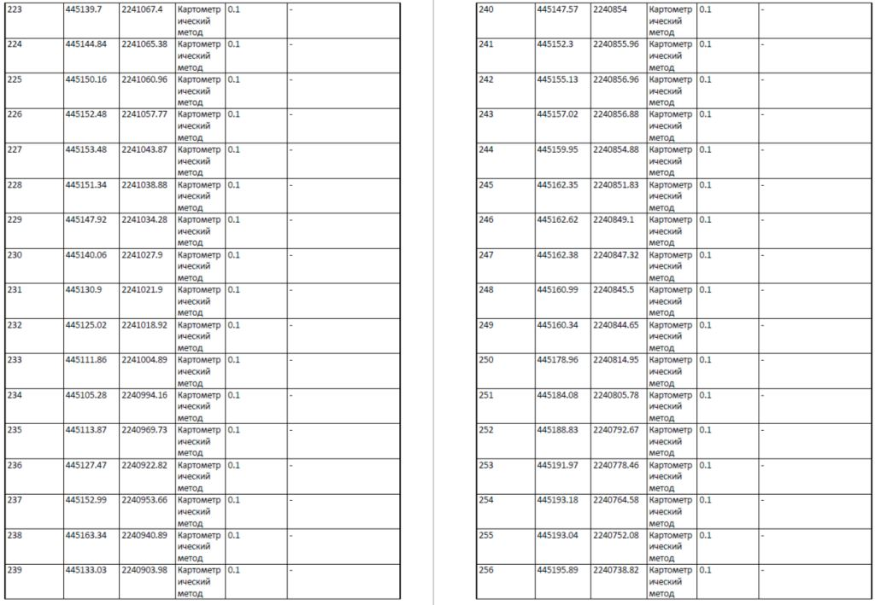

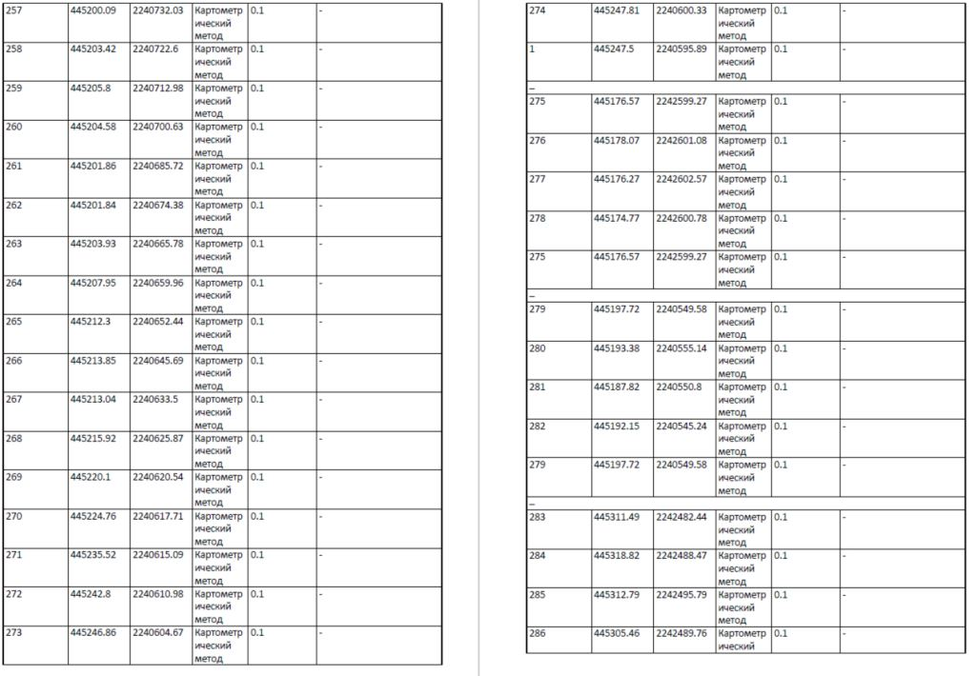
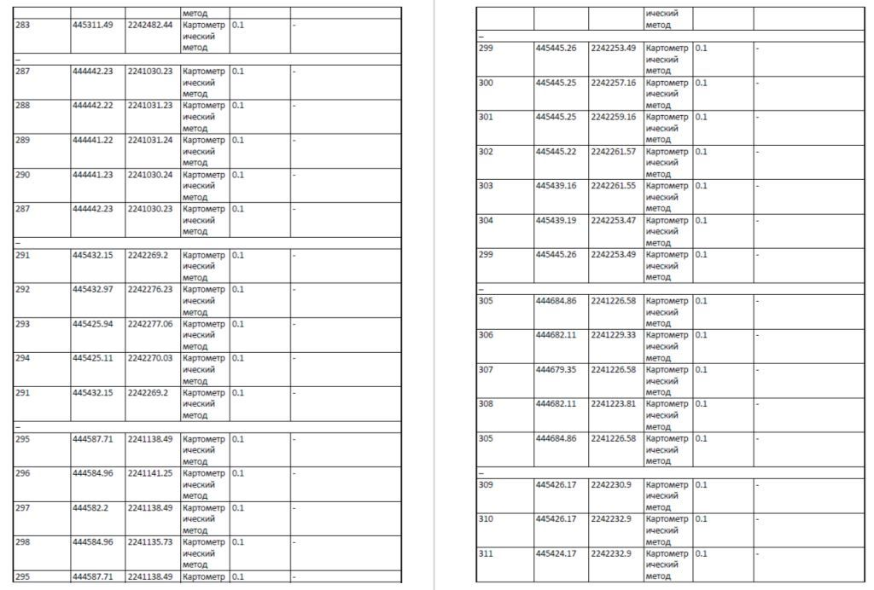

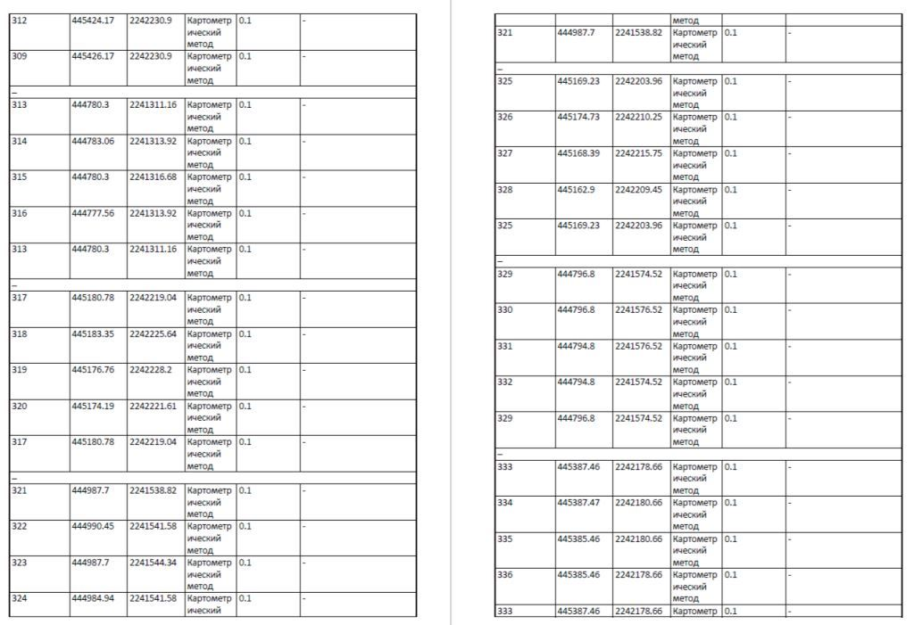
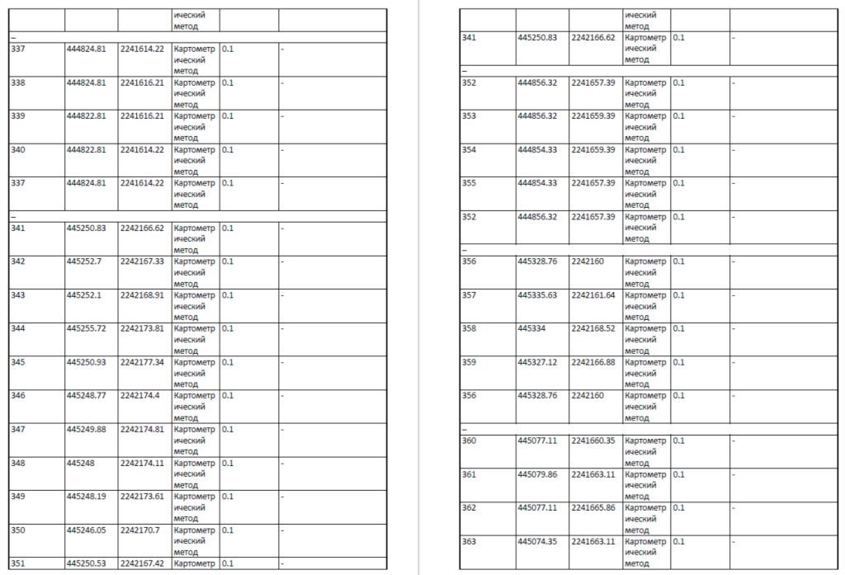

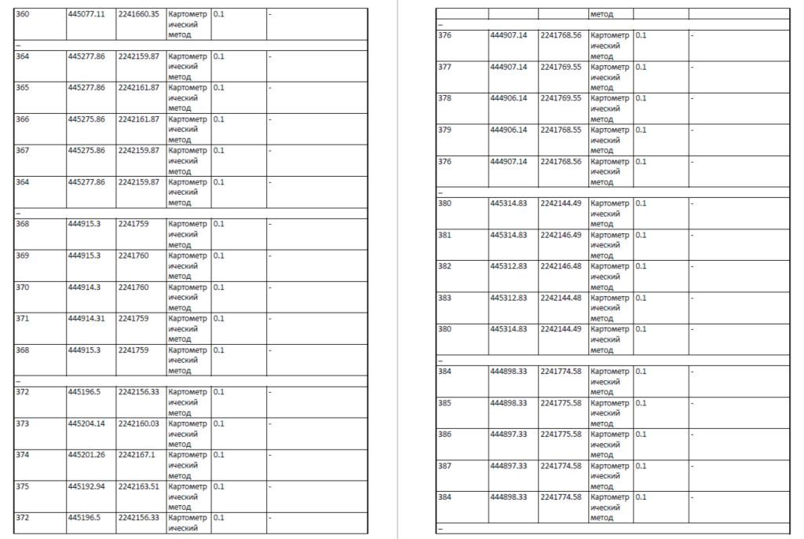
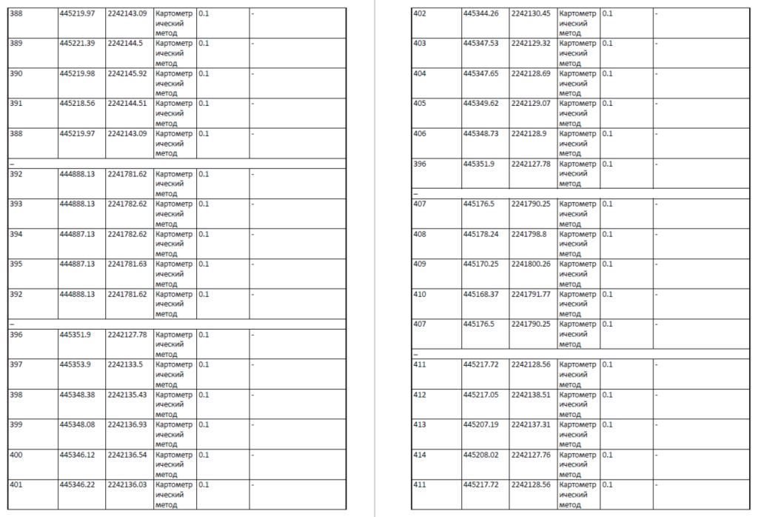

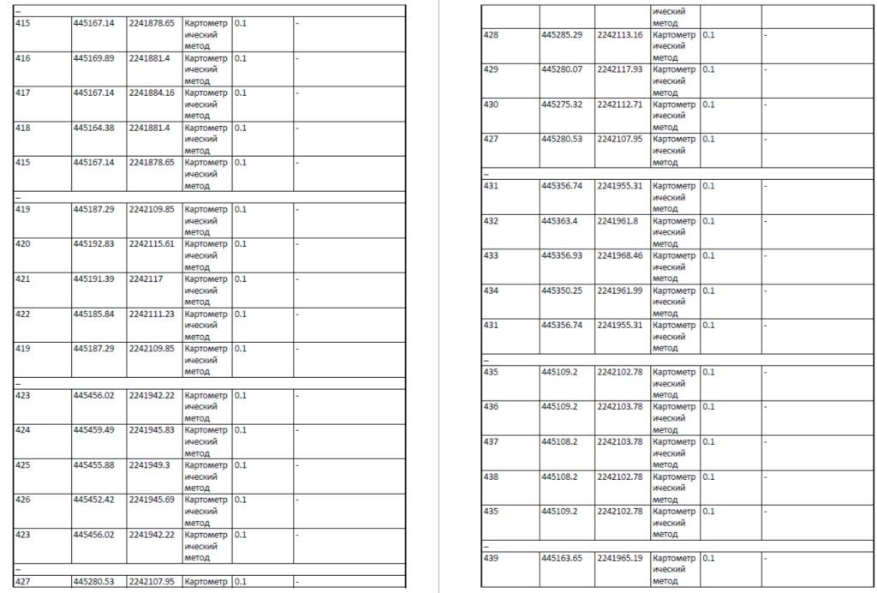
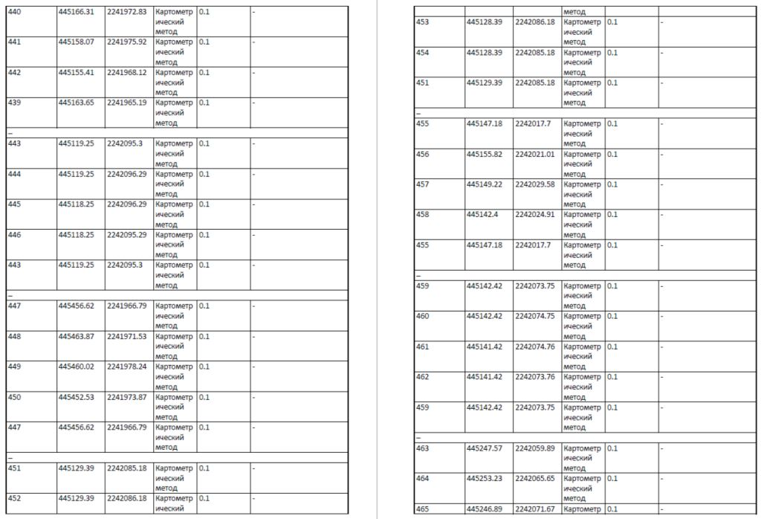

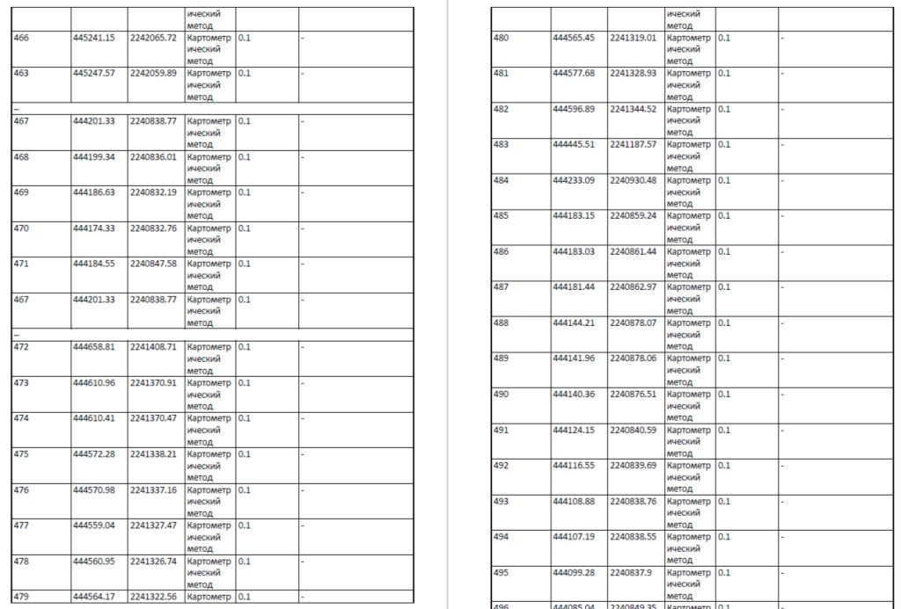
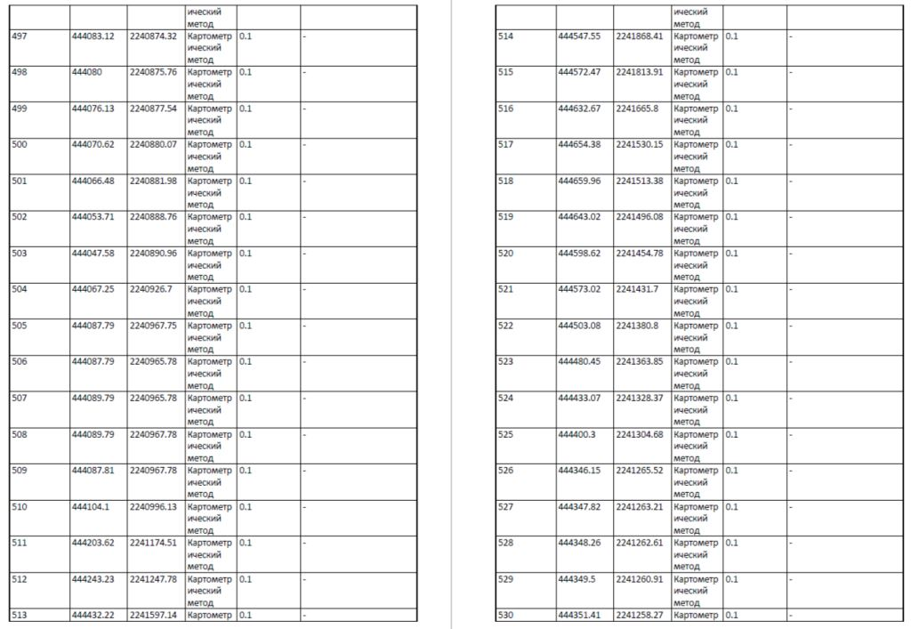

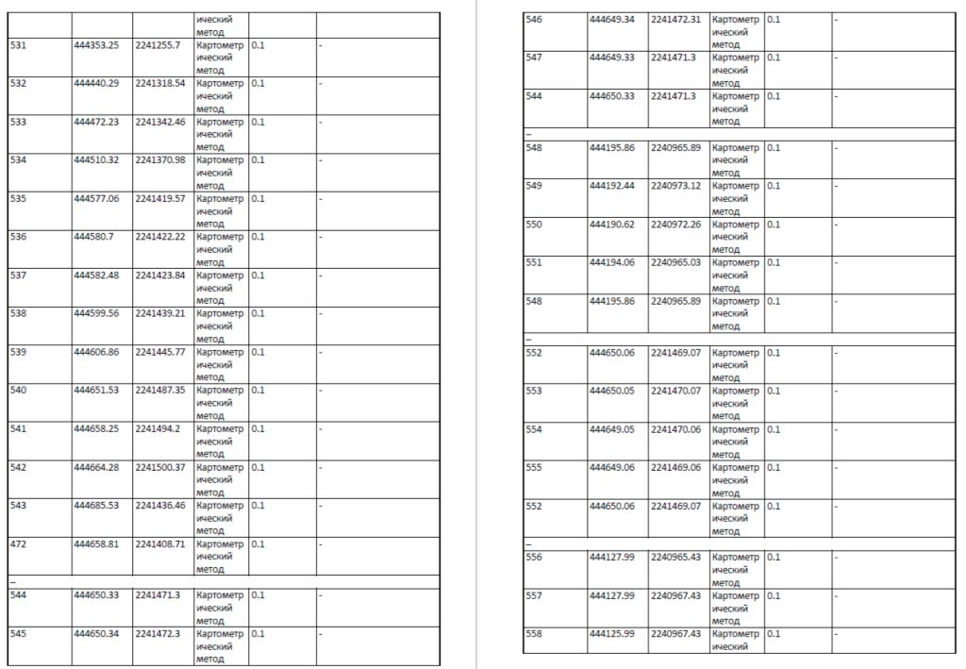
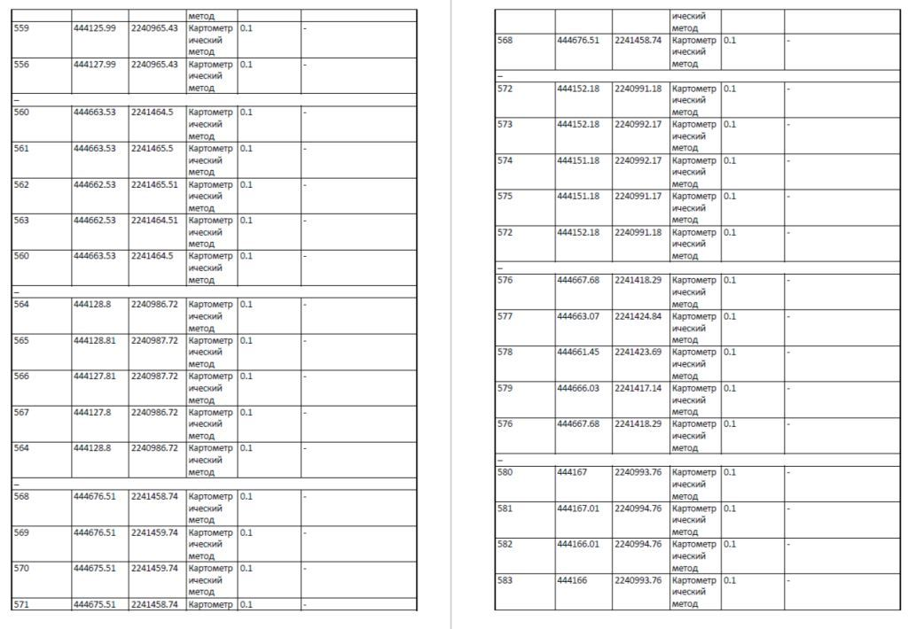
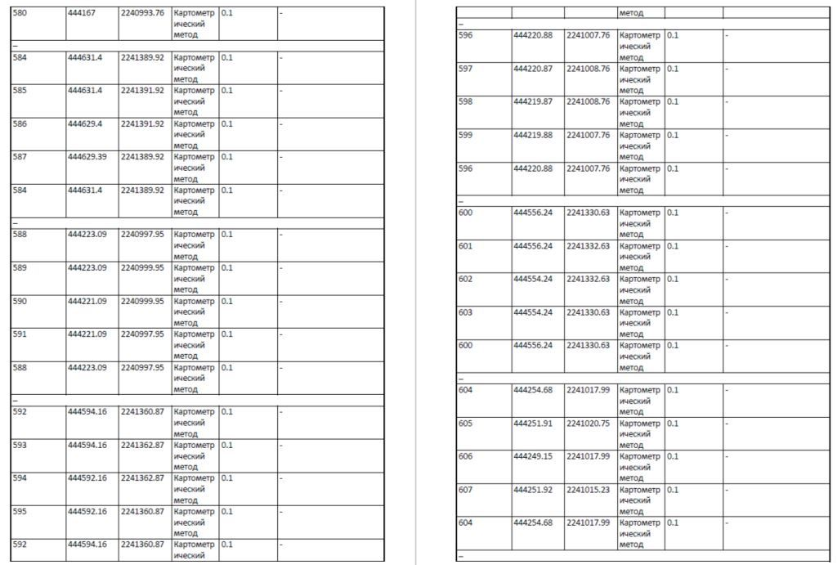
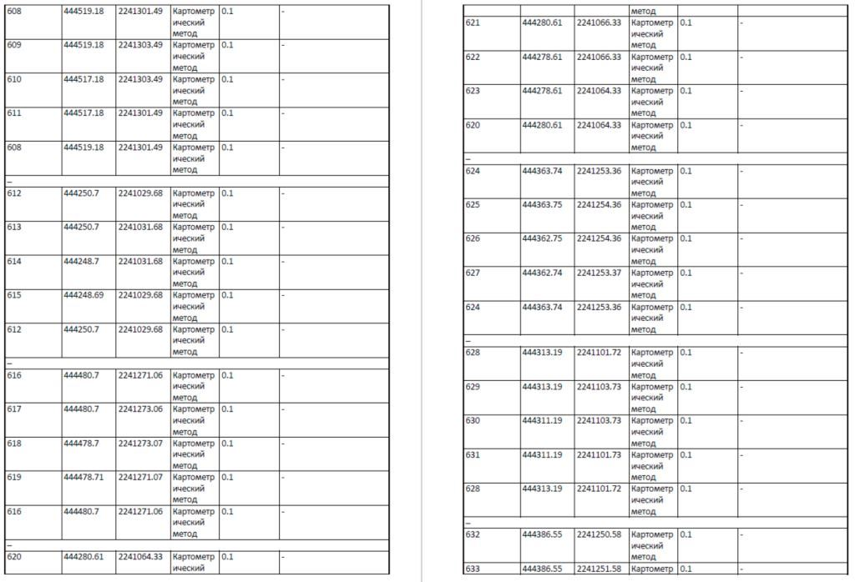

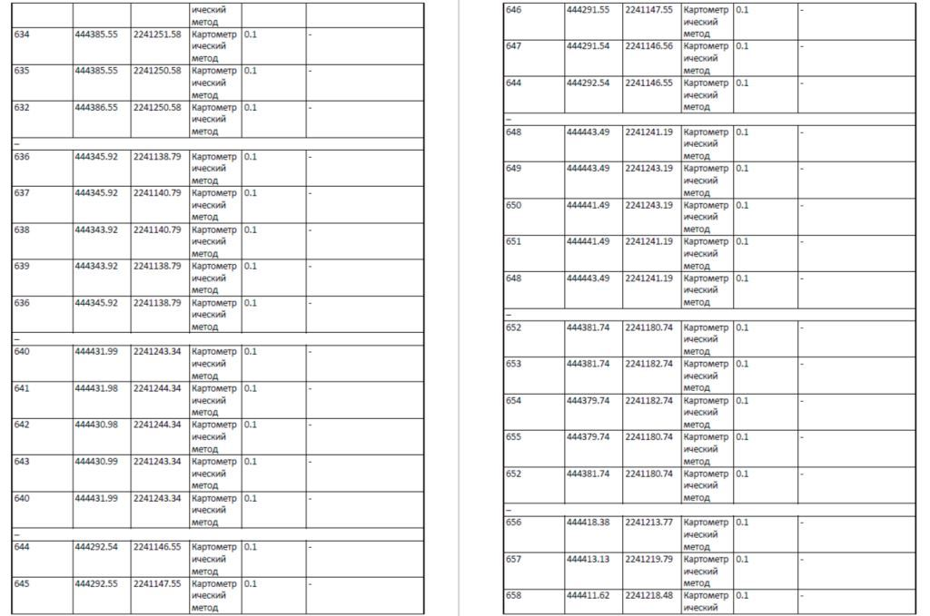
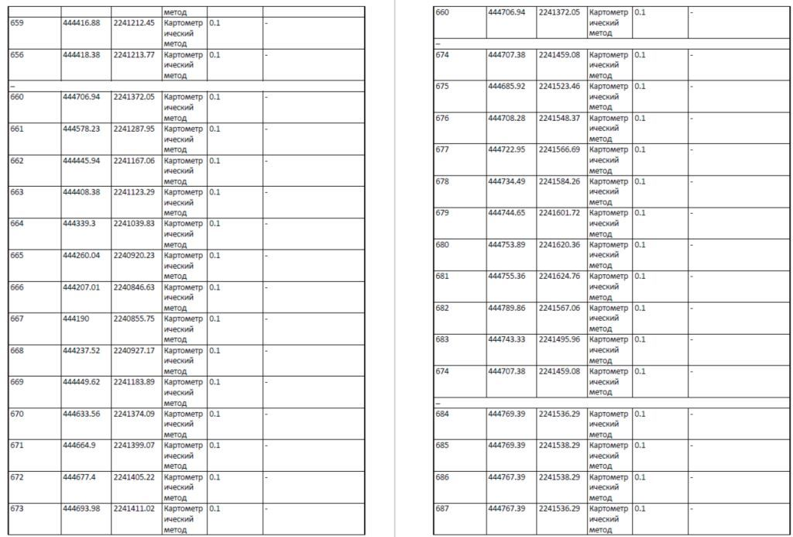

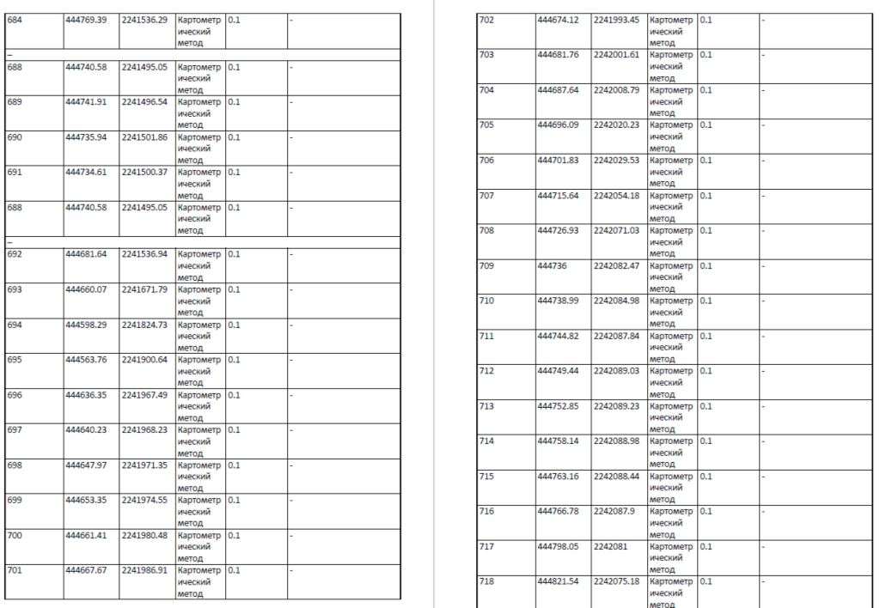
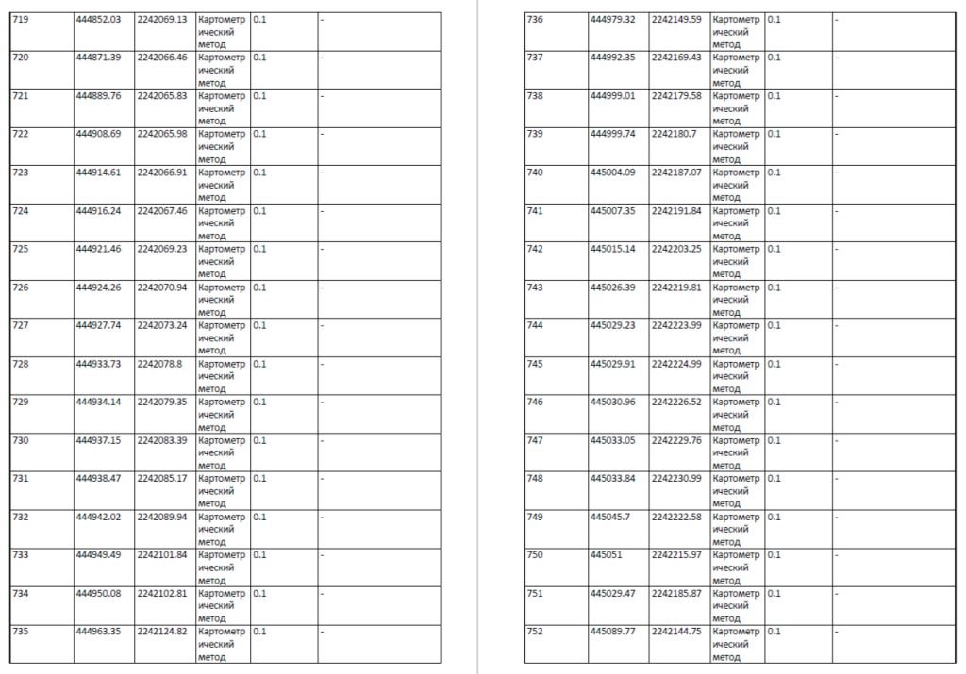

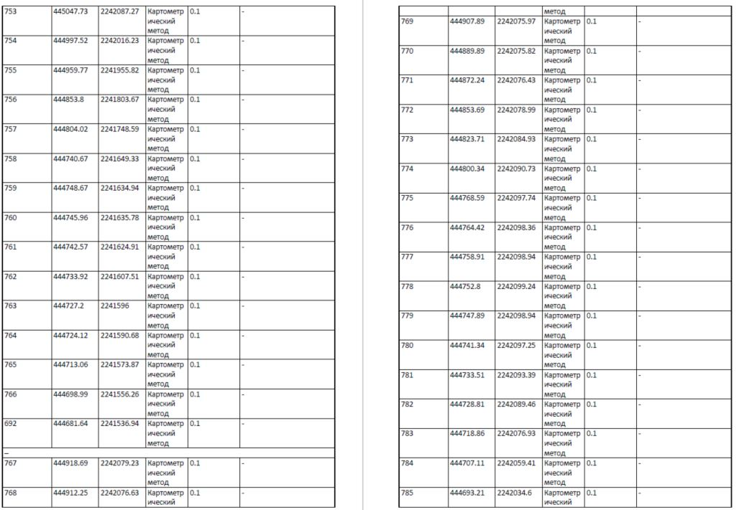
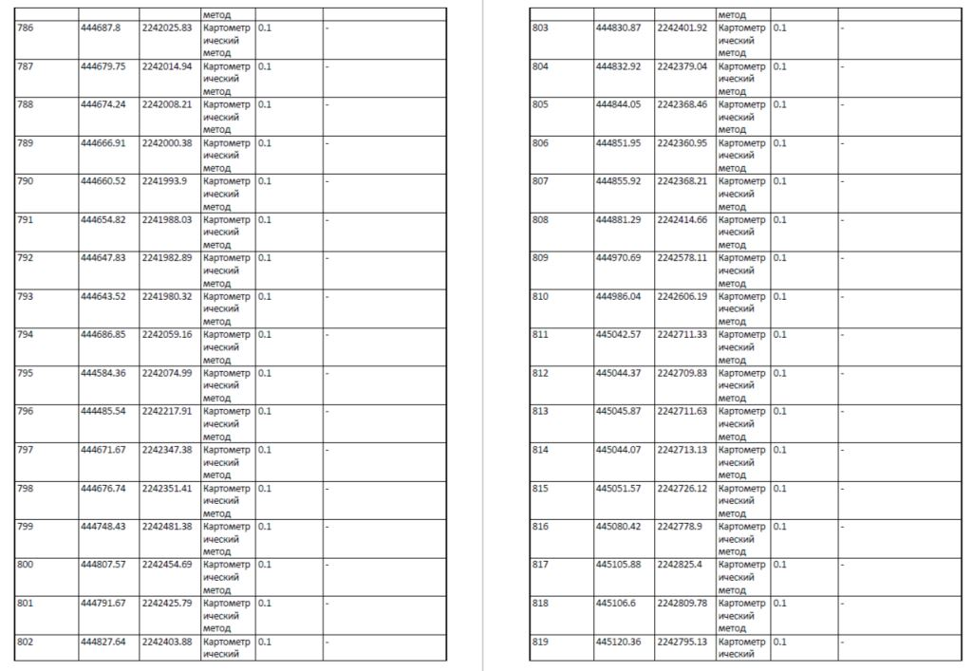
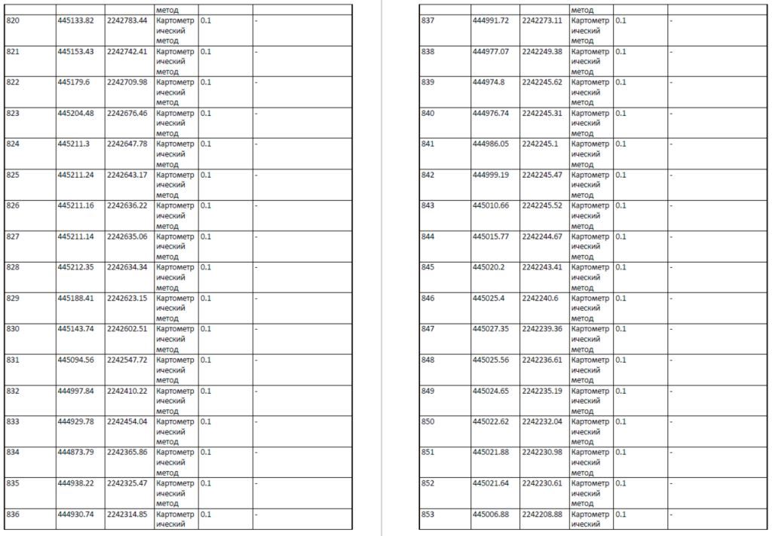
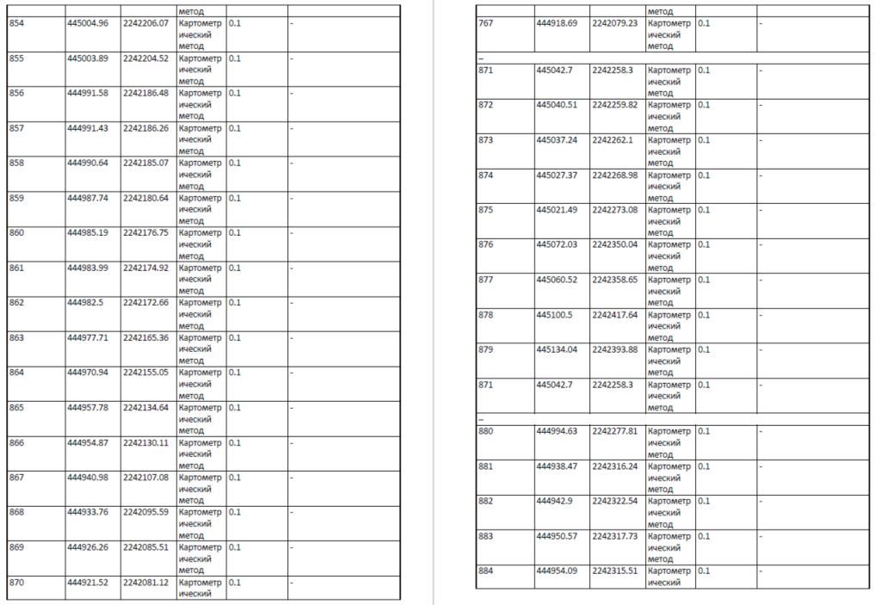
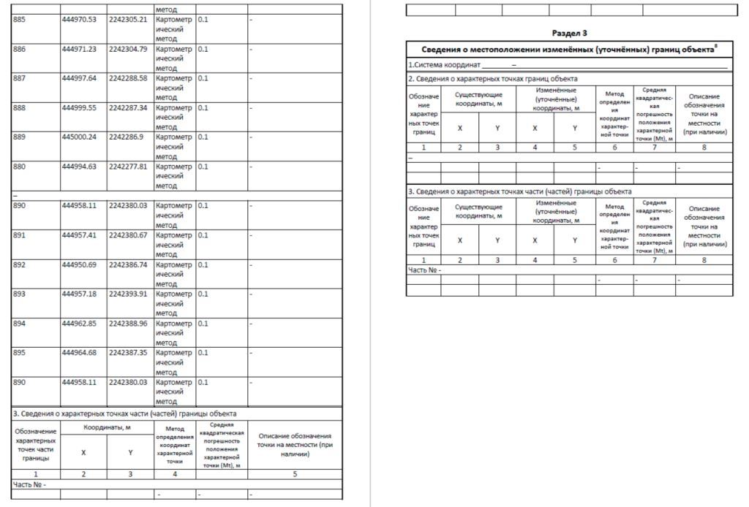
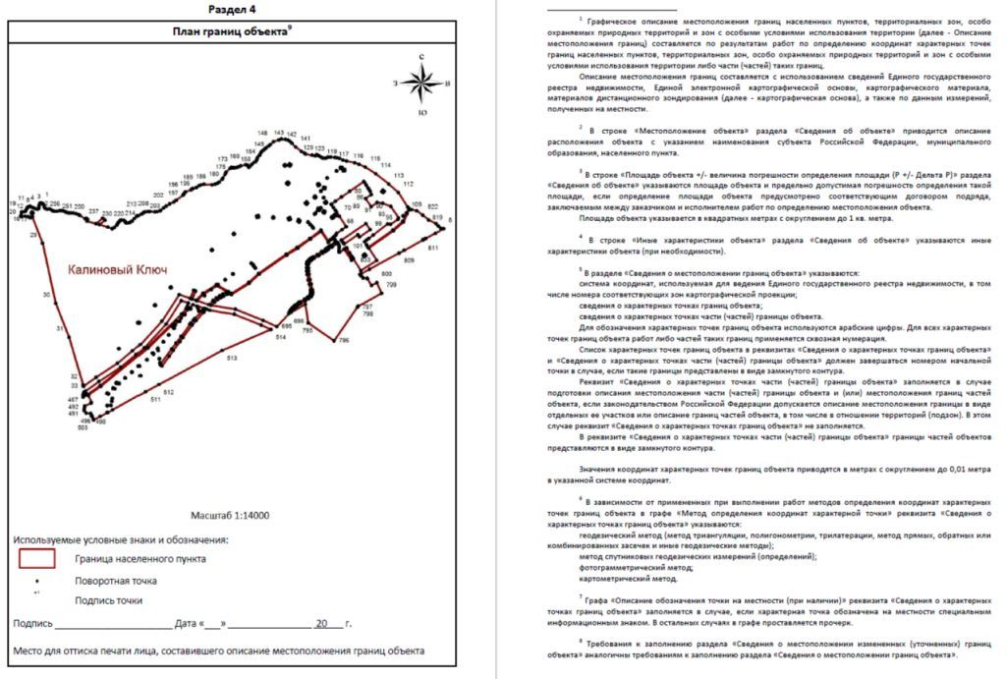

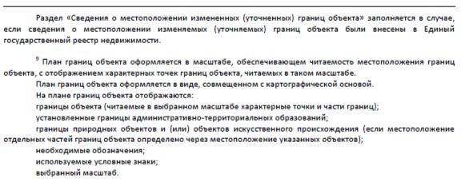
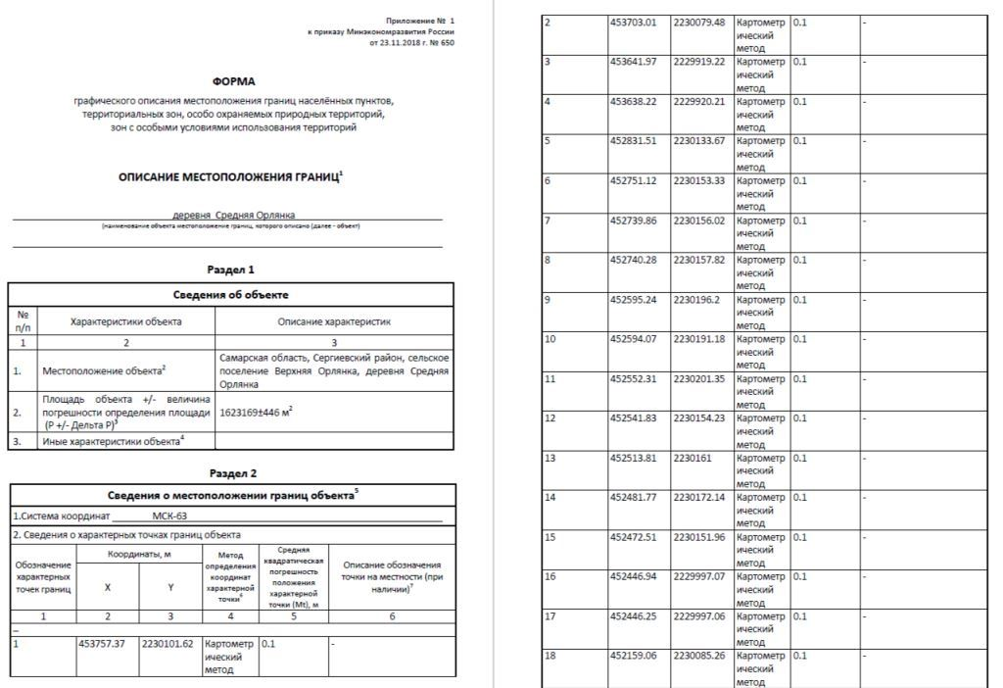
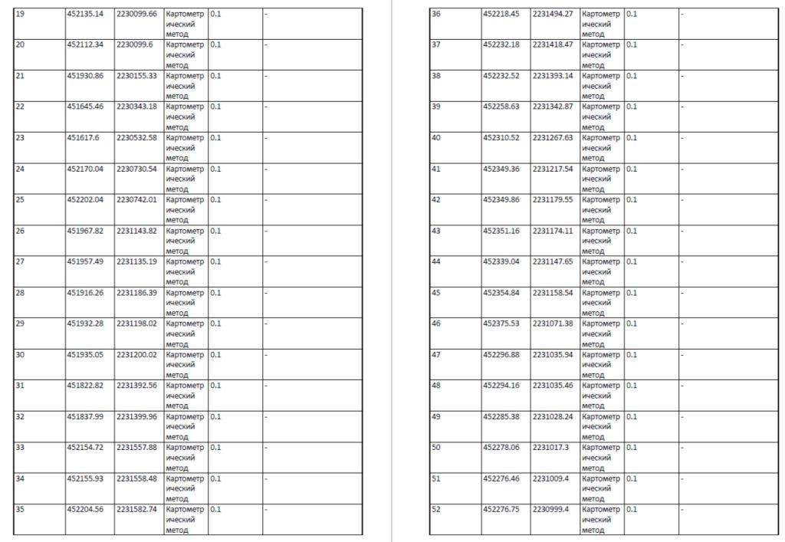

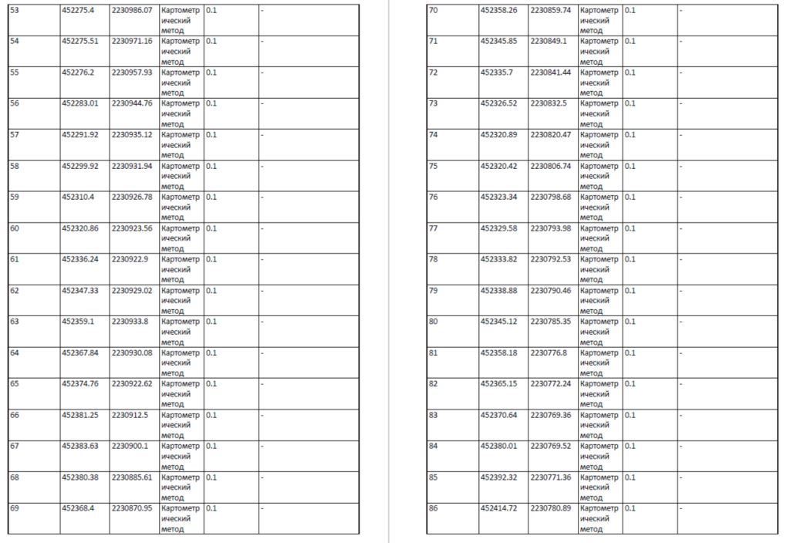
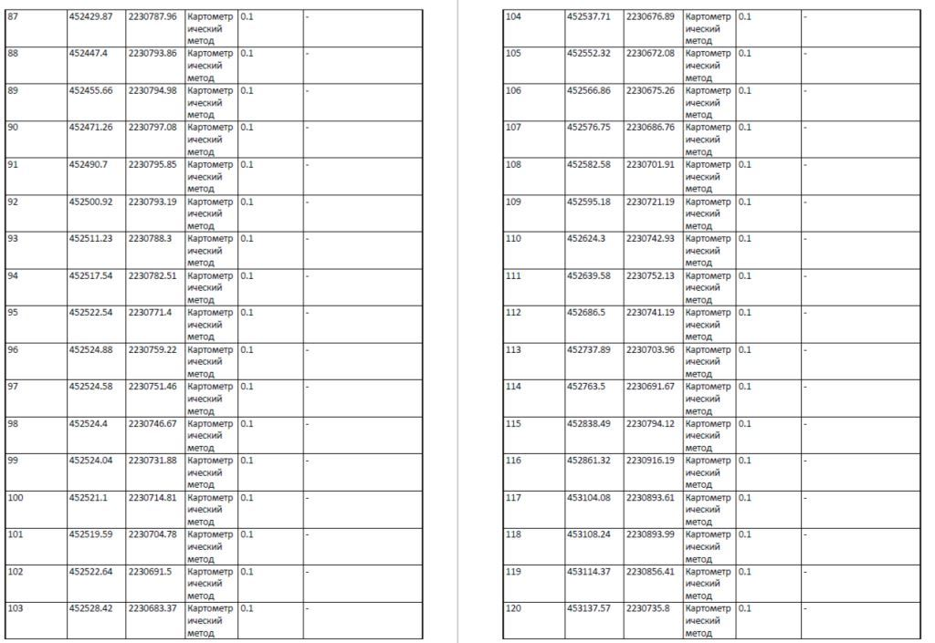
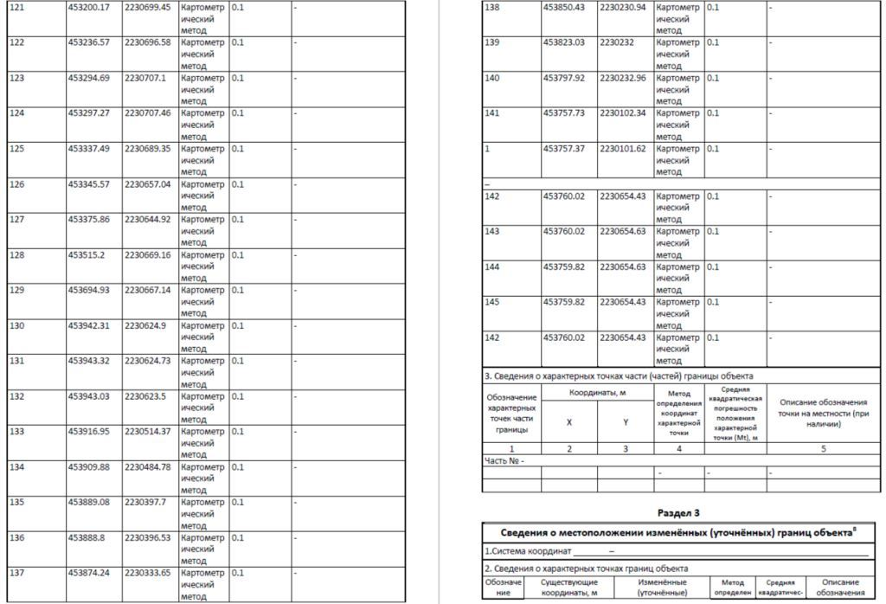
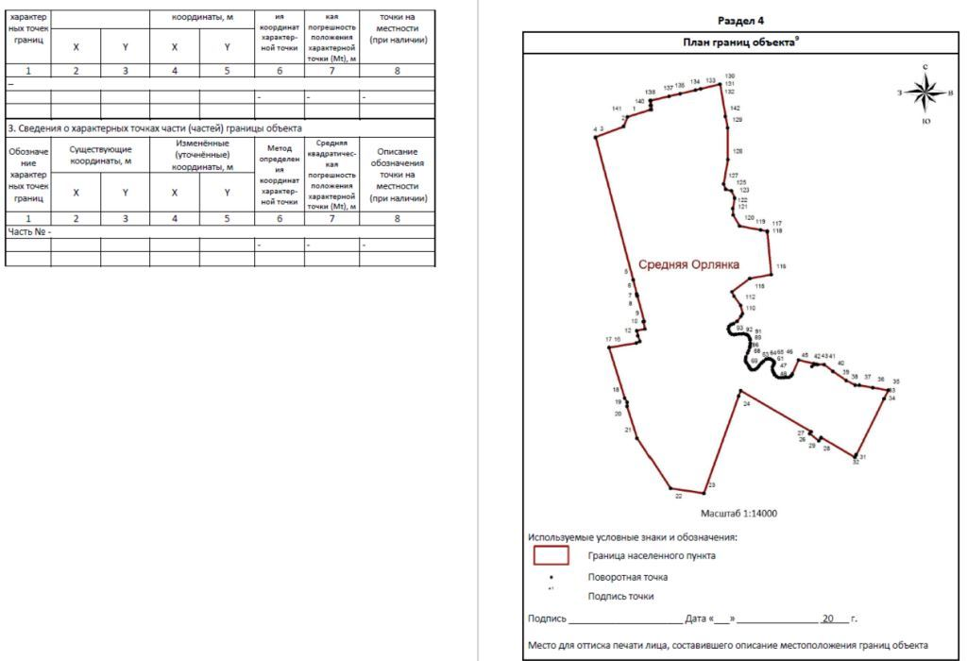

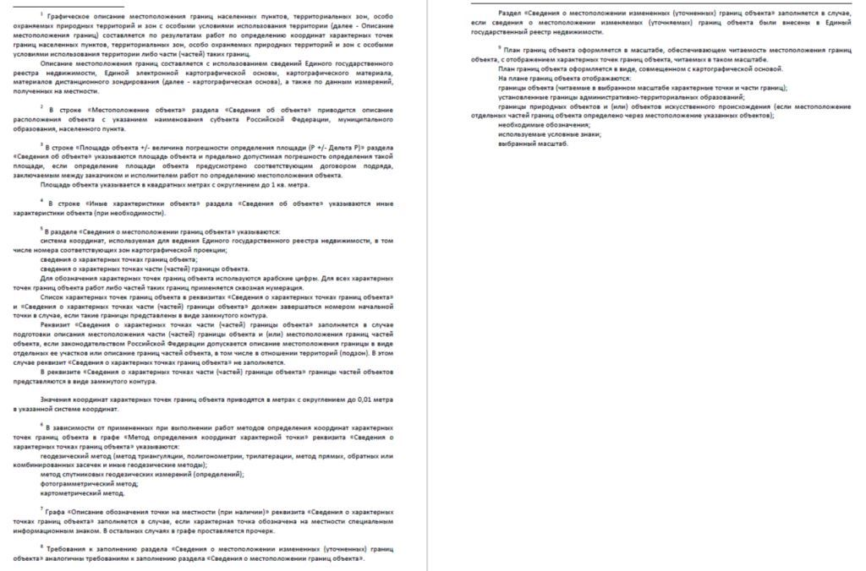

МУНИЦИПАЛЬНОЕ ПРЕДПРИЯТИЕ ГОРОДА САМАРЫ
«АРХИТЕКТУРНО-ПЛАНИРОВОЧНОЕ БЮРО»
(МП Г. САМАРЫ «АРХИТЕКТУРНО-ПЛАНИРОВОЧНОЕ БЮРО»)
Регистрационный номер в государственном реестре саморегулируемых организаций СРО-П-038-28102009

Заказчик: Акционерное общество «Самаранефтегаз»

Материалы по обоснованию внесения изменений в Генеральный план сельского поселения Верхняя Орлянка муниципального района Сергиевский Самарской области, утвержденный решением Собрания представителей сельского поселения Верхняя Орлянка муниципального района Сергиевский Самарской области от 26.11.2013 № 23

Шифр: 3229923/0213Э-2023/8 (68)
САМАРА 2024

1. Состав проекта………………………………………………………………………………………………………………………………………………..2
2. Общие положения……………………………………………………………………………………………………………………………………………3
3. Сведения о нормативных правовых актах Российской Федерации, Самарской области, муниципальных правовых актах…………………………3
4. Обоснование внесения в генеральный план изменений…………………………………………………………………………………………………...6
4.1. Анализ территории, в отношении которой вносятся изменения………………………………………………………………………………………..6
4.2. Обоснование изменений в генеральный план…………………………………………………………………………………………………………..13
4.3. Параметры функциональных зон, изменение которых повлечет проект изменений в генеральный план сельского поселения Верхняя Орлянка………………………………………………………………………………………………………………………………………………………...14
4.4. Учет границ лесничеств, особо охраняемых природных территорий………………………………………………………………………………...16
4.5. Месторождения нефти……………………………………………………………………………………………………………………………………16
5. Сведения о планируемых для размещения на территории объектах местного значения сельского поселения и обоснование выбранного варианта размещения объектов местного значения, оценка их возможного влияния на комплексное развитие этих территорий, оценка их возможного влияния на комплексное развитие этих территорий………………………………………………………………………………………….17
6. Сведения о планируемых для размещения на территории поселения новых объектах федерального значения, объектах регионального значения, обоснование выбранного варианта размещения данных объектов и оценка их возможного влияния на комплексное развитие территорий……….17
7. Сведения о планируемых для размещения на территории поселения новых объектах местного значения муниципального района, обоснование выбранного варианта размещения данных объектов и оценка их возможного влияния на комплексное развитие территорий……………………...17
8. Перечень и характеристика основных факторов риска возникновения чрезвычайных ситуаций природного и техногенного характера………..18
9. Сведения об утвержденных предметах охраны и границах территорий исторических поселений федерального значения и исторических поселений регионального значения………………………………………………………………………………………………………………………….18
10. Перечень земельных участков, которые включаются в границы / исключаются из границ населенных пунктов…………………………………18
11. Сведения о зонах с особыми условиями использования территорий………………………………………………………………………………….18
12. Предмет согласования проекта изменений в генеральный план с уполномоченными органами…………………………………………………..19
13. Приложения………………………………………………………………………………………………………………………………………………..22

1. Состав проекта
Проект изменений в Генеральный план сельского поселения Верхняя Орлянка муниципального района Сергиевский Самарской области разработан в соответствии с требованиями статьи 23 Градостроительного кодекса Российской Федерации в следующем составе:
I. Утверждаемая часть
1. Том 1. Положение о территориальном планировании сельского поселения Верхняя Орлянка муниципального района Сергиевский Самарской области;
2. Том 2. Графические материалы:
2.1. Карта границ населенных пунктов, входящих в состав сельского поселения Верхняя Орлянка муниципального района Сергиевский Самарской области (М 1:25000);
2.2. Карта функциональных зон сельского поселения Верхняя Орлянка муниципального района Сергиевский Самарской области (М 1:25000);
2.3. Карта планируемого размещения объектов местного значения сельского поселения Верхняя Орлянка муниципального района Сергиевский Самарской области
(М 1:10000);
2.4. Карта, планируемого размещения объектов инженерной инфраструктуры местного значения сельского поселения Верхняя Орлянка муниципального района Сергиевский Самарской области (М 1:10000);
3. Том 3. Сведения о границах населенных пунктов сельского поселения Верхняя Орлянка муниципального района Сергиевский Самарской области.
II. Материалы по обоснованию
4. Том 4. Пояснительная записка;
5. Том 5. Материалы по обоснованию в виде карт:
5.1. Карта обоснования внесения изменений Верхняя Орлянка муниципального района Сергиевский муниципального района Ставропольский Самарской области
(М 1:10000, М 1:25000);
6. Электронная версия проекта на CD (Для открытого пользования).
2. Общие положения
Настоящим проектом вносятся изменения в Генеральный план сельского поселения Верхняя Орлянка муниципального района Сергиевский Самарской области, утвержденный решением Собрания представителей сельского поселения Верхняя Орлянка муниципального района Сергиевский Самарской области от 11.12.2013 № 21, с изм. № 38 от 20.12.2019 и № 1 от 15.01.2024г.
Основанием для выполнения проекта внесения изменений в Генеральный план (далее по тексту также – проект изменений в генеральный план, проект) является Постановление Администрации сельского поселения Верхняя Орлянка муниципального района Сергиевский Самарской области от __.04.2023 г. No __ «О подготовке проекта изменений в Генеральный план сельского поселения Верхняя Орлянка муниципального района Сергиевский Самарской области», а также договор подряда №3229923/0213Э от 17.07.2023 между Акционерным обществом «Самаранефтегаз» (АО «Самаранефтегаз») и Муниципальным предприятием города Самары «Архитектурно-планировочное бюро».
Целью разработки проекта изменений в генеральный план является обеспечение устойчивого развития территорий, развития инженерной, транспортной и социальной инфраструктур, обеспечения учета интересов граждан и их объединений, Российской Федерации, субъектов Российской Федерации, муниципальных образований.
Основная задача проекта: внесение изменений в функциональное зонирование территории, с целью приведения зонирования территории в соответствие с планируемым землепользованием и обеспечения пользования недрами на участке недр, расположенном в сельском поселении Верхняя Орлянка муниципального района Сергиевский Самарской области.
В проекте сохранены основные цели и приоритеты развития поселения, установленные Генеральным планом. За основу приняты границы населенных пунктов, границы функциональных зон и их параметры, планируемое размещение объектов местного значения, установленные Генеральным планом от 11.12.2013 № 21, с изм. № 38 от 20.12.2019 и № 1 от 15.01.2024г.
Проектом предусматривается внесение изменений в Генеральный план только в части вышеописанных задач. В карты утверждаемой части Генерального плана изменения внесены посредством их изложения в новой редакции. Материалы по обоснованию в виде карт подготовлены в виде Карты обоснования внесения изменений в генеральный план сельского поселения Верхняя Орлянка муниципального района Сергиевский Самарской области (М:25000, М:10000) и обосновывают изменений границ населенных пунктов, входящих в состав поселения. Настоящая пояснительная записка содержит обоснование вносимых проектом изменений в части вышеуказанных задач.
Проект изменений в генеральный план содержит обязательное приложение к генеральному плану, предусмотренное частью 5.1 статьи 23 Градостроительного кодекса Российской Федерации - сведения о границах населенных пунктов, входящих в состав поселения.
3. Сведения о нормативных правовых актах Российской Федерации, Самарской области, муниципальных правовых актах
Проект изменений выполнен в соответствии со следующими нормативными правовыми актами:
Нормативные правовые акты Российской Федерации, в том числе:
- Градостроительный кодекс Российской Федерации;
- Земельный кодекс Российской Федерации;
- Водный кодекс Российской Федерации;
- Лесной кодекс Российской Федерации;
- Федеральный закон от 29 декабря 2004 года № 191-ФЗ «О введении в действие Градостроительного кодекса Российской Федерации»;
- Федеральный закон от 25 октября 2001 года № 137-ФЗ «О введении в действие Земельного кодекса Российской Федерации»;
- Федеральный закон от 31.12.2017 № 507-ФЗ «О внесении изменений в Градостроительный кодекс Российской Федерации и отдельные законодательные акты Российской Федерации»;
- Федеральный закон от 13.07.2015 № 218-ФЗ «О государственной регистрации недвижимости»;
- Федеральный закон от 21.12.2004 № 172-ФЗ “О переводе земель или земельных участков из одной категории в другую”;
- Федеральный закон от 14.03.1995 № 33-ФЗ «Об особо охраняемых природных территориях»;
- Федеральный закон от 25.06.2002 № 73-ФЗ «Об объектах культурного наследия (памятниках истории и культуры) народов Российской Федерации»;
- Федеральный закон от 06.10.2003 № 131-ФЗ «Об общих принципах организации местного самоуправления в Российской Федерации»;
- Закон Российской Федерации от 21.02.1992 № 2395-1 «О недрах»;
- Федеральный закон от 08.11.2007 № 257-ФЗ «Об автомобильных дорогах и о дорожной деятельности в Российской Федерации и о внесении изменений в отдельные законодательные акты Российской Федерации»;
- Федеральный закон от 24 июля 2007 года № 221-ФЗ «О кадастровой деятельности»;
- Федеральный закон от 25 июня 2002 года № 73-ФЗ «Об объектах культурного наследия (памятниках истории и культуры) народов Российской Федерации»;
- Федеральный закон от 21 декабря 1994 года № 68-ФЗ «О защите населения и территорий от чрезвычайных ситуаций природного и техногенного характера»;
- Федеральный закон от 24 ноября 1995 года № 181-ФЗ «О социальной защите инвалидов в Российской Федерации»;
- Постановление Правительства Российской Федерации от 12 сентября 2015 г. № 972 «Об утверждении положения о зонах охраны объектов культурного наследия (памятников истории и культуры) народов Российской Федерации и о признании утратившими силу отдельных положений нормативных правовых актов Правительства Российской Федерации»;
- Постановление Правительства Российской Федерации от 10 января 2009 г. № 17 «Об утверждении Правил установления на местности границ водоохранных зон и границ прибрежных защитных полос водных объектов»;
- Постановление Правительства Российской Федерации от 23 июля 2007 г. № 469 «О порядке утверждения нормативов допустимых сбросов веществ и микроорганизмов в водные объекты для водопользователей»;
- Распоряжение Правительства Российской Федерации от 1 августа 2016 года №1634-р «Об утверждении схемы территориального планирования Российской Федерации в области энергетики»;
- Распоряжение Правительства Российской Федерации от 26.02.2013 N 247-р «Об утверждении схемы территориального планирования Российской Федерации в области высшего профессионального образования»;
- Распоряжение Правительства Российской Федерации от 28.12.2012 N 2607-р «Об утверждении схемы территориального планирования Российской Федерации в области здравоохранения»;
- Распоряжение Правительства РФ от 6 мая 2015 г. N 816-р «О схеме территориального планирования РФ в области федерального транспорта (в части трубопроводного транспорта) (с изменениями и дополнениями);
- Распоряжение Правительства РФ от 19 марта 2013 г. N 384-р Об утверждении схемы территориального планирования РФ в области федерального транспорта (железнодорожного, воздушного, морского, внутреннего водного транспорта) и автомобильных дорог федерального значения (с изменениями и дополнениями)
- Приказ Минэкономразвития России от 23.11.2018 № 650 «Об установлении формы графического описания местоположения границ населенных пунктов, территориальных зон, особо охраняемых природных территорий, зон с особыми условиями использования территории, формы текстового описания местоположения границ населенных пунктов, территориальных зон, требований к точности определения координат характерных точек границ населенных пунктов, территориальных зон, особо охраняемых природных территорий, зон с особыми условиями использования территории, формату электронного документа, содержащего сведения о границах населенных пунктов, территориальных зон, особо охраняемых природных территорий, зон с особыми условиями использования территории, и о признании утратившими силу приказов Минэкономразвития России от 23 марта 2016 г. № 163 и от 4 мая 2018 г. № 236» (далее также - приказ Минэкономразвития РФ № 650);
- Приказ Минэкономразвития Российской Федерации от 09.01.2018 № 10 «Об утверждении требований к описанию и отображению в документах территориального планирования объектов федерального значения, объектов регионального значения, объектов местного значения и о признании утратившим силу приказа Минэкономразвития России от 07.12.2016 № 793»;
- Приказ Минэкономразвития Российской Федерации от 26.05.2011 № 244 «Об утверждении Методических рекомендаций по разработке проектов генеральных планов поселений и городских округов»;
- Приказ Минэкономразвития Российской Федерации от 01.08.2014 № п/369 «О реализации информационного взаимодействия при ведении государственного кадастра недвижимости в электронном виде»;
- Закон Самарской области от 10.02.2009 № 7-ГД «Об обеспечении беспрепятственного доступа маломобильных граждан к объектам социальной, транспортной и инженерной инфраструктур, информации и связи в Самарской области»;
- «СП 59.13330.2012. Свод правил. Доступность зданий и сооружений для маломобильных групп населения. Актуализированная редакция СНиП 35-01-2001»;
- СП 53.13330.2011. «Свод правил. Планировка и застройка территорий садоводческих (дачных) объединений граждан, здания и сооружения. Актуализированная редакция СНиП 30-02-97*»;
- СП 30-102-99 «Планировка и застройка территорий малоэтажного жилищного строительства»;
- СанПиН 2.2.1/2.1.1.1200-03 «Санитарно-защитные зоны и санитарная классификация предприятий, сооружений и иных объектов», утвержденные Постановлением Главного государственного санитарного врача РФ от 25 сентября 2007 г. N 74;
- СНиП 22-02-2003 «Инженерная защита территорий, зданий и сооружений от опасных геологических процессов. Основные положения»;
- СНиП 2.01.51-90 «Инженерно-технические мероприятия гражданской обороны».
- Государственная программа Российской Федерации «Комплексное развитие сельских территорий»
Нормативные правовые акты Самарской области, в том числе:
- Закон Самарской области № 45-ГД от 25.02.2005 «Об образовании сельских поселений в пределах муниципального района Сергиевский Самарской области, наделении их соответствующим статусом и установлении их границ»;
- Закон Самарской области от 7 ноября 2007г. № 131-ГД «О регулировании лесных отношений на территории Самарской области»;
- Закон Самарской области от 12 июля 2006г. № 90-ГД «О градостроительной деятельности на территории Самарской области»;
- Закон Самарской области от 11.03.2005 № 94-ГД «О земле»;
- Закон Самарской области от 6 апреля 2009 г. № 46-ГД «Об охране окружающей среды и природопользовании в Самарской области»;
- Закон Самарской области от 08.12.2008 № 142-ГД «Об объектах культурного наследия (памятников истории и культуры) народов Российской Федерации, расположенных на территории Самарской области»;
- Постановление Правительства Самарской области от 12.07.2017 №441 «О Стратегии социально-экономического развития Самарской области на период до 2030 года»;
- Постановление Правительства Самарской области от 13.12.2007 №261 «Об утверждении Схемы территориального планирования Самарской области»;
- Приказ министерства строительства Самарской области от 24.12.2014 № 526-п «Об утверждении региональных нормативов градостроительного проектирования Самарской области»;
- Приказ министерства сельского хозяйства и продовольствия Самарской области от 13.05.2014 № 148-п «Об утверждении Перечня особо ценных продуктивных сельскохозяйственных угодий из состава земель сельскохозяйственного назначения на территории Самарской области, использование которых для других целей не допускается».
- Государственная программа Самарской области «Развитие коммунальной инфраструктуры в Самарской области» на 2014-2023 годы
Муниципальные правовые акты
Схема территориального планирования муниципального района Сергиевский Самарской области, утвержденная решением Собрания представителей муниципального района Сергиевский Самарской области № 3 от 28.01.2010.
Генеральный план сельского поселения Верхняя Орлянка муниципального района Сергиевский Самарской области, утверждённый решением Собрания представителей сельского поселения Верхняя Орлянка муниципального района Сергиевский Самарской области от 11.12.2013 № 21, с изм. № 38 от 20.12.2019 и № 1 от 15.01.2024г.
4. Обоснование внесения в генеральный план изменений
4.1. Анализ территории, в отношении которой вносятся изменения
Проектом внесения изменений в генеральный план сельского поселения Верхняя Орлянка муниципального района Сергиевский Самарской области, предлагается изменение функционального зонирования территории сельского поселения состоящей из земельных участков с кадастровыми номерами (далее - КН): 63:31:1504003:286, 63:31:1504003:288, 63:31:0000000:5653 и территорий, планируемых к использованию под Недропользование (земельные участки с условными номерами: 63:31:1504004:ЗУ1) общей площадью 9436 кв.м., с функциональной зоны «Зона сельскохозяйственного использования» на функциональную зону «Производственная зона».
Сведениям о земельных участках с КН 63:31:1504003:286, 63:31:1504003:288, 63:31:0000000:5653 приведена в таблице №1 (согласно выпискам из Единого государственного реестра недвижимости (далее - сведения ЕГРН)):

Таблица №1. Сведения о земельных участках, стоящих на государственном кадастровом учете.
КН земельного участка | Адрес | Площадь, кв.м | Категория земель | Вид разрешенного использования | Правообладатель,  вид права на земельный участок
63:31:1504003:286 | Российская Федерация, Самарская область, Сергиевский р-н | 3948 +/- 550 | Земли сельскохозяйственного назначения | Для ведения сельскохозяйственной деятельности | Физическое лицо, Собственность
63:31:1504003:288 | Самарская область, р-н Сергиевский, с/п Верхняя Орлянка | 3194 +/- 99 | Земли сельскохозяйственного назначения | Для ведения сельскохозяйственной деятельности | Физическое лицо, Собственность
63:31:0000000:5653 | Самарская область, Сергиевский район, с/п Верхняя Орлянка | 1036 +/- 56 | Земли сельскохозяйственного назначения | Для ведения сельскохозяйственной деятельности | Физическое лицо, Собственность
В границах земельных участков с КН 63:31:1504003:286, 63:31:1504003:288, 63:31:0000000:5653 расположены объекты недвижимости, стоящие на государственном кадастровом учете. Информация о них приведена в Таблице №2 (согласно сведениям ЕГРН).

Таблица №2. Сведения об объектах недвижимости, стоящих на государственном кадастровом учете.
КН объекта недвижимости | Характеристики | Назначение | Правообладатель, вид права на объект недвижимости
63:31:0000000:3131 | Протяженность - 30967м | Реконструкция газопровода УПСВ «Екатериновская» - УПСВ «Козловская» | Акционерное общество «Самаранефтегаз», Собственность
63:31:0000000:4682 | Протяженность - 20469 м | Нефтепровод ДНС "Южно-Орловская" - УПСВ "Екатериновская" | АО «Самаранефтегаз», Собственность
Информация о земельных участках с условным номером 63:31:1504004:ЗУ1, приведена в Таблице №3.

Таблица №3. Сведения о земельных участках.
Условный номер земельного участка | Площадь, кв.м | ЗУ в границах, стоящий на государственном кадастровом учете | Правообладатель, вид права на земельный участок
63:31:1504004:ЗУ1 | 1258 | 63:31:1504004:18 | -
В границах земельных участков с условными номерами с 63:31:1504004:ЗУ1 отсутствуют объекты недвижимости, стоящие на государственном кадастровом учете.
В Таблицах № 4 - 7 представлены координаты границ рассматриваемых территорий в системе координат МСК-63 Зона 2 (координаты геодезические).
Таблица №4. Координаты земельного участка с КН 63:31:1504003:286№ | X | Y
1 | 441275.02 | 2235500.85
2 | 441270.77 | 2235498.55
3 | 441270.09 | 2235497.82
4 | 441272.97 | 2235493.69
5 | 441273.71 | 2235493.01
6 | 441274.39 | 2235493.74
7 | 441275.76 | 2235500.17
1 | 441275.02 | 2235500.85
1 | 441351.6 | 2235478.57
2 | 441350.09 | 2235472.68
3 | 441351.05 | 2235472.4
4 | 441352.57 | 2235478.35
1 | 441351.6 | 2235478.57
1 | 441395.34 | 2235468.12
2 | 441394.66 | 2235467.38
3 | 441395.4 | 2235466.7
4 | 441396.08 | 2235467.44
1 | 441395.34 | 2235468.12
1 | 441259.54 | 2235464.64
2 | 441258.86 | 2235463.9
3 | 441259.6 | 2235463.22
4 | 441260.28 | 2235463.96
1 | 441259.54 | 2235464.64
1 | 441305.18 | 2235490.44
2 | 441304.5 | 2235489.69
3 | 441305.24 | 2235489.02
4 | 441305.92 | 2235489.75
1 | 441305.18 | 2235490.44
1 | 441244.42 | 2235420.53
2 | 441243.74 | 2235419.79
3 | 441244.48 | 2235419.11
4 | 441245.16 | 2235419.85
1 | 441244.42 | 2235420.53
1 | 441344.78 | 2235448.56
2 | 441344.1 | 2235447.82
3 | 441344.84 | 2235447.14
4 | 441345.52 | 2235447.88
1 | 441344.78 | 2235448.56
1 | 441343.82 | 2235443.63
2 | 441343.14 | 2235442.9
3 | 441343.88 | 2235442.21
4 | 441344.55 | 2235442.95
1 | 441343.82 | 2235443.63
1 | 441347.8 | 2235461.04
2 | 441347.13 | 2235460.29
3 | 441347.86 | 2235459.62
4 | 441348.54 | 2235460.36
1 | 441347.8 | 2235461.04
1 | 441440.63 | 2235457.01
2 | 441439.95 | 2235456.28
3 | 441440.69 | 2235455.6
4 | 441441.37 | 2235456.33
1 | 441440.63 | 2235457.01
1 | 441229.84 | 2235377.78
2 | 441229.16 | 2235377.05
3 | 441229.9 | 2235376.37
4 | 441230.58 | 2235377.11
1 | 441229.84 | 2235377.78
1 | 441312.35 | 2235359.69
2 | 441322.12 | 2235365.54
3 | 441328.27 | 2235373.24
4 | 441353.67 | 2235419.77
5 | 441356.98 | 2235420.1
6 | 441362.59 | 2235433.62
7 | 441359.12 | 2235434.45
8 | 441356.26 | 2235434.89
9 | 441357.1 | 2235439.15
10 | 441357.11 | 2235439.27
11 | 441357.03 | 2235439.51
12 | 441356.84 | 2235439.69
13 | 441356.72 | 2235439.75
14 | 441350.44 | 2235441.13
15 | 441351.11 | 2235441.85
16 | 441350.37 | 2235442.53
17 | 441349.69 | 2235441.79
18 | 441350.41 | 2235441.14
19 | 441349.41 | 2235441.35
20 | 441349.31 | 2235441.44
21 | 441349.26 | 2235441.39
22 | 441345.79 | 2235442.15
23 | 441345.74 | 2235442.2
24 | 441345.71 | 2235442.17
25 | 441345.5 | 2235442.22
26 | 441345.37 | 2235442.23
27 | 441345.12 | 2235442.15
28 | 441344.95 | 2235441.96
29 | 441344.92 | 2235441.86
30 | 441340.6 | 2235442.83
31 | 441336.78 | 2235435.82
32 | 441332.06 | 2235423.39
33 | 441326.62 | 2235413
34 | 441315.81 | 2235392.68
35 | 441310.13 | 2235382.82
36 | 441268.67 | 2235405.84
37 | 441269.72 | 2235407.76
38 | 441279.06 | 2235424.77
39 | 441279.07 | 2235424.8
40 | 441279.18 | 2235425.3
41 | 441279.02 | 2235425.8
42 | 441278.64 | 2235426.14
43 | 441278.14 | 2235426.26
44 | 441277.65 | 2235426.1
45 | 441277.31 | 2235425.74
46 | 441267.97 | 2235408.73
47 | 441266.92 | 2235406.81
48 | 441262.89 | 2235409.05
49 | 441240.58 | 2235368.33
50 | 441245.72 | 2235365.47
1 | 441312.35 | 2235359.69
Таблица №5. Координаты земельного участка с КН 63:31:1504003:288№
 | X | Y
1 | 441106.89 | 2235377.4
2 | 441110.8 | 2235375.28
3 | 441119.89 | 2235369.16
4 | 441130.06 | 2235362.44
5 | 441140.49 | 2235356.18
6 | 441152.39 | 2235350.19
7 | 441164.36 | 2235345.01
8 | 441168.01 | 2235343.55
9 | 441168.3 | 2235344.22
10 | 441180.01 | 2235371.09
11 | 441173.4 | 2235371.66
12 | 441165.11 | 2235351.22
13 | 441154.92 | 2235355.63
14 | 441143.39 | 2235361.44
15 | 441133.26 | 2235367.51
16 | 441123.21 | 2235374.15
17 | 441120.1 | 2235376.26
1 | 441106.89 | 2235377.4
1 | 441383.01 | 2235341.34
2 | 441378.78 | 2235328.84
3 | 441390.36 | 2235325.11
4 | 441386.83 | 2235312.44
5 | 441391.27 | 2235309.21
6 | 441392.28 | 2235309.54
7 | 441396.1 | 2235323.27
8 | 441403.05 | 2235321.03
9 | 441407.8 | 2235333.53
1 | 441383.01 | 2235341.34
1 | 441175.77 | 2235346.89
2 | 441173.49 | 2235341.7
3 | 441173.36 | 2235341.39
4 | 441174.75 | 2235340.84
5 | 441187.65 | 2235336.14
6 | 441194.16 | 2235333.56
7 | 441196.74 | 2235338.99
8 | 441189.77 | 2235341.75
9 | 441176.9 | 2235346.44
1 | 441175.77 | 2235346.89
1 | 441378.5 | 2235322
2 | 441377.99 | 2235320
3 | 441380 | 2235319.5
4 | 441380.5 | 2235321.5
1 | 441378.5 | 2235322
1 | 441324.61 | 2235366.89
2 | 441312.32 | 2235359.63
3 | 441245.59 | 2235365.29
4 | 441264.6 | 2235354.04
5 | 441258.96 | 2235342.6
6 | 441243.84 | 2235315.31
7 | 441236.88 | 2235315.02
8 | 441236.33 | 2235314.95
9 | 441234.29 | 2235316.25
10 | 441221.59 | 2235324.31
11 | 441209.76 | 2235332.5
12 | 441202.36 | 2235336.58
13 | 441199.74 | 2235331.17
14 | 441206.6 | 2235327.39
15 | 441218.27 | 2235319.31
16 | 441231 | 2235311.23
17 | 441242.87 | 2235303.24
18 | 441253.52 | 2235296.31
19 | 441263.94 | 2235289.78
20 | 441281.95 | 2235278.84
21 | 441300.99 | 2235269.7
22 | 441304.44 | 2235274.73
23 | 441285.06 | 2235283.96
24 | 441267.09 | 2235294.88
25 | 441256.75 | 2235301.36
26 | 441250.64 | 2235305.34
27 | 441249.7 | 2235309.66
28 | 441249.65 | 2235313.89
29 | 441252.08 | 2235321.05
30 | 441260.88 | 2235336.64
31 | 441268.69 | 2235350.36
32 | 441269.94 | 2235351.26
33 | 441305.77 | 2235331.27
1 | 441324.61 | 2235366.89

Таблица №6. Координаты земельного участка с КН 63:31:0000000:5653
№ | X | Y
1 | 441050.31 | 2235410.46
2 | 441047.42 | 2235405.22
3 | 441062.56 | 2235396.38
4 | 441070.21 | 2235392.6
5 | 441078.99 | 2235390.21
6 | 441091.91 | 2235385.64
7 | 441098.47 | 2235381.88
8 | 441106.25 | 2235377.72
9 | 441119.69 | 2235376.53
10 | 441113.9 | 2235380.41
11 | 441109.64 | 2235382.71
12 | 441109.02 | 2235383.03
13 | 441101.39 | 2235387.13
14 | 441094.42 | 2235391.11
15 | 441080.77 | 2235395.94
16 | 441072.34 | 2235398.24
17 | 441065.41 | 2235401.66
1 | 441050.31 | 2235410.46
1 | 441184.83 | 2235424.1
2 | 441172.94 | 2235399.77
3 | 441180.62 | 2235395.47
4 | 441182 | 2235394.36
5 | 441183.16 | 2235390.68
6 | 441182.34 | 2235387.64
7 | 441180.09 | 2235383.12
8 | 441176.01 | 2235376.17
9 | 441173.43 | 2235371.77
10 | 441180.08 | 2235371.18
11 | 441200.13 | 2235417.24
1 | 441184.83 | 2235424.1

Таблица №7. Координаты земельного участка с условным номером 63:31:1504004:ЗУ1
№ | X | Y
1 | 442354,7 | 2237624,44
2 | 442368 | 2237649,99
3 | 442377,33 | 2237667,78
4 | 442384,18 | 2237664,23
5 | 442401,22 | 2237655,31
6 | 442393,08 | 2237639,73
7 | 442391,82 | 2237636,95
8 | 442382,55 | 2237623,77
9 | 442374,44 | 2237614,56
1 | 442354,7 | 2237624,44
Схема территории сельского поселения Верхняя Орлянка муниципального района Сергиевский Самарской области, в отношении которой разработан проект изменений в генеральный план приведена на рисунке 1.
В соответствии с генеральным планом сельского поселения Верхняя Орлянка муниципального района Сергиевский Самарской области, утверждённым решением Собрания представителей сельского поселения Верхняя Орлянка муниципального района Сергиевский Самарской области от 11.12.2013 № 21, с изм. № 38 от 20.12.2019 и № 1 от 15.01.2024г рассматриваемая территория отнесена к «Зоне сельскохозяйственного использования».
Объекты федерального, регионального, местного значения на рассматриваемой территории отсутствуют.
Объекты культурного наследия (далее – ОКН), особо охраняемые территории (далее – ООПТ), земли государственного лесного фонда (далее – ГЛФ), особо ценные земли сельскохозяйственного назначения, водные объекты и др. ограничения на территории отсутствуют.
Согласно сведениям ЕГРН земельные участкки с КН 63:31:1504003:286, 63:31:1504003:288, 63:31:0000000:5653 и земельные участки с условными номерами 63:31:1504004:ЗУ1 находятся в границах зон с особыми условиями использования территории, стоящие на государственном кадастровом учете:
- Охранная зона сооружения нефтесборного коллектора 219х8 от установки предварительного сброса воды Екатериновского месторождения до головных сооружений Козловского месторождения материал (сталь) d=219х8 мм - 29621 м (учетный номер: 63.31.2.518, реестровый номер: 63:31-6.522);
- Санитарно-защитная зона для производственного объекта АО "Самаранефтегаз": Установка предварительного сброса пластовой воды Екатериновского месторождения (УПСВ «Екатериновская») по адресу: Самарская область, Сергиевский район (учетный номер: 63.31.2.509, реестровый номер: 63:31-6.477);
- Охранная зона МН "Альметьевск-Куйбышев-1" (140-192 км), МН "Альметьевск-Куйбышев-2" (140-192 км), МН "Калтасы-Куйбышев" (140-192 км) (учетный номер: 63.31.2.4, реестровый номер: 63:31-6.4);
- Охранная зона сооружения Литера ГГ` Технологический трубопровод (Газопровод 219х7 от нефтенасосной станции Екатериновское месторождение до Головных сооружений Козловского месторождения) (сталь) d =219 х7 мм - 27300п.м (учетный номер: 63.31.2.349, реестровый номер: 63:31-6.222);
- Охранная зона ВОЛС вдоль нефтепровода на участке Альметьевск - Самара (учетный номер: 63.31.2.21, реестровый номер: 63:31-6.17);
- Охранная зона "КЛС Альметьевск - Куйбышев участок Калиновый Ключ - НУП 4/4" (учетный номер: 63.31.2.2, реестровый номер: 63:31-6.143);
Использование рассматриваемой территории в соответствии с видом разрешенного использования «Недропользование» (ВРИ 6.1) не требует установления санитарно-защитной зоны.
Карта не приводится.

Рисунок 1
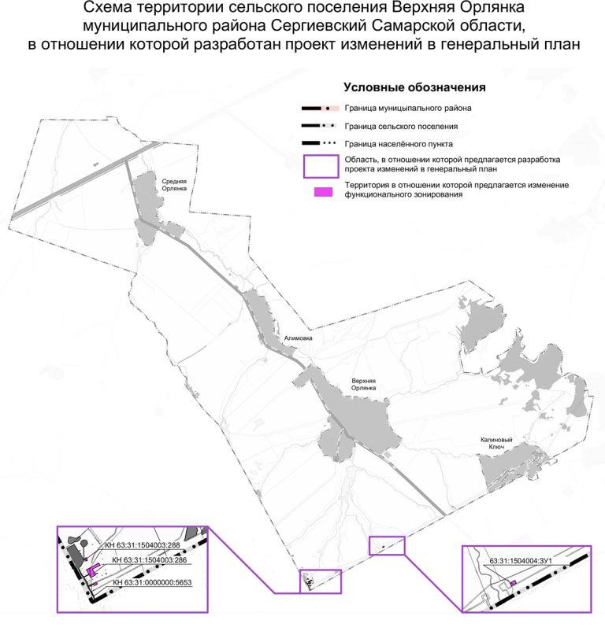
4.2. Обоснование изменений в генеральный план
Территории, на которых проектом предусмотрено изменение функционального зонирования, входят в разработку Екатериновского участка недр на основании лицензии на право пользования недрами № СМР 01979 НЭ от 28.12.2015 г.
Согласно действующему Генеральному плану сельского поселения Верхняя Орлянка муниципального района Сергиевский Самарской области рассматриваемые территории расположены в границах функциональной зоны – «Зона сельскохозяйственного использования», что противоречит фактическому использованию.
В соответствии с данными ЕГРН рассматриваемые территории расположены на земельных участках категории - земли сельскохозяйственного назначения.
Согласно ст. 77 Земельного кодекса Российской Федерации (далее – ЗК РФ) землями сельскохозяйственного назначения признаются земли, находящиеся за границами населенного пункта и предоставленные для нужд сельского хозяйства, а также предназначенные для этих целей.
Использование земельных участков за границами населенных пунктов в целях промышленной деятельности осуществляется на землях промышленности.
В соответствии с частью 1 статьи 7 Федерального закона от 21.12.2004 № 172-ФЗ
«О переводе земель или земельных участков из одной категории в другую» перевод земель сельскохозяйственных угодий или земельных участков в составе таких земель из земель сельскохозяйственного назначения в другую категорию допускается в исключительных случаях, связанных в том числе:
- с размещением промышленных объектов на землях, кадастровая стоимость которых не превышает средний уровень кадастровой стоимости по муниципальному району (городскому округу), а также на других землях и с иными несельскохозяйственными нуждами при отсутствии иных вариантов размещения этих объектов
- со строительством дорог, линий электропередачи, линий связи (в том числе линейно-кабельных сооружений), нефтепроводов, газопроводов и иных трубопроводов, железнодорожных линий и других подобных сооружений (далее - линейные объекты) при наличии утвержденного в установленном порядке проекта рекультивации части сельскохозяйственных угодий, предоставляемой на период осуществления строительства линейных объектов.
При этом, основанием для отказа в переводе земель или земельных участков в составе таких земель из одной категории в другую является установление несоответствия испрашиваемого целевого назначения земель или земельных участков утвержденным документам территориального планирования (статья 4 Федерального закона от 21.12.2004 № 172-ФЗ).
Таким образом, в целях обеспечения возможности использования территории для недропользования правообладателю необходимо обратиться в уполномоченный орган власти для принятия решения о переводе ее из земель сельскохозяйственного назначения в земли промышленности. При этом одним из условий принятия решения о переводе является соответствие испрашиваемого целевого назначения функциональному зонированию данной территории, установленному генеральным планом поселения.
Учитывая изложенное, с целью обеспечения возможности использования территории в соответствии с назначением необходимо внесение изменений в Генеральный план поселения, в части изменения зонирования территории с функциональной зоны «Зона сельскохозяйственного использования» на функциональную зону «Производственная зона» для рассматриваемых проектом территорий сельского поселения.
4.3. Параметры функциональных зон, изменение которых повлечет проект изменений в генеральный план сельского поселения Верхняя Орлянка
Проектом изменений в генеральный план предусматривается изменение функционального зонирования территории, общей площадью 0,9436 га, расположенной за границами населенных пунктов поселения, с функциональной зоны «Зона сельскохозяйственного использования» на функциональную зону «Производственная зона».
Таблица № 8
Вид зоны | Площадь зоны, га - до внесения изменений | Площадь зоны, га - после внесения изменений
Производственная зона | 11,3846 | 12,3282
Зоны сельскохозяйственного использования | 9116,5348 | 9115,5912
*Площади функциональных зон сельского поселения подлежат уточнению в соответствии с данными ЕГРН о границе сельского поселения Верхняя Орлянка (реестровый номер 63:31-3.10) и Сергиевского лесничества (реестровый номер 63:00-6.141) в рамках последующего внесения изменений в генеральный план. В настоящем проекте приняты площади функциональных зон сельского поселения в соответствии с действующим генеральным планом. На рисунке 2 отображены фрагменты карт функциональных зон сельского поселения Верхняя Орлянка в действующей редакции генерального плана и проекта изменений.
Отображение зон приведено в соответствие с требованиями Приказа Минэкономразвития Российской Федерации от 09.01.2018 № 10 «Об утверждении требований к описанию и отображению в документах территориального планирования объектов федерального значения, объектов регионального значения, объектов местного значения и о признании утратившим силу приказа минэкономразвития России от 07.12.2016 № 793».
В настоящем проекте приняты площади функциональных зон сельского поселения в соответствии с действующим генеральным планом На рисунке 2 отображены фрагменты карт функциональных зон сельского поселения Верхняя Орлянка в действующей редакции генерального плана и проекта изменений.
Параметры функциональных зон, сведения о планируемых для размещения в них объектах федерального значения, объектах регионального значения, объектах местного значения излагаются в материалах утверждаемой части генерального плана.
В Том 1 «Положения о территориальном планировании сельского поселения Верхняя Орлянка муниципального района Сергиевский» в раздел 3, в части указания площадей функциональных зон внесены следующие изменения:
- для «зона сельскохозяйственного использования» изменить значение «9116,5348» на «9115,5912»;
- для «Производственная зона» изменить значение с «11,3846» на «12,3282».
Рисунок 2
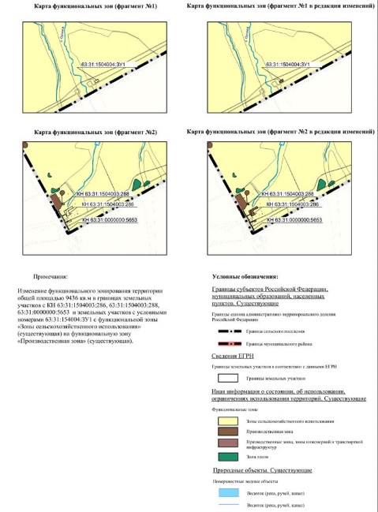
4.4. Учет границ лесничеств, особо охраняемых природных территорий
В качестве исходных данных о границах лесничеств и лесопарков приняты данные ЕГРН.
В границах сельского поселения Верхняя Орлянка муниципального района Сергиевский отсутствуют особо охраняемые природные территории.
На территории сельского поселения Верхняя Орлянка согласно Схеме территориального планирования Самарской области не предусматривается создание новых особо охраняемых природных территорий. Проектными предложениями территория существующих и проектных ООПТ не затрагивается.
Вносимые изменения в генеральный план не затрагивают границы земель лесного фонда.
4.5. Месторождения нефти
На территории сельского поселения Верхняя Орлянка расположены месторождения нефти на лицензионных участках - участок Ново-Суходольский лицензия СМР 02187 НР, участок Восточно-Александровский лицензия СМР 01473 НР, участок Бочкаревский лицензия СМР 02239 НР, участок Северо-Казанский лицензия СМР 02160 НР, участок Екатериновский лицензия СМР 01979 НЭ.
Согласно ст. 7 Закона РФ "О недрах" в соответствии с лицензией на пользование недрами для добычи полезных ископаемых, строительства и эксплуатации подземных сооружений, не связанных с добычей полезных ископаемых, образования особо охраняемых геологических объектов, для разработки технологий геологического изучения, разведки и добычи трудноизвлекаемых полезных ископаемых, а также в соответствии с соглашением о разделе продукции при разведке и добыче минерального сырья участок недр предоставляется пользователю в виде горного отвода - геометризованного блока недр.
Пользование недрами на территориях населенных пунктов и зон с особыми условиями использования территорий может быть ограничено или запрещено в случаях, если это пользование может создать угрозу безопасности жизни и здоровья населения, охране окружающей среды, сохранности зданий и сооружений, включая сохранность горных выработок, буровых скважин и иных сооружений, связанных с пользованием недрами (ст. 8 Закона РФ "О недрах").
В соответствии со ст.22 вышеуказанного закона пользователь недр имеет право ограничивать застройку площадей залегания полезных ископаемых в границах предоставленного ему горного отвода. Вместе с тем, пользователь недр обязан обеспечить безопасное ведение работ, связанных с пользованием недрами, соблюдение требований по рациональному использованию и охране недр, безопасному ведению работ, связанных с пользованием недрами, охране окружающей среды, а также приведение участков земли и других природных объектов, нарушенных при пользовании недрами, в состояние, пригодное для их дальнейшего использования.
Застройка земельных участков, которые расположены за границами населенных пунктов и находятся на площадях залегания полезных ископаемых, а также размещение за границами населенных пунктов в местах залегания полезных ископаемых подземных сооружений допускается на основании разрешения федерального органа управления государственным фондом недр или его территориального органа. Самовольная застройка земельных участков прекращается без возмещения произведенных затрат и затрат по рекультивации территории и демонтажу возведенных объектов. (ст. 25 Закона РФ "О недрах").
5. Сведения о планируемых для размещения на территории объектах местного значения сельского поселения и обоснование выбранного варианта размещения объектов местного значения, оценка их возможного влияния на комплексное развитие этих территорий, оценка их возможного влияния на комплексное развитие этих территорий
Предлагаемые изменения, подлежащие внесению в Генеральный план, не оказывают влияния на показатели обеспеченности объектами местного и регионального значения и их доступности для населения, таким образом не повлекут дополнительных затрат из местного либо регионального бюджетов.
В действующей редакции генерального плана (утв. от 20.12.2019 № 38) на карте планируемого размещения объектов местного значения отсутствуют объекты местного значения в сфере создания условий для обеспечения жителей поселения услугами бытового обслуживания. Вместе с тем, в положении о территориальном планировании вышеуказанные объекты имеют статус планируемых к размещению генеральным планом. Согласно Закону Самарской области от 12.07.2006 N 90-ГД "О градостроительной деятельности на территории Самарской области" (далее – 90 ГД) статьей 5 определен перечень объектов местного значения, подлежащих отображению в генеральных планах поселений. Объекты местного значения в сфере создания условий для обеспечения жителей поселения услугами бытового обслуживания в Законе 90-ГД отсутствуют. В связи с вышеизложенным, в целях приведения генерального плана в соответствии с действующим законодательством из положения о территориальном планировании исключена таблица «2.4. Объекты местного значения в сфере создания условий для обеспечения жителей поселения услугами бытового обслуживания».
6. Сведения о планируемых для размещения на территории поселения новых объектах федерального значения, объектах регионального значения, обоснование выбранного варианта размещения данных объектов и оценка их возможного влияния на комплексное развитие территорий
На территории, в отношении которой вносится изменение в Генеральный план, объекты федерального и регионального значения не планируются, соответственно, влияние на комплексное развитие территории поселения не оказывается.
В соответствии со Схемой территориального планирования Российской Федерации размещение новых объектов федерального значения не планируется.
В соответствии со Схемой территориального планирования Самарской Области, на территории, в отношении которой вносится изменение в Генеральный план, размещение новых объектов регионального значения не планируется.
7. Сведения о планируемых для размещения на территории поселения новых объектах местного значения муниципального района, обоснование выбранного варианта размещения данных объектов и оценка их возможного влияния на комплексное развитие территорий
На территории, в отношении которой вносится изменение в Генеральный план, планируемые объекты местного значения муниципального района отсутствуют, соответственно, влияние на комплексное развитие территории поселения не оказывается.
8. Перечень и характеристика основных факторов риска возникновения чрезвычайных ситуаций природного и техногенного характера.
В настоящих материалах по обоснованию изменений в генеральный план не отражается перечень и характеристика основных факторов риска возникновения чрезвычайных ситуаций природного и техногенного характера, в связи с отсутствием в границах проектируемых территорий ОКН, ООПТ, ГЛФ.
Изменения, предусмотренные проектом также не затрагивают границы существующих и планируемых особо охраняемых природных территорий и не оказывают влияния на факторы риска возникновения чрезвычайных ситуаций природного и техногенного характера. В связи с этим, карты материалов по обоснованию не содержат территорий подверженные риску возникновения чрезвычайных ситуаций природного и техногенного характера.
9. Сведения об утвержденных предметах охраны и границах территорий исторических поселений федерального значения и исторических поселений регионального значения.
На территории поселения отсутствуют утверждённые предметы охраны и границы территорий исторических поселений федерального значения и исторических поселений регионального значения. Соответственно в проекте изменений в генеральный план данные сведения не отображаются.
10. Перечень земельных участков, которые включаются в границы / исключаются из границ населенных пунктов.
Проектом не предусмотрена корректировка границ населенных пунктов поселения. В настоящих материалах по обоснованию изменений в генеральный план не отражается перечень земельных участков, подлежащих включению в границы/ исключению из границ населенных пунктов с указанием категорий земель, к которым планируется отнести эти земельные участки, и целей их планируемого использования.
11. Сведения о зонах с особыми условиями использования территорий
На Карте обоснования внесения изменений в генеральный план сельского поселения Верхняя Орлянка муниципального района Сергиевский Самарской области (М:10 000,
М 1:25 000) отображение границ зон с особыми условиями использований территорий выполнено с учетом сведений Карты зон с особыми условиями использования территории, выполненной в составе материалов по обоснованию действующего Генерального плана поселения. Границы зон с особыми условиями использования территории скорректированы в соответствии со сведениями о данных зонах, содержащимися в Едином государственном реестре.
Применение Карты обоснования внесения изменений в генеральный план сельского поселения Верхняя Орлянка муниципального района Сергиевский Самарской области
(М 1:10 000, М 1:25 000), в части определения границ зон с особыми условиями использования территорий, должно осуществляться с учетом положений Федерального закона от 03.08.2018 №342-ФЗ «О внесении изменений в Градостроительный кодекс Российской Федерации и отдельные законодательные акты Российской Федерации» и главы XIX Земельного кодекса Российской Федерации.
В соответствии с пунктом 24 статьи 106 Земельного кодекса Российской Федерации зоны с особыми условиями использования территорий, в том числе возникающие в силу закона, ограничения использования земельных участков в таких зонах считаются установленными, измененными со дня внесения сведений о зоне с особыми условиями использования территории, соответствующих изменений в сведения о такой зоне в Единый государственный реестр недвижимости.
12. Предмет согласования проекта изменений в генеральный план с уполномоченными органами
Основания для согласования проекта изменений в генеральный план с уполномоченным Правительством Российской Федерации федеральным органом исполнительной власти
Таблица № 9.
№ п/п | Предмет согласования в соответствии с ч. 1 ст. 25 Градостроительного кодекса РФ | Наличие/отсутствие предмета согласования с уполномоченным органом | Примечание
1 | 2 | 3 | 4
1 | Планируется размещение объектов федерального значения на территориях поселения | Отсутствует | В соответствии  с СТП РФ проект изменений в генеральный план выполнен исключительно в части, указанной в разделе 2 настоящей пояснительной записки, и не включает корректировку местоположения планируемых объектов федерального значения
2 | Включение в соответствии с проектом в границы населенных пунктов, входящих в состав поселения, земельных участков из земель лесного фонда | Отсутствует | Проект изменений в генеральный план не включает в границы населенных пунктов лесные участки
3 | На территории поселения находятся особо охраняемые природные территории федерального значения | Отсутствует | На территории поселения отсутствуют ООПТ федерального значения
4 | Размещение в соответствии с проектом объектов местного значения поселения, которые могут оказать негативное воздействие на водные объекты, находящиеся в федеральной собственности | Отсутствует | Ранее утвержденным генеральным планом и проектом изменений в генеральный план не предусматривается размещение соответствующих объектов
Основания для согласования проекта изменений в генеральный план с Правительством Самарской области
Таблица № 10.
№ п/п | Предмет согласования в соответствии с ч. 2 ст. 25 Градостроительного кодекса РФ | Наличие/отсутствие предмета согласования с уполномоченным органом | Примечание
1 | 2 | 3 | 4
1 | В соответствии с документами территориального планирования двух и более субъектов Российской Федерации, документами территориального планирования Самарской области планируется размещение объектов регионального значения на территориях поселения | Имеется | Объекты регионального значения, установленные СТП Самарской области, учтены в проекте изменений в генеральный план.  Проект изменений в генеральный план выполнен исключительно в части, указанной в разделе 2 настоящей пояснительной записки, и не включает корректировку местоположения планируемых объектов
2 | Включение в границы населенных пунктов (в том числе образуемых нас, пунктов), входящих в состав поселения, земельных участков из земель сельскохозяйственного назначения или исключение из границ этих населенных пунктов земельных участков, которые планируется отнести к категории земель сельскохозяйственного назначения | Отсутствует | Проект изменений в генеральный план выполнен исключительно в части, указанной в разделе 2 настоящей пояснительной записки, и не предусматривает включение/исключение/ в границы населённого пункта земель сельскохозяйственного
3 | На территории поселения находятся особо охраняемые природные территории регионального значения | Отсутствует | На территории поселения отсутствуют особо охраняемые территории регионального значения
Таким образом, проект изменений в генеральный план подлежит согласованию с Правительством Самарской области.
Основания для согласования проекта изменений в генеральный план с Администрацией муниципального района Сергиевский
Таблица № 11.
№ п/п | Предмет согласования в соответствии с ч. 4 ст. 25 Градостроительного кодекса РФ | Наличие/отсутствие предмета согласования с уполномоченным органом | Примечание
1 | 2 | 3 | 4
1 | В соответствии с документами территориального планирования муниципального района планируется размещение объектов местного значения муниципального района на территории поселения | Отсутствует | Объекты местного значения муниципального района, установленные СТП муниципального района, учтены в проекте изменений в генеральный план.  Проект изменений в генеральный план выполнен исключительно в части, указанной в разделе 2 настоящей пояснительной записки, и не включает корректировку местоположения планируемых объектов
2 | На территории поселения находятся особо охраняемые природные территории местного значения муниципального района | Отсутствует | На территории поселения отсутствуют особо охраняемые территории местного значения муниципального района
Основания, предусмотренные частью 2.1 статьи 25 ГрК РФ для согласования проекта изменений в Генеральный план с федеральным органом исполнительной власти, уполномоченным Правительством Российской Федерации в области сохранения, использования, популяризации и государственной охраны объектов культурного наследия, органом исполнительной власти Самарской области, уполномоченным в области охраны объектов культурного наследия, отсутствуют, так как на территории поселения нет исторического поселения федерального значения или регионального значения.
Основания, предусмотренные частью 3 статьи 25 ГрК РФ для согласования проекта изменений в Генеральный план с заинтересованными органами местного самоуправления муниципальных образований, имеющих общую границу с поселением, отсутствуют, так как проектом изменений в Генеральный план не планируется размещение каких-либо новых объектов местного значения.

- Приложения
1) Выписка СРО
2) Лицензия ФСБ
3) Сведения из Единого государственного реестра недвижимости об объекте недвижимости в электронном виде на диске:
- Выписка из ЕГРН на земельный участок с КН 63:31:0000000:5653 от 08.04.2024;
- Выписка из ЕГРН на земельный участок с КН 63:31:1504003:286 от 08.04.2024;
- Выписка из ЕГРН на земельный участок с КН 63:31:1504003:288 от 08.04.2024;
- Выписка из ЕГРН на объект капитального строительства с КН 63:31:0000000:3131 от 08.04.2024;
- Выписка из ЕГРН на объект капитального строительства с КН 63:31:0000000:4682 от 08.04.2024;
- Выписка из ЕГРН на земельный участок с КН 63:31:1504004:18 от 09.04.2024.
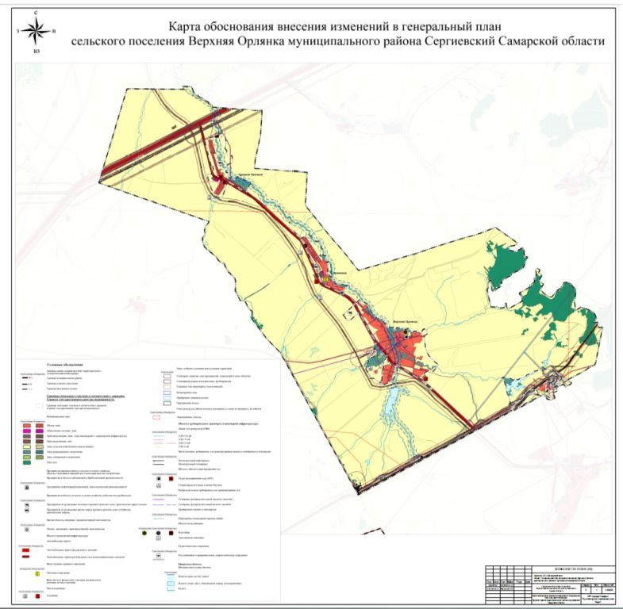
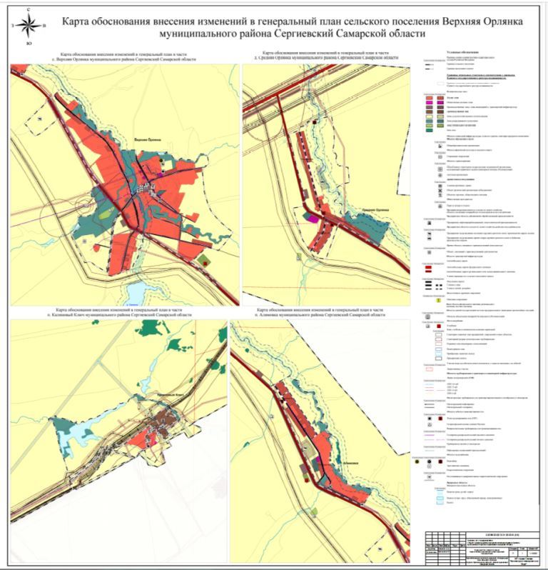

ИНФОРМАЦИОННОЕ СООБЩЕНИЕ
Руководствуясь п. 1 ч. 8 ст. 5.1 ГрК Ф, пунктом 17 Порядка организации и проведения публичных слушаний по вопросам градостроительной деятельности на территории сельского поселения Черновка муниципального района Сергиевский Самарской области, утвержденного решением Собрания представителей сельского поселения Черновка муниципального района Сергиевский Самарской области от 12.07.2023 г. № 19, в соответствии с Постановлением Главы сельского поселения Черновка муниципального района Сергиевский Самарской области № 2 от 08.05.2024 г. «О проведении публичных слушаний по проекту изменений в Генеральный план сельского поселения Черновка муниципального района Сергиевский Самарской области», Администрация сельского поселения Черновка муниципального района Сергиевский Самарской области осуществляет опубликование проекта Решения Собрания представителей сельского поселения Черновка муниципального района Сергиевский Самарской области «О внесении изменений в Генеральный план сельского поселения Черновка муниципального района Сергиевский
Самарской области» в газете «Сергиевский вестник» и размещение указанного проекта Решения в информационно-телекоммуникационной сети «Интернет» на официальном сайте Администрации муниципального района Сергиевский Самарской области http://sergievsk.ru/.

СОБРАНИЕ ПРЕДСТАВИТЕЛЕЙ
СЕЛЬСКОГО ПОСЕЛЕНИЯ ЕЛШАНКА
МУНИЦИПАЛЬНОГО РАЙОНА СЕРГИЕВСКИЙ
САМАРСКОЙ ОБЛАСТИ

РЕШЕНИЕ
ПРОЕКТ
О внесении изменений в Генеральный план сельского поселения Черновка муниципального района Сергиевский Самарской области

В соответствии со статьей 24 Градостроительного кодекса Российской Федерации, пунктом 20 части 1 статьи 14 Федерального закона от 06.10.2003 № 131-ФЗ «Об общих принципах организации местного самоуправления в Российской Федерации», с учетом заключения о результатах публичных слушаний в сельском поселении Черновка муниципального района Сергиевский Самарской области от __.___.2024 г. по вопросу о внесении изменений в Генеральный план сельского поселения Черновка муниципального района Сергиевский Самарской области от 26.11.2013 № 23 (в ред. от 27.02.2023 № 6), Собрание представителей сельского поселения Черновка муниципального района Сергиевский Самарской области
РЕШИЛО:
1. Внести изменения в Генеральный план сельского поселения Черновка муниципального района Сергиевский Самарской области, утвержденный решением Собрания представителей сельского поселения Черновка муниципального района Сергиевский Самарской области от 26.11.2013 № 23 (в ред. от 27.02.2023 № 6), изложив его в новой редакции согласно приложениям (далее – изменения в генеральный план) в следующем составе:
Положение о территориальном планировании сельского поселения Черновка муниципального района Сергиевский Самарской области;
Карта границ населенных пунктов, входящих в состав сельского поселения Черновка муниципального района Сергиевский Самарской области;
Карта функциональных зон сельского поселения Черновка муниципального района Сергиевский Самарской области;
Карта планируемого размещения объектов местного значения сельского поселения Черновка муниципального района Сергиевский Самарской области;
Карта планируемого размещения объектов инженерной инфраструктуры местного значения сельского поселения Черновка муниципального района Сергиевский Самарской области;
Обязательное приложение к Генеральному плану - сведения о границах населенных пунктов сельского поселения Черновка муниципального района Сергиевский Самарской области.
2. Опубликовать настоящее решение, а также приложения в газете «Сергиевский вестник» и на официальном сайте Администрации муниципального района Сергиевский Самарской области: http://www.sergievsk.ru.
3. Разместить настоящее решение и изменения в Генеральный план во ФГИС ТП.
4. Настоящее решение вступает в силу со дня его официального опубликования.
Председатель Собрания представителей сельского поселения Черновка
муниципального района Сергиевский
И.В.Милюкова

Глава сельского поселения Черновка
муниципального района Сергиевский
С.А.Белов

Утверждены решением
Собрания представителей сельского поселения Черновка
муниципального района Сергиевский Самарской области
№ 23 от 26.11.2013 в редакции Решений
№ 38 от 20.12.2019, № 6 от 27.02.2023
ПОЛОЖЕНИЕ
О ТЕРРИТОРИАЛЬНОМ ПЛАНИРОВАНИИ СЕЛЬСКОГО ПОСЕЛЕНИЯ ЧЕРНОВКА
МУНИЦИПАЛЬНОГО РАЙОНА СЕРГИЕВСКИЙ САМАРСКОЙ ОБЛАСТИ
1. Общие положения
1.1. В соответствии с градостроительным законодательством Генеральный план сельского поселения Черновка муниципального района Сергиевский Самарской области (далее – Генеральный план) является документом территориального планирования муниципального образования. Генеральным планом определено, исходя из совокупности социальных, экономических, экологических и иных факторов, назначение территорий сельского поселения Черновка муниципального района Сергиевский Самарской области в целях обеспечения их устойчивого развития, развития инженерной, транспортной и социальной инфраструктур, обеспечения учета интересов граждан и их объединений, Российской Федерации, субъектов Российской Федерации, муниципальных образований.
1.2. Генеральный план разработан в соответствии с Конституцией Российской Федерации, Градостроительным кодексом Российской Федерации, Земельным кодексом Российской Федерации, Федеральным законом «Об общих принципах организации законодательных (представительных) и исполнительных органов государственной власти субъектов Российской Федерации», иными федеральными законами и нормативными правовыми актами Российской Федерации, законами и иными нормативными правовыми актами Самарской области, Уставом сельского поселения Черновка муниципального района Сергиевский Самарской области, иными нормативными правовыми актами сельского поселения Черновка муниципального района Сергиевский Самарской области.
1.3. При осуществлении территориального планирования сельского поселения Черновка учтены интересы Российской Федерации, Самарской области, муниципального района Сергиевский по реализации полномочий федеральных органов государственной власти, органов государственной власти Самарской области и органов местного самоуправления муниципального района Сергиевский, а также необходимость создания благоприятных условий для реализации на территории Самарской области приоритетных национальных проектов, федеральных и областных целевых программ, программ развития муниципального района Сергиевский.
1.4. Генеральный план разработан на основе Стратегии социально-экономического развития Самарской области, одобренной постановлением Правительства Самарской области от 12.07.2017 № 441 «О Стратегии социально-экономического развития Самарской области на период до 2030 года», планов и программ комплексного социально-экономического развития муниципального района Сергиевский и сельского поселения Черновка.
1.5. При подготовке Генерального плана учтены:
- программы, принятые в установленном порядке и реализуемые за счет средств федерального бюджета, бюджета Самарской области, бюджета муниципального района Сергиевский, бюджета сельского поселения Черновка;
- решения органов государственной власти, органов местного самоуправления, иных главных распорядителей средств соответствующих бюджетов, предусматривающие создание на территории сельского поселения Черновка объектов федерального значения, объектов регионального значения, объектов местного значения;
- инвестиционные программы субъектов естественных монополий, организаций коммунального комплекса;
- сведения, содержащиеся в федеральной государственной информационной системе территориального планирования;
- Схема территориального планирования Самарской области, утвержденная постановлением Правительства Самарской области от 13.12.2007 № 261;
- Схема территориального планирования муниципального района Сергиевский Самарской области, утвержденная решением Собрания представителей муниципального района Сергиевский Самарской области
№ 3 от 28.01.2010;
- предложения заинтересованных лиц.
1.6. Генеральный план включает:
- положение о территориальном планировании сельского поселения Черновка муниципального района Сергиевский Самарской области;
- карту границ населённых пунктов, входящих в состав сельского поселения Черновка муниципального района Сергиевский Самарской области (М 1:25 000);
- карту функциональных зон сельского поселения Черновка муниципального района Сергиевский Самарской области (М 1:25 000);
- карты планируемого размещения объектов местного значения сельского поселения Черновка муниципального района Сергиевский Самарской области (М 1:10000).
1.7. Положение о территориальном планировании сельского поселения Черновка муниципального района Сергиевский Самарской области включает:
- сведения о видах, назначении и наименованиях планируемых для размещения объектов местного значения сельского поселения Черновка, их основные характеристики, их местоположение (для объектов местного значения, не являющихся линейными объектами, указываются функциональные зоны), а также характеристики зон с особыми условиями использования территорий в случае, если установление таких зон требуется в связи с размещением данных объектов;
- параметры функциональных зон, а также сведения о планируемых для размещения в них объектах федерального значения, объектах регионального значения, объектах местного значения муниципального района Сергиевский, объектов местного значения сельского поселения Черновка, за исключением линейных объектов.
1.8. Карты планируемого размещения объектов местного значения сельского поселения Черновка включают:
- карту планируемого размещения объектов местного значения сельского поселения Черновка муниципального района Сергиевский Самарской области (М 1:10 000);
- карту планируемого размещения объектов инженерной инфраструктуры местного значения сельского поселения Черновка муниципального района Сергиевский Самарской области (М 1:10 000).
1.9. На картах планируемого размещения объектов местного значения сельского поселения Черновка отображаются планируемые для размещения объекты местного значения – объекты капитального строительства, иные объекты, территории, которые необходимы для осуществления органами местного самоуправления сельского поселения Черновка полномочий по вопросам местного значения сельского поселения и в пределах переданных государственных полномочий в соответствии с федеральными законами, законами Самарской области, Уставом сельского поселения Черновка и оказывают существенное влияние на социально-экономическое развитие сельского поселения Черновка. Для отображения планируемого размещения линейных объектов, расположенных за границами населенных пунктов, могут применяться как карты планируемого размещения объектов местного значения сельского поселения Черновка муниципального района Сергиевский Самарской области (М 1:10 000), так и карта функциональных зон сельского поселения Черновка муниципального района Сергиевский Самарской области (М 1:25 000).
1.10.Функциональное зонирование территории отображено на картах Генерального плана в соответствии с требованиями Приказа Минэкономразвития Российской Федерации от 09.01.2018 № 10 «Об утверждении требований к описанию и отображению в документах территориального планирования объектов федерального значения, объектов регионального значения, объектов местного значения и о признании утратившим силу приказа минэкономразвития России от 07.12.2016 № 793». Для определения границ функциональных зон может применяться как карта функциональных зон сельского поселения Черновка муниципального района Сергиевский Самарской области (М 1:25 000), так и карты планируемого размещения объектов местного значения сельского поселения Черновка муниципального района Сергиевский Самарской области (М 1:10 000).
1.11. Виды объектов местного значения сельского поселения Черновка, отображенные на картах планируемого размещения объектов местного значения сельского поселения Черновка, соответствуют требованиям Градостроительного кодекса Российской Федерации и части 2.1 статьи 5 Закона Самарской области от 12.07.2006 № 90-ГД «О градостроительной деятельности на территории Самарской области».
Отображение объектов на картах Генерального плана выполнено в соответствии с требованиями Приказа Минэкономразвития Российской Федерации от 09.01.2018 № 10 «Об утверждении требований к описанию и отображению в документах территориального планирования объектов федерального значения, объектов регионального значения, объектов местного значения и о признании утратившим силу приказа Минэкономразвития России от 07.12.2016 № 793».
1.12. Реализация Генерального плана осуществляется путем выполнения мероприятий, которые предусмотрены программами, утверждаемыми Администрацией сельского поселения Черновка, и реализуемыми за счет средств местного бюджета, или нормативными правовыми актами Администрации сельского поселения Черновка, программами комплексного развития систем коммунальной инфраструктуры поселения, программами комплексного развития транспортной инфраструктуры поселения, программами комплексного развития социальной инфраструктуры поселения и (при наличии) инвестиционными программами организаций коммунального комплекса. Указанные мероприятия могут включать:
1) подготовку и утверждение документации по планировке территории в соответствии с Генеральным планом;
2) принятие в порядке, установленном законодательством Российской Федерации, решений о резервировании земель, об изъятии, в том числе путем выкупа, земельных участков для муниципальных нужд, о переводе земель или земельных участков из одной категории в другую;
3) создание объектов местного значения сельского поселения Черновка на основании документации по планировке территории.
1.13. В случае, если программы, реализуемые за счет средств бюджета сельского поселения Черновка, решения органов местного самоуправления сельского поселения Черновка, иных главных распорядителей средств бюджета сельского поселения Черновка, предусматривающие создание объектов местного значения сельского поселения Черновка, инвестиционные программы субъектов естественных монополий, организаций коммунального комплекса, приняты до утверждения Генерального плана и предусматривают создание объектов местного значения сельского поселения Черновка, подлежащих отображению в Генеральном плане, но не предусмотренных Генеральным планом, или в случае внесения в Генеральный план изменений в части размещения объектов местного значения такие программы и решения подлежат приведению в соответствие с Генеральным планом в двухмесячный срок соответственно с даты их утверждения, даты внесения в них изменений.
1.14. В случае если программы, реализуемые за счет средств бюджета сельского поселения Черновка, решения органов местного самоуправления сельского поселения Черновка, предусматривающие создание объектов местного значения сельского поселения Черновка, инвестиционные программы субъектов естественных монополий, организаций коммунального комплекса принимаются после утверждения Генерального плана и предусматривают создание объектов местного значения сельского поселения Черновка, подлежащих отображению в Генеральном плане, но не предусмотренных Генеральным планом, в Генеральный план в пятимесячный срок с даты утверждения таких программ и принятия таких решений вносятся соответствующие изменения.
1.15. В случае, если в Генеральный план внесены изменения, предусматривающие строительство или реконструкцию объектов коммунальной, транспортной, социальной инфраструктур, которые являются объектами местного значения и не включены в программы комплексного развития систем коммунальной инфраструктуры поселения, программы комплексного развития транспортной инфраструктуры поселения, программы комплексного развития социальной инфраструктуры поселения, данные программы подлежат приведению в соответствие с Генеральным планом в трехмесячный срок с даты внесения соответствующих изменений в Генеральный план.
1.16. Указанные в настоящем Положении характеристики планируемых для размещения объектов местного значения сельского поселения Черновка(площадь, протяженность, количество мест и иные) являются ориентировочными и подлежат уточнению в документации по планировке территории и в проектной документации на соответствующие объекты.
1.17. Вновь построенные, прошедшие реконструкцию или капитальный ремонт объекты должны соответствовать требованиям доступности для маломобильных групп населения (в том числе инвалидов-колясочников, инвалидов по слуху и зрению).
1.18. Характеристики зон с особыми условиями использования территории планируемых объектов местного значения сельского поселения Черновка, в случае если установление таких зон требуется в связи с размещением данных объектов, определены в соответствии с законодательством Российской Федерации, действовавшим на момент подготовки Генерального плана.
Размеры санитарно-защитных зон планируемых объектов местного значения сельского поселения Черновка, являющихся источниками воздействия на среду обитания, определены в соответствии с СанПиН 2.2.1/2.1.1.1200-03 «Санитарно-защитные зоны и санитарная классификация предприятий, сооружений и иных объектов», утвержденными Постановлением Главного государственного санитарного врача РФ от 25.09.2007 № 74 (далее также – СанПиН 2.2.1/2.1.1.1200-03)
Размеры санитарно-защитных зон планируемых объектов местного значения сельского поселения Черновка, являющихся источниками воздействия на среду обитания, для которых СанПиН 2.2.1/2.1.1.1200-03 не установлены размеры санитарно-защитной зоны и рекомендуемые разрывы, а также размеры санитарно-защитных зон планируемых объектов местного значения сельского поселения Черновка IV - V класса опасности определяются проектами ориентировочного размера санитарно-защитной зоны соответствующих объектов.
1.19. Применение отображенных на картах материалов по обоснованию Генерального плана зон с особыми условиями использования территории осуществляется с учетом положений Земельного кодекса Российской Федерации о том, что установление, изменение, прекращение существования зоны с особыми условиями использования территории осуществляются на основании решения уполномоченного органа государственной власти, органа местного самоуправления и положений статьи 26 Федерального закона от 03.08.2018 № 342-ФЗ «О внесении изменений в Градостроительный кодекс Российской Федерации и отдельные законодательные акты Российской Федерации».
Зоны с особыми условиями использования территорий, в том числе возникающие в силу закона, ограничения использования земельных участков в таких зонах считаются установленными, измененными со дня внесения сведений о зоне с особыми условиями использования территории, соответствующих изменений в сведения о такой зоне в Единый государственный реестр недвижимости.
Определенные в соответствии с требованиями законодательства в области обеспечения санитарно-эпидемиологического благополучия населения и отображенные на картах материалов по обоснованию Генерального плана ориентировочные, расчетные (предварительные) санитарно-защитные зоны применяются в порядке, установленном статьей 26 Федерального закона от 03.08.2018 № 342-ФЗ «О внесении изменений в Градостроительный кодекс Российской Федерации и отдельные законодательные акты Российской Федерации».
1.20. Отображение на картах Генерального плана планируемых для размещения объектов федерального значения, объектов регионального значения, объектов местного значения муниципального района Сергиевский не определяет их местоположение, а осуществляется в целях определения функциональных зон их размещения.
1.21. Отображение на картах Генерального плана существующих и планируемых объектов, не являющихся объектами федерального значения, объектами регионального значения, объектами местного значения, осуществляется в информационных целях.
2. Сведения о видах, назначении и наименованиях планируемых для размещения объектов местного значения сельского поселения Черновка муниципального района Сергиевский Самарской области, их основные характеристики и местоположение
2.1. Объекты местного значения в сфере физической культуры и массового спорта
№  п/п | Назначение и  наименование объекта | Местоположение  объекта | Вид работ, который  планируется в целях  размещения объекта | Срок,  до которого планируется размещение объекта, г. | Основные характеристики объекта |  |  | Характеристики зон с особыми условиями использования территорий
 |  |  |  |  | Площадь земельного  участка, га | Площадь объекта, кв.м | Иные характеристики
1. | Детская спортивная площадка | село Черновка, ул. Комарова | строительство | 2033 | 0,3 | - | - | Установление зон с особыми условиями использования территорий в связи с размещением объекта не требуется
2. | Детская спортивная площадка | поселок Нива, ул. Заречная | строительство | 2033 | 0,2 | - | -
3. | Детская спортивная площадка | село Орловка, ул.Школьная | строительство | 2033 | 0,2 | - | -
4. | Спортивный зал | село Черновка, ул. Новостроевская | строительство | 2033 | - | - | 380 кв.м.площадь пола
5. | Бассейн | село Черновка, ул. Новостроевская | строительство | 2033 | - | - | 300 кв.м. зеркало воды
2.2. Объекты местного значения в сфере культуры
№  п/п | Назначение и  наименование объекта | Местоположение  объекта | Вид работ, который  планируется в целях  размещения объекта | Срок,  до которого планируется размещение объекта, г. | Основные характеристики объекта |  |  | Характеристики зон с особыми условиями использования территорий (ЗСО)
 |  |  |  |  | Площадь земельного  участка | Площадь объекта, кв.м | Иные характеристики
1. | Сельский дом культуры «Восток» | село Черновка, ул. Новостроевская, 13 | реконструкция | 2033 | - | - | 250 мест | Установление зон с особыми условиями использования территорий в связи с размещением объекта не требуется
2. | Досуговый центр | село Черновка, ул. Комарова | строительство | 2033 | - | - | 240 мест
3. | Досуговый центр | поселок Нива, ул. Заречная | строительство | 2033 | - | - | 200 мест
2.3. Объекты местного значения в сфере создания условий для массового отдыха жителей и организации обустройства мест массового отдыха населения
№  п/п | Назначение и  наименование объекта | Местоположение  объекта | Вид работ, который  планируется в целях  размещения объекта | Срок,  до которого планируется размещение объекта, г. | Основные характеристики объекта |  |  | Характеристики зон с особыми условиями использования территорий (ЗСО)
 |  |  |  |  | Площадь земельного  участка | Площадь объекта,  га | Иные характеристики
1. | Сквер | село Черновка по ул. Новостроевская | реконструкция | 2033 | - | 0,25 га | - | Установление зон с особыми условиями использования территорий в связи с размещением объекта не требуется
2. | Сквер | село Черновка по ул. Завальская | строительство | 2033 | - | 0,61 | -
3. | Аллея | село Черновка по ул. Кооперативная | строительство | 2033 | - | 1,22 | -
4. | Парк | село Черновка, ул. Новостроевская | строительство | 2033 | - | 0,51 | -
5. | Парк | поселок Нива, ул. Степная | строительство | 2033 | - | 1,52 | -
2.4. Объекты местного значения в сфере создания условий для обеспечения жителей поселения услугами бытового обслуживания
№  п/п | Назначение и  наименование объекта | Местоположение  объекта | Вид работ, который  планируется в целях  размещения объекта | Срок,  до которого планируется размещение объекта, г. | Основные характеристики объекта |  |  | Характеристики зон с особыми условиями использования территорий (ЗСО)
 |  |  |  |  | Площадь земельного  участка | Площадь объекта | Иные характеристики
1. | Предприятие бытового обслуживания | село Черновка ул. Демидова | строительство | 2033 | - | - | на 12 рабочих мест | Установление зон с особыми условиями использования территорий в связи с размещением объекта не требуется
2. | Предприятие бытового обслуживания | поселок Нива, ул. Степная | строительство | 2033 | - |  | на 5 рабочих мест
3. | Предприятие бытового обслуживания | село Орловка, ул. Школьная | строительство | 2033 | - | - | на 5 рабочих мест
4. | Комплексное предприятие коммунально-бытового обслуживания | село Черновка, ул. Новостроевскя | строительство | 2033 | - | - | прачечная на 110 кг белья в смену, химчистка на 10 кг вещей в смену, баня на 25 мест | В соответствии с СанПиН 2.2.1/2.1.1.1200-03 ориентировочный размер санитарно-защитной зоны объекта – 100 м
2.5. Объекты местного значения административного назначения
№  п/п | Назначение и  наименование объекта | Местоположение  объекта | Вид работ, который  планируется в целях  размещения объекта | Срок,  до которого планируется размещение объекта, г. | Основные характеристики объекта |  |  | Характеристики зон с особыми условиями использования территорий (ЗСО)
 |  |  |  |  | Площадь земельного  участка | Площадь объекта | Иные характеристики
2. | Здание администрации | село Черновка по ул. Новостроевская | реконструкция | 2033 | - | - | на 10 рабочих мест | Установление зон с особыми условиями использования территорий в связи с размещением объекта не требуется
2.6. Объекты местного значения в сфере обеспечения первичных мер пожарной безопасности в границах населенных пунктов
№  п/п | Назначение и  наименование объекта | Местоположение  объекта | Вид работ, который  планируется в целях  размещения объекта | Срок,  до которого планируется размещение объекта, г. | Основные характеристики объекта |  |  | Характеристики зон с особыми условиями использования территорий (ЗСО)
 |  |  |  |  | Площадь земельного  участка | Площадь объекта, га | Иные характеристики
1. | Пожарный пирс | поселок Нива, на пруду в юго-восточной части поселка | строительство | 2033 | - | - | площадка с твердым покрытием размером не менее 12х12 м | Установление зон с особыми условиями использования территорий в связи с размещением объекта не требуется
2. | Пожарный пирс | село Орловка, к западу от села, на реке Черновка | строительство | 2033 | - | - | площадка с твердым покрытием размером не менее 12х12 м
2.7. Объекты местного значения в сфере электроснабжения
№  п/п | Назначение и  наименование объекта | Местоположение  объекта | Вид работ, который  планируется в целях  размещения объекта | Срок,  до которого планируется размещение объекта, г. | Основные характеристики объекта |  | Характеристики зон с особыми условиями использования территорий (ЗСО)
 |  |  |  |  | Протяженность, км | Иные характеристики
1. | Комплектная трансформаторная подстанция  ТП-210 | поселок Нива, ул.Степная | реконструкция | 2033 | - | ТП-10/0,4кВ  1 Х 400кВА-1шт | В соответствии с СанПиН 2.2.1/2.1.1.1200-03 размер санитарно-защитной зоны устанавливается в зависимости от типа (открытые, закрытые), мощности на основании расчетов физического воздействия на атмосферный воздух, а также результатов натурных измерений
2. | Комплектная трансформаторная подстанция  ТП-209 | поселок Нива, ул.Школьная | реконструкция | 2033 | - | ТП-10/0,4кВ  1 Х 250кВА-1шт
3. | Комплектная трансформаторная подстанция | поселок Нива,  Площадка N8 | строительство | 2033 | - | ТП-10/0,4кВ  1 Х 160кВА-1шт
4. | Комплектная трансформаторная подстанция  ТП-803 | поселок Новая Орловка,  Площадка N13 | реконструкция | 2033 | - | ТП-10/0,4кВ  1 Х 250кВА-1шт
5. | Комплектная трансформаторная подстанция | поселок Новая Орловка,  Площадка N12 | строительство | 2033 | - | ТП-10/0,4кВ  1 Х 160кВА-1шт
6. | Комплектная трансформаторная подстанция  ТП-4308 | поселок Запрудный,  Площадка N18 | реконструкция | 2033 | - | ТП-10/0,4кВ  1 Х 250кВА-1шт
7. | Комплектная трансформаторная подстанция | село Орловка,  Площадка N16 | строительство | 2033 | - | ТП-10/0,4кВ  1 Х 250кВА-1шт
8 | Комплектная трансформаторная подстанция | село Орловка,  Площадка N14 | строительство | 2033 | - | ТП-10/0,4кВ  1 Х 160кВА-1шт
9 | Комплектная трансформаторная подстанция ТП-208 | село Черновка,  ул.Завальская | реконструкция | 2033 | - | ТП-10/0,4кВ  1 Х 160кВА-1шт
10 | Комплектная трансформаторная подстанция | село Черновка,  ул.Комарова | строительство | 2033 | - | ТП-10/0,4кВ  1 Х 400кВА-1шт
11 | Комплектная трансформаторная подстанция ТП-607 | село Черновка,  ул.Тракторная | реконструкция | 2033 | - | ТП-10/0,4кВ  1 Х 250кВА-1шт
12 | Комплектная трансформаторная подстанция | село Черновка,  Площадка N4 | строительство | 2033 | - | ТП-10/0,4кВ  1 Х 100кВА-1шт
13 | Комплектная трансформаторная подстанция | село Черновка,  Площадка N6 | строительство | 2033 | - | ТП-10/0,4кВ  1 Х 160кВА-1шт
14 | Комплектная трансформаторная подстанция | село Черновка,  ул.Новостроевская | строительство | 2033 | - | ТП-10/0,4кВ  1 Х 250кВА-1шт
15 | Комплектная трансформаторная подстанция | село Черновка,  ул.Центральная | строительство | 2033 | - | ТП-10/0,4кВ  1 Х 160кВА-1шт
16 | Комплектная трансформаторная подстанция | село Черновка,  в районе очистных сооружений | строительство | 2033 | - | ТП-10/0,4кВ  1 Х 63кВА-1шт
17 | Комплектная трансформаторная подстанция | село Черновка,  ул.Новостроевская | строительство | 2033 | - | ТП-10/0,4кВ  1 Х 160кВА-1шт
18 | Воздушные линии электропередачи | поселок Нива,  ул.Степная | строительство | 2033 | 0,3 | ВЛ – 10 кВ | В соответствии с Правилами установления охранных зон объектов электросетевого хозяйства и особых условий использования земельных  участков, расположенных в границах таких зон, утвержденными Постановлением Правительства Российской Федерации от 24.02.2009 № 160, размер охранной зоны – 10 м по обе стороны от крайних проводов (5 м – для линий с самонесущими или изолированными проводами, размещенных в границах населенных пунктов)
19 | Воздушные линии электропередачи | поселок Новая Орловка,  Площадка N12 | строительство | 2033 | 0,55 | ВЛ – 10 кВ
20. | Воздушные линии электропередачи | село Орловка,  Площадка N16 | строительство | 2033 | 0,3 | ВЛ – 10 кВ
21. | Воздушные линии электропередачи | Село Орловка,  Площадка N14 | строительство | 2033 | 0,7 | ВЛ – 10 кВ
22. | Воздушные линии электропередачи | Село Черновка,  ул.Комарова | строительство | 2033 | 0,65 | ВЛ – 10 кВ
23. | Воздушные линии электропередачи | Село Черновка,  Площадка N4 | строительство | 2033 | 0,02 | ВЛ – 10 кВ
24. | Воздушные линии электропередачи | Село Черновка,  ул.Завальская | строительство | 2033 | 0,55 | ВЛ – 10 кВ
25. | Воздушные линии электропередачи | Село Черновка,  ул.Новостроевская | строительство | 2033 | 0,15 | ВЛ – 10 кВ
26. | Воздушные линии электропередачи | Село Черновка,  по зоне Ж | строительство | 2033 | 0,2 | ВЛ – 10 кВ
27. | Воздушные линии электропередачи | Село Черновка,  за границей села | строительство | 2033 | 0,05 | ВЛ – 10 кВ
2.8. Объекты местного значения в сфере водоотведения
№  п/п | Назначение и  наименование объекта | Местоположение  объекта | Вид работ, который  планируется в целях  размещения объекта | Срок,  до которого планируется размещение объекта, г. | Основные характеристики объекта |  | Характеристики зон с особыми условиями использования территорий (ЗСО)
 |  |  |  |  | Протяженность, км | Иные характеристики
1 | Канализационно-очистные сооружения | село Черновка  на северо-востоке за границей села | строительство | 2033 |  | Производительность 700 м3/сут. | В соответствии с СанПиН 2.2.1/2.1.1.1200-03 ориентировочный размер санитарно-защитной зоны объекта – 200 м
2 | Сети канализации | село Черновка  по ул. Красина, Комарова, Совхозная, Тракторная, Школьная, Кооперативная, Новостроевская, | строительство | 2033 | К-L=4,169 км  КН-L=3,588 км |  | В соответствии с табл. 15 СП 42.13330 определяется на стадии проекта планировки территории
3 | Сети канализации | село Черновка  Площадка № 2 | строительство | 2033 | К-L=0294 км
4 | Сети канализации | село Черновка  Площадка № 3 | строительство | 2033 | К-L=0,567 км
5 | Сети канализации | село Черновка  Площадка № 4 | строительство | 2033 | К-L=1,145 км
6 | Сети канализации | село Черновка  Площадка № 5 | строительство | 2033 | К-L=0,165 км
7 | Сети канализации | село Черновка  Площадка № 6 | строительство | 2033 | К-L=1,096 км
8 | Канализационная насосная станция | село Черновка  Площадка № 5 | строительство | 2033 |  | Производительность 35 м3/сут. | В соответствии с СанПиН 2.2.1/2.1.1.1200-03 ориентировочный размер санитарно-защитной зоны объекта – 15 м
9 | Канализационная насосная станция | село Черновка  На севере ул. Школьная | строительство | 2033 |  | Производительность 200 м3/сут. | В соответствии с СанПиН 2.2.1/2.1.1.1200-03 ориентировочный размер санитарно-защитной зоны объекта – 15 м
10 | Канализационная насосная станция | село Черновка  Площадка № 6 | строительство | 2033 |  | Производительность 250 м3/сут. | В соответствии с СанПиН 2.2.1/2.1.1.1200-03 ориентировочный размер санитарно-защитной зоны объекта – 20 м
2.9. Объекты местного значения в сфере водоснабжения
№  п/п | Назначение и  наименование объекта | Местоположение  объекта | Вид работ, который  планируется в целях  размещения объекта | Срок,  до которого планируется размещение объекта, г. | Основные характеристики объекта |  | Характеристики зон с особыми условиями использования территорий (ЗСО)
 |  |  |  |  | Протяженность, км | Иные характеристики
1. | Сети водопровода | село Черновка, по ул. Красина, ул. Завальская, ул. Комарова, ул. Совхозная, ул. Тракторная, ул. Заречная | строительство | 2033 | L=3,052 | - | В соответствии с СанПиН 2.1.4.1110-02 ширину санитарно-защитной полосы следует принимать по обе стороны от крайних линий водопровода:  при отсутствии грунтовых вод - не менее 10 м при диаметре водоводов до 1000 мм и не менее 20 м при диаметре водоводов более 1000 мм; при наличии грунтовых вод - не менее 50 м вне зависимости от диаметра водоводов.
2. | Сети водопровода | село Черновка, площадка № 1 | строительство | 2033 | L=0,377 | -
3. | Сети водопровода | село Черновка, площадка № 2 | строительство | 2033 | L=0,759 | -
4. | Сети водопровода | село Черновка, площадка № 3 | строительство | 2033 | L=0,546 | -
5. | Водозабор | село Черновка, обеспечивается из подземного водозабора, в 5 км от села в сторону Орловки | реконструкция | 2033 |  | увеличение производительности до 542 куб.м/сут | В соответствии с СанПиН 2.1.4.1110-02 радиус 1-ого пояса ЗСО от 30 до 50 м в зависимости от защищенности подземных вод. Размеры 2-ого и 3-его поясов ЗСО определяются на основании гидрогеологических расчетов
6. | Водозабор | поселок Нива, расположен на юго-востоке, за границей посёлка | реконструкция | 2033 | - | Производительность 179 куб.м/сут
7. | Водозабор | поселок Запрудный, на северо-западе поселка | строительство | 2033 | - | производительность 155 м3/сут.
8. | Водозабор | поселок Новая Орловка, на юго-востоке посёлка | строительство | 2033 | - | производительность 165 м3/сут.
9. | Водонапорная башня | на юго-западе поселка Запрудный | строительство | 2033 | - | 50 м3 | В соответствии с СанПиН 2.1.4.1110-02 граница первого пояса ЗСО водопроводных сооружений принимается на расстоянии не менее 10 м от объекта.
10. | Водонапорная башня | на юго-западе поселка Новая Орловка | строительство | 2033 | - | 50 м3.
11. | Сети водопровода | село Черновка, площадка № 4 | строительство | 2033 | L=1,263 | - | В соответствии с СанПиН 2.1.4.1110-02 ширину санитарно-защитной полосы следует принимать по обе стороны от крайних линий водопровода:  при отсутствии грунтовых вод - не менее 10 м при диаметре водоводов до 1000 мм и не менее 20 м при диаметре водоводов более 1000 мм; при наличии грунтовых вод - не менее 50 м вне зависимости от диаметра водоводов
12. | Сети водопровода | село Черновка, площадка № 5 | строительство | 2033 | L=0,318 | -
13. | Сети водопровода | село Черновка, площадка № 6 | строительство | 2033 | L=1,059 | -
14. | Сети водопровода | поселок Запрудный, площадка № 17 | строительство | 2033 | L=1,005 | -
15. | Сети водопровода | поселок Запрудный, площадка № 18 | строительство | 2033 | L=1,421 | -
16. | Сети водопровода | село Орловка, по ул. Заречная и ул. Школьная | строительство | 2033 | L=5,417 | -
17. | Сети водопровода | село Орловка, площадка № 14 | строительство | 2033 | L=0,627 | -
18. | Сети водопровода | село Орловка, площадка № 15 | строительство | 2033 | L=0,323 | -
19. | Сети водопровода | село Орловка, площадка № 16 | строительство | 2033 | L=1,688 | -
20. | Сети водопровода | поселок Нива, по ул. Степная и ул. Заречная | строительство | 2033 | L=0,869 | -
21. | Сети водопровода | поселок Нива, площадка № 7 | строительство | 2033 | L=0,218 | -
22. | Сети водопровода | поселок Нива, площадка № 8 | строительство | 2033 | L=1,143 | -
23. | Сети водопровода | поселок Нива, площадка № 9 | строительство | 2033 | L=0,213 | -
24. | Сети водопровода | поселок Нива, площадка № 10 | строительство | 2033 | L=0,733 | -
25. | Сети водопровода | поселок Новая Орловка, по ул. Школьная и ул. Степная | строительство | 2033 | L=0,861 | -
26. | Сети водопровода | поселок Новая Орловка, площадка № 11 | строительство | 2033 | L=0,282 | -
27. | Сети водопровода | поселок Новая Орловка, площадка № 12 | строительство | 2033 | L=1,563 | -
28. | Сети водопровода | поселок Новая Орловка,  Площадка № 13 | строительство | 2033 | L=0,468 | -
2.10. Объекты местного значения в сфере газоснабжения
№  п/п | Назначение и  наименование объекта | Местоположение  объекта | Вид работ, который  планируется в целях  размещения объекта | Срок,  до которого планируется размещение объекта, г. | Основные характеристики объекта |  | Характеристики зон с особыми условиями использования территорий (ЗСО)
 |  |  |  |  | Протяженность, км | Иные характеристики
1. | Шкафной газорегуляторный пункт | поселок Нива, площадка № 8 | строительство | 2033 | - | Производительность 150 куб.м./час | В соответствии с Правилами охраны газораспределительных сетей, утвержденными Постановлением Правительства Российской Федерации от 20.11.2000 № 878, вдоль трасс наружных газопроводов охранные зоны устанавливаются в виде территории, ограниченной условными линиями, проходящими на расстоянии 2 метров с каждой стороны газопровода; вдоль трасс подземных газопроводов из полиэтиленовых труб при использовании медного провода для обозначения трассы газопровода - в виде территории, ограниченной условными линиями, проходящими на расстоянии 3 метров от газопровода со стороны провода и 2 метров - с противоположной стороны
2. | Шкафной газорегуляторный пункт | село Орловка, площадка № 16 | строительство | 2033 | - | Производительность 220 куб.м./час
3. | Шкафной газорегуляторный пункт | поселок Новая Орловка, площадка № 12 | строительство | 2033 | - | Производительность 280 куб.м./час
4 | Шкафной газорегуляторный пункт | поселок Запрудный, ул. № 2 | строительство | 2033 | - | Производительность 260 куб.м./час
5 | Газопровод низкого давления | село Черновка, уплотнение существующей застройки по ул.Красина | строительство | 2033 | L=0,4 | -
6 | Газопровод низкого давления | село Черновка, уплотнение существ. застройки по ул.Кооперативной | строительство | 2033 | L=0,44 | -
7 | Газопровод низкого давления | село Черновка, уплотнение существ. застройки по ул. Завальской | строительство | 2033 | L=0,13 | -
8 | Газопровод низкого давления | село Черновка, уплотнение существ. застройки по ул.Школьной | строительство | 2033 | L=0,05 | -
9 | Газопровод низкого давления | село Черновка, уплотнение существ. застройки по ул.Школьная-ул.Совхозная | строительство | 2033 | L=0,57 | -
10 | Газопровод низкого давления | селоЧерновка, уплотнение существ. застройки по ул.Специалистов | строительство | 2033 | L=0,13 | -
11 | Газопровод низкого давления | селоЧерновка, уплотнение существ. застройки по ул.Комарова | строительство | 2033 | L=0,34 | -
12 | Газопровод низкого давления | Село Черновка, уплотнение существ. застройки по ул.Заречная | строительство | 2033 | L=0,6 | -
13 | Газопровод низкого давления | Село Черновка,  на площадке №1 | строительство | 2033 | L=0,43 | -
14 | Газопровод низкого давления | Село Черновка,  на площадке №2 | строительство | 2033 | L=0,61 | -
15 | Газопровод низкого давления | Село Черновка,  на площадке №3 | строительство | 2033 | L=1,1 | -
16 | Газопровод низкого давления | Село Черновка,  на площадке №4 | строительство | 2033 | L=1,25 | -
17 | Газопровод низкого давления | Село Черновка,  на площадке №5 | строительство | 2033 | L=0,63 | -
18 | Газопровод низкого давления | Село Черновка,  на площадке №6 | строительство | 2033 | L=1,64 | -
19 | Газопровод низкого давления | поселок Нива, уплотнение существ. застройки по ул.Степная | строительство | 2033 | L=0,32 | -
20 | Газопровод низкого давления | поселок Нива,  на площадке №7 | строительство | 2033 | L=0,42 | -
21 | Газопровод низкого давления | поселок Нива,  на площадке №8 | строительство | 2033 | L=0,02 | -
22 | Газопровод низкого давления | Поселок Нива,  на площадке №8 | строительство | 2033 | L=1,2 | -
23 | Газопровод низкого давления | Поселок Нива,  на площадке №9 | строительство | 2033 | L=0,52 | -
24 | Газопровод низкого давления | Поселок Нива,  на площадке №10 | строительство | 2033 | L=1,23 | -
25 | Газопровод низкого давления | село Орловка, уплотнение существ. застройки по ул.Заречная | строительство |  | L=0,44 | -
26 | Газопровод низкого давления | Село Орловка, уплотнение существ. застройки по ул.Школьной | строительство |  | L=0,24 | -
27 | Газопровод низкого давления | Село Орловка,  на площадке №14 | строительство |  | L=1,2 | -
28 | Газопровод низкого давления | Село Орловка,  на площадке №15 | строительство |  | L=0,44 | -
29 | Газопровод низкого давления | Село Орловка,  на площадке №16 | строительство |  | L=0,01 | -
30 | Газопровод низкого давления | Село Орловка,  на площадке №16 | строительство |  | L=1,34 | -
31 | Газопровод низкого давления | поселок Новая Орловка, уплотнение существ. застройки по ул. Школьной | строительство |  | L=0,56 | -
32 | Газопровод низкого давления | поселок Новая Орловка,  на площадке №11 | строительство |  | L=1,12 | -
33 | Газопровод низкого давления | поселок Новая Орловка,  на площадке №12 | строительство |  | L=1,21 | -
34 | Газопровод низкого давления | поселок Новая Орловка,  на площадке №13 | строительство |  | L=0,71 | -
35 | Газопровод низкого давления | поселок Запрудный,  на площадке №17 | строительство |  | L=1,13 | -
36 | Газопровод низкого давления | поселок Запрудный,  на площадке №18 | строительство |  | L=1,64 | -
2.11. Объекты местного значения в сфере транспортной инфраструктуры
№  п/п | Назначение и  наименование объекта | Местоположение  объекта | Вид работ, который  планируется в целях  размещения объекта | Срок,  до которого планируется размещение объекта, г. | Основные характеристики объекта |  | Характеристики зон с особыми условиями использования территорий (ЗСО)
 |  |  |  |  | Протяженность, км | Иные характеристики
1. | 1. Улицы и автомобильные дороги местного значения | село Черновка, в том числе: | строительство | 2033 |  |  | Установление зон с особыми условиями использования территорий в связи с размещением объекта не требуется
 |  | Ул.Школьная от автодороги 36-020 до ул. Кооперативная |  |  | 0,26 | -
 |  | ул. Завальская |  |  | 2,20 | -
 |  | Догора-проезд от ул. Школьная до ул. Завальская |  |  | 0,34 | -
 |  | Ул. Комарова от пересечения ул. Школьная до ул. Завальская |  |  | 0,34 | -
 |  | ул. Комарова от пересечения ул. Школьная и ул. Кооперативная до границ населенного пункта |  |  | 0,85 | -
 |  | Ул. Совхозная |  |  | 1,34 | -
 |  | ул. Заречная |  |  | 2, 27 | -
 |  | Дорога – проезд от ул. Школьная до ул. Заречная |  |  | 0,53 | -
 |  | Дорога – проезд к фермам |  |  | 0,25 | -
 |  | Дорога – проезд на ул. Красина |  |  | 1, 36 | -
 |  | Ул. Красина |  |  | 1,9 | -
 |  | Ул. Тракторная от ул. Школьная до ул. Демидова |  |  | 0,33 | -
 |  | Ул. Советская от ул. Школьная до ул. Демидова |  |  | 0,3 | -
 |  | Ул. Центральная от ул. Советская до проезда 36-016 |  |  | 0,35 | -
 |  | Ул. Демидова от ул. Тракторная до проезда 36-016 |  |  | 0,65 | -
 |  | Дорога-проезд от ул. Школьная до ул. Демидова |  |  | 0,23 | -
 |  | Ул. Центральная |  |  | 0,2 | -
 |  | Дорога проезд от ул. Центральная до ул. Школьная |  |  | 0,06 | -
 |  | Продолжение ул. Завальская (Площадка № 1) |  |  | 0,13 | -
 |  | Ул. № 5 (Площадка № 1) |  |  | 0,24 | -
 |  | Ул. № 6 (Площадка № 1) |  |  | 0,225 | -
 |  | Ул. № 1 (Площадка № 2 Площадка № 3) |  |  | 0,57 | -
 |  | Ул. № 2 (Площадка № 2 Площадка № 3) |  |  | 0,71 | -
 |  | Продолжение ул. Тракторная (Площадка № 2 Площадка № 3) |  |  | 0,27 | -
 |  | Продолжение ул № 11 (Площадка № 2 Площадка № 3) |  |  | 0,26 | -
 |  | Ул. № 3 (Площадка № 2 Площадка № 3) |  |  | 0,16 | -
 |  | Ул. № 4 (Площадка № 2 Площадка № 3) |  |  | 0,21 | -
 |  | Ул № 11 (Площадка № 2 Площадка № 3) |  |  | 0,88 | -
 |  | Ул. № 10 (Площадка № 4 Площадка № 5) |  |  | 0,37 | -
 |  | Продолжение улицы Школьная (Площадка № 4 Площадка № 5) |  |  | 0,15 | -
 |  | Ул. № 7 |  |  | 0,20 | -
 |  | Ул. № 8 |  |  | 0,28 | -
 |  | Ул. № 9 |  |  | 0,15 | -
 |  | Ул. Школьная от автодороги 36-020 до ул. Кооперативная | реконструкция |  | 1, 08 | -
 |  | Ул. Кооперативная от ул. Школьная до пересечения ул. Завальская и ул. Кооперативная | реконструкция |  | 0,9 | -
2. | 2. Улицы и автомобильные дороги местного значения | Поселок Нива, в том числе: | строительство | 2033 |  |  | Установление зон с особыми условиями использования территорий в связи с размещением объекта не требуется
 |  | ул. Степная |  |  | 0,315 | главная
 |  | Ул. Заречная |  |  | 0,61 | Основная
 |  | Дорога-проезд от ул. Заречная до ул. Степная |  |  | 0,3 | Основная
 |  | ул. № 1 (площадка № 7 площадка № 10) |  |  | 0,41 | Основная
 |  | Ул. № 2 (площадка № 7 площадка № 10) |  |  | 0,16 | Основная
 |  | ул. № 4 (площадка № 9) |  |  | 0,33 | Основная
 |  | Продолжение ул. Степная (площадка № 9) |  |  | 0,29 | Основная
 |  | Продолжение ул. Заречная (площадка № 9) |  |  | 0,3 | Основная
 |  | ул. № 6 (площадка № 11) |  |  | 0,25 | второстепенная
 |  | ул. № 7 (площадка № 11) |  |  | 0,24 | второстепенная
 |  | ул. № 5 (площадка № 11) |  |  | 0,33
3. | 3. Улицы и автомобильные дороги местного значения | село Орловка, в том числе: | строительство | 2033 |  |  | Установление зон с особыми условиями использования территорий в связи с размещением объекта не требуется
 |  | Ул. Школьная |  |  | 0,4 | Основная
 |  | ул. Заречная |  |  | 1,2 | Основная
 |  | Дорога-подъезд к дому № 25 по ул. Школьная |  |  | 0,19 | Основная
 |  | Продолжение ул. Школьная (площадка № 14) |  |  | 0,29 | -
 |  | Продолжение ул. Заречная (площадка № 15) |  |  | 0,28 | второстепенная
 |  | ул. № 1 (площадка № 16) |  |  | 0,12 | второстепенная
 |  | ул. № 2 (площадка № 16) |  |  | 0,44 | второстепенная
 |  | ул. № 3 (площадка № 16) |  |  | 0,33 | -
 |  | ул. № 4 (площадка № 16) |  |  | 0,26 | -
 |  | ул. № 5 (площадка № 16) |  |  | 0,25 | -
 |  | Дорога –проезд от а/д «Урал»-Орловка до хоз. двора | реконструкция |  | 0,79 | -
 | 4. Улицы и автомобильные дороги местного значения | Поселок Новая Орловка, в том числе: | строительство | 2033 |  |  | Установление зон с особыми условиями использования территорий в связи с размещением объекта не требуется
 |  | Ул. Степная |  |  | 0,6 | -
 |  | Ул. Школьная |  |  | 0,63 | -
 |  | Продолжение ул.Школьная (площадка № 12) |  |  | 0,27 | -
 |  | Ул. № 1 (площадка № 12) |  |  | 0,5 | -
 |  | Ул. № 2 (площадка № 12) |  |  | 0,28 | -
 |  | Ул. № 6 (площадка № 12) |  |  | 0,83 | -
 |  | Продолжение Ул. № 4 (площадка № 13) |  |  | 0,12 | -
 |  | Ул. № 5 (площадка № 13) |  |  | 0,10 | -
 | 5. Улицы и автомобильные дороги местного значения | Посело Запрудный, в том числе: | строительство | 2033 |  |  | Установление зон с особыми условиями использования территорий в связи с размещением объекта не требуется
 |  | Ул. № 1 (площадка № 17) |  |  | 0,53 | -
 |  | Ул. № 2 (площадка № 17) |  |  | 0,46 | -
 |  | Ул. № Школьная (площадка № 17) |  |  | 0,15 | -
 |  | Ул. № 5 (площадка № 17) |  |  | 0,32 | -
 |  | Ул. № 6 (площадка № 17) |  |  | 0,11 | -
 |  | Ул. № 3 (площадка № 18) |  |  | 0,21 | -
 |  | Ул. № 4 (площадка № 18) |  |  | 0,37 | -
 | 6. Автомобильный мост через р. Черновка | на автодороге общего пользования местного значения в восточной части села Черновка | реконструкция | 2033 | 50 м | ширина 8 м | Установление зон с особыми условиями использования территорий в связи с размещением объекта не требуется
2.12. Объекты местного значения в сфере организации ритуальных услуг и содержания мест захоронения
№  п/п | Назначение и  наименование объекта | Местоположение  объекта | Вид работ, который  планируется в целях  размещения объекта | Срок,  до которого планируется размещение объекта, г. | Основные характеристики объекта |  |  | Характеристики зон с особыми условиями использования территорий (ЗСО)
 |  |  |  |  | Площадь земельного  участка | Площадь объекта,  га | Иные характеристики
1. | Кладбище | в селе Черновка, к юго-востоку от существующего кладбища | реконструкция | 2033 | - | расширение на 0,4 | - | В соответствии с СанПиН 2.2.1/2.1.1.1200-03 ориентировочный размер санитарно-защитной зоны объекта – 50 м
2. | Кладбище | в поселке Нива к югу от существующего кладбища | реконструкция | 2033 | - | расширение на 0,2 | -
3. | Кладбище | в селе Орловка, к востоку от существующего кладбища | реконструкция | 2033 | - | расширение на 0,1 | -
4. | Кладбище | к западу от поселка Новая Орловка2 | строительство | 2033 | - | 0,2 | -
5. | Кладбище | к северу от поселка Запрудный | строительство | 2033 | - | 0,1 | -
2.13. Объекты местного значения в сфере обеспечения жителей поселения услугами связи
№  п/п | Назначение и  наименование объекта | Местоположение  объекта | Вид работ, который  планируется в целях  размещения объекта | Срок,  до которого планируется размещение объекта, г. | Основные характеристики объекта |  | Характеристики зон с особыми условиями использования территорий (ЗСО)
 |  |  |  |  | Протяженность, км | Иные характеристики
1. | Ящики кабельные | село Черновка на ул. Заречная | строительство | 2033 | - | тип – ЯКГ-20, 2 шт. | Установление зон с особыми условиями использования территорий в связи с размещением объекта не требуется
2. | Ящики кабельные | село Черновка на площадке № 1 | строительство | 2033 | - | тип – ЯКГ-10, 1 шт.
3 | Ящики кабельные | село Черновка на площадке № 2 | строительство | 2033 | - | тип – ЯКГ-20, 1 шт.
4 | Ящики кабельные | село Черновка на площадке № 3 | строительство | 2033 | - | тип – ЯКГ-20, 1 шт.
5 | Ящики кабельные | село Черновка на площадке № 4 | строительство | 2033 | - | тип – ЯКГ-20, 2 шт.
6 | Ящики кабельные | село Черновка на площадке № 5 | строительство | 2033 | - | тип – ЯКГ-20, 1 шт.
7 | Ящики кабельные | село Черновка на площадке № 6 | строительство | 2033 | - | тип – ЯКГ-20, 2 шт.
8. | Кабель связи | село Черновка на ул. Демидова д. 8а, на ул. Школьная, на ул. Новостроевская, на ул. Тракторная, на ул. Завальская, на ул. Заречная. | строительство | 2033 | 7,3 | -
9. | Автоматическая телефонная станция 50/200 (200/163) | село Черновка на ул. Демидова, 8а | реконструкция | 2033 | - | увеличение емкости на 230 номеров
3. Параметры функциональных зон, а также сведения о планируемых для размещения в них объектах регионального значения, объектах местного значения муниципального района Сергиевский, объектах местного значения сельского поселения Черновка, за исключением линейных объектов
Вид зоны | Тип застройки | Площадь, га | Максимальная этажность застройки | Максимальный размер санитарно-защитной зоны расположенных или планируемых к расположению в зоне объектов (метров)  (устанавливается только для производственных, сельскохозяйственных зон и зон специального назначения)
Жилые зоны | - | 342,836 | 3 | -
объекты регионального значения:
- фельдшерско-акушерский пункт в поселке Нива, ул.Школьная, 2, на 10 посещений в смену (реконструкция)
объекты местного значения муниципального района:
- дошкольное образовательное учреждение в селе Черновка, ул. Школьная, на 80 мест;
- спортивный зал при общеобразовательном учреждении (начального общего образования) в селе Черновка, ул. Новостроевская, 12, площадью пола 174 кв.м. (реконструкция).
объекты местного значения сельского поселения:
- канализационная насосная станция в селе Черновка на площадке № 6, производительность 250 м3/сут.;
- канализационная насосная станция в селе Черновка на севере улицы Школьная, производительность 200 м3/сут.;
- шкафной газорегуляторный пункт в селе Орловка, площадка № 16, производительность 220 куб.м./час
- шкафной газорегуляторный пункт в поселке Новая Орловка, площадка № 12, производительность 280 куб.м./час
- шкафной газорегуляторный пункт в поселке Запрудный, площадка № 2, производительность 260 куб.м./час
- комплектная трансформаторная подстанция ТП-209 в поселке Нива, ул. Школьная, ТП-10/0,4 кВ, 1 Х 250кВА (реконструкция);
- комплектная трансформаторная подстанция ТП-803 в поселке Новая Орловка, площадка № 13, ТП-10/0,4 кВ, 1 Х 250кВА (реконструкция);
- комплектная трансформаторная подстанция в поселке Новая Орловка, Площадка № 12, ТП-10/0,4 кВ, 1 Х 160кВА;
- комплектная трансформаторная подстанция ТП-4308 в поселке Запрудный, Площадка № 18, ТП-10/0,4 кВ, 1 Х 250кВА (реконструкция);
- комплектная трансформаторная подстанция в селе Орловка, ул. Площадка № 16, ТП-10/0,4 кВ, 1 Х 250кВА;
- комплектная трансформаторная подстанция в селе Орловка, ул. Площадка № 14, ТП-10/0,4 кВ, 1 Х 160кВА;
- комплектная трансформаторная подстанция ТП-607 в селе Черновка, площадка № 4, ТП-10/0,4 кВ, 1 Х 100кВА;
- комплектная трансформаторная подстанция в селе Черновка, площадка № 6, ТП-10/0,4 кВ, 1 Х 160кВА;
- комплектная трансформаторная подстанция ТП-607 в селе Черновка, ул. Тракторная, ТП-10/0,4 кВ, 1 Х 250кВА;
- ящики кабельные в селе Черновка, ул. Заречная, тип – ЯКГ-20, 2 шт;
- ящики кабельные в селе Черновка, площадка № 1, тип – ЯКГ-10, 1 шт;
- ящики кабельные в селе Черновка, площадка № 2, тип – ЯКГ-20, 1 шт;
- ящики кабельные в селе Черновка, площадка № 3, тип – ЯКГ-20, 1 шт;
- ящики кабельные в селе Черновка, площадка № 4, тип – ЯКГ-20, 2 шт;
- ящики кабельные в селе Черновка, площадка № 5, тип – ЯКГ-20, 1 шт;
- ящики кабельные в селе Черновка, площадка № 6, тип – ЯКГ-20, 2 шт.
Развитие жилой зоны до 2033 года в селе Черновка планируется на следующих площадках:
- за счет уплотнения существующей застройки размещение 50 усадебных участков, площадью – 8,92 га, общая площадь жилого фонда усадебной застройки – 7500 кв.м., расчетная численность населения – 150 человек;
- на площадке № 1, в северной части села Черновка общей площадью территории – 1,88 га, площадь под жилую застройку 1,80 га, размещение 10 индивидуальных жилых домов, общая площадь жилого фонда составит 1500 кв.м., расчетная численность населения – 30 человек;
- на площадке № 2, в западной части села Черновка общей площадью территории – 4,22 га, площадь под жилую застройку 3,29 га, размещение 21 индивидуального жилого дома, общая площадь жилого фонда составит 3150 кв.м., расчетная численность населения – 63 человек;
- на площадке № 3, в юго-западной части села Черновка общей площадью территории – 5,61 га, площадь под жилую застройку 4,02 га, размещение 26 индивидуальных жилых домов, общая площадь жилого фонда составит 3900 кв.м., расчетная численность населения – 78 человек;
- на площадке № 4, в юго-восточной части села Черновка общей площадью территории – 7,29 га, площадь под жилую застройку 5,09 га, размещение 32 индивидуальных жилых домов, общая площадь жилого фонда составит 4800 кв.м., расчетная численность населения – 96 человек;
- на площадке № 5, в юго-восточной части села Черновка, по ул. Школьной общей площадью территории – 2,13 га, площадь под жилую застройку 2,27 га, размещение 14 индивидуальных жилых домов, общая площадь жилого фонда составит 2100 кв.м., расчетная численность населения – 42 человека;
- на площадке № 6, в северной части села Черновка, по ул. Завальской, общей площадью территории – 9,38 га, площадь под жилую застройку 7,36 га, размещение 47 индивидуальных жилых домов, общая площадь жилого фонда составит 7050 кв.м., расчетная численность населения – 141 человек;
всего в селе Черновка планируется размещение – 200 усадебных участков, общая площадь территории – 29,91 га, общая площадь жилого фонда составит 30 000 кв.м., расчетная численность населения – 600 человек.
Развитие жилой зоны до 2033 года в поселке Нива планируется на следующих площадках:
- за счет уплотнения существующей застройки в центральной части поселка по ул. Степная, размещение 15 усадебных участков, площадью – 2,32 га, общая площадь жилого фонда усадебной застройки – 2250 кв.м., расчетная численность населения – 45 человек;
на площадке № 7, в юго-западной части поселка Нива, общей площадью территории – 3,21 га, площадь под жилую застройку 2,66 га, размещение 16 индивидуальных жилых домов, общая площадь жилого фонда составит 2400 кв.м., расчетная численность населения – 48 человек;
- на площадке № 8, в северо-восточной части поселка Нива, общей площадью территории – 11,55 га, площадь под жилую застройку 9,10 га, размещение 56 индивидуальных жилых домов, общая площадь жилого фонда составит 8400 кв.м., расчетная численность населения – 168 человек;
- на площадке № 9, в западной части поселка Нива, общей площадью территории – 1,45 га, площадь под жилую застройку 1,22 га, размещение 8 индивидуальных жилых домов, общая площадь жилого фонда составит 1200 кв.м., расчетная численность населения – 24 человека;
- на площадке № 10, южной части поселка Нива, общей площадью территории – 6,95 га, площадь под жилую застройку 5,20 га, размещение 33 индивидуальных жилых домов, общая площадь жилого фонда составит 4950 кв.м., расчетная численность населения – 99 человек;
всего в поселке Нива планируется размещение – 128 индивидуальных жилых домов, на общей площади территории – 23,76 га, общая площадь жилого фонда составит 19 200 кв.м., расчетная численность населения – 384 человека.
Развитие жилой зоны до 2033 года в поселке Новая Орловка планируется на следующих площадках:
- за счет уплотнения существующей застройки в западной части поселка по ул. Школьной, размещение 6 усадебных участков, площадью – 0,92 га, общая площадь жилого фонда усадебной застройки – 900 кв.м., расчетная численность населения – 18 человек;
за счет уплотнения существующей застройки в центральной части поселка по ул. Степная, размещение 3 усадебных участков, площадью – 0,59 га, общая площадь жилого фонда усадебной застройки – 450 кв.м., расчетная численность населения – 9 человек;
- на площадке № 11, в северо-западной части поселка Новая Орловка, общей площадью территории – 3,11 га, площадь под жилую застройку 2,76 га, размещение 17 индивидуальных жилых домов, общая площадь жилого фонда составит 2550 кв.м., расчетная численность населения – 51 человек;
- на площадке № 12, в южной части поселка Новая Орловка, общей площадью территории – 15 га, площадь под жилую застройку 8,82 га, размещение 54 индивидуальных жилых домов, общая площадь жилого фонда составит 8100 кв.м., расчетная численность населения – 162 человека;
- на площадке № 13, к северу от поселка Новая Орловка, общей площадью территории – 4,16 га, площадь под жилую застройку 3,78 га, размещение 25 индивидуальных жилых домов, общая площадь жилого фонда составит 3750 кв.м., расчетная численность населения – 75 человек;
всего в поселке Новая Орловка планируется размещение – 105 индивидуальных жилых домов, на общей площади территории – 16,87 га, общая площадь жилого фонда составит 15 750 кв.м., расчетная численность населения – 315 человек.
Развитие жилой зоны до 2033 года в селе Орловка планируется на следующих площадках
- за счет уплотнения существующей застройки в северной части села по ул. Заречной, размещение 20 усадебных участков, площадью – 3,57 га, общая площадь жилого фонда усадебной застройки – 3000 кв.м., расчетная численность населения – 60 человек;
за счет уплотнения существующей застройки в западной части села по ул. Школьной, размещение 11 усадебных участков, площадью – 1,87 га, общая площадь жилого фонда усадебной застройки – 1650 кв.м., расчетная численность населения – 33 человека;
- за счет уплотнения существующей застройки в центральной части села по ул. Школьной, размещение 34 усадебных участков, площадью – 5,55 га, общая площадь жилого фонда усадебной застройки – 5100 кв.м., расчетная численность населения – 102 человека;
на площадке № 14, в восточной части села Орловка по ул. Школьная, общей площадью территории – 7,58 га, площадь под жилую застройку 6,18 га, размещение 41 индивидуального жилого дома, общая площадь жилого фонда составит 6150 кв.м., расчетная численность населения – 123 человека;
- на площадке № 15, в северо-западной части села Орловка по ул. Заречная, общей площадью территории – 4,1 га, площадь под жилую застройку 3,34 га, размещение 22 индивидуальных жилых домов, общая площадь жилого фонда составит 3300 кв.м., расчетная численность населения – 66 человек;
на площадке № 16, в южной части села Орловка, общей площадью территории – 16,51 га, площадь под жилую застройку 12,22 га, размещение 81 индивидуального жилого дома, общая площадь жилого фонда составит 12 150 кв.м., расчетная численность населения – 243 человека;
всего в селе Орловка планируется размещение – 209 индивидуальных жилых домов, на общей площади территории – 32,73 га, общая площадь жилого фонда составит 31 350 кв.м., расчетная численность населения – 627 человек.
Развитие жилой зоны до 2033 года в поселке Запрудный планируется на следующих площадках
- на площадке № 17, в западной части поселка Запрудный по ул. №1, общей площадью территории – 7,47 га, площадь под жилую застройку 5,22 га, размещение 35 индивидуальных жилых домов, общая площадь жилого фонда составит 5250 кв.м., расчетная численность населения – 105 человек;
- на площадке № 18, в восточной части поселка Запрудный по ул. №2-4, общей площадью территории – 10,82 га, площадь под жилую застройку 9,56 га, размещение 62 индивидуальных жилых домов, общая площадь жилого фонда составит 9 300 кв.м., расчетная численность населения – 186 человек.
всего в поселке Запрудный планируется размещение – 97 индивидуальных жилых домов, на общей площади территории – 14,78 га, общая площадь жилого фонда составит 14 550 кв.м., расчетная численность населения – 291 человек.

Всего в сельском поселении Черновка планируется размещение – 739 усадебных участков, общая площадь жилого фонда составит 147 403 кв.м., численность населения – 3 634 человека, средняя обеспеченность жилищным фондом составит 40,6 кв.м./чел.

Общественно-деловые зоны | - | 4,5654 | 4 | -
объекты местного значения сельского поселения:
- бассейн в селе Черновка, ул. Новостроевская, площадью зеркала воды 300 кв.м.;
- спортивный зал в селе Черновка, ул. Новостроевская, площадью 380 кв.м.;
- сельский дом культуры «Восток» в селе Черновка, ул. Новостроевская, 13, на 250 мест (реконструкция);
- досуговый центр в селе Черновка, ул. Комарова, на 240 мест;
- досуговый центр в поселке Нива, ул. Заречная, на 200 мест;
- предприятие бытового обслуживания в селе Черновка, ул. Демидова, на 12 рабочих мест;
- предприятие бытового обслуживания в поселке Нива, ул. Степная, на 5 рабочих мест;
- предприятие бытового обслуживания в селе Орловка, ул. Школьная, на 5 рабочих мест;
- здание администрации сельского поселения в селе Черновка по ул. Новостроевская на 10 рабочих мест (реконструкция);
- автоматическая телефонная станция 50/200 (200/163), в селе Черновка, ул. Демидова 8а (реконструкция, увеличение мощности на 230 номеров);
- комплектная трансформаторная подстанция в селе Черновка, ул. Центральная, ТП-10/0,4 кВ, 1 Х 160кВА;
- комплектная трансформаторная подстанция в селе Черновка, ул. Новостроевская, ТП-10/0,4 кВ, 1 Х 160кВА;
- комплектная трансформаторная подстанция в селе Черновка, ул. Комарова, ТП-10/0,4 кВ, 1 Х 400кВА.
объекты местного значения муниципального района:
- многофункциональный центр дошкольного образования в селе Черновка, ул. Кооперативная, на 100 мест.
Производственная зона | - | 27,4829 | 3 | 50
объекты местного значения сельского поселения:
- комплексное предприятие коммунально-бытового обслуживания в селе Черновка, ул. Новостроевская, с прачечной на 110 кг белья в смену, химчисткой на 10 кг вещей в смену, баней на 25 мест.
Производственные зоны, зоны инженерной и транспортной инфраструктур | - | 135,3865 | 2
объекты регионального значения:
- трассовый пункт Самарского областного центра медицины катастроф на аварийно-опасном участке автодороги федерального значения М-5 «Урал» в селе Черновка на автодороге М-5 «Урал» 1072-1081 км, площадью 0,3 га.
объекты местного значения сельского поселения:
- пожарный пирс на реке Черновка, к западу от села Орловка, площадка 12х12 метров;
-канализационно-очистные сооружения в селе Черновка, к северо-востоку от села Черновка, производительностью 700 куб.м./сут;
- комплектная трансформаторная подстанция в селе Черновка, в районе очистных сооружений, ТП-10/0,4кВ, 1 Х 63кВА-1шт.
Зоны сельскохозяйственного использования | - | 240,7248 | 2 | 300
объекты местного значения сельского поселения:
- канализационная насосная станция в селе Черновка на площадке №5, Производительность 35 м3/сут.;
- водозабор в селе Черновка, увеличение производительности на 542 куб.м./сут., в 5 км от села Черновка в сторону села Орловка (реконструкция);
- водозабор в поселке Запрудный, производительностью 179 куб.м./сут., на северо-западе поселка;
- водонапорная башня в поселке Запрудный, 50 куб.м./сут., на юго-западе поселка;
- водонапорная башня в поселке Новая Орловка, 50 куб.м./сут., на юго-западе поселка.
- пожарный пирс на пруду в юго-восточной части поселка Нива, площадка 12х12 метров;
- водозабор в поселке Нива, увеличение производительность 179 куб.м./сут., на юго-востоке, за границей поселка (реконструкция).
Зоны рекреационного назначения | - | 72,6302 | - | -
объекты местного значения сельского поселения:
- спортивная детская площадка в селе Черновка, ул. Комарова, площадью 0,3 га;
- спортивная детская площадка в поселке Нива, ул. Заречная, площадью 0,2 га;
- спортивная детская площадка в селе Орловка, ул. Школьная, площадью 0,2 га;
- сквер в селе Черновка по ул. Новостроевская, площадью 0,25 га (реконструкция);
- сквер в селе Черновка по ул. Завальская, площадью 0,61 га;
- аллея в селе Черновка, по ул. Кооперативная, площадью 1,22 га;
- парк в селе Черновка по ул. Новостроевская, площадью 0,51 га;
- парк в поселке Нива, по ул. Степная, площадью 1,52 га;
- водозабор в поселке Новая Орловка, производительностью 165 куб.м./сут., на юго-востоке поселка;
- комплектная трансформаторная подстанция ТП-210 в поселке Нива, ул. Степная, ТП-10/0,4 кВ, 1 Х 400кВА (реконструкция);
- комплектная трансформаторная подстанция в поселке Нива, Площадка № 8, ТП-10/0,4 кВ, 1 Х 160кВА;- комплектная трансформаторная подстанция ТП-208 в селе Черновка, ул. Завальская, ТП-10/0,4 кВ, 1 Х 160кВА (реконструкция);
- комплектная трансформаторная подстанция в селе Черновка, ул. Новостроевская, ТП-10/0,4 кВ, 1 Х 250кВА;
- шкафной газорегуляторный пункт в поселке Нива, площадка № 8, производительность 150 куб.м./час.
Зона лесов
Зоны специального назначения | - | 3,0119 |  | 50
объекты местного значения сельского поселения:
- кладбище в селе Черновка к юго-западу от существующего кладбища, расширение на 0,4 га (реконструкция);
- кладбище в поселке Нива к югу от существующего кладбища, расширение на 0,2 га (реконструкция);
- кладбище в селе Орловка к востоку от существующего кладбища, расширение на 0,1 га (реконструкция);
- кладбище в поселке Новая Орловка, к западу от поселка, площадью 0,2 га;
- кладбище в поселке Запрудный, к северу от поселка, площадью 0,1 га.

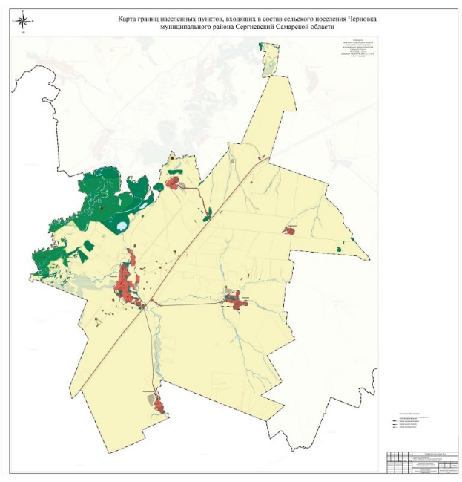
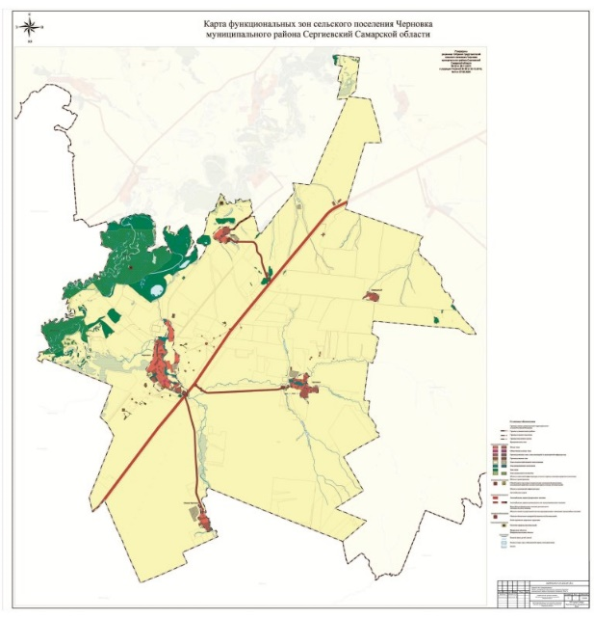

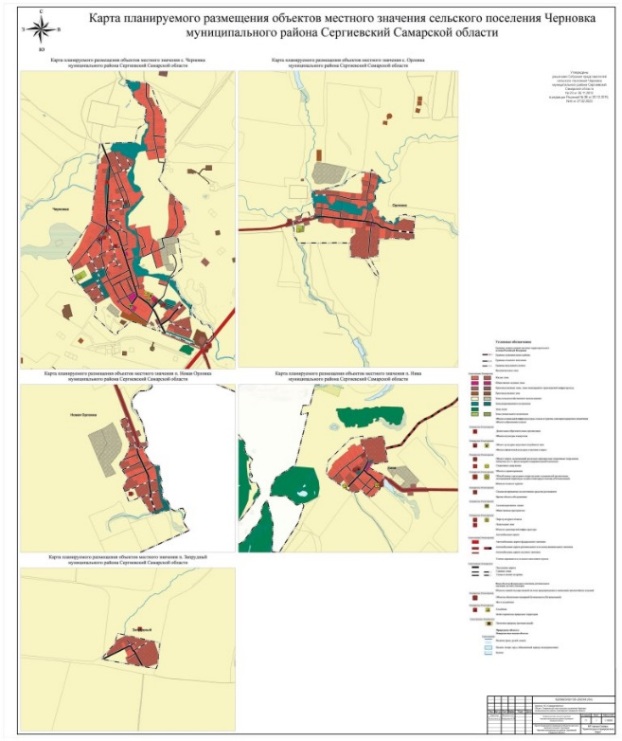
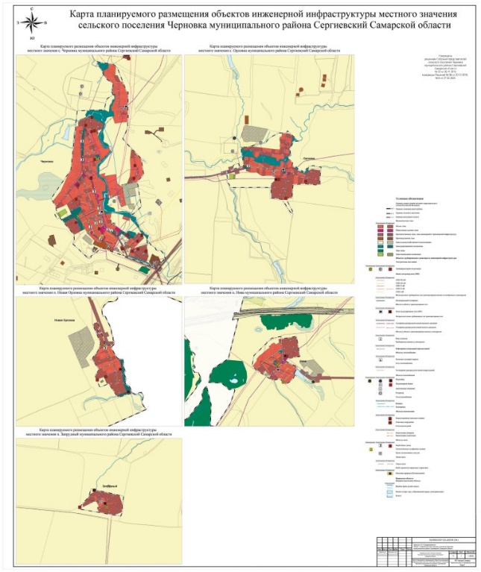

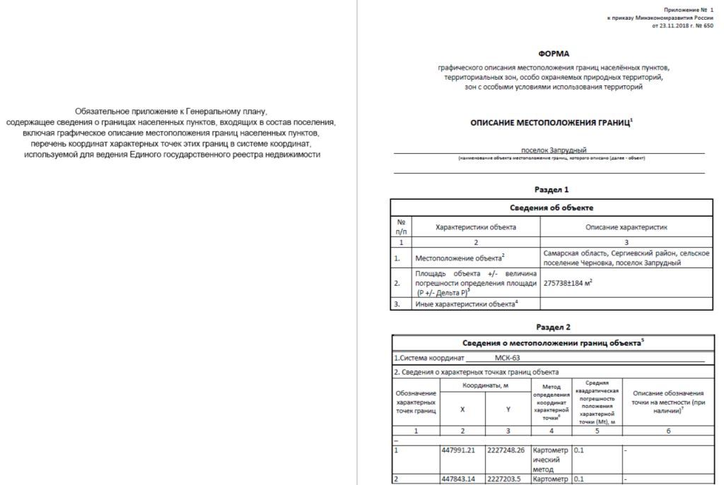
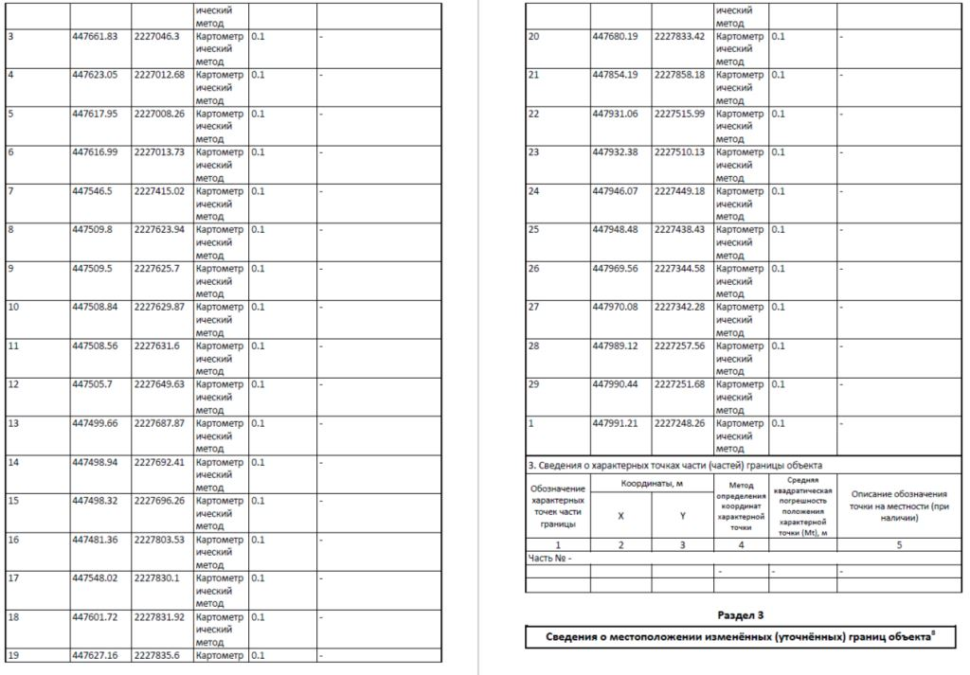

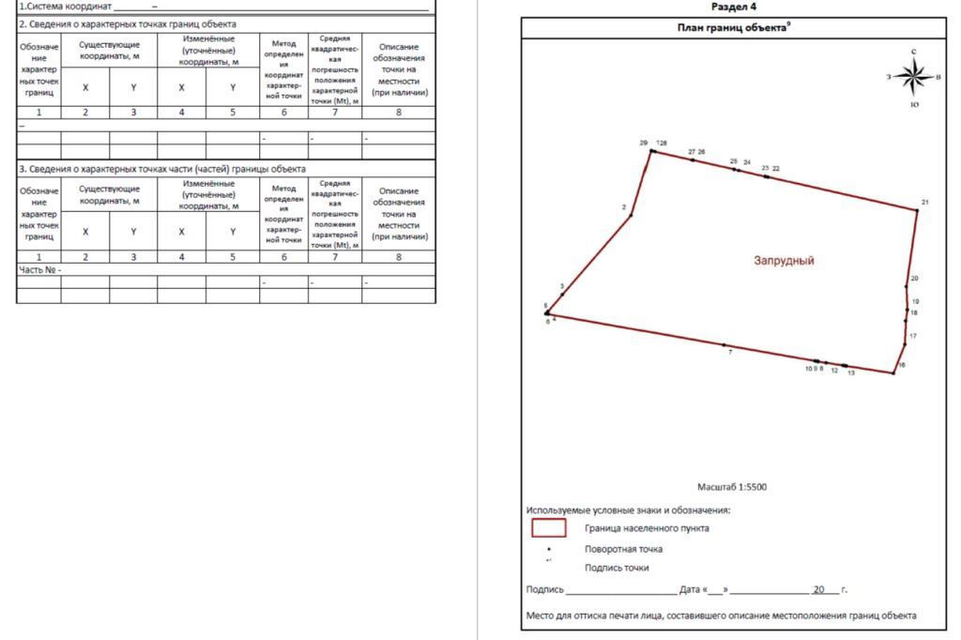
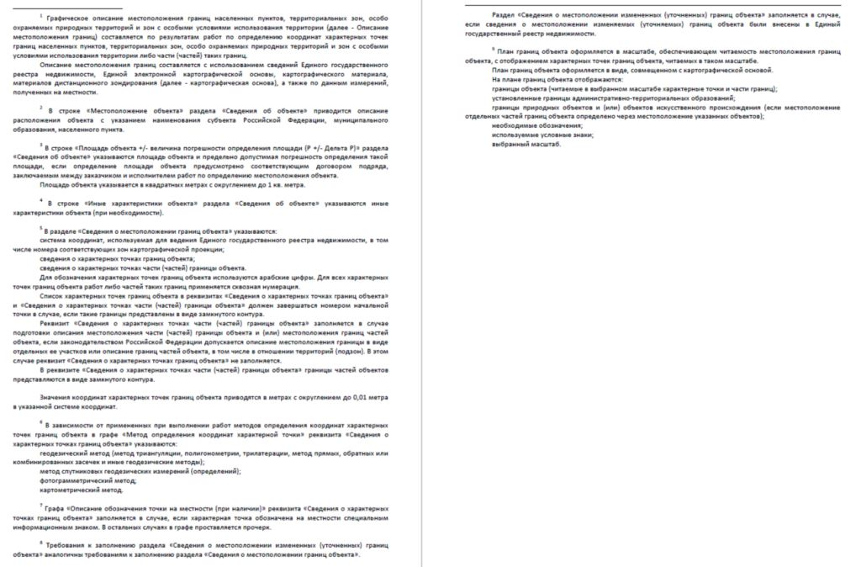

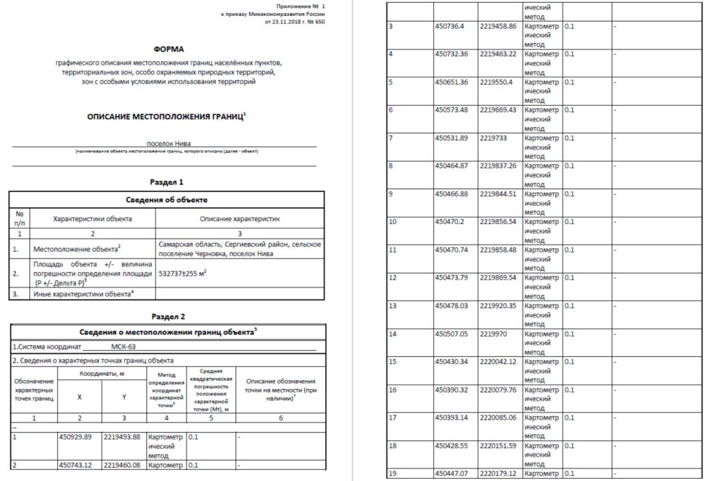
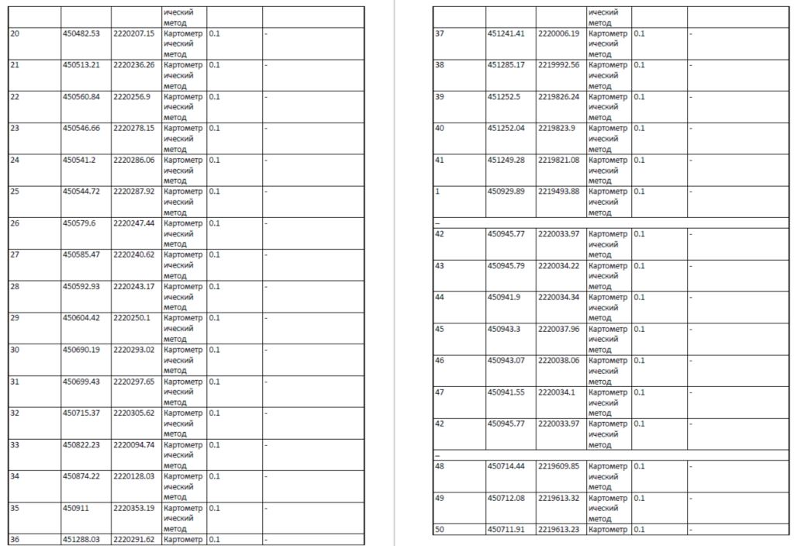

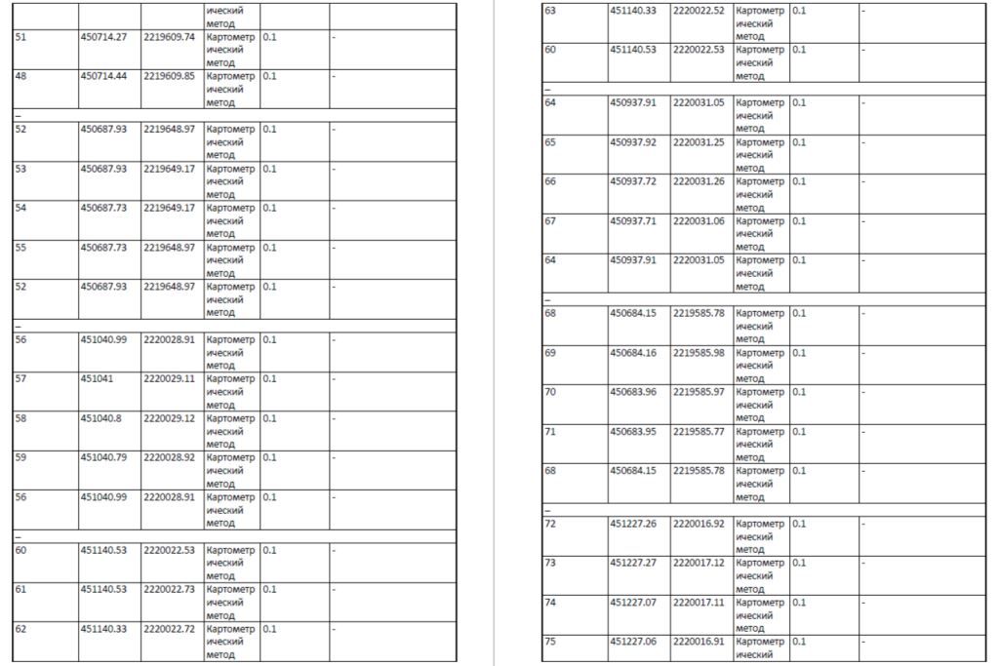
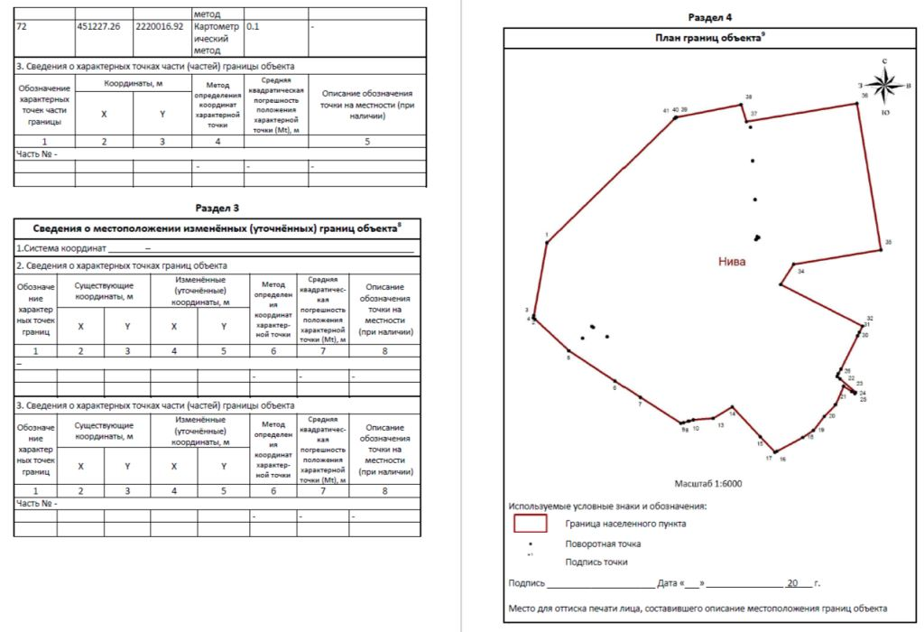

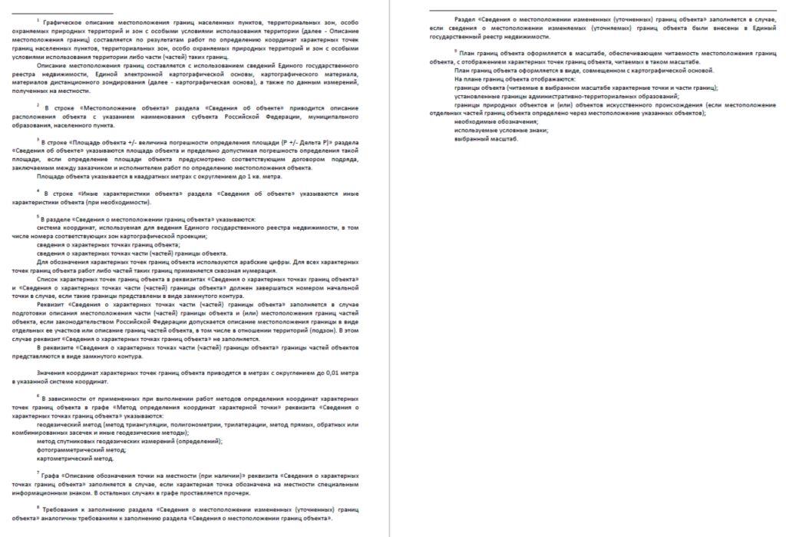
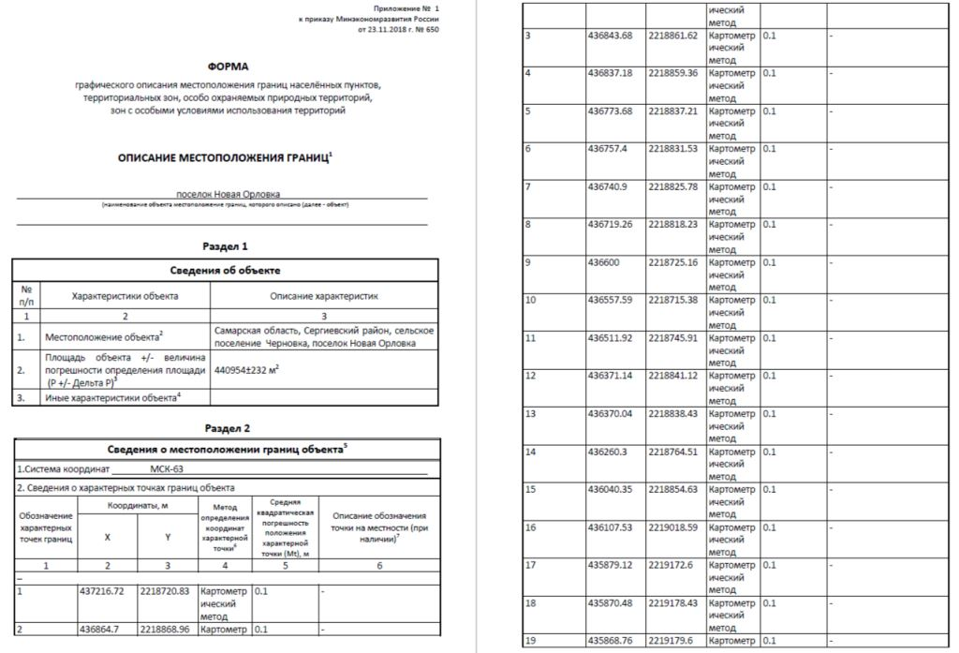

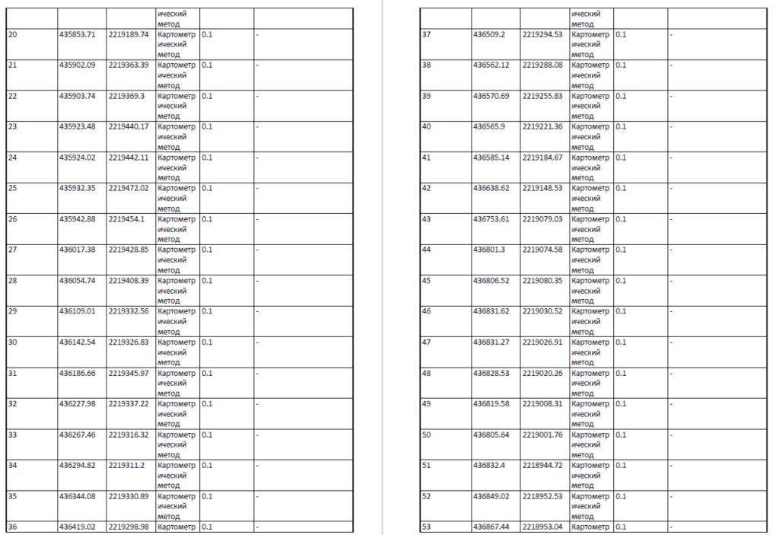
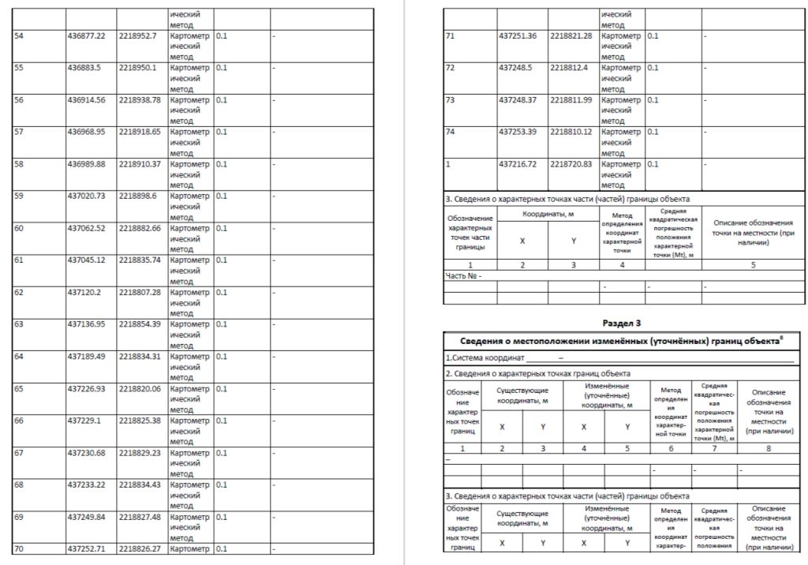
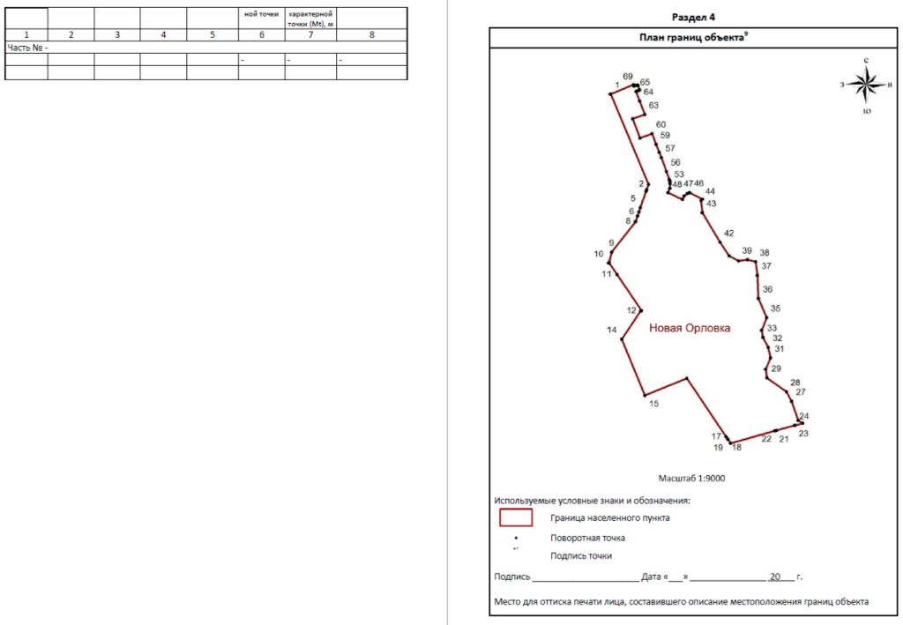
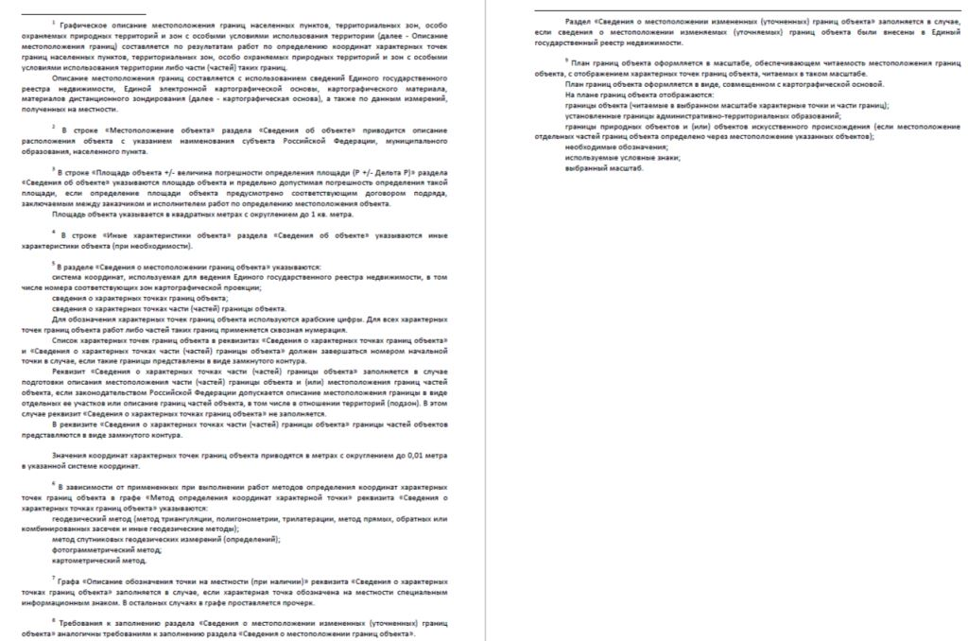

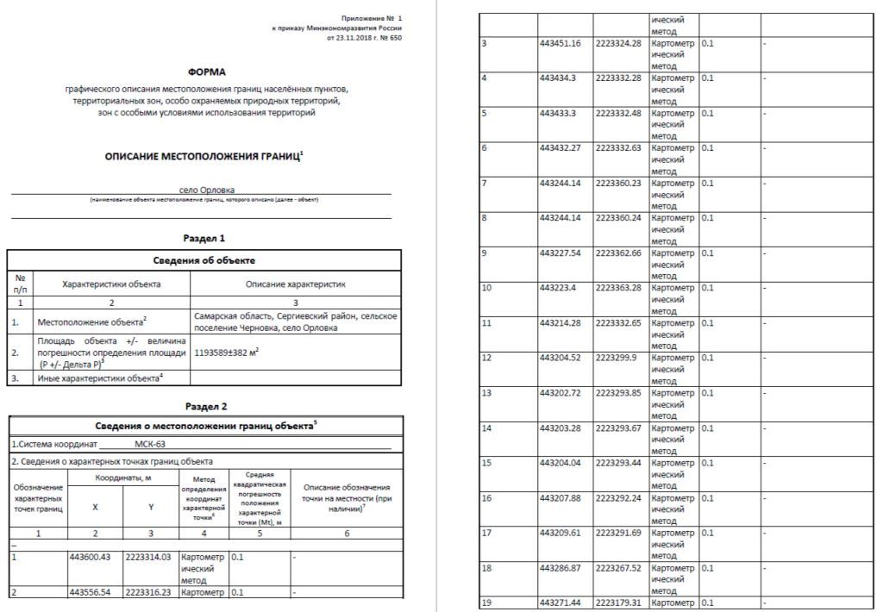
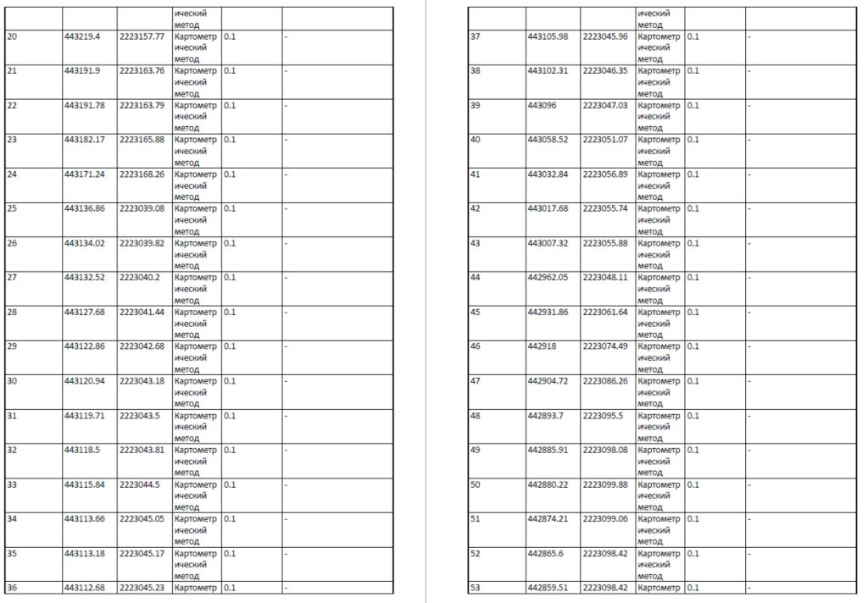
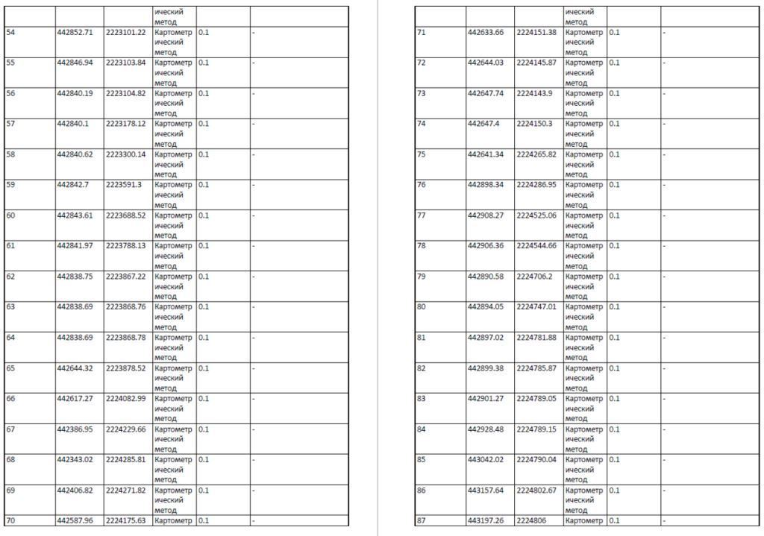
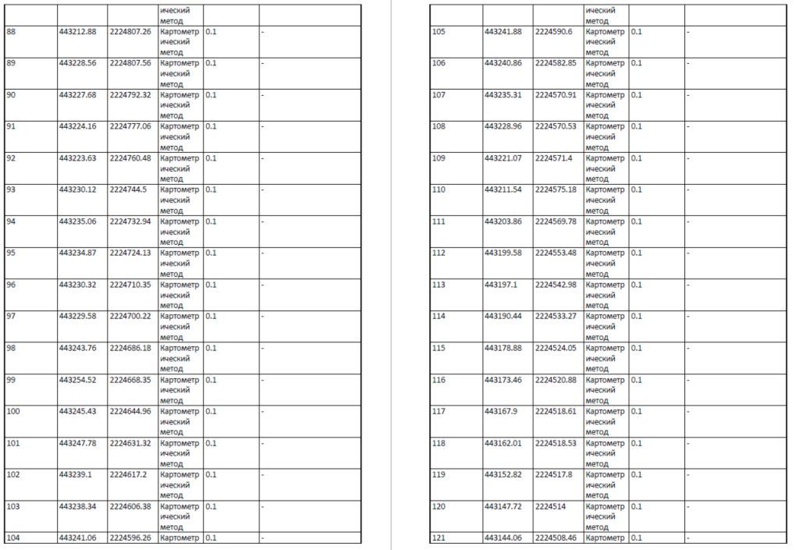
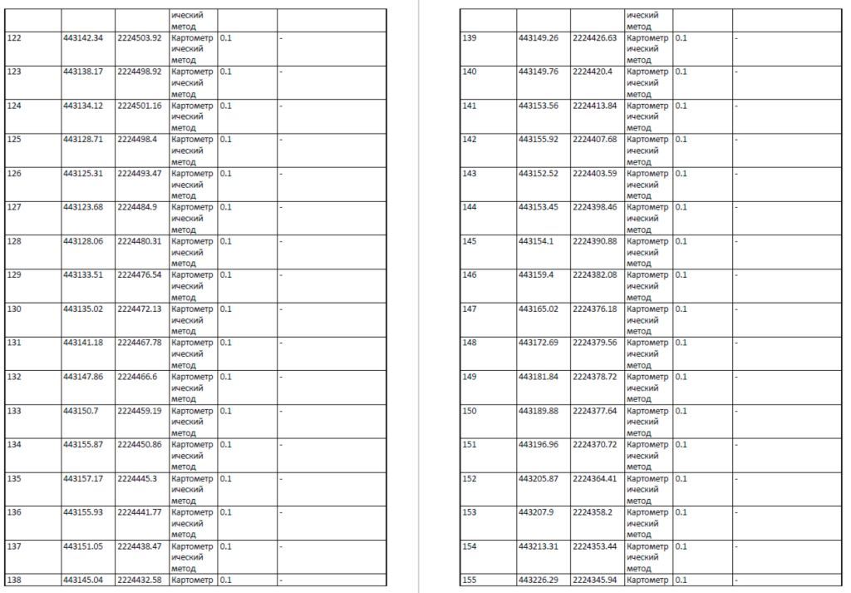
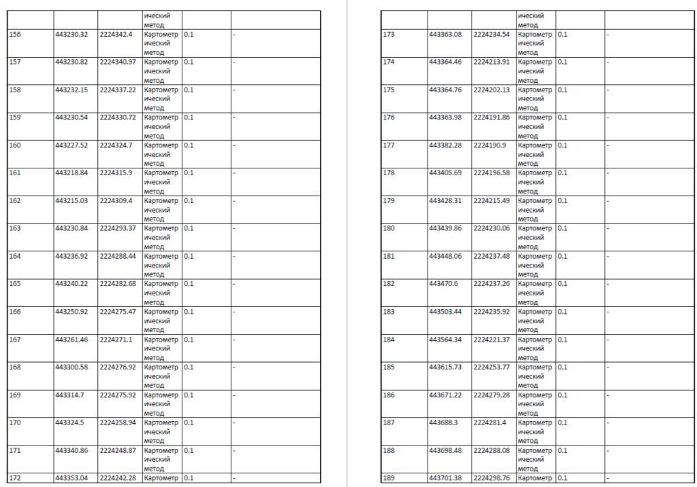
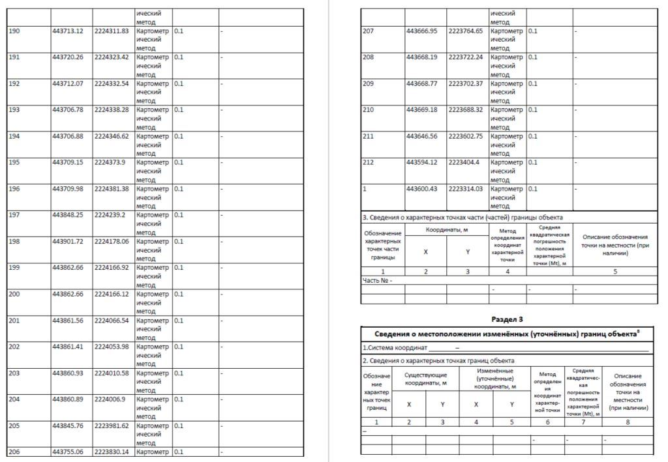
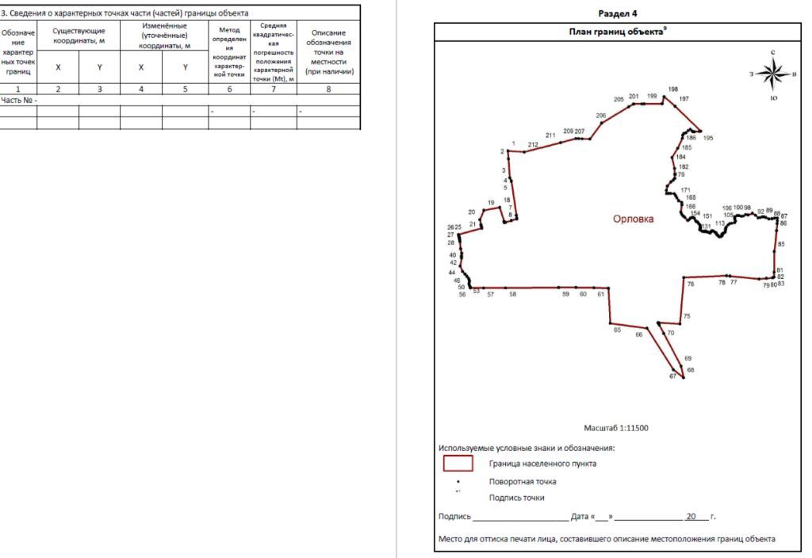
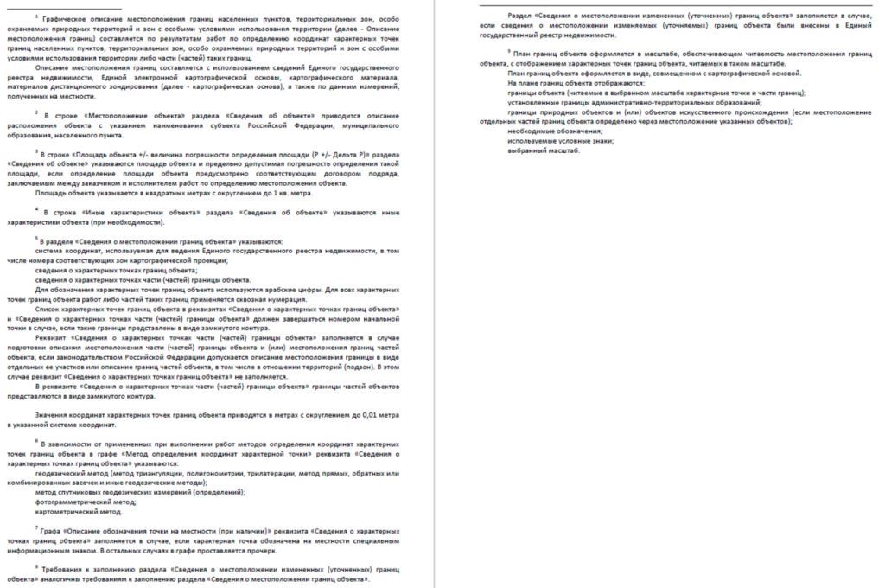
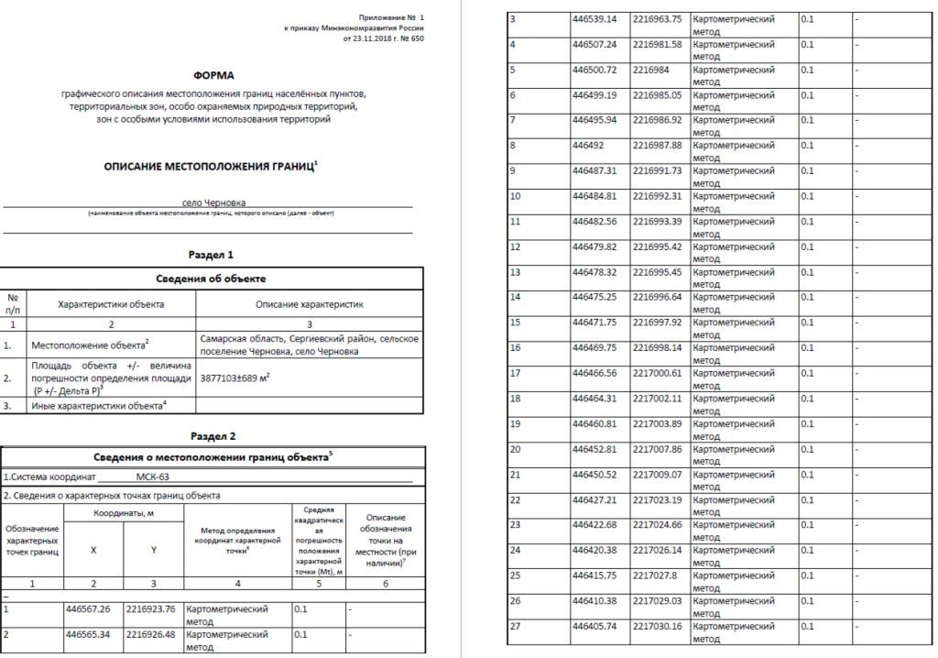

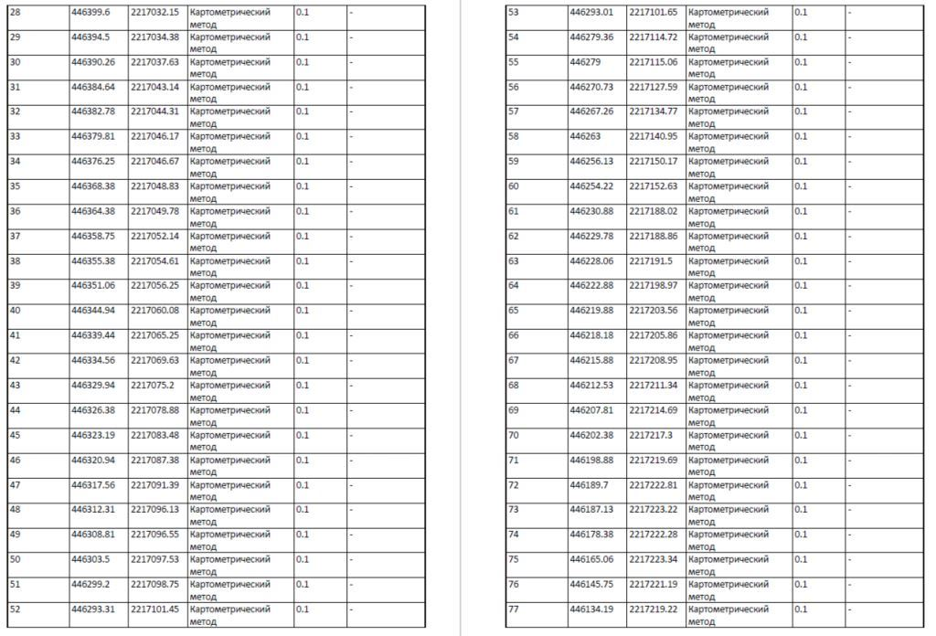
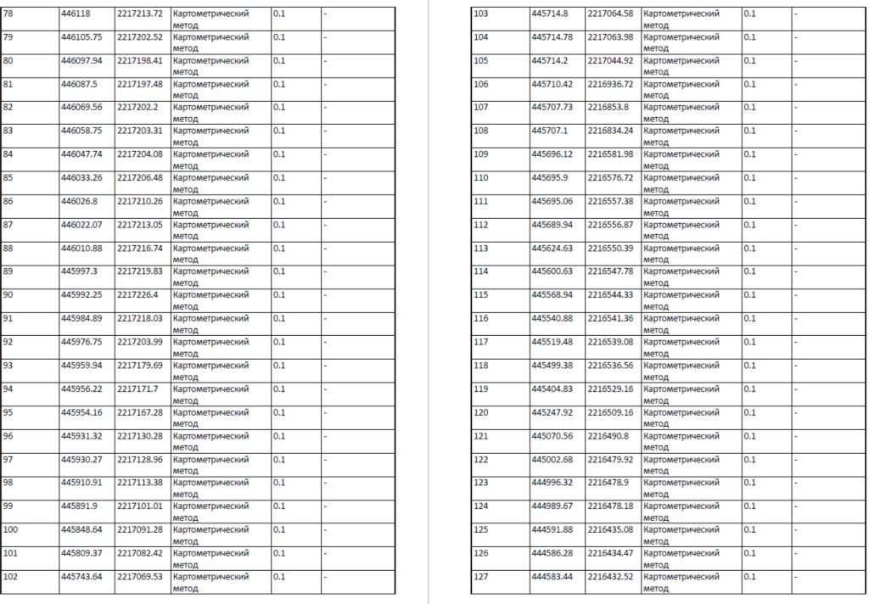
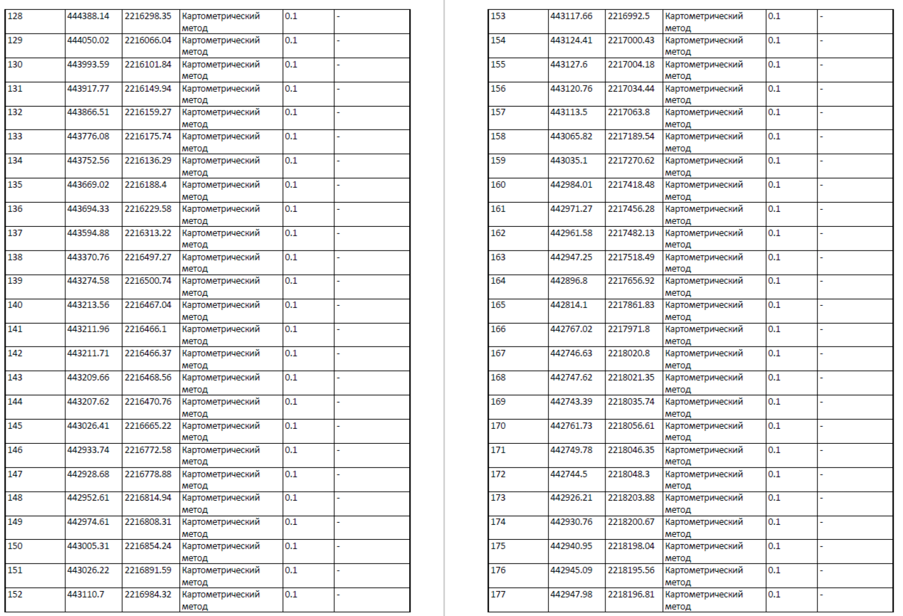
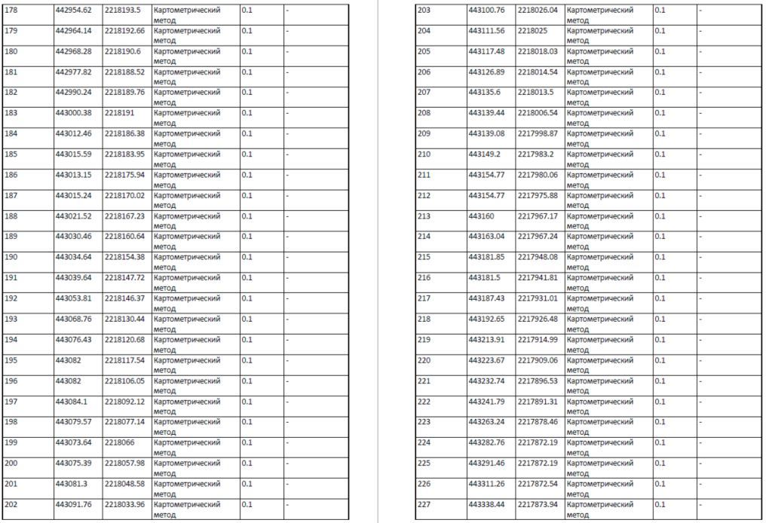

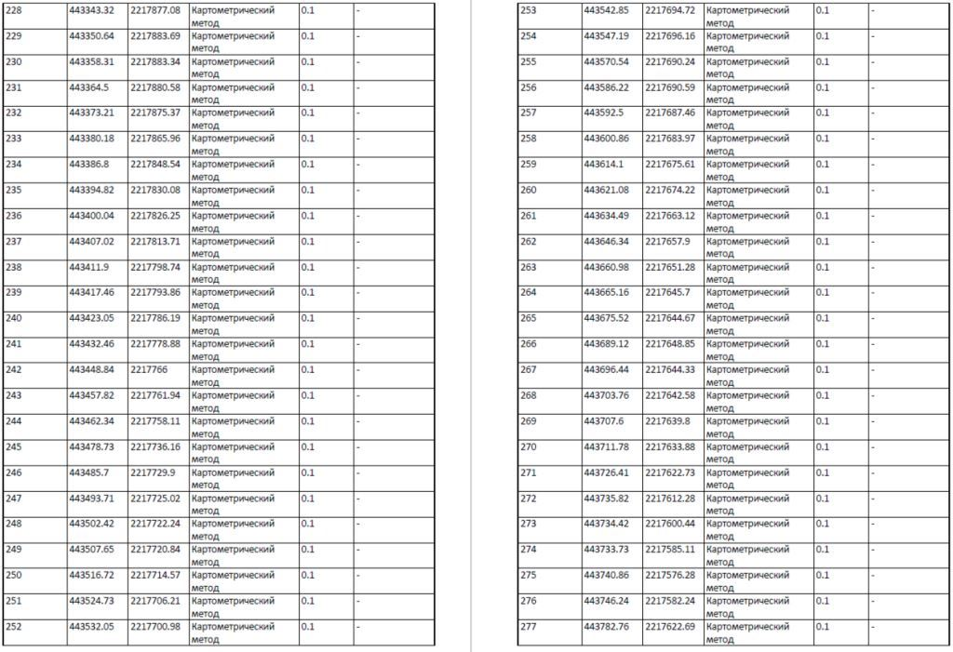
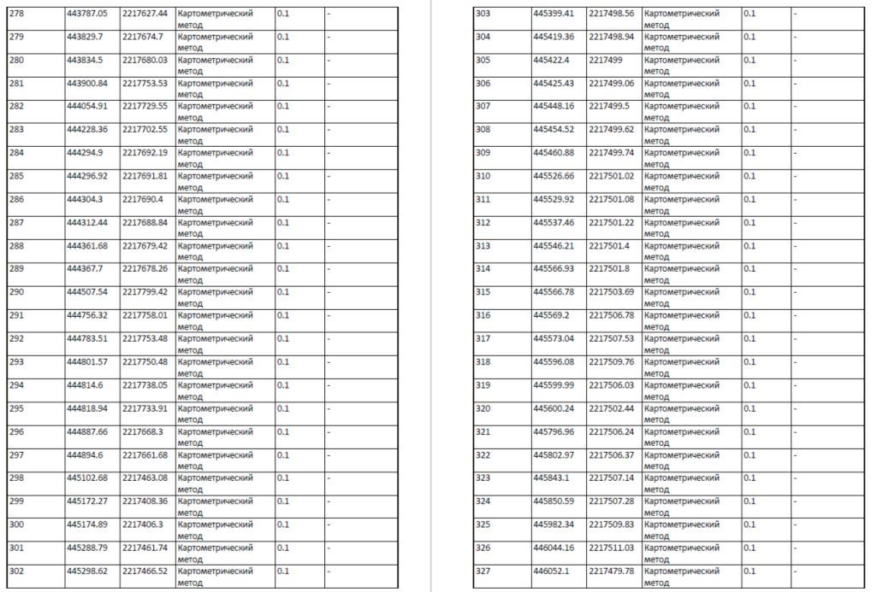

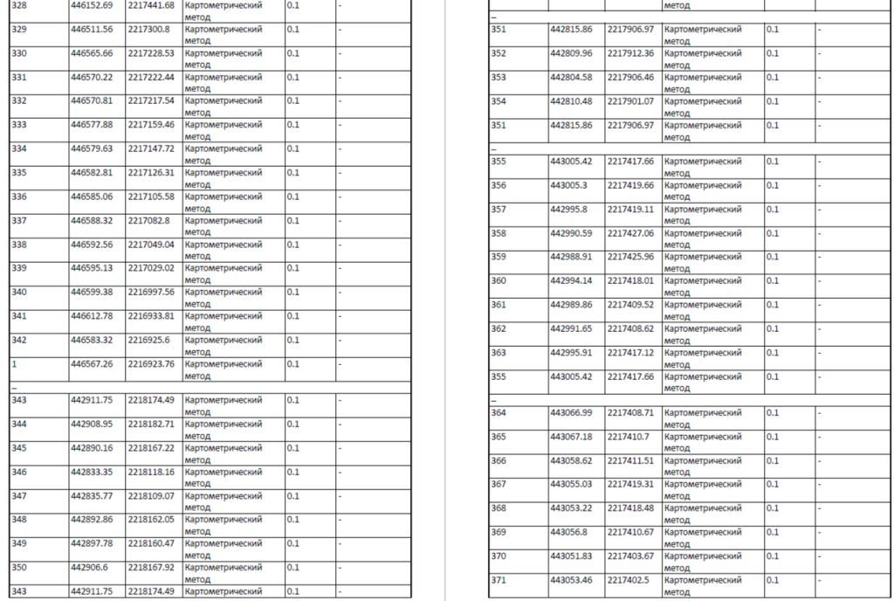
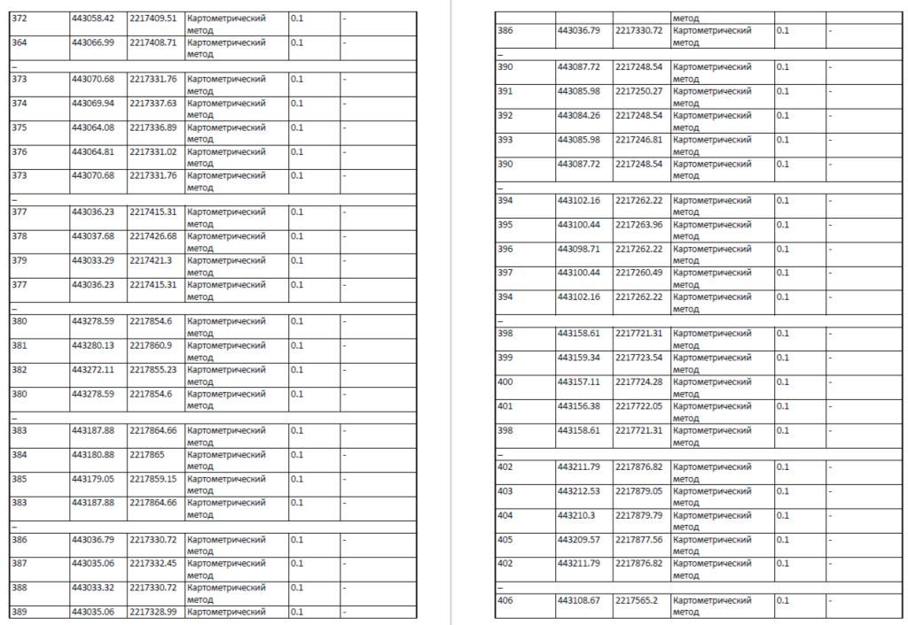

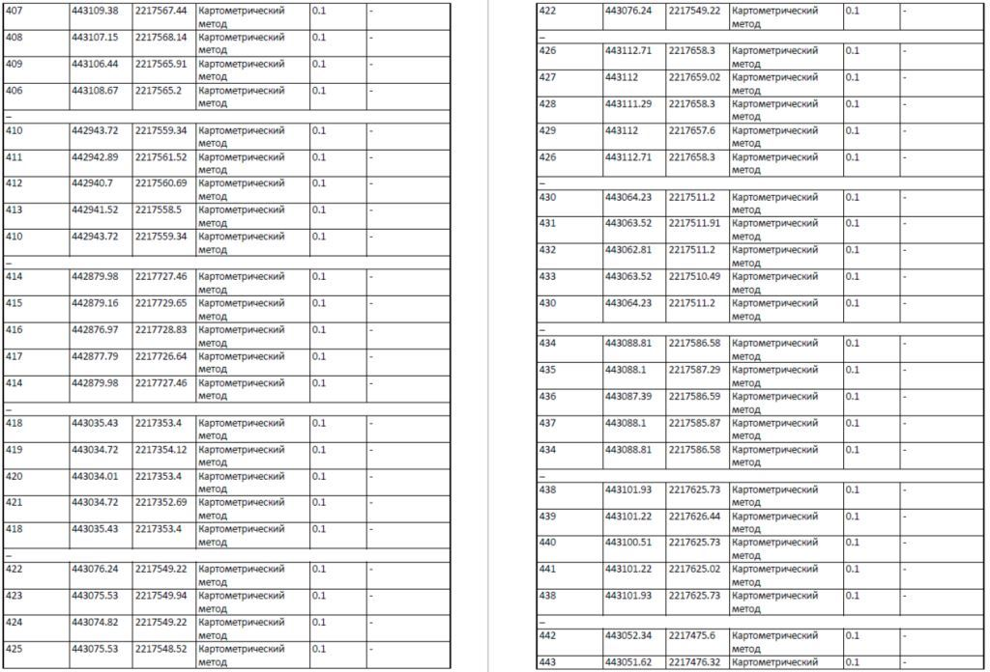
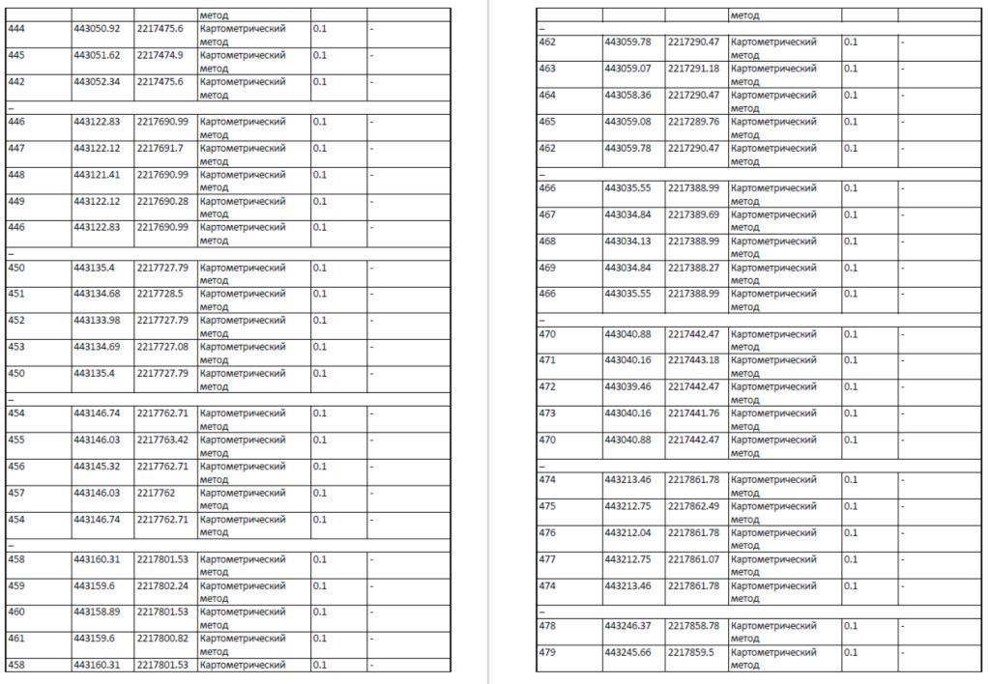
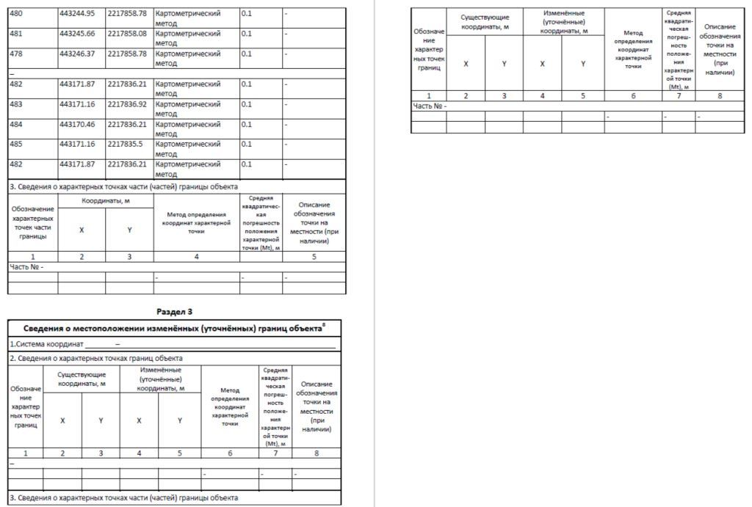
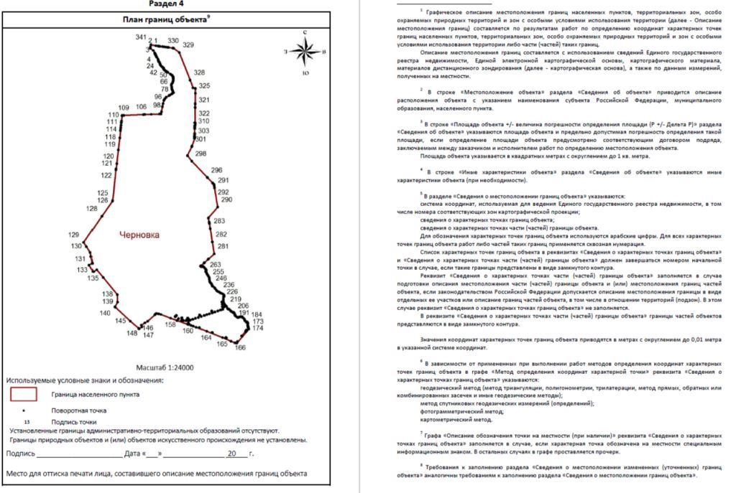

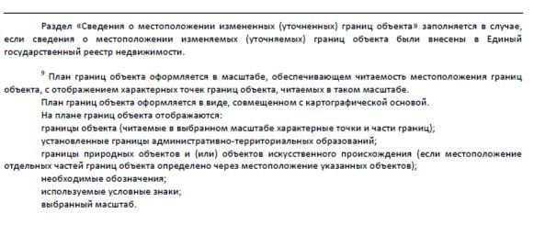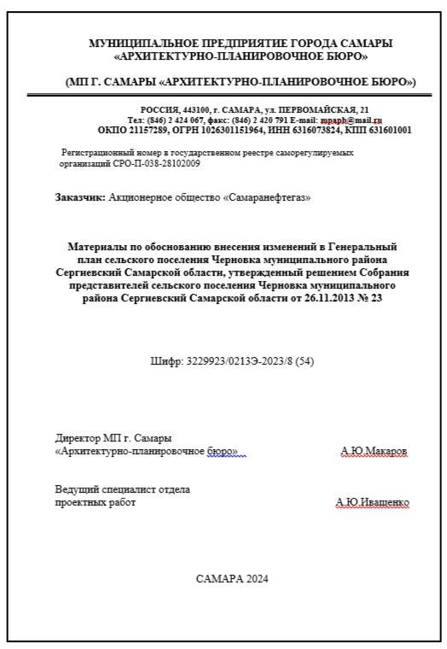

МУНИЦИПАЛЬНОЕ ПРЕДПРИЯТИЕ ГОРОДА САМАРЫ
«АРХИТЕКТУРНО-ПЛАНИРОВОЧНОЕ БЮРО»
(МП Г. САМАРЫ «АРХИТЕКТУРНО-ПЛАНИРОВОЧНОЕ БЮРО»)

Регистрационный номер в государственном реестре саморегулируемых организаций СРО-П-038-28102009

Заказчик: Акционерное общество «Самаранефтегаз»

Материалы по обоснованию внесения изменений в Генеральный план сельского поселения Черновка муниципального района Сергиевский Самарской области, утвержденный решением Собрания представителей сельского поселения Черновка муниципального района Сергиевский Самарской области от 26.11.2013 № 23

Шифр: 3229923/0213Э-2023/8 (54)
САМАРА 2024
1. Состав проекта………………………………………………………………………………………………………………………………………………..2
2. Общие положения……………………………………………………………………………………………………………………………………………3
3. Сведения о нормативных правовых актах Российской Федерации, Самарской области, муниципальных правовых акта…………………………..3
4. Обоснование внесения в генеральный план изменений…………………………………………………………………………………………………...6
4.1. Анализ территории, в отношении которой вносятся изменения………………………………………………………………………………………..6
4.2. Обоснование изменений в генеральный план…………………………………………………………………………………………………………..30
4.3. Параметры функциональных зон, изменение которых повлечет проект изменений в генеральный план сельского поселения Черновка……...31
4.4. Учет границ лесничеств, особо охраняемых природных территорий………………………………………………………………………………...33
4.5. Месторождения нефти……………………………………………………………………………………………………………………………………33
5. Сведения о планируемых для размещения на территории объектах местного значения сельского поселения и обоснование выбранного варианта размещения объектов местного значения, оценка их возможного влияния на комплексное развитие этих территорий, оценка их возможного влияния на комплексное развитие этих территорий………………………………………………………………………………………….34
6. Сведения о планируемых для размещения на территории поселения новых объектах федерального значения, объектах регионального значения, обоснование выбранного варианта размещения данных объектов и оценка их возможного влияния на комплексное развитие территорий……….34
7. Сведения о планируемых для размещения на территории поселения новых объектах местного значения муниципального района, обоснование выбранного варианта размещения данных объектов и оценка их возможного влияния на комплексное развитие территорий……………………..34
8. Перечень и характеристика основных факторов риска возникновения чрезвычайных ситуаций природного и техногенного характера………..34
9. Сведения об утвержденных предметах охраны и границах территорий исторических поселений федерального значения и исторических поселений регионального значения………………………………………………………………………………………………………………………….35
10. Перечень земельных участков, которые включаются в границы / исключаются из границ населенных пунктов…………………………………35
11. Сведения о зонах с особыми условиями использования территорий………………………………………………………………………………….35
12. Сведения об утвержденных предметах охраны и границах территорий исторических поселений федерального значения и исторических поселений регионального значения…………………………………………………………………………………………………………………………..36
13. Предмет согласования проекта изменений в генеральный план с уполномоченными органами……………………………………………………36
14. Приложения………………………………………………………………………………………………………………………………………………..39

1. Состав проекта
Проект изменений в Генеральный план сельского поселения Черновка муниципального района Сергиевский Самарской области разработан в соответствии с требованиями статьи 23 Градостроительного кодекса Российской Федерации в следующем составе:
I. Утверждаемая часть
1. Том 1. Положение о территориальном планировании сельского поселения Черновка муниципального района Сергиевский Самарской области;
2. Том 2. Графические материалы:
2.1. Карта границ населенных пунктов, входящих в состав сельского поселения Черновка муниципального района Сергиевский Самарской области (М 1:25000);
2.2. Карта функциональных зон сельского поселения Черновка муниципального района Сергиевский Самарской области (М 1:25000);
2.3. Карта планируемого размещения объектов местного значения сельского поселения Черновка муниципального района Сергиевский Самарской области
(М 1:10000);
2.4. Карта, планируемого размещения объектов инженерной инфраструктуры местного значения сельского поселения Черновка муниципального района Сергиевский Самарской области (М 1:10000);
3. Том 3. Сведения о границах населенных пунктов сельского поселения Черновка муниципального района Сергиевский Самарской области.
II. Материалы по обоснованию
4. Том 4. Пояснительная записка;
5. Том 5. Материалы по обоснованию в виде карт:
5.1. Карта обоснования внесения изменений Черновка муниципального района Сергиевский муниципального района Ставропольский Самарской области (М 1:10000, М 1:25000);
6. Электронная версия проекта на CD (Для открытого пользования).
2. Общие положения
Настоящим проектом вносятся изменения в Генеральный план сельского поселения Черновка муниципального района Сергиевский Самарской области, утвержденный решением Собрания представителей сельского поселения Черновка муниципального района Сергиевский Самарской области от 26.11.2013 № 23, с изм. № 38 от 20.12.2019, №6 от 27.02.2023г.
Основанием для выполнения проекта внесения изменений в Генеральный план (далее по тексту также – проект изменений в генеральный план, проект) является Постановление Администрации сельского поселения Черновка муниципального района Сергиевский Самарской области от __.04.2024 г. № __ «О подготовке проекта изменений в Генеральный план сельского поселения Черновка муниципального района Сергиевский Самарской области», а также договор подряда №3229923/0213Э от 17.07.2023 между Акционерным обществом «Самаранефтегаз» (АО «Самаранефтегаз») и Муниципальным предприятием города Самары «Архитектурно-планировочное бюро».
Целью разработки проекта изменений в генеральный план является обеспечение устойчивого развития территорий, развития инженерной, транспортной и социальной инфраструктур, обеспечения учета интересов граждан и их объединений, Российской Федерации, субъектов Российской Федерации, муниципальных образований.
Основная задача проекта: внесение изменений в функциональное зонирование территории, с целью приведения зонирования территории в соответствие с планируемым землепользованием и обеспечения пользования недрами на участке недр, расположенном в сельском поселении Черновка муниципального района Сергиевский Самарской области.
В проекте сохранены основные цели и приоритеты развития поселения, установленные Генеральным планом. За основу приняты границы населенных пунктов, границы функциональных зон и их параметры, планируемое размещение объектов местного значения, установленные Генеральным планом от 26.11.2013 № 23, с изм. № 38 от 20.12.2019, №6 от 27.02.2023г. В проекте принят проектный период, аналогичный установленному в Генеральном плане, до 2033 года.
Проектом предусматривается внесение изменений в Генеральный план только в части вышеописанных задач. В карты утверждаемой части Генерального плана изменения внесены посредством их изложения в новой редакции. Материалы по обоснованию в виде карт подготовлены в виде Карты обоснования внесения изменений в генеральный план сельского поселения Черновка муниципального района Сергиевский Самарской области (М:25000, М:10000) и обосновывают изменений границ населенных пунктов, входящих в состав поселения. Настоящая пояснительная записка содержит обоснование вносимых проектом изменений в части вышеуказанных задач.
Проект изменений в генеральный план содержит обязательное приложение к генеральному плану, предусмотренное частью 5.1 статьи 23 Градостроительного кодекса Российской Федерации - сведения о границах населенных пунктов, входящих в состав поселения.
3. Сведения о нормативных правовых актах Российской Федерации, Самарской области, муниципальных правовых актах
Проект изменений выполнен в соответствии со следующими нормативными правовыми актами:
Нормативные правовые акты Российской Федерации, в том числе:
- Градостроительный кодекс Российской Федерации;
- Земельный кодекс Российской Федерации;
- Водный кодекс Российской Федерации;
- Лесной кодекс Российской Федерации;
- Федеральный закон от 29 декабря 2004 года № 191-ФЗ «О введении в действие Градостроительного кодекса Российской Федерации»;
- Федеральный закон от 25 октября 2001 года № 137-ФЗ «О введении в действие Земельного кодекса Российской Федерации»;
- Федеральный закон от 31.12.2017 № 507-ФЗ «О внесении изменений в Градостроительный кодекс Российской Федерации и отдельные законодательные акты Российской Федерации»;
- Федеральный закон от 13.07.2015 № 218-ФЗ «О государственной регистрации недвижимости»;
- Федеральный закон от 21.12.2004 № 172-ФЗ “О переводе земель или земельных участков из одной категории в другую”;
- Федеральный закон от 14.03.1995 № 33-ФЗ «Об особо охраняемых природных территориях»;
- Федеральный закон от 25.06.2002 № 73-ФЗ «Об объектах культурного наследия (памятниках истории и культуры) народов Российской Федерации»;
- Федеральный закон от 06.10.2003 № 131-ФЗ «Об общих принципах организации местного самоуправления в Российской Федерации»;
- Закон Российской Федерации от 21.02.1992 № 2395-1 «О недрах»;
- Федеральный закон от 08.11.2007 № 257-ФЗ «Об автомобильных дорогах и о дорожной деятельности в Российской Федерации и о внесении изменений в отдельные законодательные акты Российской Федерации»;
- Федеральный закон от 24 июля 2007 года № 221-ФЗ «О кадастровой деятельности»;
- Федеральный закон от 25 июня 2002 года № 73-ФЗ «Об объектах культурного наследия (памятниках истории и культуры) народов Российской Федерации»;
- Федеральный закон от 21 декабря 1994 года № 68-ФЗ «О защите населения и территорий от чрезвычайных ситуаций природного и техногенного характера»;
- Федеральный закон от 24 ноября 1995 года № 181-ФЗ «О социальной защите инвалидов в Российской Федерации»;
- Постановление Правительства Российской Федерации от 12 сентября 2015 г. № 972 «Об утверждении положения о зонах охраны объектов культурного наследия (памятников истории и культуры) народов Российской Федерации и о признании утратившими силу отдельных положений нормативных правовых актов Правительства Российской Федерации»;
- Постановление Правительства Российской Федерации от 10 января 2009 г. № 17 «Об утверждении Правил установления на местности границ водоохранных зон и границ прибрежных защитных полос водных объектов»;
- Постановление Правительства Российской Федерации от 23 июля 2007 г. № 469 «О порядке утверждения нормативов допустимых сбросов веществ и микроорганизмов в водные объекты для водопользователей»;
- Распоряжение Правительства Российской Федерации от 1 августа 2016 года №1634-р «Об утверждении схемы территориального планирования Российской Федерации в области энергетики»;
- Распоряжение Правительства Российской Федерации от 26.02.2013 N 247-р «Об утверждении схемы территориального планирования Российской Федерации в области высшего профессионального образования»;
- Распоряжение Правительства Российской Федерации от 28.12.2012 N 2607-р «Об утверждении схемы территориального планирования Российской Федерации в области здравоохранения»;
- Распоряжение Правительства РФ от 6 мая 2015 г. N 816-р «О схеме территориального планирования РФ в области федерального транспорта (в части трубопроводного транспорта) (с изменениями и дополнениями);
- Распоряжение Правительства РФ от 19 марта 2013 г. N 384-р Об утверждении схемы территориального планирования РФ в области федерального транспорта (железнодорожного, воздушного, морского, внутреннего водного транспорта) и автомобильных дорог федерального значения (с изменениями и дополнениями)
- Приказ Минэкономразвития России от 23.11.2018 № 650 «Об установлении формы графического описания местоположения границ населенных пунктов, территориальных зон, особо охраняемых природных территорий, зон с особыми условиями использования территории, формы текстового описания местоположения границ населенных пунктов, территориальных зон, требований к точности определения координат характерных точек границ населенных пунктов, территориальных зон, особо охраняемых природных территорий, зон с особыми условиями использования территории, формату электронного документа, содержащего сведения о границах населенных пунктов, территориальных зон, особо охраняемых природных территорий, зон с особыми условиями использования территории, и о признании утратившими силу приказов Минэкономразвития России от 23 марта 2016 г. № 163 и от 4 мая 2018 г. № 236» (далее также - приказ Минэкономразвития РФ № 650);
- Приказ Минэкономразвития Российской Федерации от 09.01.2018 № 10 «Об утверждении требований к описанию и отображению в документах территориального планирования объектов федерального значения, объектов регионального значения, объектов местного значения и о признании утратившим силу приказа Минэкономразвития России от 07.12.2016 № 793»;
- Приказ Минэкономразвития Российской Федерации от 26.05.2011 № 244 «Об утверждении Методических рекомендаций по разработке проектов генеральных планов поселений и городских округов»;
- Приказ Минэкономразвития Российской Федерации от 01.08.2014 № п/369 «О реализации информационного взаимодействия при ведении государственного кадастра недвижимости в электронном виде»;
- Закон Самарской области от 10.02.2009 № 7-ГД «Об обеспечении беспрепятственного доступа маломобильных граждан к объектам социальной, транспортной и инженерной инфраструктур, информации и связи в Самарской области»;
- «СП 59.13330.2012. Свод правил. Доступность зданий и сооружений для маломобильных групп населения. Актуализированная редакция СНиП 35-01-2001»;
- СП 53.13330.2011. «Свод правил. Планировка и застройка территорий садоводческих (дачных) объединений граждан, здания и сооружения. Актуализированная редакция СНиП 30-02-97*»;
- СП 30-102-99 «Планировка и застройка территорий малоэтажного жилищного строительства»;
- СанПиН 2.2.1/2.1.1.1200-03 «Санитарно-защитные зоны и санитарная классификация предприятий, сооружений и иных объектов», утвержденные Постановлением Главного государственного санитарного врача РФ от 25 сентября 2007 г. N 74;
- СНиП 22-02-2003 «Инженерная защита территорий, зданий и сооружений от опасных геологических процессов. Основные положения»;
- СНиП 2.01.51-90 «Инженерно-технические мероприятия гражданской обороны».
- Государственная программа Российской Федерации «Комплексное развитие сельских территорий»
Нормативные правовые акты Самарской области, в том числе:
- Закон Самарской области от 25.02.2005 № 39-ГД «Об образовании сельских поселений в пределах муниципального района Сергиевский Самарской области, наделении их соответствующим статусом и установлении их границ»;
- Закон Самарской области от 7 ноября 2007г. № 131-ГД «О регулировании лесных отношений на территории Самарской области»;
- Закон Самарской области от 12 июля 2006г. № 90-ГД «О градостроительной деятельности на территории Самарской области»;
- Закон Самарской области от 11.03.2005 № 94-ГД «О земле»;
- Закон Самарской области от 6 апреля 2009 г. № 46-ГД «Об охране окружающей среды и природопользовании в Самарской области»;
- Закон Самарской области от 08.12.2008 № 142-ГД «Об объектах культурного наследия (памятников истории и культуры) народов Российской Федерации, расположенных на территории Самарской области»;
- Постановление Правительства Самарской области от 12.07.2017 №441 «О Стратегии социально-экономического развития Самарской области на период до 2030 года»;
- Постановление Правительства Самарской области от 13.12.2007 №261 «Об утверждении Схемы территориального планирования Самарской области»;
- Приказ министерства строительства Самарской области от 24.12.2014 № 526-п «Об утверждении региональных нормативов градостроительного проектирования Самарской области»;
- Приказ министерства сельского хозяйства и продовольствия Самарской области от 13.05.2014 № 148-п «Об утверждении Перечня особо ценных продуктивных сельскохозяйственных угодий из состава земель сельскохозяйственного назначения на территории Самарской области, использование которых для других целей не допускается».
- Государственная программа Самарской области «Развитие коммунальной инфраструктуры в Самарской области» на 2014-2023 годы
Муниципальные правовые акты
Схема территориального планирования муниципального района Сергиевский Самарской области, утвержденная решением Собрания представителей муниципального района Сергиевский Самарской области № 3 от 28.01.2010.
Генеральный план сельского поселения Черновка муниципального района Сергиевский Самарской области, утверждённый решением Собрания представителей сельского поселения Черновка муниципального района Сергиевский Самарской области от 26.11.2013 № 23, с изм. № 38 от 20.12.2019, №6 от 27.02.2023г.
4. Обоснование внесения в генеральный план изменений
4.1. Анализ территории, в отношении которой вносятся изменения
Проектом внесения изменений в генеральный план сельского поселения Черновка муниципального района Сергиевский Самарской области, предлагается изменение функционального зонирования территории сельского поселения состоящей из земельных участков с кадастровыми номерами (далее - КН): 63:31:1401008:120, 63:31:1401008:122, 63:31:1406002:69, 63:31:1406002:68, 63:31:1406002:283, 63:31:1401008:338, 63:31:1401007:320, 63:31:1406002:288, 63:31:1406001:263, 63:31:1406002:287, 63:31:1401008:344, 63:31:1406001:265 и 63:31:1406001:264 и территорий, планируемых к использованию под Недропользование (земельные участки с условными номерами:63:31:1401007:ЗУ1, 63:31:1401008:ЗУ2, 63:31:1401008:ЗУ3, 63:31:1406002:ЗУ4, 63:31:1406002:ЗУ5, 63:31:1406002:ЗУ6, 63:31:1406001:ЗУ7, 63:31:1406001:ЗУ8, 63:31:1406001:ЗУ9) общей площадью 109168 кв.м., с функциональной зоны «Зона сельскохозяйственного использования» на функциональную зону «Производственная зона».
Сведениям о земельных участках с КН 63:31:1401008:120, 63:31:1401008:122, 63:31:1406002:69, 63:31:1406002:68, 63:31:1406002:283, 63:31:1401008:338, 63:31:1401007:320, 63:31:1406002:288, 63:31:1406001:263, 63:31:1406002:287, 63:31:1401008:344, 63:31:1406001:265 и 63:31:1406001:264 приведена в таблице №1 (согласно выпискам из Единого государственного реестра недвижимости (далее - сведения ЕГРН)):
Таблица №1. Сведения о земельных участках, стоящих на государственном кадастровом учете.
КН земельного участка | Адрес | Площадь, кв.м | Категория земель | Вид разрешенного использования | Правообладатль,  вид права на земельный участок
63:31:1401008:120 | Самарская область, Сергиевский район, с/п Черновка | 3600+/-525 | Земли сельскохозяй- ственного назначения | Для размещения объектов сельскохозяйственного назначения, находящихся в территориальной зоне Сх1 | -
63:31:1401008:122 | Самарская область, Сергиевский район, сельское поселение Черновка | 3600+/-525 | Земли сельскохозяй- ственного назначения | Для размещения объектов сельскохозяйственного назначения, находящихся в территориальной зоне Сх1 | -
63:31:1406002:69 | Самарская область, Сергиевский район, сельское поселение Черновка | 3568+/-523 | Земли сельскохозяй- ственного назначения | Для размещения объектов сельскохозяйственного назначения | -
63:31:1406002:68 | Самарская область, Сергиевский район, с/п Черновка | 323+/-157 | Земли сельскохозяй- ственного назначения | Для строительства объекта: «Сбор нефти и газа со скважин №31, 32 Южно-Орловского месторождения» | -
63:31:1406002:283 | Самарская область, Сергиевский район, сельское поселение Черновка | 3600+/-525 | Земли сельскохозяй- ственного назначения | Для размещения объектов сельскохозяйственного назначения | -
63:31:1401008:338 | Самарская область, Сергиевский район, сельское поселение Черновка | 7818+/-774 | Земли сельскохозяй- ственного назначения | Для размещения объектов сельскохозяйственного назначения, находящихся в территориальной зоне Сх1 | -
63:31:1401007:320 | Самарская область, Сергиевский район, с/п Черновка | 10869+/-182.45 | Земли сельскохозяй- ственного назначения | Для ведения сельскохозяйственной деятельности | Физическое лицо
63:31:1406002:288 | Самарская область, Сергиевский район, с/п Черновка | 4464+/-585 | Земли сельскохозяй- ственного назначения | Для ведения сельскохозяйственной деятельности | Общество с ограниченной ответственностью Компания «БИО-ТОН»  Собственность
63:31:1406001:263 | Самарская область, Сергиевский район, сельское поселение Черновка | 6688+/-585 | Земли сельскохозяй- ственного назначения | Для ведения сельскохозяйственной деятельности | Общество с ограниченной ответственностью Компания «БИО-ТОН»  Собственность
63:31:1406002:287 | Самарская область, Сергиевский район, с/п Черновка | 3610+/-526 | Земли сельскохозяй- ственного назначения | Для ведения сельскохозяйственной деятельности | Общество с ограниченной ответственностью Компания «БИО-ТОН»  Собственность
63:31:1401008:344 | Самарская область, Сергиевский район, с/п Черновка | 7964+/-781 | Земли сельскохозяй- ственного назначения | Для размещения объектов сельскохозяйственного назначения, находящихся в территориальной зоне Сх1 | -
63:31:1406001:265 | Самарская область, Сергиевский район, в границах сельского поселения Черновка | 21358+/-1279 | Земли сельскохозяй- ственного назначения | Для ведения сельскохозяйственной деятельности | -
63:31:1406001:264 | Самарская область, Сергиевский район, с/п Черновка | 2586+/-445 | Земли сельскохозяй- ственного назначения | Для ведения сельскохозяйственной деятельности | Общество с ограниченной ответственностью Компания «БИО-ТОН»  Собственность
В границах земельного участка с КН 63:31:1401008:120, 63:31:1401007:320 расположены объекты недвижимости, стоящие на государственном кадастровом учете. Информация о них приведена в Таблице №2 (согласно сведениям ЕГРН).
Таблица №2. Сведения об объектах недвижимости, стоящих на государственном кадастровом учете.
КН объекта недвижимости | Характеристики | Назначение | Правообладатель, вид права на земельный участок
63:31:0000000:562 | Протяжённость - 3518 м | Сооружение нефтяных месторождений | АО«Самаранефтегаз», Собственность
63:31:1401008:346 | Протяжённость - 376 м | Сооружение нефтяных месторождений | Акционерное общество «Самаранефтегаз», Собственность
В пределах земельных участков с КН 63:31:1401008:122, 63:31:1406002:69, 63:31:1406002:68, 63:31:1406002:283, 63:31:1401008:338, 63:31:1406002:288, 63:31:1406001:263, 63:31:1406002:287, 63:31:1401008:344, 63:31:1406001:265 и 63:31:1406001:264 отсутствуют площадные и линейные объекты капитального строительства, в отношении которых осуществлен государственный кадастровый учет.
Информация о земельных участках с условными номерами 63:31:1401007:ЗУ1, 63:31:1401008:ЗУ2, 63:31:1401008:ЗУ3, 63:31:1406002:ЗУ4, 63:31:1406002:ЗУ5, 63:31:1406002:ЗУ6, 63:31:1406001:ЗУ7, 63:31:1406001:ЗУ8, 63:31:1406001:ЗУ9 приведена в Таблице №3.
Таблица №3. Сведения о земельных участках.
Условный номер земельного участка | Площадь, кв.м | ЗУ в границах, стоящий на государственном кадастровом учете | Правообладатель, вид права на земельный участок
63:31:1401007:ЗУ1 | 692 | 63:31:0000000:5484 | Физическое лицо
63:31:1401008:ЗУ2 | 72 | 63:31:0000000:4619
63:31:1401008:ЗУ3 | 34 | 63:31:0000000:4619
63:31:1406002:ЗУ4 | 9159 | 63:31:0000000:5664 | Общество с ограниченной ответственностью Компания «БИО-ТОН»  Собственность
 |  | 63:31:0000000:5585 | Общество с ограниченной ответственностью Компания «БИО-ТОН»  Собственность
63:31:1406002:ЗУ5 | 658 | 63:31:0000000:5664 | Общество с ограниченной ответственностью Компания «БИО-ТОН»  Собственность
63:31:1406002:ЗУ6 | 4565 | 63:31:0000000:5585 | Общество с ограниченной ответственностью Компания «БИО-ТОН»  Собственность
63:31:1406001:ЗУ7 | 19997 | 63:31:0000000:5664 | Общество с ограниченной ответственностью Компания «БИО-ТОН»  Собственность
 |  | 63:31:1406001:266
 |  | 63:31:0000000:5585 | Общество с ограниченной ответственностью Компания «БИО-ТОН»  Собственность
63:31:1406001:ЗУ8 | 1854 | 63:31:0000000:5585 | Общество с ограниченной ответственностью Компания «БИО-ТОН»  Собственность
63:31:1406001:ЗУ9 | 9435 | 63:31:0000000:5664 | Общество с ограниченной ответственностью Компания «БИО-ТОН»  Собственность
 |  | 63:31:0000000:5585 | Общество с ограниченной ответственностью Компания «БИО-ТОН»  Собственность
В границах земельных участков с условными номерами с 63:31:1406002:ЗУ4, 63:31:1406002:ЗУ6 расположены объекты недвижимости, стоящие на государственном кадастровом учете. Информация о них приведена в Таблице №4 (согласно сведениям ЕГРН).
Таблица №4. Сведения об объектах недвижимости, стоящих на государственном кадастровом учете.
КН объекта недвижимости | Характеристики | Назначение | Правообладатель, вид права на земельный участок
63:31:1406002:66 | Протяженность – 1484 м | Сооружения нефтяных месторождений | Акционерное общество «Самаранефтегаз», Собственность
63:31:1406001:45 | Протяжённость - 159 м | Сооружения нефтяных месторождений | Акционерное общество «Самаранефтегаз», Собственность
В Таблицах № 5 - 26 представлены координаты границ рассматриваемых территорий в системе координат МСК-63 Зона 2 (координаты геодезические).
Таблица №5. Координаты земельного участка с КН 63:31:1401008:120
№ | X | Y
1 | 444034,24 | 2218469,41
2 | 444050,37 | 2218527,2
3 | 443992,58 | 2218543,33
4 | 443976,45 | 2218485,55
1 | 444034,24 | 2218469,41
Таблица №6. Координаты земельного участка с КН 63:31:1401008:122
№ | X | Y
1 | 444426,55 | 2218224,7
2 | 444438,7 | 2218283,5
3 | 444379,89 | 2218295,54
4 | 444367,79 | 2218236,84
1 | 444426,55 | 2218224,7
Таблица №7. Координаты земельного участка с КН 63:31:1406002:69
№ | X | Y
1 | 442731.69 | 2217280.54
2 | 442734.21 | 2217281.41
3 | 442746.56 | 2217285.71
4 | 442758.18 | 2217289.56
5 | 442758.8 | 2217289.96
6 | 442759.14 | 2217290.61
7 | 442759.11 | 2217291.35
8 | 442756.11 | 2217300.52
9 | 442757.94 | 2217301.12
10 | 442767.74 | 2217304.23
11 | 442780.72 | 2217309.22
12 | 442786.46 | 2217311.37
13 | 442791.33 | 2217313.27
14 | 442786.84 | 2217325.64
15 | 442781.88 | 2217324.02
16 | 442776.21 | 2217322.07
17 | 442775.25 | 2217321.79
18 | 442774.33 | 2217321.63
19 | 442773.42 | 2217321.56
20 | 442772.49 | 2217321.59
21 | 442771.58 | 2217321.71
22 | 442770.67 | 2217321.92
23 | 442769.81 | 2217322.24
24 | 442769.05 | 2217322.6
25 | 442767.81 | 2217323.47
26 | 442766.73 | 2217324.52
27 | 442765.86 | 2217325.74
28 | 442765.17 | 2217327.18
29 | 442763.67 | 2217331.37
30 | 442762.48 | 2217334.83
31 | 442760.73 | 2217338.03
32 | 442758.47 | 2217340.9
33 | 442755.76 | 2217343.33
34 | 442752.67 | 2217345.29
35 | 442748.9 | 2217346.81
36 | 442744.9 | 2217347.59
37 | 442740.82 | 2217347.6
38 | 442736.82 | 2217346.84
39 | 442733.03 | 2217345.34
40 | 442731.76 | 2217344.84
41 | 442730.68 | 2217344.43
42 | 442728.25 | 2217343.64
43 | 442728.02 | 2217343.55
44 | 442725.19 | 2217342.47
45 | 442717.11 | 2217339.82
46 | 442713.43 | 2217338.51
47 | 442711.21 | 2217337.62
48 | 442709.01 | 2217336.44
49 | 442706.96 | 2217335.01
50 | 442705.05 | 2217333.32
51 | 442703.48 | 2217331.48
52 | 442702.13 | 2217329.48
53 | 442701.05 | 2217327.33
54 | 442700.13 | 2217324.71
55 | 442699.65 | 2217322.81
56 | 442699.31 | 2217320.47
57 | 442699.24 | 2217318.1
58 | 442699.42 | 2217315.74
59 | 442699.83 | 2217313.43
60 | 442700.48 | 2217311.23
61 | 442701.41 | 2217308.66
62 | 442705.01 | 2217298.41
63 | 442708.92 | 2217287.63
64 | 442709.53 | 2217286.61
65 | 442710.51 | 2217285.89
66 | 442711.67 | 2217285.6
67 | 442712.86 | 2217285.77
68 | 442713.97 | 2217286.16
69 | 442726.8 | 2217290.76
70 | 442726.98 | 2217290.82
71 | 442730.37 | 2217281.18
72 | 442730.9 | 2217280.58
1 | 442731.69 | 2217280.54
1 | 442715.31 | 2217311.48
2 | 442715.71 | 2217311.52
3 | 442716.17 | 2217311.62
4 | 442716.33 | 2217311.66
5 | 442719.14 | 2217312.69
6 | 442718.59 | 2217314.4
7 | 442718.34 | 2217315.09
8 | 442718.38 | 2217315.89
9 | 442718.98 | 2217316.43
10 | 442719.56 | 2217316.61
11 | 442745.16 | 2217326.24
12 | 442745.95 | 2217326.33
13 | 442746.67 | 2217326
14 | 442747.13 | 2217325.35
15 | 442747.87 | 2217323.44
16 | 442749.04 | 2217323.9
17 | 442750.55 | 2217324.42
18 | 442751.01 | 2217324.61
19 | 442751.25 | 2217324.77
20 | 442751.46 | 2217324.98
21 | 442751.63 | 2217325.22
22 | 442751.74 | 2217325.51
23 | 442751.81 | 2217325.81
24 | 442751.81 | 2217326.13
25 | 442751.74 | 2217326.49
26 | 442750.89 | 2217328.95
27 | 442750.21 | 2217330.45
28 | 442749.35 | 2217331.69
29 | 442748.29 | 2217332.76
30 | 442747.06 | 2217333.61
31 | 442745.69 | 2217334.23
32 | 442744.23 | 2217334.58
33 | 442742.75 | 2217334.67
34 | 442741.1 | 2217334.45
35 | 442740.43 | 2217334.3
36 | 442739.87 | 2217334.14
37 | 442733.72 | 2217332.13
38 | 442730.47 | 2217331.09
39 | 442727.21 | 2217329.83
40 | 442723.61 | 2217328.65
41 | 442717.98 | 2217326.5
42 | 442716.88 | 2217325.96
43 | 442715.91 | 2217325.32
44 | 442715.04 | 2217324.54
45 | 442714.28 | 2217323.68
46 | 442713.55 | 2217322.54
47 | 442713.11 | 2217321.71
48 | 442712.76 | 2217320.87
49 | 442712.53 | 2217320
50 | 442712.39 | 2217319.11
51 | 442712.34 | 2217318.21
52 | 442712.41 | 2217317.31
53 | 442712.57 | 2217316.44
54 | 442712.9 | 2217315.35
55 | 442713.77 | 2217312.74
56 | 442713.93 | 2217312.3
57 | 442714.08 | 2217312.07
58 | 442714.27 | 2217311.88
59 | 442714.49 | 2217311.71
60 | 442714.74 | 2217311.59
61 | 442715.02 | 2217311.51
1 | 442715.31 | 2217311.48
1 | 442825.34 | 2217316.24
2 | 442828.05 | 2217317.19
3 | 442817.8 | 2217345.79
4 | 442814.86 | 2217345.14
5 | 442815.22 | 2217343.52
6 | 442815.32 | 2217342.09
7 | 442815.18 | 2217340.69
8 | 442814.84 | 2217339.31
9 | 442814.29 | 2217338.01
10 | 442813.52 | 2217336.81
11 | 442812.59 | 2217335.75
12 | 442811.46 | 2217334.82
13 | 442810.5 | 2217334.21
14 | 442815.1 | 2217321.86
15 | 442815.29 | 2217321.91
16 | 442816.28 | 2217322.02
17 | 442817.32 | 2217322.02
18 | 442818.25 | 2217321.95
19 | 442819.14 | 2217321.79
20 | 442820.01 | 2217321.55
21 | 442820.77 | 2217321.24
22 | 442821.51 | 2217320.8
23 | 442822.39 | 2217320.15
24 | 442823.2 | 2217319.48
25 | 442823.83 | 2217318.81
26 | 442824.62 | 2217317.68
1 | 442825.34 | 2217316.24
Таблица №8. Координаты земельного участка с КН 63:31:1406002:68
№ | X | Y
1 | 442806,28 | 2217318,96
2 | 442812,21 | 2217320,93
3 | 442813,22 | 2217321,3
4 | 442814,3 | 2217321,68
5 | 442815,08 | 2217321,86
6 | 442810,49 | 2217334,21
7 | 442810,14 | 2217333,97
8 | 442808,56 | 2217333,29
9 | 442804,34 | 2217331,64
10 | 442799,05 | 2217329,76
11 | 442790,56 | 2217326,86
12 | 442786,84 | 2217325,64
13 | 442791,34 | 2217313,27
14 | 442795,06 | 2217314,71
15 | 442801,98 | 2217317,39
1 | 442806,28 | 2217318,96
Таблица №9. Координаты земельного участка с КН 63:31:1406002:283
№ | X | Y
1 | 442696,14 | 2216885
2 | 442693,62 | 2216944,96
3 | 442633,68 | 2216942,43
4 | 442636,21 | 2216882,47
1 | 442696,14 | 2216885
Таблица №10. Координаты земельного участка с КН 63:31:1401008:338
№ | X | Y
1 | 445320,48 | 2217825,75
2 | 445320,68 | 2217885,75
3 | 445311,65 | 2217885,79
4 | 445310,18 | 2217894,04
5 | 445311,18 | 2217894,03
6 | 445311,25 | 2217909,92
7 | 445307,72 | 2217911,28
8 | 445303,96 | 2217914,31
9 | 445301,64 | 2217918,01
10 | 445300,64 | 2217921,55
11 | 445299,72 | 2217926,78
12 | 445298,34 | 2217930,92
13 | 445296,54 | 2217934,8
14 | 445292,47 | 2217940,46
15 | 445280,19 | 2217955,46
16 | 445144,33 | 2218121,32
17 | 445137,94 | 2218127,41
18 | 445130,05 | 2218131,8
19 | 445122,67 | 2218134,27
20 | 445118,91 | 2218137,38
21 | 445116,87 | 2218140,59
22 | 445115,79 | 2218148,74
23 | 445110,23 | 2218115,89
24 | 445112,01 | 2218119,81
25 | 445116,2 | 2218123,93
26 | 445122,31 | 2218126,05
27 | 445127,88 | 2218125,48
28 | 445133,53 | 2218122,57
29 | 445139,07 | 2218117,48
30 | 445274,91 | 2217951,64
31 | 445273,56 | 2217950,52
32 | 445264,27 | 2217942,88
33 | 445264,52 | 2217937,24
34 | 445265,53 | 2217914,96
35 | 445265,57 | 2217911,5
36 | 445263,57 | 2217911,41
37 | 445263,84 | 2217905,61
38 | 445263,91 | 2217904,42
39 | 445265,9 | 2217904,51
40 | 445265,99 | 2217902,46
41 | 445260,6 | 2217902,23
42 | 445250,68 | 2217900,21
43 | 445250,64 | 2217901,19
44 | 445246,15 | 2217901
45 | 445246,33 | 2217896,5
46 | 445250,84 | 2217896,69
47 | 445250,73 | 2217899,21
48 | 445260,65 | 2217901,1
49 | 445261,1 | 2217890,7
50 | 445260,69 | 2217885,95
51 | 445260,48 | 2217825,97
1 | 445320,48 | 2217825,75
Таблица №11. Координаты земельного участка с КН 63:31:1401007:32
№ | X | Y
1 | 446437.02 | 2219983.47
2 | 446428.91 | 2219977.61
3 | 446433.9 | 2219972.88
4 | 446423.37 | 2219966.95
5 | 446419.62 | 2219972.12
6 | 446407.43 | 2219988.92
7 | 446411.63 | 2219991.95
8 | 446413.28 | 2219993.17
9 | 446415.23 | 2219994.58
10 | 446416.91 | 2219995.79
11 | 446413.24 | 2220000.81
12 | 446417.81 | 2220004.11
13 | 446416.51 | 2220005.91
14 | 446418.03 | 2220007.01
15 | 446422.98 | 2220000.21
16 | 446424.06 | 2220000.98
17 | 446424.87 | 2220001.62
18 | 446425.63 | 2220002.34
19 | 446426.32 | 2220003.12
20 | 446426.93 | 2220003.96
21 | 446427.47 | 2220004.84
22 | 446427.93 | 2220005.78
23 | 446428.3 | 2220006.74
24 | 446428.58 | 2220007.76
25 | 446428.78 | 2220008.77
26 | 446428.89 | 2220009.8
27 | 446428.9 | 2220010.85
28 | 446428.83 | 2220011.87
29 | 446428.66 | 2220012.9
30 | 446428.4 | 2220013.9
31 | 446428.05 | 2220014.89
32 | 446427.62 | 2220015.83
33 | 446427.1 | 2220016.75
34 | 446426.52 | 2220017.6
35 | 446424.18 | 2220020.49
36 | 446422.82 | 2220019.4
37 | 446406.1 | 2220005.88
38 | 446400.87 | 2220001.66
39 | 446350.6 | 2220063.89
40 | 446355.84 | 2220068.12
41 | 446372.6 | 2220081.66
42 | 446373.97 | 2220082.76
43 | 446366.27 | 2220092.29
44 | 446365.82 | 2220093.01
45 | 446365.42 | 2220093.75
46 | 446365.09 | 2220094.51
47 | 446364.84 | 2220095.32
48 | 446364.64 | 2220096.13
49 | 446364.53 | 2220096.97
50 | 446364.48 | 2220097.81
51 | 446364.51 | 2220098.65
52 | 446364.61 | 2220099.48
53 | 446364.78 | 2220100.3
54 | 446365.02 | 2220101.1
55 | 446365.33 | 2220101.88
56 | 446365.7 | 2220102.63
57 | 446366.13 | 2220103.58
58 | 446366.47 | 2220104.55
59 | 446366.73 | 2220105.57
60 | 446366.88 | 2220106.59
61 | 446366.96 | 2220107.61
62 | 446366.94 | 2220108.66
63 | 446366.83 | 2220109.68
64 | 446366.63 | 2220110.71
65 | 446366.35 | 2220111.7
66 | 446365.97 | 2220112.65
67 | 446365.51 | 2220113.59
68 | 446364.97 | 2220114.48
69 | 446364.35 | 2220115.31
70 | 446338.78 | 2220147.01
71 | 446337.77 | 2220148.1
72 | 446336.68 | 2220149.08
73 | 446335.5 | 2220149.98
74 | 446334.24 | 2220150.77
75 | 446332.93 | 2220151.44
76 | 446331.57 | 2220152.01
77 | 446330.16 | 2220152.46
78 | 446328.71 | 2220152.78
79 | 446327.24 | 2220152.98
80 | 446325.77 | 2220153.05
81 | 446324.29 | 2220152.99
82 | 446322.83 | 2220152.81
83 | 446321.38 | 2220152.5
84 | 446319.96 | 2220152.07
85 | 446318.58 | 2220151.52
86 | 446317.27 | 2220150.86
87 | 446316.01 | 2220150.08
88 | 446314.82 | 2220149.2
89 | 446300.38 | 2220136.79
90 | 446287.22 | 2220125.48
91 | 446286.34 | 2220124.65
92 | 446285.53 | 2220123.73
93 | 446284.79 | 2220122.76
94 | 446284.15 | 2220121.73
95 | 446283.6 | 2220120.63
96 | 446283.14 | 2220119.5
97 | 446282.79 | 2220118.33
98 | 446282.54 | 2220117.13
99 | 446282.39 | 2220115.92
100 | 446282.35 | 2220114.71
101 | 446282.42 | 2220113.49
102 | 446282.6 | 2220112.27
103 | 446282.87 | 2220111.08
104 | 446283.26 | 2220109.92
105 | 446283.73 | 2220108.79
106 | 446284.31 | 2220107.72
107 | 446284.97 | 2220106.69
108 | 446285.74 | 2220105.73
109 | 446284.97 | 2220105.08
110 | 446262.48 | 2220131.27
111 | 446263.24 | 2220131.92
112 | 446264.07 | 2220131.03
113 | 446264.99 | 2220130.21
114 | 446265.96 | 2220129.47
115 | 446267 | 2220128.84
116 | 446268.09 | 2220128.28
117 | 446269.22 | 2220127.83
118 | 446270.4 | 2220127.47
119 | 446271.59 | 2220127.22
120 | 446272.8 | 2220127.08
121 | 446274.03 | 2220127.04
122 | 446275.25 | 2220127.11
123 | 446276.46 | 2220127.27
124 | 446277.65 | 2220127.55
125 | 446278.81 | 2220127.93
126 | 446279.93 | 2220128.43
127 | 446281.01 | 2220129
128 | 446282.03 | 2220129.66
129 | 446282.99 | 2220130.41
130 | 446296.3 | 2220141.85
131 | 446310.58 | 2220154.12
132 | 446312.21 | 2220155.4
133 | 446313.94 | 2220156.52
134 | 446315.78 | 2220157.5
135 | 446317.68 | 2220158.3
136 | 446319.65 | 2220158.93
137 | 446321.67 | 2220159.38
138 | 446323.72 | 2220159.66
139 | 446325.79 | 2220159.74
140 | 446327.85 | 2220159.64
141 | 446329.91 | 2220159.36
142 | 446331.92 | 2220158.9
143 | 446333.89 | 2220158.26
144 | 446335.79 | 2220157.45
145 | 446337.62 | 2220156.48
146 | 446339.34 | 2220155.34
147 | 446340.96 | 2220154.07
148 | 446342.46 | 2220152.64
149 | 446343.84 | 2220151.1
150 | 446361.57 | 2220129.05
151 | 446362.25 | 2220128.28
152 | 446363 | 2220127.57
153 | 446363.79 | 2220126.93
154 | 446364.65 | 2220126.36
155 | 446365.55 | 2220125.88
156 | 446366.5 | 2220125.46
157 | 446367.48 | 2220125.13
158 | 446368.47 | 2220124.9
159 | 446369.49 | 2220124.74
160 | 446370.51 | 2220124.68
161 | 446371.54 | 2220124.71
162 | 446372.56 | 2220124.81
163 | 446373.57 | 2220125.03
164 | 446374.55 | 2220125.32
165 | 446375.5 | 2220125.69
166 | 446376.43 | 2220126.15
167 | 446377.3 | 2220126.69
168 | 446378.13 | 2220127.3
169 | 446383.21 | 2220131.33
170 | 446377.67 | 2220138.31
171 | 446378.46 | 2220138.93
172 | 446383.16 | 2220142.65
173 | 446387.82 | 2220136.78
174 | 446383.12 | 2220133.05
175 | 446383.99 | 2220131.95
176 | 446387.46 | 2220134.71
177 | 446395.22 | 2220140.87
178 | 446403.78 | 2220131.64
179 | 446397.79 | 2220128.25
180 | 446401.76 | 2220123.22
181 | 446406.56 | 2220127.02
182 | 446412.38 | 2220121.36
183 | 446407.29 | 2220118.4
184 | 446408.25 | 2220117.25
185 | 446407.17 | 2220116.37
186 | 446406.07 | 2220117.74
187 | 446399.16 | 2220112.24
188 | 446397.57 | 2220110.96
189 | 446385.32 | 2220101.2
190 | 446390.86 | 2220096.42
191 | 446402.69 | 2220105.98
192 | 446402.07 | 2220106.67
193 | 446436.7 | 2220138.19
194 | 446479.19 | 2220085.65
195 | 446443.12 | 2220059.87
196 | 446442.32 | 2220060.84
197 | 446419.44 | 2220042.33
198 | 446422.55 | 2220038.46
199 | 446431.98 | 2220026.8
200 | 446430.6 | 2220025.68
201 | 446429.23 | 2220024.58
202 | 446431.58 | 2220021.67
203 | 446432.49 | 2220020.38
204 | 446433.3 | 2220019.01
205 | 446433.98 | 2220017.56
206 | 446434.54 | 2220016.08
207 | 446434.95 | 2220014.55
208 | 446435.24 | 2220012.99
209 | 446435.39 | 2220011.4
210 | 446435.4 | 2220010.25
211 | 446442.22 | 2220015.75
212 | 446445.88 | 2220018.69
213 | 446448.82 | 2220015.04
214 | 446445.17 | 2220012.1
215 | 446442.85 | 2220014.97
216 | 446435.34 | 2220008.9
217 | 446435 | 2220006.66
218 | 446434.6 | 2220005.12
219 | 446434.06 | 2220003.62
220 | 446433.6 | 2220002.61
221 | 446433.4 | 2220002.18
222 | 446432.62 | 2220000.79
223 | 446432.18 | 2219999.8
224 | 446431.84 | 2219998.79
225 | 446431.59 | 2219997.74
226 | 446431.42 | 2219996.68
227 | 446431.35 | 2219995.61
228 | 446431.37 | 2219994.53
229 | 446431.49 | 2219993.45
230 | 446431.69 | 2219992.4
231 | 446431.99 | 2219991.36
232 | 446432.37 | 2219990.35
233 | 446432.84 | 2219989.39
234 | 446433.4 | 2219988.46
1 | 446437.02 | 2219983.47
1 | 446381.72 | 2220089.04
2 | 446382.31 | 2220089.51
3 | 446378.28 | 2220096.88
4 | 446378.87 | 2220097.34
5 | 446376.48 | 2220100.31
6 | 446376.26 | 2220100.49
7 | 446376.03 | 2220100.66
8 | 446375.79 | 2220100.8
9 | 446375.52 | 2220100.92
10 | 446375.26 | 2220101.02
11 | 446374.97 | 2220101.1
12 | 446374.69 | 2220101.15
13 | 446374.41 | 2220101.17
14 | 446374.12 | 2220101.17
15 | 446373.84 | 2220101.15
16 | 446373.55 | 2220101.1
17 | 446373.27 | 2220101.03
18 | 446373.01 | 2220100.92
19 | 446372.74 | 2220100.81
20 | 446372.5 | 2220100.66
21 | 446372.27 | 2220100.49
22 | 446372.04 | 2220100.31
23 | 446371.84 | 2220100.11
24 | 446371.66 | 2220099.88
25 | 446371.49 | 2220099.65
26 | 446371.35 | 2220099.4
27 | 446371.23 | 2220099.14
28 | 446371.13 | 2220098.86
29 | 446371.06 | 2220098.59
30 | 446371.02 | 2220098.32
31 | 446371 | 2220098.02
32 | 446371 | 2220097.74
33 | 446371.02 | 2220097.45
34 | 446371.07 | 2220097.17
35 | 446371.16 | 2220096.89
36 | 446371.26 | 2220096.62
37 | 446371.38 | 2220096.36
38 | 446371.53 | 2220096.12
39 | 446379.02 | 2220086.84
1 | 446381.72 | 2220089.04
Таблица №12. Координаты земельного участка с КН 63:31:1406002:288
№ | X | Y
1 | 442361,76 | 2216076,66
2 | 442325,14 | 2216126,66
3 | 442266,82 | 2216084,44
4 | 442303,46 | 2216034,4
1 | 442361,76 | 2216076,66
Таблица №13. Координаты земельного участка с КН 63:31:1406001:263
№ | X | Y
1 | 441582,42 | 2215019,38
2 | 441606,66 | 2215040,34
3 | 441609,26 | 2215037,35
4 | 441614,92 | 2215042,24
5 | 441613,82 | 2215043,52
6 | 441619,09 | 2215048,08
7 | 441637,68 | 2215026,39
8 | 441684,57 | 2215066,96
9 | 441637,75 | 2215121,65
10 | 441590,84 | 2215081,08
11 | 441591,33 | 2215080,51
12 | 441579,5 | 2215070,44
13 | 441571,08 | 2215079,78
14 | 441550,72 | 2215061,41
1 | 441582,42 | 2215019,38
Таблица №14. Координаты земельного участка с КН 63:31:1406002:287
№ | X | Y
1 | 442391,37 | 2216036,22
2 | 442361,76 | 2216076,66
3 | 442303,46 | 2216034,4
4 | 442333,08 | 2215993,94
1 | 442391,37 | 2216036,22
Таблица №15. Координаты земельного участка с КН 63:31:1401008:344
№ | X | Y
1 | 445376,13 | 2218087,94
2 | 445340,44 | 2218088,1
3 | 445335,59 | 2218088,13
4 | 445335,58 | 2218086,58
5 | 445331,89 | 2218086,6
6 | 445331,89 | 2218084,65
7 | 445329,14 | 2218084,66
8 | 445329,12 | 2218076,76
9 | 445329,06 | 2218056,24
10 | 445328,99 | 2218055,03
11 | 445328,86 | 2218052,98
12 | 445328,38 | 2218049,76
13 | 445327,61 | 2218046,61
14 | 445326,56 | 2218043,52
15 | 445325,23 | 2218040,55
16 | 445323,64 | 2218037,7
17 | 445321,81 | 2218035,01
18 | 445319,75 | 2218032,51
19 | 445317,47 | 2218030,18
20 | 445314,99 | 2218028,08
21 | 445297 | 2218014,13
22 | 445295,53 | 2218012,98
23 | 445291,96 | 2218010,22
24 | 445279,67 | 2218000,69
25 | 445274,75 | 2217996,87
26 | 445268,58 | 2217992,09
27 | 445267,22 | 2217990,86
28 | 445266,09 | 2217989,42
29 | 445265,23 | 2217987,8
30 | 445264,66 | 2217986,06
31 | 445264,4 | 2217984,25
32 | 445264,47 | 2217982,42
33 | 445264,84 | 2217980,62
34 | 445265,52 | 2217978,92
35 | 445266,49 | 2217977,36
36 | 445267,72 | 2217976
37 | 445269,42 | 2217974,16
38 | 445266,68 | 2217971,96
39 | 445240,96 | 2218003,36
40 | 445243,32 | 2218005,43
41 | 445244,8 | 2218003,45
42 | 445246,04 | 2218002,06
43 | 445246,53 | 2218001,67
44 | 445247,51 | 2218000,9
45 | 445249,16 | 2218000,01
46 | 445250,94 | 2217999,42
47 | 445252,78 | 2217999,14
48 | 445254,65 | 2217999,17
49 | 445256,49 | 2217999,53
50 | 445258,23 | 2218000,19
51 | 445260,59 | 2218001,71
52 | 445287,94 | 2218022,97
53 | 445292,98 | 2218026,89
54 | 445307,14 | 2218037,9
55 | 445310,21 | 2218040,63
56 | 445312,75 | 2218043,86
57 | 445314,68 | 2218047,47
58 | 445315,96 | 2218051,38
59 | 445316,53 | 2218057,51
60 | 445316,62 | 2218076,69
61 | 445316,6 | 2218076,83
62 | 445316,3 | 2218079,06
63 | 445315,39 | 2218081,27
64 | 445314,12 | 2218082,93
65 | 445313,94 | 2218083,17
66 | 445311,35 | 2218085,02
67 | 445310,43 | 2218085,42
68 | 445310,43 | 2218085,66
69 | 445309,87 | 2218085,66
70 | 445308,88 | 2218086,09
71 | 445308,88 | 2218086,81
72 | 445304,7 | 2218085,82
73 | 445306,17 | 2218095,85
74 | 445306,2 | 2218103,29
75 | 445306,22 | 2218107,02
76 | 445306,52 | 2218175,52
77 | 445376,51 | 2218175,22
78 | 445376,21 | 2218106,79
1 | 445376,13 | 2218087,94
Таблица №16. Координаты земельного участка с КН 63:31:1406001:265
№ | X | Y
1 | 443353,19 | 2216035,56
2 | 443329 | 2216041,86
3 | 443321,26 | 2216043,88
4 | 443313,86 | 2216045,81
5 | 443312,49 | 2216040,82
6 | 443309,26 | 2216031,89
7 | 443305,87 | 2216026,53
8 | 443301,6 | 2216021,84
9 | 443296,58 | 2216017,97
10 | 443290,97 | 2216015,03
11 | 443284,92 | 2216013,11
12 | 443278,62 | 2216012,26
13 | 443272,3 | 2216012,52
14 | 443266,09 | 2216013,89
15 | 443193,45 | 2216033,72
16 | 443140,99 | 2216115,76
17 | 443186,11 | 2216103,47
18 | 443201,91 | 2216161,35
19 | 443202,14 | 2216162,16
20 | 443326,52 | 2216129,8
21 | 443373,99 | 2216117,47
22 | 443362,9 | 2216074,94
23 | 443362,07 | 2216069,99
1 | 443353,19 | 2216035,56
Таблица №17. Координаты земельного участка с КН 63:31:1406001:264
№ | X | Y
1 | 441551,9 | 2214993,05
2 | 441582,42 | 2215019,38
3 | 441550,72 | 2215061,41
4 | 441504,87 | 2215020,06
5 | 441518,82 | 2215004,35
6 | 441527,85 | 2215012,48
7 | 441529,8 | 2215010,37
8 | 441533,34 | 2215013,57
1 | 441551,9 | 2214993,05
Таблица №18. Координаты земельного участка с условным номером 63:31:1401007:ЗУ1
№ | X | Y
1 | 446271,7266 | 2220120,518
2 | 446275,6321 | 2220115,959
3 | 446217,9783 | 2220067,097
4 | 446214,218 | 2220071,772
1 | 446271,7266 | 2220120,518
5 | 446328,0577 | 2219991,243
6 | 446331,8276 | 2219986,578
7 | 446302,193 | 2219962,668
8 | 446298,4323 | 2219967,353
5 | 446328,0577 | 2219991,243
9 | 446325,7769 | 2220153,045
10 | 446327,251 | 2220152,978
11 | 446328,7205 | 2220152,779
12 | 446330,1651 | 2220152,46
13 | 446331,5749 | 2220152,019
14 | 446327,7327 | 2220152,708
15 | 446319,8162 | 2220152,003
16 | 446319,9735 | 2220152,07
17 | 446321,3964 | 2220152,5
18 | 446322,8445 | 2220152,811
19 | 446324,2984 | 2220152,983
9 | 446325,7769 | 2220153,045
20 | 446336,2589 | 2220149,405
21 | 446336,6933 | 2220149,073
22 | 446337,7753 | 2220148,098
23 | 446338,782 | 2220147,01
24 | 446348,1605 | 2220135,376
20 | 446336,2589 | 2220149,405
25 | 446318,3408 | 2220151,39
26 | 446310,089 | 2220145,117
27 | 446314,8305 | 2220149,2
28 | 446316,0242 | 2220150,081
29 | 446317,2822 | 2220150,865
25 | 446318,3408 | 2220151,39
30 | 446336,0654 | 2220157,303
31 | 446336,5996 | 2220157,216
32 | 446337,4626 | 2220156,922
33 | 446338,3639 | 2220156,199
34 | 446338,7537 | 2220155,735
35 | 446337,6315 | 2220156,479
30 | 446336,0654 | 2220157,303
Таблица №19. Координаты земельного участка с условным номером КН 63:31:1401008:ЗУ2
№ | X | Y
1 | 445845,809 | 2218816,072
2 | 445846,3218 | 2218809,19
3 | 445845,6304 | 2218808,453
4 | 445839,4295 | 2218808,07
1 | 445845,809 | 2218816,072
5 | 445824,5043 | 2218700,642
6 | 445829,8296 | 2218695,641
7 | 445829,1384 | 2218694,899
8 | 445825,4022 | 2218691,229
5 | 445824,5043 | 2218700,642
9 | 445754,2921 | 2219104,999
10 | 445755,0319 | 2219103,998
11 | 445754,3515 | 2219103
12 | 445753,6017 | 2219103,999
9 | 445754,2921 | 2219104,999
13 | 445751,7912 | 2219099
14 | 445752,531 | 2219098
15 | 445751,8396 | 2219097,001
16 | 445751,1108 | 2219098,001
13 | 445751,7912 | 2219099
17 | 445924,6918 | 2219198,999
18 | 445925,4315 | 2219197,999
19 | 445924,7511 | 2219197,001
20 | 445924,0114 | 2219198
17 | 445924,6918 | 2219198,999
21 | 445881,4139 | 2219174,003
22 | 445882,1427 | 2219173,003
23 | 445881,4726 | 2219171,999
24 | 445880,7275 | 2219173,004
21 | 445881,4139 | 2219174,003
25 | 445757,5483 | 2219096,003
26 | 445758,2923 | 2219094,999
27 | 445757,6169 | 2219093,999
28 | 445756,8831 | 2219095
25 | 445757,5483 | 2219096,003
29 | 445828,9529 | 2218860,371
30 | 445829,6938 | 2218859,7
31 | 445829,002 | 2218858,948
32 | 445828,2602 | 2218859,639
29 | 445828,9529 | 2218860,371
33 | 445814,3907 | 2218905,38
34 | 445815,1318 | 2218904,704
35 | 445814,4406 | 2218903,962
36 | 445813,699 | 2218904,648
33 | 445814,3907 | 2218905,38
37 | 445798,7905 | 2218953,331
38 | 445799,5314 | 2218952,66
39 | 445798,8404 | 2218951,913
40 | 445798,0993 | 2218952,589
37 | 445798,7905 | 2218953,331
41 | 445619,8219 | 2218632,011
42 | 445620,5732 | 2218631,33
43 | 445619,892 | 2218630,588
44 | 445619,1506 | 2218631,27
41 | 445619,8219 | 2218632,011
45 | 445671,52 | 2218648,042
46 | 445672,2513 | 2218647,361
47 | 445671,5701 | 2218646,618
48 | 445670,8287 | 2218647,301
45 | 445671,52 | 2218648,042
49 | 445423,1595 | 2218569,621
50 | 445423,9018 | 2218568,939
51 | 445423,2094 | 2218568,202
52 | 445422,4732 | 2218568,879
49 | 445423,1595 | 2218569,621
53 | 445570,3029 | 2218616,328
54 | 445571,0436 | 2218615,662
55 | 445570,3577 | 2218614,911
56 | 445569,6212 | 2218615,597
53 | 445570,3029 | 2218616,328
57 | 445521,3776 | 2218601,04
58 | 445522,119 | 2218600,359
59 | 445521,4321 | 2218599,633
60 | 445520,691 | 2218600,309
57 | 445521,3776 | 2218601,04
61 | 445837,8036 | 2218759,937
62 | 445838,5302 | 2218759,25
63 | 445837,8485 | 2218758,519
64 | 445837,1125 | 2218759,19
61 | 445837,8036 | 2218759,937
65 | 445769,3381 | 2218678,293
66 | 445770,0798 | 2218677,602
67 | 445769,4131 | 2218676,871
68 | 445768,6722 | 2218677,542
65 | 445769,3381 | 2218678,293
69 | 445472,4941 | 2218585,381
70 | 445473,23 | 2218584,709
71 | 445472,559 | 2218583,963
72 | 445471,8179 | 2218584,64
69 | 445472,4941 | 2218585,381
73 | 445782,8298 | 2219002,283
74 | 445783,5712 | 2219001,602
75 | 445782,9049 | 2219000,86
76 | 445782,1635 | 2219001,542
73 | 445782,8298 | 2219002,283
77 | 445721,1184 | 2218663,409
78 | 445721,8703 | 2218662,738
79 | 445721,1938 | 2218662,002
80 | 445720,4527 | 2218662,678
77 | 445721,1184 | 2218663,409
81 | 445767,0381 | 2219051,287
82 | 445767,7828 | 2219051
83 | 445767,0924 | 2219050
84 | 445766,3512 | 2219050,56
81 | 445767,0381 | 2219051,287
85 | 445793,8804 | 2219121,999
86 | 445793,21 | 2219121,001
87 | 445792,4702 | 2219122,001
88 | 445793,1428 | 2219121,999
85 | 445793,8804 | 2219121,999
89 | 445836,5116 | 2219146,998
90 | 445835,8412 | 2219145,999
91 | 445835,1114 | 2219146,999
92 | 445835,769 | 2219146,997
89 | 445836,5116 | 2219146,998
Таблица №20. Координаты земельного участка с условным номером 63:31:1401008:ЗУ3
№ | X | Y
1 | 447083,2282 | 2218595,764
2 | 447089,8764 | 2218601,216
3 | 447092,1025 | 2218598,509
4 | 447085,454 | 2218593,063
1 | 447083,2282 | 2218595,764
5 | 446015,3336 | 2218539,997
6 | 446016,109 | 2218540,641
7 | 446016,7431 | 2218539,87
8 | 446015,977 | 2218539,241
5 | 446015,3336 | 2218539,997
9 | 446014,5617 | 2218539,363
10 | 446015,3336 | 2218539,997
11 | 446015,9667 | 2218539,225
12 | 446015,1848 | 2218538,591
9 | 446014,5617 | 2218539,363
13 | 445974,1484 | 2218587,009
14 | 445974,8617 | 2218587,702
15 | 445975,5644 | 2218586,989
16 | 445974,8502 | 2218586,291
13 | 445974,1484 | 2218587,009
17 | 445867,6499 | 2218685,574
18 | 445867,8717 | 2218686,554
19 | 445868,8413 | 2218686,322
20 | 445868,6203 | 2218685,347
17 | 445867,6499 | 2218685,574
Таблица №21. Координаты земельного участка с условным номером 63:31:1406002:ЗУ4
№ | X | Y
1 | 442325,1517 | 2216126,66
2 | 442361,7707 | 2216076,664
3 | 442361,7611 | 2216076,654
4 | 442391,371 | 2216036,22
5 | 442333,0871 | 2215993,937
6 | 442303,456 | 2216034,4
7 | 442311,3804 | 2216040,139
8 | 442303,466 | 2216034,4
9 | 442266,8349 | 2216084,446
10 | 442286,355 | 2216098,571
11 | 442314,8385 | 2216119,189
12 | 442314,8381 | 2216119,199
1 | 442325,1517 | 2216126,66
13 | 442369,0073 | 2216019,993
14 | 442427,2917 | 2215938,285
15 | 442474,0014 | 2215872,822
16 | 442469,1888 | 2215869,236
17 | 442422,6282 | 2215934,485
18 | 442364,1425 | 2216016,455
13 | 442369,0073 | 2216019,993
Таблица №22. Координаты земельного участка с условным номером 63:31:1406002:ЗУ5
№ | X | Y
1 | 442259,748 | 2215845,522
2 | 442264,856 | 2215849,46
3 | 442265,6521 | 2215847,672
4 | 442271,2991 | 2215838,843
5 | 442277,7587 | 2215830,209
6 | 442283,1176 | 2215830,575
7 | 442307,6889 | 2215848,326
8 | 442311,0044 | 2215843,282
9 | 442299,0759 | 2215833,531
10 | 442294,4807 | 2215829,774
11 | 442291,6527 | 2215830,145
12 | 442286,8175 | 2215826,618
13 | 442288,1437 | 2215824,602
14 | 442287,7571 | 2215824,276
15 | 442284,5745 | 2215821,669
16 | 442274,09 | 2215827,262
17 | 442267,1381 | 2215835,705
18 | 442260,8117 | 2215844,506
1 | 442259,748 | 2215845,522
19 | 442336,5455 | 2215864,136
20 | 442339,1064 | 2215896,641
21 | 442345,4945 | 2215901,314
22 | 442342,9786 | 2215869,402
19 | 442336,5455 | 2215864,136
23 | 442329,063 | 2215759,035
24 | 442335,1761 | 2215764,297
25 | 442335,1973 | 2215764,268
26 | 442339,2896 | 2215762,869
27 | 442334,5195 | 2215759,225
28 | 442394,7134 | 2215805,102
29 | 442392,2314 | 2215803,206
30 | 442385,938 | 2215807,904
31 | 442389,3861 | 2215810,862
32 | 442390,5931 | 2215811,904
33 | 442397,1959 | 2215806,988
34 | 442329,8071 | 2215755,634
23 | 442329,063 | 2215759,035
Таблица №23. Координаты земельного участка с условным номером 63:31:1406002:ЗУ6
№ | X | Y
1 | 441714,5494 | 2215091,706
2 | 441714,6223 | 2215091,639
3 | 441704,987 | 2215083,516
4 | 441713,5261 | 2215075,88
5 | 441735,1221 | 2215060,749
6 | 441800,5342 | 2215051,54
7 | 441817,0863 | 2215049,206
8 | 441818,5644 | 2215048,568
9 | 441841,4765 | 2215029,999
10 | 441842,1075 | 2215029,275
11 | 441842,1617 | 2215029,178
12 | 441861,4037 | 2214996,553
13 | 441860,2092 | 2214992,369
14 | 441825,6852 | 2214974,248
15 | 441821,7645 | 2214970,869
16 | 441819,2413 | 2214974,216
17 | 441818,149 | 2214975,671
18 | 441822,0315 | 2214979,007
19 | 441822,5953 | 2214979,401
20 | 441854,6319 | 2214996,227
21 | 441837,2657 | 2215025,668
22 | 441815,4306 | 2215043,382
23 | 441799,7045 | 2215045,59
24 | 441733,5772 | 2215054,909
25 | 441732,2744 | 2215055,424
26 | 441709,9463 | 2215071,065
27 | 441709,6668 | 2215071,283
28 | 441700,3581 | 2215079,608
29 | 441685,156 | 2215066,796
30 | 441681,6259 | 2215071,471
31 | 441691,6169 | 2215079,939
32 | 441693,0052 | 2215085,933
33 | 441664,3008 | 2215125,544
34 | 441664,6316 | 2215125,769
35 | 441662,5629 | 2215128,544
36 | 441662,117 | 2215129,385
37 | 441657,1022 | 2215144,336
38 | 441656,9982 | 2215145,853
39 | 441661,5226 | 2215169,543
40 | 441661,8077 | 2215170,376
41 | 441661,8173 | 2215170,386
42 | 441666,9409 | 2215180,121
43 | 441706,2075 | 2215213,444
44 | 441676,3464 | 2215185,151
45 | 441667,333 | 2215167,987
46 | 441663,0381 | 2215145,497
47 | 441667,6518 | 2215131,751
48 | 441669,5818 | 2215129,18
49 | 441681,9909 | 2215137,741
50 | 441677,7144 | 2215134,017
51 | 441681,5745 | 2215129,586
52 | 441673,5801 | 2215123,844
53 | 441697,8135 | 2215091,52
54 | 441702,7012 | 2215091,196
55 | 441709,8475 | 2215097,112
1 | 441714,5494 | 2215091,706
56 | 441702,2254 | 2215217,92
57 | 441714,7068 | 2215229,746
58 | 441714,832 | 2215229,861
59 | 441828,1547 | 2215325,88
60 | 441786,5176 | 2215378,817
61 | 441787,1859 | 2215379,346
62 | 441780,9557 | 2215387,29
63 | 441784,9856 | 2215390,452
64 | 441785,8412 | 2215389,387
65 | 441833,032 | 2215329,359
66 | 441747,9084 | 2215256,669
56 | 441702,2254 | 2215217,92
67 | 441890,1024 | 2215290,394
68 | 441886,9815 | 2215288,931
69 | 441886,8929 | 2215288,898
70 | 441859,1379 | 2215277,097
71 | 441858,0874 | 2215276,853
72 | 441855,3508 | 2215278,379
73 | 441831,7211 | 2215320,346
74 | 441836,3675 | 2215324,315
75 | 441859,2613 | 2215283,658
76 | 441884,4892 | 2215294,391
77 | 441886,0003 | 2215295,105
67 | 441890,1024 | 2215290,394
78 | 442385,938 | 2215807,904
79 | 442343,0432 | 2215839,901
80 | 442342,543 | 2215840,37
81 | 442337,7398 | 2215846,042
82 | 442337,0228 | 2215847,853
83 | 442336,4088 | 2215862,159
84 | 442336,4132 | 2215862,53
85 | 442336,5455 | 2215864,136
86 | 442342,9786 | 2215869,402
87 | 442342,4106 | 2215862,232
88 | 442342,9736 | 2215849,135
89 | 442346,902 | 2215844,507
90 | 442390,5931 | 2215811,904
78 | 442385,938 | 2215807,904
91 | 442329,063 | 2215759,035
92 | 442328,6399 | 2215760,999
93 | 442323,9238 | 2215768,636
94 | 442320,4964 | 2215772,775
95 | 442304,8219 | 2215791,068
96 | 442285,1678 | 2215821,364
97 | 442284,5745 | 2215821,669
98 | 442288,1437 | 2215824,602
99 | 442288,1441 | 2215824,592
100 | 442308,1409 | 2215794,001
101 | 442323,7679 | 2215775,885
102 | 442335,1761 | 2215764,297
91 | 442329,063 | 2215759,035
103 | 442311,0044 | 2215843,282
104 | 442311,0048 | 2215843,272
105 | 442315,7543 | 2215836,026
106 | 442311,5495 | 2215832,977
107 | 442313,1827 | 2215830,563
108 | 442310,0788 | 2215827,75
109 | 442294,4907 | 2215829,774
110 | 442294,4807 | 2215829,774
103 | 442311,0044 | 2215843,282
Таблица №24. Координаты земельного участка с условным номером 63:31:1406001:ЗУ7
№ | X | Y
1 | 441950,8733 | 2214897,315
2 | 442092,1578 | 2214903,28
3 | 442086,1931 | 2215044,564
4 | 441944,9087 | 2215038,6
1 | 441950,8733 | 2214897,315
Таблица №25. Координаты земельного участка с условным номером 63:31:1406001:ЗУ8
№ | X | Y
1 | 441805,2334 | 2215297,73
2 | 441810,2759 | 2215302,037
3 | 441975,9342 | 2215116,592
4 | 441976,6937 | 2215114,723
5 | 441975,7791 | 2215112,442
6 | 441939,6978 | 2215077,872
7 | 441936,1267 | 2215082,095
8 | 441969,5366 | 2215114,751
1 | 441805,2334 | 2215297,73
Таблица №26. Координаты земельного участка с условным номером 63:31:1406001:ЗУ9
№ | X | Y
1 | 441602,8079 | 2215126,551
2 | 441618,6831 | 2215105,163
3 | 441637,7528 | 2215121,661
4 | 441684,5685 | 2215066,961
5 | 441637,6714 | 2215026,39
6 | 441619,0915 | 2215048,074
7 | 441613,8193 | 2215043,518
8 | 441614,9144 | 2215042,233
9 | 441609,2653 | 2215037,361
10 | 441606,6578 | 2215040,333
11 | 441582,4111 | 2215019,393
12 | 441551,8971 | 2214993,054
13 | 441533,3365 | 2215013,568
14 | 441529,7983 | 2215010,376
15 | 441527,8568 | 2215012,506
16 | 441518,8235 | 2215004,349
17 | 441504,8692 | 2215020,063
18 | 441550,7128 | 2215061,411
19 | 441571,0745 | 2215079,784
20 | 441579,5059 | 2215070,432
21 | 441591,3205 | 2215080,509
22 | 441590,8357 | 2215081,089
23 | 441614,1353 | 2215101,228
24 | 441598,0702 | 2215122,849
1 | 441602,8079 | 2215126,551

Схема территории сельского поселения Черновка муниципального района Сергиевский Самарской области, в отношении которой разработан проект изменений в генеральный план приведена на рисунке 1.
В соответствии с генеральным планом сельского поселения Черновка муниципального района Сергиевский Самарской области, утверждённым решением Собрания представителей сельского поселения Черновка муниципального района Сергиевский Самарской области от 26.11.2013 № 23, с изм. № 38 от 20.12.2019, №6 от 27.02.2023г рассматриваемая территория отнесена к «Зоне сельскохозяйственного использования».
Объекты федерального, регионального, местного значения на рассматриваемой территории отсутствуют.
Объекты культурного наследия (далее – ОКН), особо охраняемые территории (далее – ООПТ), земли государственного лесного фонда (далее – ГЛФ), особо ценные земли сельскохозяйственного назначения, водные объекты и др. ограничения на территории отсутствуют.
Согласно сведениям ЕГРН земельные участки с КН 63:31:1401008:120, 63:31:1401008:122, 63:31:1406002:69, 63:31:1406002:68, 63:31:1406002:283, 63:31:1401008:338, 63:31:1401007:320, 63:31:1406002:288, 63:31:1406001:263, 63:31:1406002:287, 63:31:1401008:344, 63:31:1406001:265, 63:31:1406001:264 и земельные участки с условными номерами 63:31:1401007:ЗУ1, 63:31:1401008:ЗУ2, 63:31:1401008:ЗУ3, 63:31:1406002:ЗУ4, 63:31:1406002:ЗУ5, 63:31:1406002:ЗУ6, 63:31:1406001:ЗУ7, 63:31:1406001:ЗУ8, 63:31:1406001:ЗУ9 находятся в границах зон с особыми условиями использования территории, стоящие на государственном кадастровом учете:
- Санитарно-защитная зона для проектируемого объекта АО "Самаранефтегаз": «Сбор нефти и газа со скважины №53 Южно-Орловского месторождения» (учетный номер: 63.31.2.343, реестровый номер: 63:31-6.313);
- Санитарно-защитная зона для действующего объекта АО "Самаранефтегаз": «Сбор нефти и газа со скважины № 52 Южно-Орловского месторождения» (реестровый номер: 63:31-6.748);
- Санитарно-защитная зона для действующего объекта АО "Самаранефтегаз": «Сбор нефти и газа со скважины № 51 Южно-Орловского месторождения» (реестровый номер: 63:31-6.751).
- Санитарно-защитная зона для проектируемого объекта АО "Самаранефтегаз": «Сбор нефти и газа со скважины №62 Южно-Орловского месторождения» (реестровый номер: 63:31-6.361, учетный номер: 63.31.2.340);
- Санитарно-защитная зона для действующего объекта АО "Самаранефтегаз": «Сбор нефти и газа со скважины № 47 Южно-Орловского месторождения» (реестровый номер: 63:31-6.740);
- Санитарно-защитная зона для действующего объекта АО "Самаранефтегаз": «Сбор нефти и газа со скважины № 50 Южно-Орловского месторождения» (реестровый номер: 63:31-6.727);
- Санитарно-защитная зона для действующего объекта АО "Самаранефтегаз": «Скважина №22 Южно-Орловского месторождения» (реестровый номер: 63:31-6.1036);
- Санитарно-защитная зона для действующего объекта АО "Самаранефтегаз": «Сбор нефти и газа со скважины № 38 Южно-Орловского месторождения» (реестровый номер: 63:31-6.731);
- Санитарно-защитная зона для действующего объекта АО "Самаранефтегаз": «Сбор нефти и газа со скважины № 40 Южно-Орловского месторождения» (реестровый номер: 63:31-6.741);
- Санитарно-защитная зона для действующего объекта АО "Самаранефтегаз": «Сбор нефти и газа со скважины № 56 Южно-Орловского месторождения» (реестровый номер: 63:31-6.752);
- Санитарно-защитная зона для действующего объекта АО "Самаранефтегаз": «Сбор нефти и газа со скважины № 46 Южно-Орловского месторождения» (реестровый номер: 63:31-6.744);
- Санитарно-защитная зона для действующего объекта АО "Самаранефтегаз": «Сбор нефти и газа со скважины № 39 Южно-Орловского месторождения» (реестровый номер: 63:31-6.738);
- Санитарно-защитная зона для действующего объекта АО "Самаранефтегаз": «Сбор нефти и газа со скважины № 35 Южно-Орловского месторождения» (реестровый номер: 63:31-6.736);
- Санитарно-защитная зона для действующего объекта АО "Самаранефтегаз": «Сбор нефти и газа со скважины № 36 Южно-Орловского месторождения» (реестровый номер: 63:31-6.737);
- Санитарно-защитная зона для действующего объекта АО "Самаранефтегаз": «Сбор нефти и газа со скважины № 49 Южно-Орловского месторождения» (реестровый номер: 63:31-6.750);
- Санитарно-защитная зона для действующего объекта АО "Самаранефтегаз": «Сбор нефти и газа со скважины № 57 Южно-Орловского месторождения» (реестровый номер: 63:31-6.754);
- Санитарно-защитная зона для действующего объекта АО "Самаранефтегаз": «Сбор нефти и газа со скважины № 59 Южно-Орловского месторождения» (реестровый номер: 63:31-6.749);
- Санитарно-защитная зона для действующего объекта АО "Самаранефтегаз": «Сбор нефти и газа со скважины № 61 Южно-Орловского месторождения» (реестровый номер: 63:31-6.747);
- Санитарно-защитная зона для действующего объекта АО "Самаранефтегаз": «Сбор нефти и газа со скважины № 30 Южно-Орловского месторождения» (реестровый номер: 63:31-6.764);
Использование рассматриваемой территории в соответствии с видом разрешенного использования «Недропользование» (ВРИ 6.1) не требует установления санитарно-защитной зоны.
Карта не приводится.
Рисунок 1
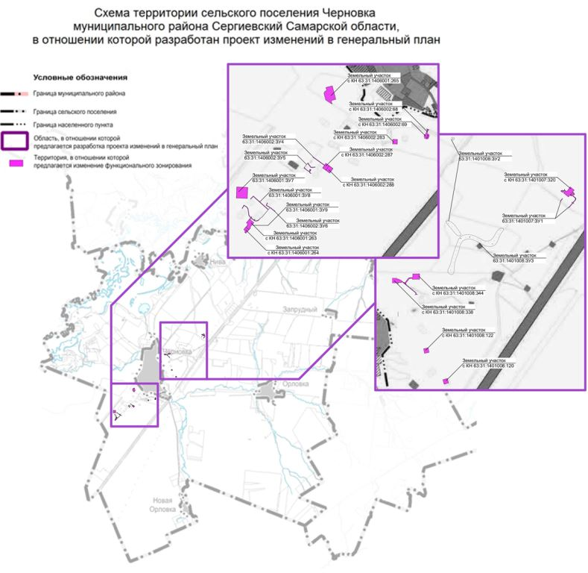
4.2. Обоснование изменений в генеральный план
Территории, на которых проектом предусмотрено изменение функционального зонирования, входят в разработку Селитьбенского и Южно-Орловского участков недр на основании лицензий на право пользования недрами № СМР 15986 НР от 08.02.2016 и № СМР 02070 НЭ от 20.03.2016 г.
Согласно действующему Генеральному плану сельского поселения Черновка муниципального района Сергиевский Самарской области рассматриваемые территории расположены в границах функциональной зоны – «Зона сельскохозяйственного использования», что противоречит фактическому использованию.
В соответствии с данными ЕГРН рассматриваемые территории расположены на земельных участках категории - земли сельскохозяйственного назначения.
Согласно ст. 77 Земельного кодекса Российской Федерации (далее – ЗК РФ) землями сельскохозяйственного назначения признаются земли, находящиеся за границами населенного пункта и предоставленные для нужд сельского хозяйства, а также предназначенные для этих целей.
Использование земельных участков за границами населенных пунктов в целях промышленной деятельности осуществляется на землях промышленности.
В соответствии с частью 1 статьи 7 Федерального закона от 21.12.2004 № 172-ФЗ «О переводе земель или земельных участков из одной категории в другую» перевод земель сельскохозяйственных угодий или земельных участков в составе таких земель из земель сельскохозяйственного назначения в другую категорию допускается в исключительных случаях, связанных в том числе:
- с размещением промышленных объектов на землях, кадастровая стоимость которых не превышает средний уровень кадастровой стоимости по муниципальному району (городскому округу), а также на других землях и с иными несельскохозяйственными нуждами при отсутствии иных вариантов размещения этих объектов
- со строительством дорог, линий электропередачи, линий связи (в том числе линейно-кабельных сооружений), нефтепроводов, газопроводов и иных трубопроводов, железнодорожных линий и других подобных сооружений (далее - линейные объекты) при наличии утвержденного в установленном порядке проекта рекультивации части сельскохозяйственных угодий, предоставляемой на период осуществления строительства линейных объектов.
При этом, основанием для отказа в переводе земель или земельных участков в составе таких земель из одной категории в другую является установление несоответствия испрашиваемого целевого назначения земель или земельных участков утвержденным документам территориального планирования (статья 4 Федерального закона от 21.12.2004 № 172-ФЗ).
Таким образом, в целях обеспечения возможности использования территории для недропользования правообладателю необходимо обратиться в уполномоченный орган власти для принятия решения о переводе ее из земель сельскохозяйственного назначения в земли промышленности. При этом одним из условий принятия решения о переводе является соответствие испрашиваемого целевого назначения функциональному зонированию данной территории, установленному генеральным планом поселения.
Учитывая изложенное, с целью обеспечения возможности использования территории в соответствии с назначением необходимо внесение изменений в Генеральный план поселения, в части изменения зонирования территории с функциональной зоны «Зона сельскохозяйственного использования» на функциональную зону «Производственная зона» для рассматриваемых проектом территорий сельского поселения.
4.3. Параметры функциональных зон, изменение которых повлечет проект изменений в генеральный план сельского поселения Черновка
Проектом изменений в генеральный план предусматривается изменение функционального зонирования территории, общей площадью 10,9168 га, расположенной за границами населенных пунктов поселения, с функциональной зоны «Зона сельскохозяйственного использования» на функциональную зону «Производственная зона».
Таблица № 27
Вид зоны | Площадь зоны, га - до внесения изменений | Площадь зоны, га - после внесения изменений
Производственная зона | 16,5661 | 27,4829
Зоны сельскохозяйственного использования | 251,6416 | 240,7248
*Площади функциональных зон сельского поселения подлежат уточнению в соответствии с данными ЕГРН о границе сельского поселения Черновка (реестровый номер 63:31-3.2) и Сергиевского лесничества (реестровый номер 63:00-6.141) в рамках последующего внесения изменений в генеральный план. В настоящем проекте приняты площади функциональных зон сельского поселения в соответствии с действующим генеральным планом. На рисунке 2 отображены фрагменты карт функциональных зон сельского поселения Черновка в действующей редакции генерального плана и проекта изменений.
Отображение зон приведено в соответствие с требованиями Приказа Минэкономразвития Российской Федерации от 09.01.2018 № 10 «Об утверждении требований к описанию и отображению в документах территориального планирования объектов федерального значения, объектов регионального значения, объектов местного значения и о признании утратившим силу приказа минэкономразвития России от 07.12.2016 № 793».
В настоящем проекте приняты площади функциональных зон сельского поселения в соответствии с действующим генеральным планом На рисунке 2 отображены фрагменты карт функциональных зон сельского поселения Черновка в действующей редакции генерального плана и проекта изменений.
Параметры функциональных зон, сведения о планируемых для размещения в них объектах федерального значения, объектах регионального значения, объектах местного значения излагаются в материалах утверждаемой части генерального плана.
В Том 1 «Положения о территориальном планировании сельского поселения Черновка муниципального района Сергиевский» в раздел 3, в части указания площадей функциональных зон внесены следующие изменения:
- для «зона сельскохозяйственного использования» изменить значение «251,6416» на «240,7248»;
- для «Производственная зона» изменить значение с «16,5661» на «27,4829».
Рисунок 2
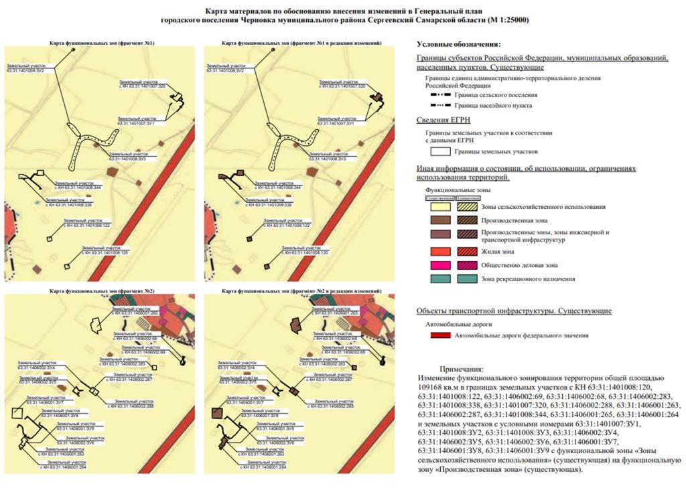
4.4. Учет границ лесничеств, особо охраняемых природных территорий
В качестве исходных данных о границах лесничеств и лесопарков приняты данные ЕГРН.
В границах сельского поселения Черновка муниципального района Сергиевский отсутствуют особо охраняемые природные территории.
На территории сельского поселения Черновка согласно Схеме территориального планирования Самарской области предусматривается создание новых особо охраняемых природных территорий – частично памятник природы «Долина р. Сок».
Проектными предложениями территория существующих и проектных ООПТ не затрагивается.
4.5. Месторождения нефти
На территории сельского поселения Черновка расположены месторождения нефти на лицензионных участках - участок Ново-Суходольский лицензия СМР 02187 НР, участок Восточно-Александровский лицензия СМР 01473 НР, Селитьбенский участок лицензия СМР 15986 НР, участок Южно-Орловский лицензия СМР 02070 НЭ, участок Западно-Александровский лицензия СМР 01471 НР, участок Екатериновский лицензия СМР 01979 НЭ.
Согласно ст. 7 Закона РФ "О недрах" в соответствии с лицензией на пользование недрами для добычи полезных ископаемых, строительства и эксплуатации подземных сооружений, не связанных с добычей полезных ископаемых, образования особо охраняемых геологических объектов, для разработки технологий геологического изучения, разведки и добычи трудноизвлекаемых полезных ископаемых, а также в соответствии с соглашением о разделе продукции при разведке и добыче минерального сырья участок недр предоставляется пользователю в виде горного отвода - геометризованного блока недр.
Пользование недрами на территориях населенных пунктов и зон с особыми условиями использования территорий может быть ограничено или запрещено в случаях, если это пользование может создать угрозу безопасности жизни и здоровья населения, охране окружающей среды, сохранности зданий и сооружений, включая сохранность горных выработок, буровых скважин и иных сооружений, связанных с пользованием недрами (ст. 8 Закона РФ "О недрах").
В соответствии со ст.22 вышеуказанного закона пользователь недр имеет право ограничивать застройку площадей залегания полезных ископаемых в границах предоставленного ему горного отвода. Вместе с тем, пользователь недр обязан обеспечить безопасное ведение работ, связанных с пользованием недрами, соблюдение требований по рациональному использованию и охране недр, безопасному ведению работ, связанных с пользованием недрами, охране окружающей среды, а также приведение участков земли и других природных объектов, нарушенных при пользовании недрами, в состояние, пригодное для их дальнейшего использования.
Застройка земельных участков, которые расположены за границами населенных пунктов и находятся на площадях залегания полезных ископаемых, а также размещение за границами населенных пунктов в местах залегания полезных ископаемых подземных сооружений допускается на основании разрешения федерального органа управления государственным фондом недр или его территориального органа. Самовольная застройка земельных участков прекращается без возмещения произведенных затрат и затрат по рекультивации территории и демонтажу возведенных объектов. (ст. 25 Закона РФ "О недрах").
5. Сведения о планируемых для размещения на территории объектах местного значения сельского поселения и обоснование выбранного варианта размещения объектов местного значения, оценка их возможного влияния на комплексное развитие этих территорий, оценка их возможного влияния на комплексное развитие этих территорий
Предлагаемые изменения, подлежащие внесению в Генеральный план, не оказывают влияния на показатели обеспеченности объектами местного и регионального значения и их доступности для населения, таким образом не повлекут дополнительных затрат из местного либо регионального бюджетов.
6. Сведения о планируемых для размещения на территории поселения новых объектах федерального значения, объектах регионального значения, обоснование выбранного варианта размещения данных объектов и оценка их возможного влияния на комплексное развитие территорий
На территории, в отношении которой вносится изменение в Генеральный план, объекты федерального и регионального значения не планируются, соответственно, влияние на комплексное развитие территории поселения не оказывается.
В соответствии со Схемой территориального планирования Российской Федерации размещение новых объектов федерального значения не планируется.
В соответствии со Схемой территориального планирования Самарской Области, на территории, в отношении которой вносится изменение в Генеральный план, размещение новых объектов регионального значения не планируется.
7. Сведения о планируемых для размещения на территории поселения новых объектах местного значения муниципального района, обоснование выбранного варианта размещения данных объектов и оценка их возможного влияния на комплексное развитие территорий
На территории, в отношении которой вносится изменение в Генеральный план, планируемые объекты местного значения муниципального района отсутствуют, соответственно, влияние на комплексное развитие территории поселения не оказывается.
8. Перечень и характеристика основных факторов риска возникновения чрезвычайных ситуаций природного и техногенного характера.
В настоящих материалах по обоснованию изменений в генеральный план не отражается перечень и характеристика основных факторов риска возникновения чрезвычайных ситуаций природного и техногенного характера, в связи с отсутствием в границах проектируемых территорий ОКН, ООПТ, ГЛФ.
Изменения, предусмотренные проектом также не затрагивают границы существующих и планируемых особо охраняемых природных территорий и не оказывают влияния на факторы риска возникновения чрезвычайных ситуаций природного и техногенного характера. В связи с этим, карты материалов по обоснованию не содержат территорий подверженные риску возникновения чрезвычайных ситуаций природного и техногенного характера.
9. Сведения об утвержденных предметах охраны и границах территорий исторических поселений федерального значения и исторических поселений регионального значения.
На территории поселения отсутствуют утверждённые предметы охраны и границы территорий исторических поселений федерального значения и исторических поселений регионального значения. Соответственно в проекте изменений в генеральный план данные сведения не отображаются.
10. Перечень земельных участков, которые включаются в границы / исключаются из границ населенных пунктов.
Проектом не предусмотрена корректировка границ населенных пунктов поселения. В настоящих материалах по обоснованию изменений в генеральный план не отражается перечень земельных участков, подлежащих включению в границы/ исключению из границ населенных пунктов с указанием категорий земель, к которым планируется отнести эти земельные участки, и целей их планируемого использования.
11. Сведения о зонах с особыми условиями использования территорий
На Карте обоснования внесения изменений в генеральный план сельского поселения Черновка муниципального района Сергиевский Самарской области (М:10 000,
М 1:25 000) отображение границ зон с особыми условиями использований территорий выполнено с учетом сведений Карты зон с особыми условиями использования территории, выполненной в составе материалов по обоснованию действующего Генерального плана поселения. Границы зон с особыми условиями использования территории скорректированы в соответствии со сведениями о данных зонах, содержащимися в Едином государственном реестре.
Применение Карты обоснования внесения изменений в генеральный план сельского поселения Черновка муниципального района Сергиевский Самарской области
(М 1:10 000, М 1:25 000), в части определения границ зон с особыми условиями использования территорий, должно осуществляться с учетом положений Федерального закона от 03.08.2018 №342-ФЗ «О внесении изменений в Градостроительный кодекс Российской Федерации и отдельные законодательные акты Российской Федерации» и главы XIX Земельного кодекса Российской Федерации.
В соответствии с пунктом 24 статьи 106 Земельного кодекса Российской Федерации зоны с особыми условиями использования территорий, в том числе возникающие в силу закона, ограничения использования земельных участков в таких зонах считаются установленными, измененными со дня внесения сведений о зоне с особыми условиями использования территории, соответствующих изменений в сведения о такой зоне в Единый государственный реестр недвижимости.
12. Сведения об утвержденных предметах охраны и границах территорий исторических поселений федерального значения и исторических поселений регионального значения.
На территории поселения отсутствуют утверждённые предметы охраны и границы территорий исторических поселений федерального значения и исторических поселений регионального значения. Соответственно в проекте изменений в генеральный план данные сведения не отображаются.
13. Предмет согласования проекта изменений в генеральный план с уполномоченными органами
Основания для согласования проекта изменений в генеральный план с уполномоченным Правительством Российской Федерации федеральным органом исполнительной власти
Таблица № 28.
№ п/п | Предмет согласования в соответствии с ч. 1 ст. 25 Градостроительного кодекса РФ | Наличие/отсутствие предмета согласования с уполномоченным органом | Примечание
1 | 2 | 3 | 4
1 | Планируется размещение объектов федерального значения на территориях поселения | Отсутствует | В соответствии с СТП РФ проект изменений в генеральный план выполнен исключительно в части, указанной в разделе 2 настоящей пояснительной записки, и не включает корректировку местоположения планируемых объектов федерального значения
2 | Включение в соответствии с проектом в границы населенных пунктов, входящих в состав поселения, земельных участков из земель лесного фонда | Отсутствует | Проект изменений в генеральный план не включает в границы населенных пунктов лесные участки
3 | На территории поселения находятся особо охраняемые природные территории федерального значения | Отсутствует | На территории поселения отсутствуют ООПТ федерального значения
4 | Размещение в соответствии с проектом объектов местного значения поселения, которые могут оказать негативное воздействие на водные объекты, находящиеся в федеральной собственности | Отсутствует | Ранее утвержденным генеральным планом и проектом изменений в генеральный план не предусматривается размещение соответствующих объектов
Основания для согласования проекта изменений в генеральный план с Правительством Самарской области
Таблица № 29.
№ п/п | Предмет согласования в соответствии с ч. 2 ст. 25 Градостроительного кодекса РФ | Наличие/отсутствие предмета согласования с уполномоченным органом | Примечание
1 | 2 | 3 | 4
1 | В соответствии с документами территориального планирования двух и более субъектов Российской Федерации, документами территориального планирования Самарской области планируется размещение объектов регионального значения на территориях поселения | Отсутствует | Объекты регионального значения, установленные СТП Самарской области, учтены в проекте изменений в генеральный план.  Проект изменений в генеральный план выполнен исключительно в части, указанной в разделе 2 настоящей пояснительной записки, и не включает корректировку местоположения планируемых объектов
2 | Включение в границы населенных пунктов (в том числе образуемых нас, пунктов), входящих в состав поселения, земельных участков из земель сельскохозяйственного назначения или исключение из границ этих населенных пунктов земельных участков, которые планируется отнести к категории земель сельскохозяйственного назначения | Отсутствует | Проект изменений в генеральный план выполнен исключительно в части, указанной в разделе 2 настоящей пояснительной записки, и не предусматривает включение/исключение/ в границы населённого пункта земель сельскохозяйственного
3 | На территории поселения находятся особо охраняемые природные территории регионального значения | Имеется | На территории поселения находится особо охраняемая территория регионального значения
Таким образом, проект изменений в генеральный план подлежит согласованию с Правительством Самарской области.
Основания для согласования проекта изменений в генеральный план с Администрацией муниципального района Сергиевский
Таблица № 30.
№ п/п | Предмет согласования в соответствии с ч. 4 ст. 25 Градостроительного кодекса РФ | Наличие/отсутствие предмета согласования с уполномоченным органом | Примечание
1 | 2 | 3 | 4
1 | В соответствии с документами территориального планирования муниципального района планируется размещение объектов местного значения муниципального района на территории поселения | Отсутствует | Объекты местного значения муниципального района, установленные СТП муниципального района, учтены в проекте изменений в генеральный план.  Проект изменений в генеральный план выполнен исключительно в части, указанной в разделе 2 настоящей пояснительной записки, и не включает корректировку местоположения планируемых объектов
2 | На территории поселения находятся особо охраняемые природные территории местного значения муниципального района | Отсутствует | На территории поселения отсутствуют особо охраняемые территории местного значения муниципального района
Основания, предусмотренные частью 2.1 статьи 25 ГрК РФ для согласования проекта изменений в Генеральный план с федеральным органом исполнительной власти, уполномоченным Правительством Российской Федерации в области сохранения, использования, популяризации и государственной охраны объектов культурного наследия, органом исполнительной власти Самарской области, уполномоченным в области охраны объектов культурного наследия, отсутствуют, так как на территории поселения нет исторического поселения федерального значения или регионального значения.
Основания, предусмотренные частью 3 статьи 25 ГрК РФ для согласования проекта изменений в Генеральный план с заинтересованными органами местного самоуправления муниципальных образований, имеющих общую границу с поселением, отсутствуют, так как проектом изменений в Генеральный план не планируется размещение каких-либо новых объектов местного значения.
- Приложения
1) Выписка СРО
2) Лицензия ФСБ
3) Сведения из Единого государственного реестра недвижимости об объекте недвижимости в электронном виде на диске:
- Выписка из ЕГРН на земельный участок с КН 63:31:1401008:120 от 27.12.2023;
- Выписка из ЕГРН на земельный участок с КН 63:31:1401008:122 от 27.12.2023;
- Выписка из ЕГРН на земельный участок с КН 63:31:1406002:69 от 27.12.2023;
- Выписка из ЕГРН на земельный участок с КН 63:31:1406002:68 от 27.12.2023;
- Выписка из ЕГРН на земельный участок с КН 63:31:1406002:283 от 27.12.2023;
- Выписка из ЕГРН на земельный участок с КН 63:31:1401008:338 от 27.12.2023;
- Выписка из ЕГРН на земельный участок с КН 63:31:1401007:320 от 27.12.2023;
- Выписка из ЕГРН на земельный участок с КН 63:31:1406002:288 от 27.12.2023;
- Выписка из ЕГРН на земельный участок с КН 63:31:1406001:263 от 27.12.2023;
- Выписка из ЕГРН на земельный участок с КН 63:31:1406002:287 от 27.12.2023;
- Выписка из ЕГРН на земельный участок с КН 63:31:1401008:344 от 27.12.2023;
- Выписка из ЕГРН на земельный участок с КН 63:31:1406001:265 от 27.12.2023;
- Выписка из ЕГРН на земельный участок с КН 63:31:1406001:264 от 27.12.2023;
- Выписка из ЕГРН на объект капитального строительства с КН 63:31:0000000:5632 от 27.12.2023;
- Выписка из ЕГРН на объект капитального строительства с КН 63:31:1401008:346 от 27.12.2023;
- Выписка из ЕГРН на земельный участок с КН 63:31:0000000:5484 от 20.02.2024;
- Выписка из ЕГРН на земельный участок с КН 63:31:1406001:266 от 11.03.2024;
- Выписка из ЕГРН на земельный участок с КН 63:31:0000000:5664 от 20.02.2024;
- Выписка из ЕГРН на земельный участок с КН 63:31:0000000:5585 от 20.02.2024;
- Выписка из ЕГРН на земельный участок с КН 63:31:0000000:4619 от 11.03.2024;
- Выписка из ЕГРН на объект капитального строительства с КН 63:31:1406002:66 от 15.02.2024;
- Выписка из ЕГРН на объект капитального строительства с КН 63:31:1406001:45 от 15.02.2024.
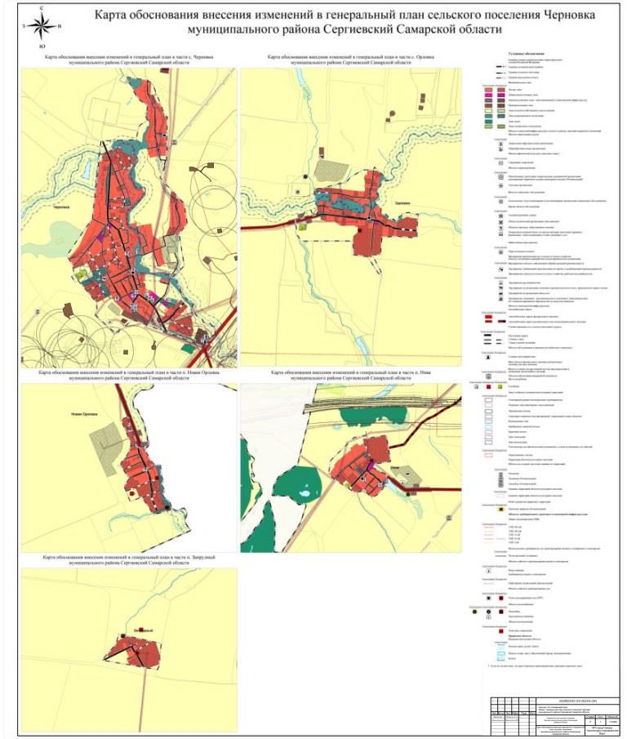
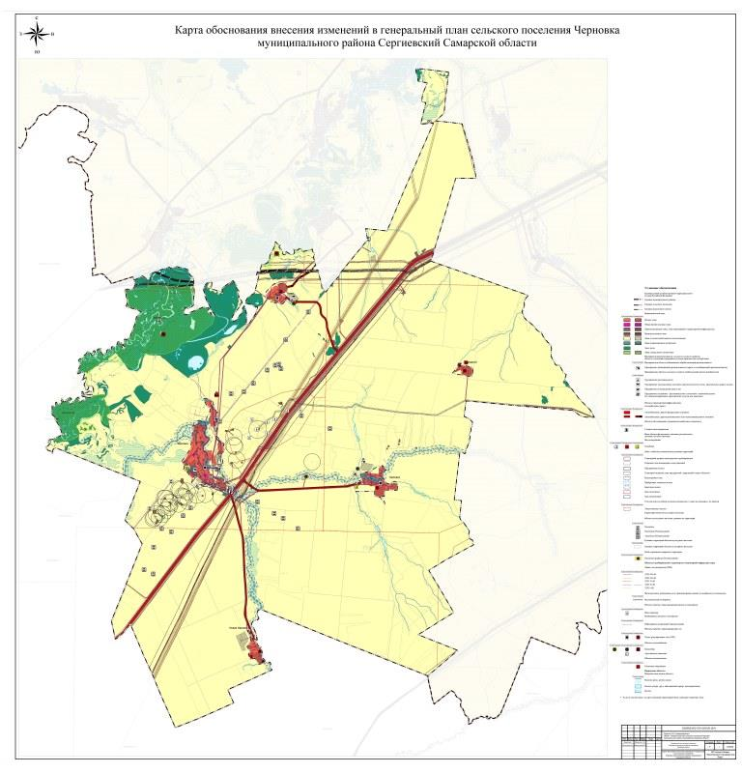

ИНФОРМАЦИОННОЕ СООБЩЕНИЕ
Руководствуясь п. 1 ч. 8 ст. 5.1 ГрК Ф, пунктом 17 Порядка организации и проведения публичных слушаний по вопросам градостроительной деятельности на территории сельского поселения Елшанка муниципального района Сергиевский Самарской области, утвержденного решением Собрания представителей сельского поселения Елшанка муниципального района Сергиевский Самарской области от 12.07.2023 г. № 16, в соответствии с Постановлением Главы сельского поселения Елшанка муниципального района Сергиевский Самарской области № 25 от 08.05.2024 г. «О проведении публичных слушаний по проекту изменений в Генеральный план сельского поселения Елшанка муниципального района Сергиевский Самарской области», Администрация сельского поселения Елшанка муниципального района Сергиевский Самарской области осуществляет опубликование проекта Решения Собрания представителей сельского поселения Елшанка муниципального района Сергиевский Самарской области «О внесении изменений в Генеральный план сельского поселения Елшанка муниципального района Сергиевский
Самарской области» в газете «Сергиевский вестник» и размещение указанного проекта Решения в информационно-телекоммуникационной сети «Интернет» на официальном сайте Администрации муниципального района Сергиевский Самарской области http://sergievsk.ru/.

СОБРАНИЕ ПРЕДСТАВИТЕЛЕЙ
СЕЛЬСКОГО ПОСЕЛЕНИЯ ЕЛШАНКА
МУНИЦИПАЛЬНОГО РАЙОНА СЕРГИЕВСКИЙ
САМАРСКОЙ ОБЛАСТИ

РЕШЕНИЕ
ПРОЕКТ
О внесении изменений в Генеральный план сельского поселения Елшанка муниципального района Сергиевский Самарской области

В соответствии со статьей 24 Градостроительного кодекса Российской Федерации, пунктом 20 части 1 статьи 14 Федерального закона от 06.10.2003 № 131-ФЗ «Об общих принципах организации местного самоуправления в Российской Федерации», с учетом заключения о результатах публичных слушаний в сельском поселении Елшанка муниципального района Сергиевский Самарской области от __.___.2024 г. по вопросу о внесении изменений в Генеральный план сельского поселения Елшанка муниципального района Сергиевский Самарской области от 04.12.2013 № 25 (в ред. от 20.12.2019 № 38), Собрание представителей сельского поселения Елшанка муниципального района Сергиевский Самарской области
РЕШИЛО:
1. Внести изменения в Генеральный план сельского поселения Елшанка муниципального района Сергиевский Самарской области, утвержденный решением Собрания представителей сельского поселения Елшанка муниципального района Сергиевский Самарской области от 04.12.2013 № 25 (в ред. от 20.12.2019 № 38), изложив его в новой редакции согласно приложениям (далее – изменения в генеральный план) в следующем составе:
Положение о территориальном планировании сельского поселения Елшанка муниципального района Сергиевский Самарской области;
Карта границ населенных пунктов, входящих в состав сельского поселения Елшанка муниципального района Сергиевский Самарской области;
Карта функциональных зон сельского поселения Елшанка муниципального района Сергиевский Самарской области;
Карта планируемого размещения объектов местного значения сельского поселения Елшанка муниципального района Сергиевский Самарской области;
Карта планируемого размещения объектов инженерной инфраструктуры местного значения сельского поселения Елшанка муниципального района Сергиевский Самарской области;
Обязательное приложение к Генеральному плану - сведения о границах населенных пунктов сельского поселения Елшанка муниципального района Сергиевский Самарской области.
2. Опубликовать настоящее решение, а также приложения в газете «Сергиевский вестник» и на официальном сайте Администрации муниципального района Сергиевский Самарской области: http://www.sergievsk.ru.
3. Разместить настоящее решение и изменения в Генеральный план во ФГИС ТП.
4. Настоящее решение вступает в силу со дня его официального опубликования.
Председатель Собрания представителей сельского поселения Елшанка
муниципального района Сергиевский
Д.В.Осипов

Глава сельского поселения Елшанка
муниципального района Сергиевский
А.В.Барабанов

МУНИЦИПАЛЬНОЕ ПРЕДПРИЯТИЕ ГОРОДА САМАРЫ
«АРХИТЕКТУРНО-ПЛАНИРОВОЧНОЕ БЮРО»

(МП Г. САМАРЫ «АРХИТЕКТУРНО-ПЛАНИРОВОЧНОЕ БЮРО»)
Регистрационный номер в государственном реестре саморегулируемых организаций СРО-П-038-28102009

Заказчик: Акционерное общество «Самаранефтегаз»

Изменения в генеральный план сельского поселения Елшанка
муниципального района Сергиевский Самарской области

Положение о территориальном планировании
сельского поселения Елшанка муниципального района
Сергиевский Самарской области

г. Самара, 2024 г.

ПОЛОЖЕНИЕ
О ТЕРРИТОРИАЛЬНОМ ПЛАНИРОВАНИИ
СЕЛЬСКОГО ПОСЕЛЕНИЯ ЕЛШАНКА
МУНИЦИПАЛЬНОГО РАЙОНА СЕРГИЕВСКИЙ САМАРСКОЙ ОБЛАСТИ

1. Общие положения
1.1. В соответствии с градостроительным законодательством Генеральный план сельского поселения Елшанка муниципального района Сергиевский Самарской области (далее – Генеральный план) является документом территориального планирования муниципального образования. Генеральным планом определено, исходя из совокупности социальных, экономических, экологических и иных факторов, назначение территорий сельского поселения Елшанка муниципального района Сергиевский Самарской области в целях обеспечения их устойчивого развития, развития инженерной, транспортной и социальной инфраструктур, обеспечения учета интересов граждан и их объединений, Российской Федерации, субъектов Российской Федерации, муниципальных образований.
1.2. Генеральный план разработан в соответствии с Конституцией Российской Федерации, Градостроительным кодексом Российской Федерации, Земельным кодексом Российской Федерации, Федеральным законом «Об общих принципах организации законодательных (представительных) и исполнительных органов государственной власти субъектов Российской Федерации», иными федеральными законами и нормативными правовыми актами Российской Федерации, законами и иными нормативными правовыми актами Самарской области, Уставом сельского поселения Елшанка муниципального района Сергиевский Самарской области, иными нормативными правовыми актами сельского поселения Елшанка муниципального района Сергиевский Самарской области.
1.3. При осуществлении территориального планирования сельского поселения Елшанка учтены интересы Российской Федерации, Самарской области, муниципального района Сергиевский по реализации полномочий федеральных органов государственной власти, органов государственной власти Самарской области и органов местного самоуправления муниципального района Сергиевский, а также необходимость создания благоприятных условий для реализации на территории Самарской области приоритетных национальных проектов, федеральных и областных целевых программ, программ развития муниципального района Сергиевский.
1.4. Генеральный план разработан на основе Стратегии социально-экономического развития Самарской области, одобренной постановлением Правительства Самарской области от 12.07.2017 № 441 «О Стратегии социально-экономического развития Самарской области на период до 2030 года», планов и программ комплексного социально-экономического развития муниципального района Сергиевский и сельского поселения Елшанка.
1.5. При подготовке Генерального плана учтены:
- программы, принятые в установленном порядке и реализуемые за счет средств федерального бюджета, бюджета Самарской области, бюджета муниципального района Сергиевский, бюджета сельского поселения Елшанка;
- решения органов государственной власти, органов местного самоуправления, иных главных распорядителей средств соответствующих бюджетов, предусматривающие создание на территории сельского поселения Елшанка объектов федерального значения, объектов регионального значения, объектов местного значения;
- инвестиционные программы субъектов естественных монополий, организаций коммунального комплекса;
- сведения, содержащиеся в федеральной государственной информационной системе территориального планирования;
- Схема территориального планирования Самарской области, утвержденная постановлением Правительства Самарской области от 13.12.2007 № 261;
- Схема территориального планирования муниципального района Сергиевский Самарской области, утвержденная решением Собрания представителей муниципального района Сергиевский Самарской области от 3 от 28.01.2010;
- предложения заинтересованных лиц.
1.6. Генеральный план включает:
- положение о территориальном планировании сельского поселения Елшанка муниципального района Сергиевский Самарской области;
- карту границ населённых пунктов, входящих в состав сельского поселения Елшанка муниципального района Сергиевский Самарской области (М 1:25 000);
- карту функциональных зон сельского поселения Елшанка муниципального района Сергиевский Самарской области (М 1:25 000);
- карты планируемого размещения объектов местного значения сельского поселения Елшанка муниципального района Сергиевский Самарской области (М 1:10000).
1.7. Положение о территориальном планировании сельского поселения Елшанка муниципального района Сергиевский Самарской области включает:
- сведения о видах, назначении и наименованиях планируемых для размещения объектов местного значения сельского поселения Елшанка, их основные характеристики, их местоположение (для объектов местного значения, не являющихся линейными объектами, указываются функциональные зоны), а также характеристики зон с особыми условиями использования территорий в случае, если установление таких зон требуется в связи с размещением данных объектов;
- параметры функциональных зон, а также сведения о планируемых для размещения в них объектах федерального значения, объектах регионального значения, объектах местного значения муниципального района Сергиевский, объектов местного значения сельского поселения Елшанка, за исключением линейных объектов.
1.8. Карты планируемого размещения объектов местного значения сельского поселения Елшанка включают:
- карту планируемого размещения объектов местного значения сельского поселения Елшанка муниципального района Сергиевский Самарской области (М 1:10 000);
- карту планируемого размещения объектов инженерной инфраструктуры местного значения сельского поселения Елшанка муниципального района Сергиевский Самарской области (М 1:10 000).
1.9. На картах планируемого размещения объектов местного значения сельского поселения Елшанка отображаются планируемые для размещения объекты местного значения – объекты капитального строительства, иные объекты, территории, которые необходимы для осуществления органами местного самоуправления сельского поселения Елшанка полномочий по вопросам местного значения сельского поселения и в пределах переданных государственных полномочий в соответствии с федеральными законами, законами Самарской области, Уставом сельского поселения Елшанка и оказывают существенное влияние на социально-экономическое развитие сельского поселения Елшанка. Для отображения планируемого размещения линейных объектов, расположенных за границами населенных пунктов, могут применяться как карты планируемого размещения объектов местного значения сельского поселения Елшанка муниципального района Сергиевский Самарской области (М 1:10 000), так и карта функциональных зон сельского поселения Елшанка муниципального района Сергиевский Самарской области (М 1:25 000).
1.10. Функциональное зонирование территории отображено на картах Генерального плана в соответствии с требованиями Приказа Минэкономразвития Российской Федерации от 09.01.2018 № 10 «Об утверждении требований к описанию и отображению в документах территориального планирования объектов федерального значения, объектов регионального значения, объектов местного значения и о признании утратившим силу приказа минэкономразвития России от 07.12.2016 № 793». Для определения границ функциональных зон может применяться как карта функциональных зон сельского поселения Елшанка муниципального района Сергиевский Самарской области (М 1:25 000), так и карты планируемого размещения объектов местного значения сельского поселения Елшанка муниципального района Сергиевский Самарской области (М 1:10 000).
1.11. Виды объектов местного значения сельского поселения Елшанка, отображенные на картах планируемого размещения объектов местного значения сельского поселения Елшанка, соответствуют требованиям Градостроительного кодекса Российской Федерации и части 2.1 статьи 5 Закона Самарской области от 12.07.2006 № 90-ГД «О градостроительной деятельности на территории Самарской области».
Отображение объектов на картах Генерального плана выполнено в соответствии с требованиями Приказа Минэкономразвития Российской Федерации от 09.01.2018 № 10 «Об утверждении требований к описанию и отображению в документах территориального планирования объектов федерального значения, объектов регионального значения, объектов местного значения и о признании утратившим силу приказа Минэкономразвития России от 07.12.2016 № 793».
1.12. Реализация Генерального плана осуществляется путем выполнения мероприятий, которые предусмотрены программами, утверждаемыми Администрацией сельского поселения Елшанка, и реализуемыми за счет средств местного бюджета, или нормативными правовыми актами Администрации сельского поселения Елшанка, программами комплексного развития систем коммунальной инфраструктуры поселения, программами комплексного развития транспортной инфраструктуры поселения, программами комплексного развития социальной инфраструктуры поселения и (при наличии) инвестиционными программами организаций коммунального комплекса. Указанные мероприятия могут включать:
1) подготовку и утверждение документации по планировке территории в соответствии с Генеральным планом;
2) принятие в порядке, установленном законодательством Российской Федерации, решений о резервировании земель, об изъятии, в том числе путем выкупа, земельных участков для муниципальных нужд, о переводе земель или земельных участков из одной категории в другую;
3) создание объектов местного значения сельского поселения Елшанка на основании документации по планировке территории.
1.13. В случае, если программы, реализуемые за счет средств бюджета сельского поселения Елшанка, решения органов местного самоуправления сельского поселения Елшанка, иных главных распорядителей средств бюджета сельского поселения Елшанка, предусматривающие создание объектов местного значения сельского поселения Елшанка, инвестиционные программы субъектов естественных монополий, организаций коммунального комплекса, приняты до утверждения Генерального плана и предусматривают создание объектов местного значения сельского поселения Елшанка, подлежащих отображению в Генеральном плане, но не предусмотренных Генеральным планом, или в случае внесения в Генеральный план изменений в части размещения объектов местного значения такие программы и решения подлежат приведению в соответствие с Генеральным планом в двухмесячный срок соответственно с даты их утверждения, даты внесения в них изменений.
1.14. В случае если программы, реализуемые за счет средств бюджета сельского поселения Елшанка, решения органов местного самоуправления сельского поселения Елшанка, предусматривающие создание объектов местного значения сельского поселения Елшанка, инвестиционные программы субъектов естественных монополий, организаций коммунального комплекса принимаются после утверждения Генерального плана и предусматривают создание объектов местного значения сельского поселения Елшанка, подлежащих отображению в Генеральном плане, но не предусмотренных Генеральным планом, в Генеральный план в пятимесячный срок с даты утверждения таких программ и принятия таких решений вносятся соответствующие изменения.
1.15. В случае, если в Генеральный план внесены изменения, предусматривающие строительство или реконструкцию объектов коммунальной, транспортной, социальной инфраструктур, которые являются объектами местного значения и не включены в программы комплексного развития систем коммунальной инфраструктуры поселения, программы комплексного развития транспортной инфраструктуры поселения, программы комплексного развития социальной инфраструктуры поселения, данные программы подлежат приведению в соответствие с Генеральным планом в трехмесячный срок с даты внесения соответствующих изменений в Генеральный план.
1.16. Указанные в настоящем Положении характеристики планируемых для размещения объектов местного значения сельского поселения Елшанка (площадь, протяженность, количество мест и иные) являются ориентировочными и подлежат уточнению в документации по планировке территории и в проектной документации на соответствующие объекты.
1.17. Вновь построенные, прошедшие реконструкцию или капитальный ремонт объекты должны соответствовать требованиям доступности для маломобильных групп населения (в том числе инвалидов-колясочников, инвалидов по слуху и зрению).
1.18. Характеристики зон с особыми условиями использования территории планируемых объектов местного значения сельского поселения Елшанка, в случае если установление таких зон требуется в связи с размещением данных объектов, определены в соответствии с законодательством Российской Федерации, действовавшим на момент подготовки Генерального плана.
Размеры санитарно-защитных зон планируемых объектов местного значения сельского поселения Елшанка, являющихся источниками воздействия на среду обитания, определены в соответствии с СанПиН 2.2.1/2.1.1.1200-03 «Санитарно-защитные зоны и санитарная классификация предприятий, сооружений и иных объектов», утвержденными Постановлением Главного государственного санитарного врача РФ от 25.09.2007 № 74 (далее также – СанПиН 2.2.1/2.1.1.1200-03)
Размеры санитарно-защитных зон планируемых объектов местного значения сельского поселения Елшанка, являющихся источниками воздействия на среду обитания, для которых СанПиН 2.2.1/2.1.1.1200-03 не установлены размеры санитарно-защитной зоны и рекомендуемые разрывы, а также размеры санитарно-защитных зон планируемых объектов местного значения сельского поселения Елшанка IV - V класса опасности определяются проектами ориентировочного размера санитарно-защитной зоны соответствующих объектов.
1.19. Применение отображенных на картах материалов по обоснованию Генерального плана зон с особыми условиями использования территории осуществляется с учетом положений Земельного кодекса Российской Федерации о том, что установление, изменение, прекращение существования зоны с особыми условиями использования территории осуществляются на основании решения уполномоченного органа государственной власти, органа местного самоуправления и положений статьи 26 Федерального закона от 03.08.2018 № 342-ФЗ «О внесении изменений в Градостроительный кодекс Российской Федерации и отдельные законодательные акты Российской Федерации».
Зоны с особыми условиями использования территорий, в том числе возникающие в силу закона, ограничения использования земельных участков в таких зонах считаются установленными, измененными со дня внесения сведений о зоне с особыми условиями использования территории, соответствующих изменений в сведения о такой зоне в Единый государственный реестр недвижимости.
Определенные в соответствии с требованиями законодательства в области обеспечения санитарно-эпидемиологического благополучия населения и отображенные на картах материалов по обоснованию Генерального плана ориентировочные, расчетные (предварительные) санитарно-защитные зоны применяются в порядке, установленном статьей 26 Федерального закона от 03.08.2018 № 342-ФЗ «О внесении изменений в Градостроительный кодекс Российской Федерации и отдельные законодательные акты Российской Федерации».
1.20. Отображение на картах Генерального плана планируемых для размещения объектов федерального значения, объектов регионального значения, объектов местного значения муниципального района Сергиевский не определяет их местоположение, а осуществляется в целях определения функциональных зон их размещения.
1.21. Отображение на картах Генерального плана существующих и планируемых объектов, не являющихся объектами федерального значения, объектами регионального значения, объектами местного значения, осуществляется в информационных целях.
2. Сведения о видах, назначении и наименованиях планируемых для размещения объектов местного значения сельского поселения Елшанка муниципального района Сергиевский Самарской области, их основные характеристики и местоположение
2.1. Объекты местного значения в сфере физической культуры и массового спорта
№  п/п | Назначение и  наименование объекта | Местоположение  объекта | Вид работ, который  планируется в целях  размещения объекта | Срок,  до которого планируется размещение объекта, г. | Основные характеристики объекта |  |  | Характеристики зон с особыми условиями использования территорий
 |  |  |  |  | Площадь земельного  участка, га | Площадь объекта,  га | Иные характеристики
1. | Физкультурно-оздоровительный комплекс | село Елшанка, ул. Победы | строительство | 2033 | - |  | зал площадью 460 кв.м, бассейн площадью зеркала воды 500 кв.м | Установление зон с особыми условиями использования территорий в связи с размещением объекта не требуется
2. | Спортивная детская площадка | село Елшанка, площадка № 4 | строительство | 2033 | - | 0,2
3. | Спортивная детская площадка | село Большая Чесноковка, ул. Центральная | строительство | 2033 | - | 0,2
4. | Спортивная детская площадка | село Чекалино, ул. Советская | строительство | 2033 | - | 0,2
5. | Спортивная детская площадка | деревня Большие Печерки, ул. Речная | строительство | 2033 | - | 0,2
6. | Спортивная детская площадка | поселок Чемеричный, ул. Зеленая | строительство | 2033 | - | 0,2
2.2. Объекты местного значения в сфере культуры
№  п/п | Назначение и  наименование объекта | Местоположение  объекта | Вид работ, который  планируется в целях  размещения объекта | Срок,  до которого планируется размещение объекта, г. | Основные характеристики объекта |  |  | Характеристики зон с особыми условиями использования территорий (ЗСО)
 |  |  |  |  | Площадь земельного  участка | Площадь объекта | Иные характеристики
1. | Сельский дом культуры | село Чекалино, ул. Советская, 49-а | реконструкция | 2033 | - | - | 250 мест | Установление зон с особыми условиями использования территорий в связи с размещением объекта не требуется
2. | Сельский дом культуры | село Большая Чесноковка, ул. Центральная, 43 | реконструкция | 2033 | - | - | 200 мест
3. | Сельский дом культуры | село Елшанка, ул. Победы | строительство | 2033 | - | - | 50 мест
4. | Сельский дом культуры | село Мордовская Селитьба, ул. Кооперативная | строительство | 2033 | - | - | 50 мест
2.3. Объекты местного значения в сфере создания условий для массового отдыха жителей и организации обустройства мест массового отдыха населения
№  п/п | Назначение и  наименование объекта | Местоположение  объекта | Вид работ, который  планируется в целях  размещения объекта | Срок,  до которого планируется размещение объекта, г. | Основные характеристики объекта |  |  | Характеристики зон с особыми условиями использования территорий (ЗСО)
 |  |  |  |  | Площадь земельного  участка | Площадь объекта,  га | Иные характеристики
1. | Сквер | село Чекалино, ул. Советская | реконструкция | 2033 | - | 0,443 | - | Установление зон с особыми условиями использования территорий в связи с размещением объекта не требуется
2. | Сквер | село Большая Чесноковка, ул. Центральная | реконструкция | 2033 | - | 0,0783 | памятник воинам ВОВ
3. | Сквер | село Мордовская Селитьба, ул. Кооперативная | реконструкция | 2033 | - | 0,233 | памятник воинам ВОВ
4. | Зона отдыха | на юго-востоке села Мордовская Селитьба | строительство | 2033 | - | 2
5. | Зона отдыха | на юге села Елшанка | строительство | 2033 | - | 0,2788 | пляж
6. | Зона отдыха | на западе поселка Чемеричный | строительство | 2033 | - | 3,3659 | турбаза
7. | Зона отдыха | на юго-востоке села Большая Чесноковка | строительство | 2033 | - | 1,5119
8. | Зона отдыха | на юге села Чекалино | строительство | 2033 | - | 3,8121 | турбаза
9. | Сквер | село Елшанка, ул. Молодежная | строительство | 2033 | - | 0,1479 | -
10. | Сквер | поселок Чемеричный, ул. Зеленая | строительство | 2033 | - | 0,2865 | -
2.4. Объекты местного значения в сфере создания условий для обеспечения жителей поселения услугами бытового обслуживания
№  п/п | Назначение и  наименование объекта | Местоположение  объекта | Вид работ, который  планируется в целях  размещения объекта | Срок,  до которого планируется размещение объекта, г. | Основные характеристики объекта |  |  | Характеристики зон с особыми условиями использования территорий (ЗСО)
 |  |  |  |  | Площадь земельного  участка | Площадь объекта | Иные характеристики
1. | Комплексное предприятие коммунально-бытового обслуживания | село Елшанка, ул. Степная | строительство | 2033 |  | - | прачечная на 137 кг белья в смену, баня на 32 мест, химчистка на 11,4 кг белья в смену | В соответствии с СанПиН 2.2.1/2.1.1.1200-03 ориентировочный размер санитарно-защитной зоны объекта – 100 м
2. | Предприятие бытового обслуживания | село Елшанка, ул. Центральная | строительство | 2033 |  | - | 10 рабочих мест | Установление зон с особыми условиями использования территорий в связи с размещением объекта не требуется
3. | Предприятие бытового обслуживания | село Мордовская Селитьба, ул. Кооперативная | строительство | 2033 |  | - | 10 рабочих мест
4. | Предприятие бытового обслуживания | село Чекалино, ул. Советская | строительство | 2033 |  | - | 7 рабочих мест
2.5. Объекты местного значения административного назначения
№  п/п | Назначение и  наименование объекта | Местоположение  объекта | Вид работ, который  планируется в целях  размещения объекта | Срок,  до которого планируется размещение объекта, г. | Основные характеристики объекта |  |  | Характеристики зон с особыми условиями использования территорий (ЗСО)
 |  |  |  |  | Площадь земельного  участка | Площадь объекта | Иные характеристики
1. | Здание администрации | село Елшанка, ул. Победы | строительство | 2033 |  | - | 10 мест | Установление зон с особыми условиями использования территорий в связи с размещением объекта не требуется
2. | Административное здание | село Мордовская Селитьба, ул. Кооперативная, 31 | реконструкция | 2033 |  |  | 10 мест
2.6. Объекты местного значения в сфере водоснабжения
№  п/п | Назначение и  наименование объекта | Местоположение  объекта | Вид работ, который  планируется в целях  размещения объекта | Срок,  до которого планируется размещение объекта, г. | Основные характеристики объекта |  | Характеристики зон с особыми условиями использования территорий (ЗСО)
 |  |  |  |  | Протяженность, км | Иные характеристики
1. | Водопроводные сети | село Елшанка, в том числе: | строительство | 2033 |  |  | В соответствии с СанПиН 2.1.4.1110-02 ширину санитарно-защитной полосы следует принимать по обе стороны от крайних линий водопровода:  при отсутствии грунтовых вод - не менее 10 м при диаметре водоводов до 1000 мм и не менее 20 м при диаметре водоводов более 1000 мм; при наличии грунтовых вод - не менее 50 м вне зависимости от диаметра водоводов
 |  | площадка № 1 |  |  | 0,379
 |  | площадка № 2 |  |  | 0, 353
 |  | площадка № 3 |  |  | 0,739
 |  | площадка № 4 |  |  | 3,112
 |  | ул. № 2 |  |  | 0,552
2. | Водопроводные сети | село Большая Чесноковка, в том числе: | строительство | 2033
 |  | ул. Рай, ул. Озерная, ул. Новенькая |  |  | 1,204
 |  | площадка № 5 |  |  | 0,586
 |  | площадка № 6 |  |  | 0,817
 |  | площадка № 7 |  |  | 0,1
 |  | площадка № 8 |  |  | 0,424
 |  | площадка № 9 |  |  | 0.749
3. | Водопроводные сети | село Чекалино, в том числе: | строительство | 2033
 |  | ул. Советская |  |  | 1,045
 |  | площадка № 10 |  |  | 1,771
 |  | площадка № 11 |  |  | 0,485
4. | Водопроводные сети | село Мордовская Селитьба, в том числе: | строительство | 2033
 |  | площадка № 12 |  |  | 1,194
 |  | площадка № 13 |  |  | 1,937
5. | Водопроводные сети | деревня Большие Печерки, в том числе: | строительство | 2033
 |  | ул. Речная, ул. Дачная |  |  | 1,873
 |  | площадка № 14 |  |  | 0,983
 |  | площадка № 15 |  |  | 0,442
 |  | площадка № 16 |  |  | 0,292
6. | Водопроводные сети | поселок Чемеричный, в том числе: | строительство | 2033
 |  | ул. Зеленая, ул. Солнечная |  |  | 1,849
 |  | площадка № 17 |  |  | 0,52
 |  | площадка № 18 |  |  | 0,338
 |  | площадка № 19 |  |  | 0,261
7. | Водозабор | на юго-западе села Елшанка | реконструкция | 2033 | - | увеличение производительности на 500 куб.м | В соответствии с СанПиН 2.1.4.1110-02 радиус 1-ого пояса ЗСО от 30 до 50 м в зависимости от защищенности подземных вод. Размеры 2-ого и 3-его поясов ЗСО определяются на основании гидрогеологических расчетов
8. | Водозабор | на севере поселка Чемеричный | строительство | 2033 | - | увеличение производительности на 115 куб.м
9. | Водозабор | деревня Большие Печерки, ул. № 4 | строительство | 2033 | - | увеличение производительности на 165 куб.м/сут.
10. | Водозабор | село Большая Чесноковка, площадка № 7 | реконструкция | 2033 | - | увеличение производительности на 196 куб.м/сут.
11. | Водонапорная башня | поселок Чемеричный, площадка № 18 | строительство |  | - | 25 куб.м/сут | В соответствии с СанПиН 2.1.4.1110-02 граница первого пояса ЗСО водопроводных сооружений принимается на расстоянии не менее 10 м от объекта
12. | Водонапорная башня | на востоке деревни Большие Печерки | строительство |  | - | 50 куб.м/сут.
2.7. Объекты местного значения в сфере водоотведения
№  п/п | Назначение и  наименование объекта | Местоположение  объекта | Вид работ, который  планируется в целях  размещения объекта | Срок,  до которого планируется размещение объекта, г. | Основные характеристики объекта |  | Характеристики зон с особыми условиями использования территорий (ЗСО)
 |  |  |  |  | Протяженность, км | Иные характеристики
1. | Канализационные насосные станции | село Елшанка, в том числе: | строительство |  |  |  | В соответствии с СанПиН 2.2.1/2.1.1.1200-03 ориентировочный размер объекта санитарно-защитной зоны – 15 м
 |  | площадка № 1 |  |  | - | производительность – до 160 куб.м/сут
 |  | площадка № 4 |  |  | - | производительность – до 102 куб.м/сут
 |  | ул. Кольцова |  |  | - | производительность – до 50 куб.м/сут
2. | Сети канализации | село Елшанка, в том числе: | строительство |  |  |  | В соответствии с табл. 15 СП 42.13330 определяется на стадии проекта планировки территории
 |  | площадка № 1 |  |  | 0,599 | Кб
 |  | площадка № 2 |  |  | 0,383 | Кб
 |  | площадка № 3 |  |  | 0,803 | Кб
 |  | площадка № 4 |  |  | 3,259 | Кб
 |  | на юго-западе за границей села |  |  | 1,580 | НК
 |  | ул. Степная, ул. Молодежная, ул. Кольцова, ул. Победы |  |  | 1,391 | Кб
 |  |  |  |  | 3,205 | НК
3. | Канализационные очистные сооружения | на юго-западе за границей села Елшанка | строительство |  |  | производительность до 750 куб.м/сут | В соответствии с СанПиН 2.2.1/2.1.1.1200-03 ориентировочный размер объекта санитарно-защитной зоны – 200 м
2.8. Объекты местного значения в сфере газоснабжения
№  п/п | Назначение и  наименование объекта | Местоположение  объекта | Вид работ, который  планируется в целях  размещения объекта | Срок,  до которого планируется размещение объекта, г. | Основные характеристики объекта |  | Характеристики зон с особыми условиями использования территорий (ЗСО)
 |  |  |  |  | Протяженность, км | Иные характеристики
1. | Газопровод низкого давления | село Елшанка, в том числе: | строительство | 2033 |  |  | В соответствии с Правилами охраны газораспределительных сетей, утвержденными Постановлением Правительства Российской Федерации от 20.11.2000 № 878, вдоль трасс наружных газопроводов охранные зоны устанавливаются в виде территории, ограниченной условными линиями, проходящими на расстоянии 2 метров с каждой стороны газопровода; вдоль трасс подземных газопроводов из полиэтиленовых труб при использовании медного провода для обозначения трассы газопровода - в виде территории, ограниченной условными линиями, проходящими на расстоянии 3 метров от газопровода со стороны провода и 2 метров - с противоположной стороны
 |  | площадка № 1 |  |  | 0,56
 |  | площадка № 2 |  |  | 0,73
 |  | площадка № 3 |  |  | 0,84
 |  | площадка № 4 |  |  | 4,91
 |  | ул. № 2 |  |  | 0,52
2. | Газопровод высокого давления | село Елшанка, в том числе: | строительство | 2033
 |  | площадка № 3 |  |  | 0,41
 |  | площадка № 4 |  |  | 0,49
3. | Газопровод высокого давления | село Большая Чесноковка, площадка № 9 | строительство | 2033 | 0,02
4. | Газопровод низкого давления | село Большая Чесноковка, в том числе: | строительство | 2033
 |  | площадка № 5 |  |  | 0,61
 |  | площадка № 6 |  |  | 0,68
 |  | площадка № 7 |  |  | 0,64
 |  | площадка № 8 |  |  | 0,88
 |  | площадка № 9 |  |  | 1,38
5. | Газопровод низкого давления | село Чекалино, в том числе: | строительство | 2033
 |  | ул. Советская |  |  | 0,19
 |  | площадка № 10 |  |  | 4,28
 |  | площадка № 11 |  |  | 1,6
6. | Газопровод высокого давления | на юге села Мордовская Селитьба | строительство | 2033 | 0,22
7. | Газопровод низкого давления | село Мордовская Селитьба, в том числе: | строительство | 2033
 |  | ул. Солнечная |  |  | 0,33
 |  | площадка № 12 |  |  | 0,6
 |  | площадка № 13 |  |  | 5,6
8. | Газопровод высокого давления | на юге деревни Большие Печерки | строительство | 2033 | 0,26
9. | Газопровод низкого давления | деревня Большие Печерки, в том числе: | строительство | 2033
 |  | площадка № 14 |  |  | 1,51
 |  | площадка № 15 |  |  | 1,82
 |  | площадка № 16 |  |  | 0,53
10. | Газопровод низкого давления | поселок Чемеричный, в том числе: | строительство | 2033
 |  | площадка № 17 |  |  | 0,86
 |  | площадка № 18 |  |  | 0,6
 |  | площадка № 19 |  |  | 0,78
11. | Газопровод низкого давления | поселок Отрада, в том числе: | строительство | 2033
 |  | юг поселка |  |  | 0,75
 |  | площадка № 20 |  |  | 1,15
 |  | площадка № 21 |  |  | 0,75
12. | Шкафной газорегуляторный пункт (ШГРП) | село Большая Чесноковка, площадка № 9 | строительство |  |  | производительность до 160 куб.м/час. | В соответствии с Правилами охраны газораспределительных сетей, утвержденными Постановлением Правительства Российской Федерации от 20.11.2000 № 878, охранная зона устанавливается в виде территории, ограниченной замкнутой линией, проведенной на расстоянии 10 метров от границ объекта
13. | Шкафной газорегуляторный пункт (ШГРП) | деревня Большие Печерки, ул. Дачная | строительство |  |  | производительность до 350 куб.м/час.
14. | Шкафной газорегуляторный пункт (ШГРП) | поселок Отрада, площадка № 20 | строительство |  |  | производительность до 200 куб.м/час.
15. | Шкафной газорегуляторный пункт (ШГРП) | на юге села Мордовская Селитьба | строительство |  |  | производительность до 40 куб.м/час.
16. | Шкафной газорегуляторный пункт (ШГРП) | село Елшанка, в том числе: | строительство
 |  | площадка № 3 |  |  |  | производительность до 120 куб.м/час.
 |  | площадка № 4 |  |  |  | производительность до 490 куб.м/час.
2.9. Объекты местного значения в сфере электроснабжения
№  п/п | Назначение и  наименование объекта | Местоположение  объекта | Вид работ, который  планируется в целях  размещения объекта | Срок,  до которого планируется размещение объекта, г. | Основные характеристики объекта |  | Характеристики зон с особыми условиями использования территорий (ЗСО)
 |  |  |  |  | Протяженность, км | Иные характеристики
1. | Комплектные трансформаторные подстанции | село Елшанка, в том числе: | строительство | 2033 |  |  | В соответствии с СанПиН 2.2.1/2.1.1.1200-03 размер санитарно-защитной зоны устанавливается в зависимости от типа (открытые, закрытые), мощности на основании расчетов физического воздействия на атмосферный воздух, а также результатов натурных измерений.
 |  | на юго-западе за границей села |  |  |  | ТП-10/0,4кВ  1 Х 63кВА-1шт
 |  | площадка № 3 |  |  |  | ТП-10/0,4кВ  1 Х 100кВА-1шт
 |  | площадка № 4 |  |  |  | ТП-10/0,4кВ  1 Х 400кВА-1шт  ТП-10/0,4кВ  1 Х 250кВА-2 шт
 |  | ул. Степная | реконструкция |  |  | ТП-10/0,4кВ  1 Х 250 кВА-1шт
 |  | площадка № 1 |  |  |  | ТП-10/0,4кВ  1 Х 250 кВА-1шт
 |  | площадка № 2 |  |  |  | ТП-10/0,4кВ  1 Х 160 кВА-1шт
 |  | ул. Полевая |  |  |  | ТП-10/0,4кВ  1 Х 160 кВА-1шт
2. | Комплектные трансформаторные подстанции | село Большая Чесноковка, в том числе
 |  | площадка № 5 | строительство | 2033 |  | ТП-10/0,4кВ  1Х250кВА-1шт
 |  | ул. Центральная | реконструкция | 2033 |  | ТП-10/0,4кВ  1 Х 160 кВА-1шт
 |  | ул. Центральная | реконструкция | 2033 |  | ТП-10/0,4кВ  1 Х 160 кВА-1шт
3. | Комплектные трансформаторные подстанции | село Чекалино, площадка № 10 | строительство | 2033 |  | ТП-10/0,4кВ  1 Х 160кВА-2шт
4. | Комплектные трансформаторные подстанции | село Мордовская Селитьба, в том числе: | строительство | 2033
 |  | площадка № 12 |  |  |  | ТП-10/0,4кВ  1 Х 100кВА-1шт
 |  | площадка № 13 |  |  |  | ТП-10/0,4кВ  1 Х 160кВА-1шт  ТП-10/0,4кВ  1 Х 400кВА-1шт
 |  | на востоке села | реконструкция |  |  | ТП-10/0,4кВ  1 Х 160 кВА-1шт
5. | Комплектные трансформаторные подстанции | деревня Большие Печерки, в том числе: | строительство | 2033
 |  | ул. Дачная |  |  |  | ТП-10/0,4кВ  1 Х 100кВА – 1 шт.
 |  | ул. Дачная | реконструкция |  |  | ТП-10/0,4кВ  1 Х 160 кВА-1шт
 |  | ул. Речная | реконструкция |  |  | ТП-10/0,4кВ  1 Х 100кВА – 1 шт.
6. | Комплектные трансформаторные подстанции | поселок Чемеричный, в том числе: | строительство | 2033
 |  | площадка № 19 |  |  |  | ТП-10/0,4кВ  1 Х 160кВА
 |  | ул. Зеленая | реконструкция |  |  | ТП-10/0,4кВ  1 Х 250 кВА-1шт
7. | Комплектные трансформаторные подстанции | поселок Отрада, ул. № 2 | реконструкция | 2033 |  | ТП-10/0,4кВ  1 Х 400кВА-1шт
8. | Воздушные линии электропередачи | деревня Большие Печерки, ул. Дачная | строительство | 2033 | 0,5 | напряжение – 10 кВ | В соответствии с Правилами установления охранных зон объектов электросетевого хозяйства и особых условий использования земельных участков, расположенных в границах таких зон, утвержденными Постановлением Правительства Российской Федерации от 24.02.2009 № 160, размер охранной зоны – 10 м по обе стороны от крайних проводов (5 м – для линий с самонесущими или изолированными проводами, размещенных в границах населенных пунктов)
9. | Воздушные линии электропередачи | поселок Чемеричный, площадка № 17 | строительство | 2033 | 0,8 | напряжение – 10 кВ
10. | Воздушные линии электропередачи | село Большая Чесноковка, площадка № 5 |  |  | 1 | напряжение – 10 кВ
11. | Воздушные линии электропередачи | село Чекалино, площадка № 10 | строительство | 2033 | 0,8 | напряжение – 6 кВ
12. | Воздушные линии электропередачи | село Мордовская Селитьба, в том числе: | строительство | 2033
 |  | ул. Солнечная |  |  | 0,3 | напряжение – 10 кВ
 |  | площадка № 13 |  |  | 1,3 | напряжение – 10 кВ
13. | Воздушные линии электропередачи | село Елшанка, в том числе: | строительство | 2033
 |  | на юго-западе за границей села |  |  | 0,15 | напряжение – 10 кВ
 |  | ул. Победы |  |  | 0,1 | напряжение – 10 кВ
 |  | площадка № 3 |  |  | 0,3 | напряжение – 10 кВ
 |  | площадка № 4 |  |  | 0,6 | напряжение – 10 кВ
2.10. Объекты местного значения в сфере обеспечения жителей поселения услугами связи
№  п/п | Назначение и  наименование объекта | Местоположение  объекта | Вид работ, который  планируется в целях  размещения объекта | Срок,  до которого планируется размещение объекта, г. | Основные характеристики объекта |  | Характеристики зон с особыми условиями использования территорий (ЗСО)
 |  |  |  |  | Протяженность, км | Иные характеристики
1. | Ящики кабельные | село Мордовская Селитьба, в том числе: | строительство | 2033 |  |  | Установление зон с особыми условиями использования территорий в связи с размещением объекта не требуется
 |  | ул. Молодежная |  |  |  | тип – ЯКГ -10
 |  | ул. Кооперативная |  |  |  | тип – ЯКГ -10
 |  | площадка № 12 |  |  |  | 3 шт., тип – ЯКГ -20
2. | Ящик кабельный | село Чекалино, площадка № 11 | строительство | 2033 |  | 3 шт., тип – ЯКГ -20
3. | Ящики кабельные | село Елшанка, в том числе: | строительство | 2033
 |  | площадка № 1 |  |  |  | тип – ЯКГ -10
 |  | площадка № 2 |  |  |  | тип – ЯКГ -10
 |  | площадка № 3 |  |  |  | тип – ЯКГ -10, 1 шт.,  тип – ЯКГ-20, 2 шт.
4. | Ящики кабельные | село Большая Чесноковка, в том числе: | строительство | 2033
 |  | площадка № 5 |  |  |  | тип – ЯКГ -20
 |  | площадка № 6 |  |  |  | тип – ЯКГ-20
 |  | площадка № 7 |  |  |  | тип – ЯКГ-20, 2 шт.
 |  | площадка № 8 |  |  |  | тип – ЯКГ-20
 |  | площадка № 9 |  |  |  | тип – ЯКГ-20, 3 шт.
5. | Шкафы распределительные | село Мордовская Селитьба, площадка № 13 | строительство | 2033 |  | тип – ШР -150
6. | Шкафы распределительные | село Елшанка, площадка № 4 | строительство | 2033 |  | тип – ШР -300
7. | Шкафы распределительные | село Чекалино, площадка № 10 | строительство | 2033 |  | тип – ШР -150
8. | АТС | село Елшанка, ул. Кольцова, 1 | реконструкция | 2033 |  | увеличение емкости на 265 номеров
9. | АТС | село Большая Чесноковка, ул. Центральная, 43 | реконструкция | 2033 |  | увеличение емкости на 160 номеров
10. | АТС | село Мордовская Селитьба, ул. Кооперативная, 38 | реконструкция | 2033 |  | увеличение емкости на 230 номеров
11. | АТС | село Чекалино, ул. Советская | реконструкция | 2033 |  | увеличение емкости на 180 номеров
12. | Кабель связи | село Елшанка, площадка № 1, площадка № 2, площадка №3, площадка № 4, ул. Кольцова, ул. Степная, ул. Победы | строительство | 2033 | 4,8 | -
13. | Кабель связи | село Мордовская Селитьба, площадка № 12, площадка № 13, ул. Кооперативная, ул. Молодежная | строительство | 2033 | 3 | -
14. | Кабель связи | село Большая Чесноковка, площадка № 5, площадка №8, площадка № 9, ул. Набережная, ул. Садовая, ул. Центральная | строительство | 2033 | 4 | -
15. | Кабель связи | село Чекалино, площадка № 11, площадка № 10, ул. Советская | строительство | 2033 | 33 | -
2.11. Объекты местного значения в сфере транспортной инфраструктуры
№  п/п | Назначение и  наименование объекта | Местоположение  объекта | Вид работ, который  планируется в целях  размещения объекта | Срок,  до которого планируется размещение объекта, г. | Основные характеристики объекта |  | Характеристики зон с особыми условиями использования территорий (ЗСО)
 |  |  |  |  | Протяженность, км | Иные характеристики
1. | Улицы и автомобильные дороги местного значения | село Елшанка, в том числе: | строительство | 2033 |  |  | Установление зон с особыми условиями использования территорий в связи с размещением объекта не требуется
 |  | ул. Победы |  |  | 0,18
 |  | ул. Кольцова |  |  | 0,23
 |  | ул. Степная |  |  | 0,66
 |  | ул. Полевая |  |  | 0,36
 |  | участок от областной дороги до ул. Кольцова |  |  | 0,7
 |  | участок от ул. Кольцова до зернотока |  |  | 0,6
 |  | ул. 1 |  |  | 0,368
 |  | ул. 2 |  |  | 0,905
 |  | ул. 3 |  |  | 0,264
 |  | ул. 4 |  |  | 0,434
 |  | ул. 5 |  |  | 0,954
 |  | ул. 6 |  |  | 0,652
 |  | ул. 7 |  |  | 0,432
 |  | ул. 8 |  |  | 0,36
 |  | ул. 9 |  |  | 0,496
 |  | ул. 10 |  |  | 0,22
 |  | продолжение ул. 10 |  |  | 0,42
 |  | ул. Степная |  |  | 0,235
 |  | ул. Победы | реконструкция |  | 0,7
 |  | ул. Кольцова |  |  | 1,05
 |  | ул. Школьная |  |  | 0,3
 |  | проезд от ул. Школьной до ул. Победы |  |  | 0,16
 |  | ул. Молодежная |  |  | 0,25
2. | Улицы и автомобильные дороги местного значения | село Чекалино, в том числе: | реконструкция | 2033
 |  | ул. Школьная |  |  | 0,82
 |  | ул. Советская |  |  | 1,1
 |  | ул. Самарская |  |  | 0,75
 |  | ул. Набережная |  |  | 0,9
 |  | ул. Молодежная |  |  | 0,4
 |  | дорога от ул. Советская до ул. Молодежная |  |  | 0,33
 |  | проезд от ул. Самарская до обл. автодороги |  |  | 0,31
 |  | дорога от ул. Советская до кладбища |  |  | 0,08
 |  | ул. Школьная | строительство |  | 1,1
 |  | ул. Советская |  |  | 2,2
 |  | ул. Самарская |  |  | 0,4
 |  | ул. Молодежная |  |  | 0,52
 |  | пер. Специалистов |  |  | 0,7
 |  | проезд от ул. Молодежная на п. Отрада |  |  | 0,93
 |  | дорога от ул. Советская до кладбища |  |  | 0,45
 |  | продолжение ул. Школьной |  |  | 0,474
 |  | продолжение ул. Молодежной |  |  | 0,611
 |  | ул. №2 площадки № 10 |  |  | 0,26
 |  | ул. №3 |  |  | 0,74
 |  | ул. №5 |  |  | 0,496
 |  | ул. №1 |  |  | 0,621
 |  | ул. №2 площадки № 11 |  |  | 0,235
 |  | ул. №4 |  |  | 0,135
3. | Улицы и автомобильные дороги местного значения | село Большая Чесноковка, в том числе: | реконструкция | 2033
 |  | ул. Центральная |  |  | 0,2
 |  | ул. Набережная |  |  | 0,15
 |  | дорога по ул. Набережная до областной автодороги |  |  | 0,1
 |  | ул. Центральная | строительство |  | 0,15
 |  | ул. Садовая |  |  | 2,4
 |  | ул. Набережная |  |  | 0,9
 |  | дорога по ул. Набережная до обл. автодороги |  |  | 0,27
 |  | проезд №1 от ул. Набережная до ул. Центральная |  |  | 0,1
 |  | проезд №2 от ул. Набережная до ул. Центральная |  |  | 0,115
 |  | проезд №1 от ул. Центральная до ул. Садовая |  |  | 0,082
 |  | проезд №2 от ул. Центральная до ул. Садовая |  |  | 0,082
 |  | подъезд к кладбищам |  |  | 0,15
 |  | ул. №1 |  |  | 0,652
 |  | ул. №2 |  |  | 0,605
 |  | ул. №8 |  |  | 0,428
 |  | продолжение ул. Садовой |  |  | 0,26
 |  | ул. №4 |  |  | 0,41
 |  | ул. №5 |  |  | 0,235
 |  | ул. №6 |  |  | 0.22
 |  | ул. №7 |  |  | 0,3
4. | Улицы и автомобильные дороги местного значения | село Мордовская Селитьба, в том числе: | реконструкция | 2033
 |  | ул. Кооперативная |  |  | 1,3
 |  | ул. Солнечная |  |  | 0,22
 |  | ул. Молодежная |  |  | 0,2
 |  | ул. Советская |  |  | 0,7
 |  | ул. Кооперативная | строительство |  | 0,5
 |  | ул. Молодежная |  |  | 0,58
 |  | ул. Советская |  |  | 1,2
 |  | проезд от дома №70 по ул. Кооперативная до областной автодороги |  |  | 0,9
 |  | ул. Крестьянская |  |  | 2,1
 |  | проезд от ул. Советская до ул. Крестьянская |  |  | 0,16
 |  | продолжение ул. Кооперативная |  |  | 1,118
 |  | продолжение ул. Молодежная |  |  | 1,333
 |  | продолжение ул. Солнечная |  |  | 0,615
 |  | ул.№1 |  |  | 0,18
 |  | проезды |  |  | 0,39
5. | Улицы и автомобильные дороги местного значения | деревня Большие Печерки, в том числе: | строительство | 2033
 |  | ул. Речная |  |  | 1,2
 |  | ул. Дачная |  |  | 1,6
 |  | ул. Советская |  |  | 1,2
 |  | подъезд к д. Большие Печерки |  |  | 6,0
 |  | ул. №1 |  |  | 0,714
 |  | ул. №2 |  |  | 0,148
 |  | продолжение ул. Дачная (площадка № 15) |  |  | 0,495
 |  | ул. №4 |  |  | 0,42
 |  | продолжение ул. Дачная (площадка № 16) |  |  | 0,312
 |  | ул. №3 |  |  | 0,156
6. | Улицы и автомобильные дороги местного значения | поселок Чемеричный, в том числе: | строительство | 2033
 |  | ул. Зеленая |  |  | 3
 |  | ул. Солнечная |  |  | 1,1
 |  | дорога подъезд к п. Чемеричный |  |  | 3,3
 |  | ул. №1 |  |  | 0,295
 |  | ул. №2 |  |  | 0,222
 |  | ул. №3 |  |  | 0,261
7. | Улицы и автомобильные дороги местного значения | поселок Отрада, в том числе: | строительство | 2033
 |  | дорога подъезд к п. Отрада |  |  | 2,6
 |  | дорога по п. Отрада |  |  | 1,35
 |  | продолжение ул. №1 |  |  | 0,186
 |  | продолжение ул. №2 |  |  | 0,325
8. | Автомобильный мост | на Большая Чесноковка, ул. Садовая | строительство | 2033 | 0,05 | ширина 8 м
9. | Автомобильный мост | деревня Большие Печерки, в том числе: | строительство | 2033
 |  | севернее площадки № 14 |  |  | 0,05 | ширина 8 м
 |  | восточнее площадки № 16 |  |  | 0,05 | ширина 8 м
2.12. Объекты местного значения в сфере организации ритуальных услуг и содержания мест захоронения
№  п/п | Назначение и  наименование объекта | Местоположение  объекта | Вид работ, который  планируется в целях  размещения объекта | Срок,  до которого планируется размещение объекта, г. | Основные характеристики объекта |  |  | Характеристики зон с особыми условиями использования территорий (ЗСО)
 |  |  |  |  | Площадь земельного  участка | Площадь объекта,  га | Иные характеристики
1. | Кладбище | село Елшанка, площадка № 3 | реконструкция | 2033 | - |  | расширение на 0,4 га | В соответствии с СанПиН 2.2.1/2.1.1.1200-03 ориентировочный размер санитарно-защитной зоны объекта – 50 м
2. | Кладбище | на севере села Большая Чесноковка | реконструкция | 2033 | - |  | расширение на 0,2 га
3. | Кладбище | село Чекалино, ул. Шоссейная | реконструкция | 2033 | - |  | расширение на 0,2 га
4. | Кладбище | на юго-западе села Мордовская Селитьба | реконструкция | 2033 | - |  | расширение на 0,4 га
5. | Кладбище | на северо-востоке поселка Чемеричный | реконструкция | 2033 | - |  | расширение на 0,1 га
6. | Кладбище | на северо-западе деревни Большие Печерки | реконструкция | 2033 | - |  | расширение на 0,14 га
2.13. Объекты местного значения в сфере обеспечения первичных мер пожарной безопасности в границах населенных пунктов
№  п/п | Назначение и  наименование объекта | Местоположение  объекта | Вид работ, который  планируется в целях  размещения объекта | Срок,  до которого планируется размещение объекта, г. | Основные характеристики объекта |  |  | Характеристики зон с особыми условиями использования территорий (ЗСО)
 |  |  |  |  | Площадь земельного  участка | Площадь объекта, га | Иные характеристики
1. | Пожарный пирс | на северо-востоке села Елшанка | строительство | 2033 |  |  | площадка с твердым покрытием размером не менее 12х12 м | Установление зон с особыми условиями использования территорий в связи с размещением объекта не требуется
2. | Пожарный пирс | на востоке села Чекалино | строительство | 2033 |  |  | площадка с твердым покрытием размером не менее 12х12 м
3. | Пожарный пирс | на востоке за границей села Большая Чесноковка | строительство | 2033 |  |  | площадка с твердым покрытием размером не менее 12х12 м
4. | Пожарный пирс | на востоке села Мордовская Селитьба | строительство | 2033 |  |  | площадка с твердым покрытием размером не менее 12х12 м
5. | Пожарный пирс | на западе за границей поселка Чемеричный | строительство | 2033 |  |  | площадка с твердым покрытием размером не менее 12х12 м
2.14. Объекты местного значения в сфере защиты населения и территории поселения от чрезвычайных ситуаций природного и техногенного характера
№  п/п | Назначение и  наименование объекта | Местоположение  объекта | Вид работ, который  планируется в целях  размещения объекта | Срок,  до которого планируется размещение объекта, г. | Основные характеристики объекта |  | Характеристики зон с особыми условиями использования территорий (ЗСО)
 |  |  |  |  | Протяженность, км | Иные характеристики
1. | Берегоукрепительное сооружение | на юге за границей деревни Большие Печерки | реконструкция | 2033 | 0,152 | плотина (дамба) | Установление зон с особыми условиями использования территорий в связи с размещением объекта не требуется
2. | Берегоукрепительное сооружение | на пруду на юго-востоке села Мордовская Селитьба | реконструкция | 2033 | 0,152 | плотина
3 | Берегоукрепительное сооружение | на пруду, к северо-востоку от п. Отрада | реконструкция | 2033 | 0,075 | плотина
3. Параметры функциональных зон, а также сведения о планируемых для размещения в них объектах регионального значения, объектах местного значения муниципального района Сергиевский, объектах местного значения сельского поселения Елшанка, за исключением линейных объектов
Описание и параметры функциональных зон
Вид зоны | Тип застройки | Площадь, га | Максимальная этажность застройки |  | Максимальный размер санитарно-защитной зоны расположенных или планируемых к расположению в зоне объектов (метров)  (устанавливается только для производственных, сельскохозяйственных зон и зон специального назначения)
Жилые зоны |  | 828,8171 |  | 3 | -
объекты местного значения муниципального района:
- дошкольное образовательное учреждение на 70 мест в селе Елшанка, площадка № 4;
- общеобразовательное учреждение (начального общего образования) на 121 место, совмещенное с дошкольным образовательным учреждением на 25 мест, в селе Мордовская Селитьба, площадка № 2;
- общеобразовательное учреждение (начального общего, основного общего, среднего (полного) общего образования) на 316 мест, совмещенное с дошкольным образовательным учреждением на 25 мест, в селе Чекалино, ул. Советская,36 (реконструкция);
- общеобразовательное учреждение (начального общего, основного общего, среднего (полного) общего образования) на 166, совмещенное с дошкольным образовательным учреждением на 25 мест, в селе Большая Чесноковка, Центральная,42 (реконструкция);
- спортивный зал площадью 150 кв.м при общеобразовательном учреждении в селе Елшанка, ул. Школьная, 18 (реконструкция);
- спортивный зал площадью 150 кв.м при общеобразовательном учреждении в селе Чекалино, ул. Советская, 36 (реконструкция);
- спортивный зал площадью 150 кв.м при общеобразовательном учреждении в селе Большая Чесноковка, ул. Центральная, 42 (реконструкция);
- спортивный зал площадью 150 кв.м при общеобразовательном учреждении в селе Мордовская Селитьба, площадка № 2;
- спортивная площадка площадью 0,3 га при общеобразовательном учреждении в селе Мордовская Селитьба, площадка № 2.
объекты местного значения сельского поселения:
- водозабор в селе Большая Чесноковка, площадка № 7 (реконструкция);
- АТС в селе Чекалино, ул. Советская (реконструкция);
- комплектные трансформаторные подстанции в селе Елшанка, площадка № 4;
- шкафной газорегуляторный пункт (ШГРП) в селе Большая Чесноковка, площадка № 9;
- шкафной газорегуляторный пункт (ШГРП) в деревне Большие Печерки, ул. Дачная;
- шкафной газорегуляторный пункт (ШГРП) в селе Елшанка, площадка № 3;
- комплектные трансформаторные подстанции в селе Елшанка, площадка № 3;
- комплектные трансформаторные подстанции в селе Елшанка, ул. Степная (реконструкция);
- комплектные трансформаторные подстанции в селе Елшанка, площадка № 1 (реконструкция);
- комплектные трансформаторные подстанции в селе Елшанка, площадка № 2 (реконструкция);
- комплектные трансформаторные подстанции в селе Большая Чесноковка, площадка № 5;
- комплектные трансформаторные подстанции в селе Большая Чесноковка, ул. Центральная (реконструкция);
- комплектные трансформаторные подстанции в селе Чекалино, площадка № 10;
- комплектные трансформаторные подстанции в селе Мордовская Селитьба, площадка № 12;
- комплектные трансформаторные подстанции в деревне Большие Печерки, площадка № 15;
- комплектные трансформаторные подстанции в деревне Большие Печерки, ул. Дачная (реконструкция);
- комплектные трансформаторные подстанции в поселке Чемеричный, площадка № 19;
- комплектные трансформаторные подстанции в поселке Чемеричный, ул. Зеленая (реконструкция);
- ящики кабельные в селе Мордовская Селитьба, ул. Молодежная;
- ящики кабельные в селе Мордовская Селитьба, ул. Кооперативная;
- ящики кабельные в селе Мордовская Селитьба, площадка № 12;
- ящик кабельный в селе Чекалино, площадка № 11;
- ящики кабельные в селе Елшанка, площадка № 1;
- ящики кабельные в селе Елшанка, площадка № 2;
- ящики кабельные в селе Елшанка, площадка № 3;
- ящики кабельные в селе Большая Чесноковка, площадка № 5
- ящики кабельные в селе Большая Чесноковка, площадка № 6;
- ящики кабельные в селе Большая Чесноковка, площадка № 7;
- ящики кабельные в селе Большая Чесноковка, площадка № 8;
- ящики кабельные в селе Большая Чесноковка, площадка № 9;
- шкафы распределительные в селе Мордовская Селитьба, площадка № 13;
- шкафы распределительные в селе Елшанка, площадка № 4;
- шкафы распределительные в селе Чекалино, площадка № 10;
- пожарный пирс на северо-востоке села Елшанка;
- пожарный пирс на востоке села Чекалино;
- комплектные трансформаторные подстанции в поселке Отрада, ул. № 2 (реконструкция).
Развитие жилой зоны до 2033 года в селе Елшанка планируется на следующих площадках:
1) за счет уплотнения существующей застройки:
- по ул. Степная площадью 0,7249 га планируется размещение 5 участков под индивидуальное жилищное строительство, ориентировочная общая площадь жилищного фонда – 750 кв.м, расчётная численность населения – 15 человек;
2) на свободных территориях в границах населенного пункта:
- на площадке № 1, расположенной в западной части села площадью 3,9704 га, планируется размещение 21 индивидуальных жилых домов, ориентировочная общая площадь жилищного фонда – 3150 кв.м, расчётная численность населения – 63 человек;
- на площадке № 2, расположенной в северо-восточной части села площадью 3,3081 га, планируется размещение 19 индивидуальных жилых домов, ориентировочная общая площадь жилищного фонда – 2850 кв.м, расчётная численность населения – 57 человек;
- на площадке № 3, расположенной в северо-западной части села площадью 9,3884 га, планируется размещение 46 индивидуальных жилых домов, ориентировочная общая площадь жилищного фонда – 6900 кв.м, расчётная численность населения – 138 человек;
- на площадке № 4, расположенной в северо-западной части села площадью 34,9554 га, планируется размещение 141 индивидуальный жилой дом, ориентировочная общая площадь жилищного фонда – 21150 кв.м, расчётная численность населения – 423 человека.
Развитие жилой зоны до 2033 года в селе Большая Чесноковка планируется на следующих площадках:
1) за счет уплотнения существующей застройки:
- по ул. Садовая площадью 0,393 га планируется размещение 2 участков под индивидуальное жилищное строительство;
- по ул. Центральная площадью 0,3711 га планируется размещение 2 участков под индивидуальное жилищное строительство;
- по ул. Набережная площадью 1,1659 га планируется размещение 8 участков под индивидуальное жилищное строительство.
2) на свободных территориях в границах населенного пункта:
- на площадке № 5, расположенной в северной части села по ул. Садовая площадью 3,4035 га, планируется размещение 16 индивидуальных жилых домов, ориентировочная общая площадь жилищного фонда – 2400 кв.м, расчётная численность населения – 48 человек;
- на площадке № 6, расположенной в юго-западной части села площадью 6,5286 га, планируется размещение 27 индивидуальных жилых домов, ориентировочная общая площадь жилищного фонда – 4050 кв.м, расчётная численность населения – 81 человек;
- на площадке № 7, расположенной в северо-западной части села площадью 3,8849 га, планируется размещение 20 индивидуальных жилых домов, ориентировочная общая площадь жилищного фонда – 3000 кв.м, расчётная численность населения – 60 человек;
- на площадке № 8, расположенной в юго-восточной части села площадью 3,3463 га, планируется размещение 17 индивидуальный жилой дом, ориентировочная общая площадь жилищного фонда – 2550 кв.м, расчётная численность населения – 51 человек;
- на площадке № 9, расположенной северной части села площадью 10,0806 га, планируется размещение 61 индивидуальный жилой дом, ориентировочная общая площадь жилищного фонда – 9150 кв.м, расчётная численность населения – 183 человека.
Развитие жилой зоны до 2033 года в селе Чекалино планируется на следующих площадках:
1) за счет уплотнения существующей застройки:
- по ул. Советская в западной части села площадью 1,1255 га планируется размещение 7 индивидуальных жилых домов, ориентировочная общая площадь жилищного фонда – 1050 кв.м, расчётная численность населения – 21 человек;
- по ул. Советская в северной части села площадью 0,8982 га планируется размещение 5 индивидуальных жилых домов, ориентировочная общая площадь жилищного фонда – 750 кв.м, расчётная численность населения – 15 человек.
2) на свободных территориях в границах населенного пункта:
- на площадке № 10, расположенной в западной части села площадью 23,4833 га, планируется размещение 99 индивидуальных жилых домов, ориентировочная общая площадь жилищного фонда – 14850 кв.м, расчётная численность населения – 297 человек;
- на площадке № 11, расположенной в северо-восточной части села площадью 6,9429 га, планируется размещение 62 индивидуальных жилых домов, ориентировочная общая площадь жилищного фонда – 9300 кв.м, расчётная численность населения – 186 человек.
Развитие жилой зоны до 2033 года в селе Мордовская Селитьба планируется на следующих площадках:
1) за счет уплотнения существующей застройки:
- по ул. Кооперативная площадью 1,997 га планируется размещение 13 участков под индивидуальное жилищное строительство, ориентировочная общая площадь жилищного фонда – 1950 кв.м, расчётная численность населения – 39 человек;
- по ул. Солнечная площадью 1,63 га планируется размещение 11 участков под индивидуальное жилищное строительство, ориентировочная общая площадь жилищного фонда – 1650 кв.м, расчётная численность населения – 33 человека.
2) на свободных территориях в границах населенного пункта:
- на площадке № 12, расположенной в западной и юго-западной частях села площадью 9,7706 га, планируется размещение 48 индивидуальных жилых домов, ориентировочная общая площадь жилищного фонда – 7200 кв.м, расчётная численность населения – 144 человек;
- на площадке № 13, расположенной в западной части села площадью 25,9671 га, планируется размещение 133 индивидуальных жилых домов, ориентировочная общая площадь жилищного фонда – 19950 кв.м, расчётная численность населения – 399 человек.
Развитие жилой зоны до 2033 года в деревне Большие Печерки планируется на следующих площадках:
1) за счет уплотнения существующей застройки:
- по ул. Дачная площадью 2,9761 га планируется размещение 20 участков под индивидуальное жилищное строительство, по ул. Речная площадью 0,5832 га планируется размещение 3 участков под индивидуальное жилищное строительство, ориентировочная общая площадь жилищного фонда – 3450 кв.м, расчётная численность населения – 69 человек.
2) на свободных территориях в границах населенного пункта:
- на площадке № 14, расположенной в юго-западной части деревни площадью 8,9338 га, планируется размещение 46 индивидуальных жилых домов, ориентировочная общая площадь жилищного фонда – 6900 кв.м, расчётная численность населения – 138 человек;
- на площадке № 15, расположенной в северной части деревни площадью 4,3301 га, планируется размещение 25 индивидуальных жилых домов, ориентировочная общая площадь жилищного фонда – 3750 кв.м, расчётная численность населения – 75 человек;
- на площадке № 16, расположенной в северо-западной части деревни площадью 3,6625 га, планируется размещение 20 индивидуальных жилых домов, ориентировочная общая площадь жилищного фонда – 3000 кв.м, расчётная численность населения – 60 человек.
Развитие жилой зоны до 2033 года в поселке Чемеричный планируется на следующих площадках:
1) за счет уплотнения существующей застройки:
- в южной части поселка площадью 0,6536 га планируется размещение 3 индивидуальных жилых домов, ориентировочная общая площадь жилищного фонда – 600 кв.м, расчётная численность населения – 12 человек.
2) на свободных территориях в границах населенного пункта:
- на площадке № 17, расположенной в центральной части поселка площадью 2,1022 га, планируется размещение 10 индивидуальных жилых домов, ориентировочная общая площадь жилищного фонда – 1500 кв.м, расчётная численность населения – 30 человек;
- на площадке № 18, расположенной в северо-восточной части поселка площадью 2,7193 га, планируется размещение 15 индивидуальных жилых домов, ориентировочная общая площадь жилищного фонда – 2250 кв.м, расчётная численность населения – 45 человек;
- на площадке № 19, расположенной в южной части поселка площадью 3,2977 га, планируется размещение 19 индивидуальных жилых домов, ориентировочная общая площадь жилищного фонда – 2850 кв.м, расчётная численность населения – 57 человек.
Развитие жилой зоны до 2033 года в поселке Отрада планируется на следующих площадках:
1) за счет уплотнения существующей застройки:
- в южной части поселка площадью 1,4926 га планируется размещение 3 индивидуальных жилых домов, ориентировочная общая площадь жилищного фонда – 1500 кв.м, расчётная численность населения – 30 человек.
2) на свободных территориях в границах населенного пункта:
- на площадке № 20, расположенной в центральной части поселка площадью 4,6671 га, планируется размещение 10 индивидуальных жилых домов, ориентировочная общая площадь жилищного фонда – 3750 кв.м, расчётная численность населения – 75 человек;
- на площадке № 21, расположенной в северо-восточной части поселка площадью 4,6192 га, планируется размещение 28 индивидуальных жилых домов, ориентировочная общая площадь жилищного фонда – 4200 кв.м, расчётная численность населения – 84 человек.
Общественно-деловые зоны |  | 6,3343 |  | 4 | -
объекты местного значения муниципального района:
- фельдшерско-акушерский пункт на 25 посещений в селе Чекалино, ул. Советская, 42 (реконструкция);
- фельдшерско-акушерский пункт на 25 посещений в селе Большая Чесноковка, ул. Садовая, 15/1 (реконструкция);
- фельдшерско-акушерский пункт на 25 посещений в деревне Большие Печерки, ул. Речная;
- фельдшерско-акушерский пункт на 25 посещений в поселке Чемеричный, ул. Зеленая.
- фельдшерско-акушерский пункт на 10 посещений в селе Елшанка, ул. Степная.
объекты местного значения сельского поселения:
- физкультурно-оздоровительный комплекс в селе Елшанка, ул. Победы;
- сельский дом культуры в селе Чекалино, ул. Советская, 49-а (реконструкция);
- сельский дом культуры в селе Большая Чесноковка, ул. Центральная, 43 (реконструкция);
- сельский дом культуры в селе Елшанка, ул. Победы;
- сельский дом культуры в селе Мордовская Селитьба, ул. Кооперативная;
- предприятие бытового обслуживания в селе Елшанка, ул. Центральная;
- предприятие бытового обслуживания в селе Мордовская Селитьба, ул. Кооперативная;
- предприятие бытового обслуживания в селе Чекалино, ул. Советская;
- здание администрации в селе Елшанка, ул. Победы;
- административное здание в селе Мордовская Селитьба, ул. Кооперативная, 48 (реконструкция);
- АТС в селе Елшанка, ул. Кольцова (реконструкция);
- АТС в селе Большая Чесноковка, ул. Центральная (реконструкция);
- АТС в селе Мордовская Селитьба, ул. Кооперативная (реконструкция);
- комплектные трансформаторные подстанции в селе Елшанка, площадка № 4;
- комплектные трансформаторные подстанции в селе Мордовская Селитьба, площадка № 13;
- комплектные трансформаторные подстанции в селе Большая Чесноковка, ул. Центральная (реконструкция).
Зоны лесов |  |  |  | - | -
Зоны рекреационного назначения |  | 152,6667 |  | - | -
объекты местного значения сельского поселения:
- спортивная детская площадка в селе Елшанка, площадка № 4;
- спортивная детская площадка в селе Большая Чесноковка, ул. Центральная;
- спортивная детская площадка в селе Чекалино, ул. Советская;
- спортивная детская площадка в деревне Большие Печерки, ул. Речная;
- спортивная детская площадка в поселке Чемеричный, ул. Зеленая;
- сквер в селе Чекалино, ул. Советская (реконструкция);
- сквер в селе Большая Чесноковка, ул. Центральная (реконструкция);
- сквер в селе Мордовская Селитьба, ул. Кооперативная (реконструкция);
- зона отдыха на юго-востоке села Мордовская Селитьба;
- зона отдыха на юге села Елшанка;
- зона отдыха на западе поселка Чемеричный;
- зона отдыха на юго-востоке села Большая Чесноковка;
- зона отдыха на юге села Чекалино;
- сквер в селе Елшанка, ул. Молодежная;
- сквер в поселке Чемеричный, ул. Зеленая;
- шкафной газорегуляторный пункт (ШГРП) в селе Елшанка, площадка № 4;
- шкафной газорегуляторный пункт (ШГРП) на юге села Мордовская Селитьба;
- пожарный пирс на западе за границей поселка Чемеричный.
Зоны сельскохозяйственного использования | - | 24665,7037 |  | 2 | 500
объекты местного значения сельского поселения:
- водозабор на севере поселка Чемеричный;
- водозабор в деревне Большие Печерки, ул. № 4;
- водонапорная башня в поселке Чемеричный, площадка № 18;
- водонапорная башня на востоке деревни Большие Печерки;
- канализационные насосные станции в селе Елшанка, площадка № 1;
- пожарный пирс на востоке за границей села Большая Чесноковка;
- пожарный пирс на востоке села Мордовская Селитьба;
- шкафной газорегуляторный пункт (ШГРП) в поселке Отрада, площадка № 20.
объекты местного значения сельского поселения:
- комплектные трансформаторные подстанции в селе Мордовская Селитьба, на востоке села (реконструкция).
объекты местного значения сельского поселения:
- канализационные насосные станции в селе Елшанка, площадка № 4.
Производственная зона | - | 50,0492 |  | 3 | 50
объекты регионального значения:
- пожарное депо на 2 машины в селе Елшанка, ул. Школьная.
Объекты местного значения сельского поселения:
- комплексное предприятие коммунально-бытового обслуживания в селе Елшанка, ул. Степная.
Производственные зоны, зоны инженерной и транспортной инфраструктур | - | 256,7976 |  | 2
объекты местного значения сельского поселения:
- водозабор на юго-западе села Елшанка (реконструкция);
- канализационные насосные станции в селе Елшанка, ул. Кольцова;
- комплектные трансформаторные подстанции в селе Елшанка, на юго-западе за границей села;
- канализационные очистные сооружения на юго-западе за границей села Елшанка.
Зоны специального назначения | - | 4,951 |  | - | 50
объекты местного значения сельского поселения:
- кладбище в селе Елшанка, площадка № 3 (реконструкция);
- кладбище на севере села Большая Чесноковка (реконструкция);
- кладбище в селе Чекалино, ул. Шоссейная (реконструкция);
- кладбище на юго-западе села Мордовская Селитьба (реконструкция);
- кладбище на северо-востоке поселка Чемеричный (реконструкция);
- кладбище на северо-западе деревни Большие Печерки (реконструкция).

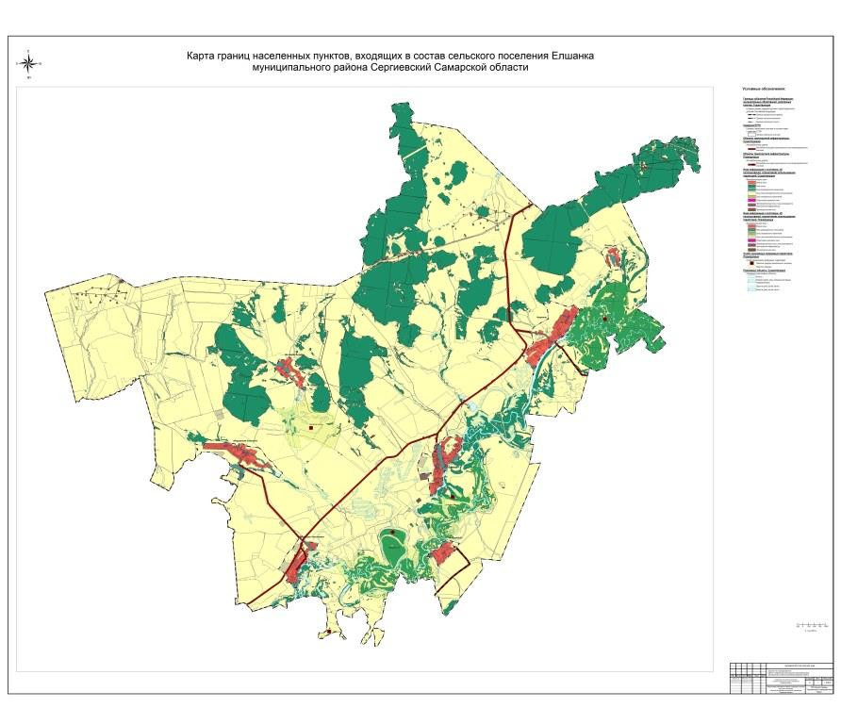
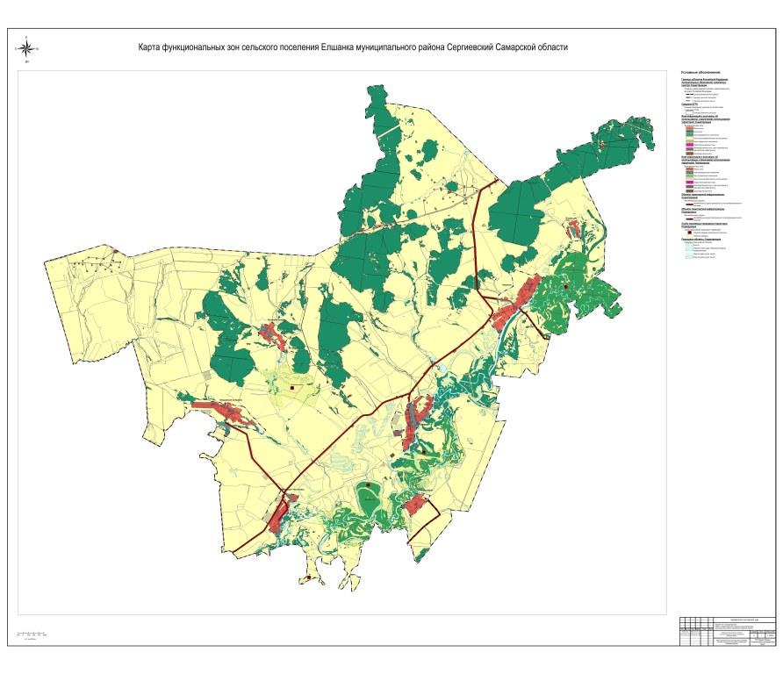
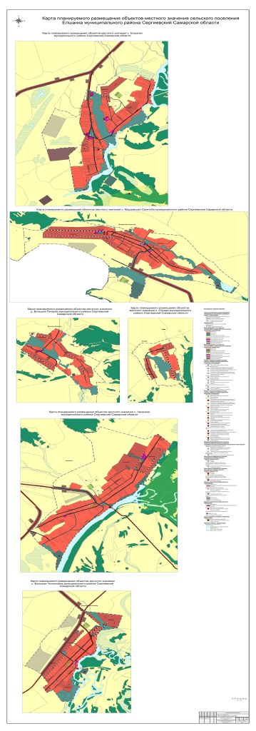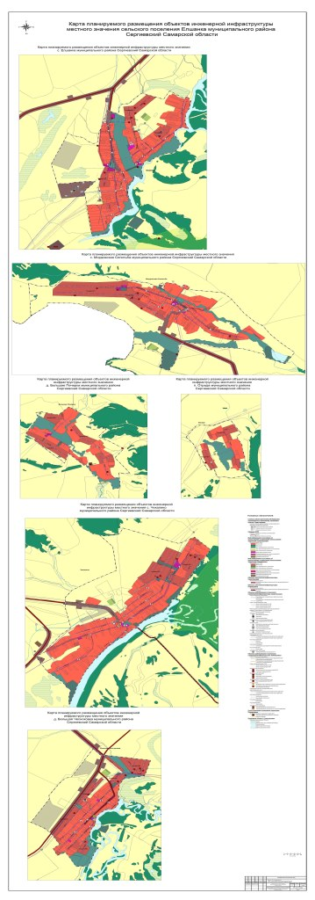

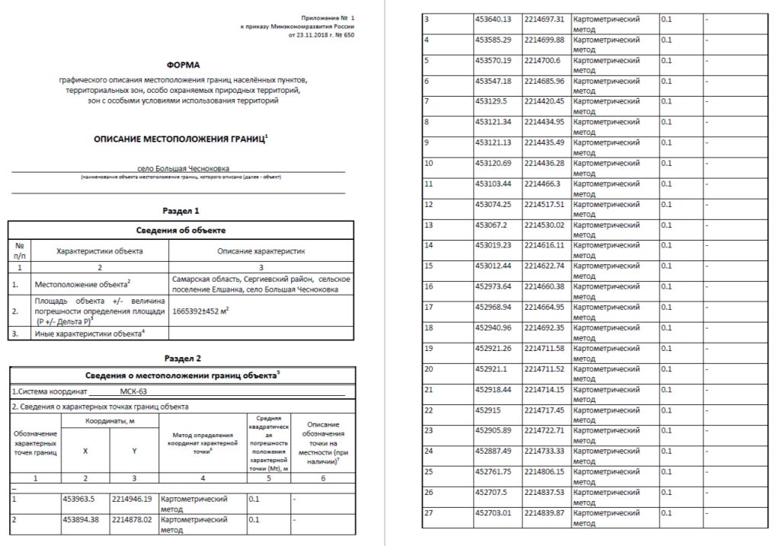
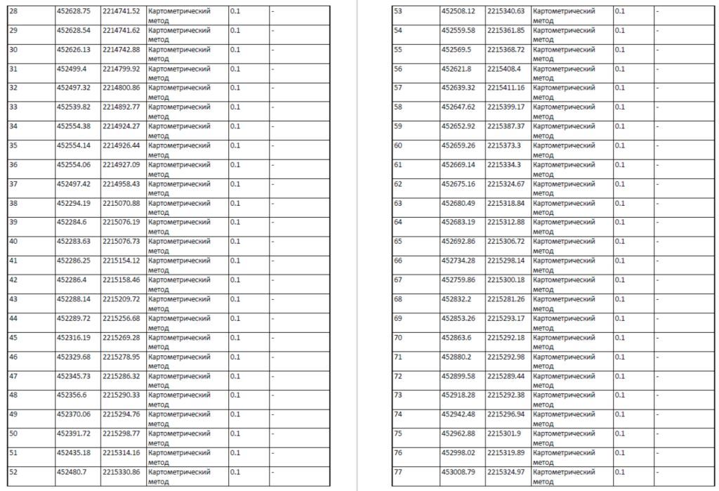
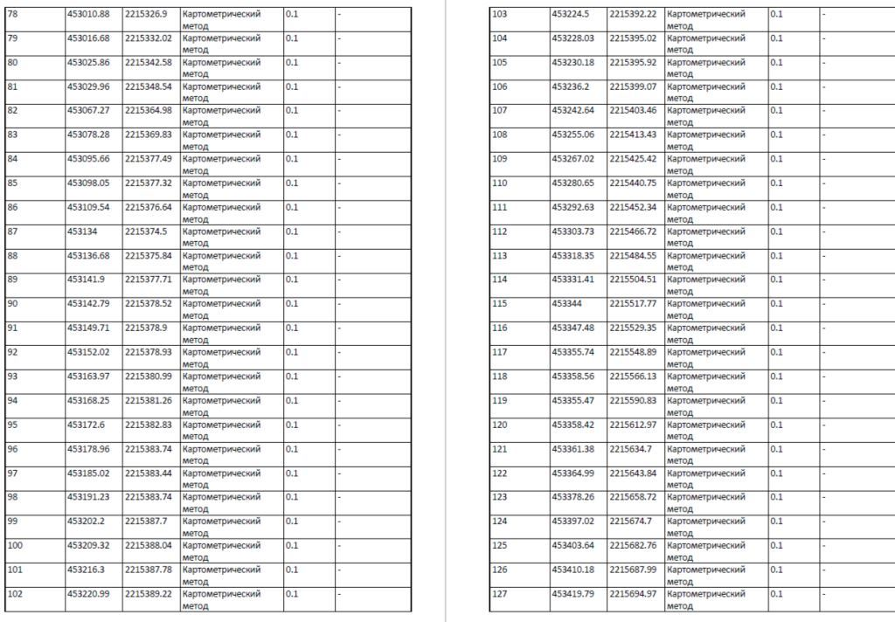
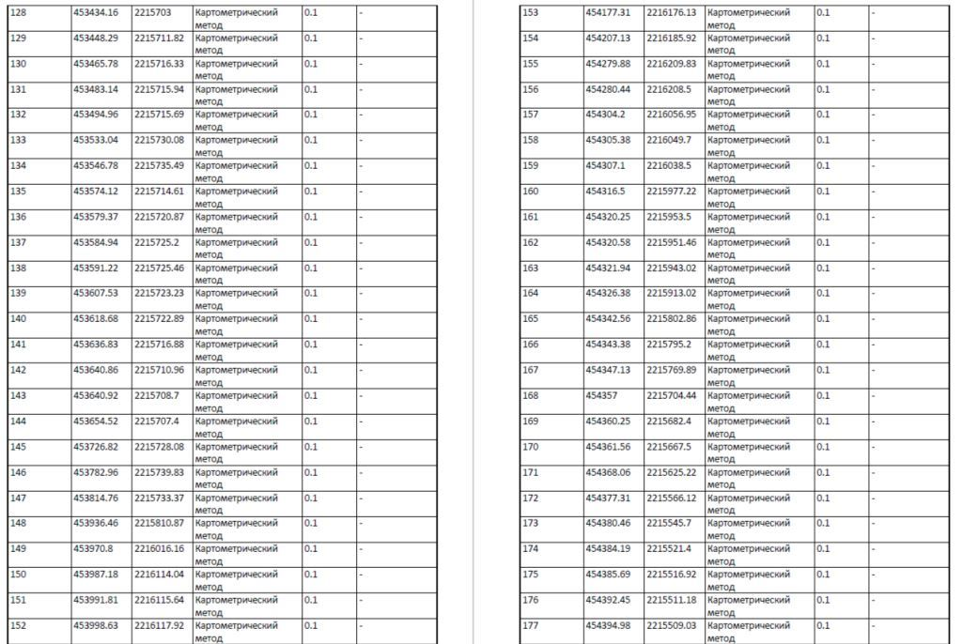

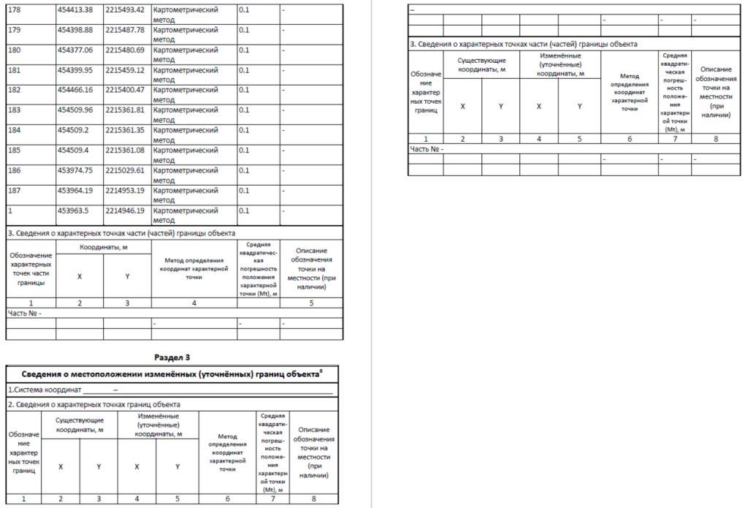
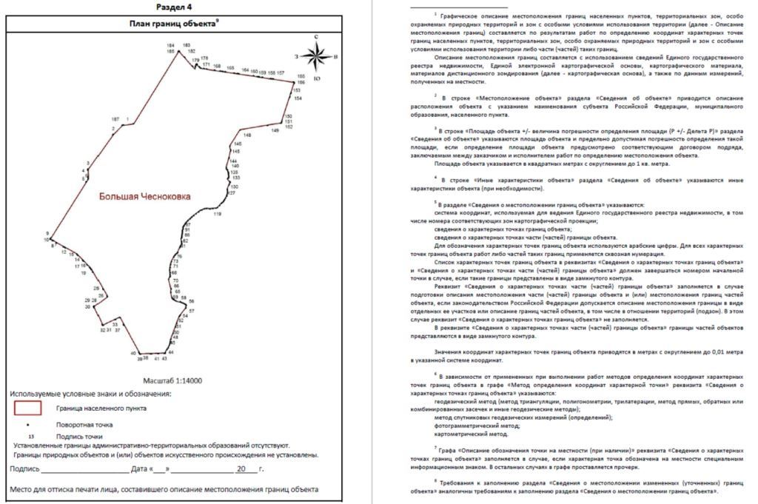

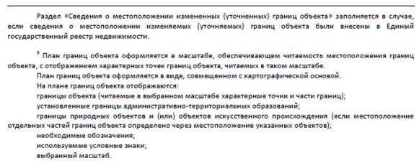
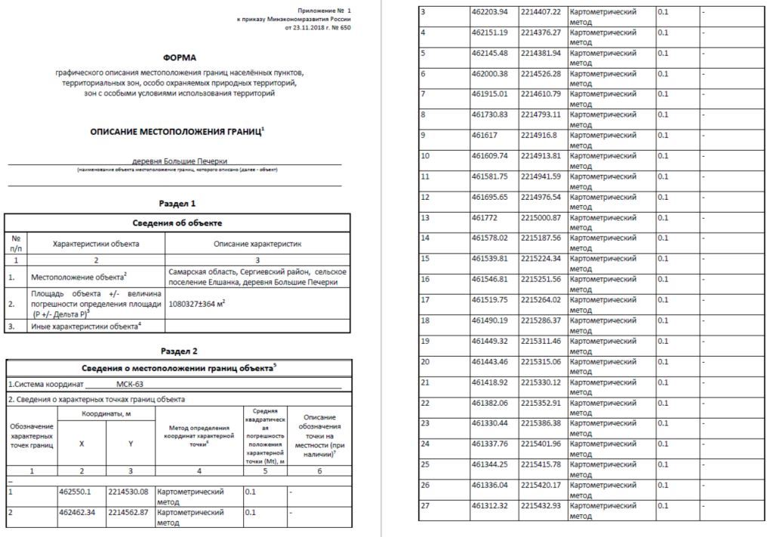
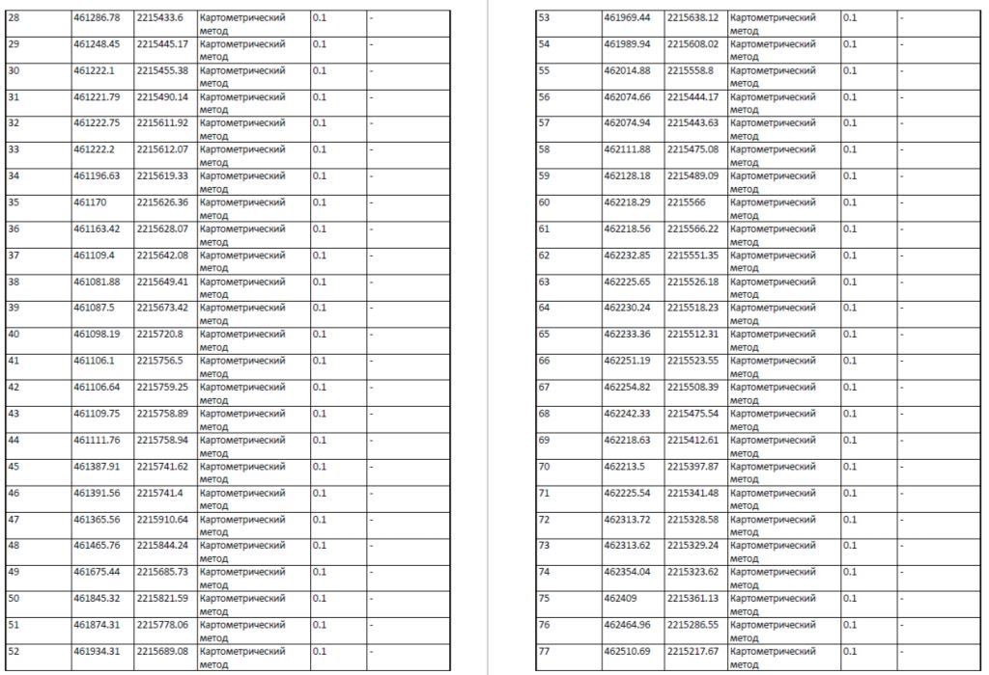

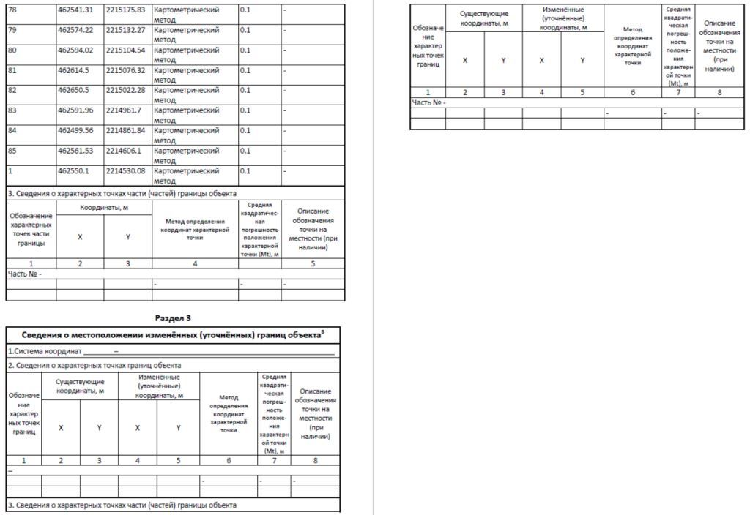
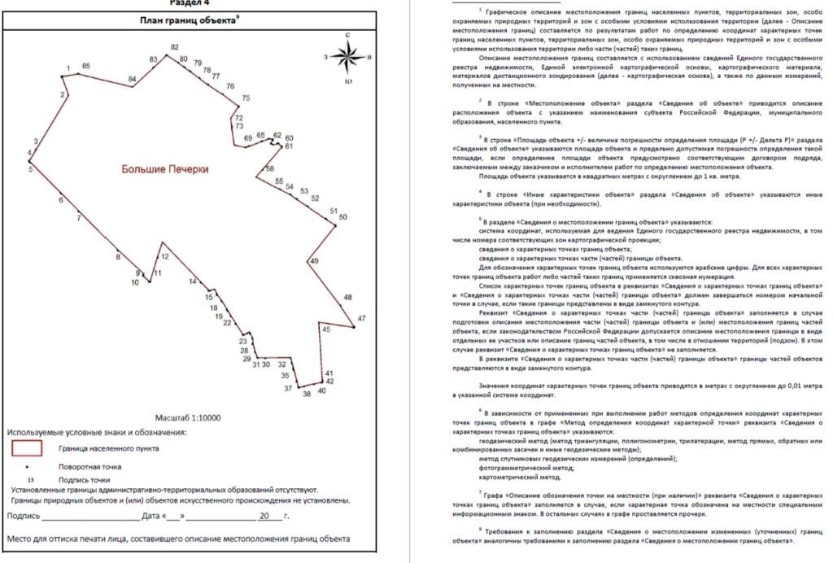

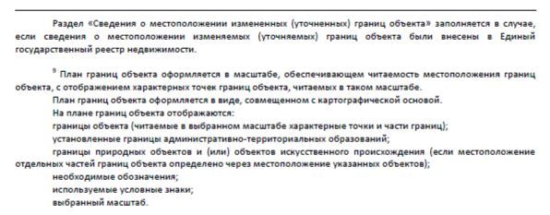
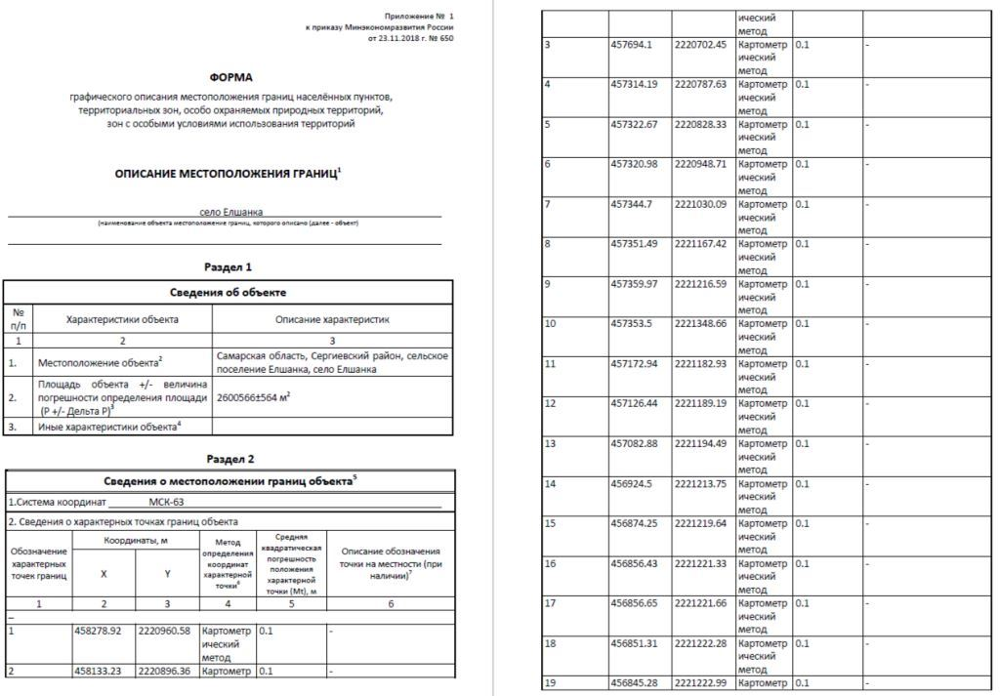
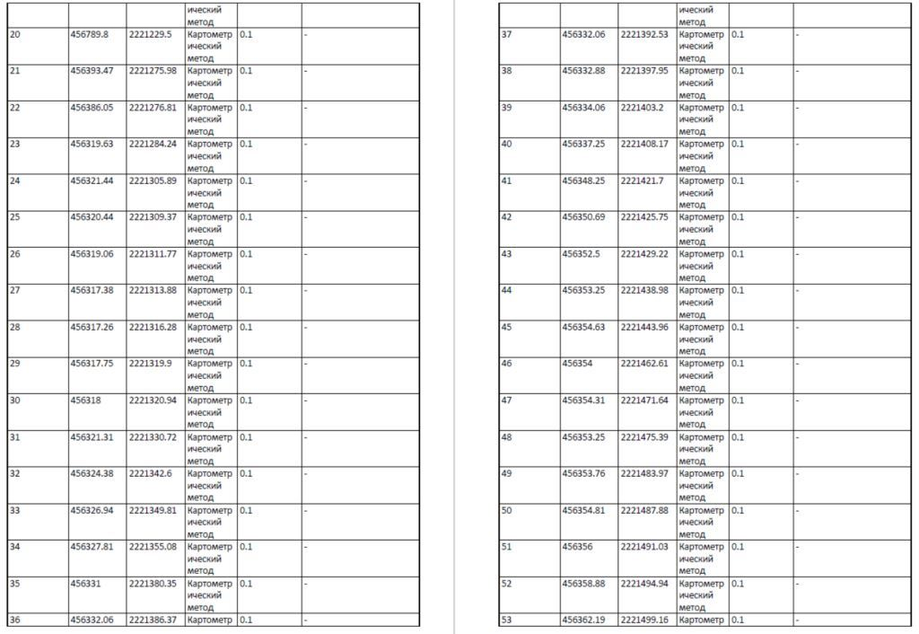

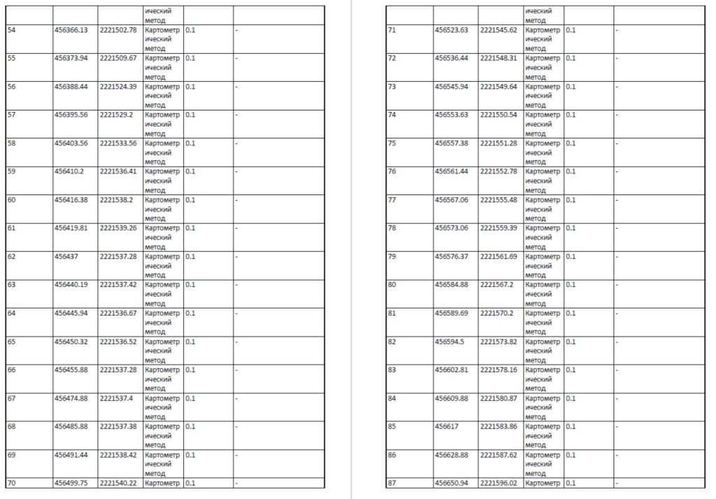
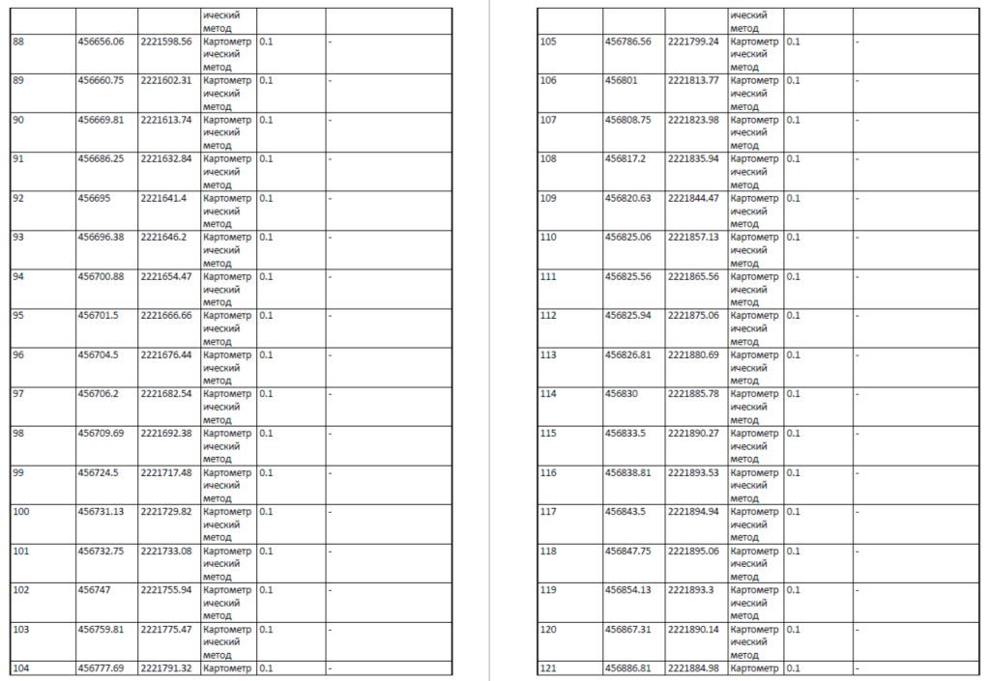
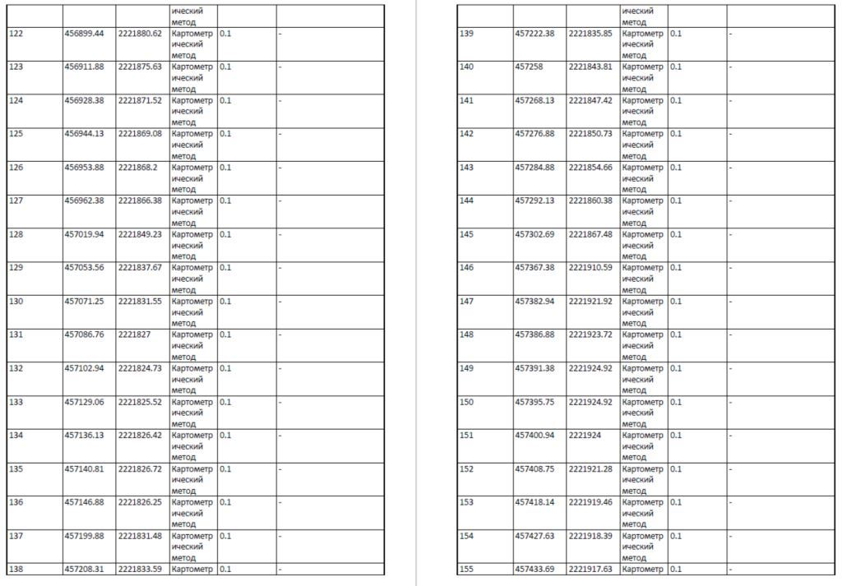
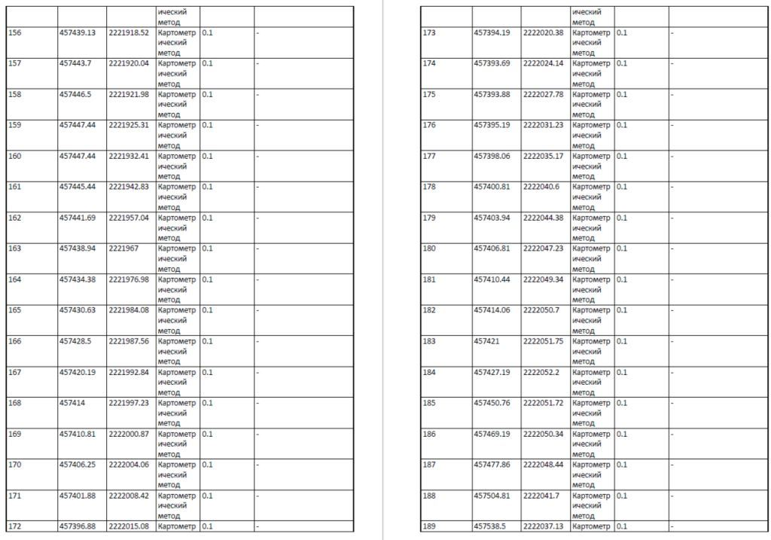

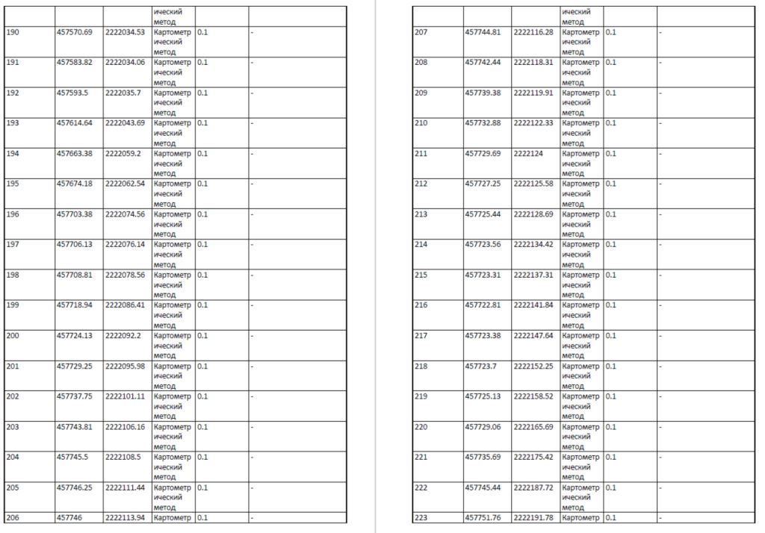
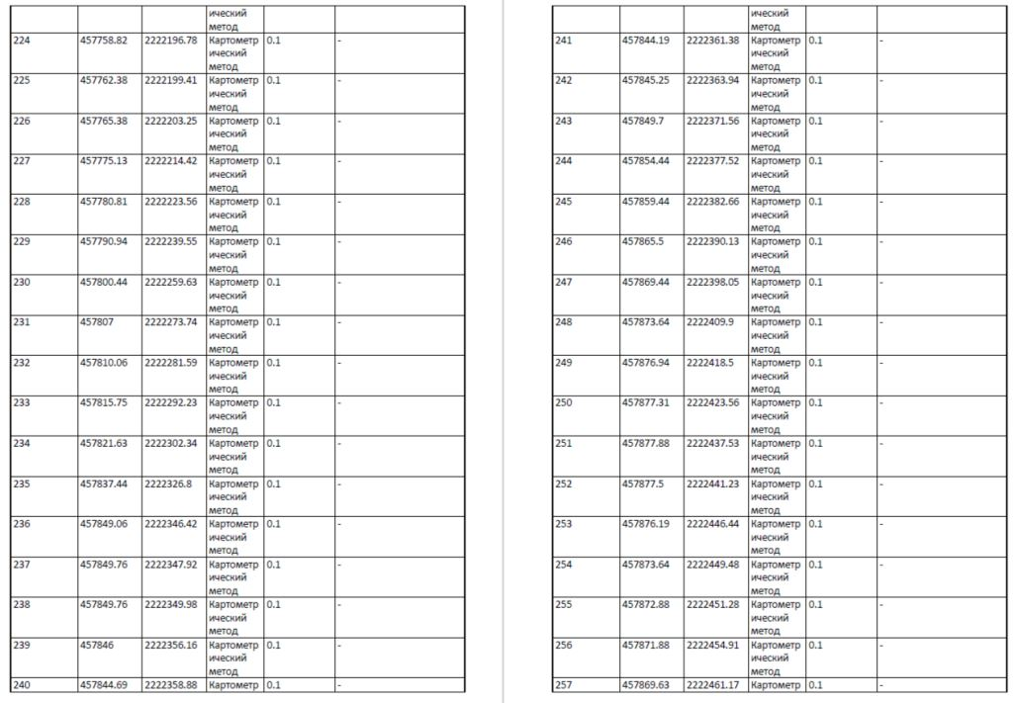

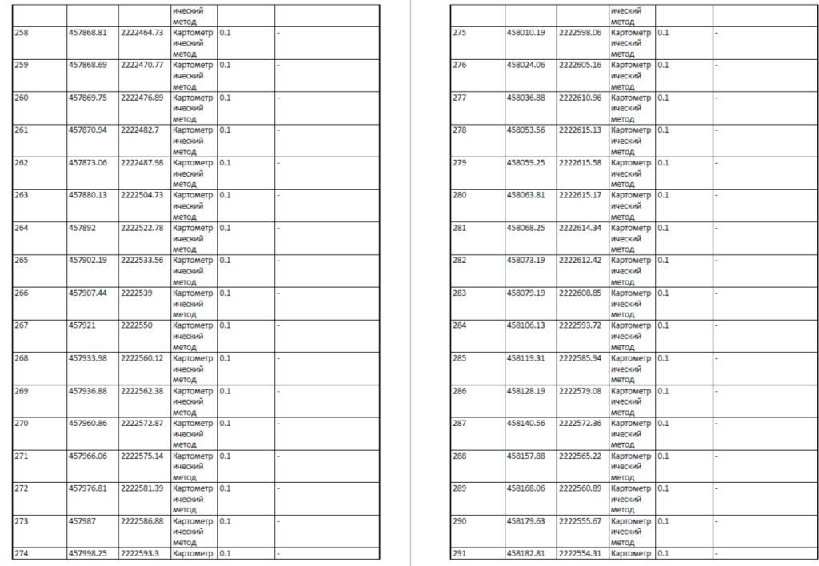
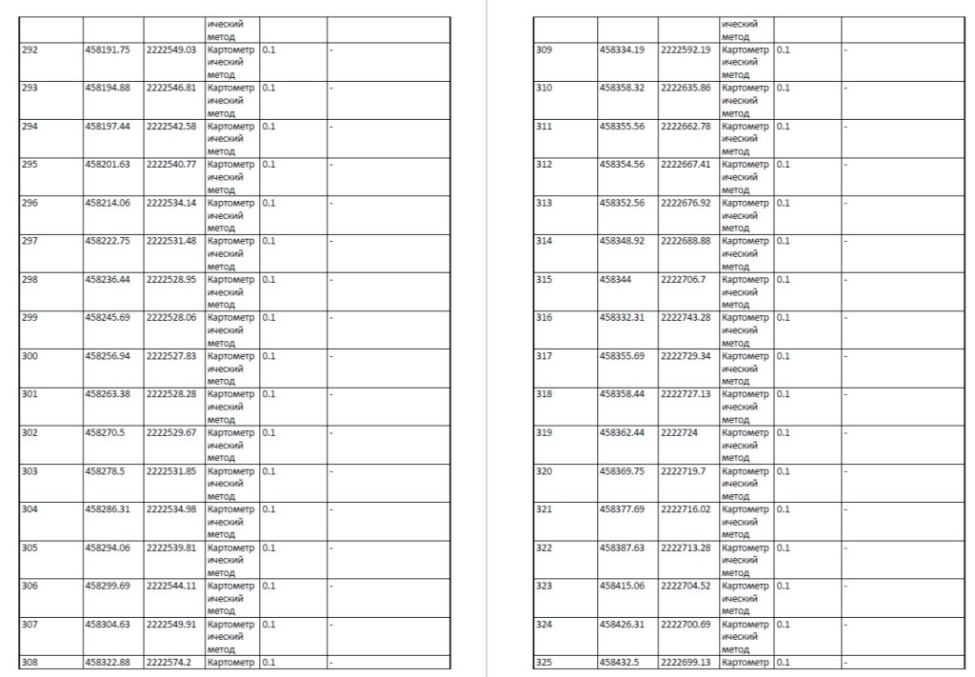
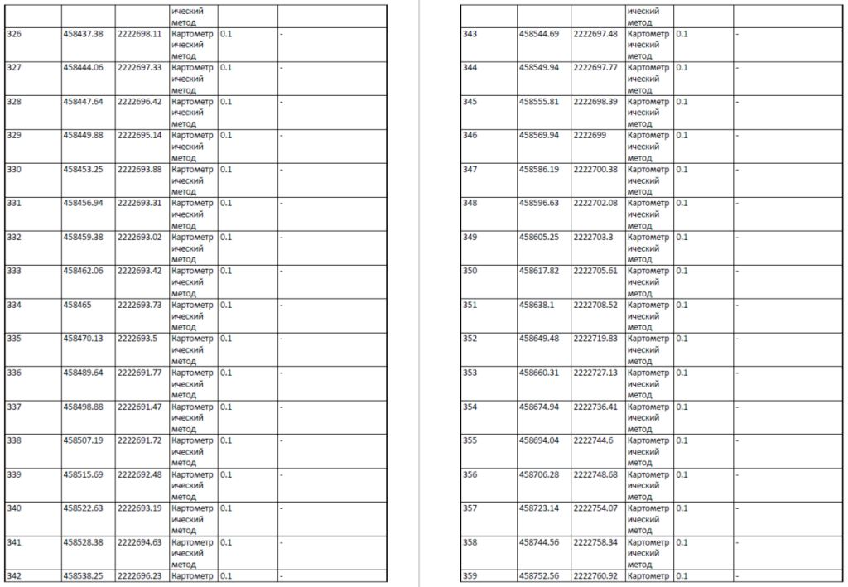
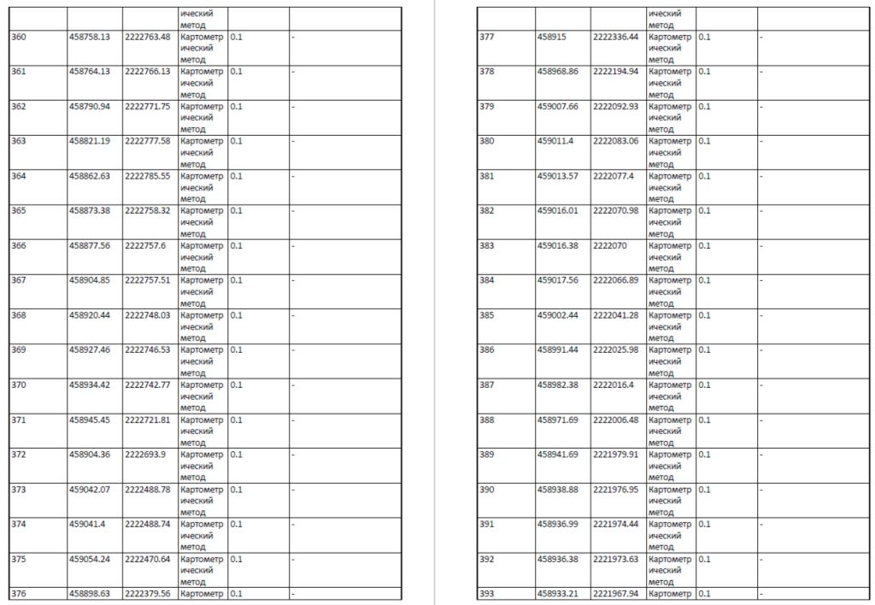
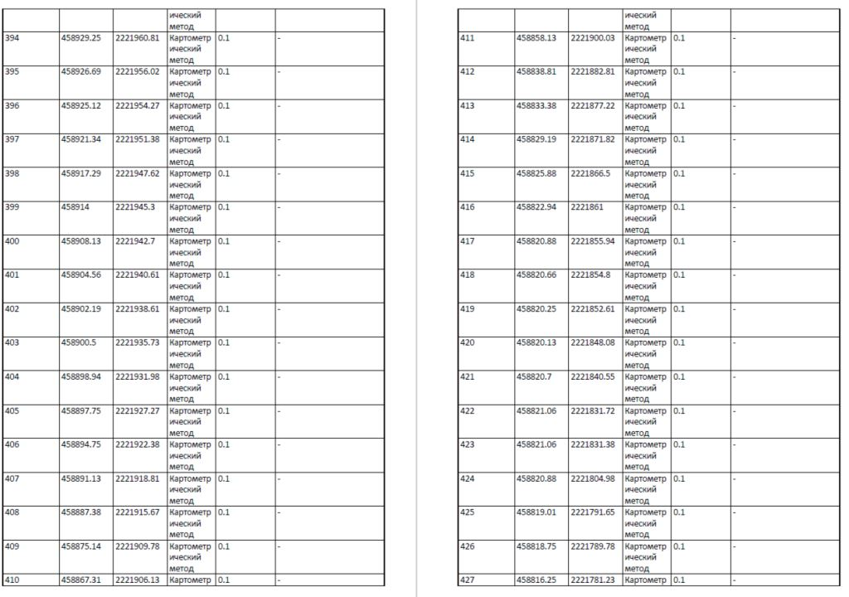
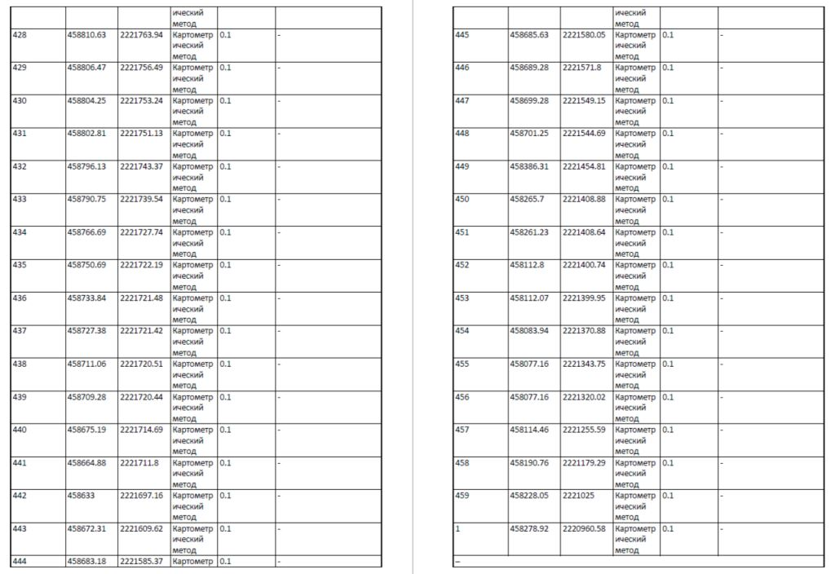

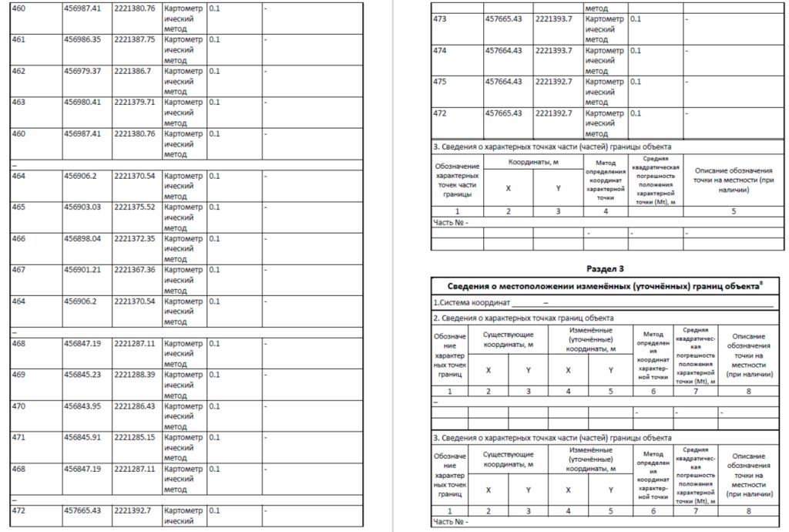
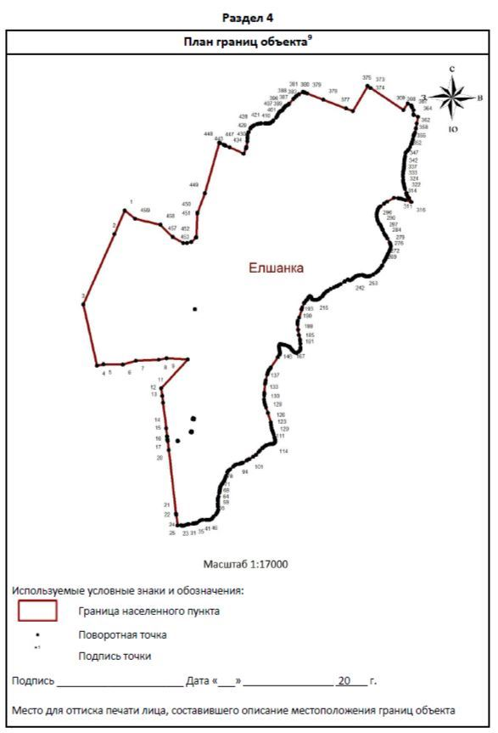
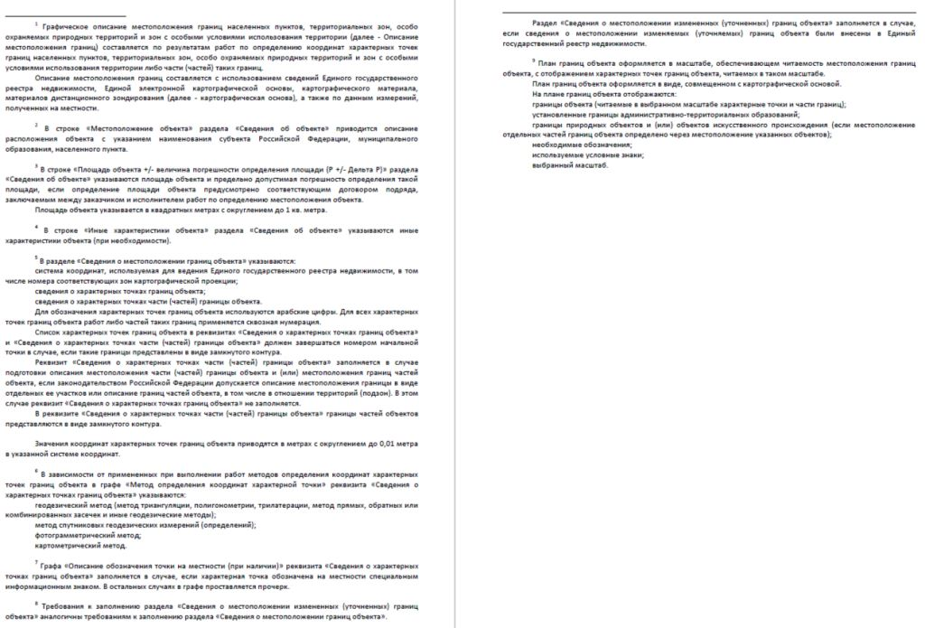
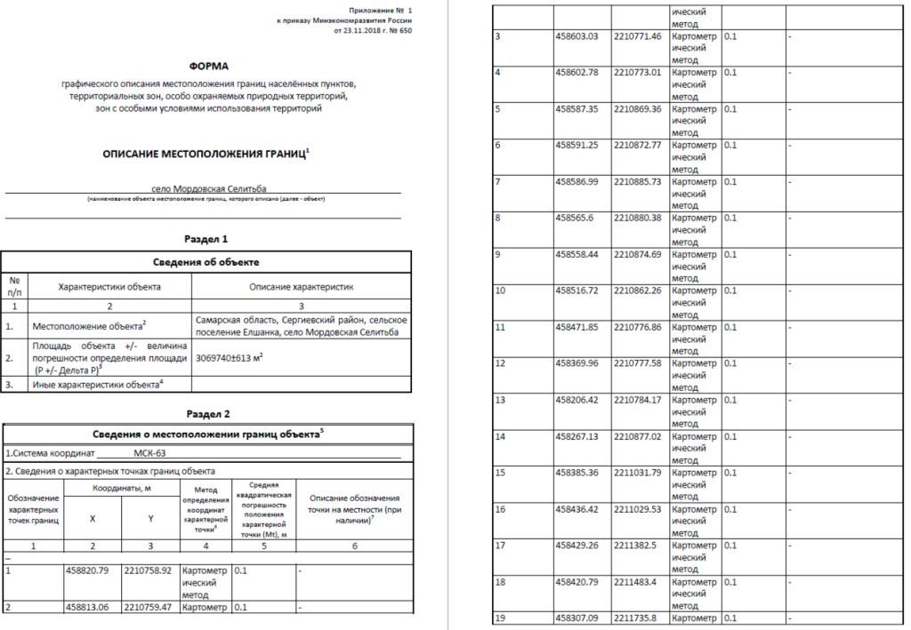

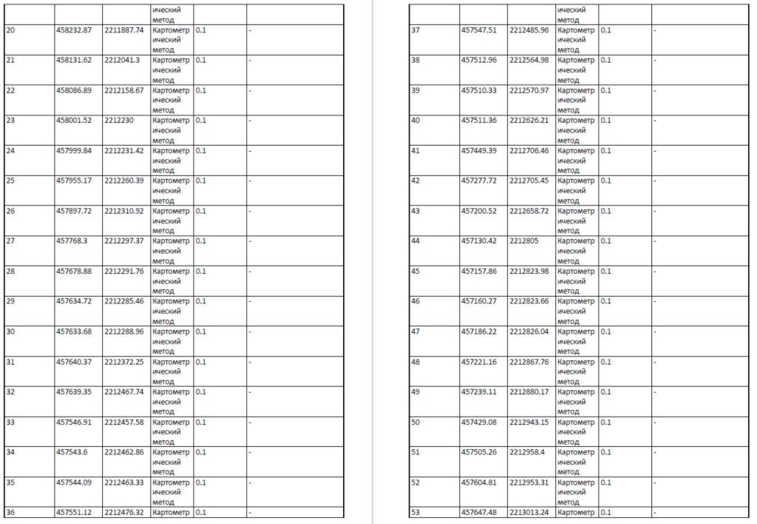
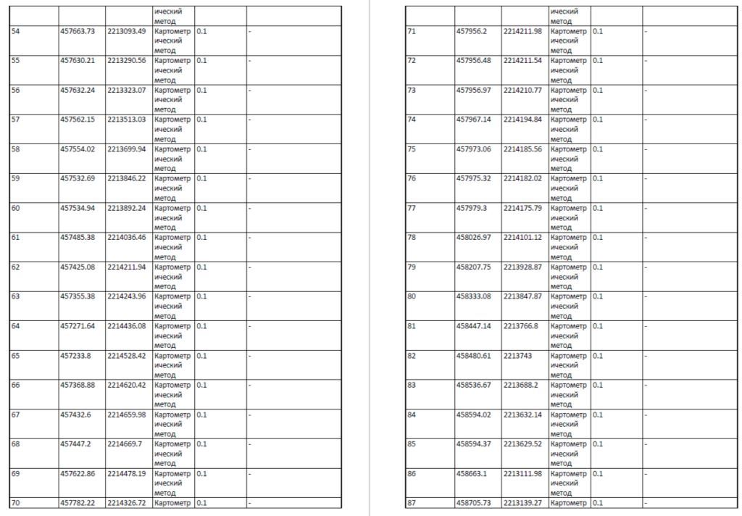
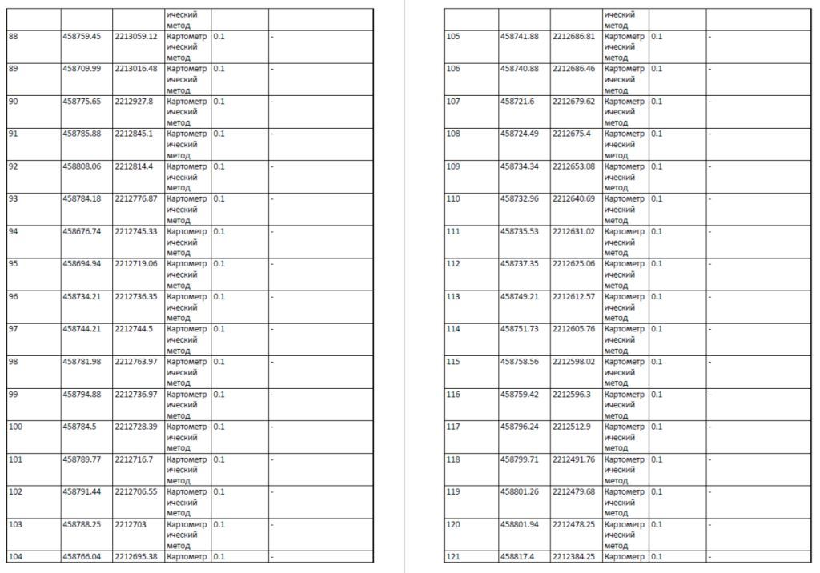
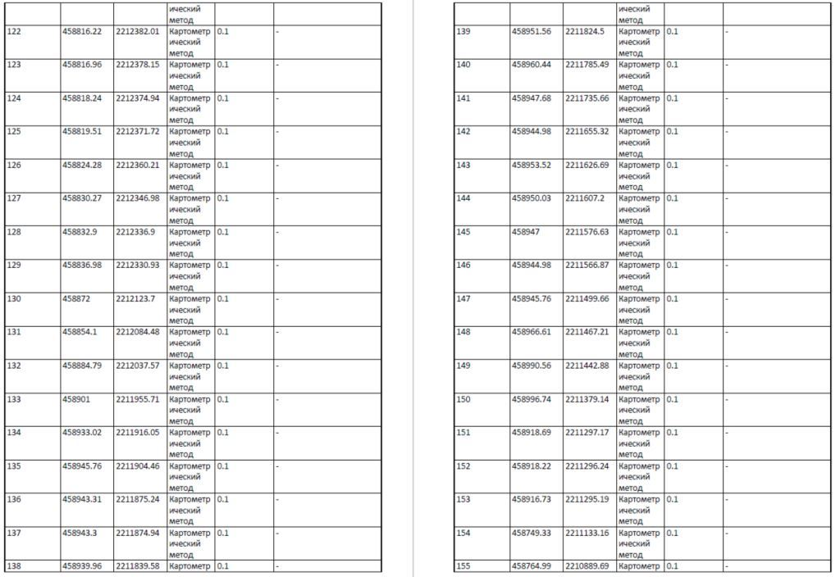
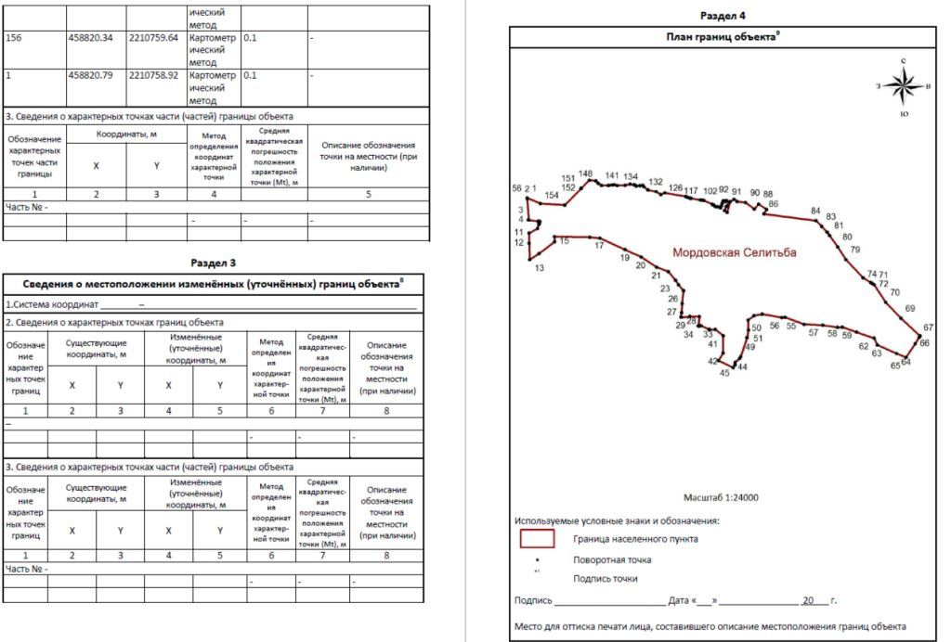
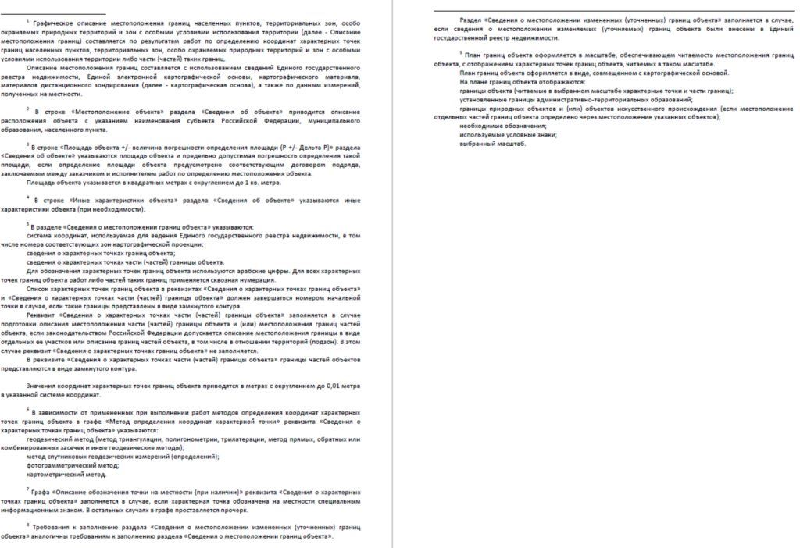

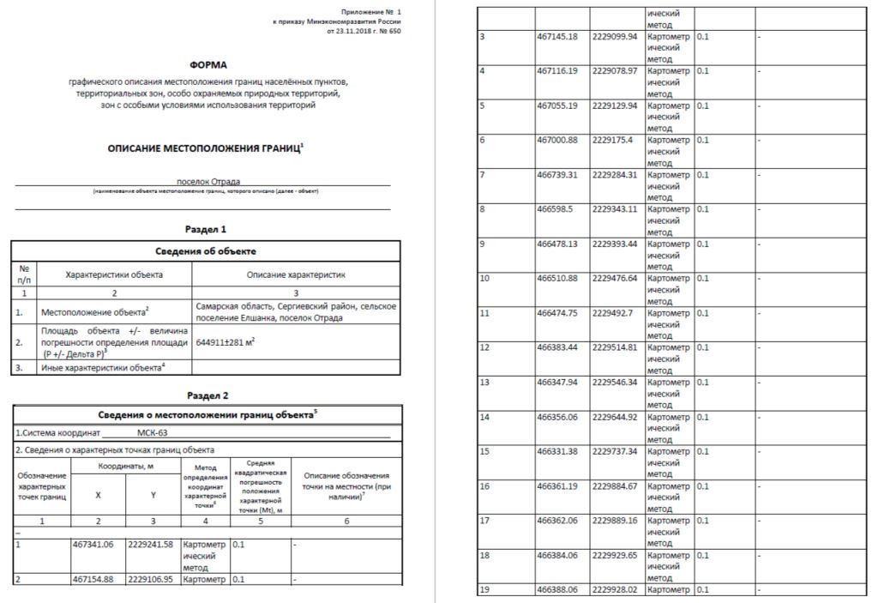
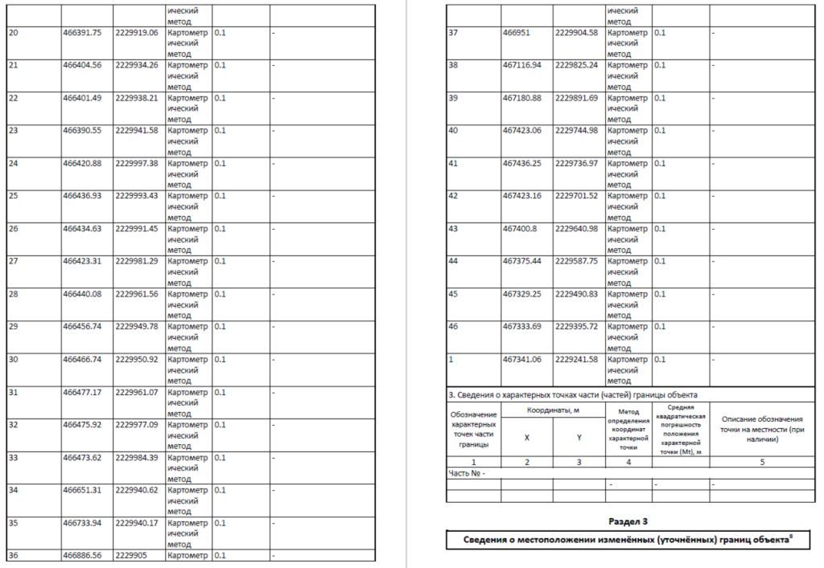
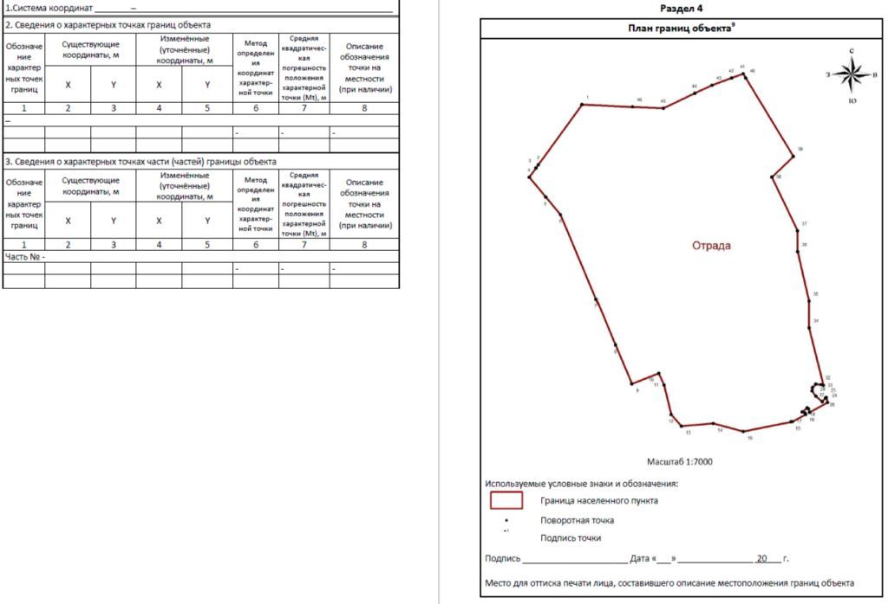
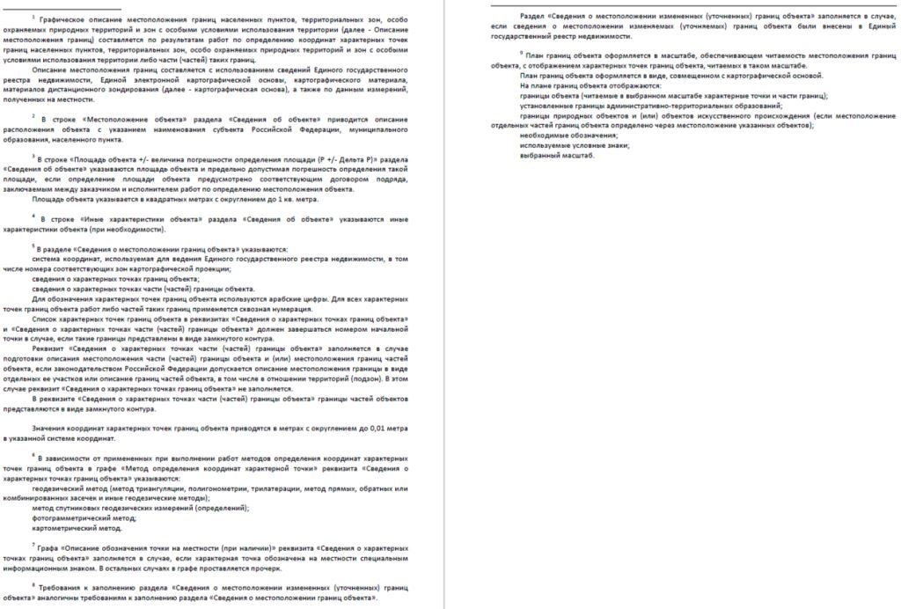

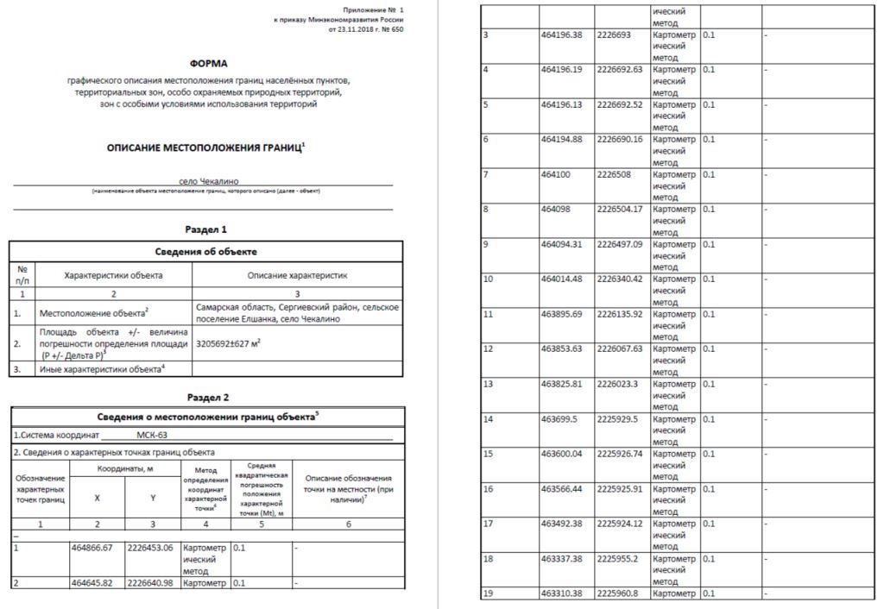
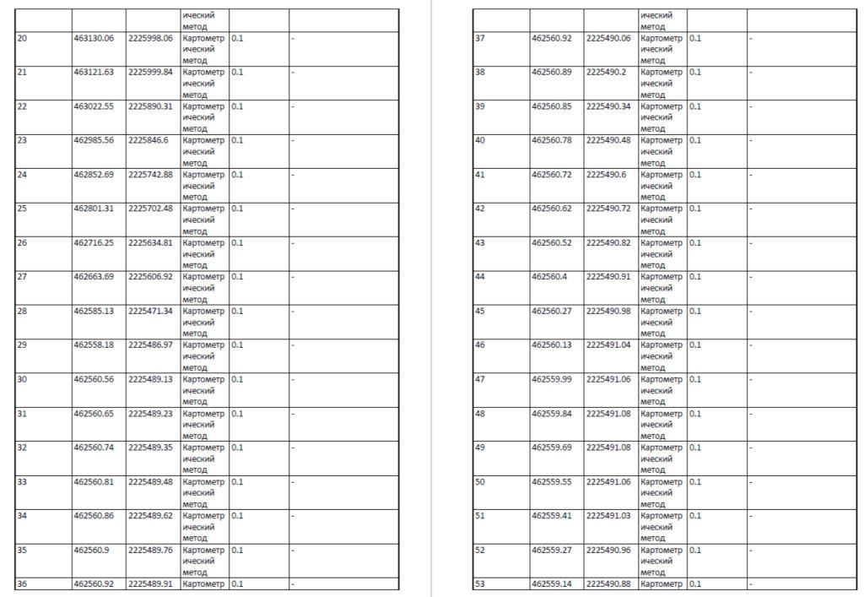
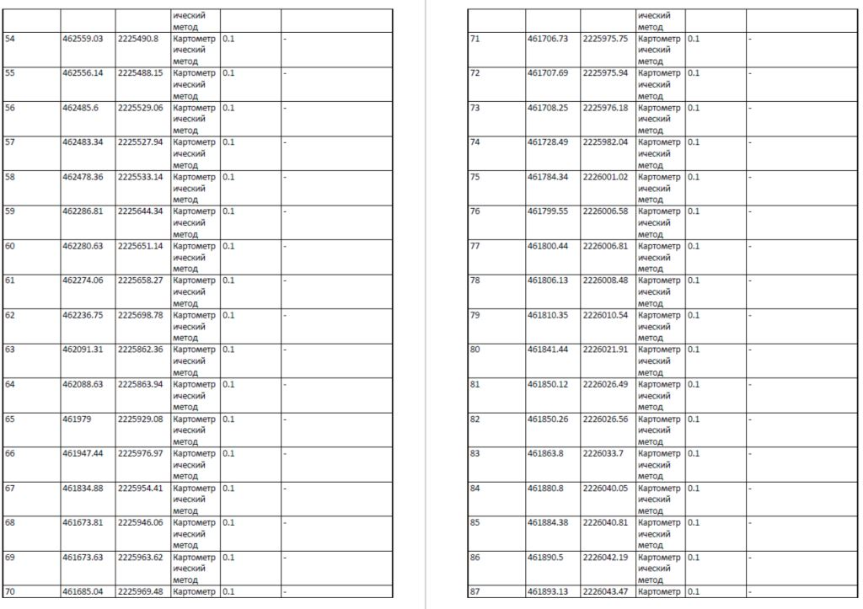
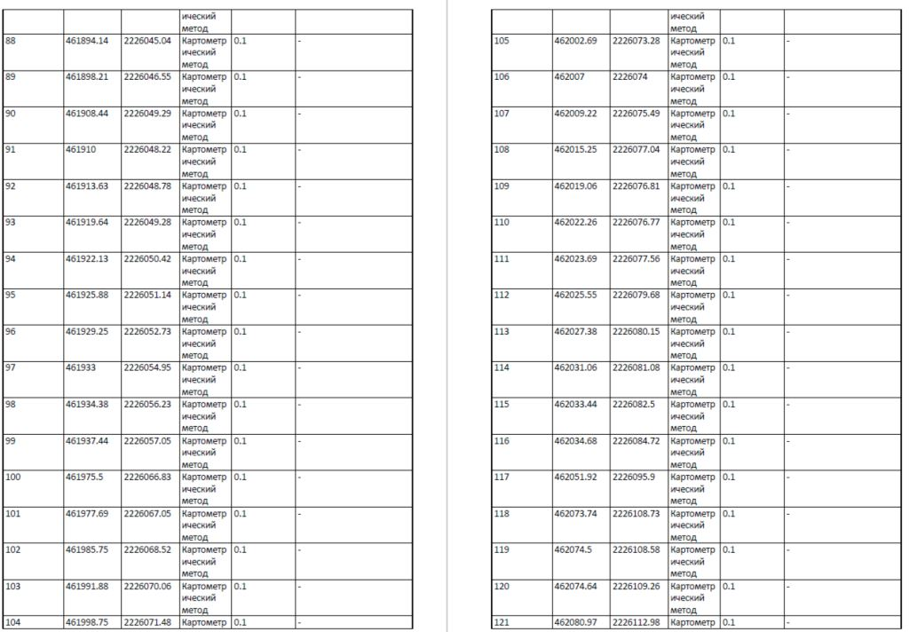
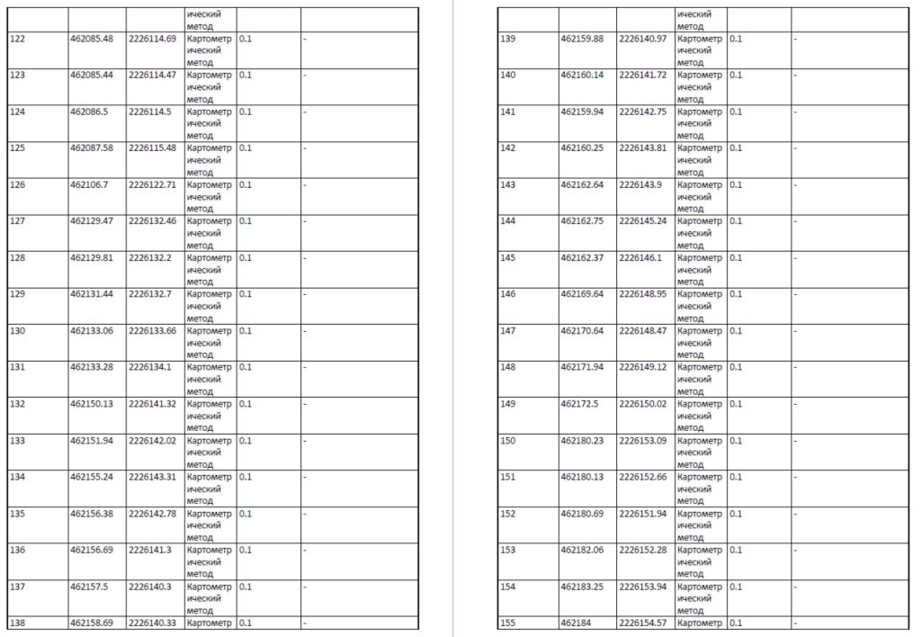
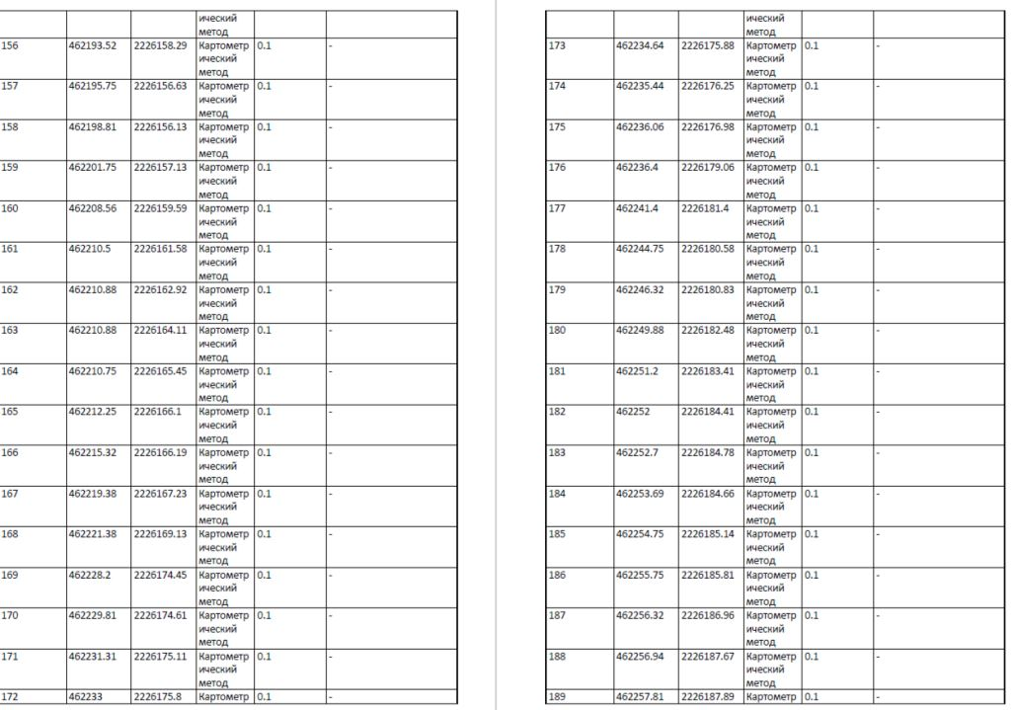

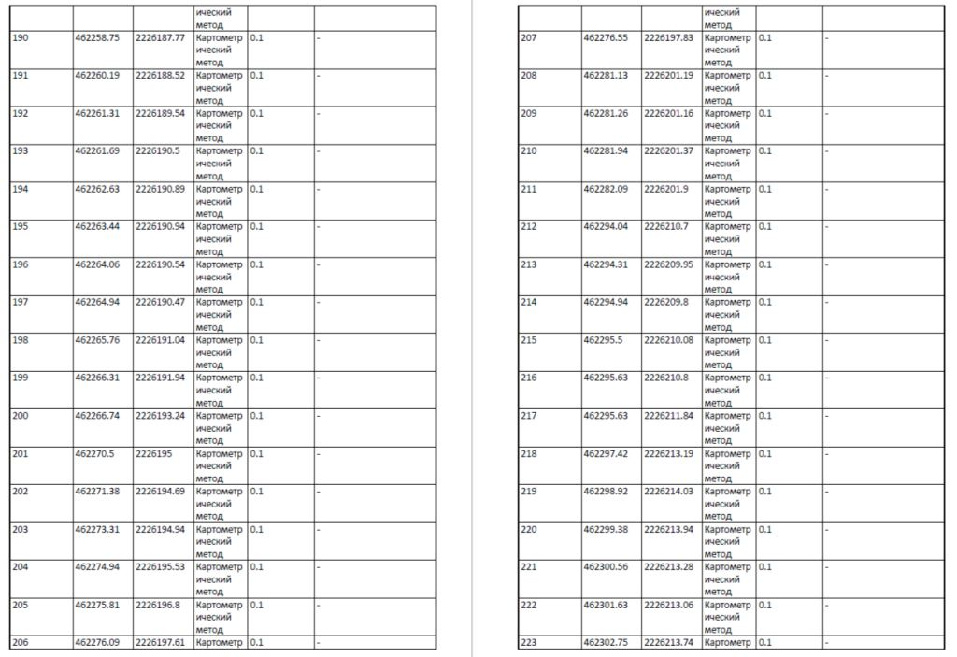
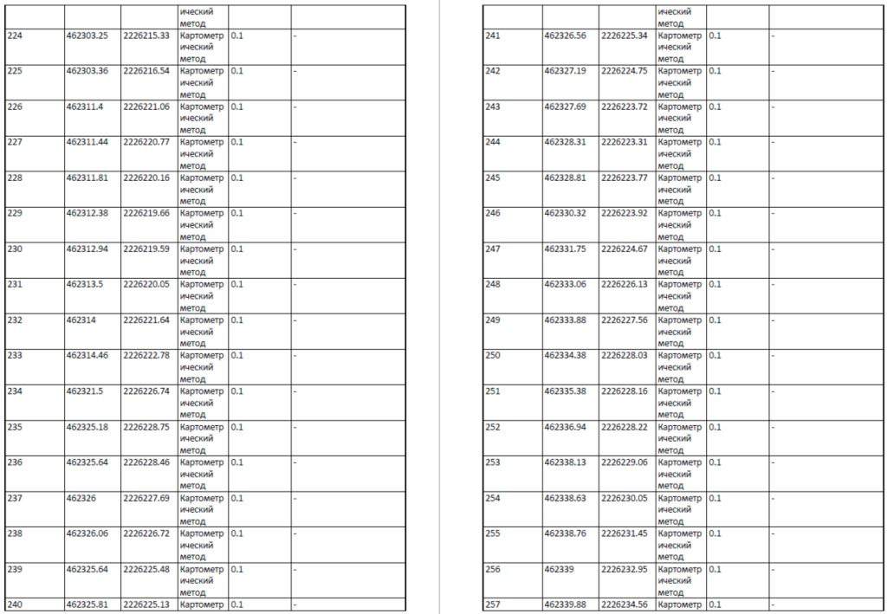
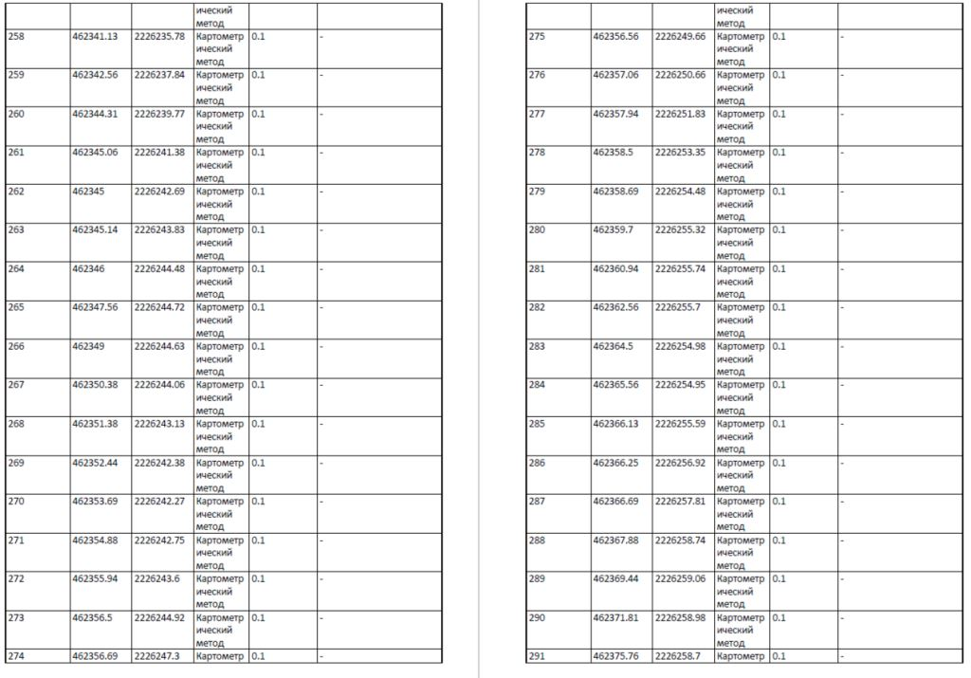
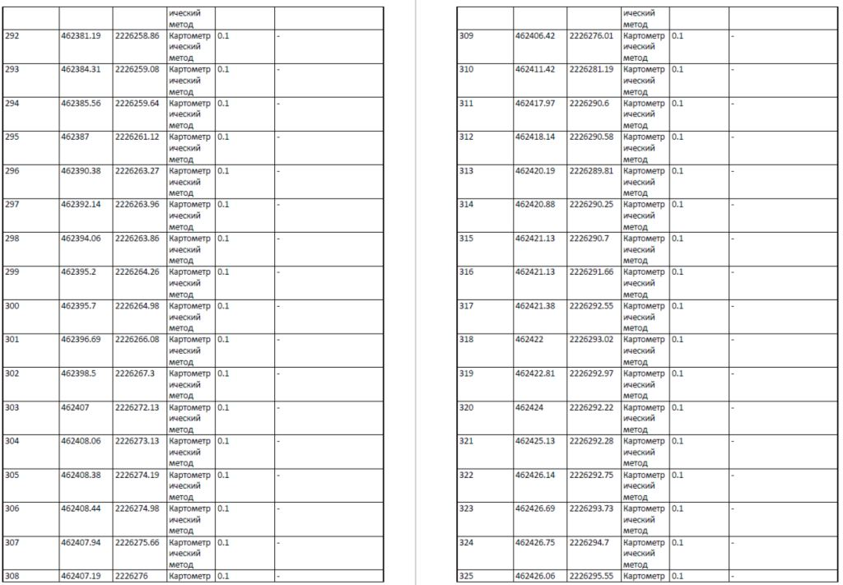
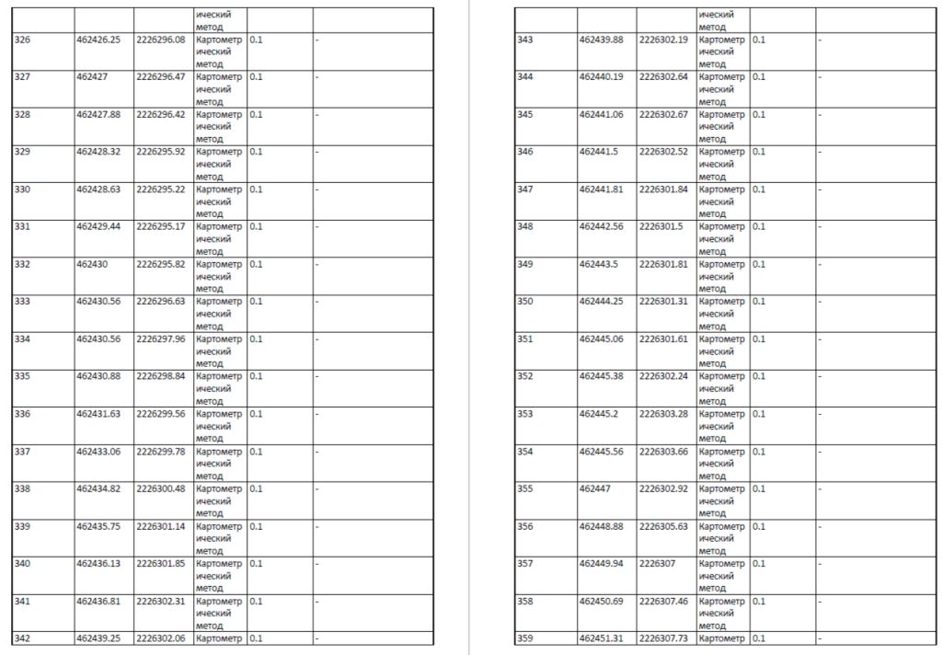
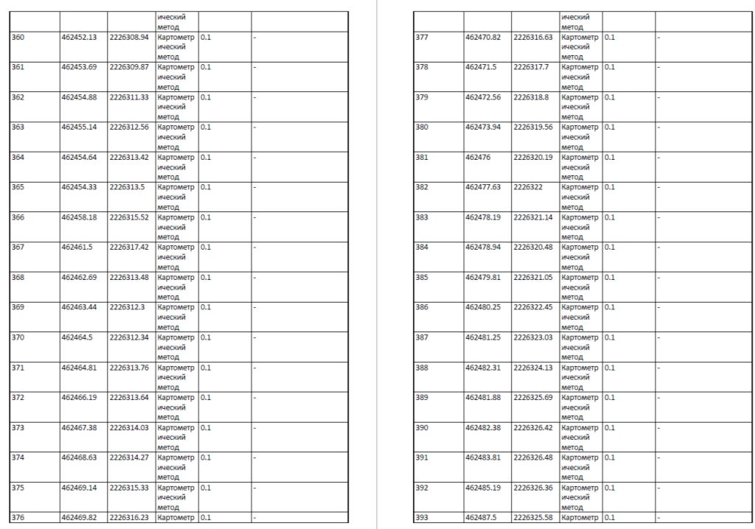
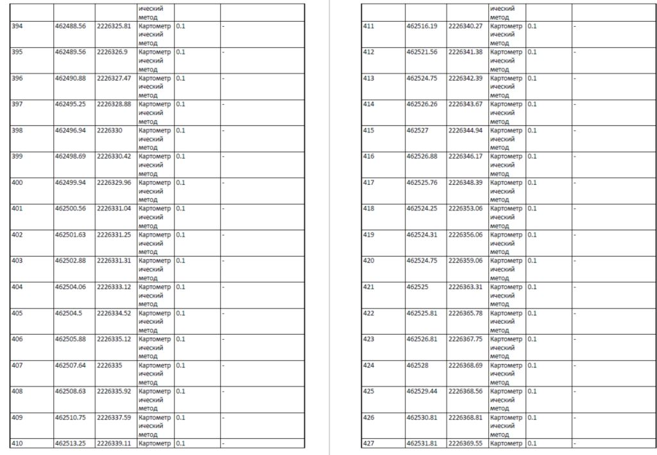
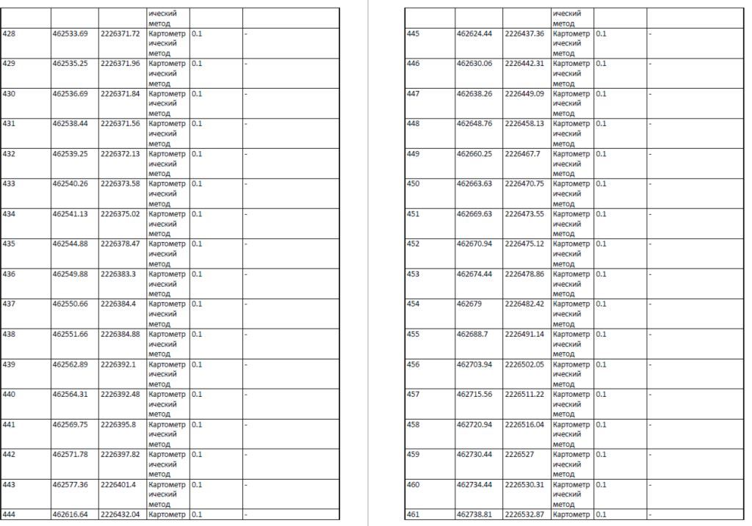
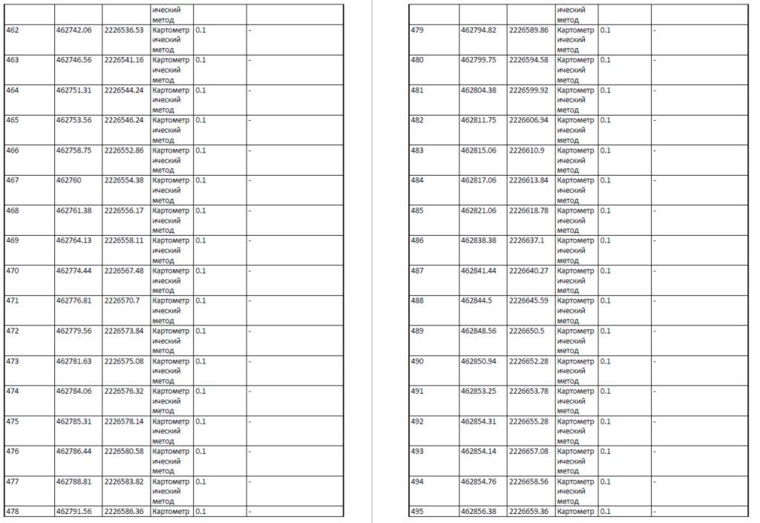
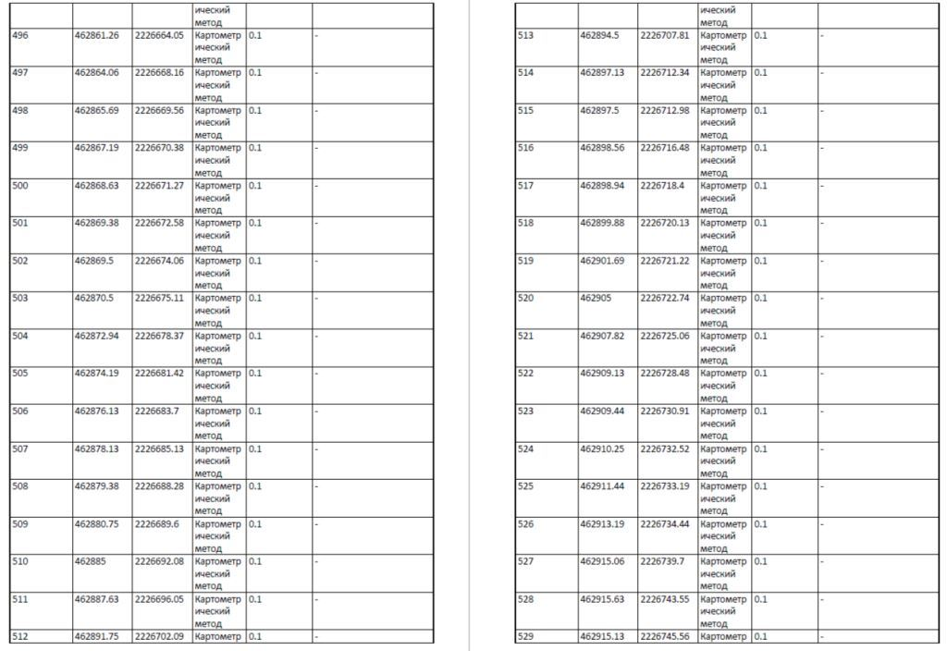
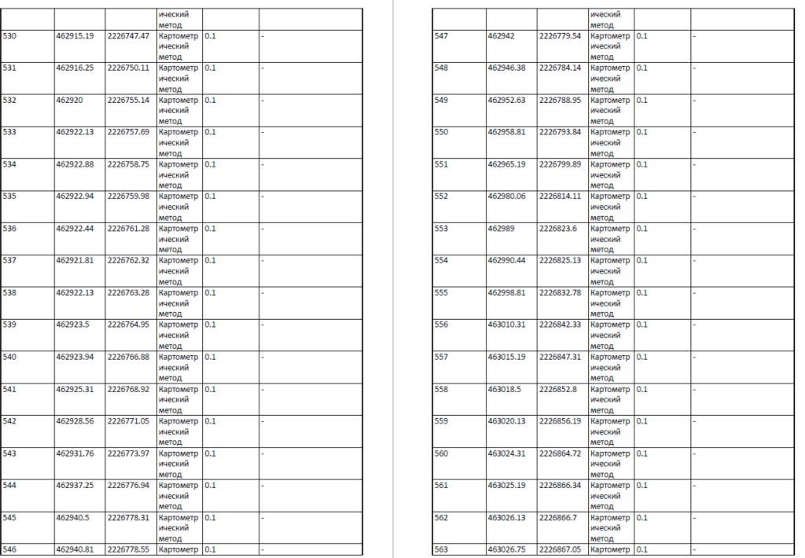
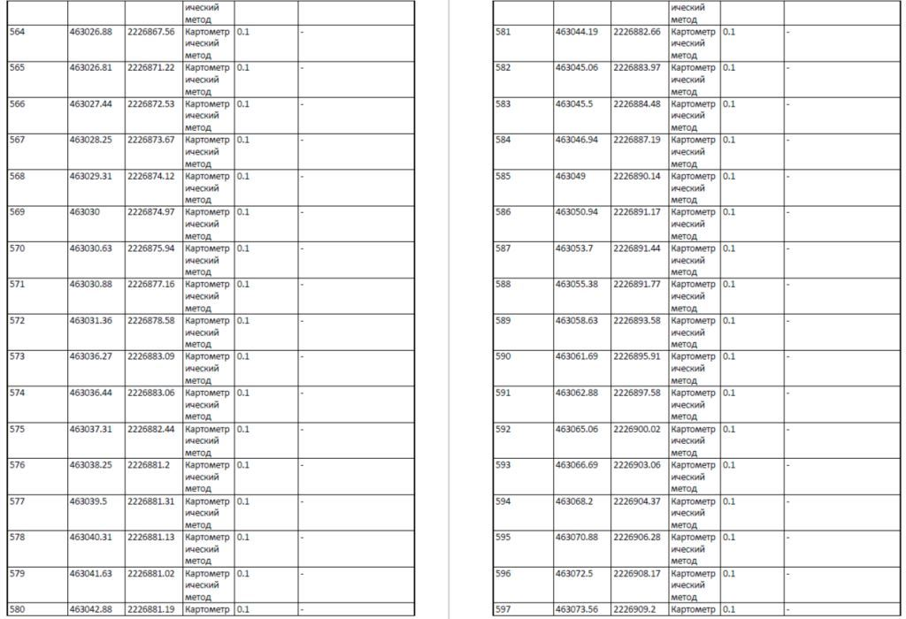
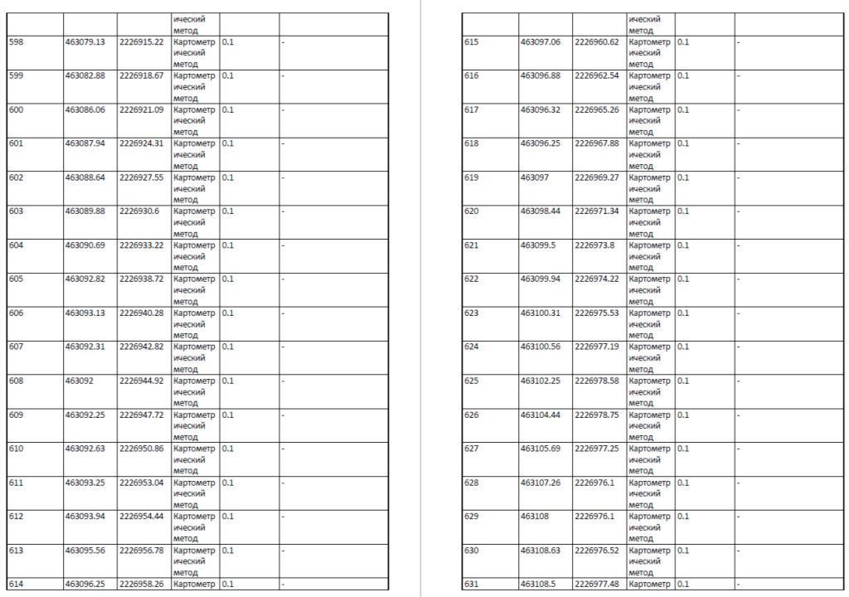
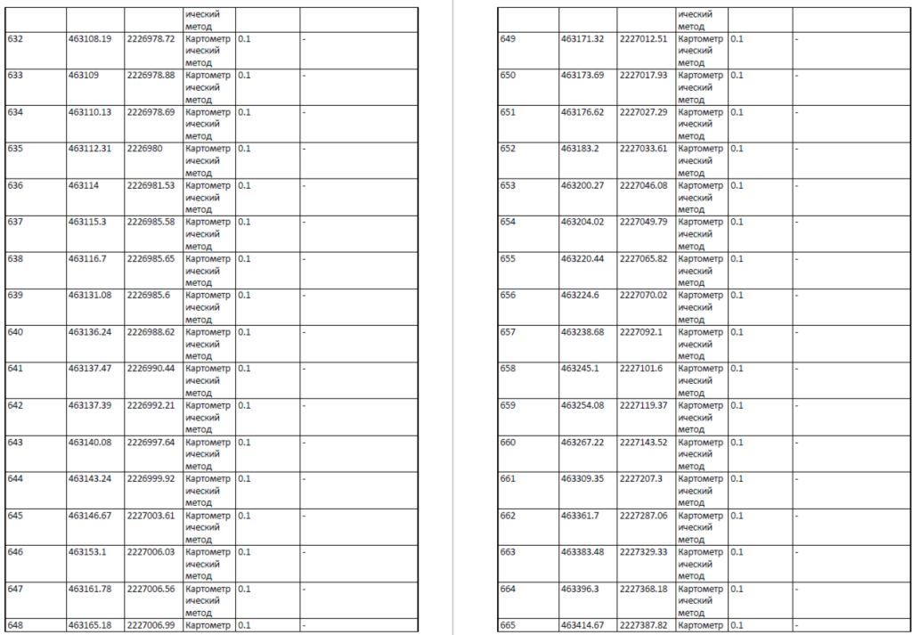
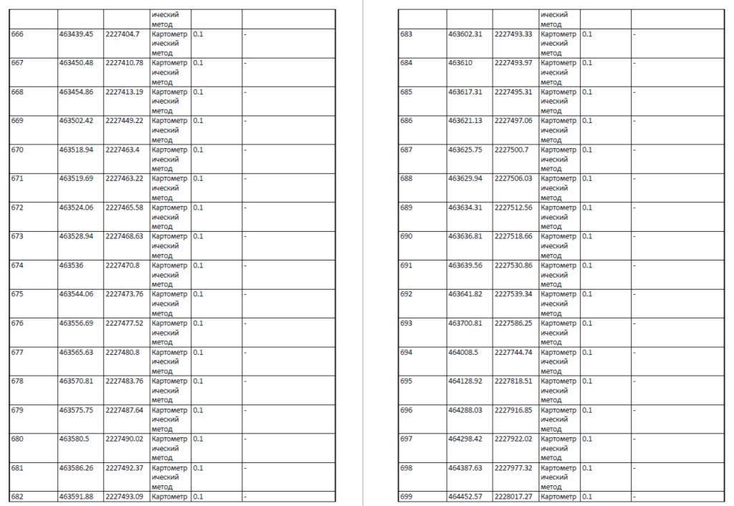
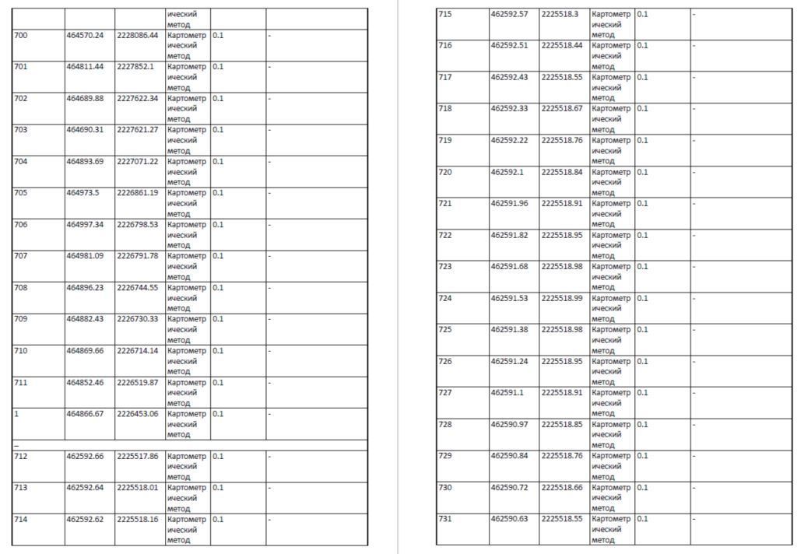
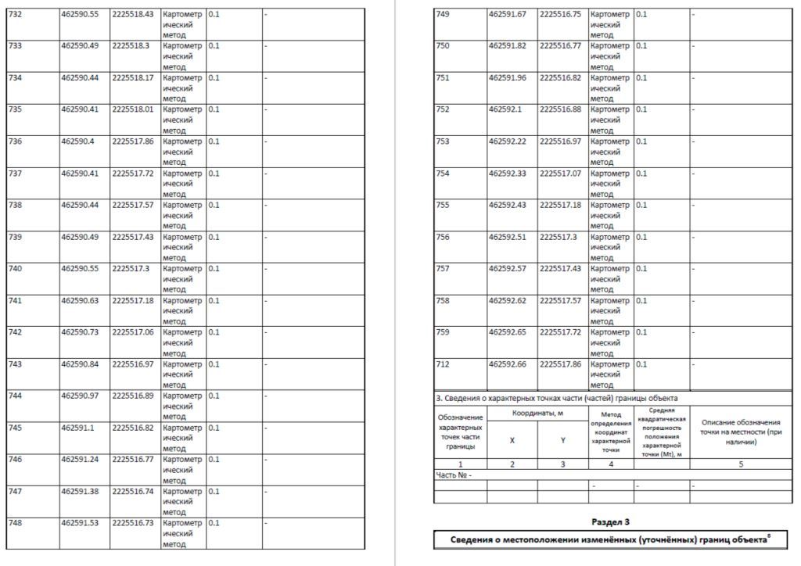
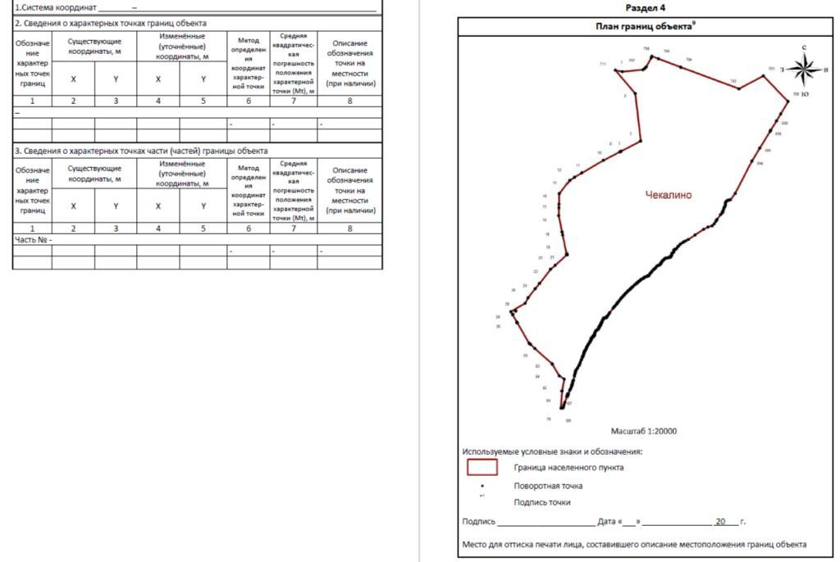
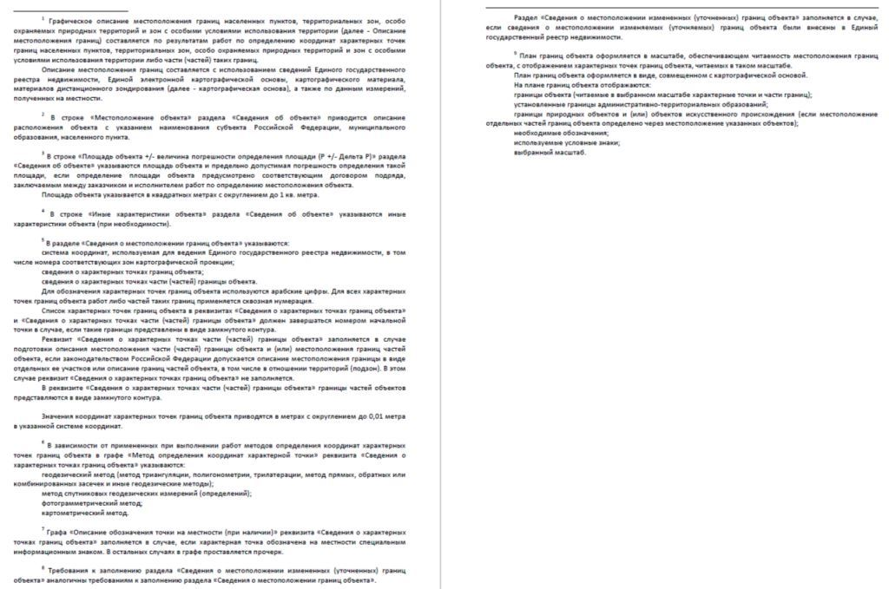
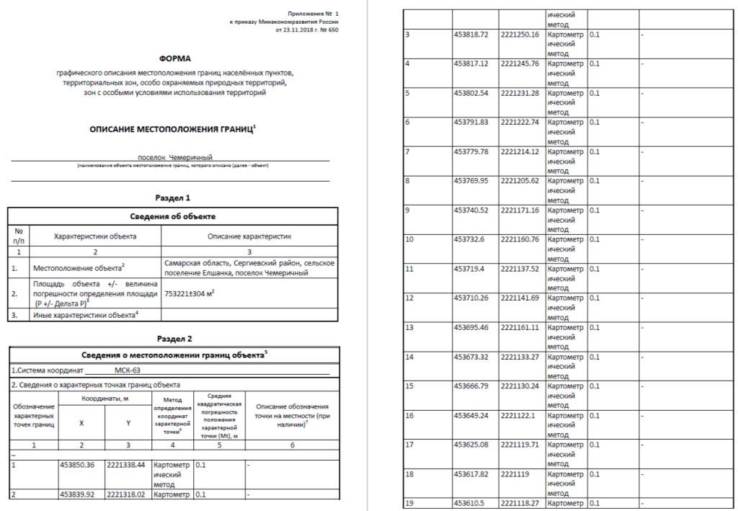

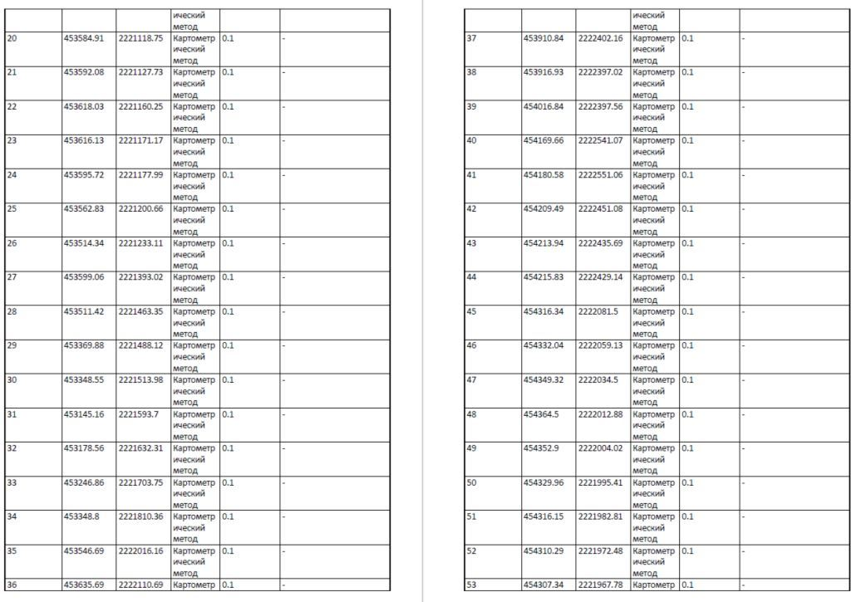
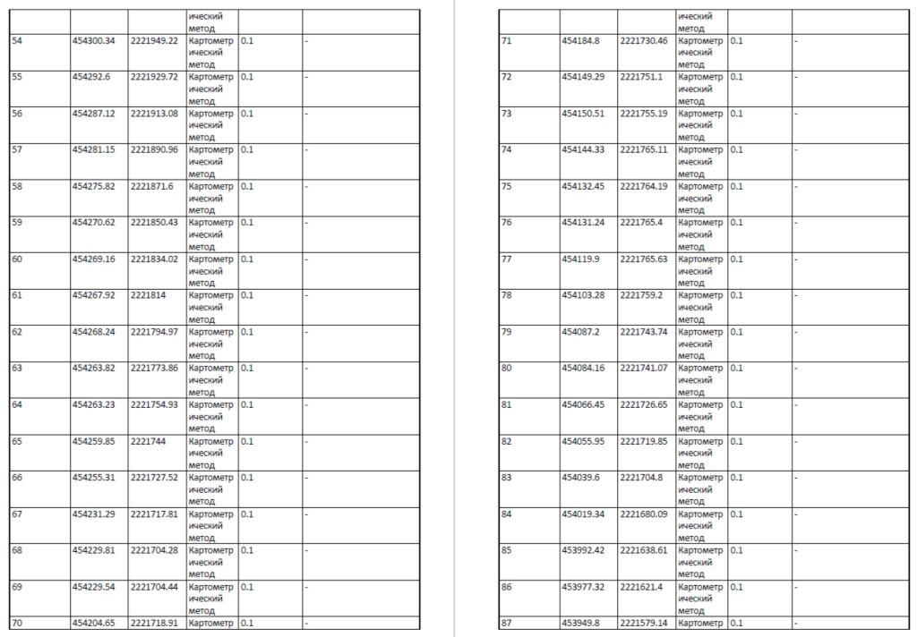
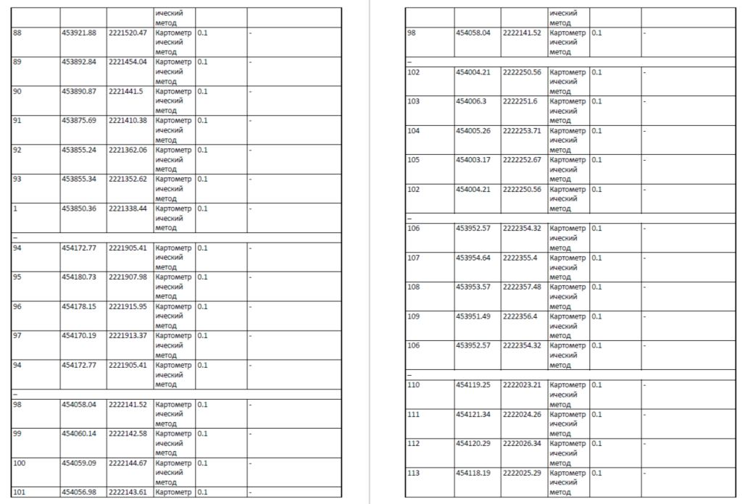
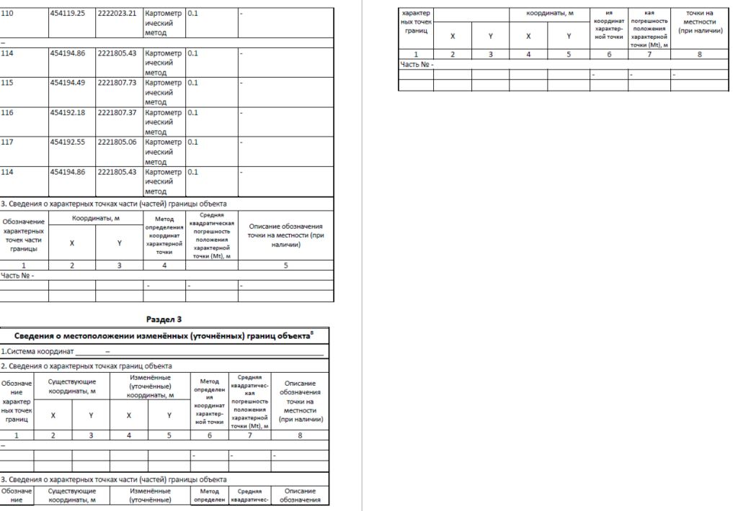
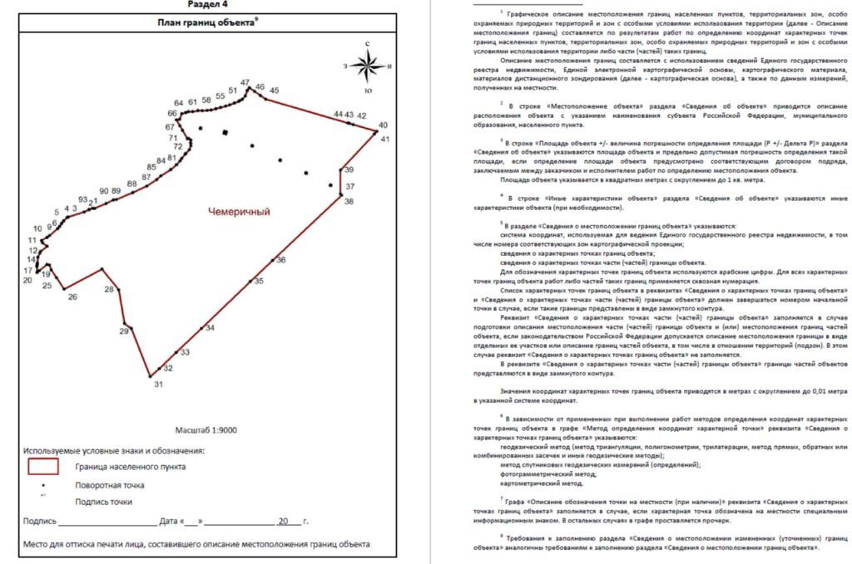
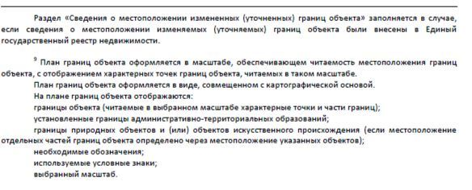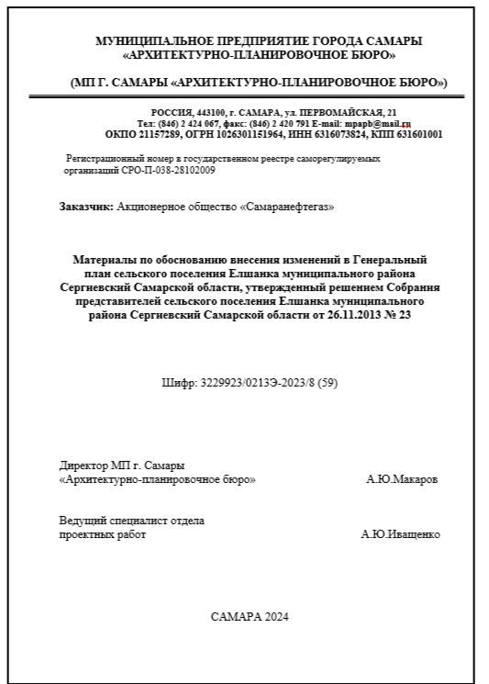

МУНИЦИПАЛЬНОЕ ПРЕДПРИЯТИЕ ГОРОДА САМАРЫ
«АРХИТЕКТУРНО-ПЛАНИРОВОЧНОЕ БЮРО»

(МП Г. САМАРЫ «АРХИТЕКТУРНО-ПЛАНИРОВОЧНОЕ БЮРО»)
Регистрационный номер в государственном реестре саморегулируемых организаций СРО-П-038-28102009

Заказчик: Акционерное общество «Самаранефтегаз»

Материалы по обоснованию внесения изменений в Генеральный план сельского поселения Елшанка муниципального района Сергиевский Самарской области, утвержденный решением Собрания представителей сельского поселения Елшанка муниципального района Сергиевский Самарской области от 26.11.2013 № 23

Шифр: 3229923/0213Э-2023/8 (59)

САМАРА 2024
1. Состав проекта………………………………………………………………………………………………………………………………………………..2
2. Общие положения……………………………………………………………………………………………………………………………………………3
3. Сведения о нормативных правовых актах Российской Федерации, Самарской области, муниципальных правовых актах…………………………3
4. Обоснование внесения в генеральный план изменений…………………………………………………………………………………………………...6
4.1. Анализ территории, в отношении которой вносятся изменения………………………………………………………………………………………..6
4.2. Обоснование изменений в генеральный план…………………………………………………………………………………………………………..23
4.3. Параметры функциональных зон, изменение которых повлечет проект изменений в генеральный план сельского поселения Елшанка……...24
4.4. Учет границ лесничеств, особо охраняемых природных территорий………………………………………………………………………………...26
4.5. Месторождения нефти……………………………………………………………………………………………………………………………………26
5. Сведения о планируемых для размещения на территории объектах местного значения сельского поселения и обоснование выбранного варианта размещения объектов местного значения, оценка их возможного влияния на комплексное развитие этих территорий, оценка их возможного влияния на комплексное развитие этих территорий………………………………………………………………………………………….27
6. Сведения о планируемых для размещения на территории поселения новых объектах федерального значения, объектах регионального значения, обоснование выбранного варианта размещения данных объектов и оценка их возможного влияния на комплексное развитие территорий……….27
7. Сведения о планируемых для размещения на территории поселения новых объектах местного значения муниципального района, обоснование выбранного варианта размещения данных объектов и оценка их возможного влияния на комплексное развитие территорий……………………...27
8. Перечень и характеристика основных факторов риска возникновения чрезвычайных ситуаций природного и техногенного характера………..27
9. Сведения об утвержденных предметах охраны и границах территорий исторических поселений федерального значения и исторических поселений регионального значения………………………………………………………………………………………………………………………….28
10. Перечень земельных участков, которые включаются в границы / исключаются из границ населенных пунктов…………………………………28
11. Сведения о зонах с особыми условиями использования территорий………………………………………………………………………………….28
12. Предмет согласования проекта изменений в генеральный план с уполномоченными органами…………………………………………………..29
13. Приложения………………………………………………………………………………………………………………………………………………..32

1. Состав проекта
Проект изменений в Генеральный план сельского поселения Елшанка муниципального района Сергиевский Самарской области разработан в соответствии с требованиями статьи 23 Градостроительного кодекса Российской Федерации в следующем составе:
I. Утверждаемая часть
1.Том 1. Положение о территориальном планировании сельского поселения Елшанка муниципального района Сергиевский Самарской области;
2. Том 2. Графические материалы:
2.1. Карта границ населенных пунктов, входящих в состав сельского поселения Елшанка муниципального района Сергиевский Самарской области (М 1:25000);
2.2. Карта функциональных зон сельского поселения Елшанка муниципального района Сергиевский Самарской области (М 1:25000);
2.3. Карта планируемого размещения объектов местного значения сельского поселения Елшанка муниципального района Сергиевский Самарской области
(М 1:10000);
2.4. Карта, планируемого размещения объектов инженерной инфраструктуры местного значения сельского поселения Елшанка муниципального района Сергиевский Самарской области (М 1:10000);
3. Том 3. Сведения о границах населенных пунктов сельского поселения Елшанка муниципального района Сергиевский Самарской области.
II. Материалы по обоснованию
4. Том 4. Пояснительная записка;
5. Том 5. Материалы по обоснованию в виде карт:
5.1. Карта обоснования внесения изменений Елшанка муниципального района Сергиевский муниципального района Ставропольский Самарской области (М 1:10000, М 1:25000);
6. Электронная версия проекта на CD (Для открытого пользования).
2. Общие положения
Настоящим проектом вносятся изменения в Генеральный план сельского поселения Елшанка муниципального района Сергиевский Самарской области, утвержденный решением Собрания представителей сельского поселения Елшанка муниципального района Сергиевский Самарской области от 04.12.2013 № 25, с изм. № 38 от 20.12.2019г.
Основанием для выполнения проекта внесения изменений в Генеральный план (далее по тексту также – проект изменений в генеральный план, проект) является Постановление Администрации сельского поселения Елшанка муниципального района Сергиевский Самарской области от __.04.2024 г. № __ «О подготовке проекта изменений в Генеральный план сельского поселения Елшанка муниципального района Сергиевский Самарской области», а также договор подряда №3229923/0213Э от 17.07.2023 между Акционерным обществом «Самаранефтегаз» (АО «Самаранефтегаз») и Муниципальным предприятием города Самары «Архитектурно-планировочное бюро».
Целью разработки проекта изменений в генеральный план является обеспечение устойчивого развития территорий, развития инженерной, транспортной и социальной инфраструктур, обеспечения учета интересов граждан и их объединений, Российской Федерации, субъектов Российской Федерации, муниципальных образований.
Основная задача проекта: внесение изменений в функциональное зонирование территории, с целью приведения зонирования территории в соответствие с планируемым землепользованием и обеспечения пользования недрами на участке недр, расположенном в сельском поселении Елшанка муниципального района Сергиевский Самарской области.
В проекте сохранены основные цели и приоритеты развития поселения, установленные Генеральным планом. За основу приняты границы населенных пунктов, границы функциональных зон и их параметры, планируемое размещение объектов местного значения, установленные Генеральным планом от 04.12.2013 № 25, с изм. № 38 от 20.12.2019г.
Проектом предусматривается внесение изменений в Генеральный план только в части вышеописанных задач. В карты утверждаемой части Генерального плана изменения внесены посредством их изложения в новой редакции. Материалы по обоснованию в виде карт подготовлены в виде Карты обоснования внесения изменений в генеральный план сельского поселения Елшанка муниципального района Сергиевский Самарской области (М:25000, М:10000) и обосновывают изменений границ населенных пунктов, входящих в состав поселения. Настоящая пояснительная записка содержит обоснование вносимых проектом изменений в части вышеуказанных задач.
Проект изменений в генеральный план содержит обязательное приложение к генеральному плану, предусмотренное частью 5.1 статьи 23 Градостроительного кодекса Российской Федерации - сведения о границах населенных пунктов, входящих в состав поселения.
3. Сведения о нормативных правовых актах Российской Федерации, Самарской области, муниципальных правовых актах
Проект изменений выполнен в соответствии со следующими нормативными правовыми актами:
Нормативные правовые акты Российской Федерации, в том числе:
- Градостроительный кодекс Российской Федерации;
- Земельный кодекс Российской Федерации;
- Водный кодекс Российской Федерации;
- Лесной кодекс Российской Федерации;
- Федеральный закон от 29 декабря 2004 года № 191-ФЗ «О введении в действие Градостроительного кодекса Российской Федерации»;
- Федеральный закон от 25 октября 2001 года № 137-ФЗ «О введении в действие Земельного кодекса Российской Федерации»;
- Федеральный закон от 31.12.2017 № 507-ФЗ «О внесении изменений в Градостроительный кодекс Российской Федерации и отдельные законодательные акты Российской Федерации»;
- Федеральный закон от 13.07.2015 № 218-ФЗ «О государственной регистрации недвижимости»;
- Федеральный закон от 21.12.2004 № 172-ФЗ “О переводе земель или земельных участков из одной категории в другую”;
- Федеральный закон от 14.03.1995 № 33-ФЗ «Об особо охраняемых природных территориях»;
- Федеральный закон от 25.06.2002 № 73-ФЗ «Об объектах культурного наследия (памятниках истории и культуры) народов Российской Федерации»;
- Федеральный закон от 06.10.2003 № 131-ФЗ «Об общих принципах организации местного самоуправления в Российской Федерации»;
- Закон Российской Федерации от 21.02.1992 № 2395-1 «О недрах»;
- Федеральный закон от 08.11.2007 № 257-ФЗ «Об автомобильных дорогах и о дорожной деятельности в Российской Федерации и о внесении изменений в отдельные законодательные акты Российской Федерации»;
- Федеральный закон от 24 июля 2007 года № 221-ФЗ «О кадастровой деятельности»;
- Федеральный закон от 25 июня 2002 года № 73-ФЗ «Об объектах культурного наследия (памятниках истории и культуры) народов Российской Федерации»;
- Федеральный закон от 21 декабря 1994 года № 68-ФЗ «О защите населения и территорий от чрезвычайных ситуаций природного и техногенного характера»;
- Федеральный закон от 24 ноября 1995 года № 181-ФЗ «О социальной защите инвалидов в Российской Федерации»;
- Постановление Правительства Российской Федерации от 12 сентября 2015 г. № 972 «Об утверждении положения о зонах охраны объектов культурного наследия (памятников истории и культуры) народов Российской Федерации и о признании утратившими силу отдельных положений нормативных правовых актов Правительства Российской Федерации»;
- Постановление Правительства Российской Федерации от 10 января 2009 г. № 17 «Об утверждении Правил установления на местности границ водоохранных зон и границ прибрежных защитных полос водных объектов»;
- Постановление Правительства Российской Федерации от 23 июля 2007 г. № 469 «О порядке утверждения нормативов допустимых сбросов веществ и микроорганизмов в водные объекты для водопользователей»;
- Распоряжение Правительства Российской Федерации от 1 августа 2016 года №1634-р «Об утверждении схемы территориального планирования Российской Федерации в области энергетики»;
- Распоряжение Правительства Российской Федерации от 26.02.2013 N 247-р «Об утверждении схемы территориального планирования Российской Федерации в области высшего профессионального образования»;
- Распоряжение Правительства Российской Федерации от 28.12.2012 N 2607-р «Об утверждении схемы территориального планирования Российской Федерации в области здравоохранения»;
- Распоряжение Правительства РФ от 6 мая 2015 г. N 816-р «О схеме территориального планирования РФ в области федерального транспорта (в части трубопроводного транспорта) (с изменениями и дополнениями);
- Распоряжение Правительства РФ от 19 марта 2013 г. N 384-р Об утверждении схемы территориального планирования РФ в области федерального транспорта (железнодорожного, воздушного, морского, внутреннего водного транспорта) и автомобильных дорог федерального значения (с изменениями и дополнениями)
- Приказ Минэкономразвития России от 23.11.2018 № 650 «Об установлении формы графического описания местоположения границ населенных пунктов, территориальных зон, особо охраняемых природных территорий, зон с особыми условиями использования территории, формы текстового описания местоположения границ населенных пунктов, территориальных зон, требований к точности определения координат характерных точек границ населенных пунктов, территориальных зон, особо охраняемых природных территорий, зон с особыми условиями использования территории, формату электронного документа, содержащего сведения о границах населенных пунктов, территориальных зон, особо охраняемых природных территорий, зон с особыми условиями использования территории, и о признании утратившими силу приказов Минэкономразвития России от 23 марта 2016 г. № 163 и от 4 мая 2018 г. № 236» (далее также - приказ Минэкономразвития РФ № 650);
- Приказ Минэкономразвития Российской Федерации от 09.01.2018 № 10 «Об утверждении требований к описанию и отображению в документах территориального планирования объектов федерального значения, объектов регионального значения, объектов местного значения и о признании утратившим силу приказа Минэкономразвития России от 07.12.2016 № 793»;
- Приказ Минэкономразвития Российской Федерации от 26.05.2011 № 244 «Об утверждении Методических рекомендаций по разработке проектов генеральных планов поселений и городских округов»;
- Приказ Минэкономразвития Российской Федерации от 01.08.2014 № п/369 «О реализации информационного взаимодействия при ведении государственного кадастра недвижимости в электронном виде»;
- Закон Самарской области от 10.02.2009 № 7-ГД «Об обеспечении беспрепятственного доступа маломобильных граждан к объектам социальной, транспортной и инженерной инфраструктур, информации и связи в Самарской области»;
- «СП 59.13330.2012. Свод правил. Доступность зданий и сооружений для маломобильных групп населения. Актуализированная редакция СНиП 35-01-2001»;
- СП 53.13330.2011. «Свод правил. Планировка и застройка территорий садоводческих (дачных) объединений граждан, здания и сооружения. Актуализированная редакция СНиП 30-02-97*»;
- СП 30-102-99 «Планировка и застройка территорий малоэтажного жилищного строительства»;
- СанПиН 2.2.1/2.1.1.1200-03 «Санитарно-защитные зоны и санитарная классификация предприятий, сооружений и иных объектов», утвержденные Постановлением Главного государственного санитарного врача РФ от 25 сентября 2007 г. N 74;
- СНиП 22-02-2003 «Инженерная защита территорий, зданий и сооружений от опасных геологических процессов. Основные положения»;
- СНиП 2.01.51-90 «Инженерно-технические мероприятия гражданской обороны».
- Государственная программа Российской Федерации «Комплексное развитие сельских территорий»
Нормативные правовые акты Самарской области, в том числе:
- Закон Самарской области № 45-ГД от 25.02.2005 «Об образовании сельских поселений в пределах муниципального района Сергиевский Самарской области, наделении их соответствующим статусом и установлении их границ»;
- Закон Самарской области от 7 ноября 2007г. № 131-ГД «О регулировании лесных отношений на территории Самарской области»;
- Закон Самарской области от 12 июля 2006г. № 90-ГД «О градостроительной деятельности на территории Самарской области»;
- Закон Самарской области от 11.03.2005 № 94-ГД «О земле»;
- Закон Самарской области от 6 апреля 2009 г. № 46-ГД «Об охране окружающей среды и природопользовании в Самарской области»;
- Закон Самарской области от 08.12.2008 № 142-ГД «Об объектах культурного наследия (памятников истории и культуры) народов Российской Федерации, расположенных на территории Самарской области»;
- Постановление Правительства Самарской области от 12.07.2017 №441 «О Стратегии социально-экономического развития Самарской области на период до 2030 года»;
- Постановление Правительства Самарской области от 13.12.2007 №261 «Об утверждении Схемы территориального планирования Самарской области»;
- Приказ министерства строительства Самарской области от 24.12.2014 № 526-п «Об утверждении региональных нормативов градостроительного проектирования Самарской области»;
- Приказ министерства сельского хозяйства и продовольствия Самарской области от 13.05.2014 № 148-п «Об утверждении Перечня особо ценных продуктивных сельскохозяйственных угодий из состава земель сельскохозяйственного назначения на территории Самарской области, использование которых для других целей не допускается».
- Государственная программа Самарской области «Развитие коммунальной инфраструктуры в Самарской области» на 2014-2023 годы
Муниципальные правовые акты
Схема территориального планирования муниципального района Сергиевский Самарской области, утвержденная решением Собрания представителей муниципального района Сергиевский Самарской области № 3 от 28.01.2010.
Генеральный план сельского поселения Елшанка муниципального района Сергиевский Самарской области, утверждённый решением Собрания представителей сельского поселения Елшанка муниципального района Сергиевский Самарской области от 04.12.2013 № 25, с изм. № 38 от 20.12.2019г.
4. Обоснование внесения в генеральный план изменений
4.1. Анализ территории, в отношении которой вносятся изменения
Проектом внесения изменений в генеральный план сельского поселения Елшанка муниципального района Сергиевский Самарской области, предлагается изменение функционального зонирования территории сельского поселения состоящей из земельных участков с кадастровыми номерами (далее - КН): 63:31:0908005:240, 63:31:0908005:241, 63:31:0908005:242, 63:31:0908005:243, 63:31:0908005:244, 63:31:0000000:5441 и территорий, планируемых к использованию под Недропользование (земельные участки с условными номерами: 63:31:1306003:ЗУ1, 63:31:0908005:ЗУ2, 63:31:0903001:ЗУ3) общей площадью 91053 кв.м., с функциональной зоны «Зона сельскохозяйственного использования» на функциональную зону «Производственная зона».
Сведениям о земельных участках с КН 63:31:0908005:240, 63:31:0908005:241, 63:31:0908005:242, 63:31:0908005:243, 63:31:0908005:244, 63:31:0000000:5441 приведена в таблице №1 (согласно выпискам из Единого государственного реестра недвижимости (далее - сведения ЕГРН)):

Таблица №1. Сведения о земельных участках, стоящих на государственном кадастровом учете.
КН земельного участка | Адрес | Площадь, кв.м | Категория земель | Вид разрешенного использования | Правообладатель,  вид права на земельный участок
63:31:0908005:240 | Самарская область, Сергиевский район, с.п. Елшанка | 8591 | Земли сельскохозяй- ственного назначения | Для ведения сельскохозяйственной деятельности | Физические лица, Общая долевая собственность
63:31:0908005:241 | Самарская область, Сергиевский район, с.п. Елшанка | 4200 | Земли сельскохозяй- ственного назначения | Для ведения сельскохозяйственной деятельности | Физические лица, Общая долевая собственность
63:31:0908005:242 | Самарская область, Сергиевский район, с.п. Елшанка | 2828 | Земли сельскохозяй- ственного назначения | Для ведения сельскохозяйственной деятельности | Физические лица, Общая долевая собственность
63:31:0908005:243 | Самарская область, Сергиевский район, с.п. Елшанка | 7990 | Земли сельскохозяй- ственного назначения | Для ведения сельскохозяйственной деятельности | Физические лица, Общая долевая собственность
63:31:0908005:244 | Самарская область, Сергиевский район, с.п. Елшанка | 3509 | Земли сельскохозяй- ственного назначения | Для ведения сельскохозяйственной деятельности | Физические лица, Общая долевая собственность
63:31:0000000:5441 | Российская Федерация, Самарская область, Сергиевский район, сельское поселение Елшанка | 40397 | Земли сельскохозяй- ственного назначения | Для ведения сельскохозяйственной деятельности | Физическое лицо, Собственность
В пределах земельных участков с КН 63:31:0908005:240, 63:31:0908005:241, 63:31:0908005:242, 63:31:0908005:243, 63:31:0908005:244, 63:31:0000000:5441 отсутствуют площадные и линейные объекты капитального строительства, в отношении которых осуществлен государственный кадастровый учет.
Информация о земельных участках с условными номерами 63:31:1306003:ЗУ1, 63:31:0908005:ЗУ2, 63:31:0903001:ЗУ3 приведена в Таблице №2.
Таблица №2. Сведения о земельных участках.
Условный номер земельного участка | Площадь, кв.м | ЗУ в границах, стоящий на государственном кадастровом учете | Правообладатель,  вид права на земельный участок
63:31:1306003:ЗУ1 | 69 | 63:31:1306003:31 | -
 |  | 63:31:1306003:32 | -
 |  | 63:31:1306003:30 | -
 |  | 63:31:1306003:43 | -
 |  | 63:31:1306003:44 | -
 |  | 63:31:1306003:40 | -
 |  | 63:31:1306001:25 | Данные о правообладателе отсутствуют, не зарегистрировано
63:31:0908005:ЗУ2 | 3475 | 63:31:0908005:245 | Физические лица, Общая долевая собственность
 |  | 63:31:0908005:20 | -
63:31:0903001:ЗУ3 | 19994 | 63:31:0903001:284 | -
 |  | 63:31:0903001:285 | -
В границах земельных участков с условными номерами с 63:31:1306003:ЗУ1, 63:31:0908005:ЗУ2, 63:31:0903001:ЗУ3 отсутствуют объекты недвижимости, стоящие на государственном кадастровом учете.
В Таблицах № 3 - 11 представлены координаты границ рассматриваемых территорий в системе координат МСК-63 Зона 2 (координаты геодезические).
Таблица №3. Координаты земельного участка с КН 63:31:0908005:240
 | X | Y
1 | 459040.69 | 2218708.43
2 | 459069.95 | 2218760.78
3 | 459072.54 | 2218765.42
4 | 459072.85 | 2218764.62
5 | 459073.13 | 2218763.08
6 | 459073.14 | 2218761.51
7 | 459072.85 | 2218759.96
8 | 459071.90 | 2218757.12
9 | 459069.02 | 2218750.45
10 | 459065.92 | 2218744.56
11 | 459047.29 | 2218712.41
12 | 459053.81 | 2218708.64
13 | 459074.42 | 2218744.29
14 | 459076.86 | 2218749.19
15 | 459078.90 | 2218754.28
16 | 459080.51 | 2218759.52
17 | 459081.68 | 2218764.87
18 | 459082.41 | 2218770.30
19 | 459082.67 | 2218775.15
20 | 459082.81 | 2218803.96
21 | 459083.26 | 2218803.02
22 | 459084.39 | 2218801.28
23 | 459085.80 | 2218799.76
24 | 459087.45 | 2218798.49
25 | 459089.28 | 2218797.53
26 | 459090.22 | 2218797.22
27 | 459094.26 | 2218804.48
28 | 459083.06 | 2218810.74
29 | 459083.58 | 2218812.92
30 | 459084.61 | 2218815.31
31 | 459085.28 | 2218816.43
32 | 459084.10 | 2218817.26
33 | 459089.61 | 2218825.07
34 | 459087.67 | 2218826.43
35 | 459081.95 | 2218830.47
36 | 459082.53 | 2218831.29
37 | 459070.39 | 2218841.61
38 | 459064.69 | 2218830.98
39 | 459065.50 | 2218830.40
40 | 459068.69 | 2218828.15
41 | 459064.68 | 2218822.47
42 | 459063.94 | 2218821.44
43 | 459063.45 | 2218821.72
44 | 459033.26 | 2218838.60
45 | 459011.31 | 2218799.30
46 | 459008.87 | 2218794.93
47 | 458979.61 | 2218742.59
1 | 459040.69 | 2218708.43
Таблица №4. Координаты земельного участка с КН 63:31:0908005:241
¹ | X | Y
1 | 459011.43 | 2218656.04
2 | 459040.69 | 2218708.43
3 | 458979.61 | 2218742.59
4 | 458950.33 | 2218690.21
1 | 459011.43 | 2218656.04
Таблица №5. Координаты земельного участка с КН 63:31:0908005:242
 | X | Y
1 | 458992.24 | 2218621.77
2 | 459011.43 | 2218656.04
3 | 458950.33 | 2218690.21
4 | 458931.15 | 2218655.92
5 | 458961.86 | 2218638.75
6 | 458959.14 | 2218630.81
7 | 458959.33 | 2218630.70
8 | 458965.87 | 2218627.04
9 | 458966.12 | 2218626.91
10 | 458971.45 | 2218633.37
1 | 458992.24 | 2218621.77
Таблица №6. Координаты земельного участка с КН 63:31:0908005:243
 | X | Y
1 | 459477.87 | 2218394.93
2 | 459512.76 | 2218443.74
3 | 459548.66 | 2218493.93
4 | 459550.50 | 2218492.65
5 | 459555.97 | 2218500.46
6 | 459554.21 | 2218501.70
7 | 459555.57 | 2218503.60
8 | 459554.90 | 2218504.06
9 | 459555.98 | 2218505.61
10 | 459538.89 | 2218517.83
11 | 459538.18 | 2218516.81
12 | 459536.54 | 2218517.94
13 | 459537.27 | 2218518.99
14 | 459515.98 | 2218534.21
15 | 459498.66 | 2218509.99
16 | 459494.30 | 2218503.88
17 | 459472.09 | 2218472.82
18 | 459455.85 | 2218484.43
19 | 459420.92 | 2218435.64
1 | 459477.87 | 2218394.93
Таблица №7. Координаты земельного участка с КН 63:31:0908005:244
 | X |  |  | Y
1 | 459448.70 |  |  | 2218354.14
2 | 459477.87 |  |  | 2218394.93
3 | 459420.92 |  |  | 2218435.64
4 | 459391.79 |  |  | 2218394.84
1 | 459448.70 |  |  | 2218354.14
Таблица №8. Координаты земельного участка с КН 63:31:0000000:5441
 | X |  |  | Y
1 | 463827.92 |  |  | 2216654.66
2 | 463819.15 |  |  | 2216656.67
3 | 463818.43 |  |  | 2216657.67
4 | 463793.9 |  |  | 2216724.07
5 | 463780.66 |  |  | 2216757.37
6 | 463777.96 |  |  | 2216759.57
7 | 463773.88 |  |  | 2216769.98
8 | 463763.83 |  |  | 2216795.59
9 | 463761.72 |  |  | 2216798.42
10 | 463757.12 |  |  | 2216799.79
11 | 462594.48 |  |  | 2216494.47
12 | 462555.04 |  |  | 2216485.26
13 | 462520.62 |  |  | 2216479.2
14 | 462518.83 |  |  | 2216478.89
15 | 462514.81 |  |  | 2216477.68
16 | 462411.86 |  |  | 2216446.66
17 | 462400.39 |  |  | 2216447.63
18 | 462363.87 |  |  | 2216450.72
19 | 462345.71 |  |  | 2216452.25
20 | 462166.25 |  |  | 2216508.82
21 | 462159.63 |  |  | 2216513.75
22 | 462159.34 |  |  | 2216512.76
23 | 462153.04 |  |  | 2216514.83
24 | 462096.11 |  |  | 2216533.78
25 | 462049.06 |  |  | 2216549.95
26 | 462023.17 |  |  | 2216558.85
27 | 461967.66 |  |  | 2216575.61
28 | 461950.81 |  |  | 2216580.7
29 | 461924.55 |  |  | 2216589.2
30 | 461808.76 |  |  | 2216626.69
31 | 461710.94 |  |  | 2216657.28
32 | 461704.93 |  |  | 2216659.25
33 | 461704.69 |  |  | 2216658.51
34 | 461704.51 |  |  | 2216657.96
35 | 461702.61 |  |  | 2216658.58
36 | 461702.78 |  |  | 2216659.11
37 | 461703.03 |  |  | 2216659.88
38 | 461656.26 |  |  | 2216675.23
39 | 461655.86 |  |  | 2216674.03
40 | 461653.97 |  |  | 2216674.66
41 | 461654.36 |  |  | 2216675.85
42 | 461607.69 |  |  | 2216691.17
43 | 461607.34 |  |  | 2216690.12
44 | 461605.45 |  |  | 2216690.75
45 | 461605.79 |  |  | 2216691.79
46 | 461559.04 |  |  | 2216707.14
47 | 461558.74 |  |  | 2216706.26
48 | 461556.85 |  |  | 2216706.89
49 | 461557.14 |  |  | 2216707.76
50 | 461522.34 |  |  | 2216719.18
51 | 461510.45 |  |  | 2216723.29
52 | 461510.15 |  |  | 2216722.41
53 | 461508.26 |  |  | 2216723.04
54 | 461508.56 |  |  | 2216723.94
55 | 461462.04 |  |  | 2216740
56 | 461461.55 |  |  | 2216738.55
57 | 461459.66 |  |  | 2216739.18
58 | 461460.15 |  |  | 2216740.65
59 | 461433.4 |  |  | 2216749.89
60 | 461430.62 |  |  | 2216757.2
61 | 461524.26 |  |  | 2216724.86
62 | 461712.77 |  |  | 2216663
63 | 461810.57 |  |  | 2216632.41
64 | 461925 |  |  | 2216595.36
65 | 461952.6 |  |  | 2216586.42
66 | 461970.34 |  |  | 2216581.07
67 | 462025.01 |  |  | 2216564.56
68 | 462050.49 |  |  | 2216555.81
69 | 462098.03 |  |  | 2216539.46
70 | 462154.92 |  |  | 2216520.52
71 | 462165.18 |  |  | 2216517.1
72 | 462169.02 |  |  | 2216514.24
73 | 462346.88 |  |  | 2216458.17
74 | 462365.13 |  |  | 2216456.63
75 | 462383.28 |  |  | 2216455.09
76 | 462386.06 |  |  | 2216454.22
77 | 462387.91 |  |  | 2216454.7
78 | 462399.81 |  |  | 2216453.7
79 | 462411.22 |  |  | 2216452.74
80 | 462513.56 |  |  | 2216483.57
81 | 462517.56 |  |  | 2216484.77
82 | 462519.32 |  |  | 2216485.08
83 | 462553.36 |  |  | 2216491.04
84 | 462593.18 |  |  | 2216500.32
85 | 463757.23 |  |  | 2216806.03
86 | 463765.34 |  |  | 2216803.6
87 | 463769.12 |  |  | 2216798.53
88 | 463782.98 |  |  | 2216763.22
89 | 463785.66 |  |  | 2216761.02
90 | 463799.5 |  |  | 2216726.22
91 | 463823.78 |  |  | 2216660.5
1 | 463827.92 |  |  | 2216654.66
1 | 460401.59 |  |  | 2217214.92
2 | 460395.16 |  |  | 2217212.9
3 | 460357.25 |  |  | 2217251.3
4 | 460275.3 |  |  | 2217336.11
5 | 460200.36 |  |  | 2217405.78
6 | 460170.74 |  |  | 2217432.2
7 | 460133.2 |  |  | 2217459.7
8 | 460095.45 |  |  | 2217486.82
9 | 460075.5 |  |  | 2217503.63
10 | 460056.11 |  |  | 2217524.01
11 | 460037.11 |  |  | 2217547.39
12 | 459955.74 |  |  | 2217650.5
13 | 459942.31 |  |  | 2217663.44
14 | 459927.45 |  |  | 2217672.79
15 | 459909.54 |  |  | 2217678.63
16 | 459891.86 |  |  | 2217681.01
17 | 459867.48 |  |  | 2217680.56
18 | 459805.74 |  |  | 2217676.21
19 | 459790.48 |  |  | 2217679.86
20 | 459784.34 |  |  | 2217683.28
21 | 459778.36 |  |  | 2217686.61
22 | 459775.07 |  |  | 2217688.45
23 | 459773.93 |  |  | 2217689.08
24 | 459769.2 |  |  | 2217691.67
25 | 459758.74 |  |  | 2217697.4
26 | 459755.93 |  |  | 2217698.13
27 | 459751.81 |  |  | 2217699.2
28 | 459739.3 |  |  | 2217702.28
29 | 459725.34 |  |  | 2217706.5
30 | 459718.05 |  |  | 2217709.06
31 | 459717.18 |  |  | 2217709.77
32 | 459720.5 |  |  | 2217684.99
33 | 459721.02 |  |  | 2217681.03
34 | 459724.64 |  |  | 2217653.9
35 | 459665.16 |  |  | 2217645.97
36 | 459657.23 |  |  | 2217705.44
37 | 459716.7 |  |  | 2217713.38
38 | 459718.32 |  |  | 2217716.6
39 | 459721.04 |  |  | 2217714.37
40 | 459727.17 |  |  | 2217712.22
41 | 459740.98 |  |  | 2217708.43
42 | 459753.51 |  |  | 2217704.95
43 | 459757.38 |  |  | 2217703.95
44 | 459760.97 |  |  | 2217703.03
45 | 459776.84 |  |  | 2217694.33
46 | 459779.16 |  |  | 2217693.04
47 | 459784.96 |  |  | 2217689.8
48 | 459788.58 |  |  | 2217687.79
49 | 459792.68 |  |  | 2217685.5
50 | 459796.25 |  |  | 2217684.65
51 | 459801.21 |  |  | 2217683.46
52 | 459801.17 |  |  | 2217683.74
53 | 459803.14 |  |  | 2217684.03
54 | 459803.3 |  |  | 2217682.96
55 | 459806.23 |  |  | 2217682.26
56 | 459867.21 |  |  | 2217686.56
57 | 459892.21 |  |  | 2217687.02
58 | 459910.89 |  |  | 2217684.5
59 | 459930.01 |  |  | 2217678.27
60 | 459946.03 |  |  | 2217668.19
61 | 459960.19 |  |  | 2217654.54
62 | 460041.79 |  |  | 2217551.14
63 | 460060.62 |  |  | 2217527.97
64 | 460079.62 |  |  | 2217508
65 | 460099.14 |  |  | 2217491.55
66 | 460136.72 |  |  | 2217464.55
67 | 460174.51 |  |  | 2217436.87
68 | 460204.4 |  |  | 2217410.22
69 | 460279.5 |  |  | 2217340.39
70 | 460361.54 |  |  | 2217255.5
1 | 460401.59 |  |  | 2217214.92
1 | 459692.83 |  |  | 2217678.61
2 | 459692.44 |  |  | 2217681.2
3 | 459689.16 |  |  | 2217680.94
4 | 459689.45 |  |  | 2217678.21
1 | 459692.83 |  |  | 2217678.61
1 | 461426.04 |  |  | 2216752.42
2 | 461384.07 |  |  | 2216766.92
3 | 461316.43 |  |  | 2216788.81
4 | 461315.87 |  |  | 2216787.13
5 | 461315.78 |  |  | 2216786.88
6 | 461313.89 |  |  | 2216787.51
7 | 461313.97 |  |  | 2216787.77
8 | 461314.52 |  |  | 2216789.43
9 | 461267.71 |  |  | 2216804.58
10 | 461267.35 |  |  | 2216803.49
11 | 461267.19 |  |  | 2216803
12 | 461265.29 |  |  | 2216803.62
13 | 461265.46 |  |  | 2216804.13
14 | 461265.8 |  |  | 2216805.2
15 | 461218.95 |  |  | 2216820.37
16 | 461218.78 |  |  | 2216819.87
17 | 461218.46 |  |  | 2216818.88
18 | 461216.56 |  |  | 2216819.5
19 | 461216.89 |  |  | 2216820.51
20 | 461217.04 |  |  | 2216820.98
21 | 461203.24 |  |  | 2216825.45
22 | 461170.34 |  |  | 2216836.77
23 | 461170.17 |  |  | 2216836.27
24 | 461169.69 |  |  | 2216834.88
25 | 461167.8 |  |  | 2216835.53
26 | 461168.28 |  |  | 2216836.9
27 | 461168.45 |  |  | 2216837.42
28 | 461130.89 |  |  | 2216850.34
29 | 461083.51 |  |  | 2216869.69
30 | 460937.78 |  |  | 2216902.1
31 | 460887.18 |  |  | 2216910.91
32 | 460857.44 |  |  | 2216915.86
33 | 460825.78 |  |  | 2216921.13
34 | 460782.99 |  |  | 2216931.09
35 | 460736.26 |  |  | 2216945.32
36 | 460675.78 |  |  | 2216970.9
37 | 460665.62 |  |  | 2216976.19
38 | 460631.75 |  |  | 2216993.81
39 | 460623.92 |  |  | 2216996.89
40 | 460614.99 |  |  | 2217007.46
41 | 460609.27 |  |  | 2217012.24
42 | 460582.38 |  |  | 2217040.16
43 | 460580.54 |  |  | 2217042.06
44 | 460548.77 |  |  | 2217074.89
45 | 460522.94 |  |  | 2217103.23
46 | 460523.65 |  |  | 2217111.36
47 | 460553.14 |  |  | 2217079
48 | 460584.88 |  |  | 2217046.21
49 | 460586.7 |  |  | 2217044.33
50 | 460613.36 |  |  | 2217016.64
51 | 460619.23 |  |  | 2217011.73
52 | 460627.53 |  |  | 2217001.92
53 | 460634.24 |  |  | 2216999.27
54 | 460668.05 |  |  | 2216981.68
55 | 460678.31 |  |  | 2216976.34
56 | 460738.31 |  |  | 2216950.97
57 | 460784.55 |  |  | 2216936.89
58 | 460826.95 |  |  | 2216927.02
59 | 460858.69 |  |  | 2216921.73
60 | 460888.19 |  |  | 2216916.83
61 | 460938.94 |  |  | 2216907.98
62 | 461085.3 |  |  | 2216875.44
63 | 461132.98 |  |  | 2216855.97
64 | 461205.15 |  |  | 2216831.14
65 | 461385.98 |  |  | 2216772.61
66 | 461423.25 |  |  | 2216759.73
1 | 461426.04 |  |  | 2216752.42
1 | 464951.19 |  |  | 2216763.92
2 | 464927.46 |  |  | 2216742.38
3 | 464893.6 |  |  | 2216711.66
4 | 464891.4 |  |  | 2216710.79
5 | 464876.21 |  |  | 2216704.79
6 | 464873.16 |  |  | 2216703.59
7 | 464852.33 |  |  | 2216703.94
8 | 464817.56 |  |  | 2216704.52
9 | 464757.78 |  |  | 2216703.02
10 | 464721.38 |  |  | 2216703.08
11 | 464685.04 |  |  | 2216699.75
12 | 464634.8 |  |  | 2216697.89
13 | 464556.72 |  |  | 2216695.55
14 | 464484.68 |  |  | 2216691.83
15 | 464440.42 |  |  | 2216688.8
16 | 464413.56 |  |  | 2216685.95
17 | 464315.54 |  |  | 2216668.34
18 | 464315.02 |  |  | 2216674.35
19 | 464412.71 |  |  | 2216691.9
20 | 464439.9 |  |  | 2216694.77
21 | 464484.32 |  |  | 2216697.82
22 | 464556.48 |  |  | 2216701.55
23 | 464634.6 |  |  | 2216703.89
24 | 464684.65 |  |  | 2216705.74
25 | 464721.11 |  |  | 2216709.08
26 | 464757.71 |  |  | 2216709.02
27 | 464817.53 |  |  | 2216710.52
28 | 464852.47 |  |  | 2216709.93
29 | 464872.07 |  |  | 2216709.6
30 | 464874.93 |  |  | 2216710.74
31 | 464888.27 |  |  | 2216716
32 | 464890.37 |  |  | 2216716.83
33 | 464923.21 |  |  | 2216746.63
34 | 464975.69 |  |  | 2216794.25
1 | 464951.19 |  |  | 2216763.92
1 | 464311.59 |  |  | 2216667.62
2 | 464310.13 |  |  | 2216667.36
3 | 464273.47 |  |  | 2216658.67
4 | 464218.21 |  |  | 2216653.99
5 | 464205.45 |  |  | 2216652.9
6 | 464178.66 |  |  | 2216652.41
7 | 464149.29 |  |  | 2216651.86
8 | 464138.61 |  |  | 2216650.81
9 | 464096.45 |  |  | 2216646.65
10 | 464026.96 |  |  | 2216638.07
11 | 463996.91 |  |  | 2216637.27
12 | 463937.84 |  |  | 2216635.69
13 | 463912.56 |  |  | 2216635.23
14 | 463888.34 |  |  | 2216640.79
15 | 463937.71 |  |  | 2216641.69
16 | 463996.75 |  |  | 2216643.27
17 | 464026.51 |  |  | 2216644.06
18 | 464053.78 |  |  | 2216647.42
19 | 464095.78 |  |  | 2216652.61
20 | 464104.04 |  |  | 2216653.43
21 | 464148.94 |  |  | 2216657.86
22 | 464205.14 |  |  | 2216658.9
23 | 464272.52 |  |  | 2216664.62
24 | 464308.67 |  |  | 2216673.18
25 | 464308.89 |  |  | 2216673.23
26 | 464311.06 |  |  | 2216673.63
1 | 464311.59 |  |  | 2216667.62
1 | 465089.94 |  |  | 2216895.01
2 | 465136.85 |  |  | 2216934.17
3 | 465167.87 |  |  | 2216963.95
4 | 465202.51 |  |  | 2216994.19
5 | 465216.97 |  |  | 2217009.37
6 | 465244.63 |  |  | 2217033.61
7 | 465244.84 |  |  | 2217027.18
8 | 465221.33 |  |  | 2217005.25
9 | 465206.67 |  |  | 2216989.86
10 | 465171.92 |  |  | 2216959.52
11 | 465140.85 |  |  | 2216929.7
12 | 465118.31 |  |  | 2216910.89
1 | 465089.94 |  |  | 2216895.01
1 | 464971.01 |  |  | 2216778.89
2 | 464994.96 |  |  | 2216808.53
3 | 465072.65 |  |  | 2216878.47
4 | 465118.26 |  |  | 2216904.26
5 | 465096 |  |  | 2216884.76
6 | 465078.96 |  |  | 2216875.14
7 | 465076.17 |  |  | 2216873.57
8 | 465039.78 |  |  | 2216840.81
1 | 464971.01 |  |  | 2216778.89
1 | 459760 |  |  | 2217665.39
2 | 459752.17 |  |  | 2217664.47
3 | 459739.89 |  |  | 2217671.29
4 | 459728.89 |  |  | 2217682.11
5 | 459725.29 |  |  | 2217685.65
6 | 459724.51 |  |  | 2217686.42
7 | 459723.62 |  |  | 2217691.56
8 | 459730.19 |  |  | 2217693.13
9 | 459738.73 |  |  | 2217693.82
10 | 459742.93 |  |  | 2217694.12
11 | 459751.44 |  |  | 2217696.82
12 | 459752.11 |  |  | 2217696.87
13 | 459756.12 |  |  | 2217697.19
14 | 459757.15 |  |  | 2217697.27
15 | 459758.66 |  |  | 2217690.23
16 | 459759.5 |  |  | 2217686.31
17 | 459761.46 |  |  | 2217677.21
1 | 459760 |  |  | 2217665.39
1 | 463895.99 |  |  | 2216634.92
2 | 463857.77 |  |  | 2216634.25
3 | 463833.18 |  |  | 2216636.86
4 | 463827.37 |  |  | 2216645.06
5 | 463822.62 |  |  | 2216651.76
6 | 463831.4 |  |  | 2216649.74
7 | 463834.16 |  |  | 2216645.85
8 | 463836.09 |  |  | 2216643.13
9 | 463836.31 |  |  | 2216643.68
10 | 463837.24 |  |  | 2216643.31
11 | 463836.91 |  |  | 2216642.5
12 | 463858.04 |  |  | 2216640.25
13 | 463871.72 |  |  | 2216640.49
1 | 463895.99 |  |  | 2216634.92
1 | 463832.88 |  |  | 2216630.59
2 | 463825.58 |  |  | 2216629.38
3 | 463823.61 |  |  | 2216636.52
1 | 463832.88 |  |  | 2216630.59
1 | 459938.26 |  |  | 2217701.54
2 | 459937 |  |  | 2217700.84
3 | 459928.64 |  |  | 2217696.2
4 | 459929.96 |  |  | 2217700.03
5 | 459931.05 |  |  | 2217703.2
1 | 459938.26 |  |  | 2217701.54
1 | 461078.43 |  |  | 2216867.09
2 | 461077.92 |  |  | 2216866.84
3 | 461072.17 |  |  | 2216864.02
4 | 461069.51 |  |  | 2216864.61
5 | 461071.02 |  |  | 2216868.37
6 | 461071.31 |  |  | 2216869.11
1 | 461078.43 |  |  | 2216867.09
1 | 460624.24 |  |  | 2216989.43
2 | 460620.79 |  |  | 2216989.52
3 | 460619.11 |  |  | 2216990.18
4 | 460616.55 |  |  | 2216993.22
5 | 460616.25 |  |  | 2216996.99
1 | 460624.24 |  |  | 2216989.43
1 | 464890.95 |  |  | 2216705.07
2 | 464886.48 |  |  | 2216701.15
3 | 464884.14 |  |  | 2216701.07
1 | 464890.95 |  |  | 2216705.07
1 | 460203.54 |  |  | 2217423.66
2 | 460202.06 |  |  | 2217422.08
3 | 460200.6 |  |  | 2217423.44
4 | 460201.94 |  |  | 2217424.87
1 | 460203.54 |  |  | 2217423.66
1 | 463797.46 |  |  | 2216710.42
2 | 463797.27 |  |  | 2216710.35
3 | 463795.58 |  |  | 2216709.72
4 | 463794.88 |  |  | 2216711.6
5 | 463796.54 |  |  | 2216712.22
6 | 463796.76 |  |  | 2216712.3
1 | 463797.46 |  |  | 2216710.42
1 | 464270.52 |  |  | 2216653.83
2 | 464268.55 |  |  | 2216653.52
3 | 464268.23 |  |  | 2216655.49
4 | 464270.21 |  |  | 2216655.81
1 | 464270.52 |  |  | 2216653.83
1 | 464221.41 |  |  | 2216646
2 | 464219.44 |  |  | 2216645.69
3 | 464219.13 |  |  | 2216647.66
4 | 464221.1 |  |  | 2216647.97
1 | 464221.41 |  |  | 2216646
1 | 461121.55 |  |  | 2216852.53
2 | 461120.93 |  |  | 2216850.63
3 | 461119.03 |  |  | 2216851.25
4 | 461119.65 |  |  | 2216853.15
1 | 461121.55 |  |  | 2216852.53
1 | 465214.58 |  |  | 2216985.24
2 | 465213.24 |  |  | 2216986.72
3 | 465214.72 |  |  | 2216988.06
4 | 465216.06 |  |  | 2216986.58
1 | 465214.58 |  |  | 2216985.24
1 | 461413.6 |  |  | 2216756.56
2 | 461412.97 |  |  | 2216754.67
3 | 461411.08 |  |  | 2216755.3
4 | 461411.71 |  |  | 2216757.19
1 | 461413.6 |  |  | 2216756.56
1 | 461802.77 |  |  | 2216627.59
2 | 461802.15 |  |  | 2216625.69
3 | 461800.25 |  |  | 2216626.31
4 | 461800.87 |  |  | 2216628.21
1 | 461802.77 |  |  | 2216627.59
1 | 461900.14 |  |  | 2216595.42
2 | 461899.52 |  |  | 2216593.52
3 | 461897.62 |  |  | 2216594.14
4 | 461898.24 |  |  | 2216596.04
1 | 461900.14 |  |  | 2216595.42
1 | 465178.29 |  |  | 2216953.44
2 | 465176.97 |  |  | 2216954.94
3 | 465178.47 |  |  | 2216956.26
4 | 465179.79 |  |  | 2216954.76
1 | 465178.29 |  |  | 2216953.44
1 | 461365.01 |  |  | 2216772.67
2 | 461364.38 |  |  | 2216770.78
3 | 461362.49 |  |  | 2216771.41
4 | 461363.12 |  |  | 2216773.3
1 | 461365.01 |  |  | 2216772.67
1 | 463782.39 |  |  | 2216750.59
2 | 463781.6 |  |  | 2216750.3
3 | 463780.52 |  |  | 2216749.9
4 | 463779.83 |  |  | 2216751.77
5 | 463780.87 |  |  | 2216752.16
6 | 463781.7 |  |  | 2216752.46
1 | 463782.39 |  |  | 2216750.59
1 | 461028.72 |  |  | 2216877.58
2 | 461028.34 |  |  | 2216875.62
3 | 461026.38 |  |  | 2216876
4 | 461026.76 |  |  | 2216877.96
1 | 461028.72 |  |  | 2216877.58
1 | 459846.69 |  |  | 2217688.41
2 | 459844.71 |  |  | 2217688.13
3 | 459844.43 |  |  | 2217690.11
4 | 459846.41 |  |  | 2217690.39
1 | 459846.69 |  |  | 2217688.41
1 | 463811.97 |  |  | 2216671.35
2 | 463810.09 |  |  | 2216670.65
3 | 463809.39 |  |  | 2216672.53
4 | 463811.27 |  |  | 2216673.23
1 | 463811.97 |  |  | 2216671.35
1 | 460988.13 |  |  | 2216885.52
2 | 460987.73 |  |  | 2216883.56
3 | 460985.77 |  |  | 2216883.96
4 | 460986.17 |  |  | 2216885.92
1 | 460988.13 |  |  | 2216885.52
1 | 461851.45 |  |  | 2216611.51
2 | 461850.83 |  |  | 2216609.61
3 | 461848.93 |  |  | 2216610.23
4 | 461849.55 |  |  | 2216612.13
1 | 461851.45 |  |  | 2216611.51
1 | 463974.07 |  |  | 2216634.13
2 | 463972.07 |  |  | 2216634.11
3 | 463972.05 |  |  | 2216636.11
4 | 463974.05 |  |  | 2216636.13
1 | 463974.07 |  |  | 2216634.13
1 | 463875.88 |  |  | 2216630.79
2 | 463873.88 |  |  | 2216630.73
3 | 463873.82 |  |  | 2216632.73
4 | 463875.82 |  |  | 2216632.79
1 | 463875.88 |  |  | 2216630.79
1 | 461754.07 |  |  | 2216643.66
2 | 461753.86 |  |  | 2216643.01
3 | 461753.45 |  |  | 2216641.76
4 | 461751.55 |  |  | 2216642.38
5 | 461751.95 |  |  | 2216643.61
6 | 461752.17 |  |  | 2216644.28
1 | 461754.07 |  |  | 2216643.66
1 | 459889.92 |  |  | 2217694.74
2 | 459887.95 |  |  | 2217694.45
3 | 459887.84 |  |  | 2217695.19
4 | 459887.66 |  |  | 2217696.42
5 | 459889.63 |  |  | 2217696.71
6 | 459889.82 |  |  | 2217695.42
1 | 459889.92 |  |  | 2217694.74
1 | 464022.64 |  |  | 2216634.7
2 | 464020.64 |  |  | 2216634.64
3 | 464020.58 |  |  | 2216636.64
4 | 464022.58 |  |  | 2216636.7
1 | 464022.64 |  |  | 2216634.7
1 | 460345.38 |  |  | 2217282.51
2 | 460343.94 |  |  | 2217281.13
3 | 460342.56 |  |  | 2217282.57
4 | 460344 |  |  | 2217283.95
1 | 460345.38 |  |  | 2217282.51
1 | 460240.98 |  |  | 2217390.35
2 | 460239.55 |  |  | 2217388.96
3 | 460238.16 |  |  | 2217390.39
4 | 460239.59 |  |  | 2217391.78
1 | 460240.98 |  |  | 2217390.35
1 | 460380.22 |  |  | 2217246.53
2 | 460378.79 |  |  | 2217245.14
3 | 460377.4 |  |  | 2217246.57
4 | 460378.83 |  |  | 2217247.96
1 | 460380.22 |  |  | 2217246.53
1 | 460275.89 |  |  | 2217354.44
2 | 460274.46 |  |  | 2217353.05
3 | 460273.07 |  |  | 2217354.48
4 | 460274.5 |  |  | 2217355.87
1 | 460275.89 |  |  | 2217354.44
1 | 460310.78 |  |  | 2217318.5
2 | 460309.35 |  |  | 2217317.11
3 | 460307.96 |  |  | 2217318.54
4 | 460309.39 |  |  | 2217319.93
1 | 460310.78 |  |  | 2217318.5
1 | 459964.24 |  |  | 2217662.75
2 | 459962.67 |  |  | 2217661.5
3 | 459961.42 |  |  | 2217663.07
4 | 459962.99 |  |  | 2217664.32
1 | 459964.24 |  |  | 2217662.75
1 | 459995.32 |  |  | 2217623.81
2 | 459993.75 |  |  | 2217622.56
3 | 459992.5 |  |  | 2217624.13
4 | 459994.07 |  |  | 2217625.38
1 | 459995.32 |  |  | 2217623.81
1 | 460026.4 |  |  | 2217584.87
2 | 460024.83 |  |  | 2217583.62
3 | 460023.58 |  |  | 2217585.19
4 | 460025.15 |  |  | 2217586.44
1 | 460026.4 |  |  | 2217584.87
1 | 463925.54 |  |  | 2216632.61
2 | 463924.18 |  |  | 2216632.57
3 | 463923.54 |  |  | 2216632.71
4 | 463923.47 |  |  | 2216634.58
5 | 463925.47 |  |  | 2216634.61
1 | 463925.54 |  |  | 2216632.61
1 | 460944.14 |  |  | 2216894.5
2 | 460943.75 |  |  | 2216892.57
3 | 460941.79 |  |  | 2216893.01
4 | 460942.18 |  |  | 2216894.9
1 | 460944.14 |  |  | 2216894.5
1 | 461948.82 |  |  | 2216579.31
2 | 461948.24 |  |  | 2216577.54
3 | 461946.33 |  |  | 2216578.15
4 | 461946.92 |  |  | 2216579.93
1 | 461948.82 |  |  | 2216579.31
1 | 464072.28 |  |  | 2216636.58
2 | 464070.28 |  |  | 2216636.39
3 | 464070.26 |  |  | 2216638.33
4 | 464072.26 |  |  | 2216638.35
1 | 464072.28 |  |  | 2216636.58
1 | 460764.89 |  |  | 2216934.84
2 | 460764.27 |  |  | 2216933.07
3 | 460762.41 |  |  | 2216933.81
4 | 460763 |  |  | 2216935.5
1 | 460764.89 |  |  | 2216934.84
1 | 460057.26 |  |  | 2217545.13
2 | 460056.51 |  |  | 2217544.33
3 | 460055.06 |  |  | 2217545.71
4 | 460056.51 |  |  | 2217547.23
1 | 460057.26 |  |  | 2217545.13
1 | 461997.47 |  |  | 2216563.2
2 | 461997.12 |  |  | 2216562.14
3 | 461995.21 |  |  | 2216562.74
4 | 461995.57 |  |  | 2216563.82
1 | 461997.47 |  |  | 2216563.2
1 | 460899.93 |  |  | 2216903.44
2 | 460899.71 |  |  | 2216902.37
3 | 460897.76 |  |  | 2216902.8
4 | 460897.97 |  |  | 2216903.84
1 | 460899.93 |  |  | 2216903.44
1 | 460555.4 |  |  | 2217066.79
2 | 460554.85 |  |  | 2217066.28
3 | 460554.07 |  |  | 2217067.19
4 | 460553.47 |  |  | 2217067.73
5 | 460554.03 |  |  | 2217068.25
1 | 460555.4 |  |  | 2217066.79
1 | 460576.57 |  |  | 2217041.33
2 | 460576.19 |  |  | 2217041.01
3 | 460574.9 |  |  | 2217042.54
4 | 460575.29 |  |  | 2217042.87
1 | 460576.57 |  |  | 2217041.33
1 | 464886.26 |  |  | 2216715.46
2 | 464885.39 |  |  | 2216714.97
3 | 464884.9 |  |  | 2216715.84
4 | 464885.77 |  |  | 2216716.33
1 | 464886.26 |  |  | 2216715.46
1 | 464167.71 |  |  | 2216650.98
2 | 464166.72 |  |  | 2216650.83
3 | 464166.57 |  |  | 2216651.82
4 | 464167.56 |  |  | 2216651.97
1 | 464167.71 |  |  | 2216650.98
1 | 459931.79 |  |  | 2217711.4
2 | 459931.49 |  |  | 2217710.44
3 | 459930.53 |  |  | 2217710.74
4 | 459930.83 |  |  | 2217711.7
1 | 459931.79 |  |  | 2217711.4
1 | 459799.73 |  |  | 2217867.79
2 | 459799.4 |  |  | 2217866.84
3 | 459798.45 |  |  | 2217867.17
4 | 459798.78 |  |  | 2217868.12
1 | 459799.73 |  |  | 2217867.79
1 | 459796.24 |  |  | 2217857.68
2 | 459795.91 |  |  | 2217856.73
3 | 459794.96 |  |  | 2217857.06
4 | 459795.29 |  |  | 2217858.01
1 | 459796.24 |  |  | 2217857.68
1 | 463846.87 |  |  | 2216641.72
2 | 463845.87 |  |  | 2216641.7
3 | 463845.85 |  |  | 2216642.7
4 | 463846.85 |  |  | 2216642.72
1 | 463846.87 |  |  | 2216641.72
1 | 460768.6 |  |  | 2216946.33
2 | 460768.4 |  |  | 2216945.35
3 | 460767.42 |  |  | 2216945.55
4 | 460767.62 |  |  | 2216946.53
1 | 460768.6 |  |  | 2216946.33
1 | 462046.22 |  |  | 2216547.08
2 | 462046.1 |  |  | 2216546.7
3 | 462044.19 |  |  | 2216547.3
4 | 462044.32 |  |  | 2216547.7
1 | 462046.22 |  |  | 2216547.08
1 | 460597.74 |  |  | 2217015.88
2 | 460597.55 |  |  | 2217015.72
3 | 460596.25 |  |  | 2217017.26
4 | 460596.46 |  |  | 2217017.42
1 | 460597.74 |  |  | 2217015.88
1 | 460855.64 |  |  | 2216912.34
2 | 460855.6 |  |  | 2216912.17
3 | 460853.65 |  |  | 2216912.61
4 | 460853.68 |  |  | 2216912.74
1 | 460855.64 |  |  | 2216912.34
Таблица №9. Координаты земельного участка с условным номером 63:31:1306003:ЗУ1
 |  |  |  |  | X | Y
1 |  |  |  |  | 452871.35 | 2217036.85
2 |  |  |  |  | 452879.93 | 2217036.34
3 |  |  |  |  | 452879.86 | 2217035.01
4 |  |  |  |  | 452879.72 | 2217032.84
5 |  |  |  |  | 452871.16 | 2217033.37
6 |  |  |  |  | 452871.30 | 2217036.02
1 |  |  |  |  | 452871.35 | 2217036.85
7 |  |  |  |  | 451311.31 | 2217450.74
8 |  |  |  |  | 451312.30 | 2217450.50
9 |  |  |  |  | 451312.05 | 2217449.52
10 |  |  |  |  | 451311.07 | 2217449.76
7 |  |  |  |  | 451311.31 | 2217450.74
11 |  |  |  |  | 451267.61 | 2217353.28
12 |  |  |  |  | 451268.61 | 2217353.29
13 |  |  |  |  | 451268.63 | 2217352.28
14 |  |  |  |  | 451267.62 | 2217352.28
11 |  |  |  |  | 451267.61 | 2217353.28
15 |  |  |  |  | 451355.45 | 2217314.24
16 |  |  |  |  | 451356.37 | 2217313.82
17 |  |  |  |  | 451356.16 | 2217313.36
18 |  |  |  |  | 451355.96 | 2217312.91
19 |  |  |  |  | 451355.04 | 2217313.31
20 |  |  |  |  | 451355.25 | 2217313.78
15 |  |  |  |  | 451355.45 | 2217314.24
21 |  |  |  |  | 451325.68 | 2217818.86
22 |  |  |  |  | 451326.18 | 2217817.98
23 |  |  |  |  | 451325.31 | 2217817.49
24 |  |  |  |  | 451324.81 | 2217818.36
21 |  |  |  |  | 451325.68 | 2217818.86
25 |  |  |  |  | 451681.72 | 2217165.32
26 |  |  |  |  | 451682.65 | 2217164.93
27 |  |  |  |  | 451682.22 | 2217164.00
28 |  |  |  |  | 451681.32 | 2217164.43
25 |  |  |  |  | 451681.72 | 2217165.32
29 |  |  |  |  | 451326.51 | 2217326.23
30 |  |  |  |  | 451327.43 | 2217325.82
31 |  |  |  |  | 451327.02 | 2217324.90
32 |  |  |  |  | 451326.10 | 2217325.33
29 |  |  |  |  | 451326.51 | 2217326.23
33 |  |  |  |  | 451373.91 | 2217304.77
34 |  |  |  |  | 451374.81 | 2217304.36
35 |  |  |  |  | 451374.41 | 2217303.45
36 |  |  |  |  | 451373.48 | 2217303.86
33 |  |  |  |  | 451373.91 | 2217304.77
37 |  |  |  |  | 451308.07 | 2217809.66
38 |  |  |  |  | 451308.93 | 2217809.16
39 |  |  |  |  | 451308.43 | 2217808.29
40 |  |  |  |  | 451307.56 | 2217808.79
37 |  |  |  |  | 451308.07 | 2217809.66
41 |  |  |  |  | 451416.83 | 2217286.44
42 |  |  |  |  | 451417.74 | 2217286.01
43 |  |  |  |  | 451417.33 | 2217285.11
44 |  |  |  |  | 451416.42 | 2217285.52
41 |  |  |  |  | 451416.83 | 2217286.44
45 |  |  |  |  | 451383.68 | 2217300.34
46 |  |  |  |  | 451384.59 | 2217299.94
47 |  |  |  |  | 451384.18 | 2217299.01
48 |  |  |  |  | 451383.27 | 2217299.43
45 |  |  |  |  | 451383.68 | 2217300.34
49 |  |  |  |  | 451376.25 | 2218079.67
50 |  |  |  |  | 451377.25 | 2218079.67
51 |  |  |  |  | 451377.26 | 2218078.67
52 |  |  |  |  | 451376.26 | 2218078.66
49 |  |  |  |  | 451376.25 | 2218079.67
53 |  |  |  |  | 451374.10 | 2218296.74
54 |  |  |  |  | 451374.80 | 2218296.02
55 |  |  |  |  | 451374.09 | 2218295.32
56 |  |  |  |  | 451373.39 | 2218296.03
53 |  |  |  |  | 451374.10 | 2218296.74
57 |  |  |  |  | 451275.03 | 2217350.65
58 |  |  |  |  | 451275.94 | 2217350.24
59 |  |  |  |  | 451275.74 | 2217349.80
60 |  |  |  |  | 451275.54 | 2217349.33
61 |  |  |  |  | 451274.62 | 2217349.73
62 |  |  |  |  | 451274.83 | 2217350.21
57 |  |  |  |  | 451275.03 | 2217350.65
63 |  |  |  |  | 451457.07 | 2217267.12
64 |  |  |  |  | 451457.98 | 2217266.69
65 |  |  |  |  | 451457.56 | 2217265.78
66 |  |  |  |  | 451456.66 | 2217266.20
63 |  |  |  |  | 451457.07 | 2217267.12
67 |  |  |  |  | 451307.57 | 2217334.84
68 |  |  |  |  | 451308.46 | 2217334.41
69 |  |  |  |  | 451308.06 | 2217333.49
70 |  |  |  |  | 451307.15 | 2217333.92
67 |  |  |  |  | 451307.57 | 2217334.84
71 |  |  |  |  | 451253.69 | 2217356.65
72 |  |  |  |  | 451254.61 | 2217356.24
73 |  |  |  |  | 451254.20 | 2217355.32
74 |  |  |  |  | 451253.29 | 2217355.75
71 |  |  |  |  | 451253.69 | 2217356.65
75 |  |  |  |  | 451323.36 | 2217328.76
76 |  |  |  |  | 451324.27 | 2217328.35
77 |  |  |  |  | 451324.07 | 2217327.89
78 |  |  |  |  | 451323.86 | 2217327.44
79 |  |  |  |  | 451322.94 | 2217327.86
80 |  |  |  |  | 451323.16 | 2217328.32
75 |  |  |  |  | 451323.36 | 2217328.76
81 |  |  |  |  | 451452.68 | 2217270.19
82 |  |  |  |  | 451453.60 | 2217269.78
83 |  |  |  |  | 451453.19 | 2217268.86
84 |  |  |  |  | 451452.28 | 2217269.28
81 |  |  |  |  | 451452.68 | 2217270.19
85 |  |  |  |  | 452665.31 | 2217046.74
86 |  |  |  |  | 452666.31 | 2217046.66
87 |  |  |  |  | 452666.25 | 2217045.68
88 |  |  |  |  | 452665.26 | 2217045.72
85 |  |  |  |  | 452665.31 | 2217046.74
89 |  |  |  |  | 451482.02 | 2217255.79
90 |  |  |  |  | 451482.94 | 2217255.38
91 |  |  |  |  | 451482.52 | 2217254.47
92 |  |  |  |  | 451481.60 | 2217254.89
89 |  |  |  |  | 451482.02 | 2217255.79
93 |  |  |  |  | 451338.43 | 2217822.95
94 |  |  |  |  | 451338.96 | 2217822.09
95 |  |  |  |  | 451338.13 | 2217821.57
96 |  |  |  |  | 451337.58 | 2217822.40
93 |  |  |  |  | 451338.43 | 2217822.95
97 |  |  |  |  | 451331.49 | 2217823.46
98 |  |  |  |  | 451332.00 | 2217822.60
99 |  |  |  |  | 451331.14 | 2217822.09
100 |  |  |  |  | 451330.63 | 2217822.95
97 |  |  |  |  | 451331.49 | 2217823.46
101 |  |  |  |  | 451375.07 | 2218009.92
102 |  |  |  |  | 451376.07 | 2218009.96
103 |  |  |  |  | 451376.07 | 2218008.95
104 |  |  |  |  | 451375.08 | 2218008.93
101 |  |  |  |  | 451375.07 | 2218009.92
105 |  |  |  |  | 451520.61 | 2217238.32
106 |  |  |  |  | 451521.52 | 2217237.90
107 |  |  |  |  | 451521.11 | 2217237.00
108 |  |  |  |  | 451520.20 | 2217237.40
105 |  |  |  |  | 451520.61 | 2217238.32
109 |  |  |  |  | 452365.99 | 2217065.36
110 |  |  |  |  | 452366.99 | 2217065.28
111 |  |  |  |  | 452366.91 | 2217064.29
112 |  |  |  |  | 452365.91 | 2217064.38
109 |  |  |  |  | 452365.99 | 2217065.36
113 |  |  |  |  | 451436.49 | 2217276.43
114 |  |  |  |  | 451437.40 | 2217276.02
115 |  |  |  |  | 451436.96 | 2217275.11
116 |  |  |  |  | 451436.07 | 2217275.52
113 |  |  |  |  | 451436.49 | 2217276.43
117 |  |  |  |  | 451419.12 | 2217284.28
118 |  |  |  |  | 451420.04 | 2217283.87
119 |  |  |  |  | 451419.66 | 2217282.96
120 |  |  |  |  | 451418.73 | 2217283.37
117 |  |  |  |  | 451419.12 | 2217284.28
121 |  |  |  |  | 451380.95 | 2217850.82
122 |  |  |  |  | 451381.84 | 2217850.38
123 |  |  |  |  | 451381.39 | 2217849.48
124 |  |  |  |  | 451380.49 | 2217849.93
121 |  |  |  |  | 451380.95 | 2217850.82
125 |  |  |  |  | 451380.38 | 2217302.95
126 |  |  |  |  | 451381.27 | 2217302.54
127 |  |  |  |  | 451381.06 | 2217302.07
128 |  |  |  |  | 451380.87 | 2217301.62
129 |  |  |  |  | 451379.95 | 2217302.03
130 |  |  |  |  | 451380.16 | 2217302.49
125 |  |  |  |  | 451380.38 | 2217302.95
131 |  |  |  |  | 451336.73 | 2217322.70
132 |  |  |  |  | 451337.65 | 2217322.29
133 |  |  |  |  | 451337.44 | 2217321.83
134 |  |  |  |  | 451337.23 | 2217321.38
135 |  |  |  |  | 451336.32 | 2217321.79
136 |  |  |  |  | 451336.54 | 2217322.24
131 |  |  |  |  | 451336.73 | 2217322.70
137 |  |  |  |  | 451308.76 | 2217704.24
138 |  |  |  |  | 451309.76 | 2217704.24
139 |  |  |  |  | 451309.76 | 2217703.25
140 |  |  |  |  | 451308.77 | 2217703.24
137 |  |  |  |  | 451308.76 | 2217704.24
141 |  |  |  |  | 451377.88 | 2218023.02
142 |  |  |  |  | 451378.88 | 2218023.03
143 |  |  |  |  | 451378.88 | 2218022.03
144 |  |  |  |  | 451377.89 | 2218022.02
141 |  |  |  |  | 451377.88 | 2218023.02
145 |  |  |  |  | 451355.24 | 2217837.52
146 |  |  |  |  | 451355.74 | 2217836.67
147 |  |  |  |  | 451354.89 | 2217836.16
148 |  |  |  |  | 451354.38 | 2217837.02
145 |  |  |  |  | 451355.24 | 2217837.52
149 |  |  |  |  | 451358.34 | 2217311.84
150 |  |  |  |  | 451359.25 | 2217311.41
151 |  |  |  |  | 451358.83 | 2217310.52
152 |  |  |  |  | 451357.93 | 2217310.92
149 |  |  |  |  | 451358.34 | 2217311.84
153 |  |  |  |  | 451434.37 | 2217278.49
154 |  |  |  |  | 451435.28 | 2217278.08
155 |  |  |  |  | 451434.86 | 2217277.17
156 |  |  |  |  | 451433.96 | 2217277.57
153 |  |  |  |  | 451434.37 | 2217278.49
157 |  |  |  |  | 453998.05 | 2216726.54
158 |  |  |  |  | 453998.77 | 2216725.86
159 |  |  |  |  | 453998.08 | 2216725.14
160 |  |  |  |  | 453997.36 | 2216725.84
157 |  |  |  |  | 453998.05 | 2216726.54
161 |  |  |  |  | 451314.38 | 2217331.74
162 |  |  |  |  | 451315.28 | 2217331.32
163 |  |  |  |  | 451314.88 | 2217330.43
164 |  |  |  |  | 451313.97 | 2217330.83
161 |  |  |  |  | 451314.38 | 2217331.74
165 |  |  |  |  | 451501.62 | 2217248.04
166 |  |  |  |  | 451502.06 | 2217247.81
167 |  |  |  |  | 451502.51 | 2217247.61
168 |  |  |  |  | 451502.11 | 2217246.71
169 |  |  |  |  | 451501.66 | 2217246.93
170 |  |  |  |  | 451501.20 | 2217247.13
171 |  |  |  |  | 451501.39 | 2217247.57
165 |  |  |  |  | 451501.62 | 2217248.04
172 |  |  |  |  | 451339.24 | 2217320.47
173 |  |  |  |  | 451340.14 | 2217320.06
174 |  |  |  |  | 451339.73 | 2217319.17
175 |  |  |  |  | 451338.82 | 2217319.57
172 |  |  |  |  | 451339.24 | 2217320.47
Таблица №10. Координаты земельного участка с условным номером 63:31:0908005:ЗУ2
 |  | X | Y
1 |  | 459029.28 | 2218552.23
2 |  | 459030.80 | 2218551.88
3 |  | 459031.34 | 2218551.52
4 |  | 459052.13 | 2218534.05
5 |  | 459052.42 | 2218533.77
6 |  | 459094.86 | 2218487.37
7 |  | 459114.45 | 2218469.61
8 |  | 459149.85 | 2218446.02
9 |  | 459217.34 | 2218415.64
10 |  | 459217.49 | 2218415.57
11 |  | 459217.56 | 2218415.54
12 |  | 459259.10 | 2218392.66
13 |  | 459259.50 | 2218392.38
14 |  | 459280.75 | 2218375.65
15 |  | 459281.16 | 2218375.25
16 |  | 459309.11 | 2218342.86
17 |  | 459309.37 | 2218342.51
18 |  | 459309.40 | 2218342.44
19 |  | 459323.44 | 2218319.12
20 |  | 459323.84 | 2218318.02
21 |  | 459324.91 | 2218310.90
22 |  | 459320.10 | 2218316.05
23 |  | 459305.05 | 2218339.38
24 |  | 459295.46 | 2218349.49
25 |  | 459276.82 | 2218371.12
26 |  | 459255.98 | 2218387.52
27 |  | 459214.76 | 2218410.23
28 |  | 459147.15 | 2218440.64
29 |  | 459147.00 | 2218440.73
30 |  | 459146.72 | 2218440.88
31 |  | 459110.92 | 2218464.74
32 |  | 459110.57 | 2218465.02
33 |  | 459090.72 | 2218483.01
34 |  | 459090.53 | 2218483.21
35 |  | 459048.11 | 2218529.59
36 |  | 459027.47 | 2218546.93
37 |  | 459026.87 | 2218547.62
38 |  | 459026.41 | 2218549.10
39 |  | 459026.75 | 2218550.61
40 |  | 459027.81 | 2218551.76
1 |  | 459029.28 | 2218552.23
41 |  | 459596.40 | 2217834.91
42 |  | 459597.82 | 2217833.61
43 |  | 459621.13 | 2217811.94
44 |  | 459639.04 | 2217794.97
45 |  | 459644.46 | 2217790.16
46 |  | 459651.87 | 2217783.22
47 |  | 459654.67 | 2217780.84
48 |  | 459665.58 | 2217770.50
49 |  | 459674.20 | 2217761.59
50 |  | 459686.12 | 2217748.18
51 |  | 459689.58 | 2217744.14
52 |  | 459698.74 | 2217734.17
53 |  | 459704.44 | 2217728.19
54 |  | 459710.05 | 2217723.12
55 |  | 459712.51 | 2217721.09
56 |  | 459718.41 | 2217716.78
57 |  | 459717.63 | 2217715.21
58 |  | 459717.18 | 2217714.31
59 |  | 459712.78 | 2217717.77
60 |  | 459708.24 | 2217721.51
61 |  | 459703.44 | 2217725.93
62 |  | 459689.79 | 2217740.16
63 |  | 459678.50 | 2217752.58
64 |  | 459665.80 | 2217766.51
65 |  | 459651.30 | 2217780.67
66 |  | 459621.06 | 2217808.79
67 |  | 459610.45 | 2217818.83
68 |  | 459595.49 | 2217832.46
41 |  | 459596.40 | 2217834.91
69 |  | 459669.47 | 2217715.43
70 |  | 459683.33 | 2217715.62
71 |  | 459702.45 | 2217715.31
72 |  | 459709.67 | 2217712.44
73 |  | 459705.58 | 2217711.89
74 |  | 459705.57 | 2217711.90
75 |  | 459675.66 | 2217707.91
76 |  | 459659.38 | 2217705.73
77 |  | 459661.20 | 2217711.81
69 |  | 459669.47 | 2217715.43
78 |  | 459657.87 | 2217700.68
79 |  | 459663.67 | 2217657.27
80 |  | 459665.02 | 2217647.14
81 |  | 459662.10 | 2217649.17
82 |  | 459658.01 | 2217655.23
83 |  | 459654.99 | 2217665.22
84 |  | 459654.25 | 2217680.08
85 |  | 459657.37 | 2217699.00
78 |  | 459657.87 | 2217700.68
86 |  | 459716.72 | 2217652.84
87 |  | 459707.07 | 2217647.24
88 |  | 459698.86 | 2217644.48
89 |  | 459685.97 | 2217641.91
90 |  | 459676.90 | 2217641.36
91 |  | 459668.81 | 2217644.52
92 |  | 459666.48 | 2217646.14
93 |  | 459695.81 | 2217650.05
86 |  | 459716.72 | 2217652.84
Таблица №11. Координаты земельного участка с условным номером 63:31:0903001:ЗУ3
¹ | X | Y
1 | 470778.11 | 2230984.99
2 | 470919.38 | 2230990.97
3 | 470913.40 | 2231132.24
4 | 470772.12 | 2231126.26
1 | 470778.11 | 2230984.99

Схема территории сельского поселения Елшанка муниципального района Сергиевский Самарской области, в отношении которой разработан проект изменений в генеральный план приведена на рисунке 1.
В соответствии с генеральным планом сельского поселения Елшанка муниципального района Сергиевский Самарской области, утверждённым решением Собрания представителей сельского поселения Елшанка муниципального района Сергиевский Самарской области от 04.12.2013 № 25, с изм. № 38 от 20.12.2019г рассматриваемая территория отнесена к «Зоне сельскохозяйственного использования».
Объекты федерального, регионального, местного значения на рассматриваемой территории отсутствуют.
Объекты культурного наследия (далее – ОКН), особо охраняемые территории (далее – ООПТ), земли государственного лесного фонда (далее – ГЛФ), особо ценные земли сельскохозяйственного назначения, водные объекты и др. ограничения на территории отсутствуют.
Согласно сведениям ЕГРН земельные участки с КН 63:31:0908005:240, 63:31:0908005:241, 63:31:0908005:242, 63:31:0908005:243, 63:31:0908005:244, 63:31:0000000:5441 и земельные участки с условными номерами 63:31:1306003:ЗУ1, 63:31:0908005:ЗУ2, 63:31:0903001:ЗУ3 находятся в границах зон с особыми условиями использования территории, стоящие на государственном кадастровом учете:
- Зона с особыми условиями использования территории - охранная зона линейного сооружения - магистрального газопровода «Уренгой-Новопсков», магистрального газопровода «Уренгой-Петровск», магистрального газопровода «Челябинск-Петровск» (учетный номер: 63.31.2.348, реестровый номер: 63:31-6.211);
- Зона с особыми условиями использования территории - зона минимальных расстояний от линейного сооружения - магистрального газопровода «Челябинск-Петровск» (реестровый номер: 63:31-6.900);
- Зона с особыми условиями использования территории - зона минимальных расстояний от линейного сооружения - магистрального газопровода «Уренгой-Петровск» (реестровый номер: 63:31-6.901);
- Зона с особыми условиями использования территории - зона минимальных расстояний от линейного сооружения - магистрального газопровода «Уренгой-Новопсков» (реестровый номер: 63:31-6.903);
- Сергиевское лесничество в Самарской области (учетный номер: 63.00.2.19, реестровый номер: 63:00-6.141).
Использование рассматриваемой территории в соответствии с видом разрешенного использования «Недропользование» (ВРИ 6.1) не требует установления санитарно-защитной зоны.
Карта не приводится.
Рисунок 1
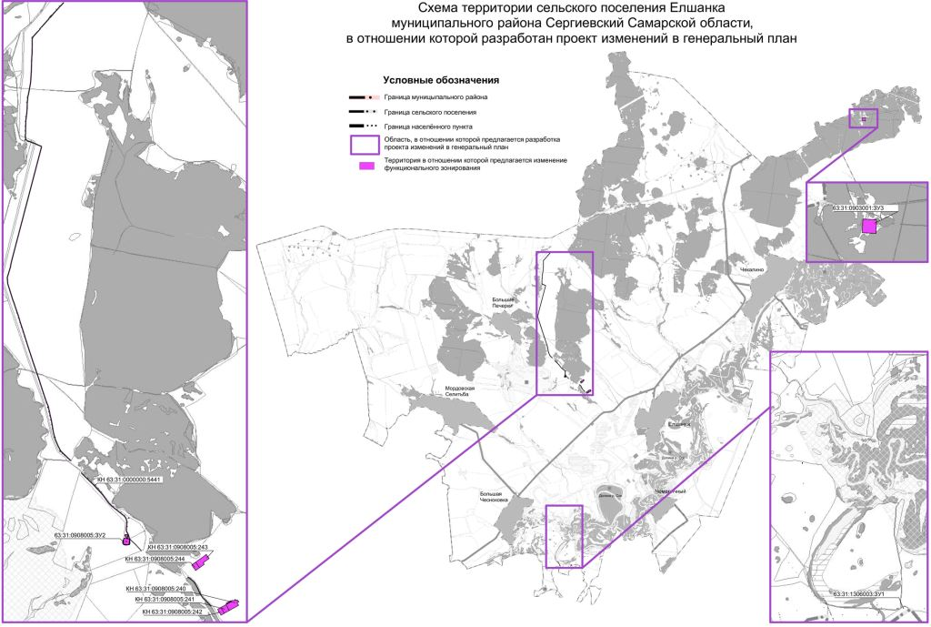
4.2. Обоснование изменений в генеральный план
Территории, на которых проектом предусмотрено изменение функционального зонирования, входят в разработку Селитьбенского участка недр на основании лицензии на право пользования недрами № СМР 15986 НР от 08.02.2016 г.
Согласно действующему Генеральному плану сельского поселения Елшанка муниципального района Сергиевский Самарской области рассматриваемые территории расположены в границах функциональной зоны – «Зона сельскохозяйственного использования», что противоречит фактическому использованию.
В соответствии с данными ЕГРН рассматриваемые территории расположены на земельных участках категории - земли сельскохозяйственного назначения.
Согласно ст. 77 Земельного кодекса Российской Федерации (далее – ЗК РФ) землями сельскохозяйственного назначения признаются земли, находящиеся за границами населенного пункта и предоставленные для нужд сельского хозяйства, а также предназначенные для этих целей.
Использование земельных участков за границами населенных пунктов в целях промышленной деятельности осуществляется на землях промышленности.
В соответствии с частью 1 статьи 7 Федерального закона от 21.12.2004 № 172-ФЗ «О переводе земель или земельных участков из одной категории в другую» перевод земель сельскохозяйственных угодий или земельных участков в составе таких земель из земель сельскохозяйственного назначения в другую категорию допускается в исключительных случаях, связанных в том числе:
- с размещением промышленных объектов на землях, кадастровая стоимость которых не превышает средний уровень кадастровой стоимости по муниципальному району (городскому округу), а также на других землях и с иными несельскохозяйственными нуждами при отсутствии иных вариантов размещения этих объектов
- со строительством дорог, линий электропередачи, линий связи (в том числе линейно-кабельных сооружений), нефтепроводов, газопроводов и иных трубопроводов, железнодорожных линий и других подобных сооружений (далее - линейные объекты) при наличии утвержденного в установленном порядке проекта рекультивации части сельскохозяйственных угодий, предоставляемой на период осуществления строительства линейных объектов.
При этом, основанием для отказа в переводе земель или земельных участков в составе таких земель из одной категории в другую является установление несоответствия испрашиваемого целевого назначения земель или земельных участков утвержденным документам территориального планирования (статья 4 Федерального закона от 21.12.2004 № 172-ФЗ).
Таким образом, в целях обеспечения возможности использования территории для недропользования правообладателю необходимо обратиться в уполномоченный орган власти для принятия решения о переводе ее из земель сельскохозяйственного назначения в земли промышленности. При этом одним из условий принятия решения о переводе является соответствие испрашиваемого целевого назначения функциональному зонированию данной территории, установленному генеральным планом поселения.
Учитывая изложенное, с целью обеспечения возможности использования территории в соответствии с назначением необходимо внесение изменений в Генеральный план поселения, в части изменения зонирования территории с функциональной зоны «Зона сельскохозяйственного использования» на функциональную зону «Производственная зона» для рассматриваемых проектом территорий сельского поселения.
4.3. Параметры функциональных зон, изменение которых повлечет проект изменений в генеральный план сельского поселения Елшанка
Проектом изменений в генеральный план предусматривается изменение функционального зонирования территории, общей площадью 9,1053 га, расположенной за границами населенных пунктов поселения, с функциональной зоны «Зона сельскохозяйственного использования» на функциональную зону «Производственная зона».
Таблица № 12
Вид зоны | Площадь зоны, га  - до внесения изменений | Площадь зоны, га  - после внесения изменений
Производственная зона | 40,9439 | 50,0492
Зоны сельскохозяйственного использования | 24674,809 | 24665,7037
*Площади функциональных зон сельского поселения подлежат уточнению в соответствии с данными ЕГРН о границе сельского поселения Елшанка (реестровый номер 63:31-3.1) и Сергиевского лесничества (реестровый номер 63:00-6.141) в рамках последующего внесения изменений в генеральный план. В настоящем проекте приняты площади функциональных зон сельского поселения в соответствии с действующим генеральным планом. На рисунке 2 отображены фрагменты карт функциональных зон сельского поселения Елшанка в действующей редакции генерального плана и проекта изменений.
Отображение зон приведено в соответствие с требованиями Приказа Минэкономразвития Российской Федерации от 09.01.2018 № 10 «Об утверждении требований к описанию и отображению в документах территориального планирования объектов федерального значения, объектов регионального значения, объектов местного значения и о признании утратившим силу приказа минэкономразвития России от 07.12.2016 № 793».
В настоящем проекте приняты площади функциональных зон сельского поселения в соответствии с действующим генеральным планом На рисунке 2 отображены фрагменты карт функциональных зон сельского поселения Елшанка в действующей редакции генерального плана и проекта изменений.
Параметры функциональных зон, сведения о планируемых для размещения в них объектах федерального значения, объектах регионального значения, объектах местного значения излагаются в материалах утверждаемой части генерального плана.
В Том 1 «Положения о территориальном планировании сельского поселения Елшанка муниципального района Сергиевский» в раздел 3, в части указания площадей функциональных зон внесены следующие изменения:
- для «зона сельскохозяйственного использования» изменить значение «24674,809» на «24665,7037»;
- для «Производственная зона» изменить значение с «40,9439» на «50,0492».
Рисунок 2
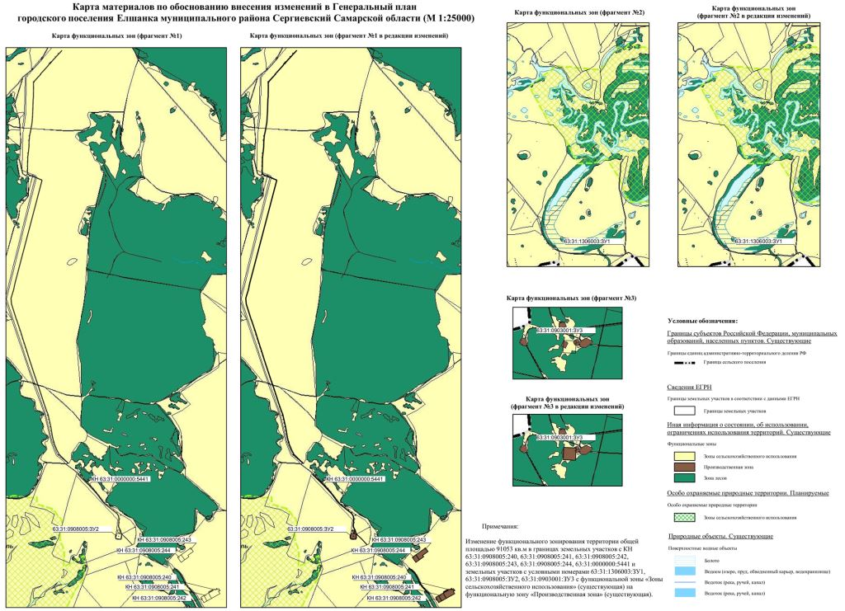
4.4. Учет границ лесничеств, особо охраняемых природных территорий
В качестве исходных данных о границах лесничеств и лесопарков приняты данные ЕГРН.
В границах сельского поселения Елшанка муниципального района Сергиевский отсутствуют особо охраняемые природные территории.
В границах сельского поселения Елшанка муниципального района Сергиевский планируется размещение особо охраняемых природных территорий (ООПТ) регионального значения: памятник природы регионального значения "Пичерская степь" (планируемый), памятник природы регионального значения "Долина р. Сок" (планируемый), границы которых учтены в проекте изменений в Генеральный план.
4.5. Месторождения нефти
На территории сельского поселения Елшанка расположено месторождение нефти на лицензионном участке Селитьбенский лицензия СМР 15986 НР.
Согласно ст. 7 Закона РФ "О недрах" в соответствии с лицензией на пользование недрами для добычи полезных ископаемых, строительства и эксплуатации подземных сооружений, не связанных с добычей полезных ископаемых, образования особо охраняемых геологических объектов, для разработки технологий геологического изучения, разведки и добычи трудноизвлекаемых полезных ископаемых, а также в соответствии с соглашением о разделе продукции при разведке и добыче минерального сырья участок недр предоставляется пользователю в виде горного отвода - геометризованного блока недр.
Пользование недрами на территориях населенных пунктов и зон с особыми условиями использования территорий может быть ограничено или запрещено в случаях, если это пользование может создать угрозу безопасности жизни и здоровья населения, охране окружающей среды, сохранности зданий и сооружений, включая сохранность горных выработок, буровых скважин и иных сооружений, связанных с пользованием недрами (ст. 8 Закона РФ "О недрах").
В соответствии со ст.22 вышеуказанного закона пользователь недр имеет право ограничивать застройку площадей залегания полезных ископаемых в границах предоставленного ему горного отвода. Вместе с тем, пользователь недр обязан обеспечить безопасное ведение работ, связанных с пользованием недрами, соблюдение требований по рациональному использованию и охране недр, безопасному ведению работ, связанных с пользованием недрами, охране окружающей среды, а также приведение участков земли и других природных объектов, нарушенных при пользовании недрами, в состояние, пригодное для их дальнейшего использования.
Застройка земельных участков, которые расположены за границами населенных пунктов и находятся на площадях залегания полезных ископаемых, а также размещение за границами населенных пунктов в местах залегания полезных ископаемых подземных сооружений допускается на основании разрешения федерального органа управления государственным фондом недр или его территориального органа. Самовольная застройка земельных участков прекращается без возмещения произведенных затрат и затрат по рекультивации территории и демонтажу возведенных объектов. (ст. 25 Закона РФ "О недрах").
5. Сведения о планируемых для размещения на территории объектах местного значения сельского поселения и обоснование выбранного варианта размещения объектов местного значения, оценка их возможного влияния на комплексное развитие этих территорий, оценка их возможного влияния на комплексное развитие этих территорий
Предлагаемые изменения, подлежащие внесению в Генеральный план, не оказывают влияния на показатели обеспеченности объектами местного и регионального значения и их доступности для населения, таким образом не повлекут дополнительных затрат из местного либо регионального бюджетов.
6. Сведения о планируемых для размещения на территории поселения новых объектах федерального значения, объектах регионального значения, обоснование выбранного варианта размещения данных объектов и оценка их возможного влияния на комплексное развитие территорий
На территории, в отношении которой вносится изменение в Генеральный план, объекты федерального и регионального значения не планируются, соответственно, влияние на комплексное развитие территории поселения не оказывается.
В соответствии со Схемой территориального планирования Российской Федерации размещение новых объектов федерального значения не планируется.
В соответствии со Схемой территориального планирования Самарской Области, на территории, в отношении которой вносится изменение в Генеральный план, размещение новых объектов регионального значения не планируется.
7. Сведения о планируемых для размещения на территории поселения новых объектах местного значения муниципального района, обоснование выбранного варианта размещения данных объектов и оценка их возможного влияния на комплексное развитие территорий
На территории, в отношении которой вносится изменение в Генеральный план, планируемые объекты местного значения муниципального района отсутствуют, соответственно, влияние на комплексное развитие территории поселения не оказывается.
8. Перечень и характеристика основных факторов риска возникновения чрезвычайных ситуаций природного и техногенного характера.
В настоящих материалах по обоснованию изменений в генеральный план не отражается перечень и характеристика основных факторов риска возникновения чрезвычайных ситуаций природного и техногенного характера, в связи с отсутствием в границах проектируемых территорий ОКН, ООПТ, ГЛФ.
Изменения, предусмотренные проектом также не затрагивают границы существующих и планируемых особо охраняемых природных территорий и не оказывают влияния на факторы риска возникновения чрезвычайных ситуаций природного и техногенного характера. В связи с этим, карты материалов по обоснованию не содержат территорий подверженные риску возникновения чрезвычайных ситуаций природного и техногенного характера.
9. Сведения об утвержденных предметах охраны и границах территорий исторических поселений федерального значения и исторических поселений регионального значения.
На территории поселения отсутствуют утверждённые предметы охраны и границы территорий исторических поселений федерального значения и исторических поселений регионального значения. Соответственно в проекте изменений в генеральный план данные сведения не отображаются.
10. Перечень земельных участков, которые включаются в границы / исключаются из границ населенных пунктов.
Проектом не предусмотрена корректировка границ населенных пунктов поселения. В настоящих материалах по обоснованию изменений в генеральный план не отражается перечень земельных участков, подлежащих включению в границы/ исключению из границ населенных пунктов с указанием категорий земель, к которым планируется отнести эти земельные участки, и целей их планируемого использования.
11. Сведения о зонах с особыми условиями использования территорий
На Карте обоснования внесения изменений в генеральный план сельского поселения Елшанка муниципального района Сергиевский Самарской области (М:10 000,
М 1:25 000) отображение границ зон с особыми условиями использований территорий выполнено с учетом сведений Карты зон с особыми условиями использования территории, выполненной в составе материалов по обоснованию действующего Генерального плана поселения. Границы зон с особыми условиями использования территории скорректированы в соответствии со сведениями о данных зонах, содержащимися в Едином государственном реестре.
Применение Карты обоснования внесения изменений в генеральный план сельского поселения Елшанка муниципального района Сергиевский Самарской области
(М 1:10 000, М 1:25 000), в части определения границ зон с особыми условиями использования территорий, должно осуществляться с учетом положений Федерального закона от 03.08.2018 №342-ФЗ «О внесении изменений в Градостроительный кодекс Российской Федерации и отдельные законодательные акты Российской Федерации» и главы XIX Земельного кодекса Российской Федерации.
В соответствии с пунктом 24 статьи 106 Земельного кодекса Российской Федерации зоны с особыми условиями использования территорий, в том числе возникающие в силу закона, ограничения использования земельных участков в таких зонах считаются установленными, измененными со дня внесения сведений о зоне с особыми условиями использования территории, соответствующих изменений в сведения о такой зоне в Единый государственный реестр недвижимости.
12. Предмет согласования проекта изменений в генеральный план с уполномоченными органами
Основания для согласования проекта изменений в генеральный план с уполномоченным Правительством Российской Федерации федеральным органом исполнительной власти
Таблица № 13.
№ п/п | Предмет согласования в соответствии с ч. 1 ст. 25 Градостроительного кодекса РФ | Наличие/отсутствие предмета согласования с уполномоченным органом | Примечание
1 | 2 | 3 | 4
1 | Планируется размещение объектов федерального значения на территориях поселения | Отсутствует | В соответствии  с СТП РФ проект изменений в генеральный план выполнен исключительно в части, указанной в разделе 2 настоящей пояснительной записки, и не включает корректировку местоположения планируемых объектов федерального значения
2 | Включение в соответствии с проектом в границы населенных пунктов, входящих в состав поселения, земельных участков из земель лесного фонда | Отсутствует | Проект изменений в генеральный план не включает в границы населенных пунктов лесные участки
3 | На территории поселения находятся особо охраняемые природные территории федерального значения | Отсутствует | На территории поселения отсутствуют ООПТ федерального значения
4 | Размещение в соответствии с проектом объектов местного значения поселения, которые могут оказать негативное воздействие на водные объекты, находящиеся в федеральной собственности | Отсутствует | Ранее утвержденным генеральным планом и проектом изменений в генеральный план не предусматривается размещение соответствующих объектов
Основания для согласования проекта изменений в генеральный план с Правительством Самарской области
Таблица № 14.
№ п/п | Предмет согласования в соответствии с ч. 2 ст. 25 Градостроительного кодекса РФ | Наличие/отсутствие предмета согласования с уполномоченным органом | Примечание
1 | 2 | 3 | 4
1 | В соответствии с документами территориального планирования двух и более субъектов Российской Федерации, документами территориального планирования Самарской области планируется размещение объектов регионального значения на территориях поселения | Отсутствует | Объекты регионального значения, установленные СТП Самарской области, учтены в проекте изменений в генеральный план.  Проект изменений в генеральный план выполнен исключительно в части, указанной в разделе 2 настоящей пояснительной записки, и не включает корректировку местоположения планируемых объектов
2 | Включение в границы населенных пунктов (в том числе образуемых нас. пунктов), входящих в состав поселения, земельных участков из земель сельскохозяйственного назначения или исключение из границ этих населенных пунктов земельных участков, которые планируется отнести к категории земель сельскохозяйственного назначения | Отсутствует | Проект изменений в генеральный план выполнен исключительно в части, указанной в разделе 2 настоящей пояснительной записки, и не предусматривает включение/исключение/ в границы населённого пункта земель сельскохозяйственного
3 | На территории поселения находятся особо охраняемые природные территории регионального значения | Имеется | На территории поселения отсутствует существующие ООПТ регионального значения. Имеются планируемые ООПТ регионального значения
Таким образом, проект изменений в генеральный план подлежит согласованию с Правительством Самарской области.
Основания для согласования проекта изменений в генеральный план с Администрацией муниципального района Сергиевский
Таблица № 15.
№ п/п | Предмет согласования в соответствии с ч. 4 ст. 25 Градостроительного кодекса РФ | Наличие/отсутствие предмета согласования с уполномоченным органом | Примечание
1 | 2 | 3 | 4
1 | В соответствии с документами территориального планирования муниципального района планируется размещение объектов местного значения муниципального района на территории поселения | Отсутствует | Объекты местного значения муниципального района, установленные СТП муниципального района, учтены в проекте изменений в генеральный план.  Проект изменений в генеральный план выполнен исключительно в части, указанной в разделе 2 настоящей пояснительной записки, и не включает корректировку местоположения планируемых объектов
2 | На территории поселения находятся особо охраняемые природные территории местного значения муниципального района | Отсутствует | На территории поселения отсутствуют особо охраняемые территории местного значения муниципального района
Основания, предусмотренные частью 2.1 статьи 25 ГрК РФ для согласования проекта изменений в Генеральный план с федеральным органом исполнительной власти, уполномоченным Правительством Российской Федерации в области сохранения, использования, популяризации и государственной охраны объектов культурного наследия, органом исполнительной власти Самарской области, уполномоченным в области охраны объектов культурного наследия, отсутствуют, так как на территории поселения нет исторического поселения федерального значения или регионального значения.
Основания, предусмотренные частью 3 статьи 25 ГрК РФ для согласования проекта изменений в Генеральный план с заинтересованными органами местного самоуправления муниципальных образований, имеющих общую границу с поселением, отсутствуют, так как проектом изменений в Генеральный план не планируется размещение каких-либо новых объектов местного значения.
- Приложения
1) Выписка СРО
2) Лицензия ФСБ
3) Сведения из Единого государственного реестра недвижимости об объекте недвижимости в электронном виде на диске:
- Выписка из ЕГРН на земельный участок 63:31:0908005:240 от 15.12.2023;
- Выписка из ЕГРН на земельный участок 63:31:0908005:241 от 15.12.2023;
- Выписка из ЕГРН на земельный участок 63:31:0908005:242 от 15.12.2023;
- Выписка из ЕГРН на земельный участок 63:31:0908005:243 от 15.12.2023;
- Выписка из ЕГРН на земельный участок 63:31:0908005:244 от 15.12.2023;
- Выписка из ЕГРН на земельный участок 63:31:0000000:5441 от 15.12.2023;
- Выписка из ЕГРН на земельный участок 63:31:1306003:31 от 05.03.2024;
- Выписка из ЕГРН на земельный участок 63:31:1306003:32 от 05.03.2024;
- Выписка из ЕГРН на земельный участок 63:31:1306003:30 от 05.03.2024;
- Выписка из ЕГРН на земельный участок 63:31:1306003:43 от 05.03.2024;
- Выписка из ЕГРН на земельный участок 63:31:1306003:44 от 05.03.2024;
- Выписка из ЕГРН на земельный участок 63:31:1306003:40 от 05.03.2024;
- Выписка из ЕГРН на земельный участок 63:31:1306001:25 от 05.03.2024;
- Выписка из ЕГРН на земельный участок 63:31:0908005:245 от 15.02.2024;
- Выписка из ЕГРН на земельный участок 63:31:0908005:20 от 15.02.2024;
- Выписка из ЕГРН на земельный участок 63:31:0903001:284 от 15.02.2024;
- Выписка из ЕГРН на земельный участок 63:31:0903001:285 от 15.02.2024.
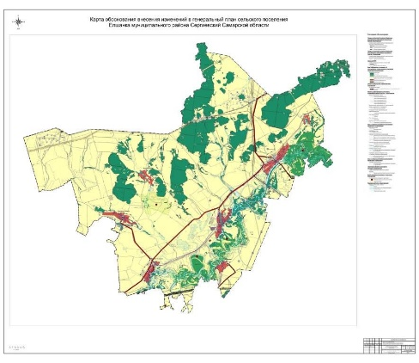
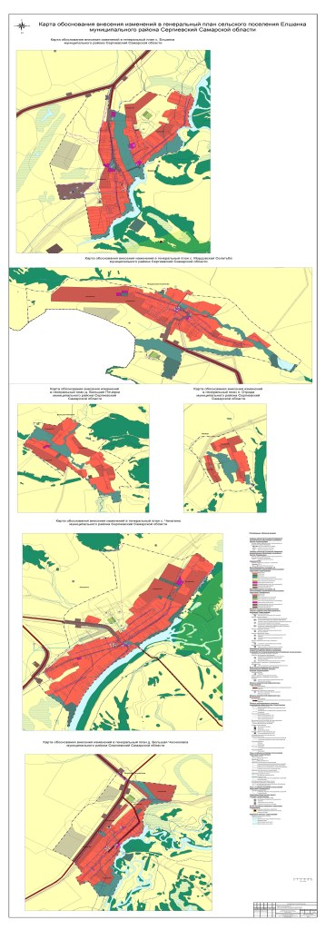

Заключение о результатах публичных слушаний
по внесению изменений в проект межевания территории объекта:«Малоэтажная застройка пос.Светлодольск
муниципального района Сергиевский Самарской области-1 очередь» в границах сельского поселения Светлодольск
муниципального района Сергиевский Самарской области

1. Дата оформления заключения: «09» мая 2024 года.
2. Наименование проекта, рассмотренного на публичных слушаниях - проект межевания территории объекта: «Малоэтажная застройка пос.Светлодольск муниципального района Сергиевский Самарской области-1 очередь».
3. Сведения о количестве участников публичных слушаний, которые приняли участие в публичных слушаниях – 2 (два) человека.
4. Реквизиты протокола публичных слушаний – от 06.05.2024 г.
5. Содержание внесенных предложений и замечаний участников публичных слушаний:
№ п/п | Содержание внесенных предложений и замечаний | Аргументированные рекомендации организатора публичных слушаний о целесообразности или нецелесообразности учета внесенных предложений и замечаний
Предложения и замечания граждан, являющихся участниками публичных слушаний и постоянно проживающих на территории, в пределах которой проводятся публичные слушания
1. | Мнение о целесообразности утверждения вносимых изменений в проект межевания территории объекта: «Малоэтажная застройка пос.Светлодольск муниципального района Сергиевский Самарской области-1 очередь», другие мнения, содержащие положительную оценку по вопросу публичных слушаний, высказали – 2 (два) человека. Мнения, содержащие отрицательную оценку по вопросу публичных слушаний, не высказаны. | Рекомендуется принять указанные проекты в редакции, вынесенной на публичные слушания
2.
Предложения и замечания иных участников публичных слушаний
-
6. Выводы организатора публичных слушаний по результатам публичных слушаний: по результатам рассмотрения мнений, замечаний и предложений участников публичных слушаний по вносимым изменениям в проект межевания территории объекта: «Малоэтажная застройка пос.Светлодольск муниципального района Сергиевский Самарской области-1 очередь», а также в связи с тем, что нарушений градостроительного законодательства не выявлено, правовые основания для отклонения документации по вносимым изменениям в проект межевания территории объекта: «Малоэтажная застройка пос.Светлодольск муниципального района Сергиевский Самарской области-1 очередь», отсутствуют, рекомендуется принять указанные проекты в редакции, вынесенной на публичные слушания.
Глава сельского поселения Светлодольск
муниципального района Сергиевский
Н.В.Андрюхин

Соучредители:  - Собрание представителей муниципального района Сергиевский Самарской области;  - Администрации городского, сельских поселений муниципального района Сергиевский Самарской области. | Газета изготовлена в администрации муниципального района Сергиевский Самарской области: 446540, Самарская область, Сергиевский район, с. Сергиевск, ул. Ленина, 22.  Тел: (84655) 2-15-35  Гл. редактор: Л.Н. Мартынова | «Сергиевский вестник»  Номер подписан в печать 14.05.2024г.  в 09:00, по графику - в 09:00.  Тираж 18 экз.  Адрес редакции и издателя: с. Сергиевск,  ул. Ленина, 22.  «Бесплатно»

